|  |
| --- |
|  |
|  |
|  |
|  |
|  |

|  |  |  |
| --- | --- | --- |
|  |  |  |

ГОСУДАРСТВЕННАЯ ИНФОРМАЦИОННАЯ СИСТЕМА ПРОСЛЕЖИВАЕМОСТИ ЗЕРНА И ПРОДУКТОВ ПЕРЕРАБОТКИ ЗЕРНА

Руководство пользователя

Государственный контракт от 01.07.2022 г. № 160/18-ГК

«Выполнение работ по развитию Федеральной государственной информационной системы прослеживаемости зерна и продуктов переработки зерна»

Москва

2022

АННОТАЦИЯ

Настоящий документ разработан в рамках государственного контракта от 01.07.2022 г. № 160/18-ГК на выполнение работ по развитию Федеральной государственной информационной системы прослеживаемости зерна и продуктов переработки зерна.

Содержание данного документа подготовлено в соответствии требованиями методических указаний ГОСТ 2.105.95 и ГОСТ 34.201-2020. Данный документ разработан в рамках работ по разработке проектных решений и представляет собой руководство пользователя.

В документе приводятся назначение, условия применения и инструкции по практической работе с ФГИС «Зерно».

Содержание

1 Введение 9

1.1 Область применения 9

1.2 Краткое описание возможностей 9

1.3 Уровень подготовки пользователя 9

1.4 Перечень эксплуатационной документации 9

2 Назначения и условия применения 10

2.1 Виды деятельности, функции 10

2.2 Требования к техническим средствам 12

2.3 Общие требования к входной информации 12

2.3.1 ЕПГУ 12

2.3.2 ЕГРЮЛ, ЕГРИП и РАФП 13

2.4 Ролевая модель 14

3 Подготовка к работе 21

3.1 Состав дистрибутива 21

3.2 Запуск системы 21

3.3 Порядок проверки работоспособности 21

3.4 Описание интерфейса пользователя 21

4 Описание операций 22

4.1 Авторизация пользователя 22

4.1.1 Вход в ФГИС «Зерно» 22

4.1.2 Начало работы 24

4.2 Описание операций Товаропроизводителя 25

4.2.1 Обеспечение ведения информации об организациях, осуществляющих в качестве предпринимательской деятельности хранение зерна и оказывающих связанные с хранением услуги 25

4.2.2 Обеспечение ведения информации при осуществлении государственного мониторинга зерна в месте его выращивания 46

4.2.3 Обеспечение ведения информации о партиях зерна 60

4.2.4 Обеспечение ведения информации о выданных ТСД на партию зерна 77

4.2.5 Обеспечение ведения информации о партиях продуктов переработки зерна 98

4.2.6 Обеспечение ведения информации о СДИЗ продуктов переработки зерна 117

4.2.7 Обеспечение ведения информации о производстве продукции, не подлежащей учету в системе 128

4.2.8 Работа с разделом «Моя организация» 140

4.3 Описание операций по работе Органов государственной власти 149

4.3.1 Обеспечение ведения информации об организациях, осуществляющих в качестве предпринимательской деятельности хранение зерна и оказывающих связанные с хранением услуги 149

4.3.2 Ведение справочников 186

4.3.3 Ведение реестра лабораторий 190

4.3.4 Ведение реестра государственных контрактов с агентами 195

4.3.5 Обеспечение ведения информации по сведения об изъятиях оформленных сотрудником РСХН 213

4.3.6 Обеспечение ведения информации по сведениям о предписаниях оформленных сотрудником РСХН 237

4.3.7 Обеспечение ведения информации по сведениям об экспертизах оформленных сотрудником РСХН 253

4.4 Описание операций по работе с АРМ Федерального агентства по государственным резервам 279

4.4.1 Обеспечение ведения реестра выданных номеров СДИЗ 279

4.4.2 Обеспечение ведения реестра выданных номеров партий зерна 281

4.4.3 Обеспечение ведения реестра выданных номеров партий продуктов переработки зерна 283

4.5 Описание операций по работе с АРМ Государственного мониторинга зерна 284

4.5.1 Обеспечение ведения реестра поданных сведений товаропроизводителями 284

4.5.2 Обеспечение ведения реестра проведенных исследований 286

4.6 Описание операций по работе Администратора системы 294

4.6.1 Ведение реестра Органов государственной власти 294

4.6.2 Ведение реестра пользователей 304

4.6.3 Просмотр журнала действий пользователя 312

4.6.4 Просмотр реестра ролей 315

4.6.5 Просмотр журнала согласования заявлений 317

4.6.6 Просмотр загрузки данных об организациях и пользователях 320

4.6.7 Просмотр журнала информационного взаимодействия 322

4.6.8 Ведение реестра всех организаций 325

4.7 Описание операций по работе с АРМ РОУ АПК 335

4.7.1 Проверка сведений о документе СДИЗ на реализацию 335

4.7.2 Проверка сведений о документе на партию зерна 337

4.7.3 Проверка сведений о собранном урожае 339

4.8 Подача запроса или жалобы в Министерство сельского хозяйства через ЕПГУ 341

4.8.1 Порядок подачи жалобы на действие (бездействие) органа исполнительной власти 341

4.8.2 Порядок подачи жалобы на проведение контрольных (надзорных) мероприятий 344

4.8.3 Порядок подачи запроса на предоставление сведений и информации, содержащихся в Системе 347

5 Аварийные ситуации 350

6 Рекомендации по освоению 351

СПИСОК ТЕРМИНОВ И СОКРАЩЕНИЙ

| Термин, сокращение | Описание |
| --- | --- |
| АРМ | Автоматизированное рабочее место |
| БД | База данных |
| Ветеринарный сертификат | Документ, выдаваемый на подконтрольные товары, подлежащие перемещению (перевозке), уполномоченным органом государства-члена, удостоверяющий его безопасность в ветеринарно-санитарном отношении и благополучие административных территорий мест производства этих товаров по заразным болезням животных, в том числе болезней, общих для человека и животных |
| ВЭД | Внешнеэкономическая деятельность |
| ГИС | Государственная информационная система |
| ЕИС СЗ | Единая информационная система в сфере закупок |
| ЕГРИП | Единый государственный реестр индивидуальных предпринимателей |
| ЕГРЮЛ | Единый государственный реестр юридических лиц |
| ЕПГУ | Единый портал государственных и муниципальных услуг |
| ЕСИА | Федеральная государственная информационная система «Единая система идентификации и аутентификации в инфраструктуре, обеспечивающей информационно-технологическое взаимодействие информационных систем, используемых для предоставления государственных и муниципальных услуг в электронной форме», требования к которой утверждены постановлением Правительства Российской Федерации от 28.11.2011 № 977 «О федеральной государственной информационной системе «Единая система идентификации и аутентификации в инфраструктуре, обеспечивающей информационно-технологическое взаимодействие информационных систем, используемых для предоставления государственных и муниципальных услуг в электронной форме» |
| Декларация о соответствии | Документ, удостоверяющий соответствие выпускаемой в обращение продукции требованиям технических регламентов |
| ИНН | Идентификационный номер налогоплательщика |
| Карантинный сертификат | Документ, который удостоверяет соответствие партии подкарантинной продукции карантинным фитосанитарным требованиям и выдан федеральным органом исполнительной власти, осуществляющим функции по контролю и надзору в области карантина растений, при перемещении подкарантинной продукции по территории Российской Федерации |
| КПП | Код причины постановки на учёт |
| Минсельхоз России | Министерство сельского хозяйства Российской Федерации |
| ОКПД2 | «ОК 034-2014 (КПЕС 2008). Общероссийский классификатор продукции по видам экономической деятельности», утвержденный приказом Федерального агентства по техническому регулированию и метрологии от 31.01.2014 № 14-ст |
| ОГВ | Орган государственной власти |
| ПиМ ОЭ | Программа и методика проведения опытной эксплуатации |
| ПМИ | Программа и методика приемочных испытаний |
| ПО | Программное обеспечение. |
| ППО | Прикладное программное обеспечение |
| РАФП | Государственный реестр аккредитованных филиалов, представительств иностранных юридических лиц |
| СДИЗ | Товаросопроводительный документ на партию зерна или партию продуктов переработки зерна в Федеральной государственной информационной системе прослеживаемости зерна и продуктов переработки зерна |
| СЗИ | Система защиты информации |
| Система | Федеральная государственная информационная система прослеживаемости зерна и продуктов переработки зерна |
| СКЗИ | Средство криптографической защиты информации |
| СМЭВ | Система межведомственного электронного взаимодействия |
| Среда разработки | Совокупность технических и программных средств, обеспечивающих разработку программного обеспечения Системы |
| Среда сборки | Совокупность технических и программных средств, обеспечивающих задачу сборки модулей Системы из исходных кодов |
| Среда тестирования | Совокупность технических и программных средств, обеспечивающих возможность тестирования Системы |
| Среда обучения | Совокупность технических и программных средств, обеспечивающих проведение обучения пользователей |
| Среда эксплуатации | Совокупность технических и программных средств, обеспечивающих эксплуатацию системы |
| СУБД | Система управления базами данных |
| ТЗ | Техническое задание |
| ТСД | Товаросопроводительный документ |
| УИН | Уникальный идентификационный номер |
| ФГИС | Федеральная государственная информационная система |
| ФИАС | Федеральная информационная адресная система |
| Фитосанитарный сертификат | Документ международного образца, который выдан национальной организацией по карантину и защите растений страны-экспортера, сопровождает партию подкарантинной продукции, удостоверяет соответствие подкарантинной продукции карантинным фитосанитарным требованиям страны назначения |
| ФСТЭК | Федеральная служба по техническому и экспортному контролю |
| ЭП | Электронная подпись |

# Введение

## Область применения

Федеральная государственная информационная система прослеживаемости зерна и продуктов переработки зерна (далее – ФГИС «Зерно») (далее – Система) предназначена для автоматизации процессов обеспечения учета объема партии зерна и объема партии продуктов переработки зерна при их обращении, и осуществление анализа, обработки представленных сведений и информации и контроля за их достоверностью.

## Краткое описание возможностей

Система предназначена для автоматизации процессов сбора, обработки, хранения и анализа информации в сфере обращения зерна и продуктов переработки зерна, для обеспечения прослеживаемости партий зерна и партий продуктов переработки зерна, для оформления и выдачи товаросопроводительного документа на партию зерна или партию продуктов переработки зерна, для регистрации данных и результатов экспертизы зерна, лабораторных исследований при операциях ввоза на территорию Российской Федерации и вывоза с территории Российской Федерации, для обеспечения доступа к такой информации, а также для информационного обеспечения деятельности по контролю за заявленными товаропроизводителями объемом и потребительских свойств зерна и продуктов переработки зерна, деятельности федеральных органов исполнительной власти, органов исполнительной власти субъектов Российской Федерации, органов местного самоуправления, сельскохозяйственных товаропроизводителей и других лиц, осуществляющих деятельность в области развития зернового комплекса (далее – товаропроизводители).

## Уровень подготовки пользователя

Для работы с системой пользователь должен ознакомиться с настоящим руководством.

## Перечень эксплуатационной документации

Дополнительная документация не требуется.

# Назначения и условия применения

## Виды деятельности, функции

ФГИС «Зерно» обеспечивает выполнение следующих функций:

* в части обеспечения учета объема партии зерна и объема партии продуктов переработки зерна:
* обеспечение ведения информации о товаропроизводителях;
* обеспечение ведения реестра организаций, осуществляющих в качестве предпринимательской деятельности хранение зерна и оказывающих связанные с хранением услуги;
* обеспечение ведения информации о партии зерна;
* обеспечение ведения информации о партии продуктов переработки зерна;
* обеспечение ведения информации о собственниках (владельцах) зерна, находящегося на хранении и (или) обработке, включая вид сельскохозяйственной культуры (наименование), массу (нетто в килограммах), потребительские свойства, дату принятия на хранение и (или) обработку, отгрузку, у организации, осуществляющей в качестве предпринимательской деятельности хранение зерна и оказывающей связанные с хранением услуги;
* обеспечение ведения информации о грузоотправителях, грузополучателях, перевозчиках партии зерна и (или) партии продуктов переработки зерна,
* обеспечение ведения информации о пунктах отправления и назначения партии зерна и (или) партии продуктов переработки зерна;
* обеспечение ведения информации о выданных СДИЗ;
* обеспечение ведения информации о фактическом объеме (нетто в килограммах) и потребительских свойствах зерна, полученного для его первичной и (или) последующей (промышленной) переработки;
* обеспечение ведения информации о потребительских свойствах партии зерна и (или) партии продуктов переработки зерна;
* обеспечение ведения сведений о декларациях соответствия, фитосанитарных сертификатах, ветеринарных сертификатах на партию зерна или партию продуктов переработки зерна в случае ввоза на территорию Российской Федерации партий зерна и партий продуктов переработки зерна или их вывоза с территории Российской Федерации;
* обеспечение ведения информации о закупке партий зерна и партий продуктов переработки зерна для государственных нужд;
* обеспечение ведения информации о закупке партий зерна, их хранении в составе федерального интервенционного фонда сельскохозяйственной продукции и реализации в соответствии с Федеральным законом от 29.12.2006 № 264-ФЗ «О развитии сельского хозяйства»;
* обеспечение ведения информации о документах, подтверждающих факт утилизации партии зерна или партии продуктов переработки зерна или возврат партии зерна по результатам экспертизы зерна и (или) продуктов переработки зерна, представляемых в уполномоченный Правительством Российской Федерации федеральный орган исполнительной власти, вынесший предписание о возврате партии зерна или об утилизации партии зерна или партии продуктов переработки зерна;
* обеспечение ведения информации о возврате, об утилизации, изъятии и о приостановке оборота партии зерна (продуктов переработки зерна);
* обеспечение ведения результатов экспертизы зерна о возврате партии зерна или об утилизации партии зерна;
* Обеспечение ведения лабораторных исследований при возе на территорию Российской Федерации и вывозе с территории Российской Федерации партии зерна в целях оформления товаросопроводительного документа на партию зерна;
* обеспечение ведения информации о проведении федерального государственного контроля (надзора) в области обеспечения качества и безопасности зерна и продуктов переработки зерна;
* обеспечение взаимодействия с иными информационными системами, в том числе посредством единой системы межведомственного электронного взаимодействия;
* в части осуществление анализа, обработки представленных сведений и информации и контроля за их достоверностью:
* обеспечение ведения информации о результатах государственного мониторинга зерна;
* обеспечение размещения сведений и информации, содержащихся в Системе, в форме открытых данных
* обеспечение ведения анализа информации, обеспечивающий сопоставление и анализ информации, содержащейся Системе, а также визуальные средства государственного мониторинга зерна, оценки и контроля данных о зерне и продуктах переработки зерна.

## Требования к техническим средствам

Описание программных средств, языков деятельности приведено в документе «Описание программного обеспечения» 52384799.62.01.11.000.040.ПА.01.1.

## Общие требования к входной информации

Система использует информацию из внешних систем:

* ЕПГУ;
* ЕГРЮЛ;
* ЕГРИП;
* РАФП;

Система использует информацию из общероссийских классификаторов:

* ОКТМО,
* ОКПД2,
* ТН ВЭД.

### ЕПГУ

Целевая архитектура подсистемы аутентификации и авторизации ФГИС «Зерно» использует ЕСИА в качестве основной системы аутентификации и авторизации. На экране размещена ссылка или кнопка «Вход через ЕСИА» в шапке сайта, рядом со ссылкой (кнопкой) «Вход».

Сценарий включает следующие шаги:

1. Пользователь нажимает на веб-странице системы-клиента кнопку «Войти» или «Войти через ЕСИА».
2. Если используется вход через ЕСИА, то ФГИС «Зерно» формирует и отправляет в ЕСИА запрос на аутентификацию и перенаправляет браузер пользователя на специальную страницу предоставления доступа.
3. Если используется локальный вход, то ФГИС «Зерно» перенаправляет браузер пользователя на локальную форму ввода учётных данных.
4. Выполняется аутентификация пользователя локально или в ЕСИА. Для всех типов учётных записей (локальных и ЕСИА) выполняется запрос на получение сведений о пользователе и его принадлежности к ОГВ, организациям или ИП.
5. Если учётная запись ЕСИА, то выполняется запрос на получение сведений о принадлежности пользователя к открытым и приватным группам доступа ЕСИА.
6. Если учётная запись ЕСИА ранее не зарегистрирована в ФГИС «Зерно», то выполняется её регистрация и назначаются роли согласно принадлежности к группам доступа ЕСИА.
7. Если учётная запись ЕСИА зарегистрирована, то производится проверка соответствия зарегистрированных прав доступа в ФГИС «Зерно» и ЕСИА, которые при необходимости приводятся в соответствие с ЕСИА.
8. Если пользователь является должностным лицом только одной организации, то дальнейшая работа пользователя выполняется от имени этой организации.
9. Если пользователь является должностным лицом нескольких организаций, то у него запрашивается организация, от имени которой он будет выполнять дальнейшие действия в системе ФГИС «Зерно».
10. Пользователю назначаются права доступа в соответствии с полномочиями, соответствующими ролям, определённым выше.

Таким образом, пользователи системы проходят аутентификацию локально или посредством ЕСИА и получают права доступа к системе согласно локальным ролям. Роли ФГИС «Зерно» ведутся локально. Группы доступа ЕСИА соотносятся с локальными ролями ФГИС «Зерно». Локальные роли назначаются на основе групп доступа ЕСИА или локально для пользователей, в ЕСИА не зарегистрированных.

### ЕГРЮЛ, ЕГРИП и РАФП

Целью взаимодействия является получение выписок ЕГРЮЛ, ЕГРИП и РАФП для подтверждения в ФГИС «Зерно» профилей юридических лиц, индивидуальных предпринимателей, аккредитованных филиалов, представительств иностранных юридических лиц. Источником сведений является Федеральная налоговая служба Российской Федерации (ФНС).

Запрос формируется в следующих случаях:

* при включении организации в Реестр товаропроизводителей;
* при создании заявления на включение организации в Реестр организаций, осуществляющих в качестве предпринимательской деятельности хранение зерна и оказывающих связанные с хранением услуги;
* регулярно для проверки хранимой информации о товаропроизводителях.

ФГИС «Зерно» направляет запрос в СМЭВ. СМЭВ, в свою очередь, передает запрос в ФНС. Максимальное регламентное время ответа на СМЭВ-запрос составляет 5 рабочих дней.  Указанный срок закрепляется [в статье 7.2 Федерального закона №210-ФЗ](http://www.consultant.ru/document/cons_doc_LAW_103023/a33164e93c89b483b80e6a1aa812612ec8364982/) «Об организации предоставления государственных и муниципальных услуг». При этом срок хранения входящих запросов во входящей очереди СМЭВ составляет 15 дней.

Для обеспечения информационного взаимодействия между ФГИС «Зерно» и СМЭВ используются SOAP, XML.

По результатам проверки Система отмечает в карточке заявления либо в карточке товаропроизводителя статус его проверки:

* «Данные подтверждены» - в случае совпадения всех полученных сведений с информацией из карточки организации, а также дату последней проверки;
* «Есть расхождения» в остальных случаях, дату последней проверки, также в специальном поле «Примечание» отображаются все наименования и значения полей, по которым есть расхождения.

## Ролевая модель

Роли и ролевая модель определяются функциональными обязанностями специалистов, осуществляющих деятельность в Системе.

Рисунок - Роли пользователей

В таблице ниже (Таблица 1) представлена ролевая модель пользователей в Системе в привязке между функциями пользователей и ролями Системы.

Таблица - Функциональные обязанности персонала

| **Наименование роли** | **Предоставление доступа к компонентам и группам функций** | **Предоставляемые права** |
| --- | --- | --- |
| Администратор Системы (технический) | Группа функций мониторинга и журналирования | Мониторинг работы, производительности, определение ошибок ППО, СПО, сбоев оборудования, а также расследование причин ошибок и аварий |
| Средства сбора, систематизации, обработки и хранения информации, поступающей от поставщиков информации | Внесение изменения в конфигурацию Системы и программный код |
| Техническое обслуживание Системы |
| Выполнение установки обновлений |
| Информационная подсистема, обеспечивающая взаимодействие с иными информационными системами | Техническое обслуживание средств обмена данными с информационными ресурсами федерального уровня из состава Системы межведомственного электронного взаимодействия (СМЭВ) |
| Интернет портал Системы | Обеспечение работы Интернет портала Системы |
| Администратор безопасности | Группа функций мониторинга и журналирования | Мониторинг работы, производительности, определение ошибок ППО |
| Информационная подсистема обеспечения информационной безопасности | Техническое обслуживание средств защиты информации |
| Информационная подсистема обеспечения информационной безопасности  Группа функций «Обеспечение юридической значимости» | Выполнение функций по добавлению новых пользователей в Систему, настройке ролей для пользователей |
| Управление приложениями работы с криптографией |
| Сотрудник, ответственный за ведение НСИ | Справочники и классификаторы, используемые в сфере обращения зерна и продуктов переработки зерна | Ведение справочников и классификаторов, используемых в сфере обращения зерна и продуктов переработки зерна |
| Сотрудник, ответственный за электронные административные регламенты | Обеспечение ведения реестра организаций, осуществляющих в качестве предпринимательской деятельности хранение зерна и оказывающих связанные с хранением услуги | Создание шаблонов согласования для каждого вида заявок с установкой сроков выполнения каждого этапа и назначением ответственного должностного лица |
| Авторизованный пользователь (сотрудник органов государственной власти) | АРМ сотрудника органа государственной власти | Поиск и просмотр информации о партиях зерна |
| Поиск и просмотр сведений по товаропроизводителям |
| Поиск и просмотр информации о СДИЗ, в том числе просмотр выявленных нарушений взаимодействия Системы и иных государственных информационных систем |
| Поиск и просмотр сведений о товаропроизводителях |
| Поиск и просмотр информации о собственниках зерна, находящегося на хранении и (или) обработке у организации, осуществляющей в качестве предпринимательской деятельности хранение зерна и оказывающей связанные с хранением услуги |
| Поиск и просмотр информации о грузоотправителях, грузополучателях, перевозчиках партии зерна и (или) партии продуктов переработки зерна |
| Поиск и просмотр информации о пунктах отправления и назначения партии зерна или партии продуктов переработки зерна |
| Поиск и просмотр информации об организациях, осуществляющих первичную и (или) последующую (промышленную) переработку зерна |
| Поиск и просмотр информации о декларациях соответствия, фитосанитарных сертификатах, ветеринарных сертификатах на партию зерна или партию продуктов переработки зерна |
| Поиск и просмотр информации о закупке партий зерна и партий продуктов переработки зерна для государственных нужд |
| Поиск и просмотр информации о закупке и хранении зерна в федеральном интервенционном фонде сельскохозяйственной продукции и реализации в соответствии с Федеральным законом от 29.12.2006 № 264-ФЗ «О развитии сельского хозяйства» |
| АРМ Государственного мониторинга зерна | Просмотр сведений и информации уполномоченными федеральными органами исполнительной власти и подведомственными им федеральными государственными бюджетными учреждениями при осуществлении государственного мониторинга зерна в месте его выращивания с географическим указанием для формирования партий зерна |
| АРМ Федерального агентства по государственным резервам | Просмотр реестра выданных номеров СДИЗ |
| Просмотр реестра выданных номеров партий зерна |
| Просмотр реестра выданных номеров партий продуктов переработки зерна |
| Поиск номеров СДИЗ, номеров партий зерна и номеров партий продуктов переработки зерна |
| Внешний авторизованный пользователь | АРМ товаропроизводителя | Подача и просмотр заявок на регистрацию и изменение сведений об организации в Реестре организаций, осуществляющих в качестве предпринимательской деятельности хранение зерна и оказывающих связанные с хранением услуги |
| Представление сведений и информации при осуществлении государственного мониторинга зерна в месте его выращивания с географическим указанием для формирования партий зерна |
| Ведение информации о партиях зерна |
| Ведение информации о партиях продуктов переработки зерна |
| Ведение информации о выданных СДИЗ |
| Поиск и просмотр информации о партиях зерна |
| Поиск и просмотр информации о партиях продуктов переработки зерна |
| Поиск и просмотр информации о СДИЗ |
| Ведение информации о декларациях соответствия, фитосанитарных сертификатах, ветеринарных сертификатах на партию зерна или партию продуктов переработки зерна |
| Поиск и просмотр сведений о декларации соответствия, или фитосанитарном сертификате, или ветеринарном сертификате, введённых пользователем или другими пользователями, представляющими данного товаропроизводителя |

# Подготовка к работе

## Состав дистрибутива

Загрузка данных и программ пользователями Системы не производится, дистрибутив носителя данных пользователям не предоставляется.

## Запуск системы

Для начала пользования Системой ФГИС «Зерно» необходимо запустить веб-браузер на компьютере. Затем в строке ввода веб-адреса ввести адрес ФГИС «Зерно» [https://zerno.mcx.gov.ru](https://zerno.mcx.gov.ru/).

## Порядок проверки работоспособности

Система находится в работоспособном состоянии, если в результате действий пользователя, изложенных в п.п. 3.2 на экране монитора отобразилась главная страница Информационного портала без выдачи пользователю сообщений о сбое в работе.

## Описание интерфейса пользователя

Интерфейс пользователя реализован в виде веб-интерфейса.

В областях отображения данных можно выполнять действия над объектами при помощи различных элементов интерфейса пользователя.

В экранных формах поля могут быть следующих видов:

* «Текстовое поле»;
* «Выпадающий список»;
* «Флаг выбора».

# Описание операций

Ниже приводится описание выполняемых системой функций, задач, комплексов задач, процедур, а также описание операций технологического процесса обработки данных, необходимых для выполнения функций, комплексов задач (задач), процедур.

## Авторизация пользователя

### Вход в ФГИС «Зерно»

Для входа в ФГИС «Зерно» необходимо в браузере набрать адрес системы. В открывшемся окне (Рисунок 2) ввести имя пользователя и пароль для входа в систему и нажать кнопку «Войти».

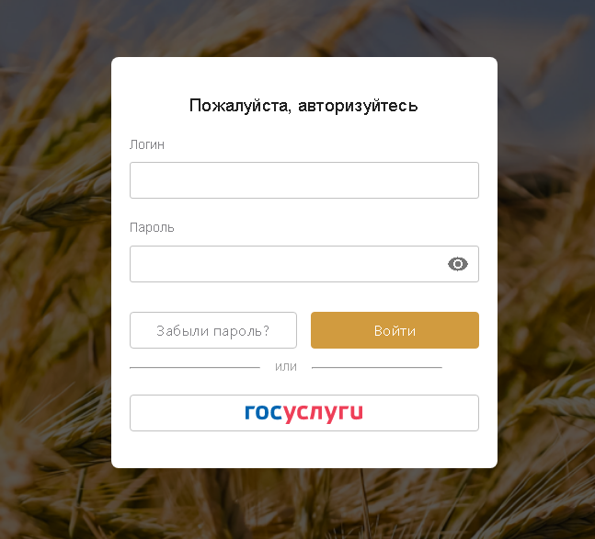

Рисунок 2 – Окно входа в ФГИС «Зерно»

В случае невозможности авторизации пользователя (Рисунок 3) необходимо обратится к администратору ФГИС «Зерно».

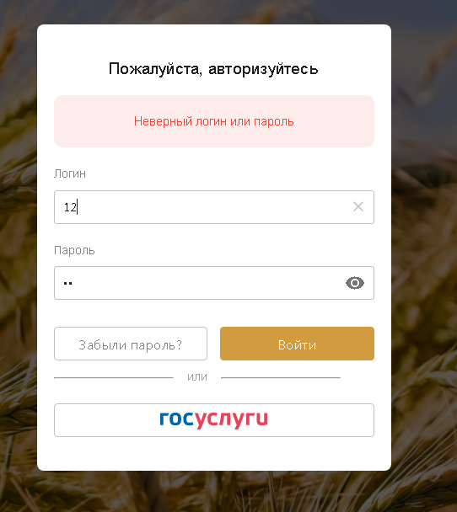

Рисунок 3 – Ошибка входа в ФГИС «Зерно»

Для входа в ФГИС «Зерно» через Единую систему идентификации и аутентификации пользователей, необходимо на форме авторизации нажать на кнопку «Госуслуги» .

В открывшемся окне авторизации через ЕСИА (Рисунок 4) ввести имя пользователя и пароль, затем нажать кнопку «Войти» .

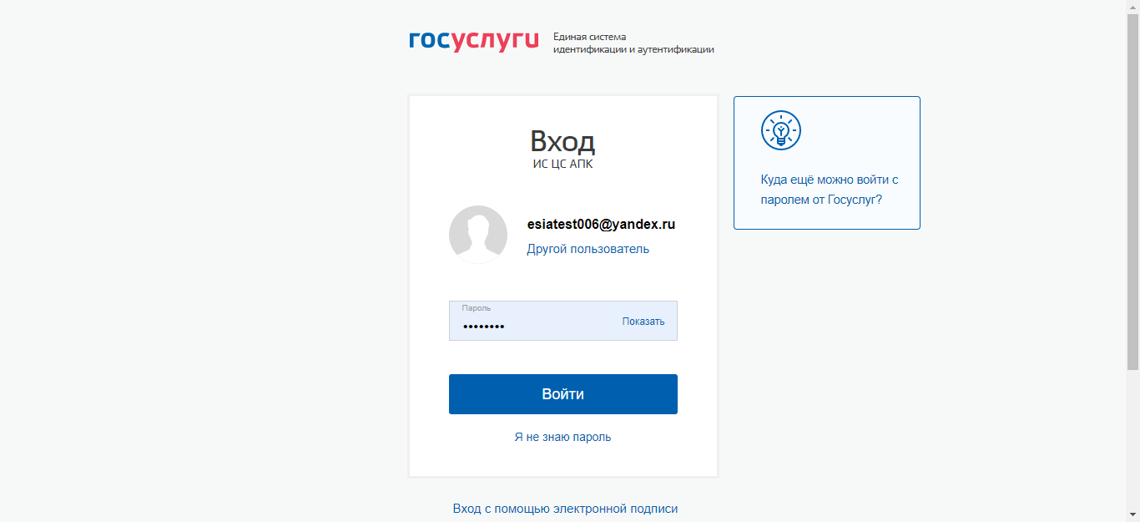

Рисунок 4 - Окно входа в ФГИС «Зерно» через ЕСИА

В случае успешной авторизации пользователь попадает в рабочее окно, соответствующее его роли (Рисунок 5).

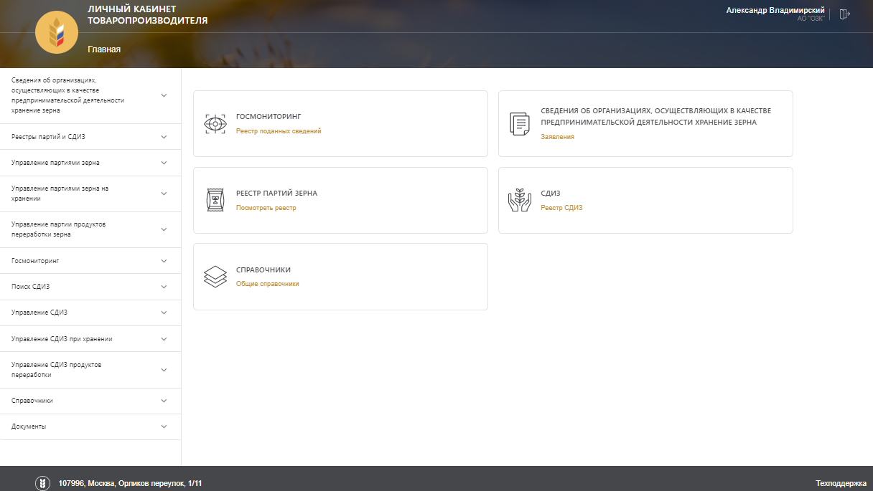

Рисунок 5 – Главная страница системы

### Начало работы

После успешного подключения к ФГИС «Зерно» для пользователя открывается стартовая страница, содержащая ссылки для перехода в разделы системы, доступные пользователю (Рисунок 6).

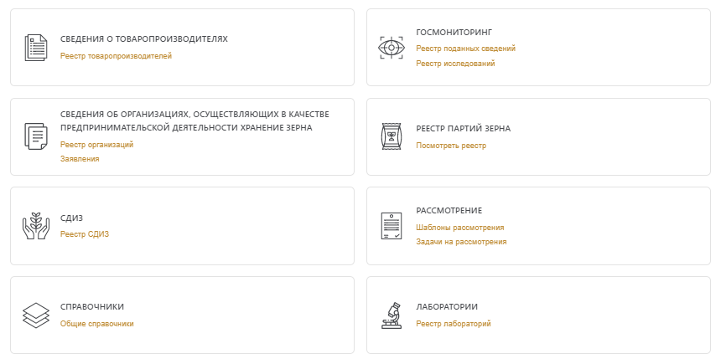

Рисунок 6 – Главная страница системы для пользователя с ролью «Сотрудник Министерства сельского хозяйства»

## Описание операций Товаропроизводителя

### Обеспечение ведения информации об организациях, осуществляющих в качестве предпринимательской деятельности хранение зерна и оказывающих связанные с хранением услуги

#### Работа с реестром организаций

Для работы с реестром организаций, осуществляющих в качестве предпринимательской деятельности хранение зерна и оказывающих связанные с хранением услуги, нажмите на ссылку «Реестр организаций» в разделе «Сведения об организациях, осуществляющих в качестве предпринимательской деятельности хранение зерна» в центральной части экрана либо на панели бокового навигационного меню слева (Рисунок 7).

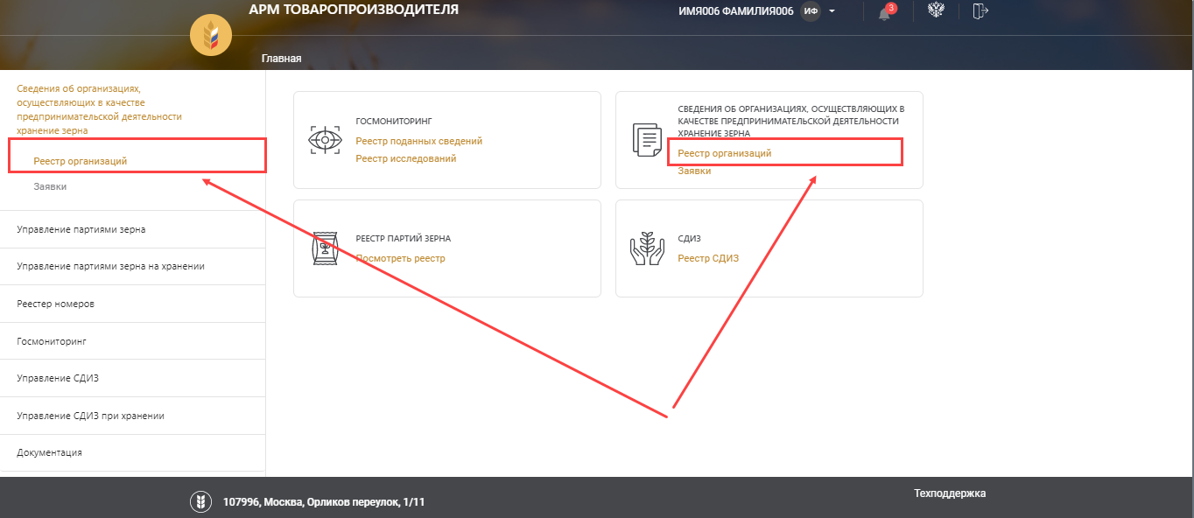Рисунок 7 – Переход в реестр организаций

После нажатия на ссылку происходит переход в реестр организаций, осуществляющих в качестве предпринимательской деятельности хранение зерна и оказывающих связанные с хранением услуги (Рисунок 8).

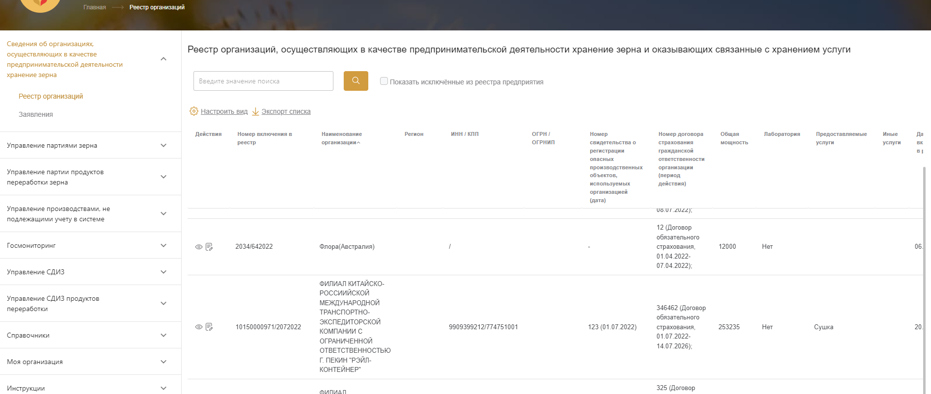

Рисунок 8 – Реестр организаций, осуществляющих в качестве предпринимательской деятельности хранение зерна и оказывающих связанные с хранением услуги

При работе с реестром доступны следующие действия:

* Фильтрация реестра и поиск организации;
* Настройка вида реестра организаций;
* Экспорт реестра организаций;
* Просмотр карточки организации;
* Формирование выписки из реестра организаций.

##### Фильтрация реестра и поиск организации

Для того, чтобы отфильтровать организации в реестре по заданному параметру, необходимо нажать кнопку «Фильтры» в реестре организаций. В открывшемся окне необходимо заполнить нужные значения и нажать кнопку «Найти». Чтобы найти конкретную организацию, введите значение параметра, либо название организации в строку поиска (Рисунок 9). После ввода значения данные в реестре будут отфильтрованы соответствующим образом.

Отображаемые результаты можно сразу отсортировать по возрастанию или убыванию, нажав на название колонки.

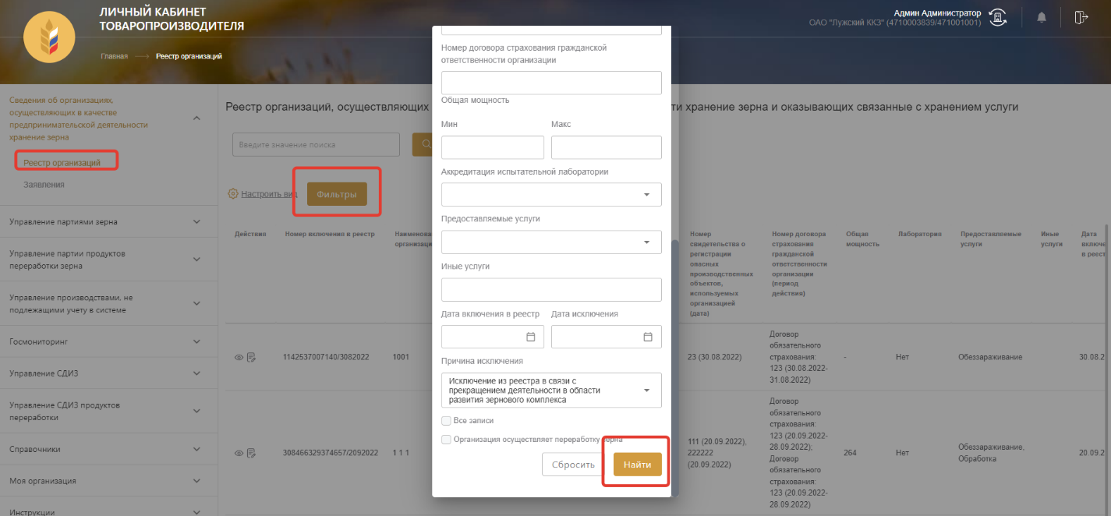

Рисунок 9 – Фильтрация реестра организаций

##### Настройка вида реестра организаций

Для настройки вида реестра необходимо нажать на ссылку «Настроить вид», расположенную над реестром (Рисунок 10). В данном окне можно выбрать поля для сортировк и и способ сортировки.

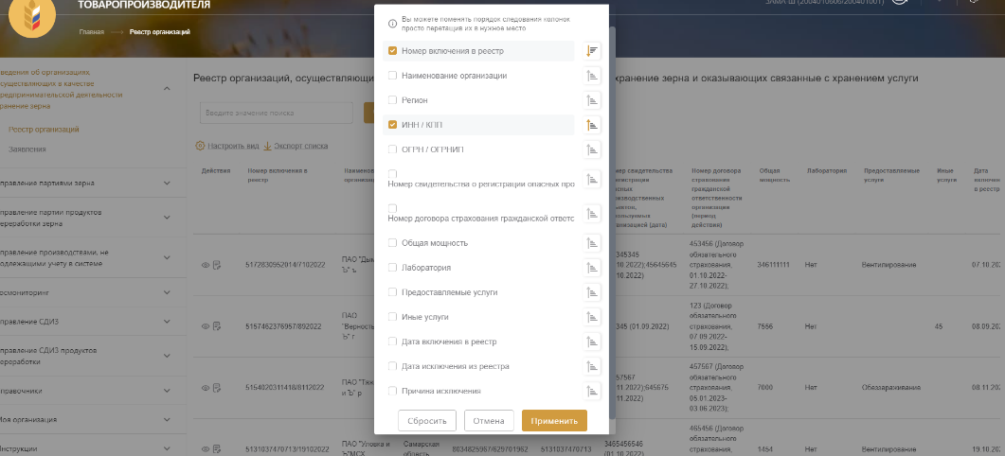

Рисунок 10 – Настроить вид реестра организаций

##### Экспорт реестра организаций

Чтобы сохранить список организаций, содержащихся в реестре организаций, осуществляющих в качестве предпринимательской деятельности хранение зерна и оказывающих связанные с хранением услуги, на локальный компьютер, нажмите ссылку «Экспорт списка», расположенную над реестром (Рисунок 11).

После нажатия на ссылку происходит экспорт реестра в формате Excel в папку загрузки браузера.

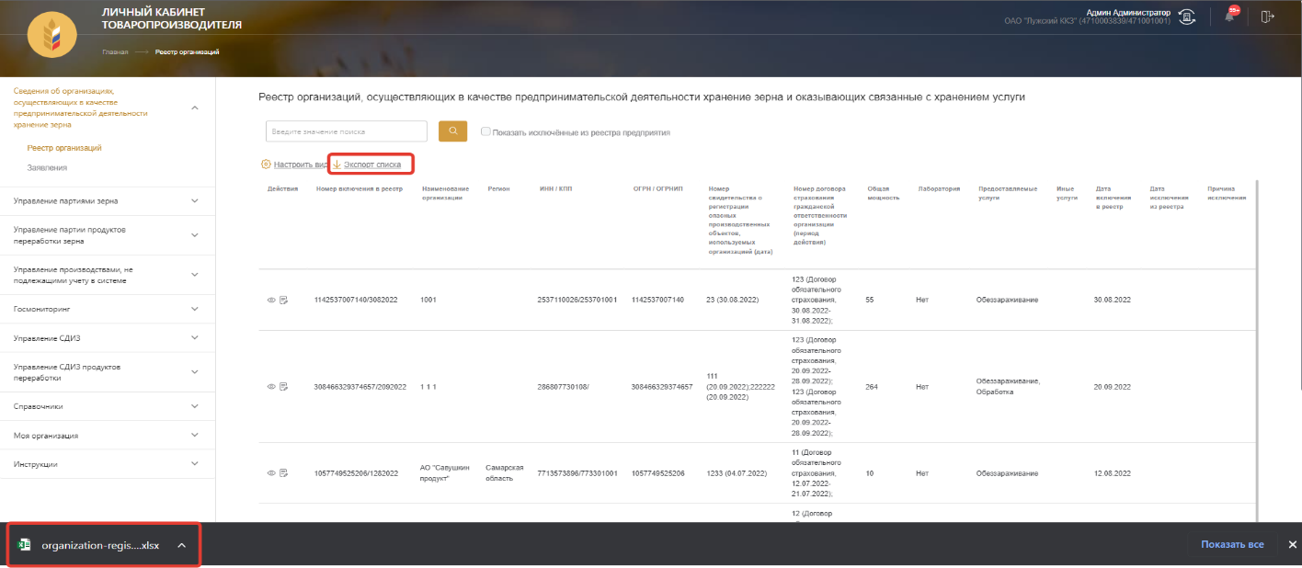

Рисунок 11 – Экспорт списка организаций

##### Просмотр карточки организации

Для перехода в карточку организации, входящей в реестр организаций, осуществляющих в качестве предпринимательской деятельности хранение зерна и оказывающих связанные с хранением услуги, нажмите на значок просмотра (Рисунок 12), после чего откроется карточка организации в режиме просмотра (Рисунок 13).

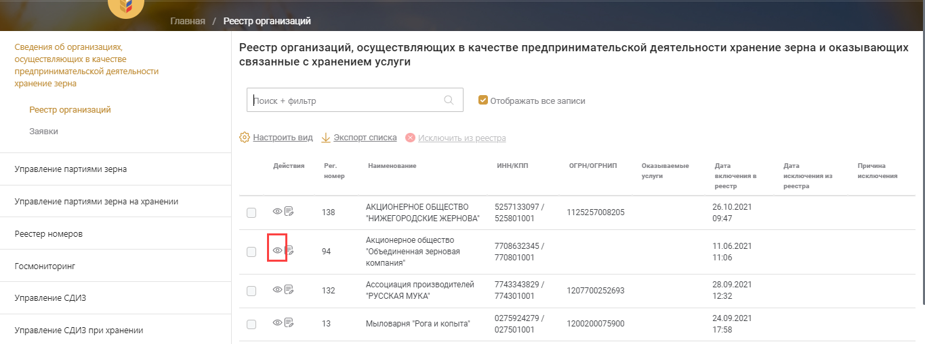

Рисунок 12 – Переход в карточку организации

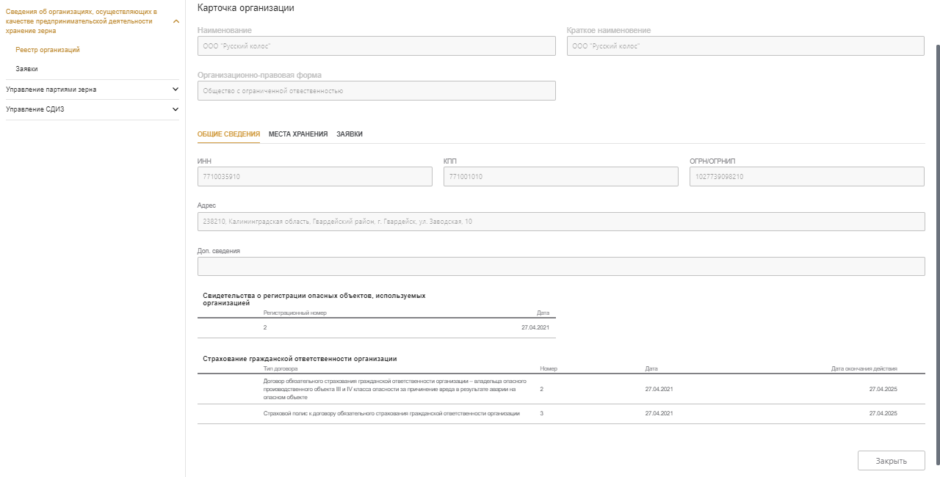

Рисунок 13 – Карточка организации в режиме просмотра

Для возврата в реестр организаций нажмите кнопку «Закрыть» (Рисунок 13).

##### Формирование выписки из реестра организаций

Для формирования выписки из реестра организаций, осуществляющих в качестве предпринимательской деятельности хранение зерна и оказывающих связанные с хранением услуги, нажмите на значок выписки напротив нужной организации (Рисунок 14), после чего будет сформирована выписка в формате PDF, которую можно сохранить на локальный компьютер, нажав на кнопку сохранения (Рисунок 15).

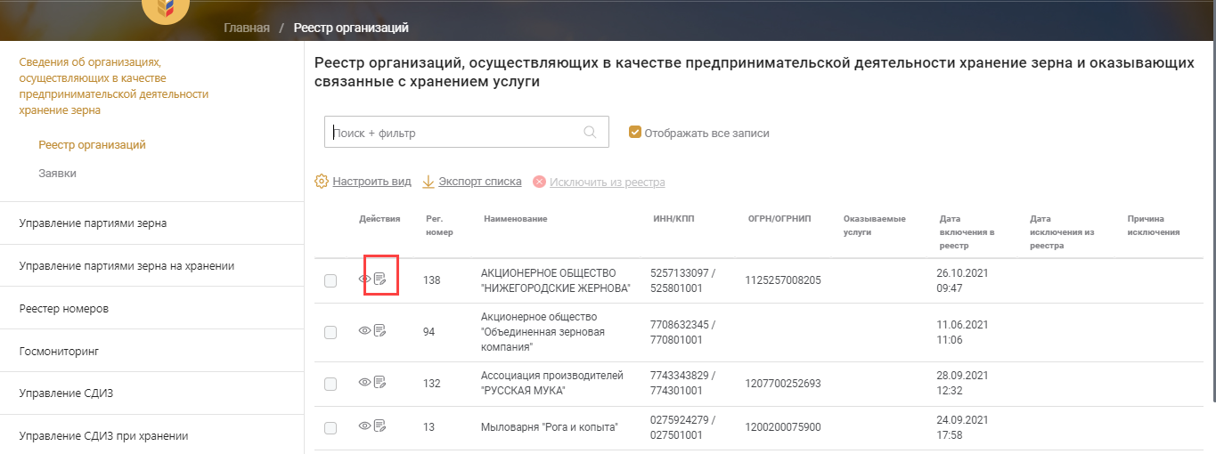

Рисунок 14 – Формирование выписки из реестра

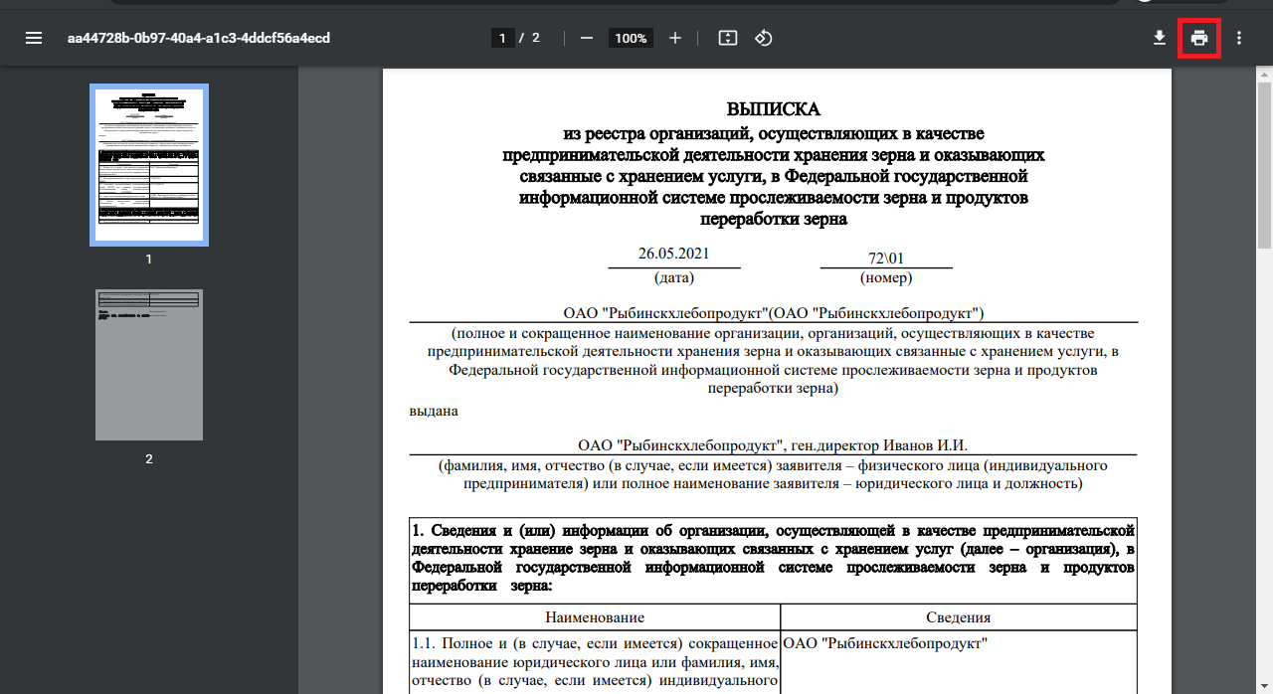

Рисунок 15 – Выписка из реестра с данными организации

#### Работа с заявлениями

Для работы с заявлениями на регистрацию и изменение сведений об организации в Реестре организаций, осуществляющих в качестве предпринимательской деятельности хранение зерна и оказывающих связанные с хранением услуги, нужно нажать на ссылку «Заявления» в разделе «Сведения об организациях, осуществляющих в качестве предпринимательской деятельности хранение зерна» в центральной части экрана либо на панели бокового навигационного меню слева (Рисунок 16).

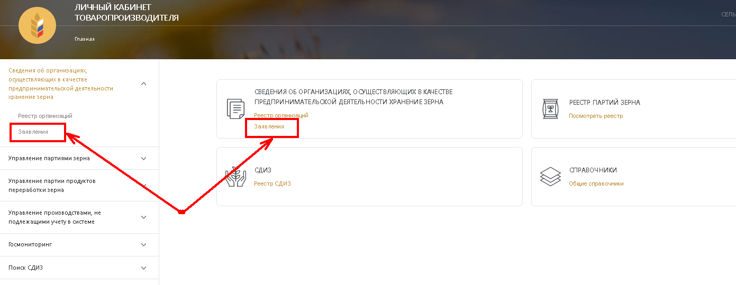

Рисунок – Переход в реестр заявлений

После этого происходит переход в список заявлений на регистрацию и изменение сведений об организации в Реестре организаций, осуществляющих в качестве предпринимательской деятельности хранение зерна и оказывающих связанные с хранением услуги.

У организации может быть только одно не согласованное заявление.

При работе с заявлениями доступны следующие действия:

* Создание заявления;
* Просмотр заявления;
* Внесение изменений в заявление;
* Отправка заявления на согласование;
* Удаление заявления.

##### Создание заявления

Для создания нового заявления на регистрацию и изменение сведений об организации в Реестре организаций, осуществляющих в качестве предпринимательской деятельности хранение зерна и оказывающих связанные с хранением услуги, нужно нажать на ссылку «Добавить», после чего откроется пустая карточка заявления (Рисунок 17).

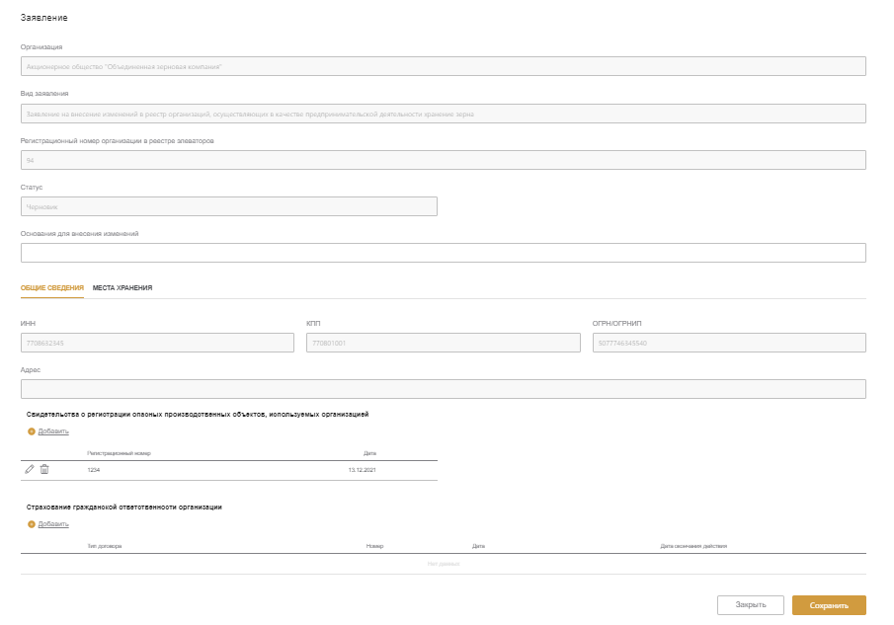

Рисунок 17 – Новое заявление (раздел «Общие сведения» в карточке заявления)

В карточке заявления есть два раздела: «Общие сведения» и «Места хранения» (Рисунок 17Рисунок 17). Раздел, в котором вы находитесь, подсвечивается оранжевым цветом. По умолчанию открывается раздел «Общие сведения». Для перехода в раздел «Места хранения» нужно нажать на его название (Рисунок 18Рисунок 18).

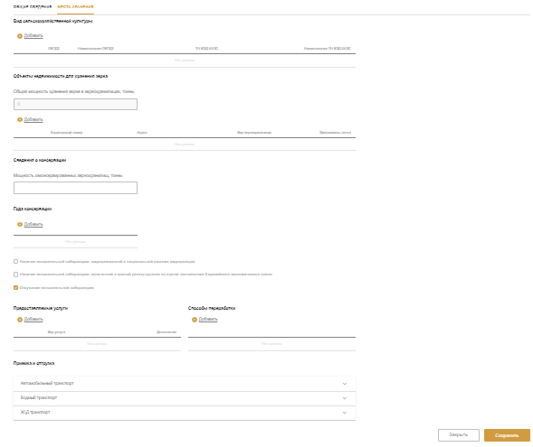

Рисунок 18 – Раздел «Места хранения» в карточке заявления

Блоки «Автомобильный транспорт», «Водный транспорт» и «Ж/д транспорт» в разделе «Приемка и отгрузка» являются раскрывающимися (Рисунок 19). После проставления галочки «Приемка….» и/или «Отгрузка…» появляется возможность заполнить поля соответствующего блока.

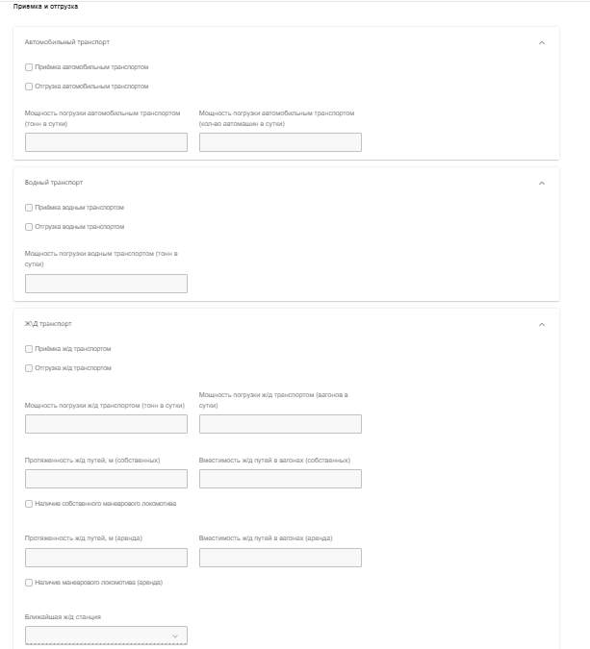

Рисунок 19 – Раздел «Места хранения» в карточке заявления (продолжение)

В разделе «Общие сведения» (Рисунок 17) следующие поля будут заполнены автоматически:

* Организация;
* Вид заявления;
* Регистрационный номер организации в реестре элеваторов (для заявления на внесение изменений в реестр организаций, осуществляющих в качестве предпринимательской деятельности хранение зерна и оказывающих связанные с хранением услуги);
* Статус заявления;
* ИНН;
* КПП;
* ОГРН/ОГРНИП;
* Адрес;
* Доп. сведения.

Для добавления сведений нужно нажать на ссылку  в соответствующем разделе (Рисунок 17, Рисунок 18), После этого появится новая строка, в которую нужно внести сведения (Рисунок 20).

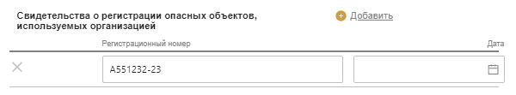

Рисунок 20 – Добавление сведений о свидетельстве о регистрации опасных объектов

Для редактирования сведений нужно нажать на значок редактирования (Рисунок 21), после чего данные в соответствующих полях можно изменять.

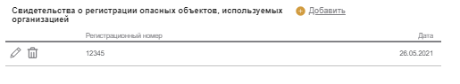

Рисунок 21 – Редактирование сведений свидетельства о регистрации опасных объектов

Также можно ставить и убирать флажки в соответствующих чекбоксах на вкладке «Места хранения» (Рисунок 19).

Для удаления сведений нужно нажать значок  (Рисунок 22), после чего появится всплывающее окно с предупреждением (Рисунок 22).

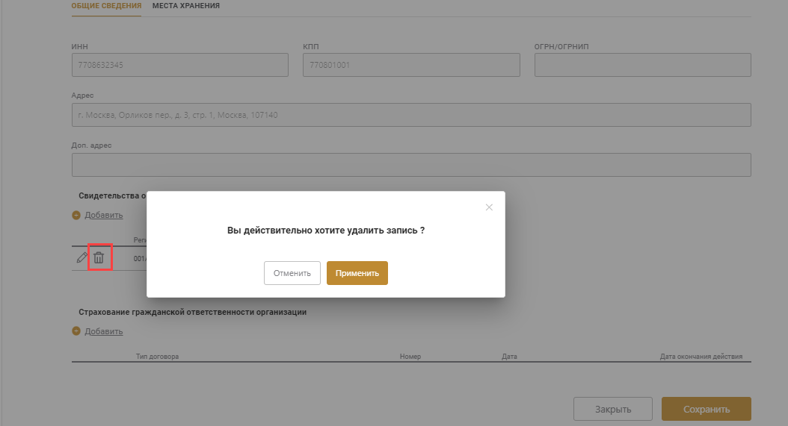

Рисунок 22 – Удаление свидетельства о регистрации опасных объектов

Чтобы удалить сведения, нужно нажать кнопку «Применить», если же значок удаления был нажат по ошибке – кнопку «Отменить».

Для сохранения изменений нужно нажать кнопку «Сохранить» в правой нижней части экрана, для возврата в список заявлений без сохранения – кнопку «Закрыть» (Рисунок 18).

##### Просмотр заявления

Для перехода на карточку заявления на регистрацию и изменение сведений об организации в Реестре организаций, осуществляющих в качестве предпринимательской деятельности хранение зерна и оказывающих связанные с хранением услуги, нужно нажать на значок просмотра (Рисунок 23), после чего откроется карточка заявления в режиме просмотра (Рисунок 24, Рисунок 25).

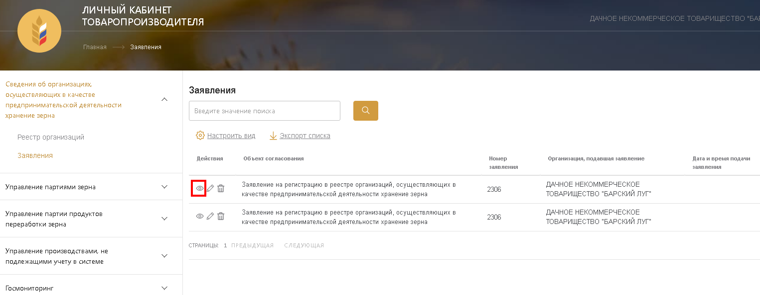

Рисунок 23 – Переход в карточку заявления

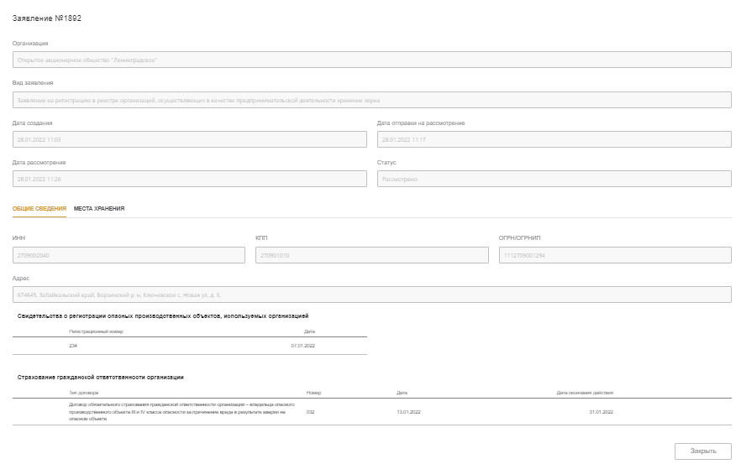

Рисунок 24 – Просмотр заявления на регистрацию

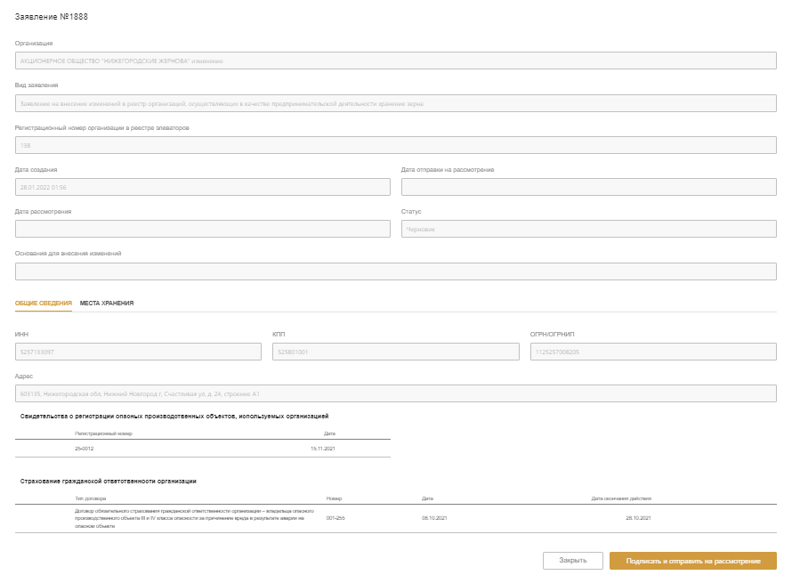

Рисунок 25 – Просмотр заявления на изменение

Для возврата в список заявлений нужно нажать кнопку «Закрыть» (Рисунок 24, Рисунок 25).

##### Внесение изменений в заявление

Для изменения заявления на регистрацию и изменение сведений об организации в Реестре организаций, осуществляющих в качестве предпринимательской деятельности хранение зерна и оказывающих связанные с хранением услуги, нужно нажать на значок редактирования (Рисунок 26), после чего откроется карточка заявления в режиме редактирования (Рисунок 27).

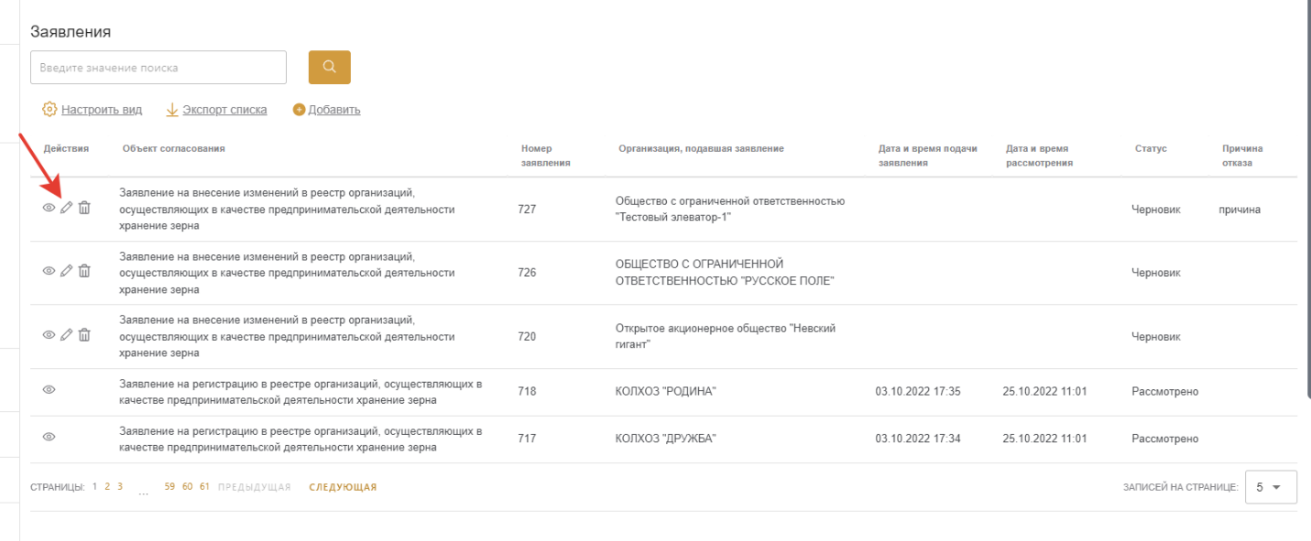

Рисунок 26 – Переход в карточку заявления в режиме редактирования

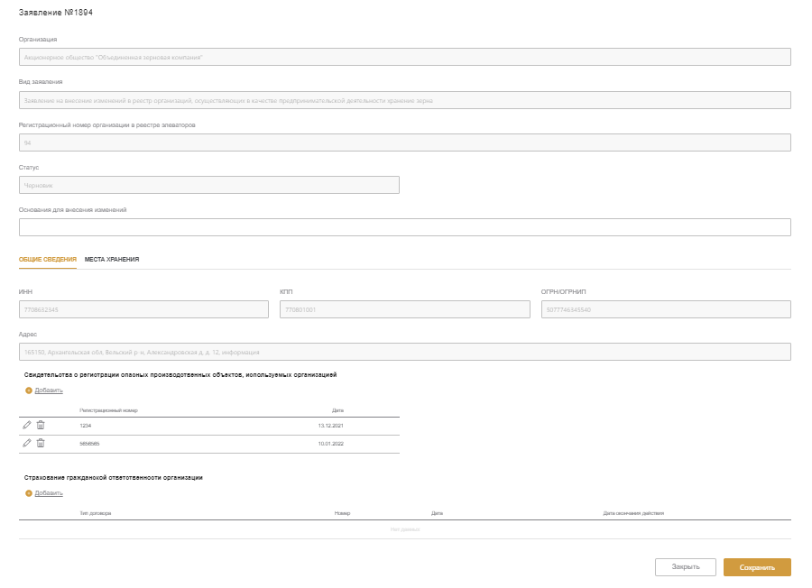

Рисунок 27 – Карточка заявления в режиме редактирования

Можно изменять заявления только в статусе «Черновик».

Нередактируемые поля имеют серый фон. Для редактирования сведений нужно нажать на значок редактирования  (Рисунок 27), после чего данные в соответствующих полях можно изменять.

Для удаления сведений нужно нажать значок  (Рисунок 27), после чего появится всплывающее окно с предупреждением. Чтобы удалить сведения, нужно нажать кнопку «Применить», если же значок удаления был нажат по ошибке – кнопку «Отменить».

Для добавления сведений нужно нажать на ссылку  в соответствующем разделе, также можно ставить и убирать флажки в соответствующих чекбоксах раздела «Места хранения».

Для сохранения изменений нужно нажать кнопку «Сохранить» в правой нижней части экрана, для возврата в список заявок без сохранения – кнопку «Закрыть» (Рисунок 27).

##### Отправка заявления на рассмотрение

Для отправки заявления на рассмотрение, в списке заявлений нужно нажать на значок просмотра (Рисунок 23), после чего откроется карточка заявления в режиме просмотра.

В карточке заявления в правом нижнем углу нужно нажать кнопку «Подписать и отправить на рассмотрение» (Рисунок 28), после чего заявление поменяет свой статус на «На рассмотрении» (Рисунок 29).

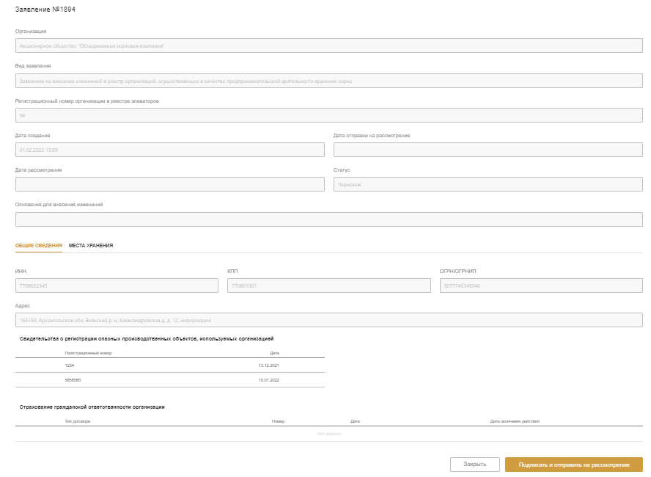

Рисунок 28 – Подписание и отправка заявления на рассмотрение

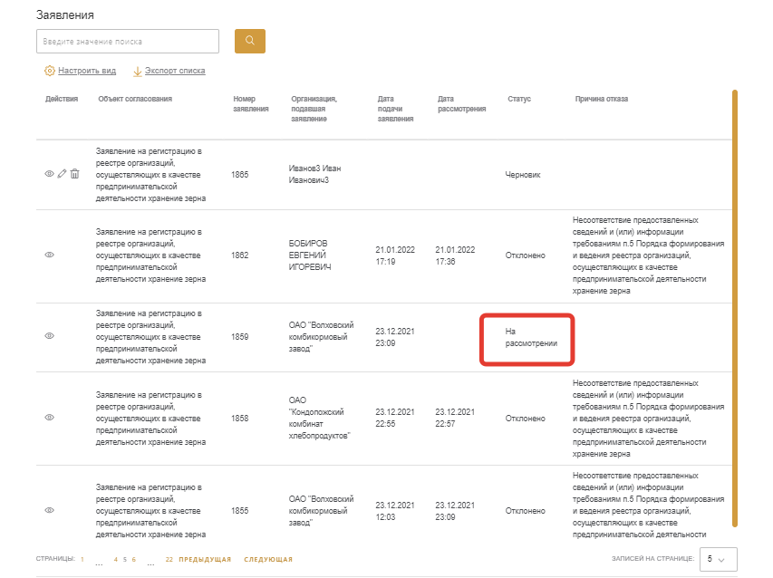

Рисунок 29 – Заявление со статусом «На рассмотрении»

На рассмотрение можно отправить только заявление в статусе «Черновик».

##### Удаление заявления

Для удаления заявления на регистрацию и изменение сведений об организации в Реестре организаций, осуществляющих в качестве предпринимательской деятельности хранение зерна и оказывающих связанные с хранением услуги, нужно нажать на значок корзины в списке заявлений (Рисунок 30), после чего появится всплывающее окно с предупреждением (Рисунок 31).

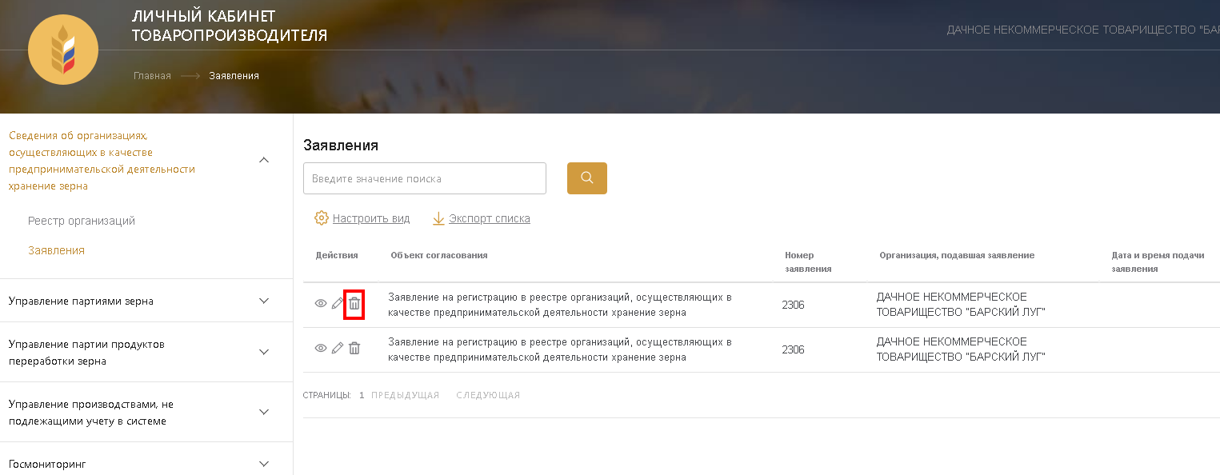

Рисунок 30 – Удаление заявления

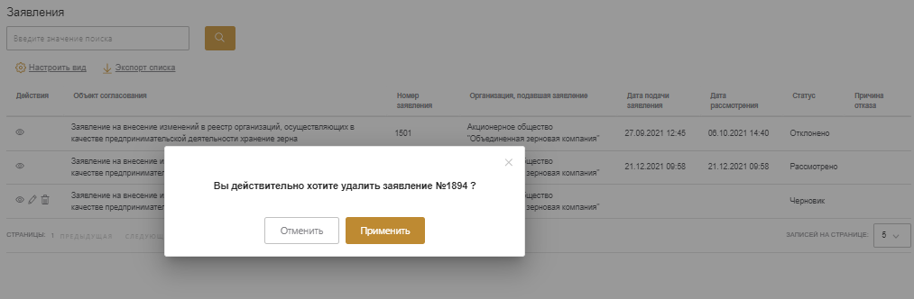

Рисунок 31 – Предупреждение об удалении заявления

Чтобы удалить заявление, нужно нажать кнопку «Применить», если же значок удаления был нажат по ошибке – кнопку «Отменить».

Можно удалить заявление только в статусе «Черновик».

### Обеспечение ведения информации при осуществлении государственного мониторинга зерна в месте его выращивания

#### Обеспечение ведения мест формирования партии зерна

##### Работа с реестром мест формирования партии зерна

Для работы с реестром мест формирования партий зерна необходимо в разделе «Госмониторинг» нажать на ссылку «Реестр мест формирования партий зерна» (Рисунок 32).

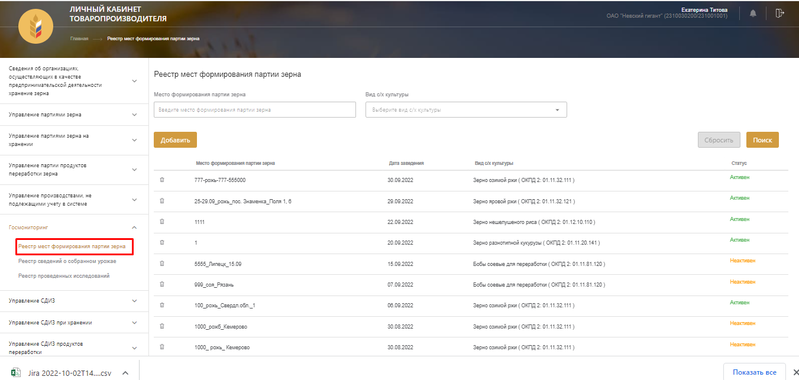

Рисунок 32 – Переход в реестр мест формирования партии зерна

После нажатия на ссылку происходит переход в реестр мест формирования партий зерна (Рисунок 33).

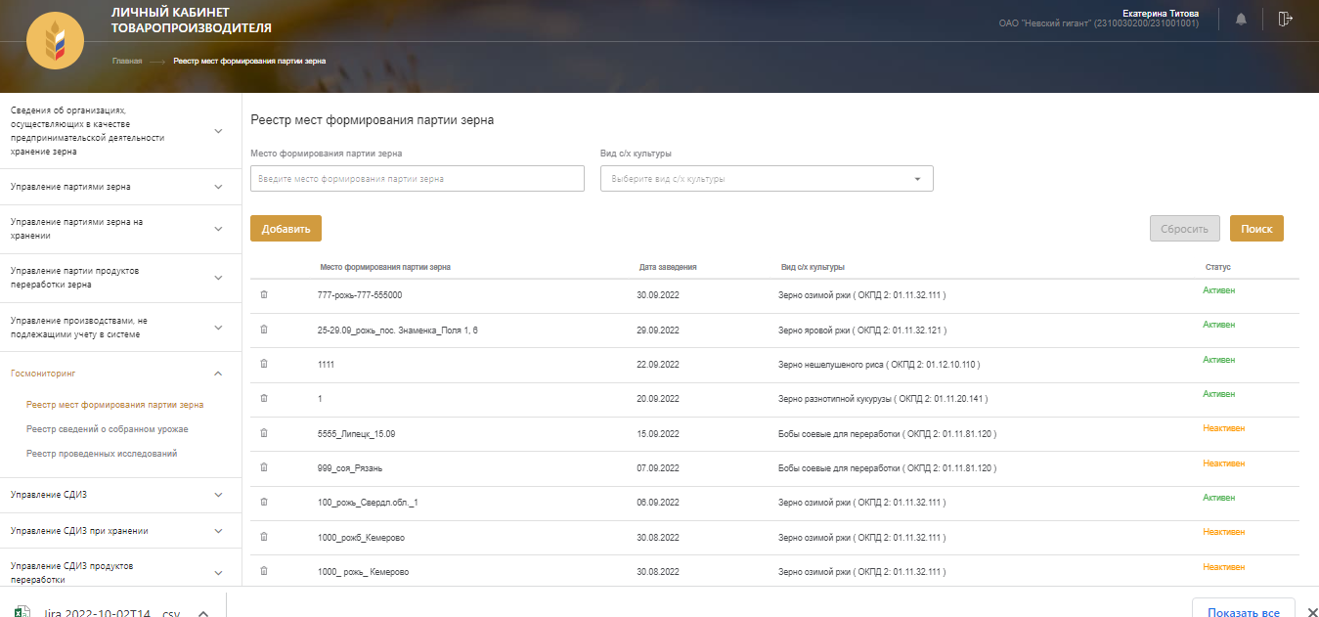

Рисунок 33 – Реестр мест формирования партии зерна

##### Формирование мест партии зерна

Для формирования места партии зерна необходимо в реестре мест формирования партии зерна нажать кнопку «Добавить» (Рисунок 34).

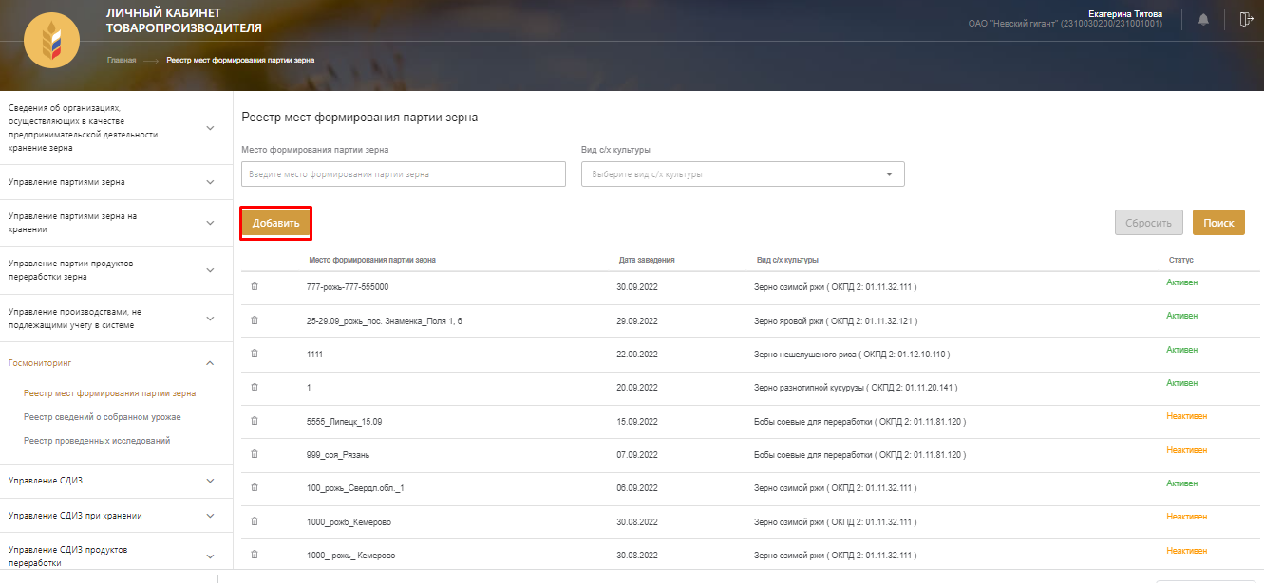

Рисунок 34 – Переход к формированию места партии

На открывшейся странице необходимо заполнить поля: указать место формирования партии зерна и выбрать вид сельскохозяйственной культуры (Рисунок 35). После ввода данных необходимо нажать кнопку «Сохранить» (Рисунок 36).

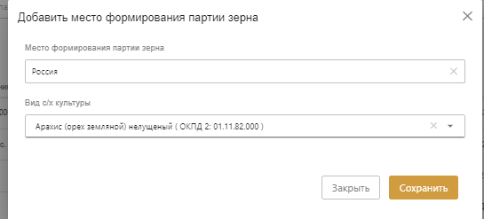

Рисунок 35 – Заполнение данных формирования номера партии

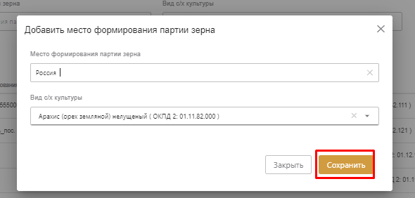

Рисунок 36 – Сохранение номера партии

#### Обеспечение ведения реестра сведений о собранном урожае

##### Работа с реестром сведений о собранном уражае

Для работы с реестром сведений о собранном урожае необходимо в разделе «Госмониторинг» нажать на ссылку «Реестр сведений о собранном урожае» (Рисунок 37).

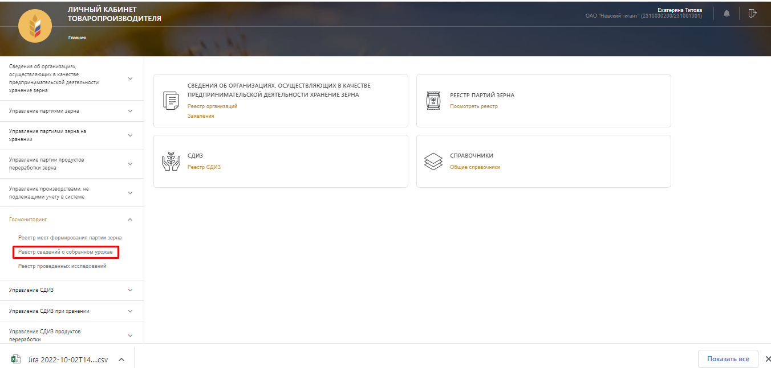

Рисунок 37 – Переход в реестр сведений о собранном урожае

После нажатия на ссылку происходит переход в реестр сведений о собранном урожае (Рисунок 38).

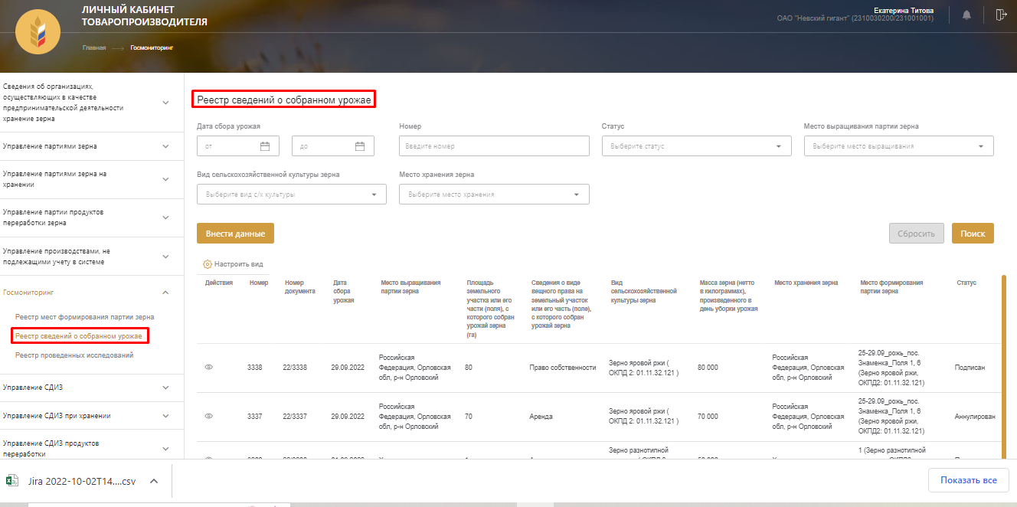

Рисунок 38 – Реестр сведений о собранном урожае

Фильтрация реестра и поиск сведений о собранном урожае

Для того, чтобы отфильтровать сведения о собранном урожае в реестре по заданному параметру, либо найти конкретные сведения, необходимо ввести значения параметров в соответствующие поля и нажать кнопку «Поиск» (Рисунок 39).

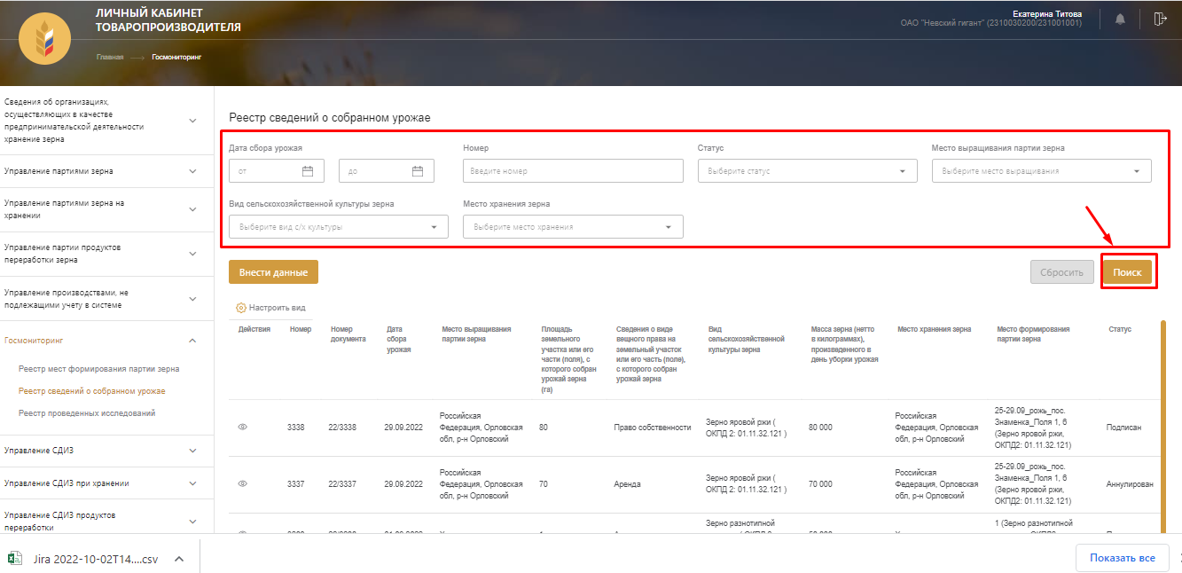

Рисунок 39 – Фильтрация реестра сведений для осуществления госмониторинга

Просмотр сведений о собранном урожае

Для перехода на карточку сведений о собранном урожае необходимо нажать значок просмотра (Рисунок 40), после чего откроется карточка сведений о собранном урожае в режиме просмотра (Рисунок 41).

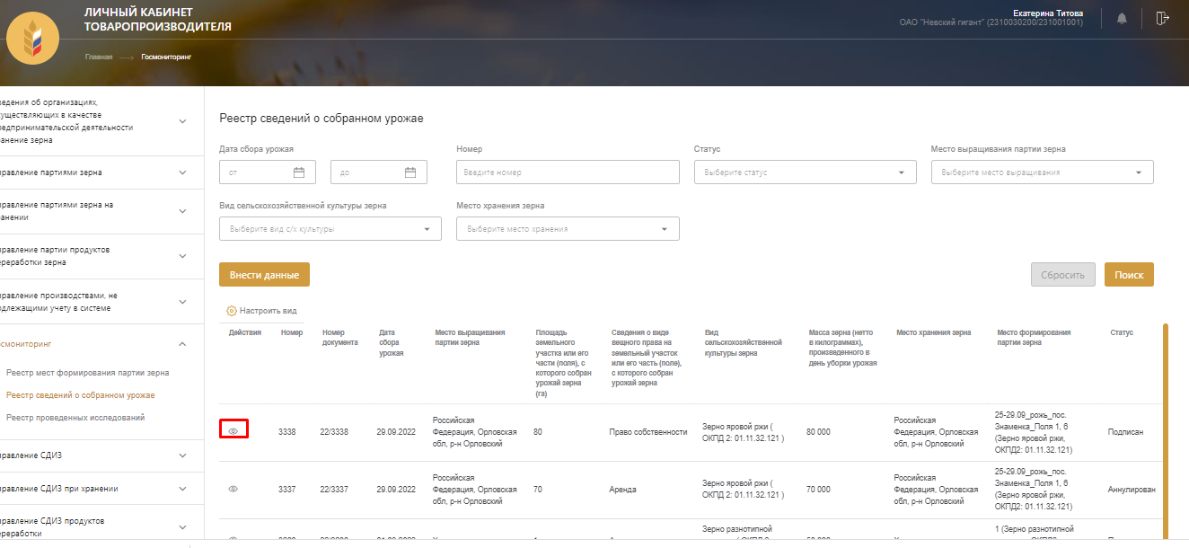

Рисунок 40 – Переход на карточку сведений о собранном урожае

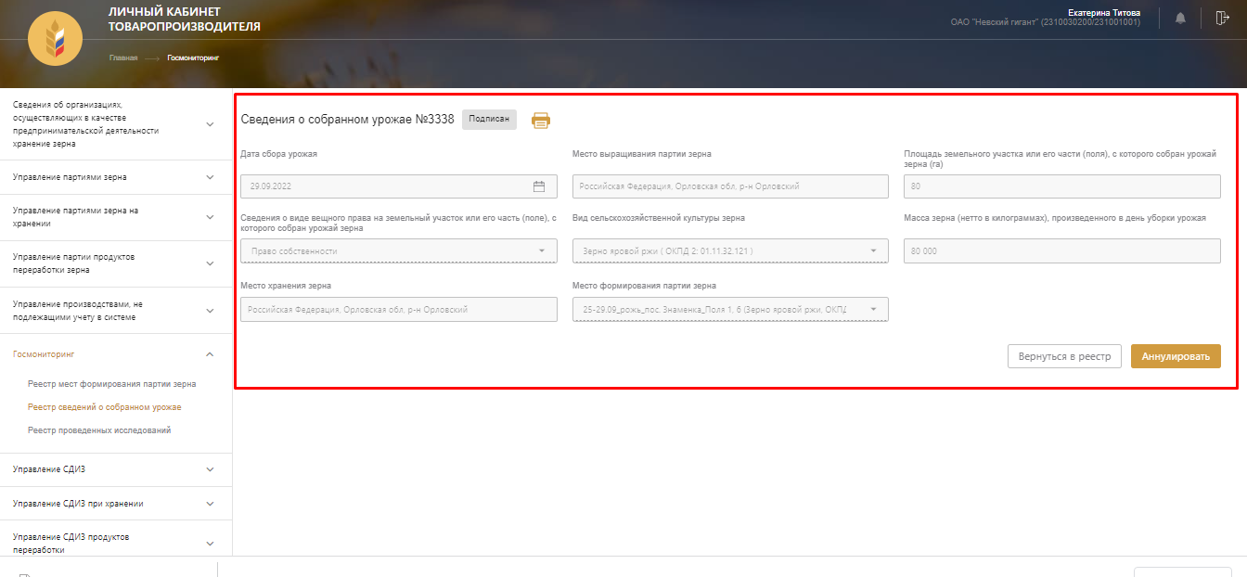

Рисунок 41 – Карточка сведений о собранном урожае

##### Формирование сведений о собранном урожае

Для формирования сведений о собранном урожае необходимо нажать кнопку «Внести данные» (Рисунок 42).

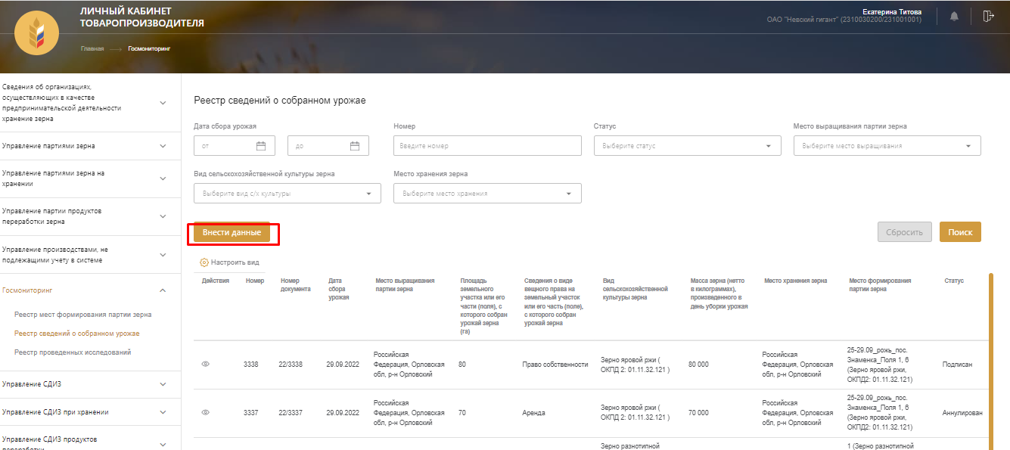

Рисунок 42 – Переход к подаче сведений о собранном урожае

На открывшейся странице внесения сведений о собранном урожае необходимо заполнить поля. Поле «Вид сельскохозяйственной культуры зерна» заполняется автоматически после выбора Места формирования партии зерна (Рисунок 43). После ввода данных необходимо нажать кнопку «Оформить» (Рисунок 44).

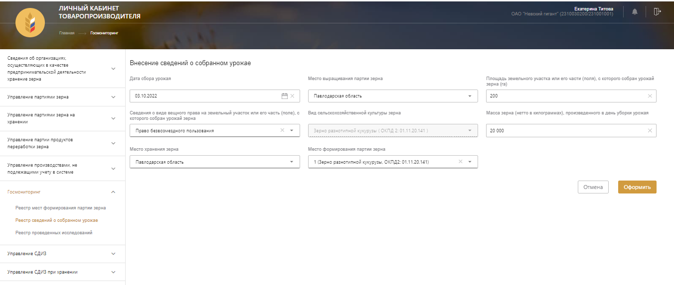

Рисунок 43 – Заполнение сведений о собранном урожае

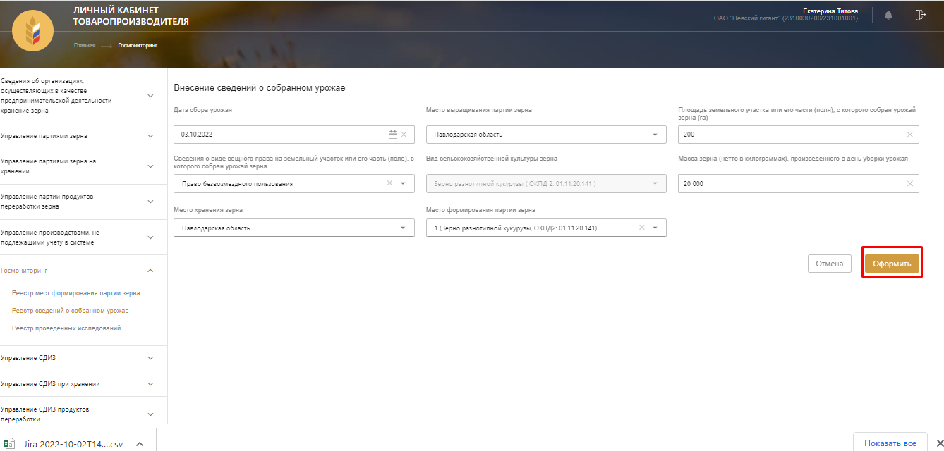

Рисунок 44 – Формирование сведений о собранном урожае

##### Редактирование сведений сведений о собранном урожае

Для редактирования сведений сведений о собранном урожае необходимо на карточке просмотра сведений нажать кнопку «Редактировать» (Рисунок 45). Редактирование возможно только тех сведений, которые не были подписаны. Подписанные данные можно только аннулировать.

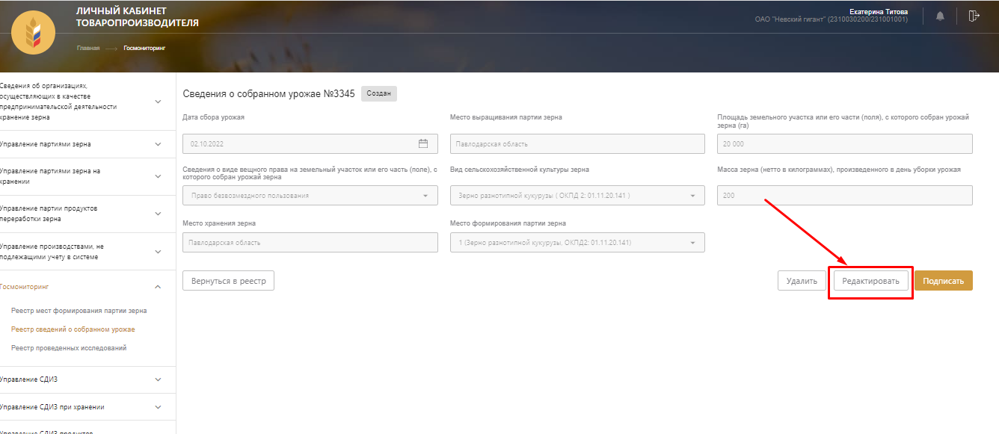

Рисунок 45 – Переход к редактированию сведений о собранном урожае

На открывшейся странице редактирования сведений о собранном урожае можно внести необходимые изменения (Рисунок 46). После ввода данных необходимо нажать кнопку «Сохранить» (Рисунок 47).

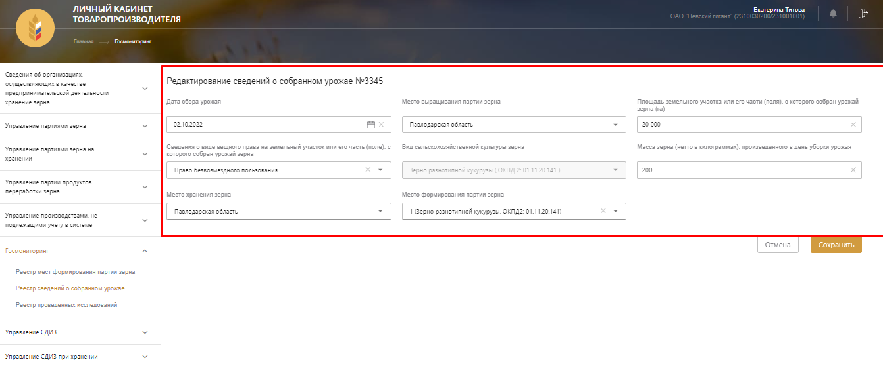

Рисунок 46 – Редактирование сведений о собранном урожае

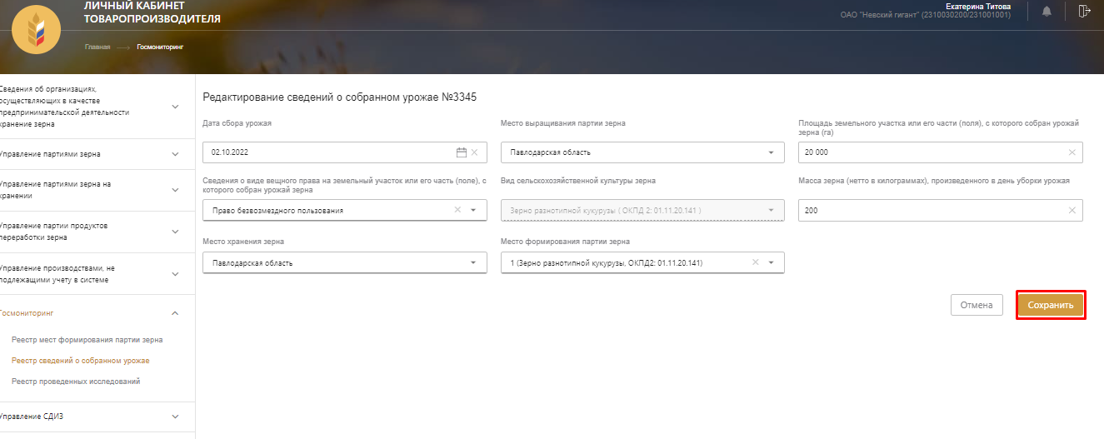

Рисунок 47 – Сохранение сведений о собранном урожае

##### Удаление сведений о собранном урожае

Для удаления сведений о собранном урожае необходимо на карточке просмотра сведений нажать кнопку «Удалить» (Рисунок 48). Удаление возможно только тех сведений, которые не были подписаны. Подписанные данные можно только аннулировать.

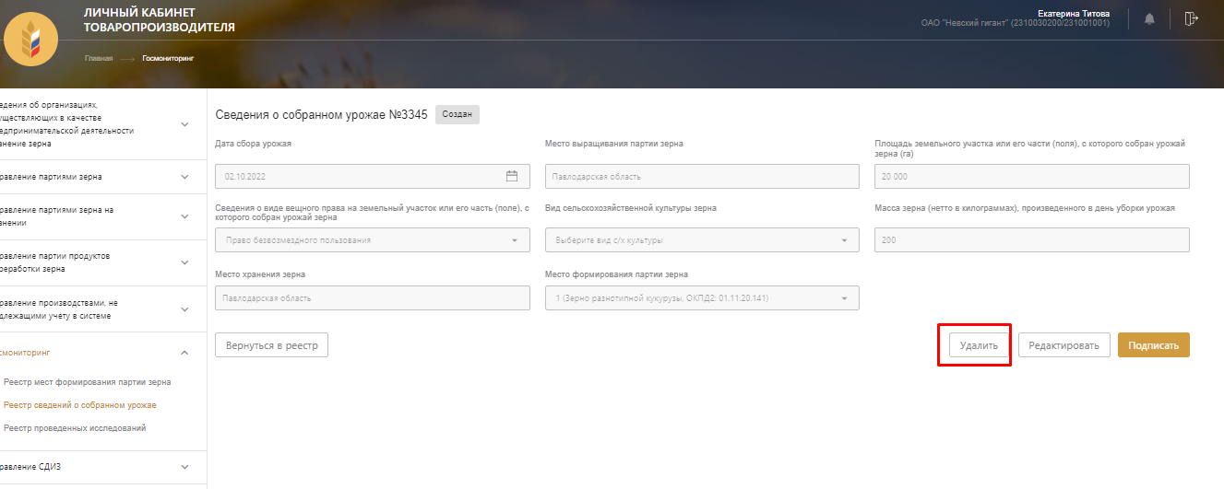

Рисунок 48 – Переход к удалению сведений о собранном урожае

В открывшемся окне необходимо подтвердить удаление, для этого нажать кнопку «Продолжить» (Рисунок 49).

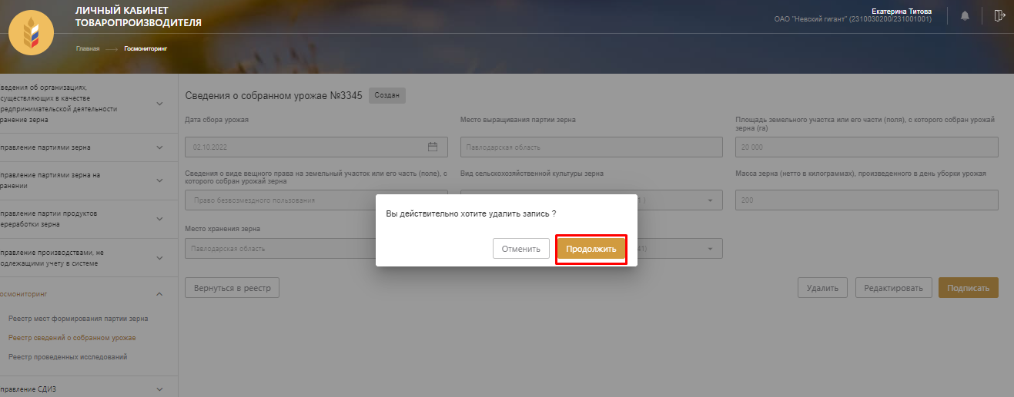

Рисунок 49 – Подтверждение удаления сведений о собранном урожае

##### Подписание сведений о собранном урожае

Для подписания сведений о собранном урожае необходимо на карточке просмотра сведений нажать кнопку «Подписать» (Рисунок 50).

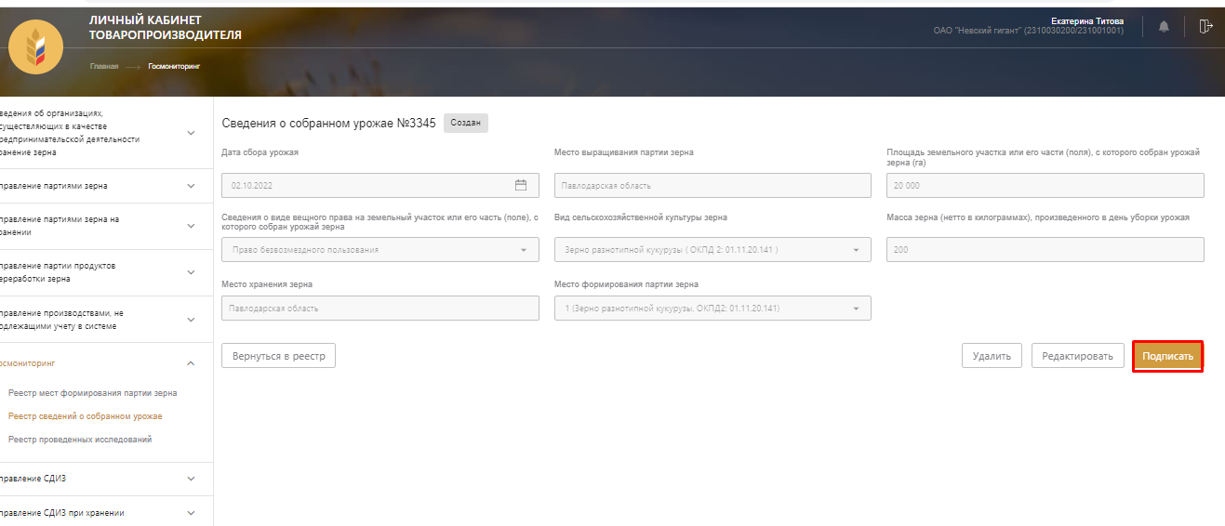

Рисунок 50 – Переход к подписанию сведений о собранном урожае

В открывшемся окне необходимо выбрать сертификат и нажать на кнопку «Подписать документ» (Рисунок 51).

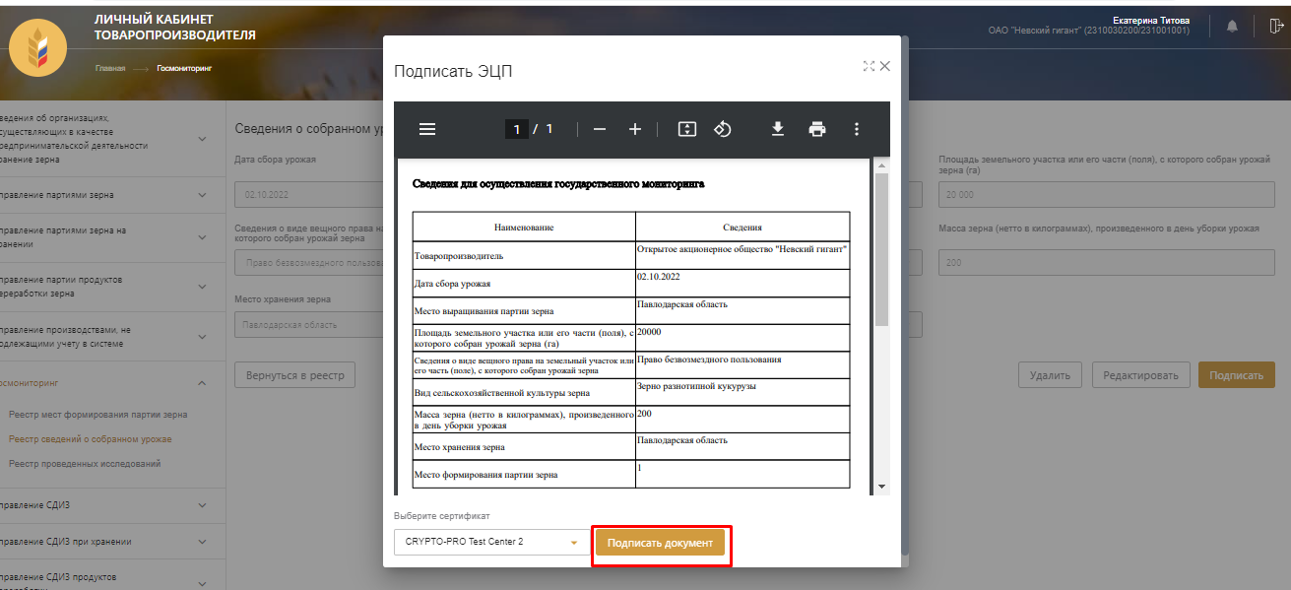

Рисунок 51 – Подтверждение подписания сведений о собранном урожае

##### Аннулирование сведений о собранном урожае

Для аннулирования сведений о собранном урожае необходимо на карточке просмотра сведений нажать кнопку «Аннулировать» (Рисунок 52). Аннулировать можно только подписанные сведения.

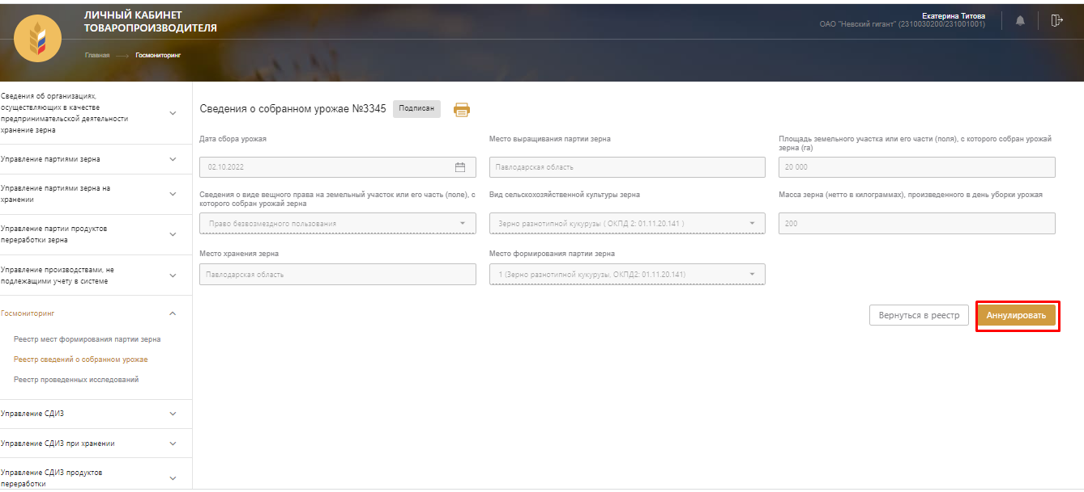

Рисунок 52 – Переход к аннулированию сведений о собранном урожае

В открывшемся окне необходимо выбрать сертификат и нажать на кнопку «Подписать документ» (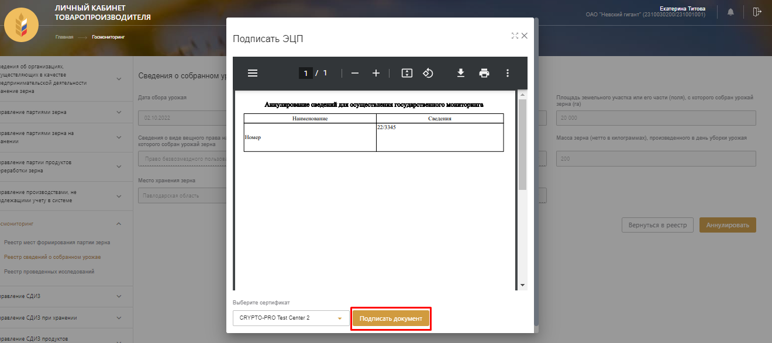 Рисунок 53).

 Рисунок 53 – Подтверждение аннулирования сведений о собранном урожае

#### Обеспечение ведения реестра проведенных исследований

##### Работа с реестром проведенных исследований

Для работы с реестром проведенных исследований необходимо в разделе «Госмониторинг» нажать на ссылку «Реестр проведенных исследований» (Рисунок 54).

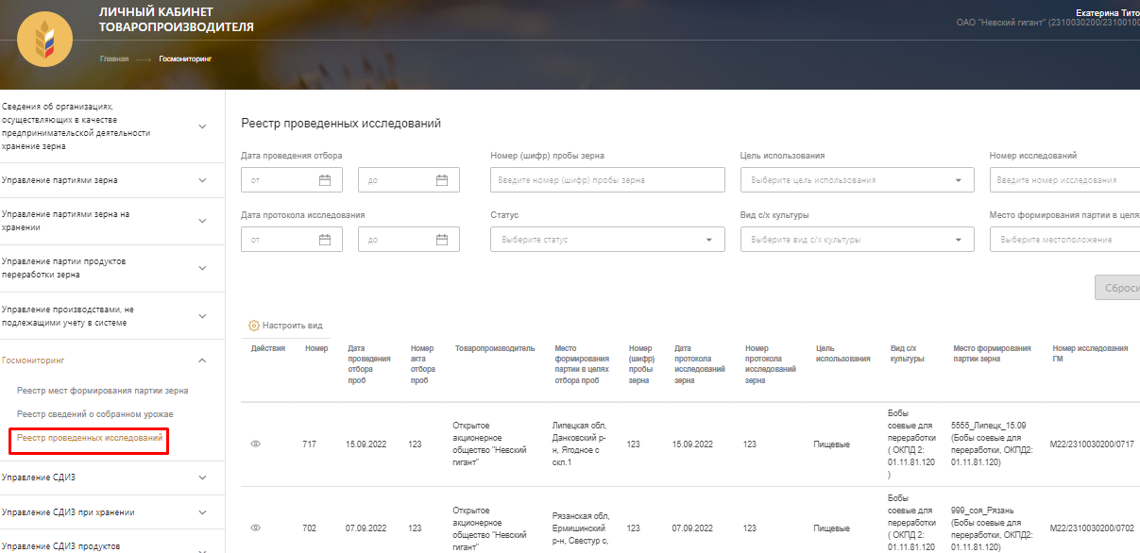

Рисунок 54 – Переход в реестр проведенных исследований

После нажатия на ссылку происходит переход в реестр проведенных исследований (Рисунок 55).

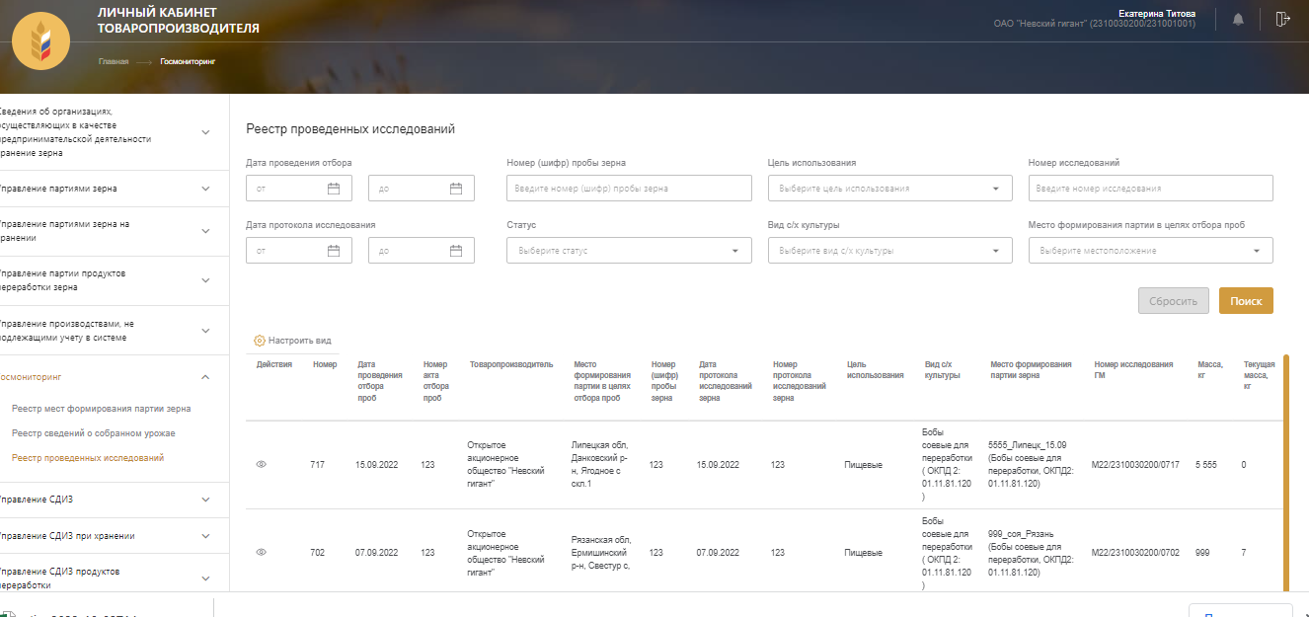

Рисунок 55 – Реестр проведенных исследований для товаропроизводителей

Фильтрация реестра и поиск проведенных исследований

Для того, чтобы отфильтровать проведенные исследования в реестре по заданному параметру, либо найти конкретные исследования, необходимо ввести значения параметров в соответствующие поля и нажать кнопку «Поиск» (Рисунок 56).

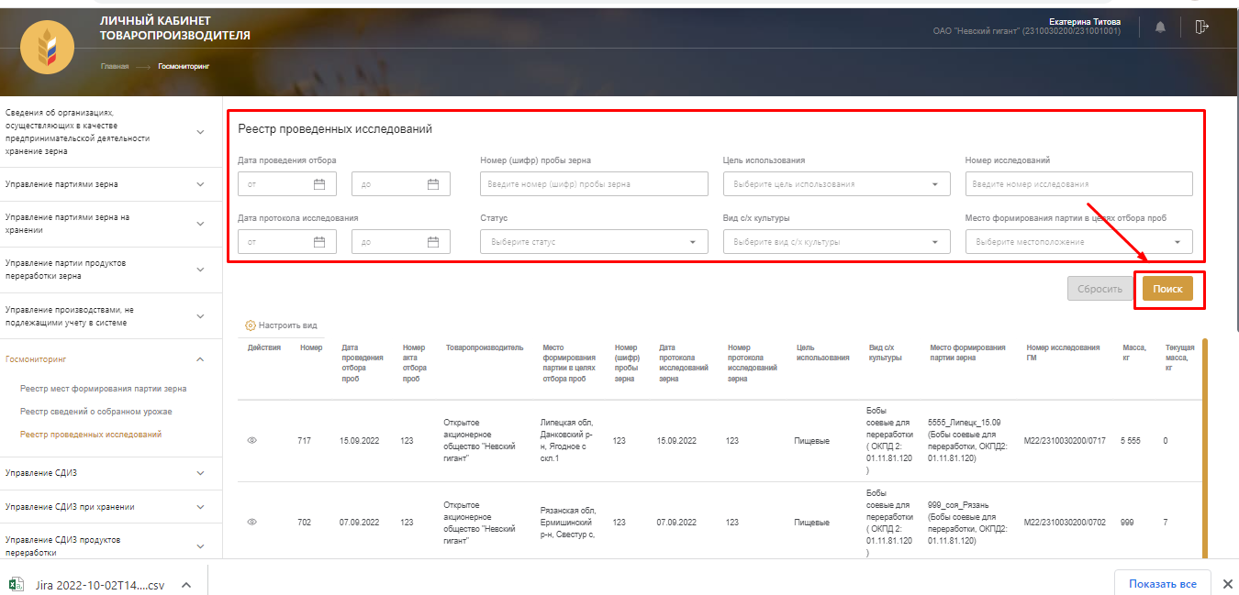

Рисунок 56 – Фильтрация реестра проведенных исследований

Просмотр проведенных исследований

Для перехода на карточку проведенных исследований необходимо нажать значок просмотра (Рисунок 57), после чего откроется карточка сведений об исследовании в режиме просмотра (Рисунок 58).

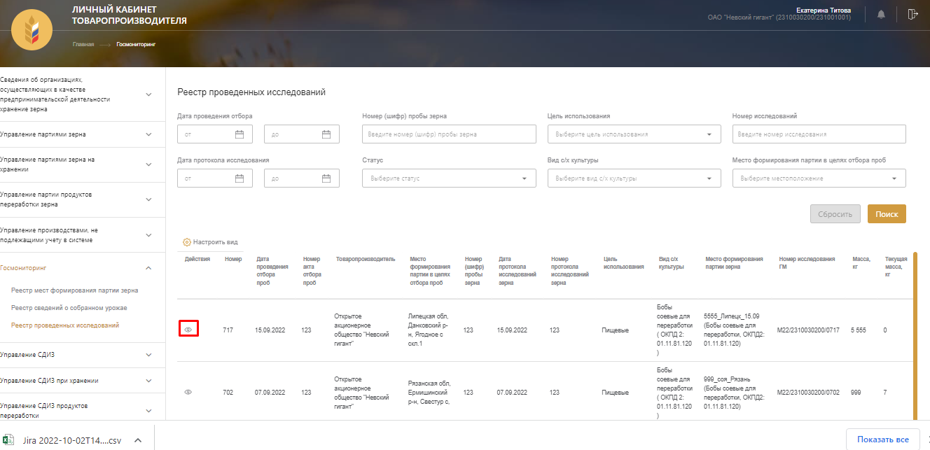

Рисунок 57 – Переход на карточку проведенных исследований



Рисунок 58 – Карточка проведенных исследований

### Обеспечение ведения информации о партиях зерна

#### Работа с реестром партий зерна

Для работы с реестром партий зерна необходимо в разделе «Управление партиями зерна» нажать на ссылку «Реестр партий зерна» (Рисунок 59).

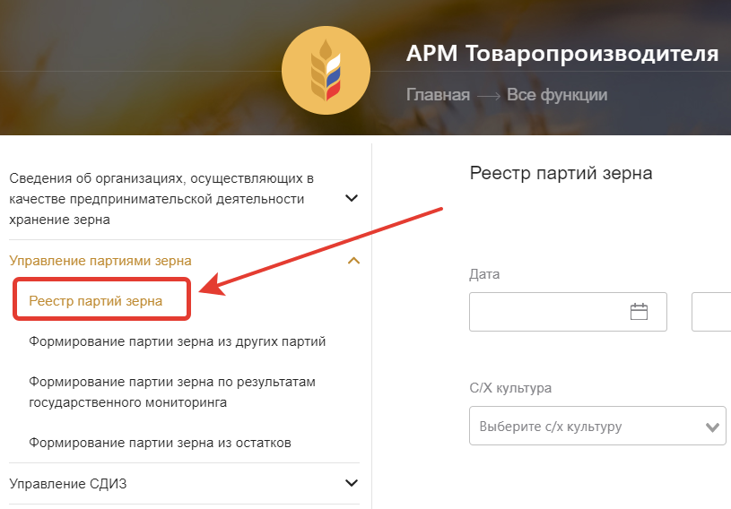

Рисунок 59 – Переход в реестр партий зерна

После нажатия на ссылку происходит переход в реестр партий зерна (Рисунок 60).

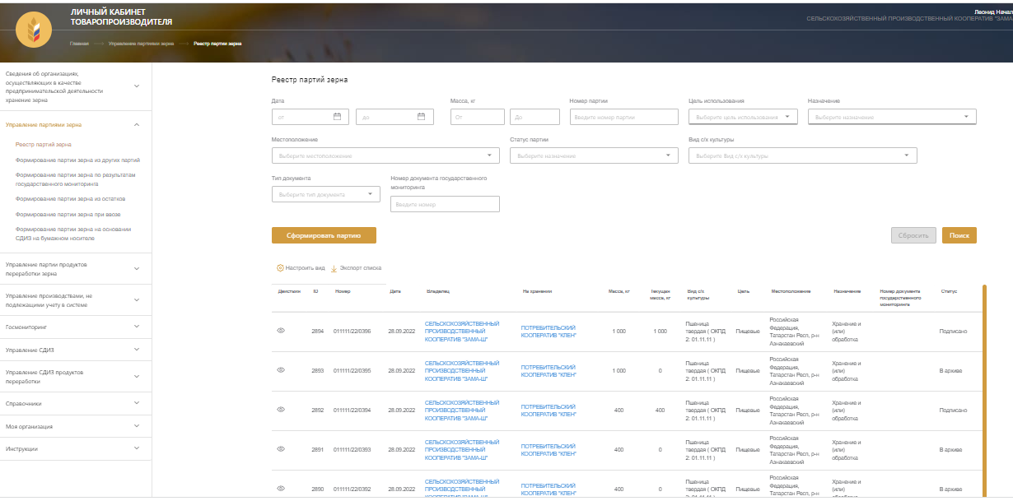

Рисунок 60 – Реестр партий зерна

##### Фильтрация реестра и поиск партии зерна

Для того, чтобы отфильтровать партии зерна в реестре по заданному параметру либо найти конкретную партию зерна, необходимо ввести значения параметров либо номер партии зерна в соответствующие поля и нажать кнопку «Поиск» (Рисунок 61).

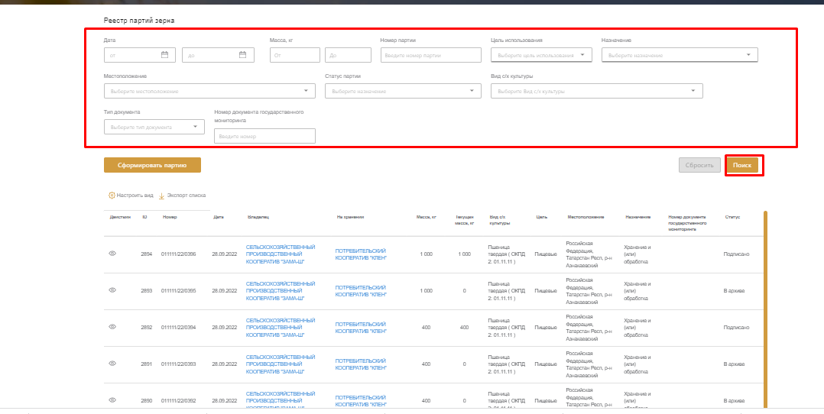

Рисунок 61 – Фильтрация реестра партий зерна

##### Просмотр партий зерна

Для перехода на карточку партии зерна необходимо нажать значок просмотра (Рисунок 62), после чего откроется карточка партии зерна в режиме просмотра (Рисунок 63).

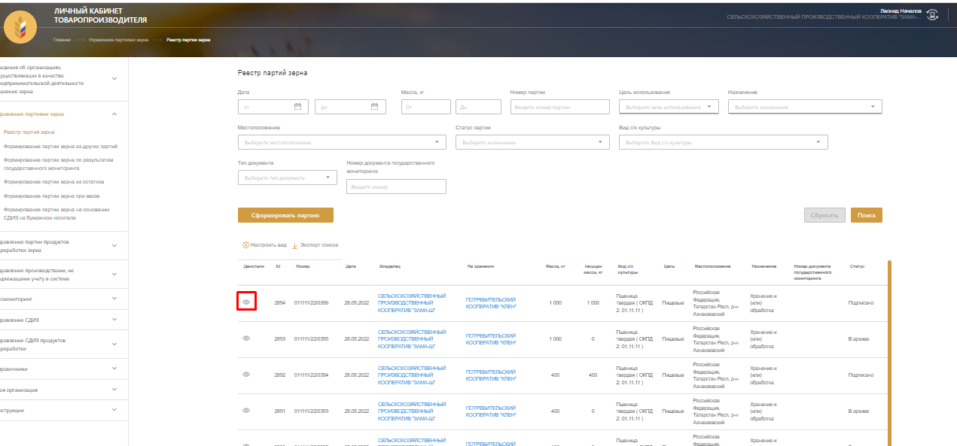

Рисунок 62 – Переход на карточку партии зерна

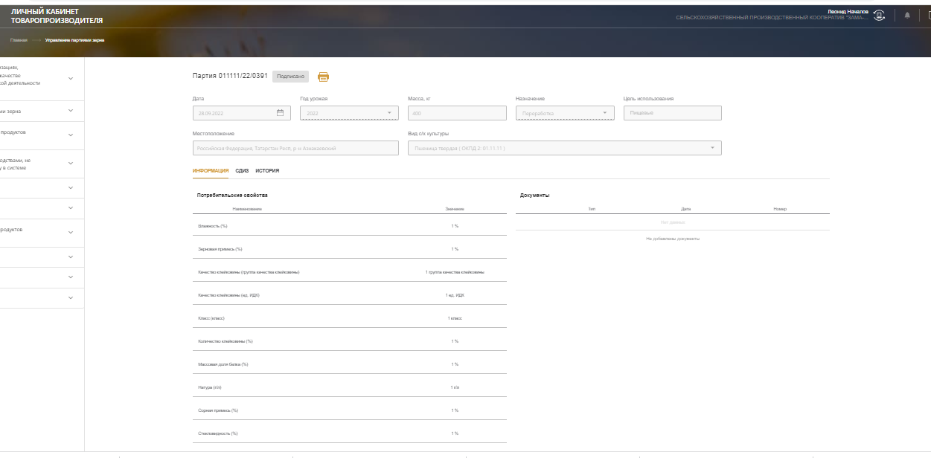

Рисунок 63 – Карточка партии зерна

#### Формирование партии зерна

##### Формирование партии зерна из других партий

Для формирования партии зерна из других партий необходимо нажать на ссылку «Формирование партии зерна из других партий» либо в реестре партий зерна нажать кнопку «Из других партий» (Рисунок 64).

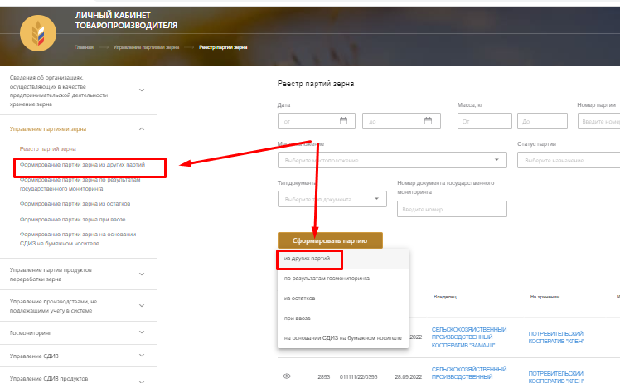

Рисунок 64 – Переход к формированию партии зерна из других партий

На открывшейся странице формирования партии зерна из других партий необходимо заполнить поля: выбрать предшествующие партии и указать массу зерна, используемого для формирования новой партии (Рисунок 65). После ввода данных необходимо нажать кнопку «Сформировать» (Рисунок 66).

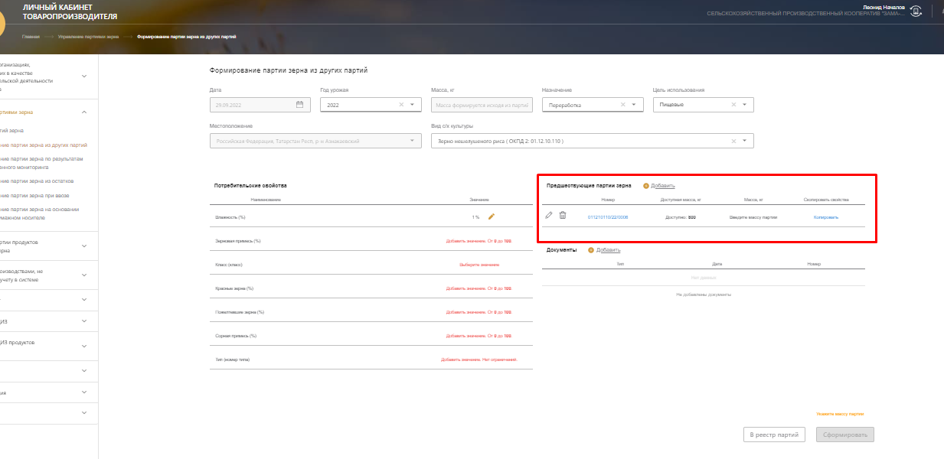

Рисунок 65 – Заполнение сведений о предшествующих партиях

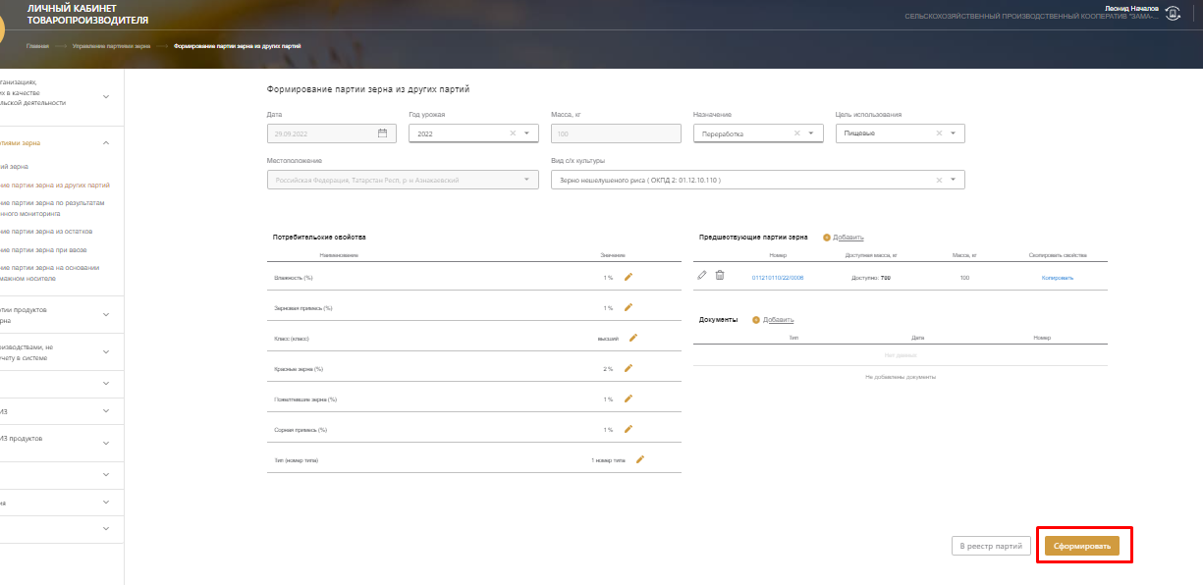

Рисунок 66 – Формирование партии

##### Формирование партии зерна по результатам государственного мониторинга

Для формирования партии зерна по результатам государственного мониторинга необходимо нажать на ссылку «Формирование партии зерна по результатам государственного мониторинга» либо в реестре партий зерна нажать кнопку «По результатам госмониторинга» (Рисунок 67).

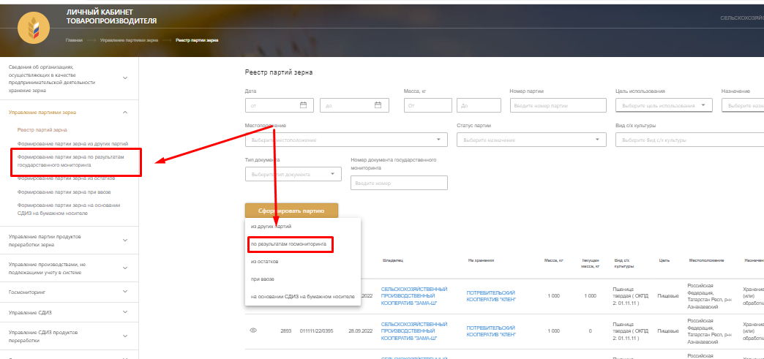

Рисунок 67 – Переход к формированию партии зерна по результатам государственного мониторинга

На открывшейся странице формирования партии зерна по результатам государственного мониторинга необходимо заполнить поля: указать номер документа о результатах государственного мониторинга, после выбора культуры будут подгружены показатели потребительских свойств, значения которых необходимо заполнить (Рисунок 68). После ввода данных необходимо нажать кнопку «Сформировать» (Рисунок 69).

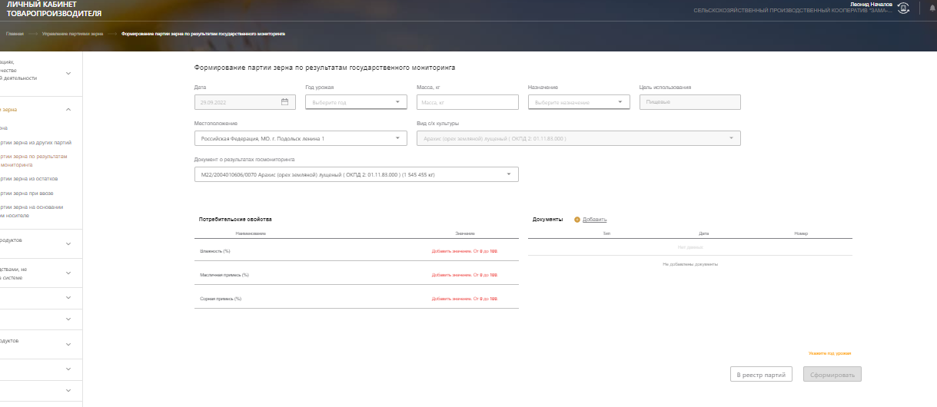

Рисунок 68 – Заполнение данных формирования партии зерна по результатам государственного мониторинга

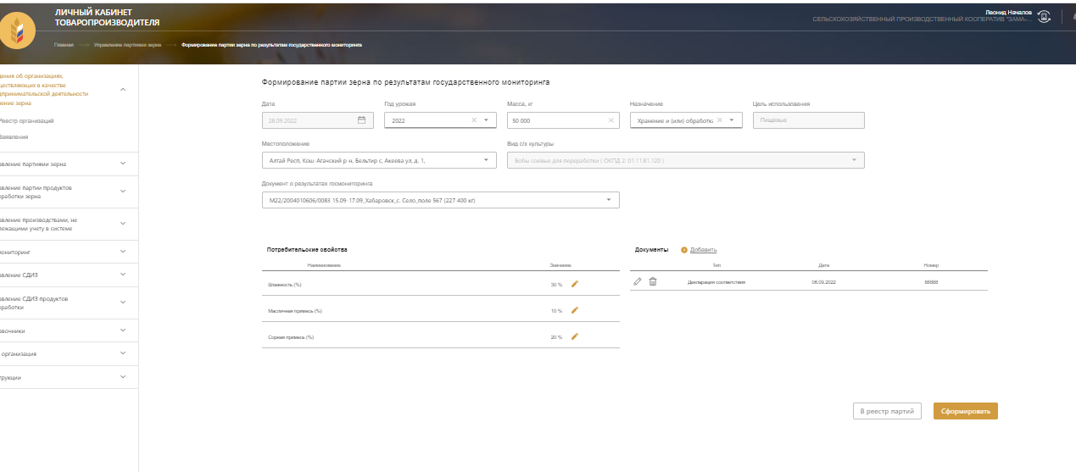

Рисунок 69 – Формирование партии

##### Формирование партии зерна из остатков

Для формирования партии зерна при регистрации остатков партии зерна необходимо нажать на ссылку «Формирование партии зерна из остатков» либо в реестре партий зерна нажать кнопку «Из остатков» (Рисунок 70).

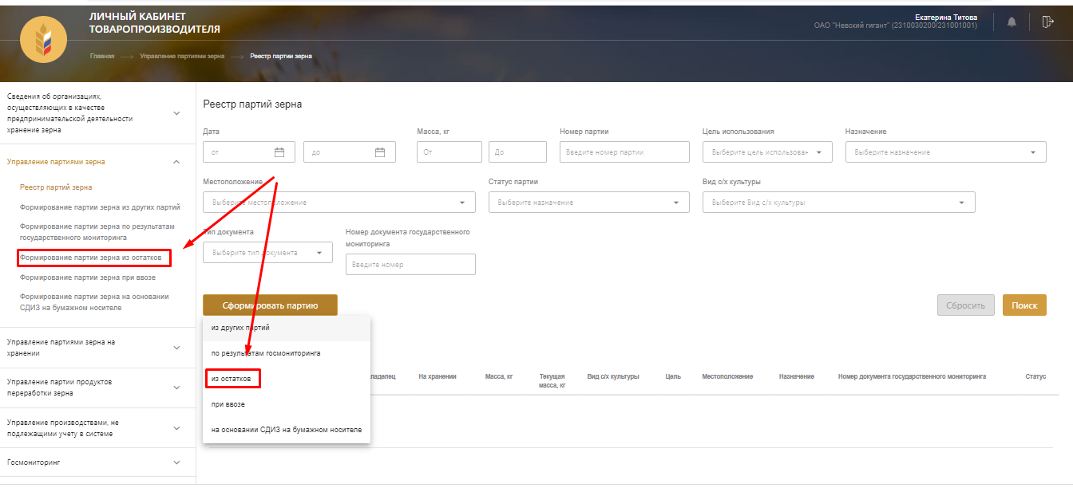

Рисунок 70 – Переход к формированию партии зерна при регистрации остатков

На открывшейся странице формирования партии зерна из остатков необходимо заполнить поля. После выбора культуры будут подгружены показатели потребительских свойств, значения которых необходимо заполнить (Рисунок 71). После ввода данных необходимо нажать кнопку «Сформировать» (Рисунок 72).

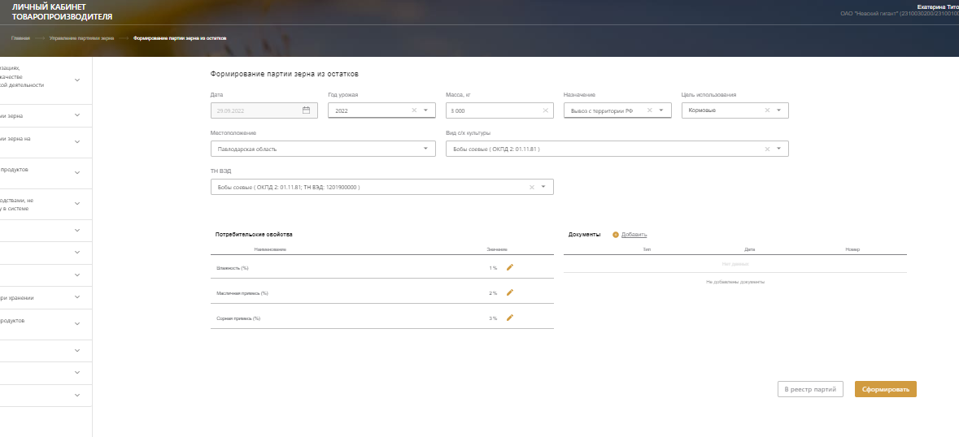

Рисунок 71 – Заполнение данных при регистрации остатков

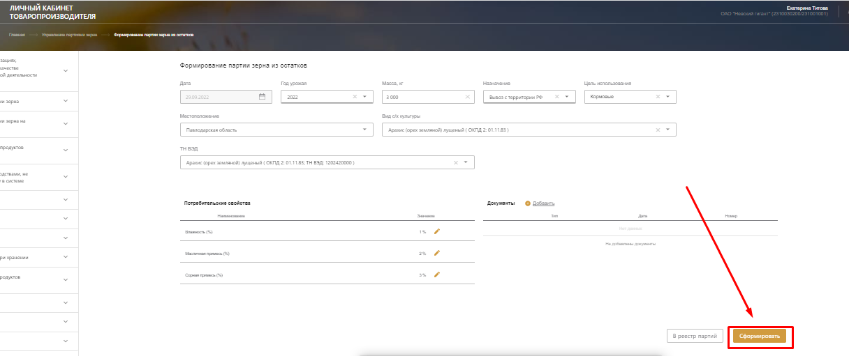

Рисунок 72 – Формирование партии

##### Формирование партии зерна при ввозе

Для формирования партии зерна при ввозе необходимо нажать на ссылку «Формирование партии зерна при ввозе» либо в реестре партий зерна нажать кнопку «При ввозе» (Рисунок 73).

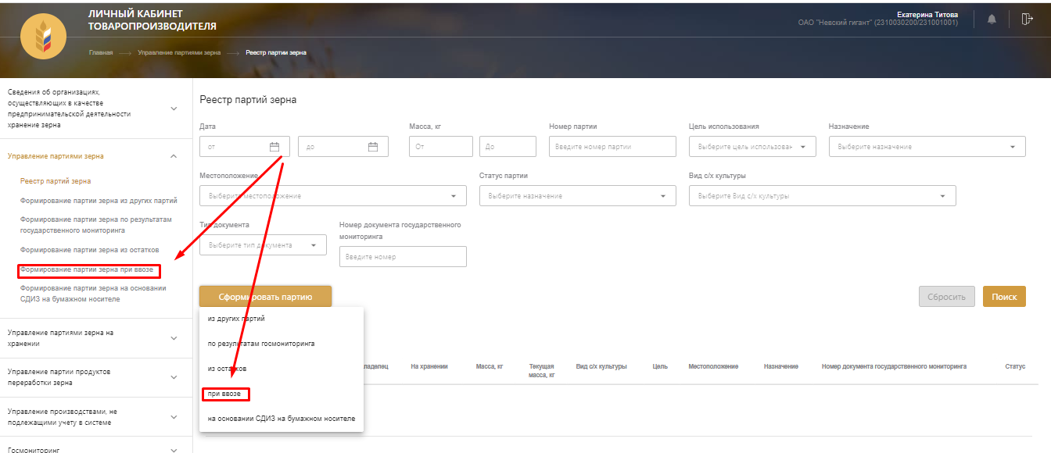

Рисунок 73 – Переход к формированию партии зерна при ввозе

На открывшейся странице формирования партии зерна при ввозе необходимо заполнить поля. После выбора культуры будут подгружены показатели потребительских свойств, значения которых необходимо заполнить (Рисунок 74). После ввода данных необходимо нажать кнопку «Сформировать» (Рисунок 75).

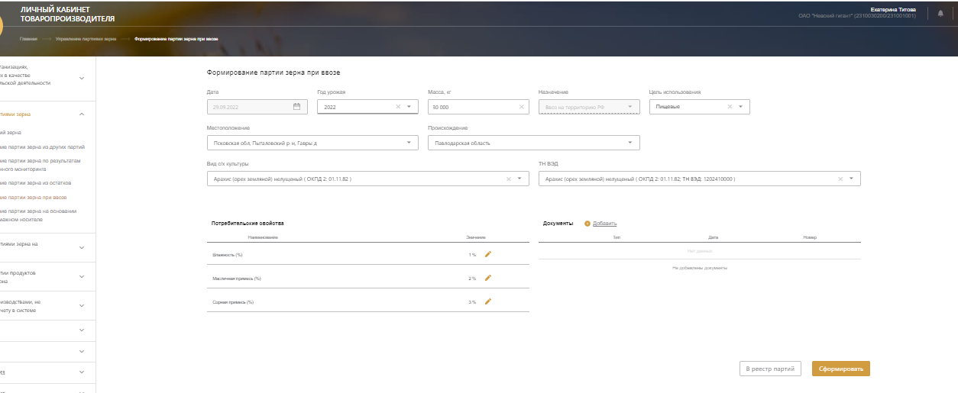

Рисунок 74 – Заполнение данных при ввозе

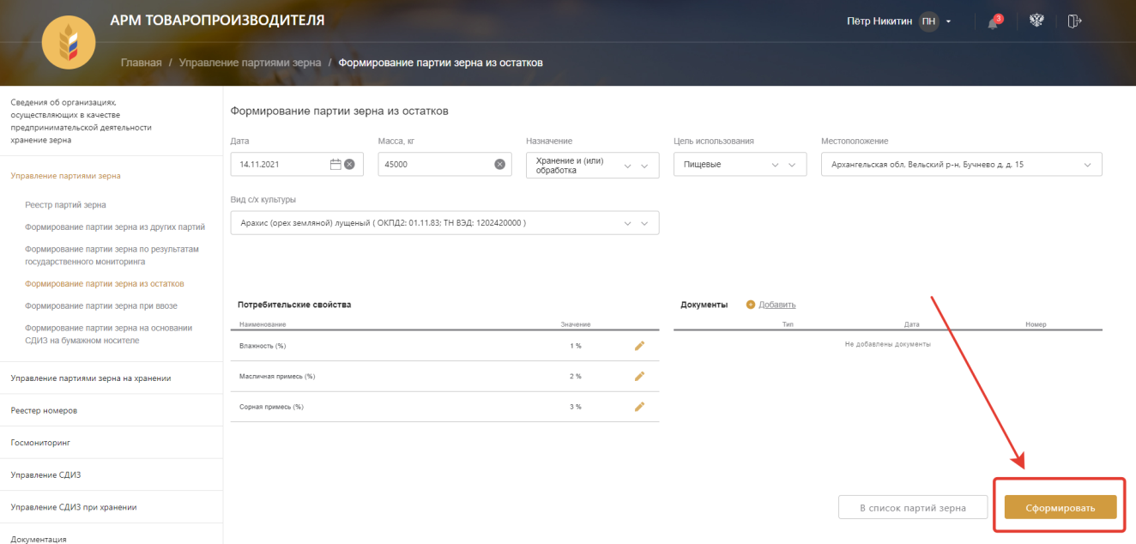

Рисунок 75 – Формирование партии

##### Формирование партии зерна на основании СДИЗ на бумажном носителе

Для формирования партии зерна на основании СДИЗ на бумажном носителе необходимо нажать на ссылку «Формирование партии зерна на основании СДИЗ на бумажном носителе» либо в реестре партий зерна нажать кнопку «На основании СДИЗ на бумажном носителе» (Рисунок 76).

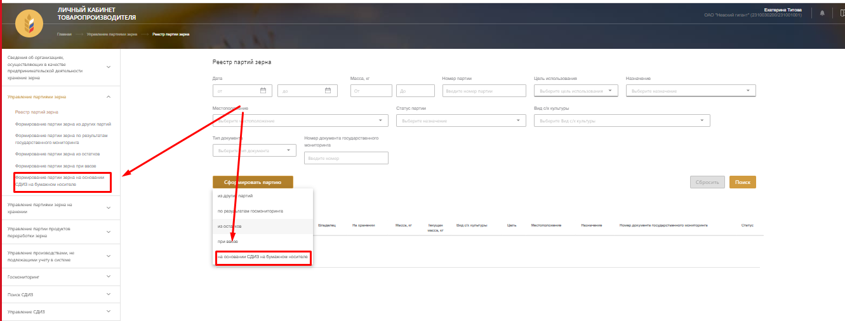

Рисунок 76 – Переход к формированию партии зерна на основании СДИЗ на бумажном носителе

На открывшейся странице формирования партии зерна на основании СДИЗ на бумажном носителе необходимо заполнить поля: ввести предшествующую партию, полученную по СДИЗ на бумажном носителе, и указать массу зерна, используемую для формирования новой партии (Рисунок 77). После ввода данных необходимо нажать кнопку «Сформировать» (Рисунок 78).

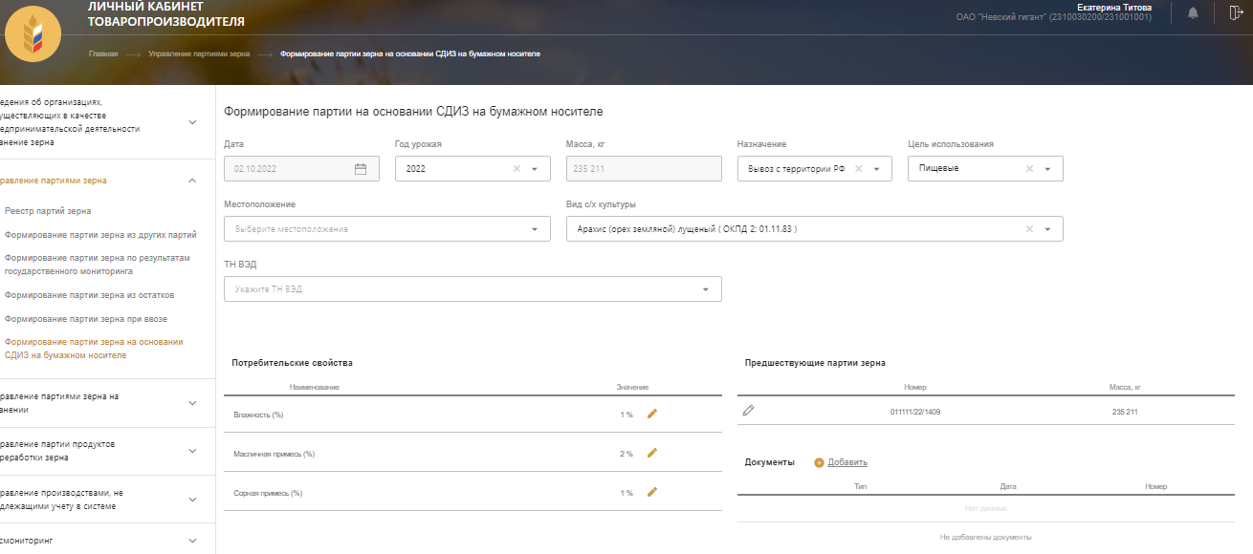

Рисунок 77 – Заполнение сведений о предшествующей партии в реестре формирования партии зерна на бумажном носителе

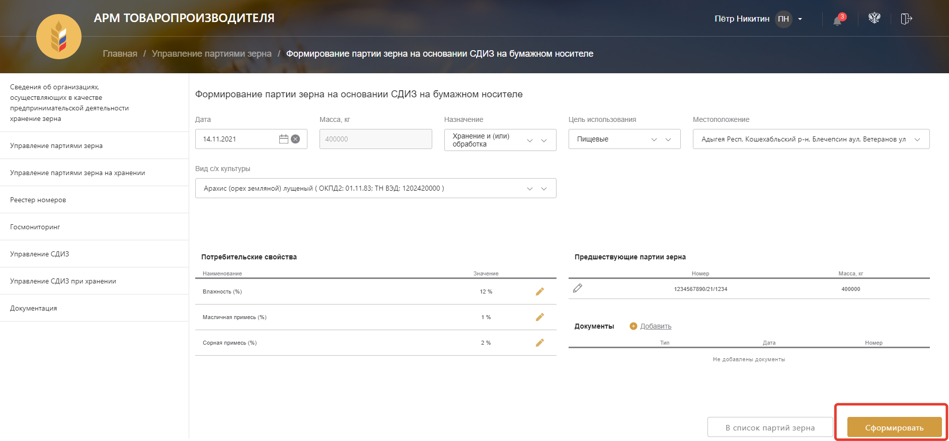

Рисунок 78 – Формирование партии зерна на основании СДИЗ на бумажном носителе

#### Редактирование партии зерна

Для редактирования партии зерна необходимо на карточке просмотра партии зерна нажать кнопку «Редактировать» (Рисунок 79). Редактирование возможно только тех сведений, которые не были подписаны. Подписанные данные можно только аннулировать.

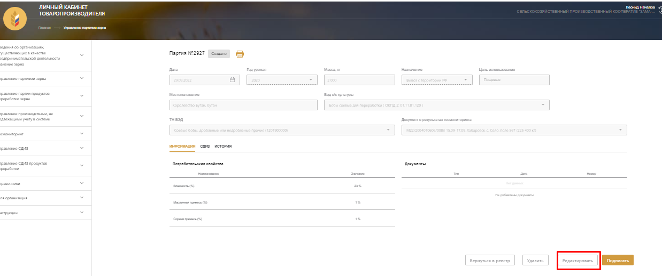

Рисунок 79 – Переход к редактированию партии зерна

На открывшейся странице редактирования партии зерна можно внести необходимые изменения (Рисунок 80). После ввода данных необходимо нажать кнопку «Сохранить» (Рисунок 81).

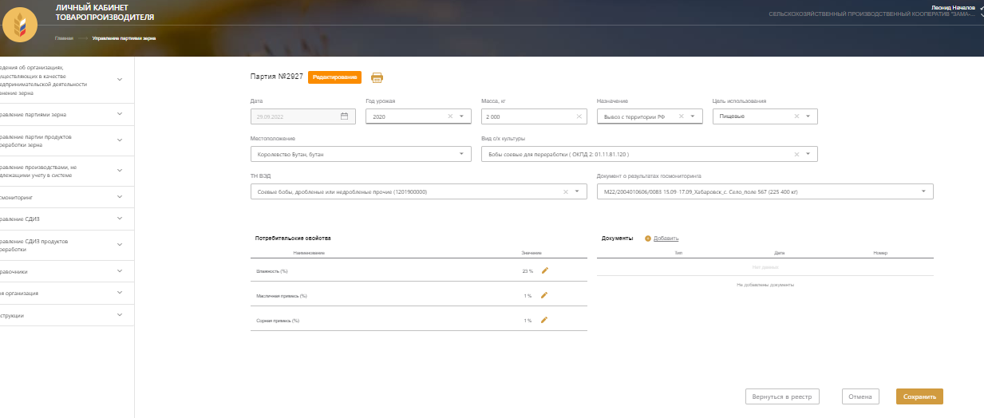

Рисунок 80 – Редактирование партии зерна

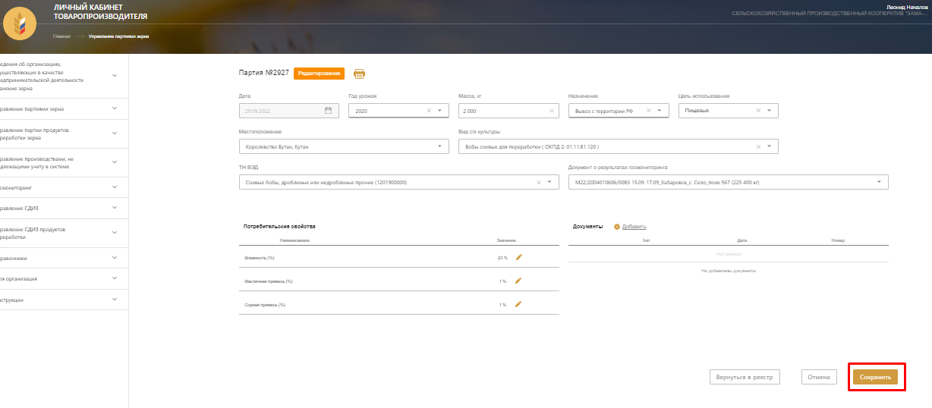

Рисунок 81 – Сохранение партии зерна

#### Удаление партии зерна

Для удаления партии зерна необходимо на карточке просмотра партии зерна нажать кнопку «Удалить» (Рисунок 82). Удаление возможно только тех сведений, которые не были подписаны. Подписанные данные можно только аннулировать.

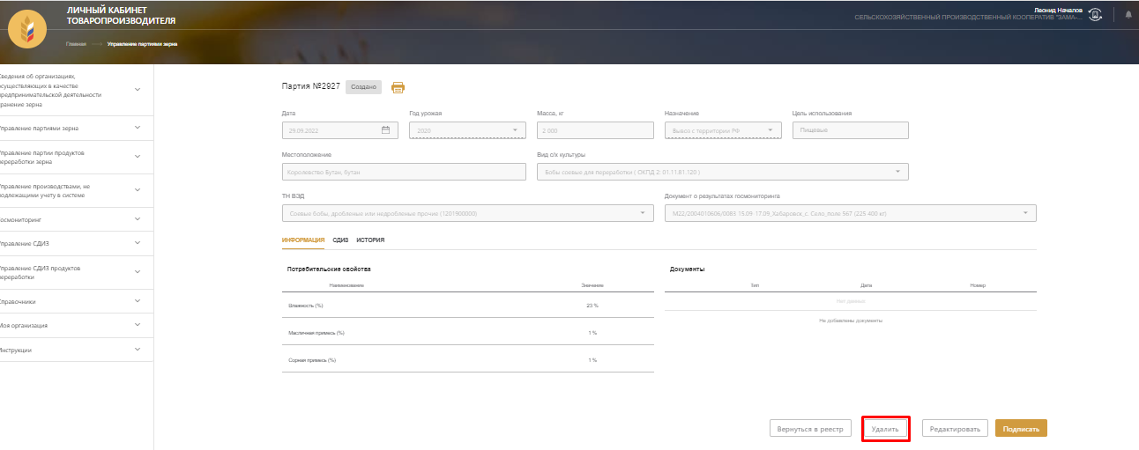

Рисунок 82 – Переход к удалению партии зерна

В открывшемся окне необходимо подтвердить удаление, для этого нажать кнопку «Продолжить» (Рисунок 83).

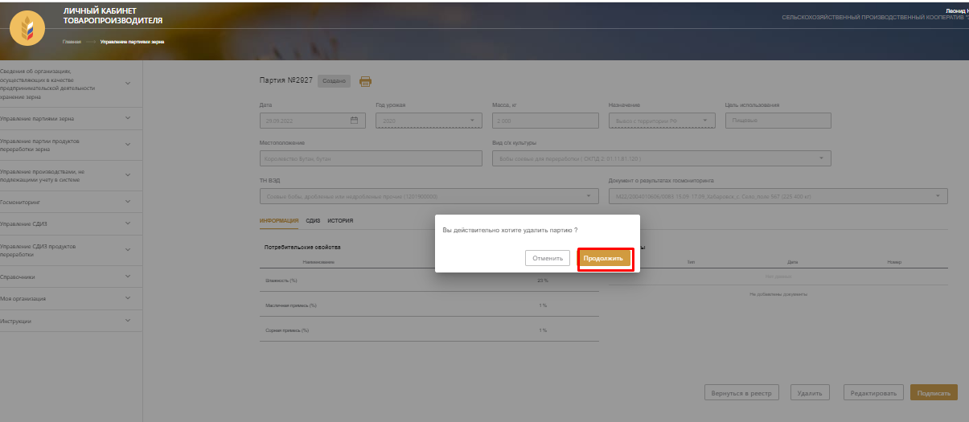

Рисунок 83 – Подтверждение удаления партии зерна

#### Подписание партии зерна

Для подписания партии зерна необходимо на карточке просмотра партии зерна нажать кнопку «Подписать» (Рисунок 84).

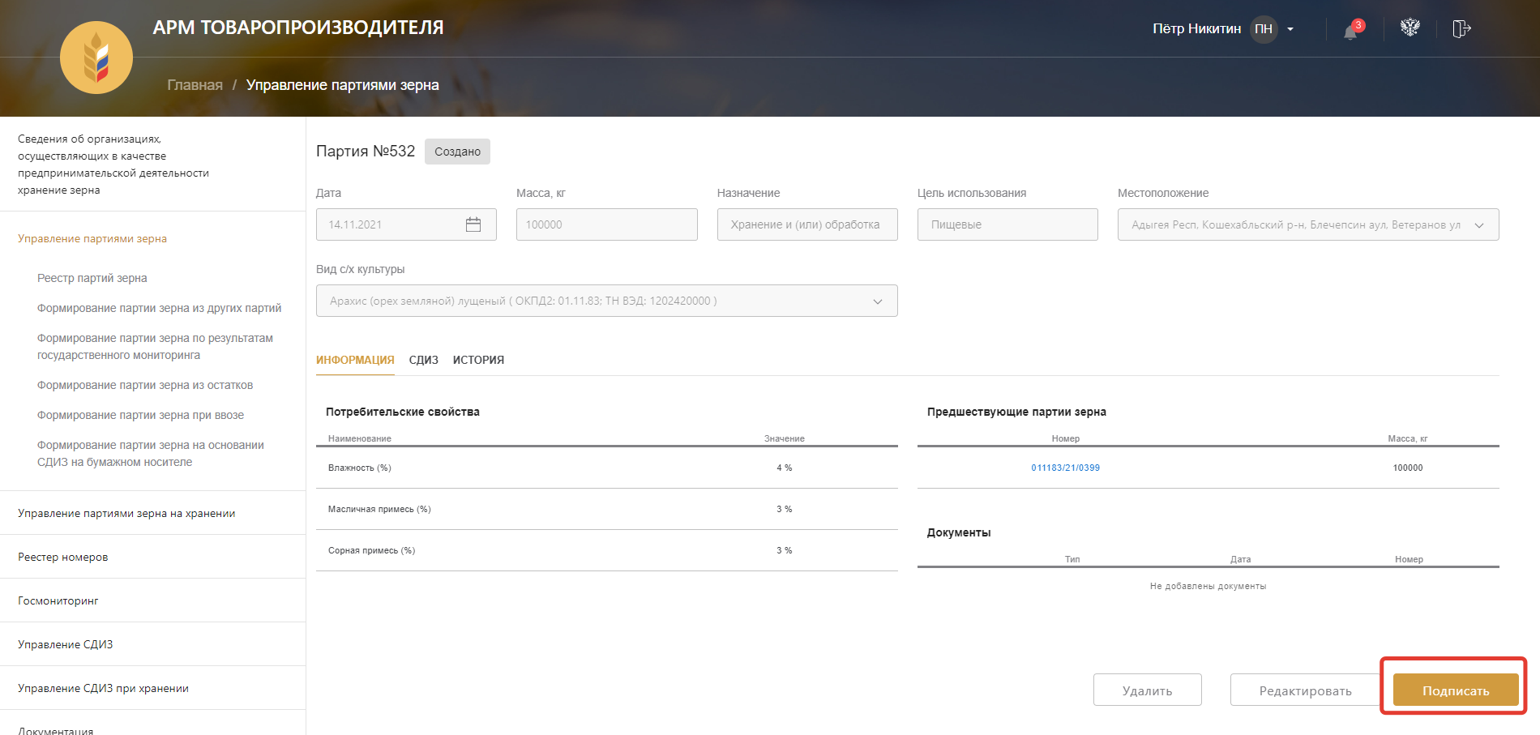

Рисунок 84 – Переход к подписанию партии зерна

В открывшемся окне необходимо выбрать сертификат в выпадающем списке и нажать на кнопку «Подписать документ» (Рисунок 85).

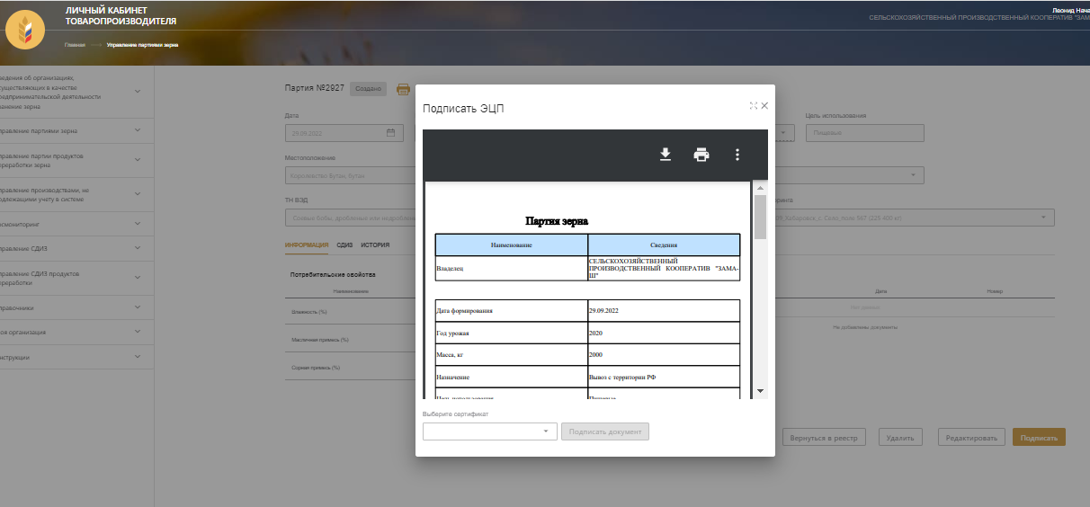

Рисунок 85 – Подписание партии зерна

#### Аннулирование партии зерна

Для аннулирования партии зерна необходимо на карточке просмотра партии зерна нажать кнопку «Аннулирование партии зерна» (Рисунок 86). Аннулировать можно только подписанные сведения.

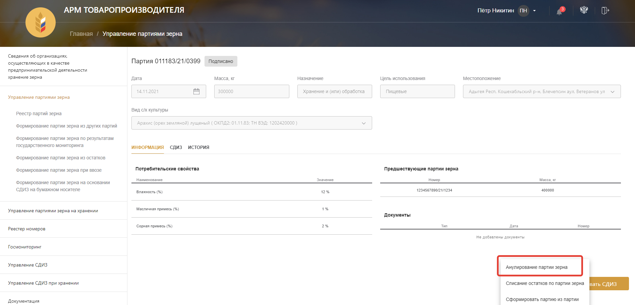

Рисунок 86 – Переход к аннулированию партии зерна

В открывшемся окне необходимо подтвердить аннулирование, для этого нажать кнопку «Продолжить» (Рисунок 87).

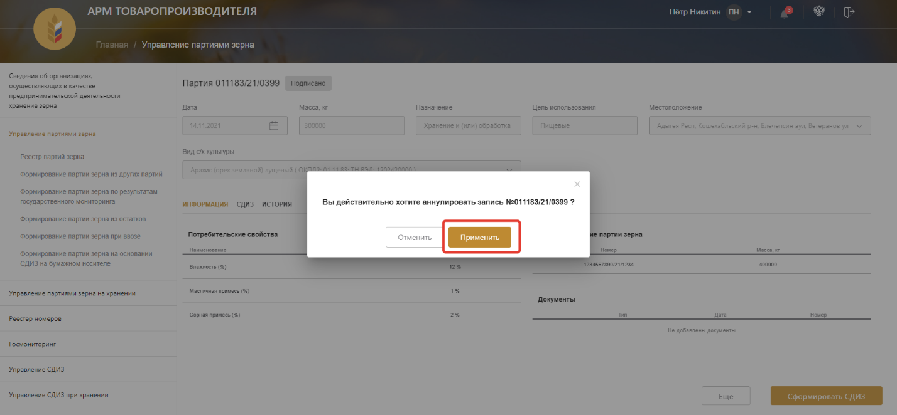

Рисунок 87 – Подтверждение аннулирования партии зерна

#### Списание партии зерна

Для списания партии зерна необходимо на карточке просмотра партии зерна нажать кнопку «Списание остатков по партии зерна» (Рисунок 88).

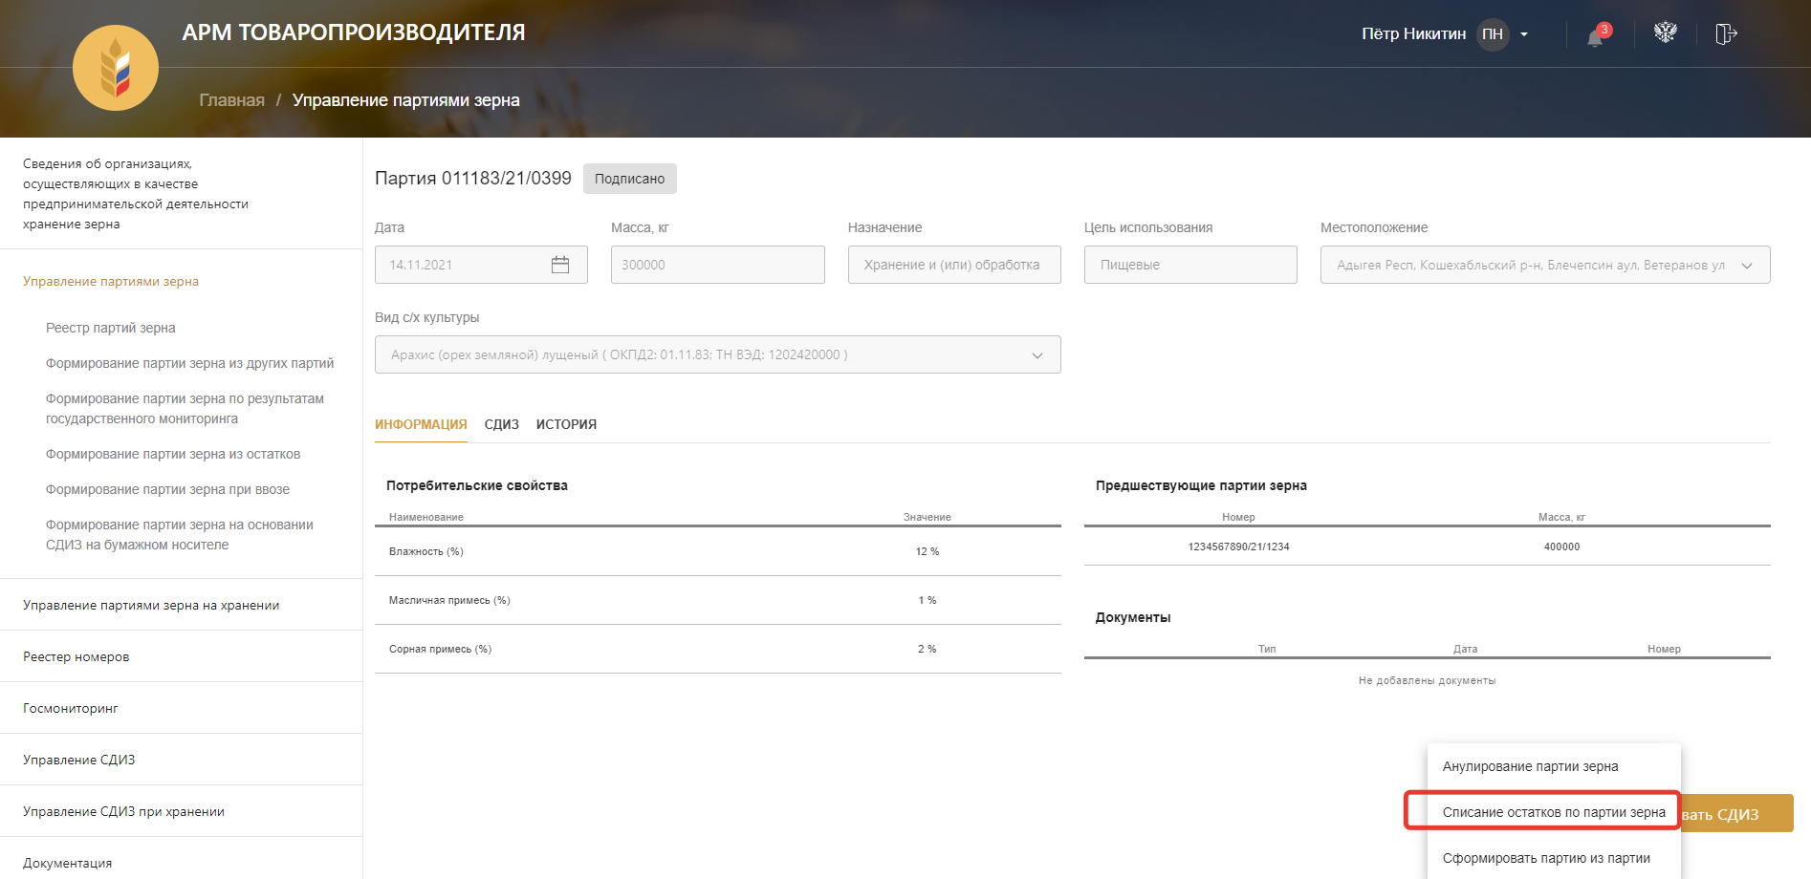

Рисунок 88 – Переход к списанию партии зерна

В открывшемся окне списания партии зерна можно внести необходимые сведения о массе списания и причинах списания (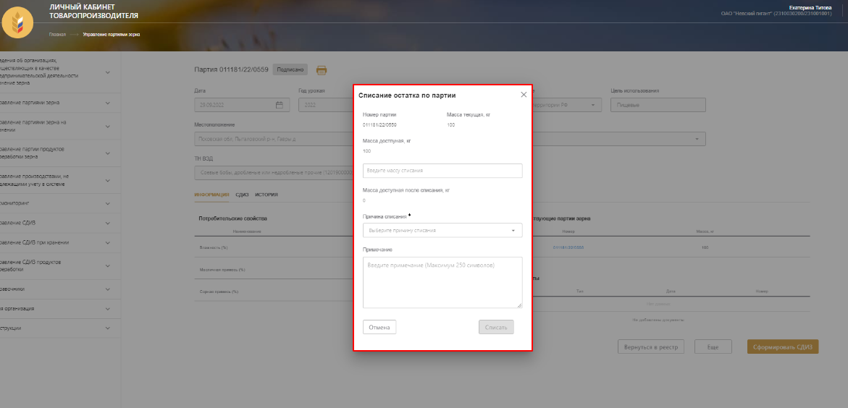 Рисунок 89). После ввода данных необходимо нажать кнопку «Списать» (Рисунок 90).

 Рисунок 89 – Форма списания партии зерна

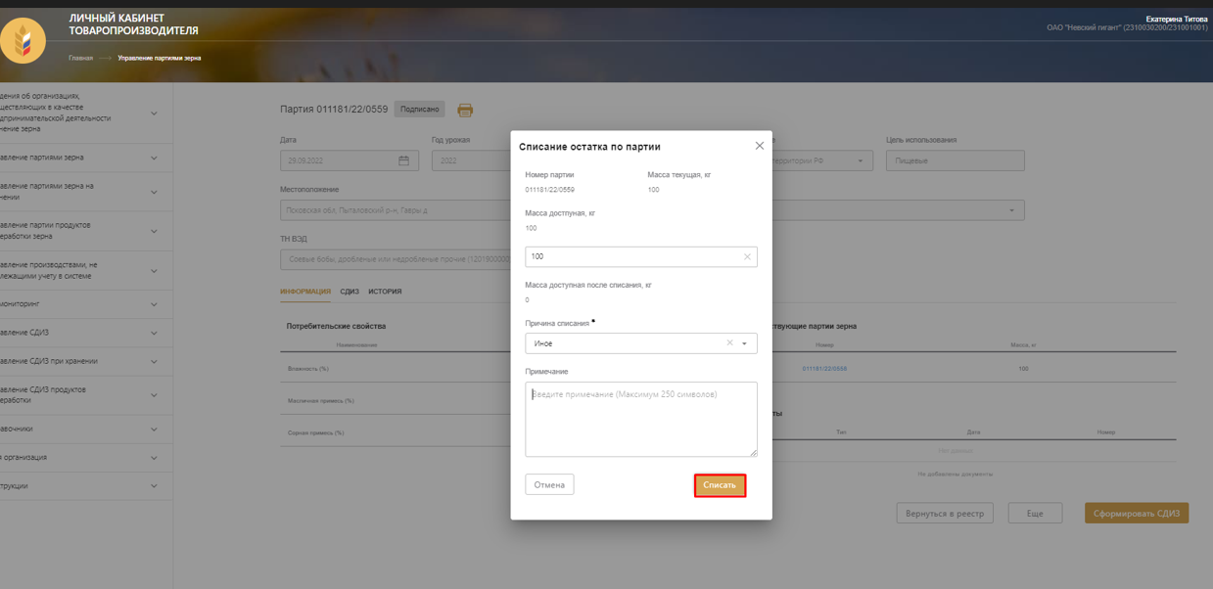

Рисунок 90 – Списание партии зерна

### Обеспечение ведения информации о выданных ТСД на партию зерна

#### Работа с реестром СДИЗ

Для работы с реестром СДИЗ необходимо в разделе «Управление СДИЗ» нажать на ссылку «Реестр СДИЗ» (Рисунок 91).

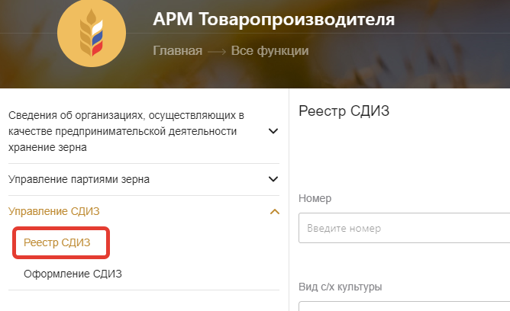

Рисунок 91 – Переход в реестр СДИЗ

После нажатия на ссылку происходит переход в реестр СДИЗ (Рисунок 92).

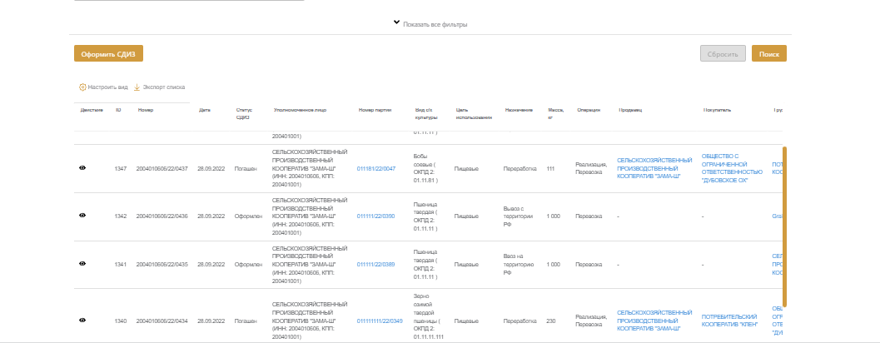

Рисунок 92 – Реестр СДИЗ

##### Фильтрация реестра и поиск СДИЗ

Для того, чтобы отфильтровать СДИЗ в реестре по заданному параметру либо найти конкретный СДИЗ, необходимо ввести значение параметра либо номер СДИЗ в соответствующие поля и нажать кнопку «Поиск» (Рисунок 93).

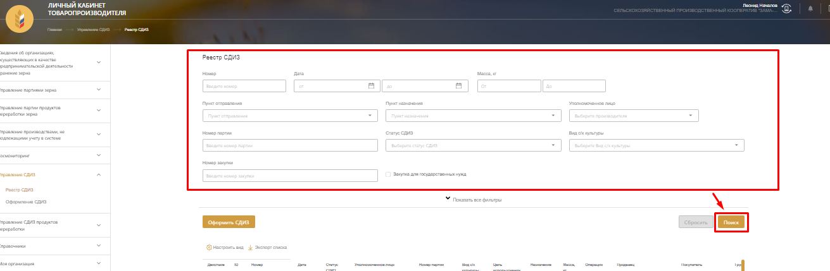

Рисунок 93 – Фильтрация реестра СДИЗ

##### Просмотр СДИЗ

Для перехода на карточку СДИЗ необходимо нажать значок просмотра (Рисунок 94), после чего откроется карточка СДИЗ на партию зерна в режиме просмотра (Рисунок 95).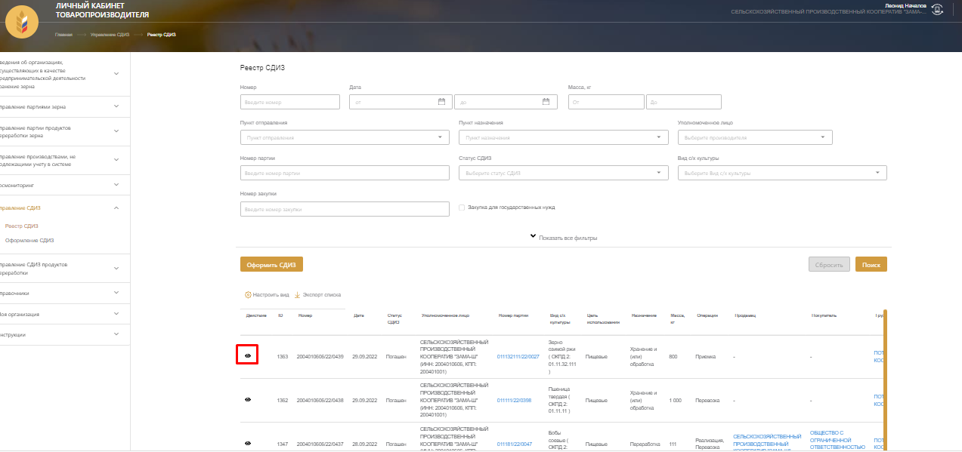

Рисунок 94 – Переход на карточку СДИЗ

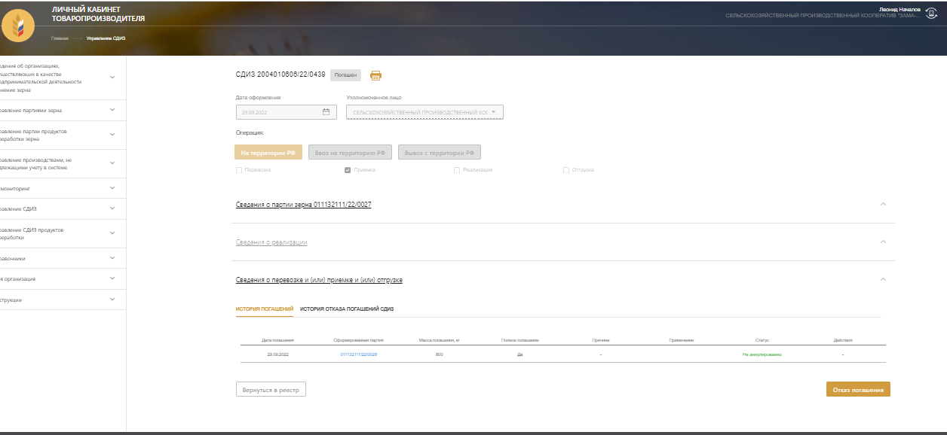

Рисунок 95 – Карточка СДИЗ

##### Печатная форма СДИЗ

Для просмотра печатной формы СДИЗ необходимо на карточке просмотра СДИЗ нажать кнопку «Печать» (Рисунок 96), после чего откроется печатная форма СДИЗ (Рисунок 97).

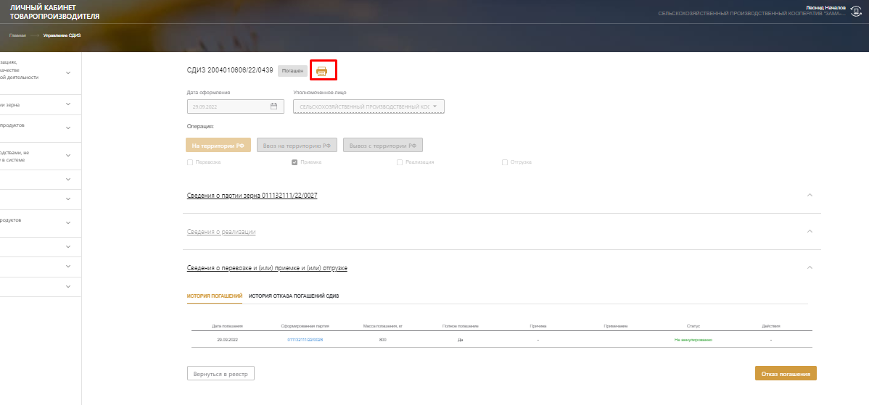

Рисунок 96 – Переход на печатную форму СДИЗ

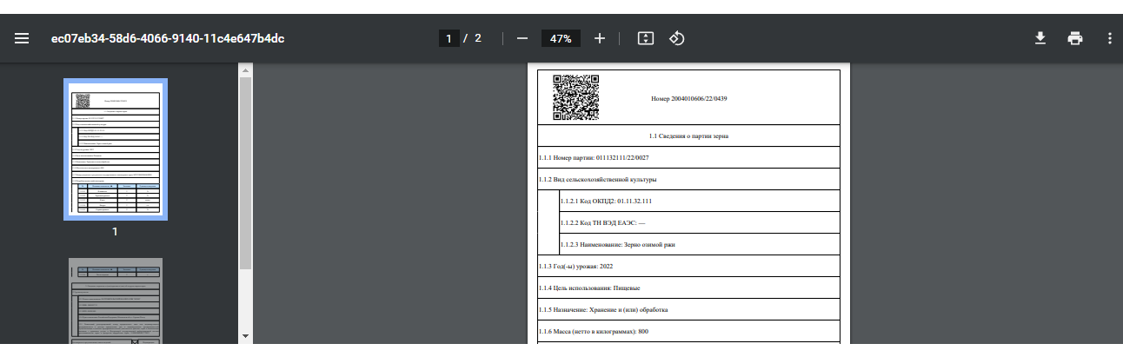

Рисунок 97 – Печатная форма СДИЗ

#### Оформление СДИЗ

Для оформления СДИЗ на партию зерна необходимо нажать на ссылку «Оформление СДИЗ» либо в реестре СДИЗ нажать кнопку «Оформить СДИЗ» (Рисунок 98).

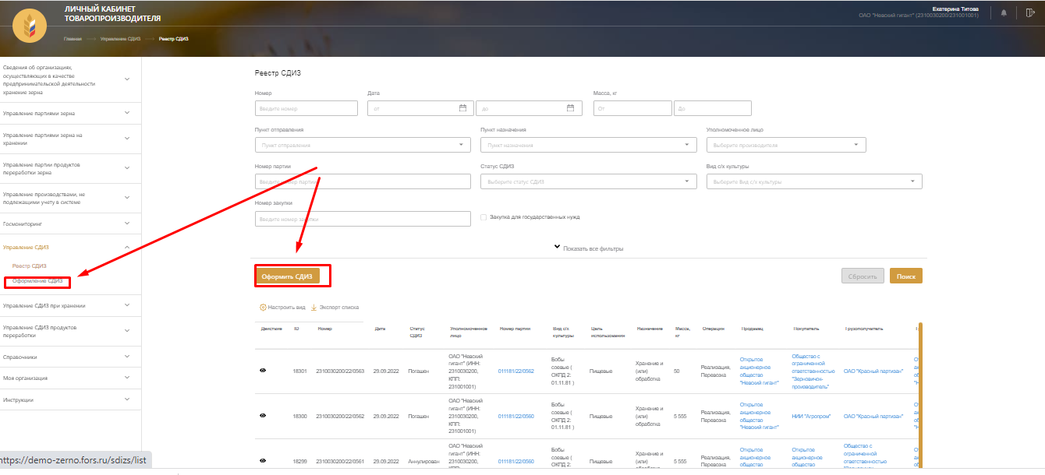

Рисунок 98 – Переход к оформлению СДИЗ

На открывшейся странице оформления СДИЗ необходимо указать, где будет происходить операция («На территории РФ», «Ввоз на территорию РФ» или «Вывоз с территории РФ»), и выбрать виды операций, при которых оформляется СДИЗ (Рисунок 99). Одновременно может быть выбрано несколько значений. При выборе операции «Реализация» становится доступным для заполнения блок «Сведения о реализации». При выборе операций «Отгрузка» и/или «Перевозка» и/или «Приемка» станет доступным для заполнения блок «Сведения о перевозке и/или приемке и/или отгрузке».

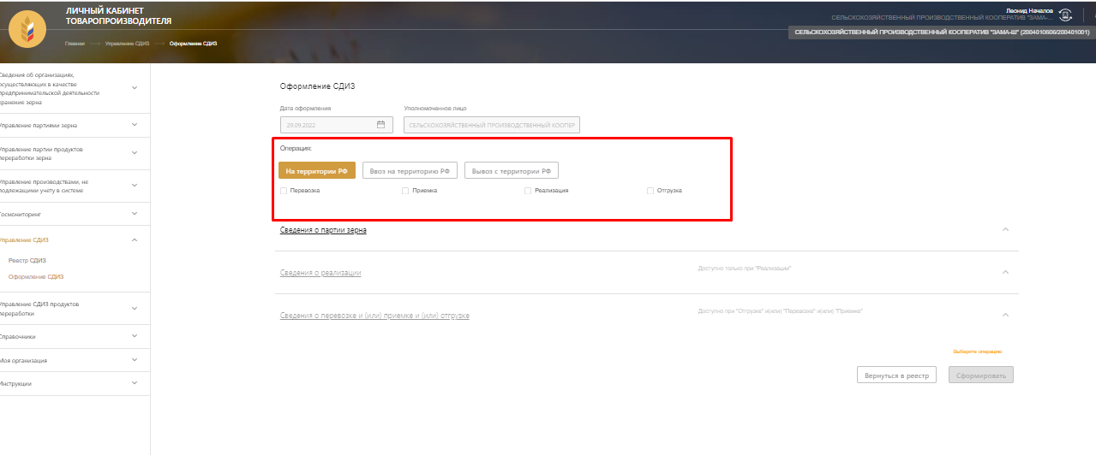

Рисунок 99 – Выбор операций в СДИЗ

В блоке «Сведения о партии зерна» необходимо выбрать партию зерна, на которую оформляется СДИЗ (Рисунок 100), и заполнить, в зависимости от операций, данные блоков «Сведения о реализации» (Рисунок 101) и «Сведения о перевозке и/или приемке и/или отгрузке» (Рисунок 102).

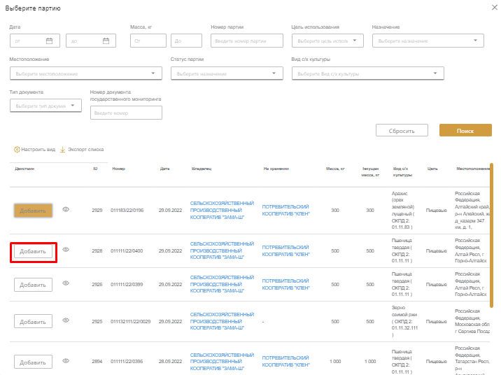

Рисунок 100 – Выбор партии зерна

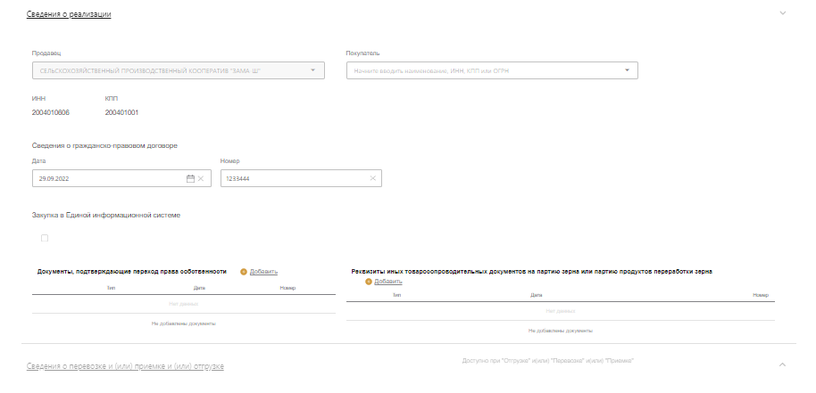

Рисунок 101 – Блок «Сведения о реализации»

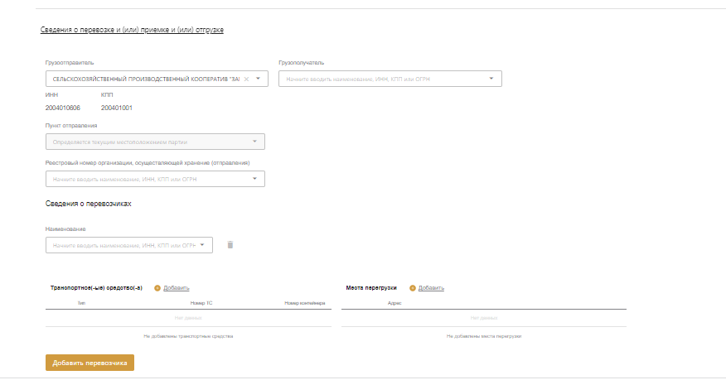

Рисунок 102 – Блок «Сведения о перевозке и/или приемке и/или отгрузке»

После ввода данных необходимо нажать кнопку «Сформировать» (Рисунок 103).

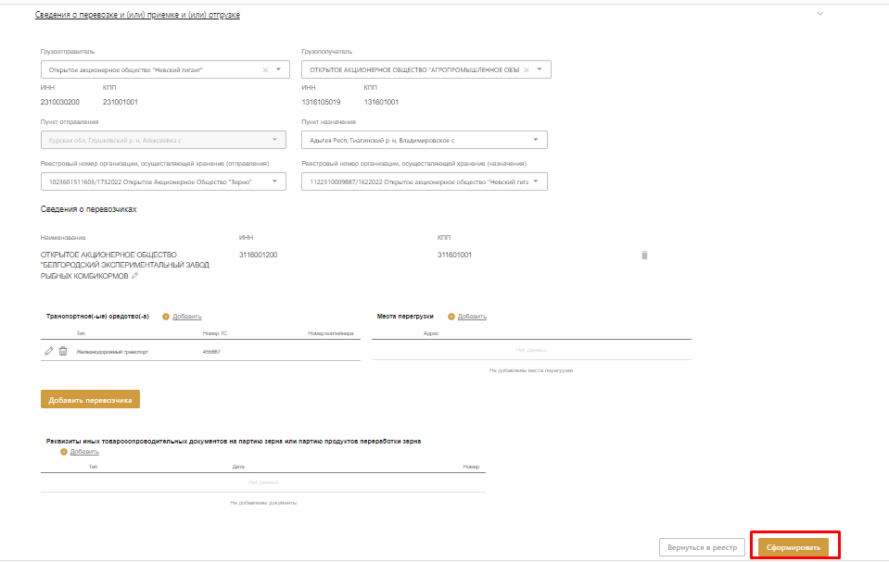

Рисунок 103 – Завершение оформления СДИЗ

#### Редактирование СДИЗ

Для редактирования СДИЗ необходимо на карточке просмотра СДИЗ нажать кнопку «Редактировать» (Рисунок 104). Редактирование возможно только тех сведений, которые не были подписаны. Подписанные данные можно только аннулировать.

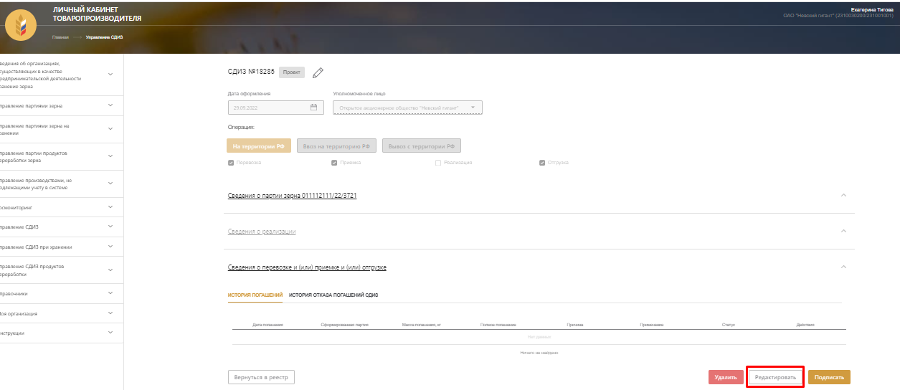

Рисунок 104 – Переход к редактированию СДИЗ

На открывшейся странице редактирования СДИЗ можно внести необходимые изменения (Рисунок 105). После ввода данных, необходимо нажать кнопку «Сохранить» (Рисунок 106).

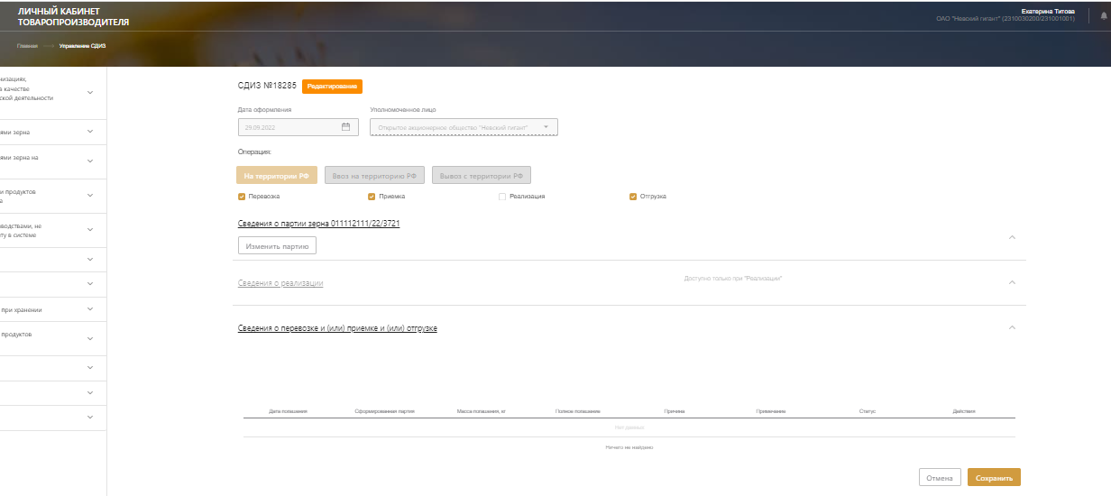

Рисунок 105 – Редактирование СДИЗ

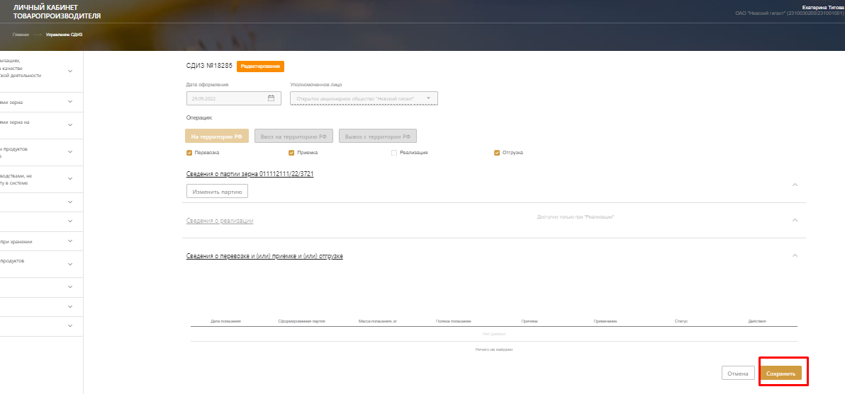

Рисунок 106 – Сохранение СДИЗ

#### Удаление СДИЗ

Для удаления СДИЗ необходимо на карточке просмотра СДИЗ нажать кнопку «Удалить» (Рисунок 107). Удаление возможно только тех сведений, которые не были подписаны. Подписанные данные можно только аннулировать.

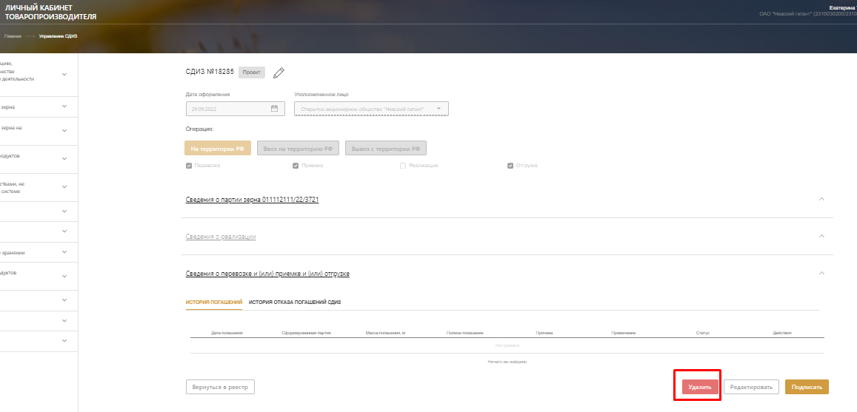

Рисунок 107 – Переход к удалению СДИЗ

В открывшемся окне необходимо подтвердить удаление, для этого нажать кнопку «Продолжить» (Рисунок 108).

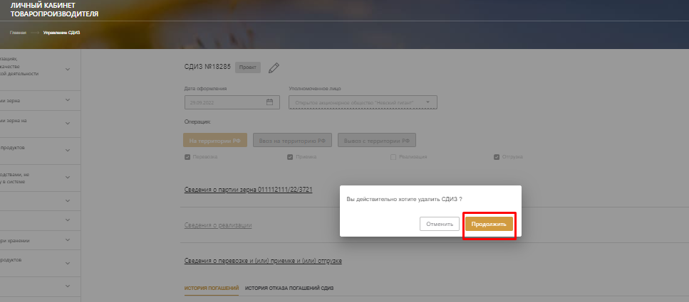

Рисунок 108 – Подтверждение удаления СДИЗ

#### Подписание СДИЗ

Для подписания СДИЗ необходимо на карточке просмотра СДИЗ нажать кнопку «Подписать» (Рисунок 109).

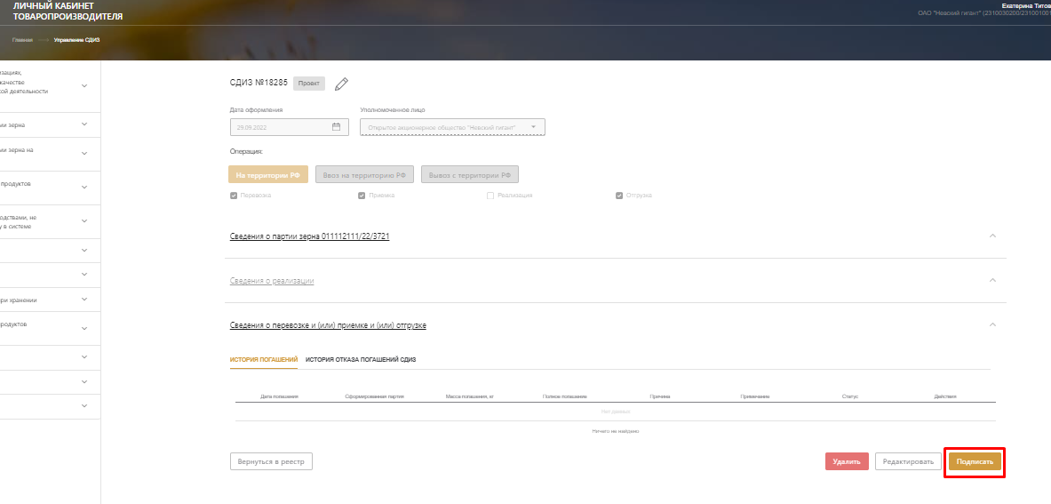

Рисунок 109 – Переход к подписанию СДИЗ

В открывшемся окне необходимо выбрать сертификат и нажать на кнопку «Подписать документ» (Рисунок 110).

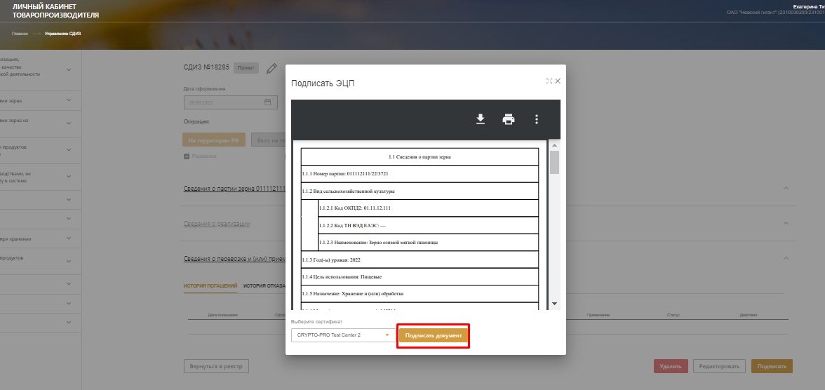

Рисунок 110 – Подтверждение подписания СДИЗ

#### Аннулирование СДИЗ

Для аннулирования СДИЗ необходимо на карточке просмотра СДИЗ нажать кнопку «Аннулировать» (Рисунок 111). Аннулировать можно только подписанные сведения.

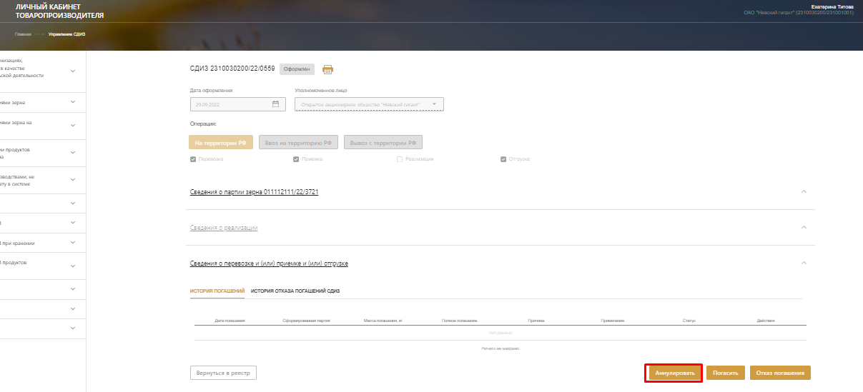

Рисунок 111 – Переход к аннулированию СДИЗ

В открывшемся окне необходимо подтвердить аннулирование, для этого нажать кнопку «Продолжить» (Рисунок 112).

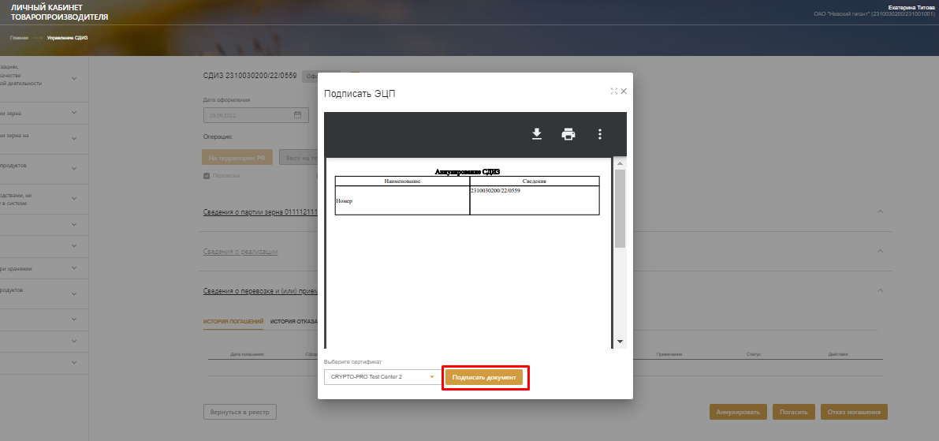

Рисунок 112 – Подтверждение аннулирования СДИЗ

#### Копирование СДИЗ

Для копирования СДИЗ, нужно зайти в карточку нужного СДИЗ, и нажать кнопку «Копировать СДИЗ» (Рисунок 113).

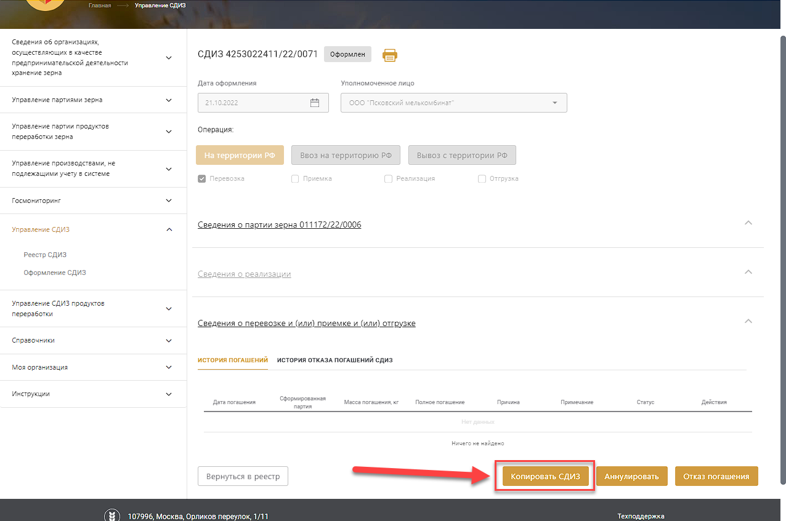

Рисунок 113 – Переход к копированию СДИЗ

После нажатия на данную кнопку, создаётся копия открытого ранее СДИЗ, в режиме «Оформление» без данных о партии, но со всеми ранее заполненными данными СДИЗ.

#### Погашение СДИЗ

Для погашения СДИЗ необходимо на карточке просмотра СДИЗ нажать кнопку «Погасить» (Рисунок 114).

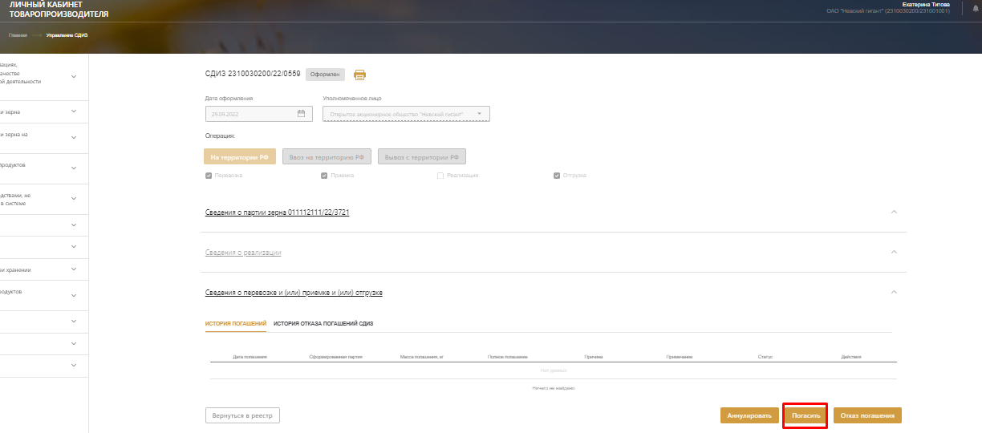

Рисунок 114 – Переход к погашению СДИЗ

В открывшемся окне погашения СДИЗ можно внести необходимые сведения о массе погашения, номерах транспортных средств, признаках полного погашения СДИЗ и причинах списания (Рисунок 115). После ввода данных необходимо нажать кнопку «Подписать» (Рисунок 116). При установке признака полного погашения СДИЗ дальнейшие погашения будут невозможны. При погашении будет создана партия зерна на указанную массу погашения.

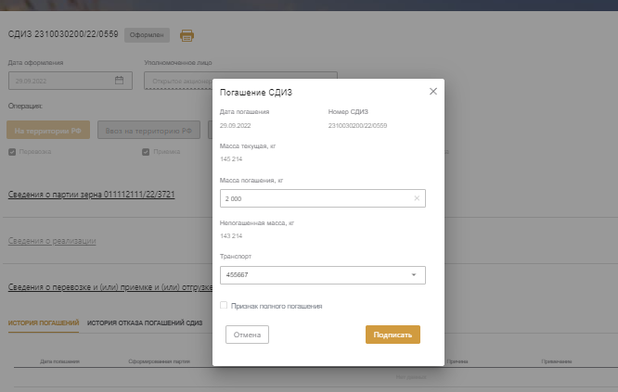

Рисунок 115 – Форма погашения СДИЗ

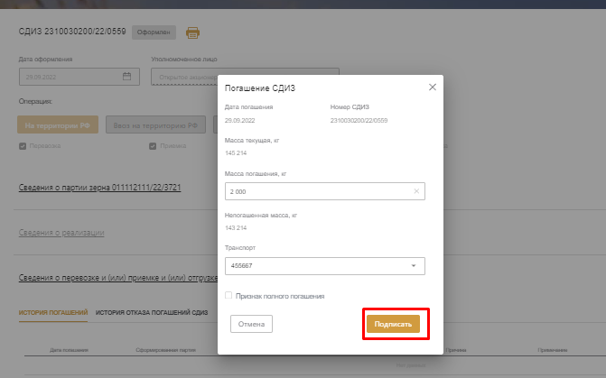

Рисунок 116 – Погашение СДИЗ

#### Автоматическое погашение СДИЗ

Для автоматического погашения СДИЗ необходимо оформить документ на вывоз, указать таможенную декларацию, подписать документ. Через регламентированный срок СДИЗ погасится автоматически.

#### Отказ погашения СДИЗ

##### Формирование и подписание отказа погашения СДИЗ

Для формирования отказа погашения СДИЗ необходимо на карточке просмотра СДИЗ нажать кнопку «Отказ погашения» (Рисунок 117). Данная кнопка доступна только оформителю СДИЗ (при определенных условиях).

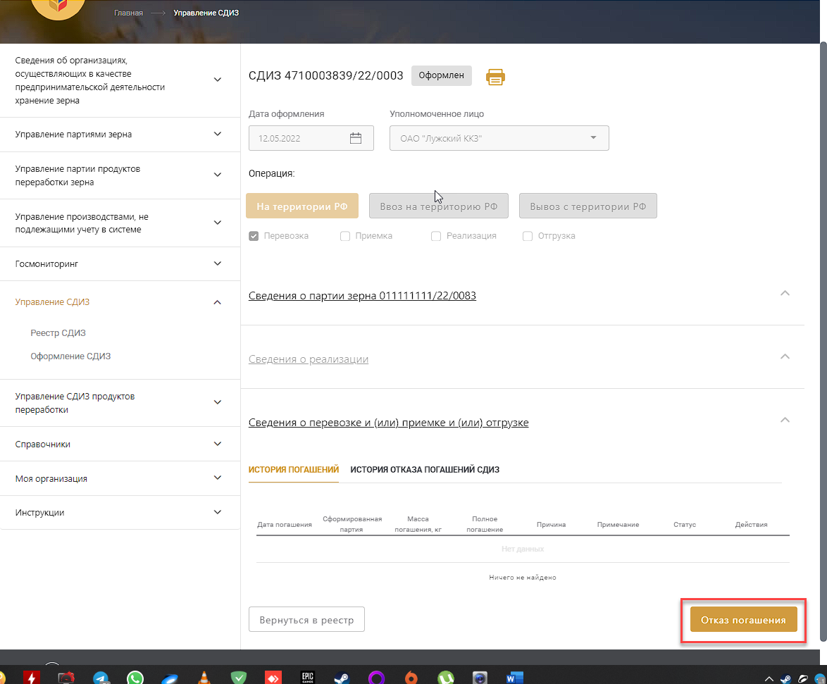

Рисунок 117– Переход к формированию отказа погашения

В открывшемся окне отказа погашения СДИЗ можно внести необходимые сведения о массе партии отказа погашения, причины отказа погашения, и обязательно указать примечание (Рисунок 118).

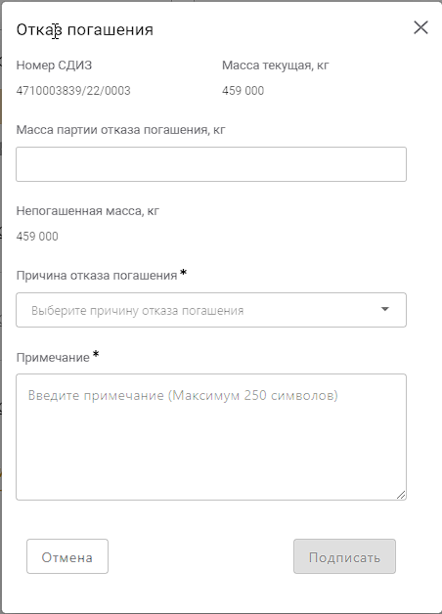

Рисунок 118 – Форма формирования отказа погашения СДИЗ

После ввода данных необходимо нажать кнопку «Подписать» (Рисунок 119).

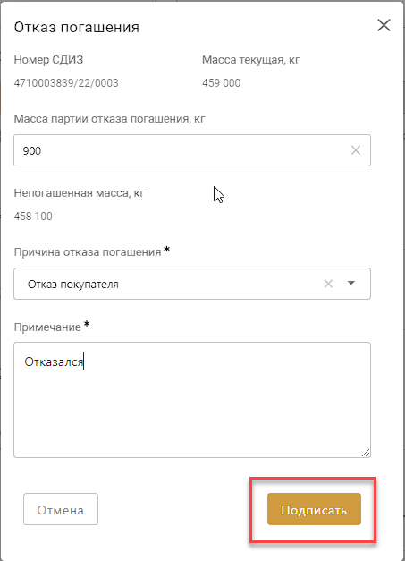

Рисунок 119 – Переход к подписанию отказа погашения СДИЗ

В открывшемся окне необходимо выбрать сертификат для подписи, и нажать кнопку «Подписать документ» (Рисунок 120).

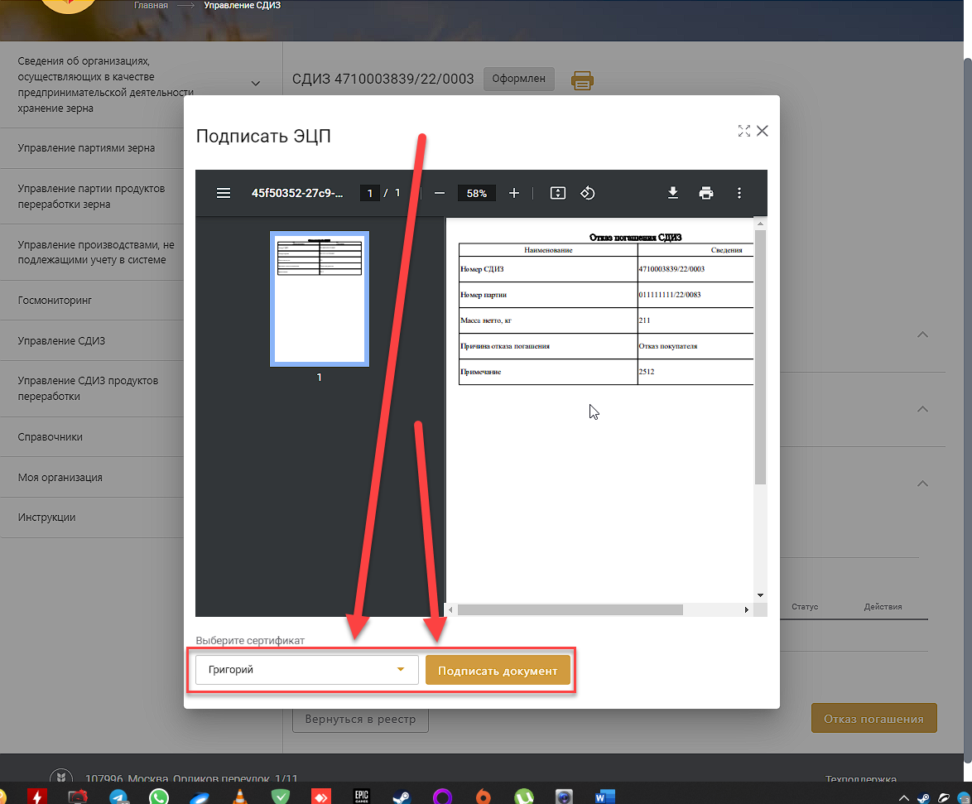

Рисунок 120– Подтверждение подписания отказа погашения СДИЗ

При формировании и подписании отказа погашения СДИЗ, будет создана партия зерна на указанную массу отказа погашения у оформителя СДИЗ.

##### Аннулированние отказа погашения СДИЗ

Для аннулированния отказа погашения СДИЗ необходимо карточке СДИЗ перейти на вкладку «История отказа покашений СДИЗ» (Рисунок 121).

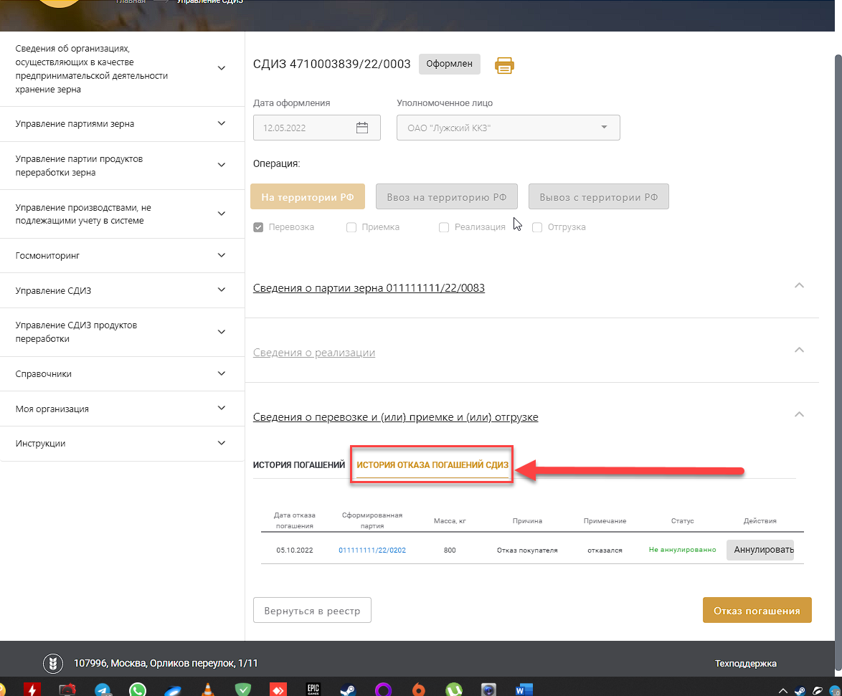

Рисунок 121– История погашений СДИЗ

Далее нужно выбрать нужно выбрать отказ погашений СДИЗ в статусе «Не аннулирован» (Рисунок 122) и нажать «Аннулировать».

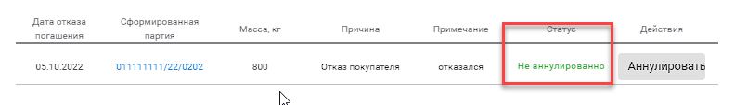

Рисунок 122 – Статус отказа погашения СДИЗ

В открывшемся окне нужно нажать кнопку «Подтвердить» (Рисунок 123).

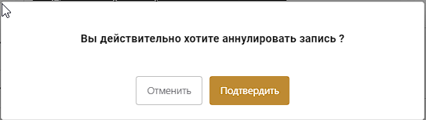

Рисунок 123– Подтверждение аннулирования отказа погашения СДИЗ

Далее в открывшемся окне необходимо выбрать сертификат для подписи, и нажать кнопку «Подписать документ» (Рисунок 124).

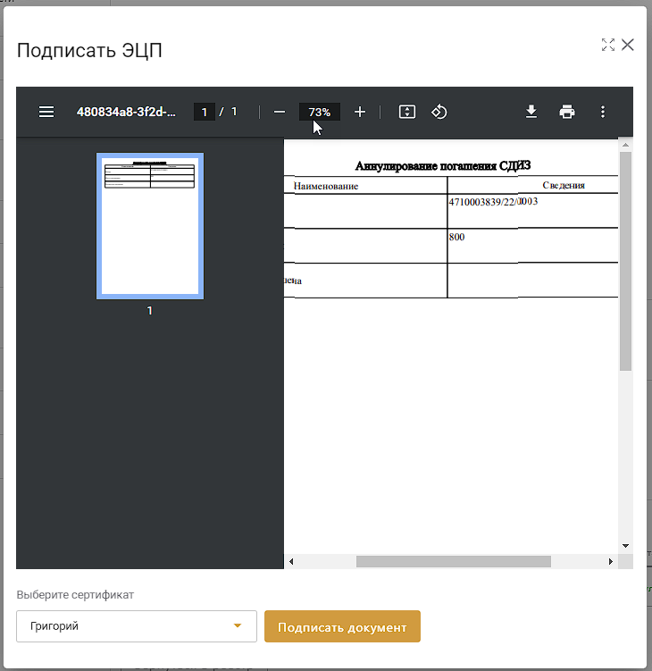

Рисунок 124 – Подтверждение подписания аннулирования отказа погашения СДИЗ

#### Работа с реестром деклараций ФТС

Для работы с реестром деклараций необходимо в разделе «Управление СДИЗ» нажать на ссылку «Реестр деклараций» (Рисунок 125).

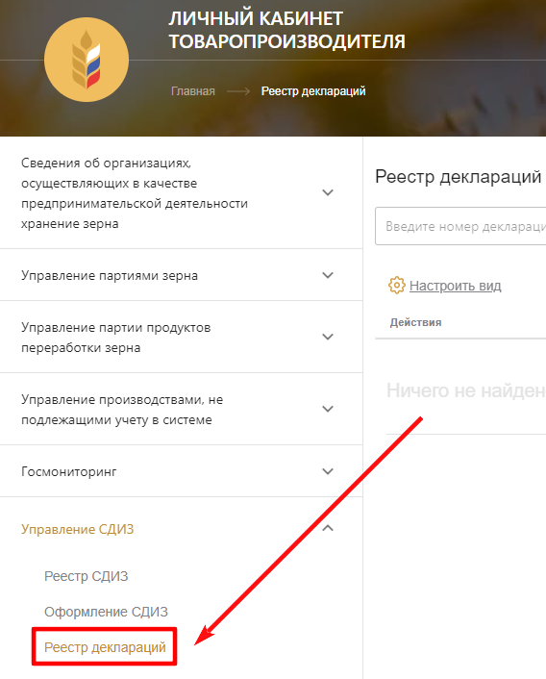

Рисунок 125 – Переход в реестр деклараций ФТС

После нажатия на ссылку происходит переход в реестр деклараций (Рисунок 126).

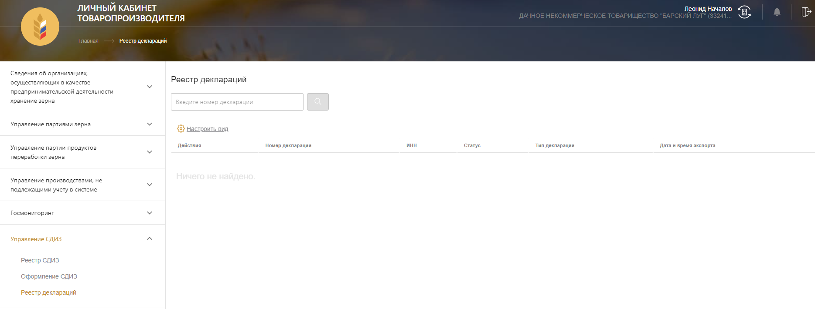

Рисунок – Реестр деклараций ФТС

##### Поиск декларации ФТС

Для того, чтобы найти конкретную декларацию, необходимо номер декларации в соответствующее поле и нажать кнопку «Лупа» (Рисунок 127).

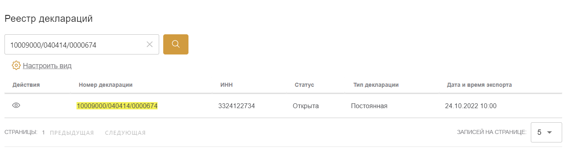

Рисунок – Поиск декларации

##### Просмотр декларации

Для перехода в карточку декларации необходимо нажать значок просмотра, после чего откроется карточка декларации в режиме просмотра (Рисунок 128).

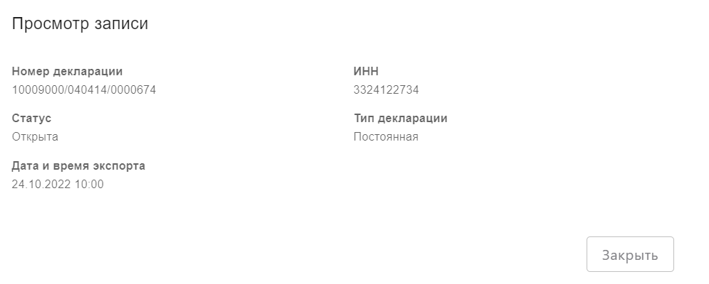

Рисунок – Карточка декларации

### Обеспечение ведения информации о партиях продуктов переработки зерна

#### Работа с реестром партий продуктов переработки зерна

Для работы с реестром партий зерна необходимо в разделе «Управление партии продуктов переработки зерна» нажать на ссылку «Реестр партий продуктов переработки зерна» (Рисунок 129).

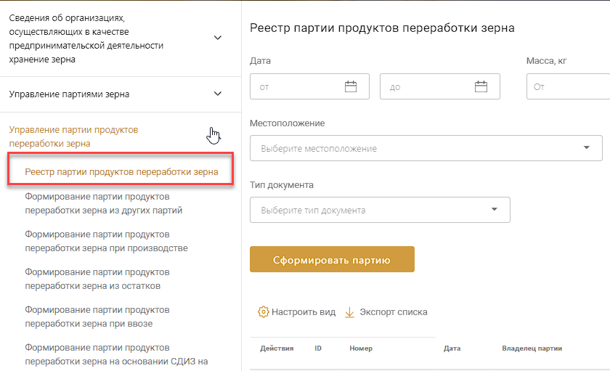

Рисунок 129 – Переход в реестр партий продуктов переработки зерна

После нажатия на ссылку происходит переход в реестр партии продуктов переработки зерна (Рисунок 130).

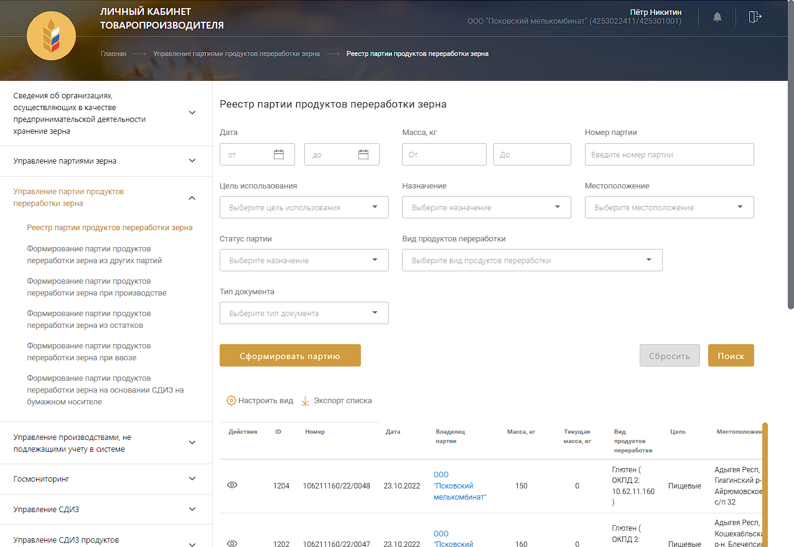

Рисунок 130 – Реестр партии продуктов переработки зерна

#### Фильтрация реестра и поиск партии продуктов переработки зерна

Для того, чтобы отфильтровать партии зерна в реестре по заданному параметру либо найти конкретную партию зерна, необходимо ввести значения параметров либо номер партии зерна в соответствующие поля и нажать кнопку «Поиск» (Рисунок 131).

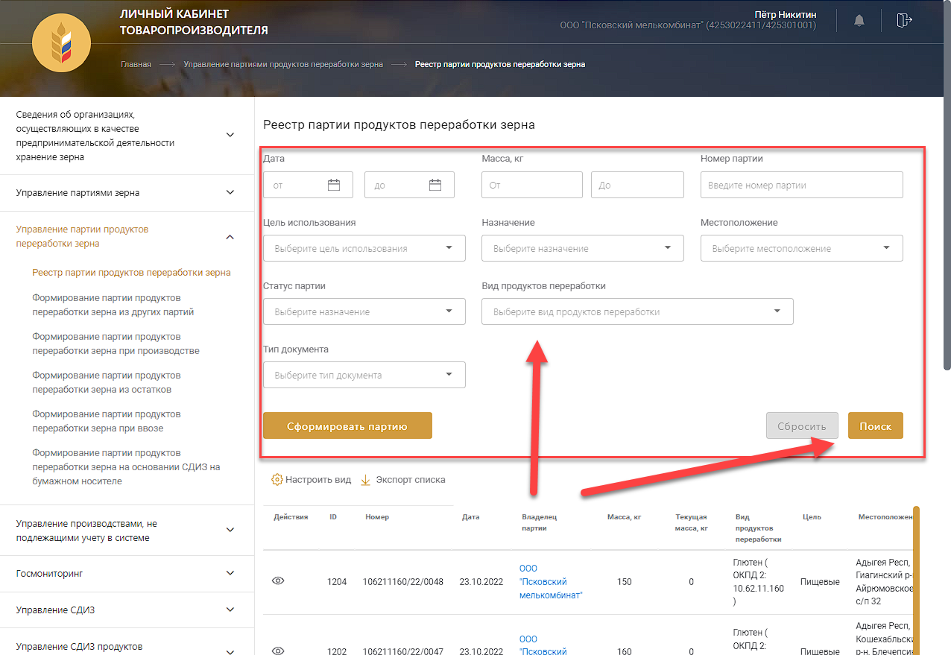

Рисунок 131 – Фильтрация реестра партии продуктов переработки зерна

#### Просмотр партий продуктов переработки зерна

Для перехода на карточку партии продуктов переработки зерна необходимо нажать значок просмотра (Рисунок 132 – Переход на карточку партии продуктов переработки зерна), после чего откроется карточка партии продуктов переработки зерна в режиме просмотра (Рисунок 133).

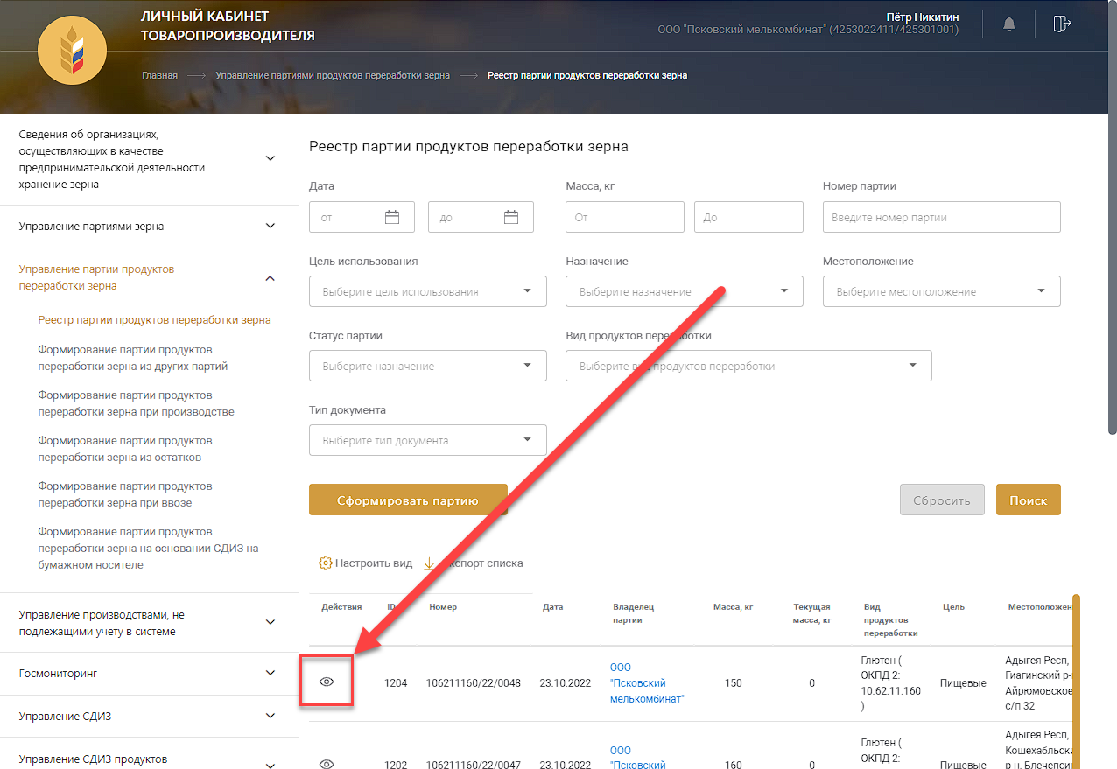

Рисунок 132 – Переход на карточку партии продуктов переработки зерна

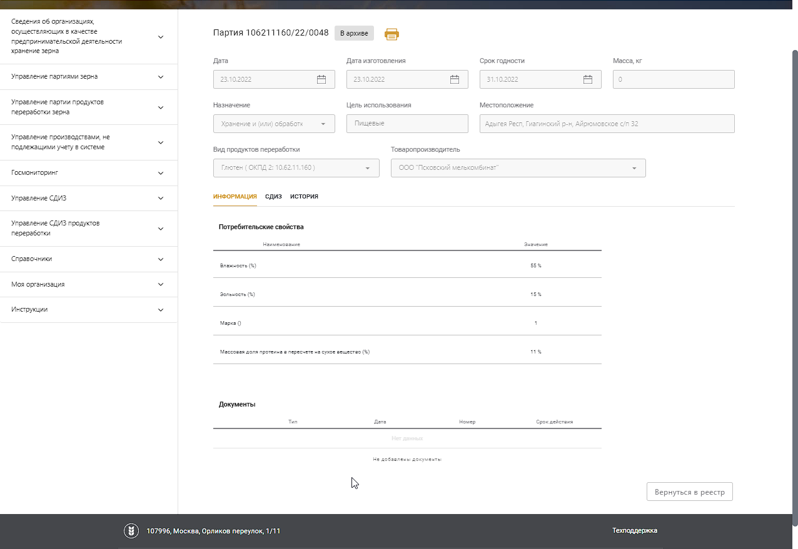

Рисунок 133 – Карточка партии продуктов переработки зерна

#### Формирование партии продуктов переработки зерна

##### Формирование партии продуктов переработки зерна при производстве

Для формирования партии продуктов переработки зерна при производстве необходимо нажать на ссылку «Формирование партии продуктов переработки зерна при производстве» либо в реестре партий продуктов переработки зерна нажать кнопку «При производстве» (Рисунок 134).

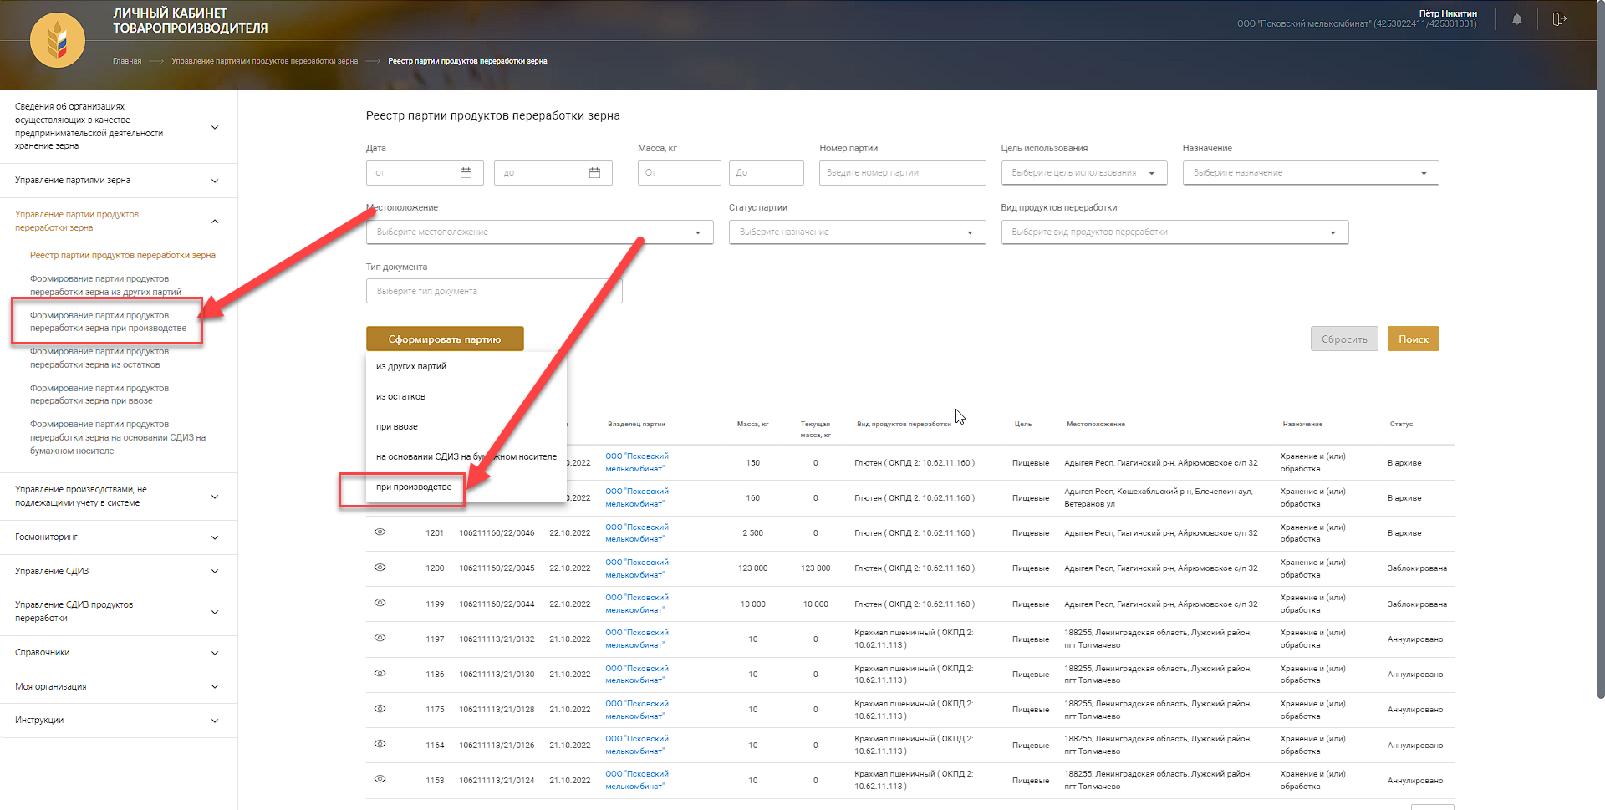

Рисунок 134 – Переход к формированию партии продуктов переработки зерна при производстве

На открывшейся странице формирования партии продуктов переработки зерна при производстве необходимо заполнить поля: указать номер документа продуктов переработки зерна при производстве, после выбора культуры будут подгружены показатели потребительских свойств, значения которых необходимо заполнить (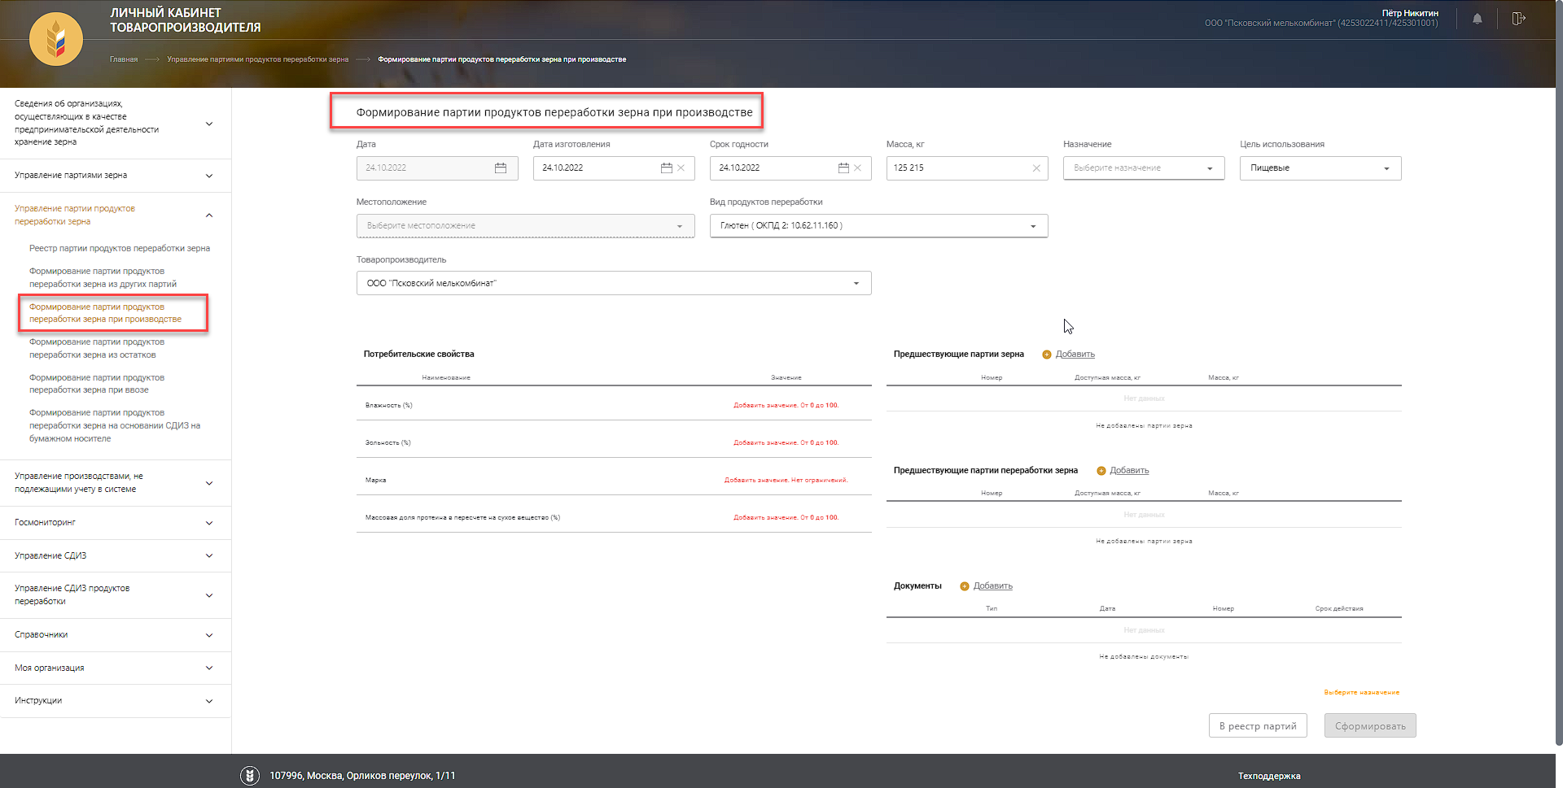

Рисунок 135). После ввода данных необходимо нажать кнопку «Сформировать» (Рисунок 136).



Рисунок 135 – Заполнение данных формирования партии зерна по результатам государственного мониторинга

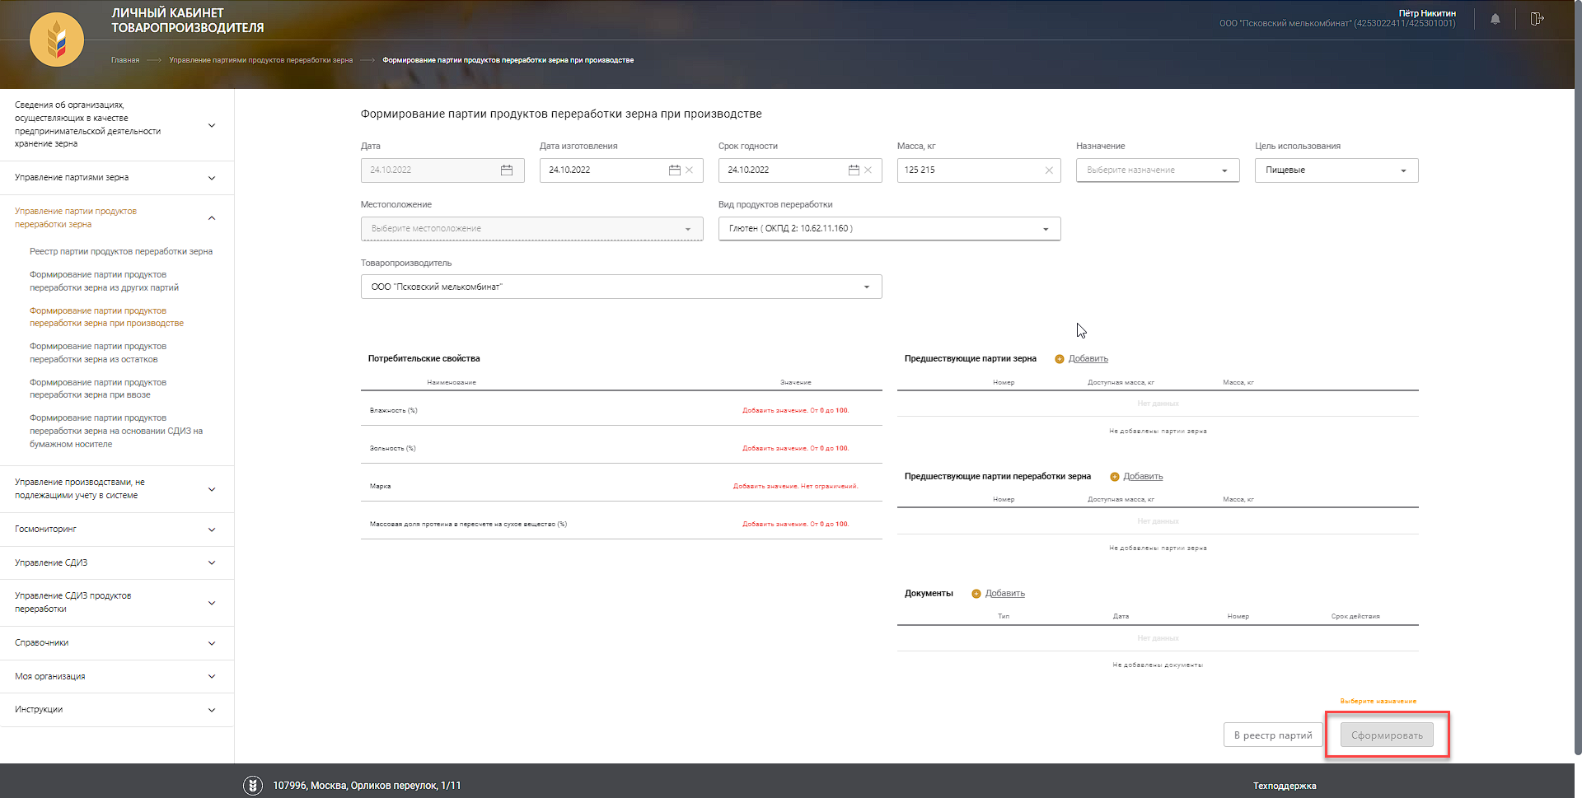

Рисунок 136 – Формирование партии продуктов переработки

##### Формирование партии продуктов переработки зерна из других партий

Для формирования партии зерна из других партий необходимо нажать на ссылку «Формирование партии зерна из других партий» либо в реестре партий зерна нажать кнопку «Из других партий» (Рисунок 137).

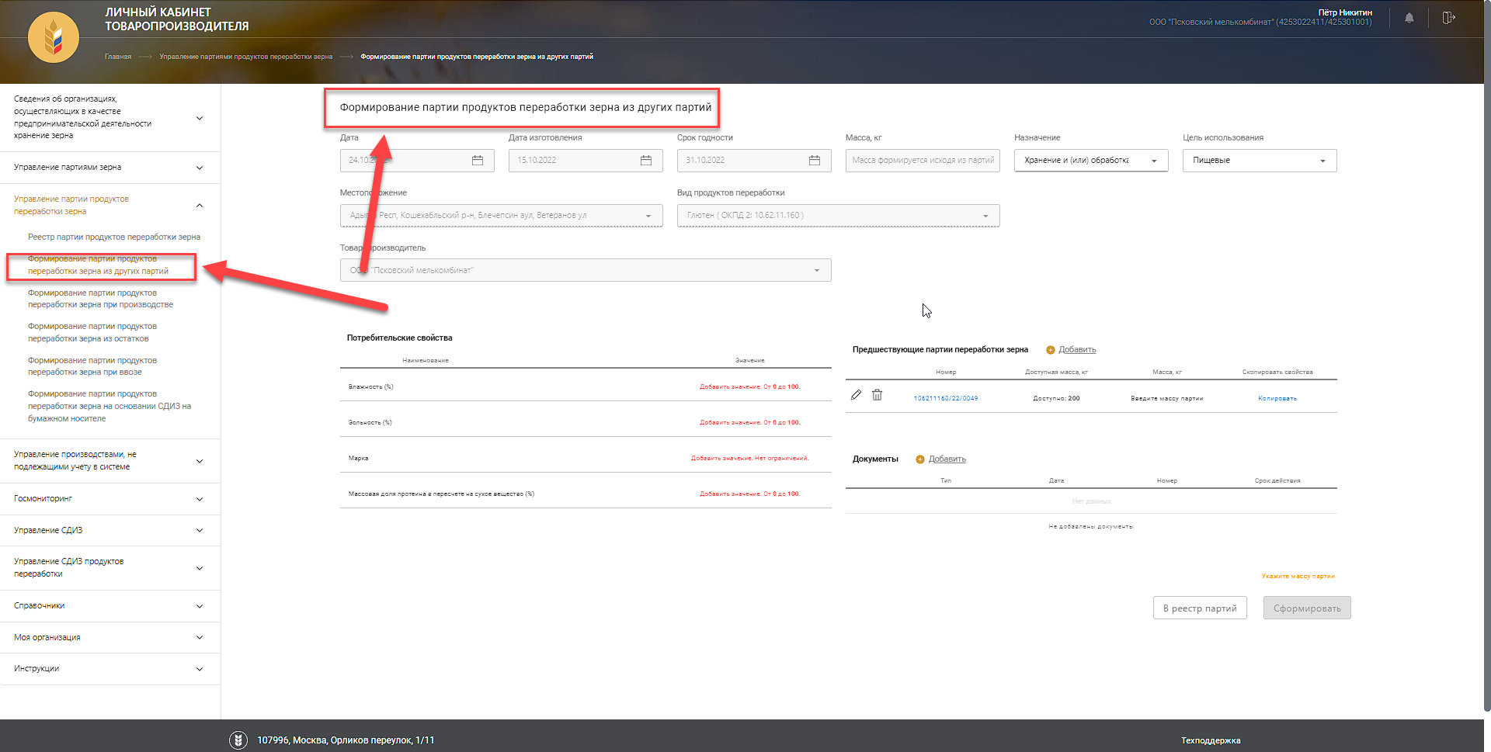

Рисунок 137 – Переход к формированию партии зерна из других партий

На открывшейся странице формирования партии продуктов переработки зерна из других партий необходимо заполнить поля: выбрать предшествующие партии и указать массу зерна, используемого для формирования новой партии (Рисунок 138). После ввода данных необходимо нажать кнопку «Сформировать» (Рисунок 139).

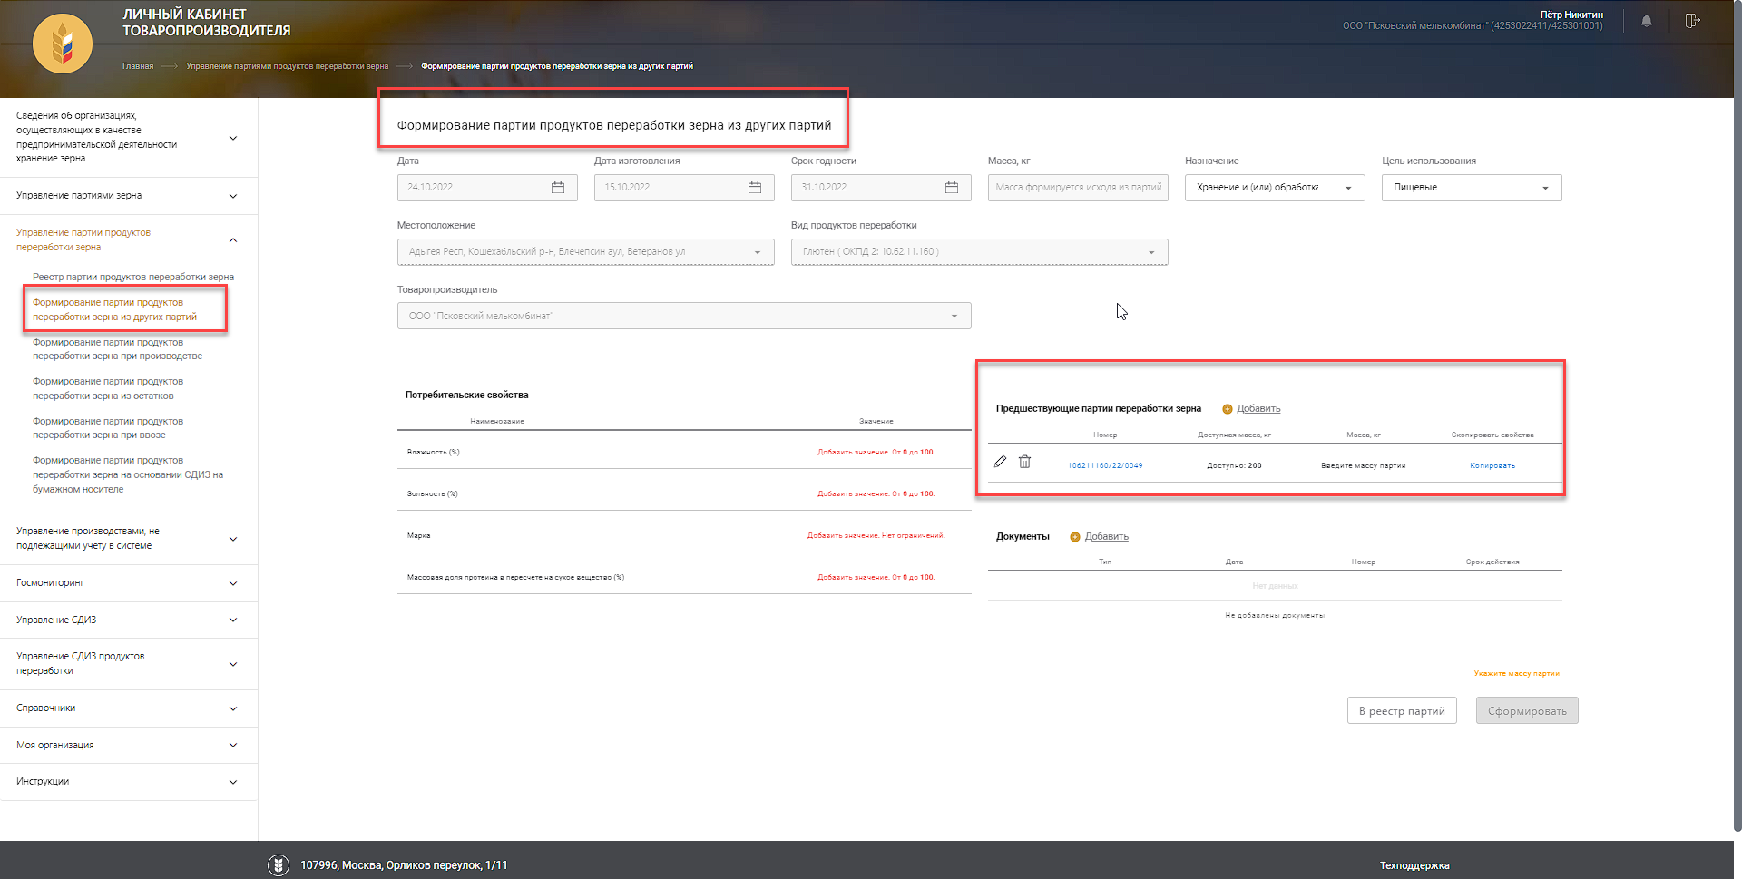

Рисунок 138 – Заполнение сведений о предшествующих партиях



Рисунок 139 – Формирование партии продуктов переработки

##### Формирование партии продуктов переработки зерна из остатков

Для формирования партии зерна при регистрации остатков партии зерна необходимо нажать на ссылку «Формирование партии зерна из остатков» либо в реестре партий зерна нажать кнопку «Из остатков» (Рисунок 140).

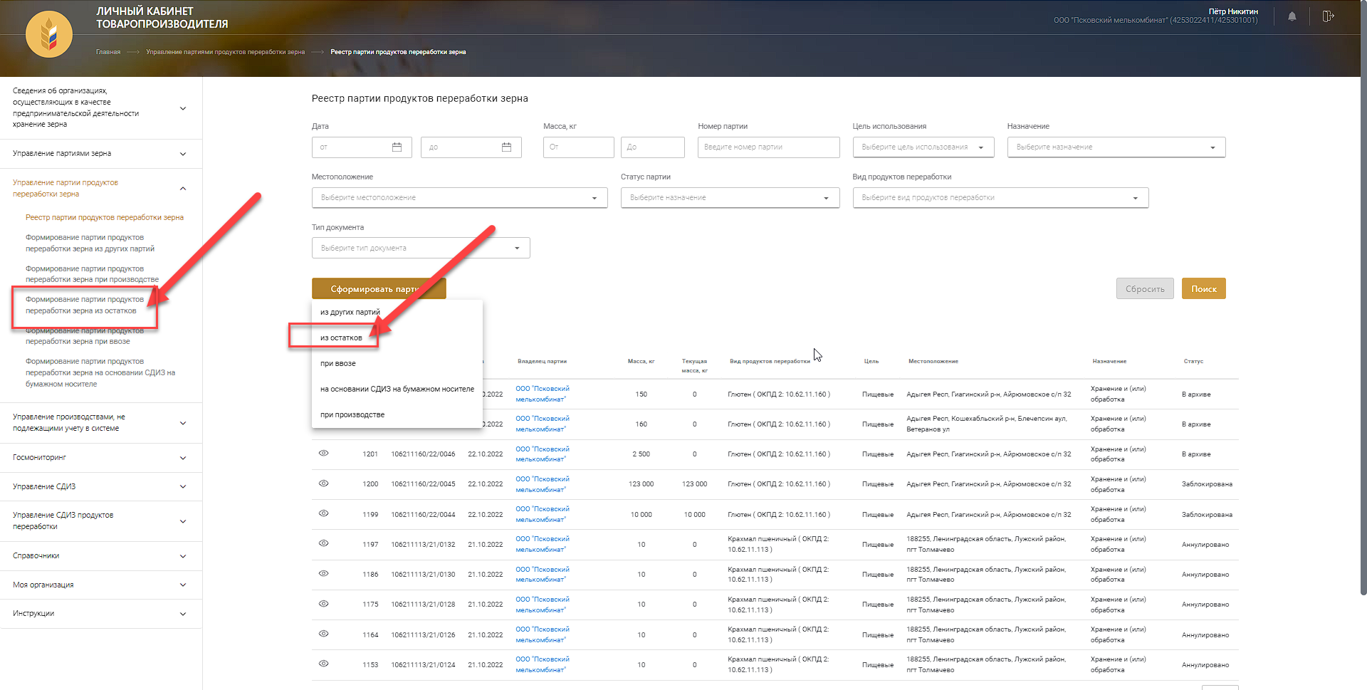

Рисунок 140 – Переход к формированию партии продуктов переработки зерна при регистрации остатков

На открывшейся странице формирования партии продуктов переработки зерна из остатков необходимо заполнить поля. После выбора культуры будут подгружены показатели потребительских свойств, значения которых необходимо заполнить (Рисунок 141). После ввода данных необходимо нажать кнопку «Сформировать» (Рисунок 142).

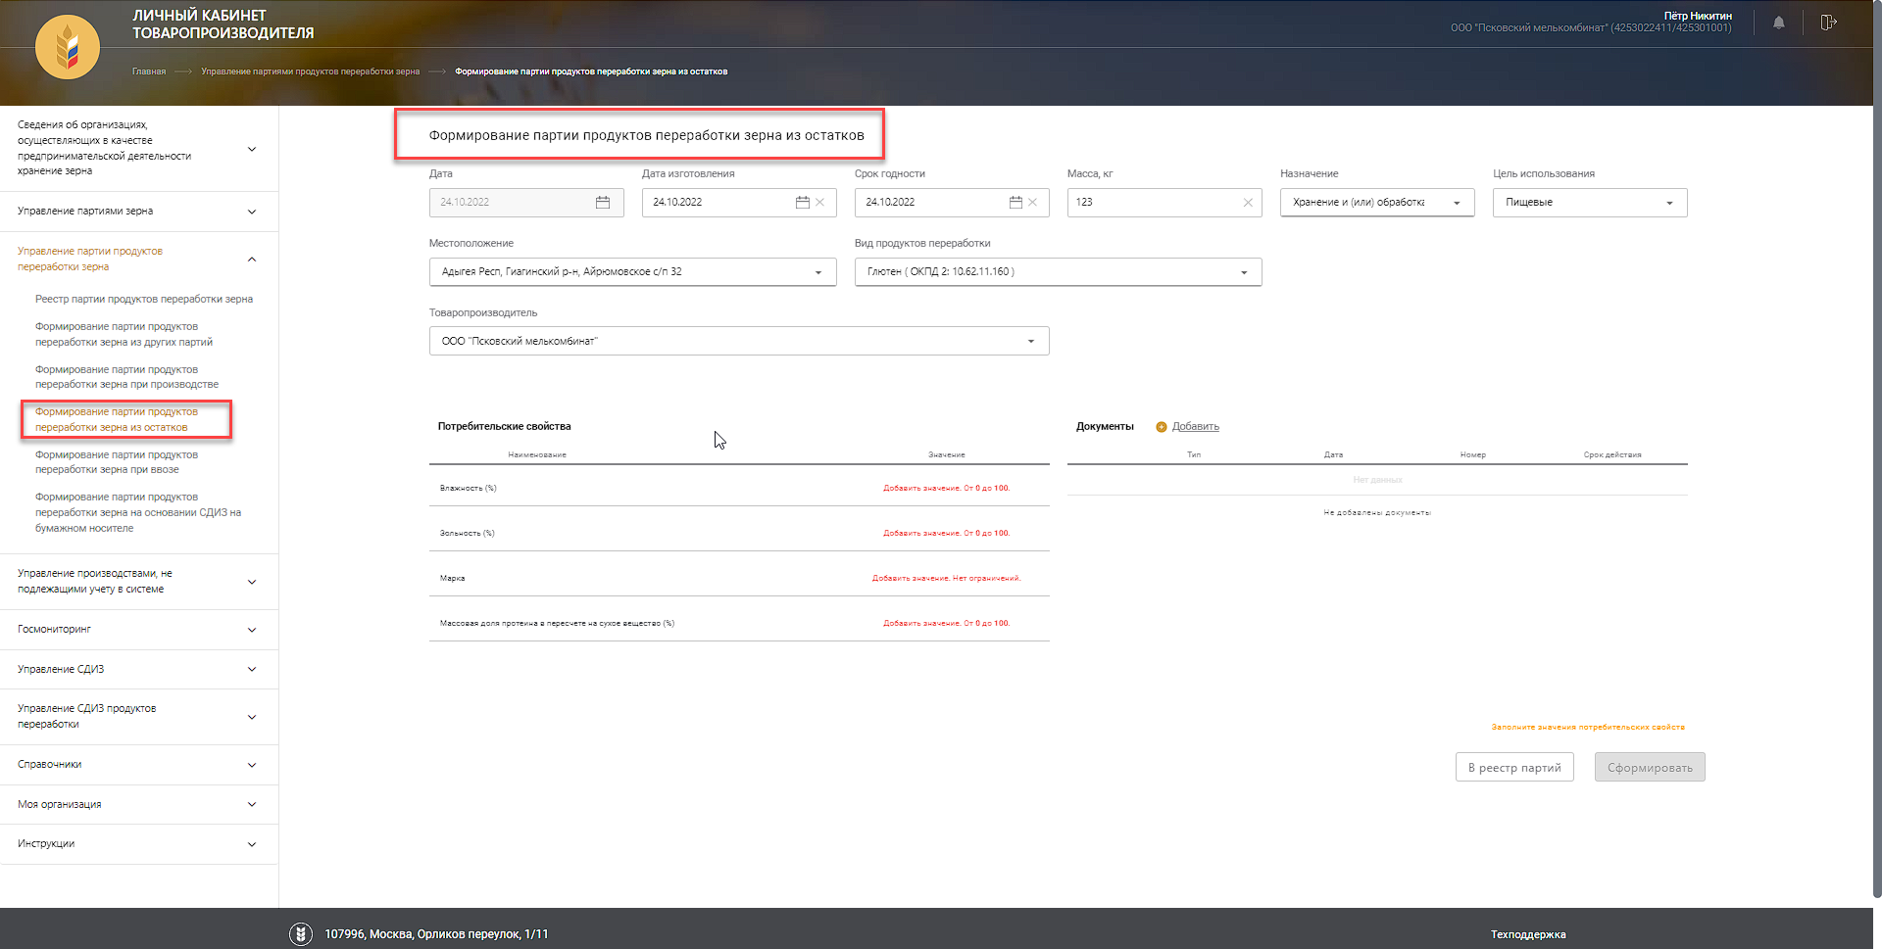

Рисунок 141 – Заполнение данных при регистрации остатков

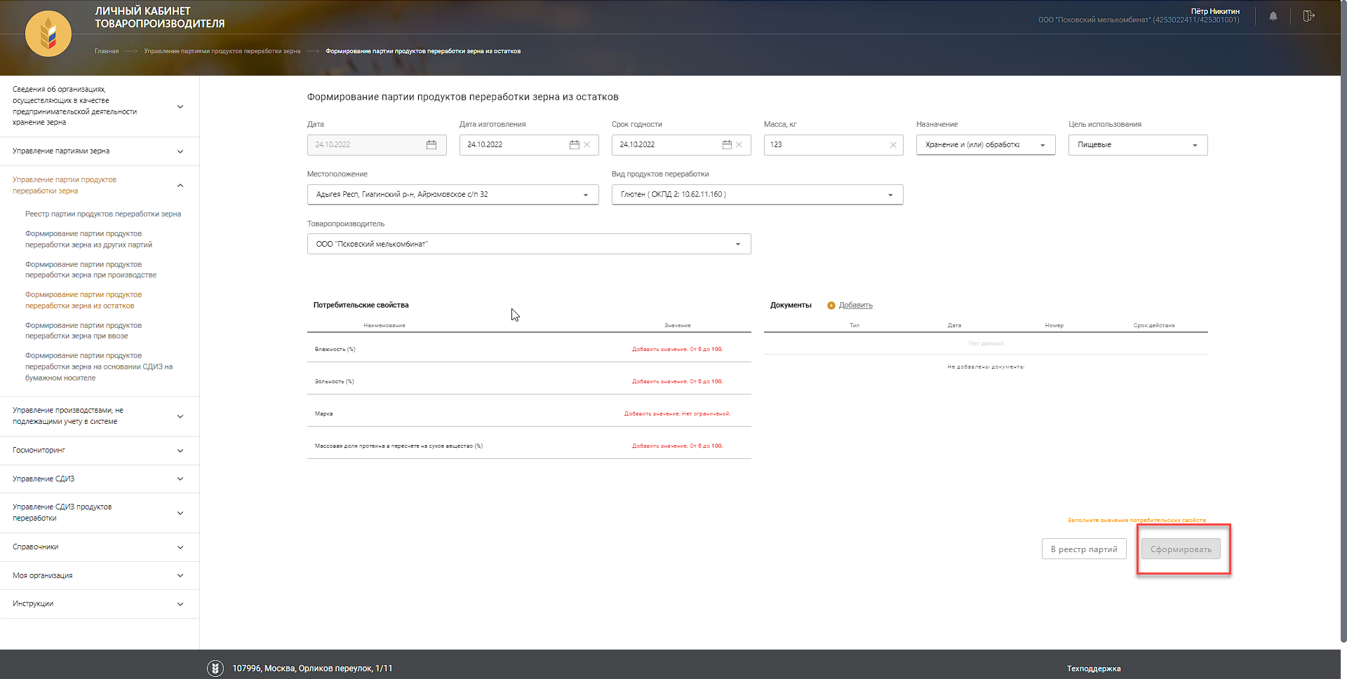

Рисунок 142 – Формирование партии продуктов переработки

##### Формирование партии продуктов переработки зерна при ввозе

Для формирования партии зерна при ввозе необходимо нажать на ссылку «Формирование партии зерна при ввозе» либо в реестре партий зерна нажать кнопку «При ввозе» (Рисунок 143).

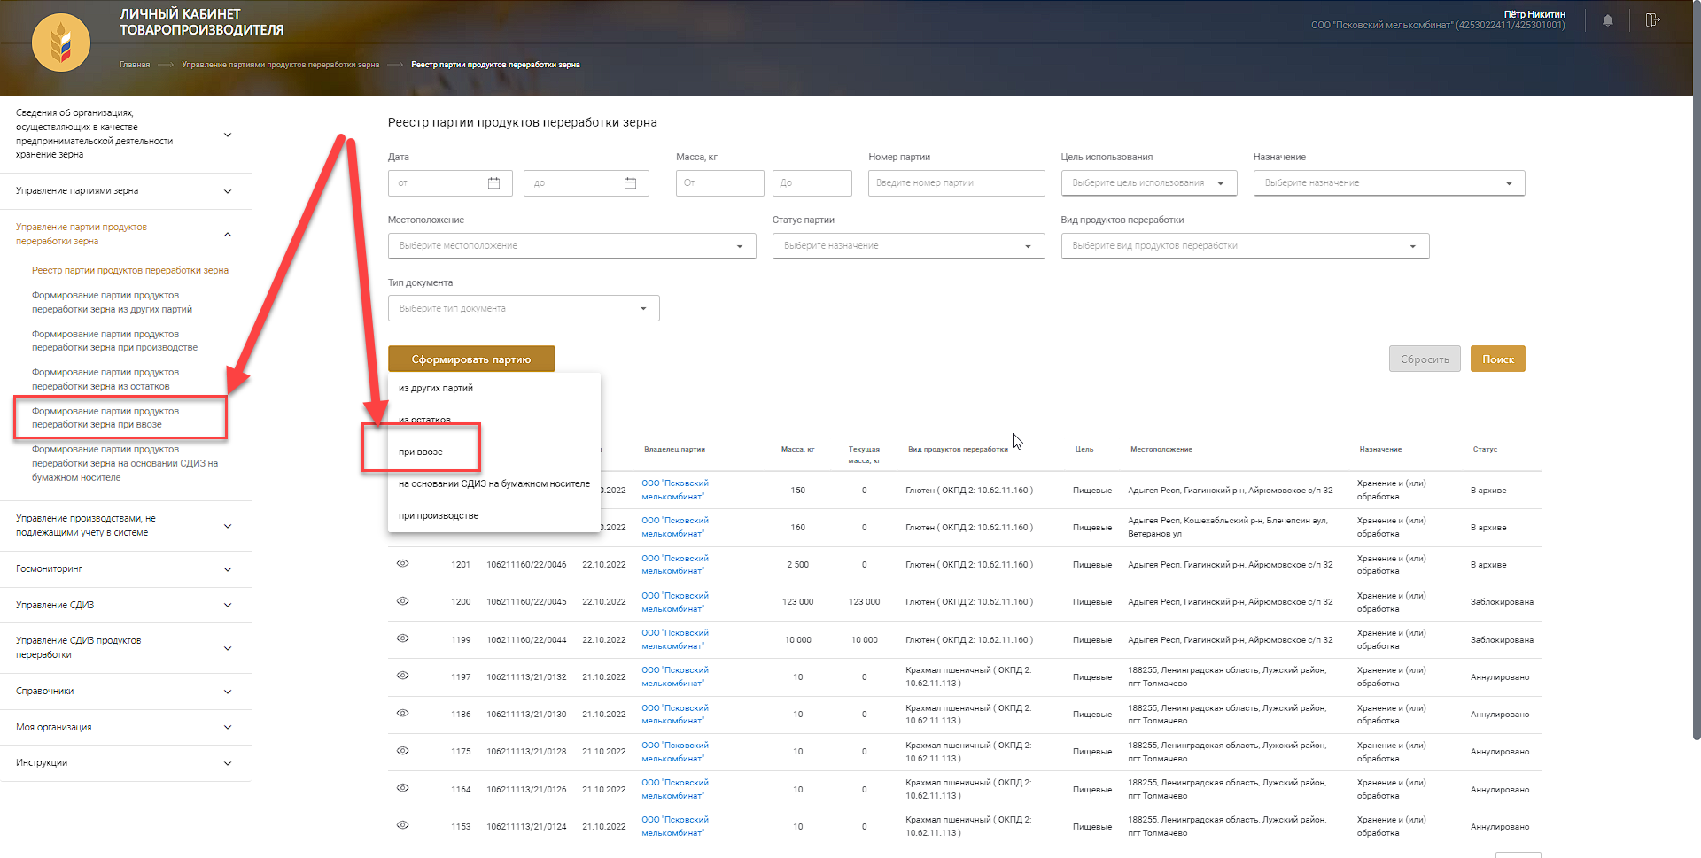

Рисунок 143 – Переход к формированию партии зерна при ввозе

На открывшейся странице формирования партии продуктов переработки зерна при ввозе необходимо заполнить поля. После выбора культуры будут подгружены показатели потребительских свойств, значения которых необходимо заполнить (Рисунок 144). После ввода данных необходимо нажать кнопку «Сформировать» (Рисунок 145).

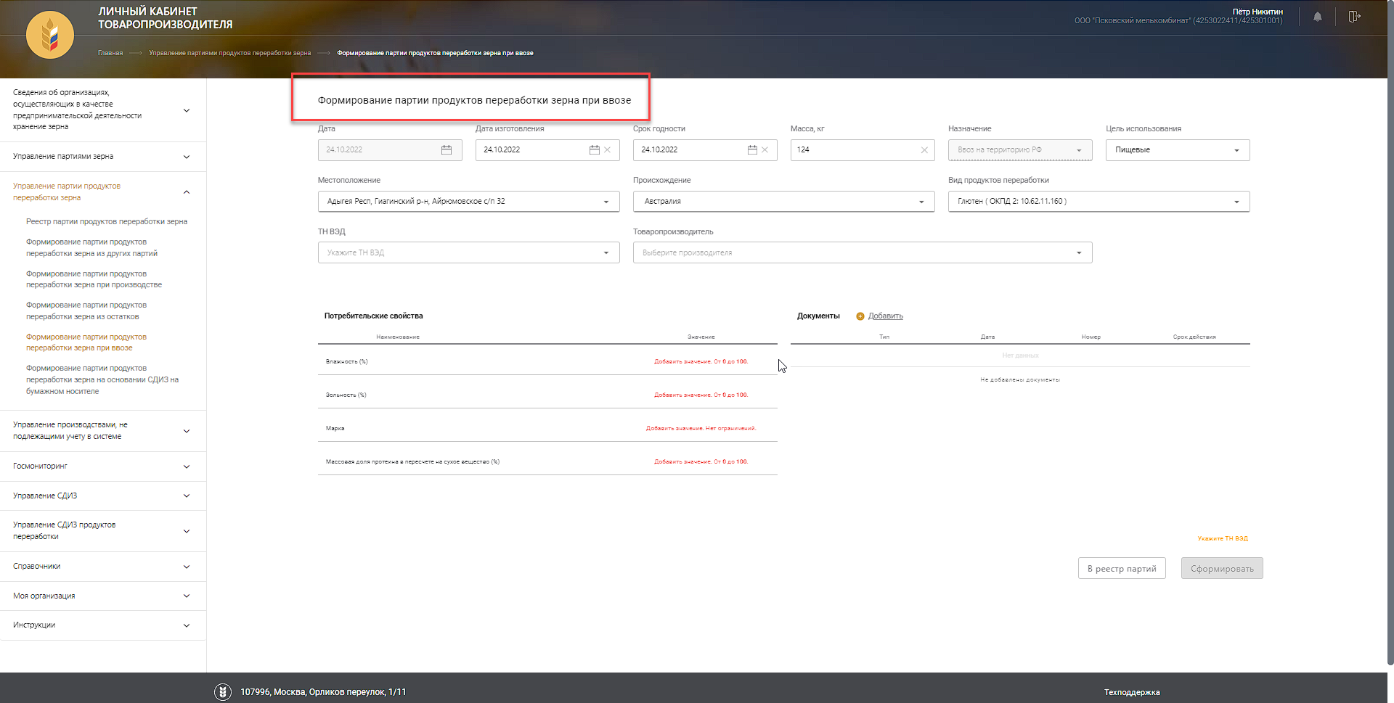

Рисунок 144 – Заполнение данных при ввозе



Рисунок 145 – Формирование партии продуктов переработки

##### Формирование партии продуктов переработки зерна на основании СДИЗ на бумажном носителе

Для формирования партии продуктов переработки зерна на основании СДИЗ на бумажном носителе необходимо нажать на ссылку «Формирование партии зерна на основании СДИЗ на бумажном носителе» либо в реестре партий зерна нажать кнопку «На основании СДИЗ на бумажном носителе» (Рисунок 146).

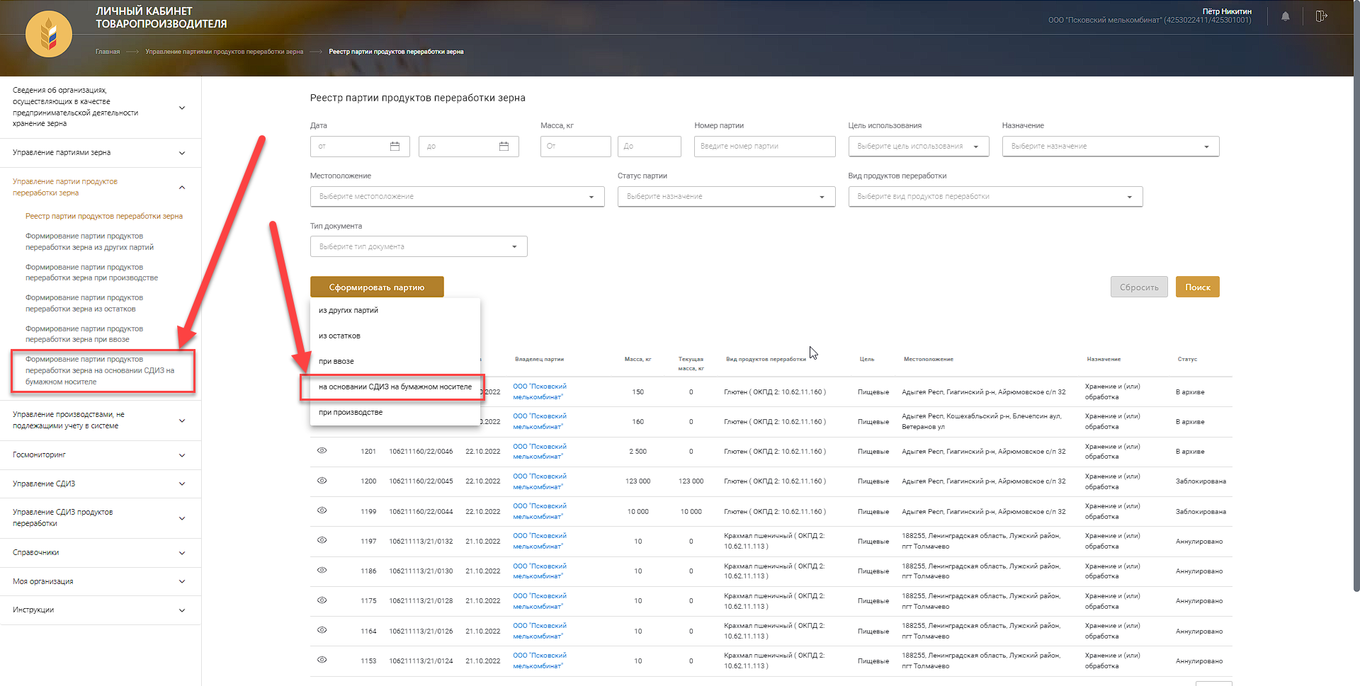

Рисунок 146 – Переход к формированию партии продуктов переработки зерна на основании СДИЗ на бумажном носителе

На открывшейся странице формирования партии продуктов переработки зерна на основании СДИЗ на бумажном носителе необходимо заполнить поля: ввести предшествующую партию, полученную по СДИЗ на бумажном носителе, и указать массу зерна, используемую для формирования новой партии (Рисунок 147). После ввода данных необходимо нажать кнопку «Сформировать» (Рисунок 148).

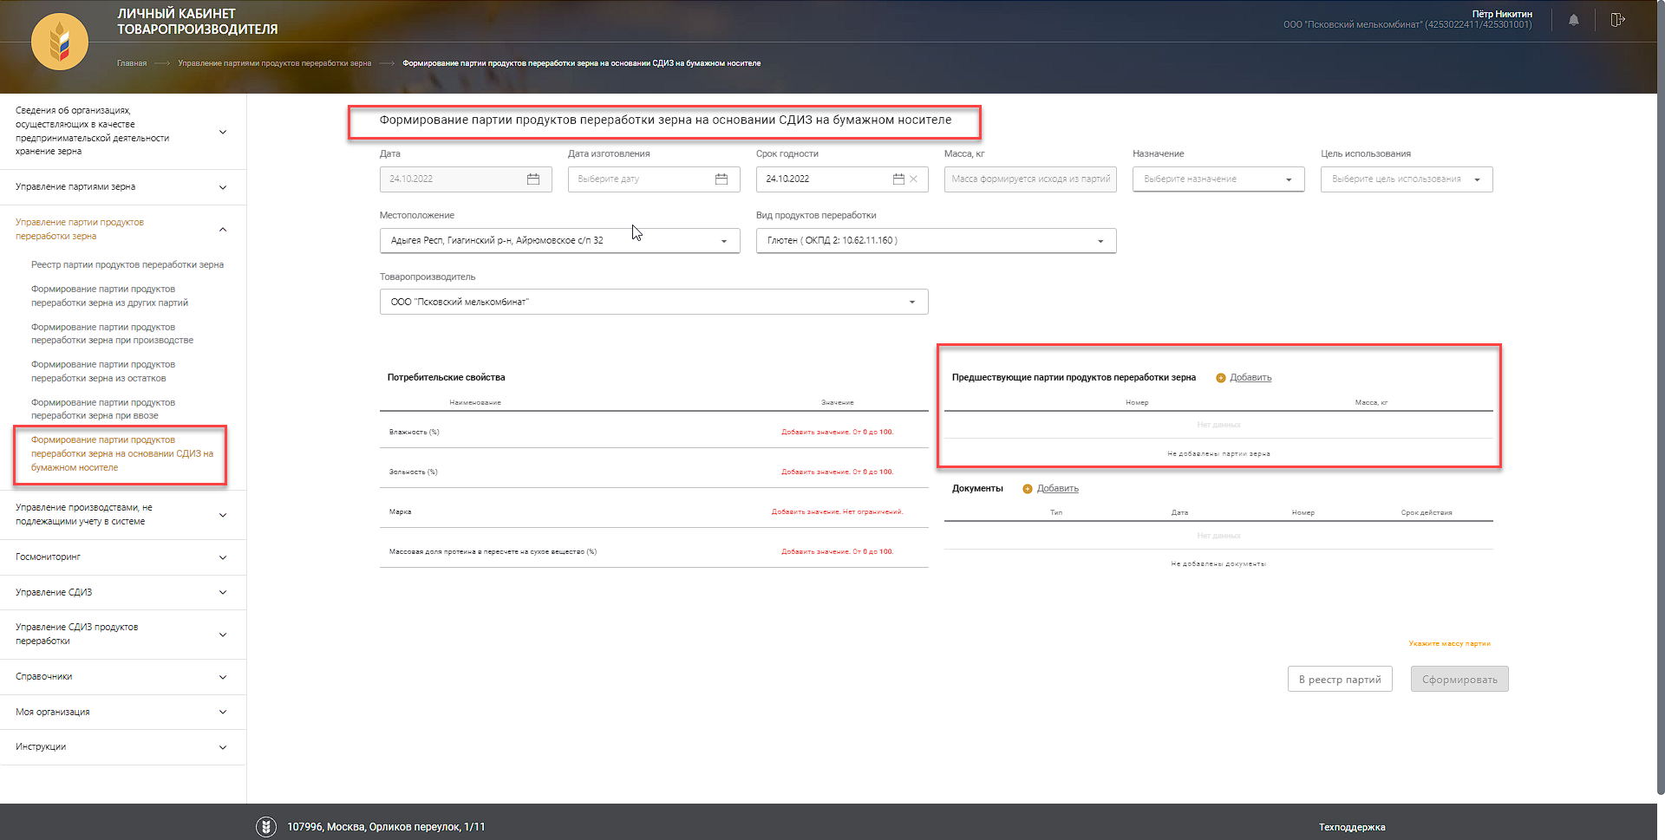

Рисунок 147 – Заполнение сведений о предшествующей партии продуктов переработки

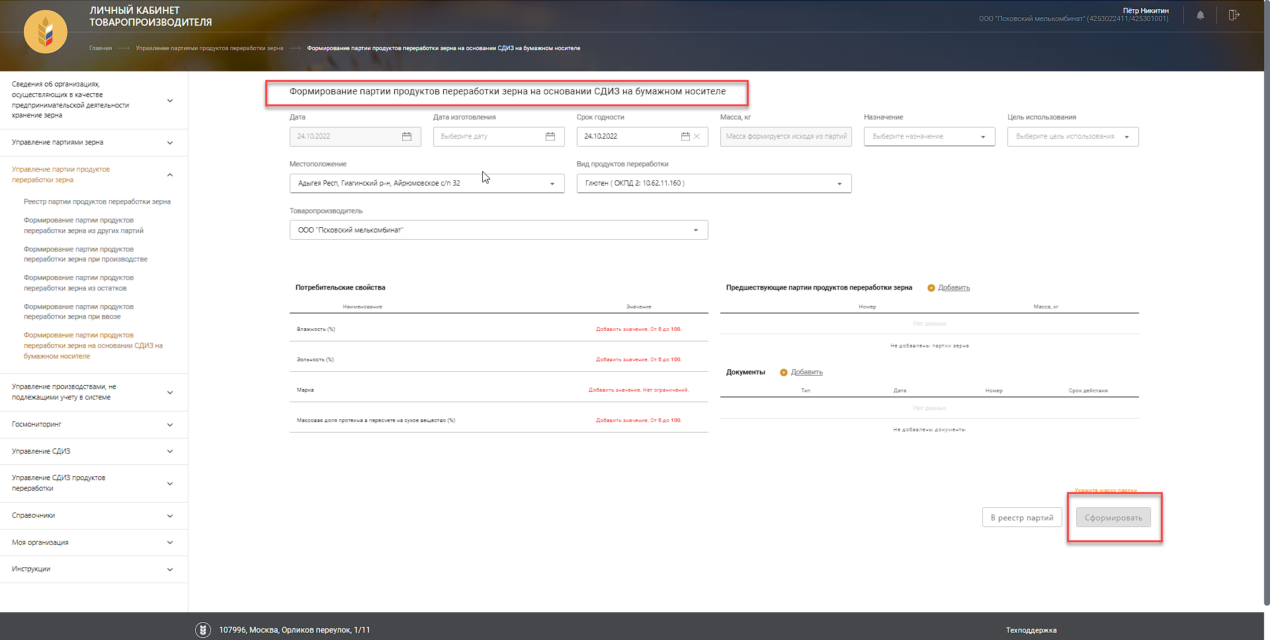

Рисунок 148 – Формирование партии продуктов переработки

#### Редактирование партии продуктов переработки зерна

Для редактирования партии продуктов переработки зерна необходимо на карточке просмотра партии продуктов переработки зерна нажать кнопку «Редактировать» (Рисунок 149). Редактирование возможно только тех сведений, которые не были подписаны. Подписанные данные можно только аннулировать.

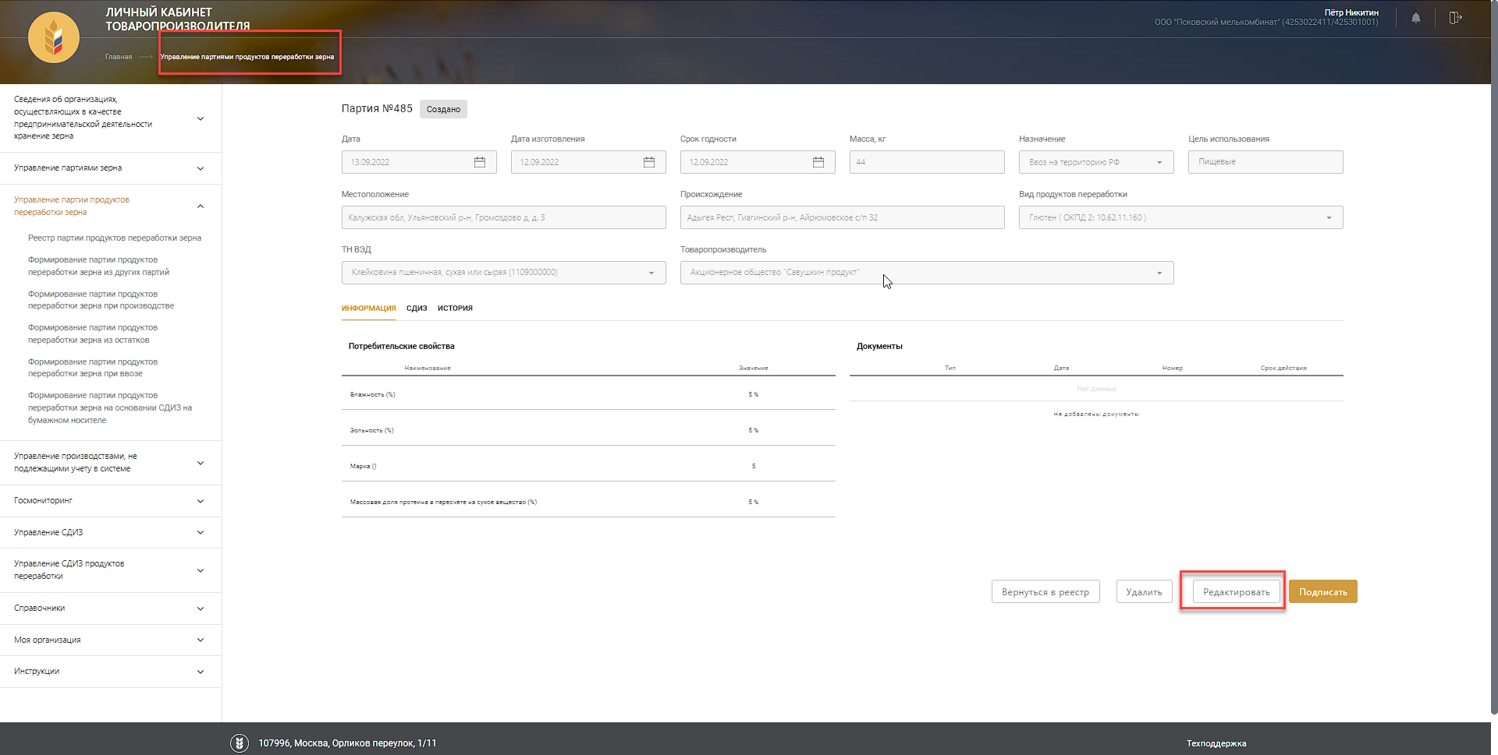

Рисунок 149 – Переход к редактированию партии продуктов переработки зерна

На открывшейся странице редактирования партии продуктов переработки зерна можно внести необходимые изменения (Рисунок 150). После ввода данных необходимо нажать кнопку «Сохранить» (Рисунок 151).

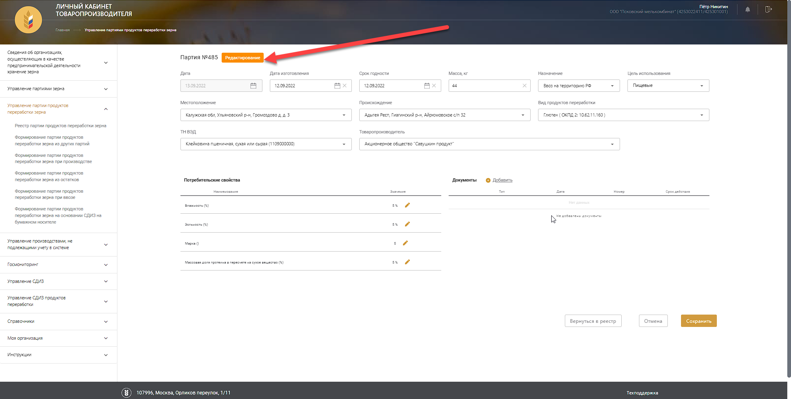

Рисунок 150 – Редактирование партии продуктов переработки зерна

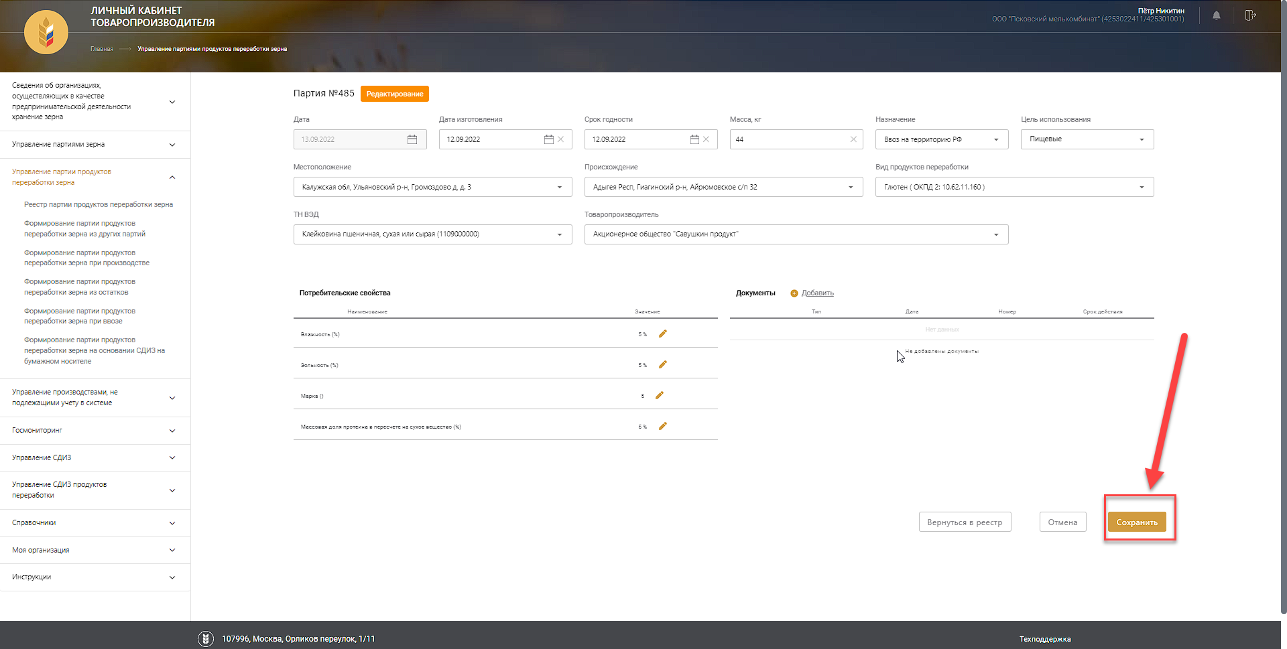

Рисунок 151 – Сохранение партии продуктов переработки зерна

#### Удаление партии продуктов переработки зерна

Для удаления партии зерна необходимо на карточке просмотра партии продуктов переработки зерна нажать кнопку «Удалить» (Рисунок 152). Удаление возможно только тех сведений, которые не были подписаны. Подписанные данные можно только аннулировать.

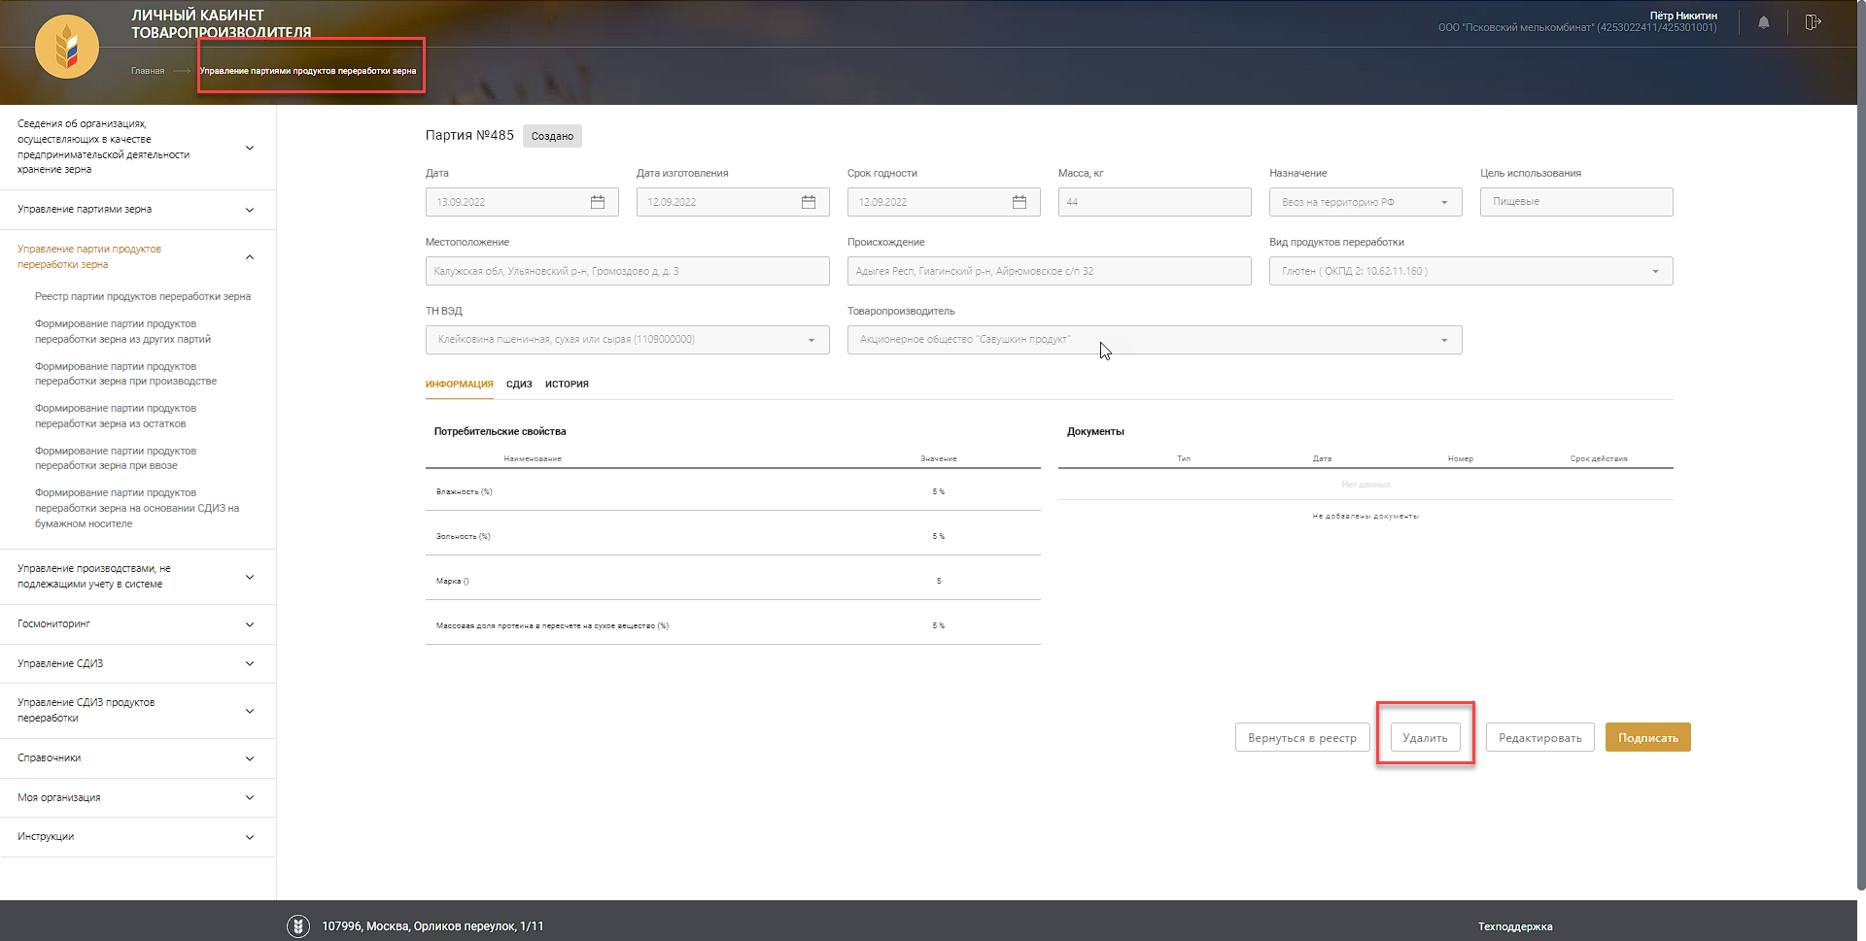

Рисунок 152 – Переход к удалению партии продуктов переработки зерна

В открывшемся окне необходимо подтвердить удаление, для этого нажать кнопку «Продолжить» (Рисунок 153).

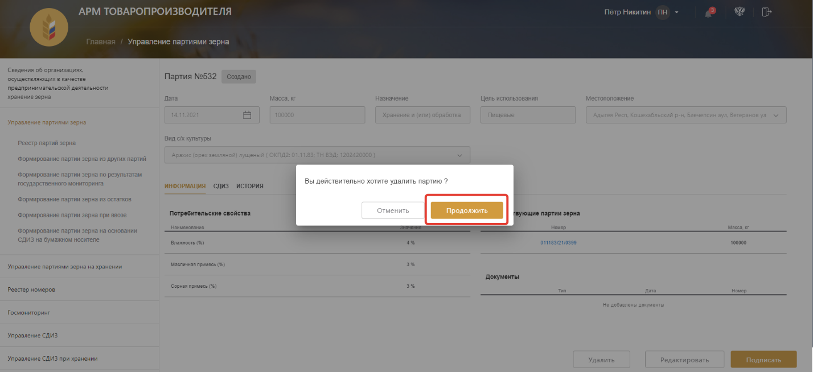

Рисунок 153 – Подтверждение удаления партии продуктов переработки зерна

#### Подписание партии продуктов переработки зерна

Для подписания партии зерна необходимо на карточке просмотра партии продуктов переработки зерна нажать кнопку «Подписать» (Рисунок 154).

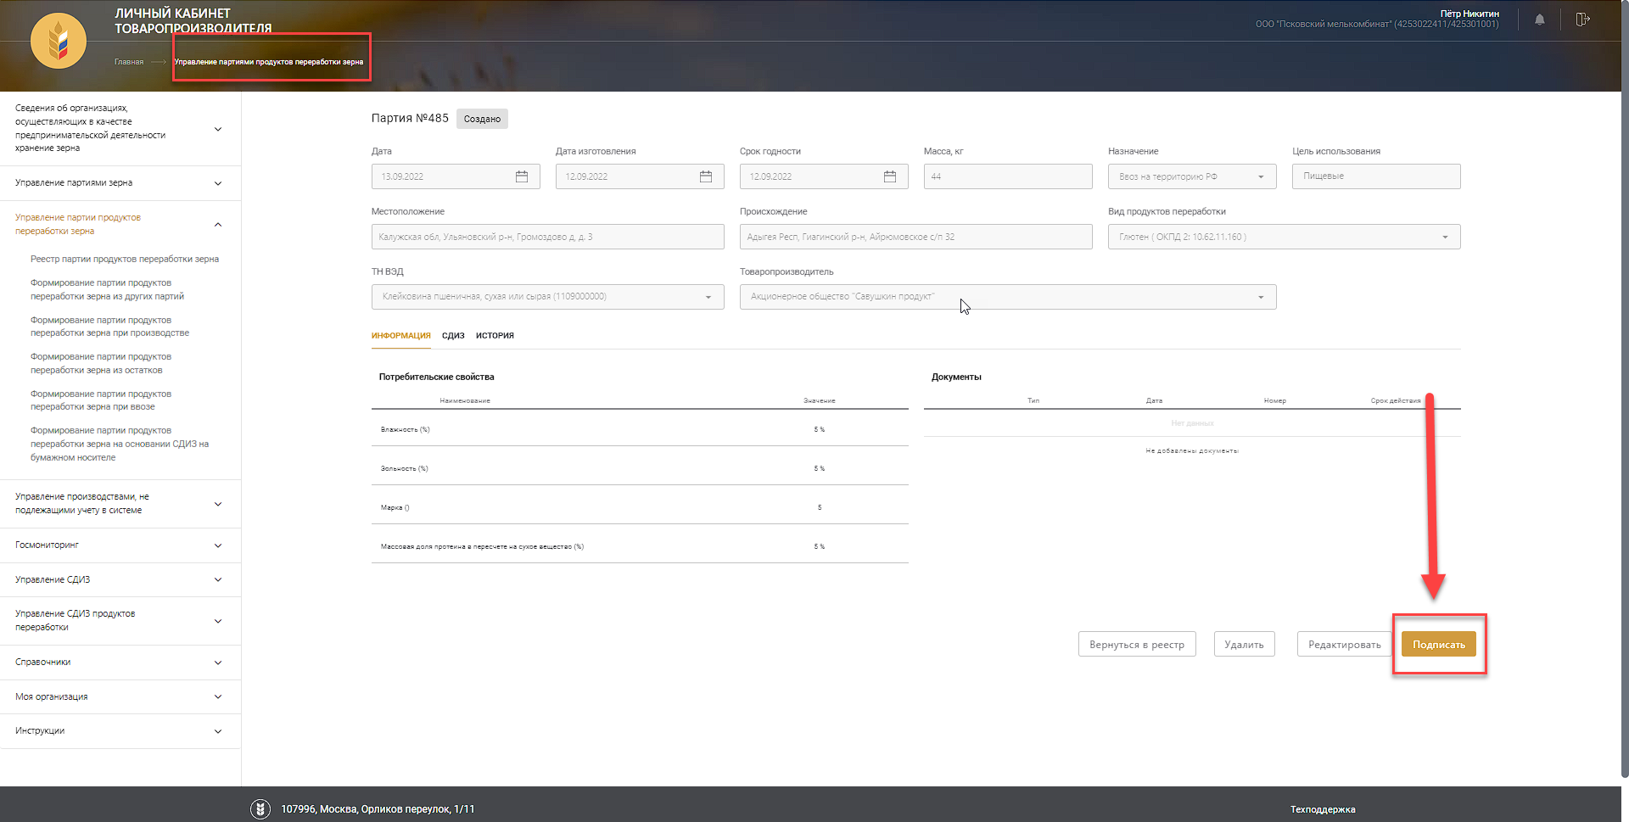

Рисунок 154 – Переход к подписанию партии продуктов переработки зерна

В открывшемся окне необходимо подтвердить подписание, для этого нажать кнопку «Продолжить» (Рисунок 155).

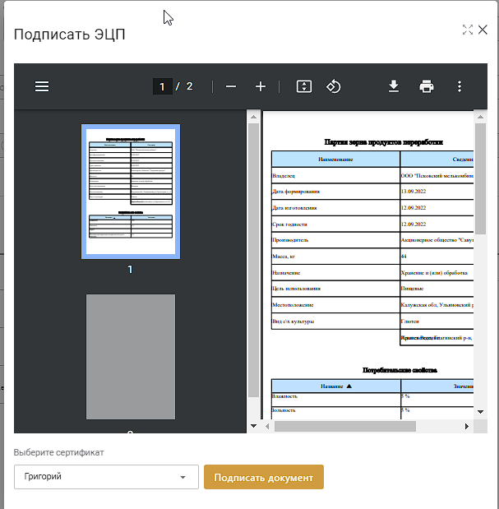

Рисунок 155 – Подтверждение подписания партии продуктов переработки зерна

#### Аннулирование партии продуктов переработки зерна

Для аннулирования партии зерна необходимо на карточке просмотра партии продуктов переработки зерна нажать кнопку «Аннулирование партии переработки» (Рисунок 156). Аннулировать можно только подписанные сведения.

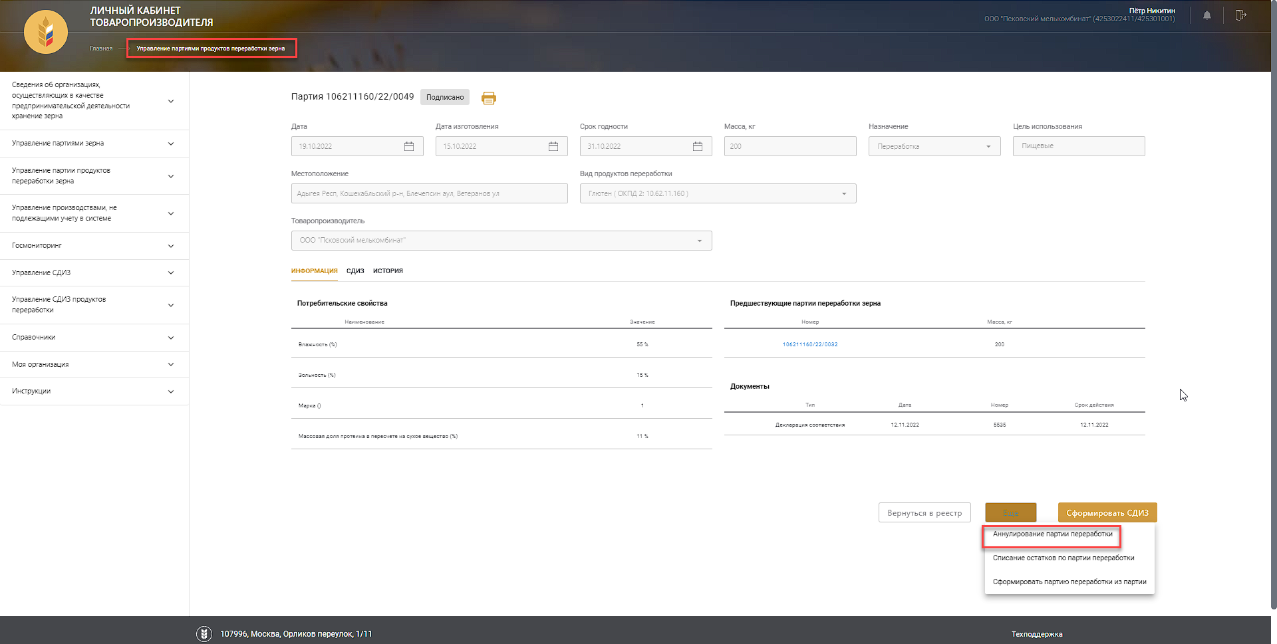

Рисунок 156 – Переход к аннулированию партии продуктов переработки зерна

В открывшемся окне необходимо подтвердить аннулирование, для этого нажать кнопку «Продолжить» (Рисунок 157).



Рисунок 157 – Подтверждение аннулирования партии продуктов переработки зерна

#### Списание партии продуктов переработки зерна

Для списания партии зерна необходимо на карточке просмотра партии продуктов переработки зерна нажать кнопку «Списание остатков по партии переработки» (Рисунок 158).

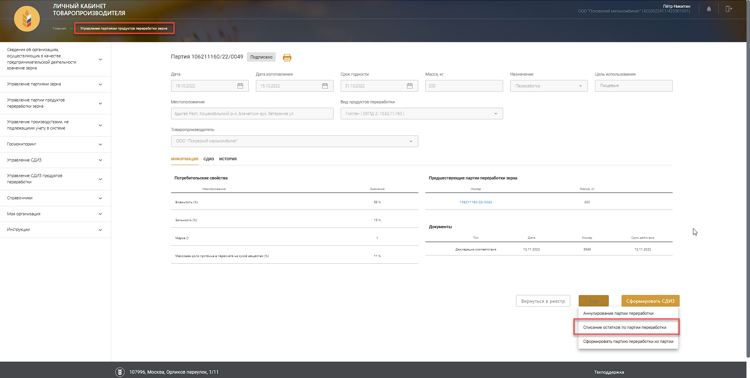

Рисунок 158 – Переход к списанию партии продуктов переработки зерна

В открывшемся окне списания партии зерна можно внести необходимые сведения о массе списания и причинах списания (Рисунок 159). После ввода данных необходимо нажать кнопку «Списать» (Рисунок 160).

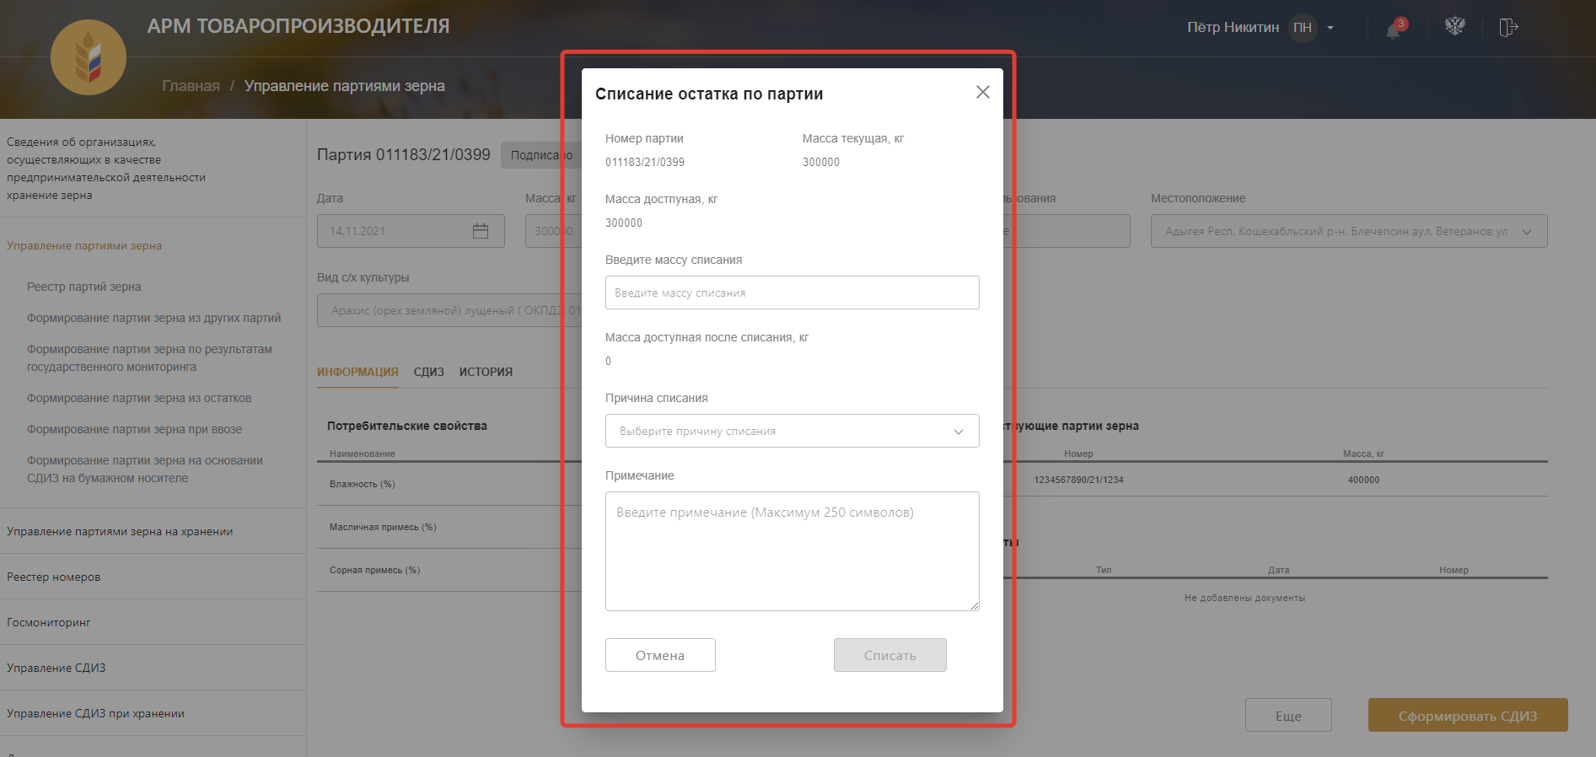

Рисунок 159 – Форма списания партии продуктов перерабоки зерна

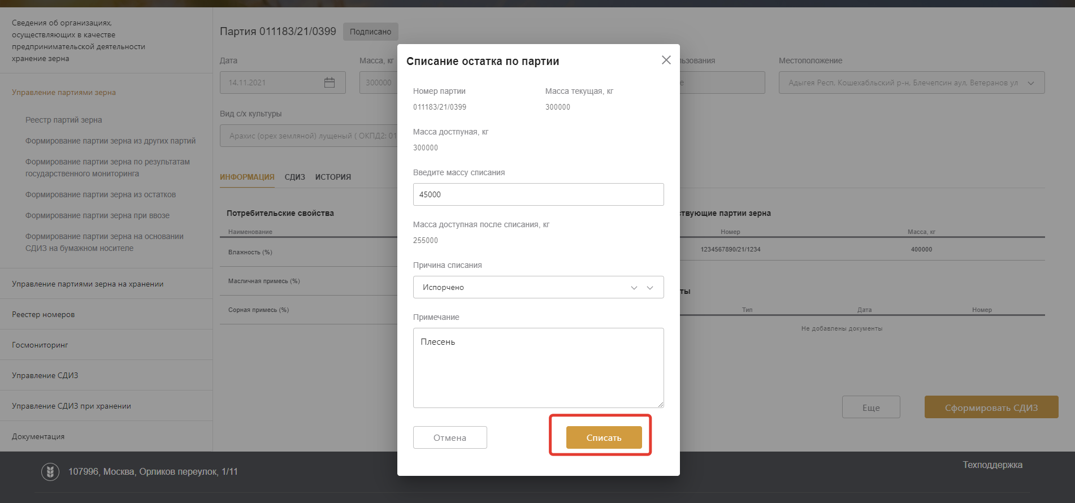

Рисунок 160 – Списание партии продуктов перерабоки зерна

### Обеспечение ведения информации о СДИЗ продуктов переработки зерна

#### Работа с реестром СДИЗ продуктов переработки

Для работы с реестром СДИЗ продуктов переработки необходимо в разделе «Управление СДИЗ продуктов переработки» нажать на ссылку «Реестр СДИЗ продуктов переработки» (Рисунок 161).

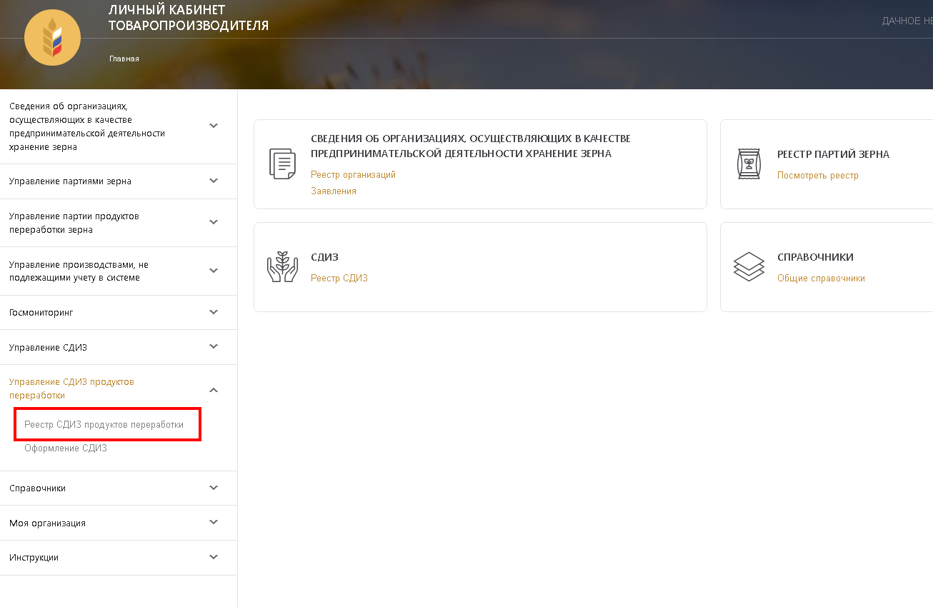

Рисунок 161 – Переход в реестр СДИЗ продуктов переработки

После нажатия на ссылку происходит переход в реестр СДИЗ продуктов переработки (Рисунок 162).

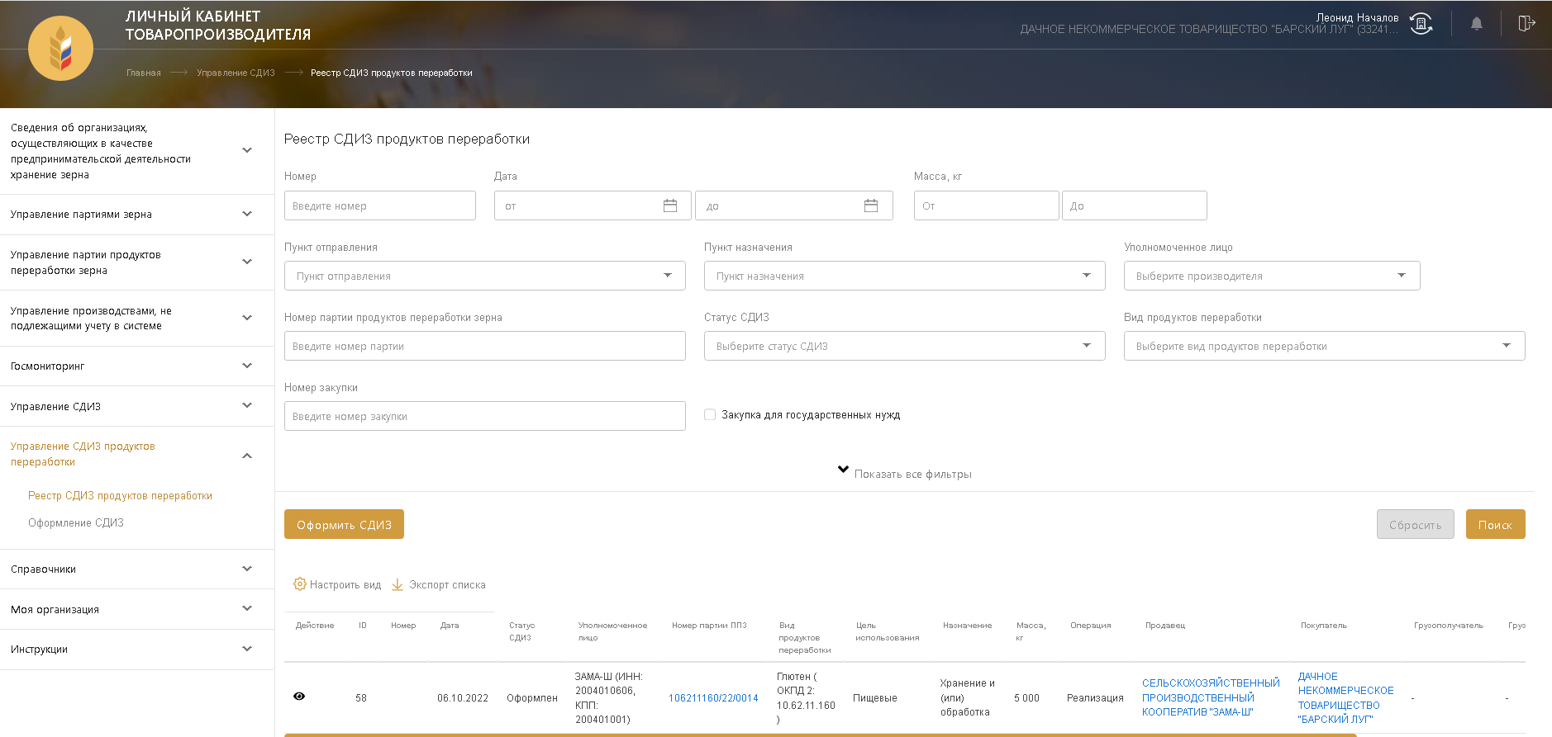

Рисунок 162 – Реестр СДИЗ продуктов переработки

##### Фильтрация реестра и поиск СДИЗ при хранении

Для того, чтобы отфильтровать СДИЗ в реестре по заданному параметру либо найти конкретный СДИЗ, необходимо ввести значение параметра либо номер СДИЗ в соответствующие поля и нажать кнопку «Поиск» (Рисунок 163).

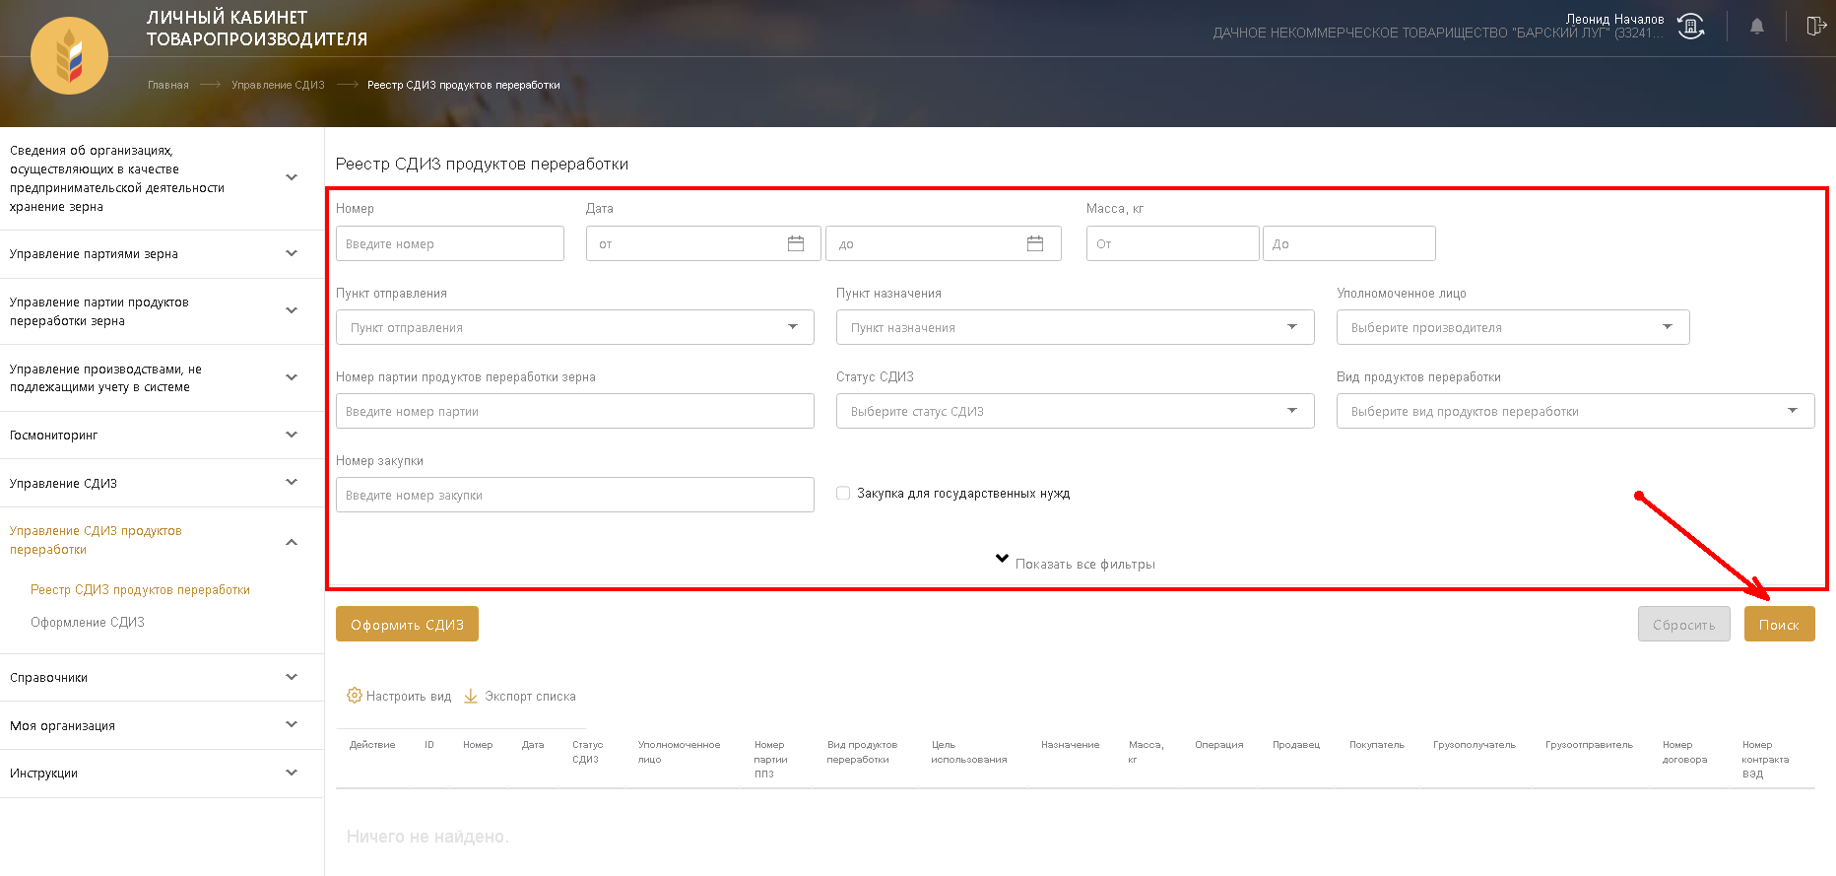

Рисунок 163 – Фильтрация реестра СДИЗ продуктов переработки

##### Просмотр СДИЗ на хранении

Для перехода на карточку СДИЗ необходимо нажать значок просмотра (Рисунок 164), после чего откроется карточка СДИЗ на партию зерна в режиме просмотра (Рисунок 165).

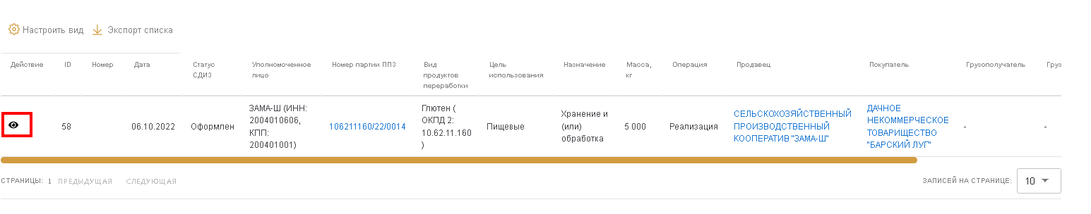

Рисунок 164 – Переход на карточку СДИЗ

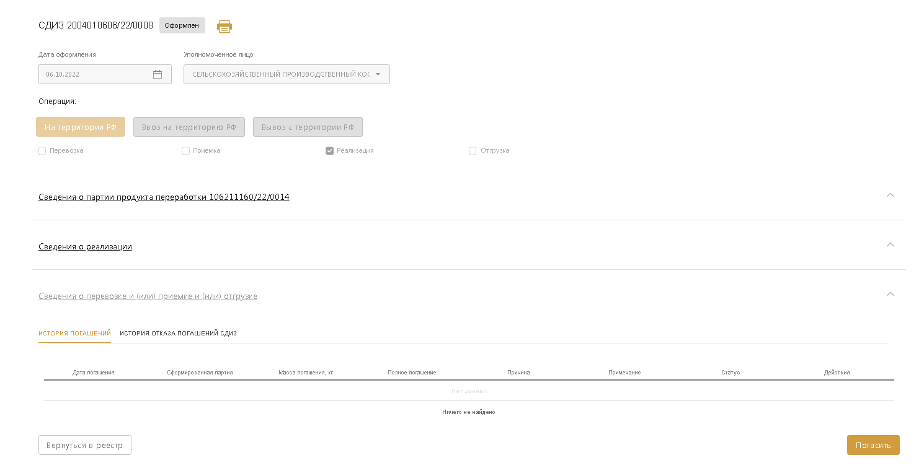

Рисунок 165 – Карточка СДИЗ

##### Печатная форма СДИЗ на хранении

Для просмотра печатной формы СДИЗ необходимо на карточке просмотра СДИЗ нажать кнопку «Печать» (Рисунок 166), после чего откроется печатная форма СДИЗ (Рисунок 167).

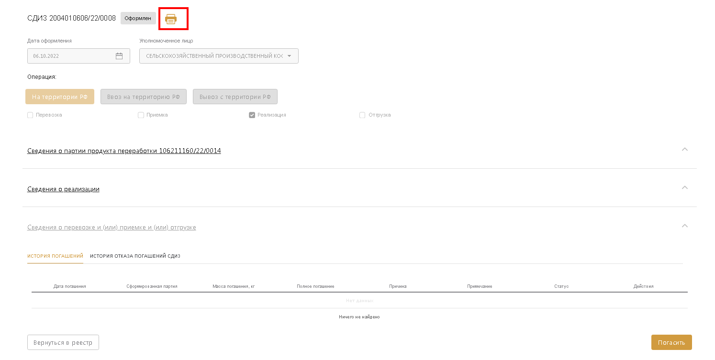

Рисунок 166 – Переход на печатную форму СДИЗ

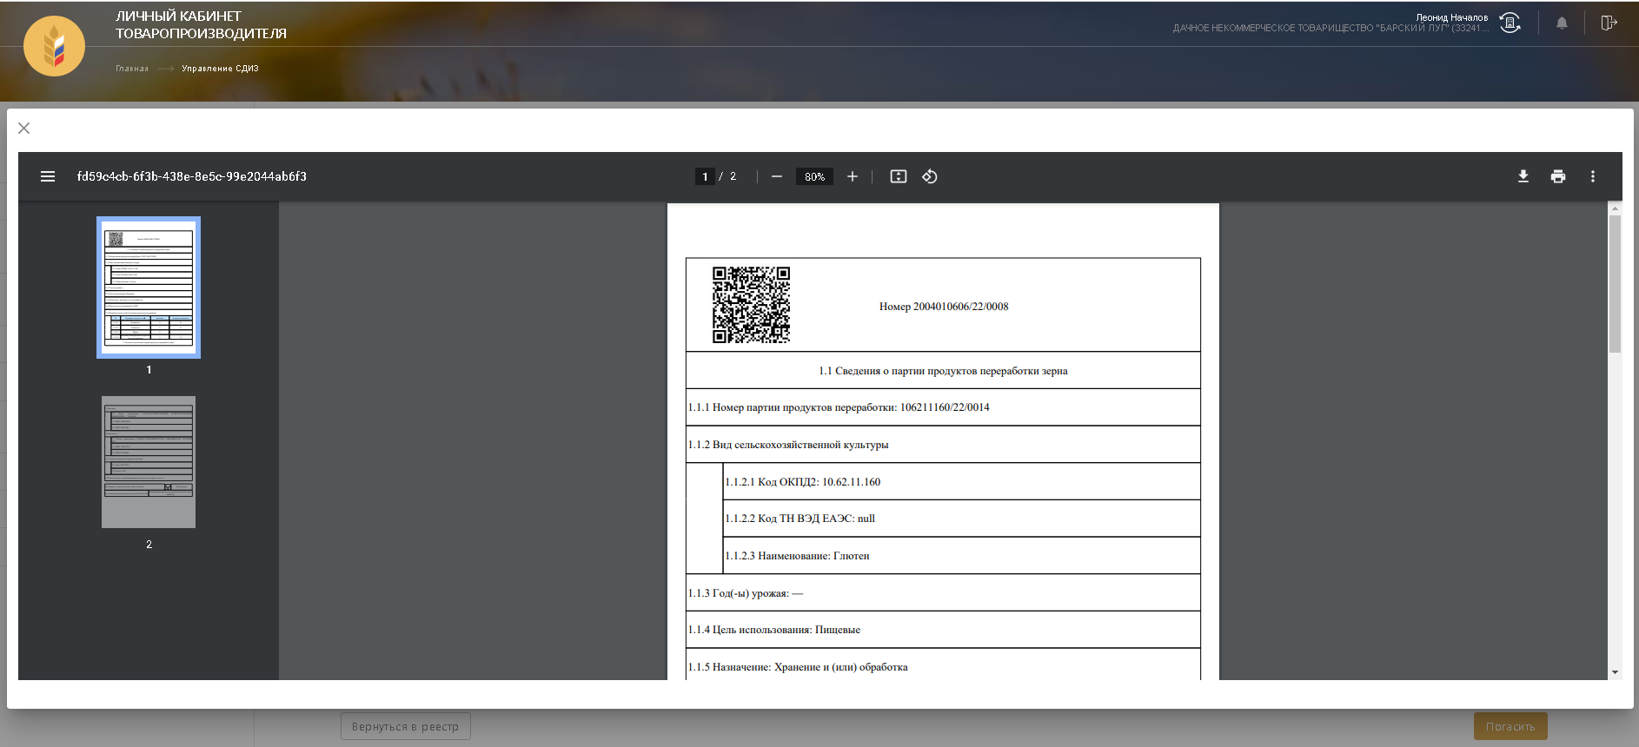

Рисунок 167 – Печатная форма СДИЗ

#### Оформление СДИЗ в реестре СДИЗ продуктов переработки

Для оформления СДИЗ в реестре СДИЗ продуктов переработки необходимо нажать на ссылку «Оформление СДИЗ» либо в реестре СДИЗ при хранении нажать кнопку «Оформить СДИЗ» (Рисунок 168).

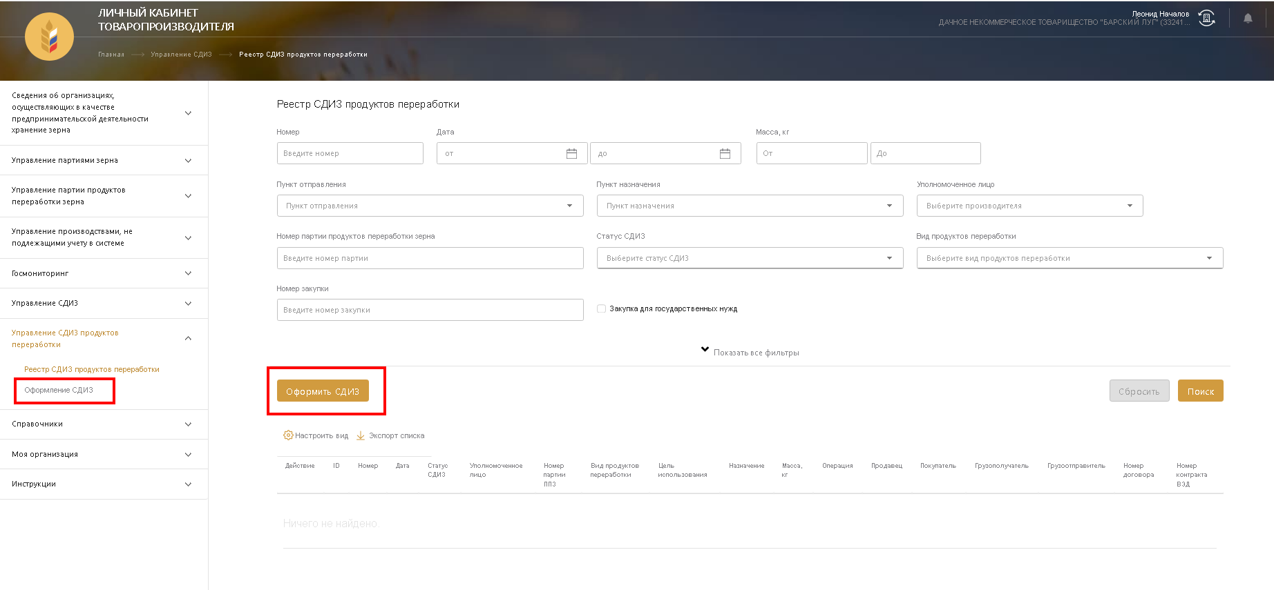

Рисунок 168 – Переход к оформлению СДИЗ

На открывшейся странице оформления СДИЗ необходимо указать операцию «Перевозка», «Приемка», «Реализация» или «Отгрузка» (Рисунок 169). При выборе операции «Приемка» становится доступным для заполнения блок «Сведения о партии продукта переработки».

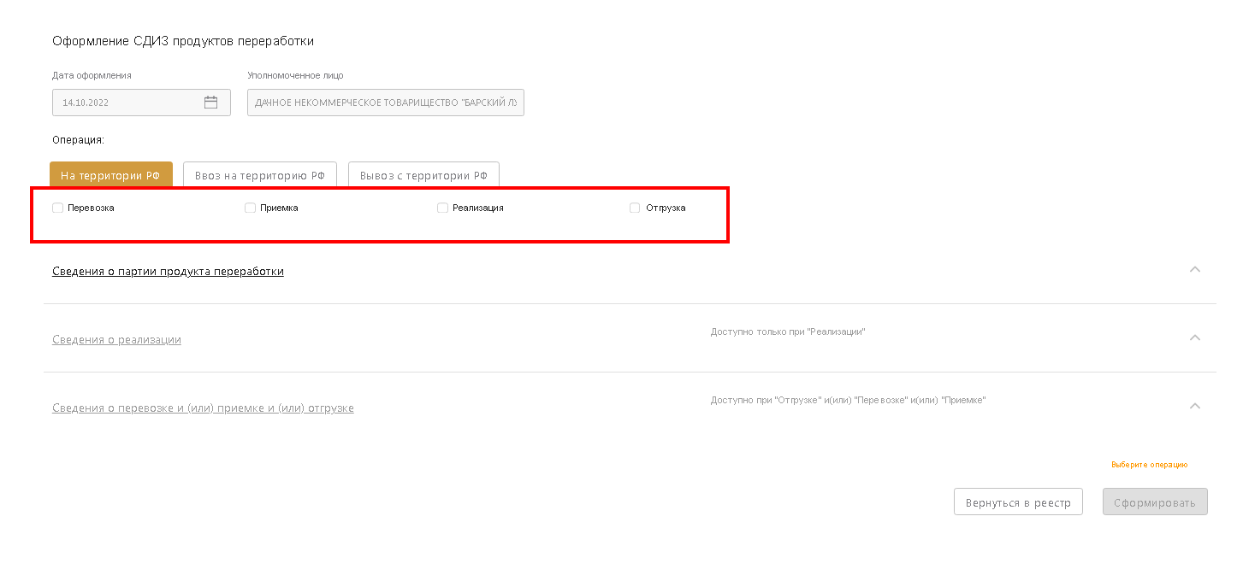

Рисунок 169 – Выбор операции в СДИЗ

В блоке «Сведения о партии продукта переработки» необходимо выбрать партию зерна, на которую оформляется СДИЗ (Рисунок 170), и заполнить блок «Сведения о перевозке и (или) приемке и (или) отгрузке» (Рисунок 171).

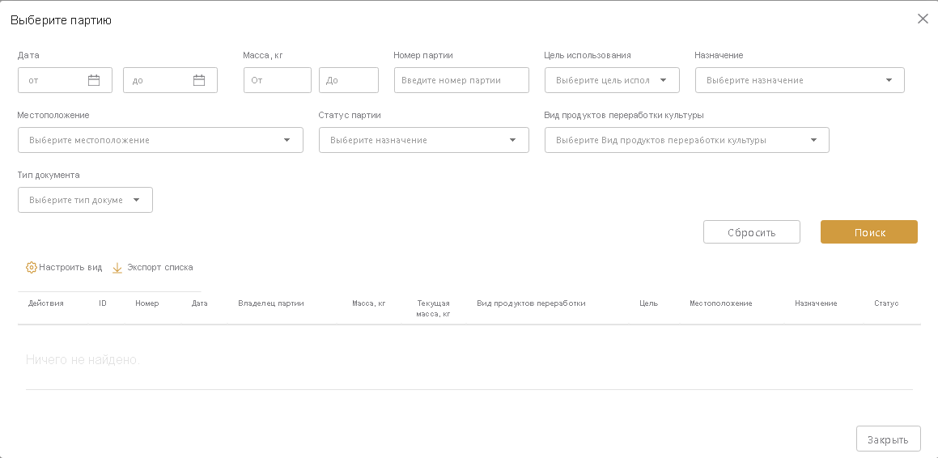

Рисунок 170 – Выбор партии зерна

После ввода данных необходимо нажать кнопку «Сформировать» (Рисунок 171).

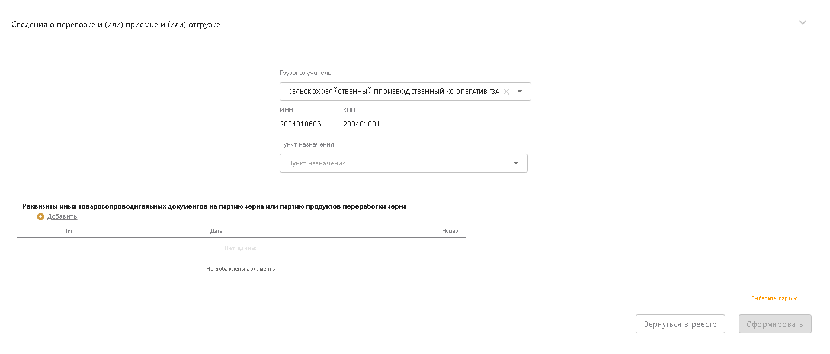

Рисунок 171 – Завершение оформления СДИЗ

#### Редактирование СДИЗ продуктов переработки

Для редактирования СДИЗ необходимо на карточке просмотра СДИЗ нажать кнопку «Редактировать» (Рисунок 172). Редактирование возможно только тех сведений, которые не были подписаны. Подписанные данные можно только аннулировать.

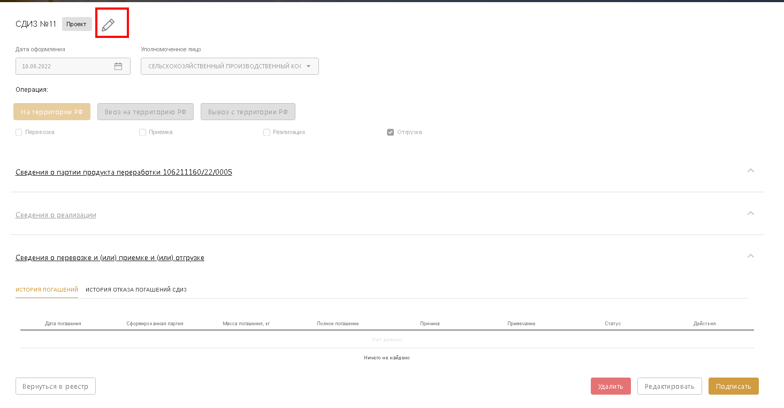

Рисунок 172 – Переход к редактированию СДИЗ

На открывшейся странице редактирования СДИЗ можно внести необходимые изменения (Рисунок 173). После ввода данных необходимо нажать кнопку «Сохранить» (Рисунок 174).

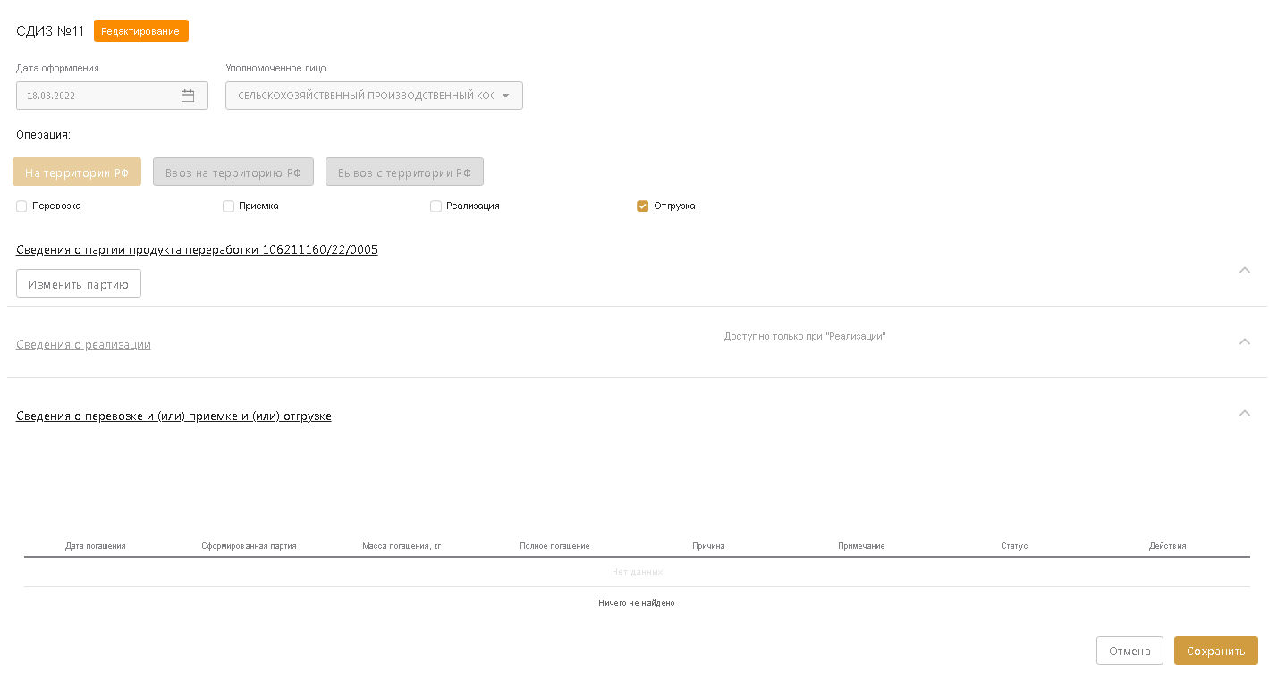

Рисунок 173 – Редактирование СДИЗ

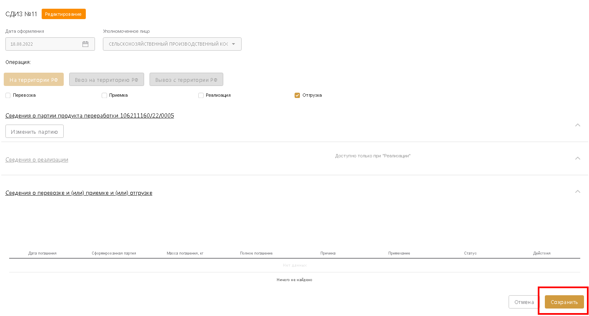

Рисунок 174 – Сохранение СДИЗ

#### Удаление СДИЗ продуктов переработки

Для удаления СДИЗ необходимо на карточке просмотра СДИЗ нажать кнопку «Удалить» (Рисунок 175). Удаление возможно только тех сведений, которые не были подписаны. Подписанные данные можно только аннулировать.

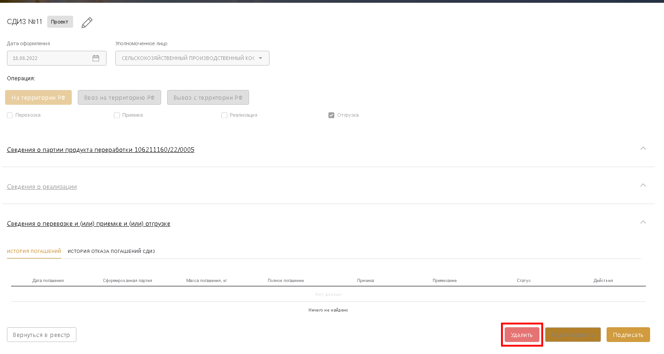

Рисунок 175 – Переход к удалению СДИЗ

В открывшемся окне необходимо подтвердить удаление, для этого нажать кнопку «Продолжить» (Рисунок 176).

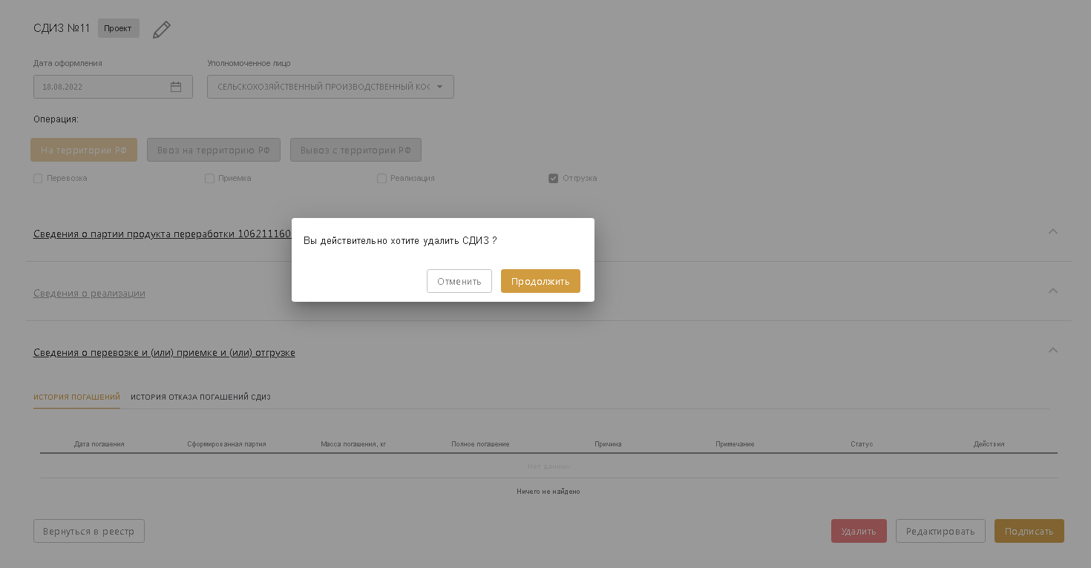

Рисунок 176 – Подтверждение удаления СДИЗ

#### Подписание СДИЗ продуктов перерабоки

Для подписания СДИЗ необходимо на карточке просмотра СДИЗ нажать кнопку «Подписать» (Рисунок 177).

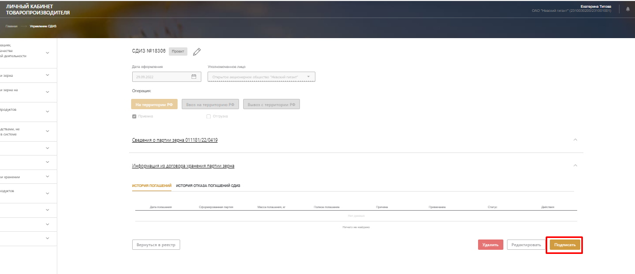

Рисунок 177 – Переход к подписанию СДИЗ

В открывшемся окне необходимо подтвердить подписание, для этого необходимо выбрать сертификат и нажать на кнопку «Подписать документ» (Рисунок 178).

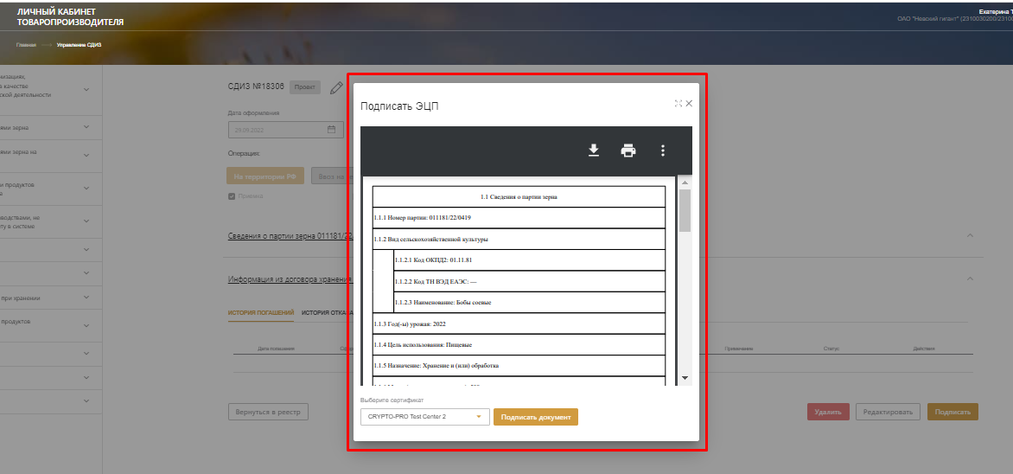

Рисунок 178 – Подтверждение подписания СДИЗ

#### Аннулирование СДИЗ продуктов переработки

Для аннулирования СДИЗ необходимо на карточке просмотра СДИЗ нажать кнопку «Аннулировать» (Рисунок 179). Аннулировать можно только подписанные сведения и только если выбран пункт «Отгрузка», при операции «Приемка» функция аннулировать недоступна.

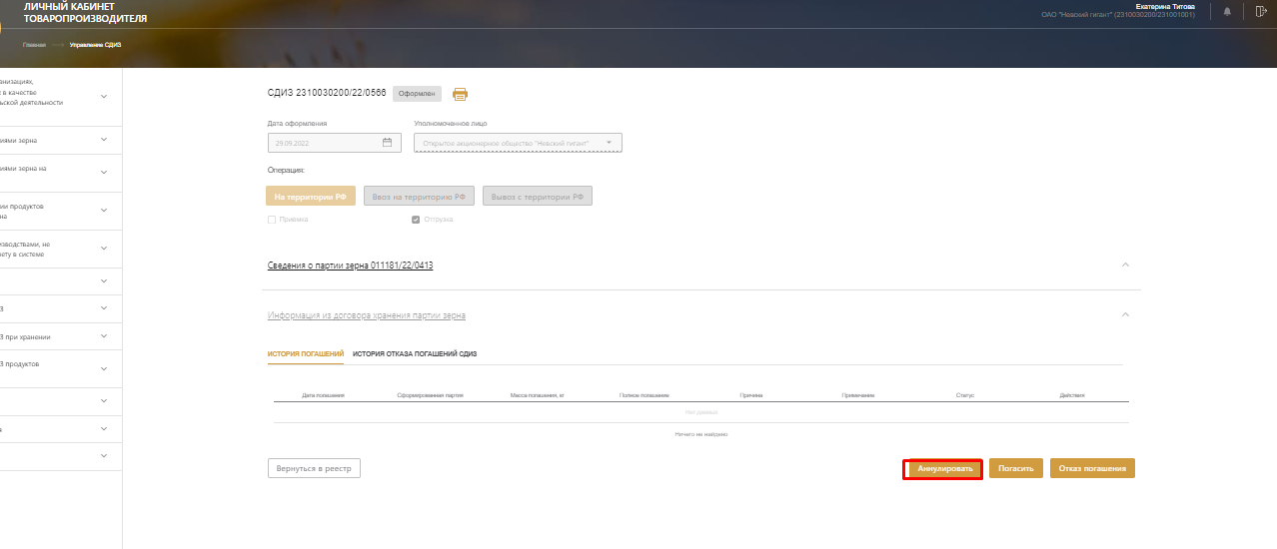

Рисунок 179 – Переход к аннулированию СДИЗ

В открывшемся окне необходимо подтвердить аннулирование, для этого необходимо выбрать сертификат и нажать на кнопку «Подписать документ» (Рисунок 180).

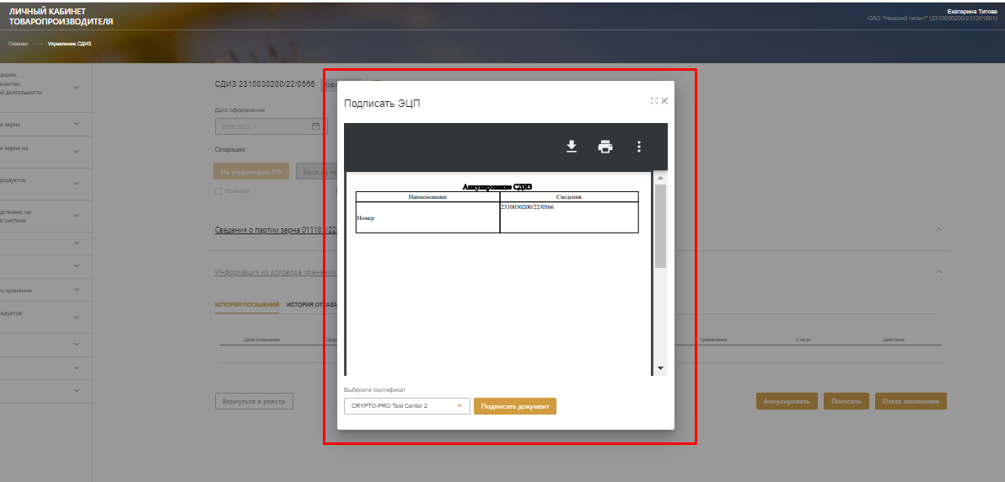

Рисунок 180 – Подтверждение аннулирования СДИЗ

#### Погашение СДИЗ продуктов переработки

Для погашения СДИЗ необходимо на карточке просмотра СДИЗ нажать кнопку «Погасить» (Рисунок 181).

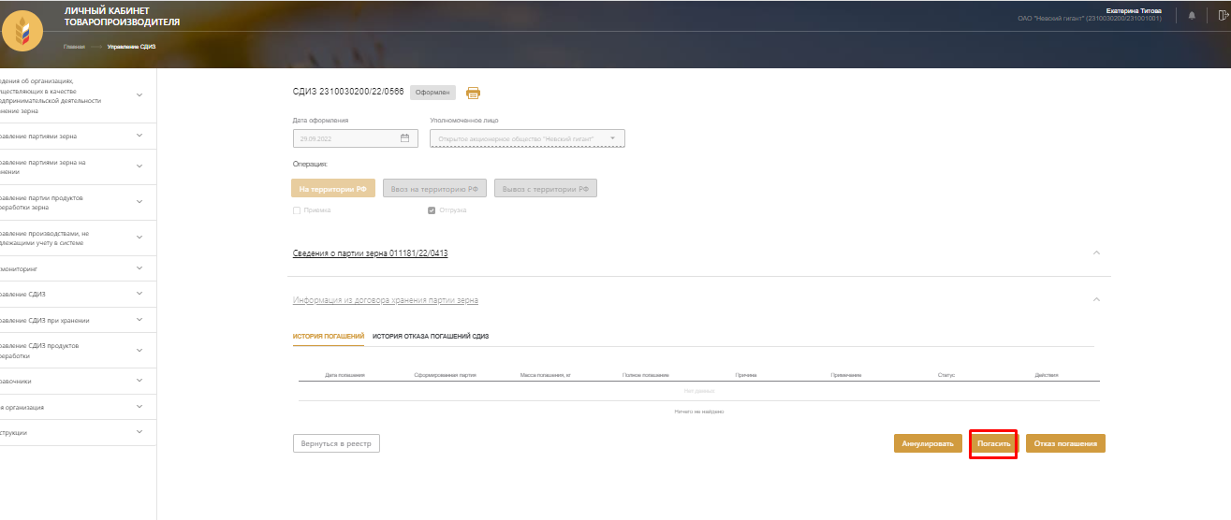

Рисунок 181 – Переход к погашению СДИЗ

В открывшемся окне погашения СДИЗ можно внести необходимые сведения о массе погашения, номерах транспортных средств, признаках полного погашения СДИЗ и причинах списания (Рисунок 182). После ввода данных необходимо нажать кнопку «Оформить» (Рисунок 183). При установке признака полного погашения СДИЗ дальнейшие погашения будут невозможны. При погашении будет создана партия зерна на указанную массу погашения.

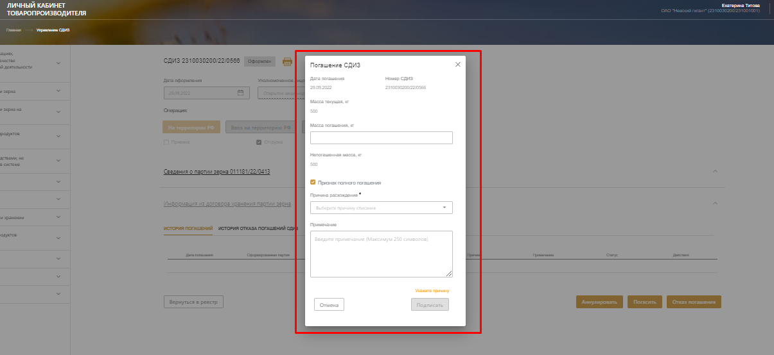

Рисунок 182 – Форма погашения СДИЗ

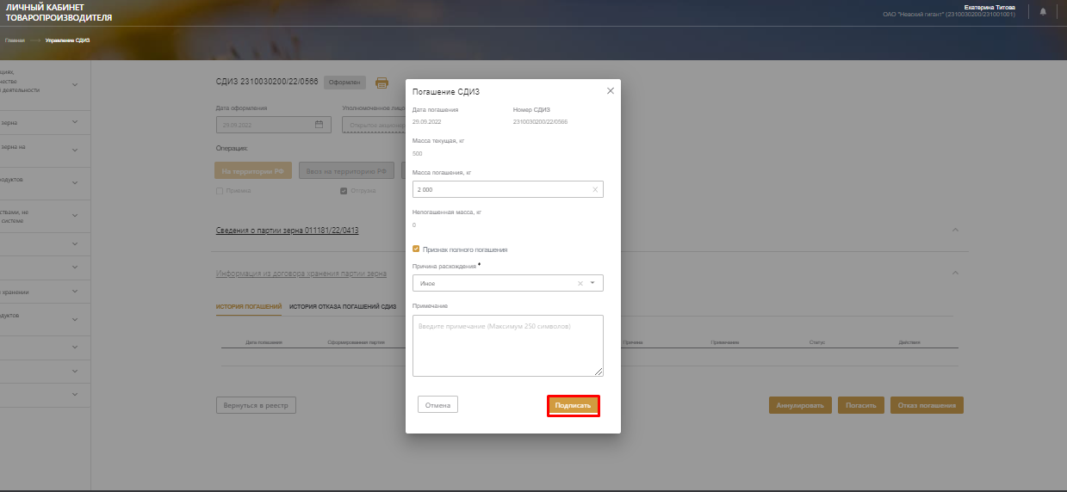

Рисунок 183 – Погашение СДИЗ

### Обеспечение ведения информации о производстве продукции, не подлежащей учету в системе

#### Работа с реестром производств, не подлежащих учёту в системе.

Для работы с реестром производств, не подлежащих учету в системе необходимо в разделе «Управление производствами, не подлежащими учету в системе» нажать на ссылку «Реестр производств, не подлежащих учету в системе» (Рисунок 184).

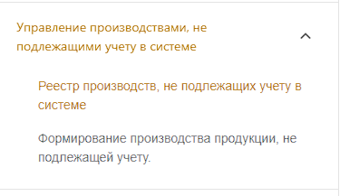

Рисунок – Переход в реестр производств, не подлежащих учету в системе

После нажатия на ссылку происходит переход в реестр производств, не подлежащих учету в системе (Рисунок 185).

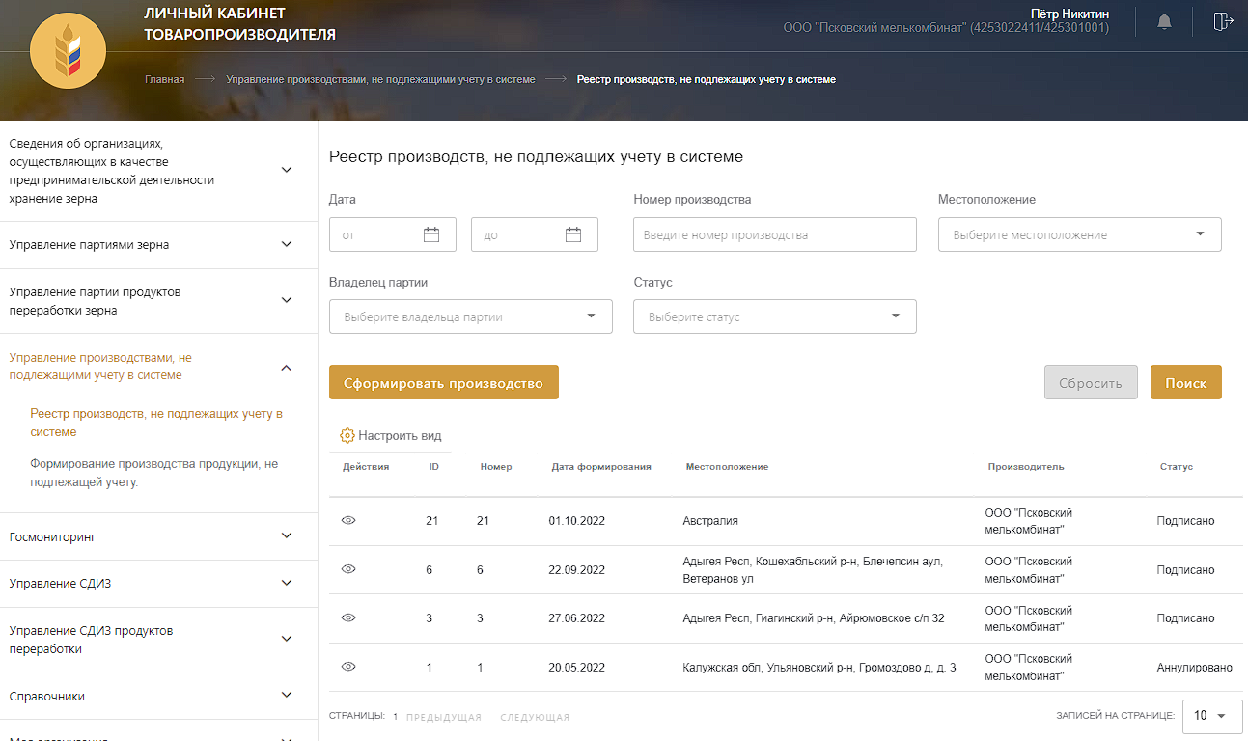

Рисунок – Реестр производств, не подлежащих учету в системе

##### Фильтрация реестра и поиск производств, не подлежащих учету в системе

Для того, чтобы отфильтровать Производства в реестре по заданному параметру либо найти конкретное Производство, необходимо ввести значение параметра либо номер Производства в соответствующие поля и нажать кнопку «Поиск» (Рисунок 186). Результаты поиска можно отсортировать по возрастанию или убыванию, нажав на наименование колонки.

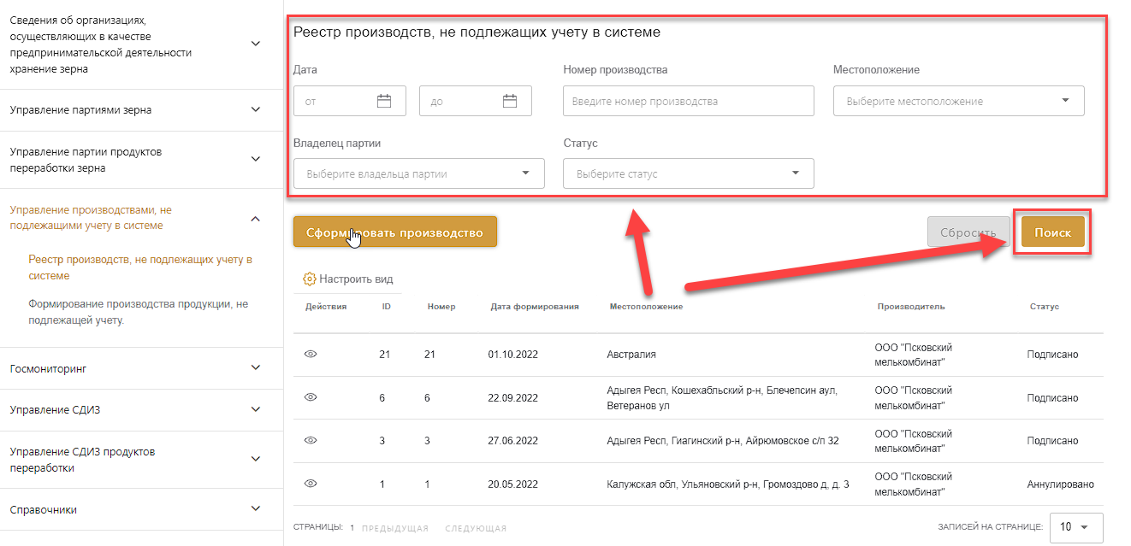

Рисунок – Фильтрация реестра производств, не подлежащих учету в системе

##### Просмотр производств, не подлежащих учету в системе

Для перехода на карточку производства, не подлежащего учету в системе, необходимо нажать значок просмотра (Рисунок 187), после чего откроется карточка проивзодства, не подлежащего учету в системе, в режиме просмотра (Рисунок 188).

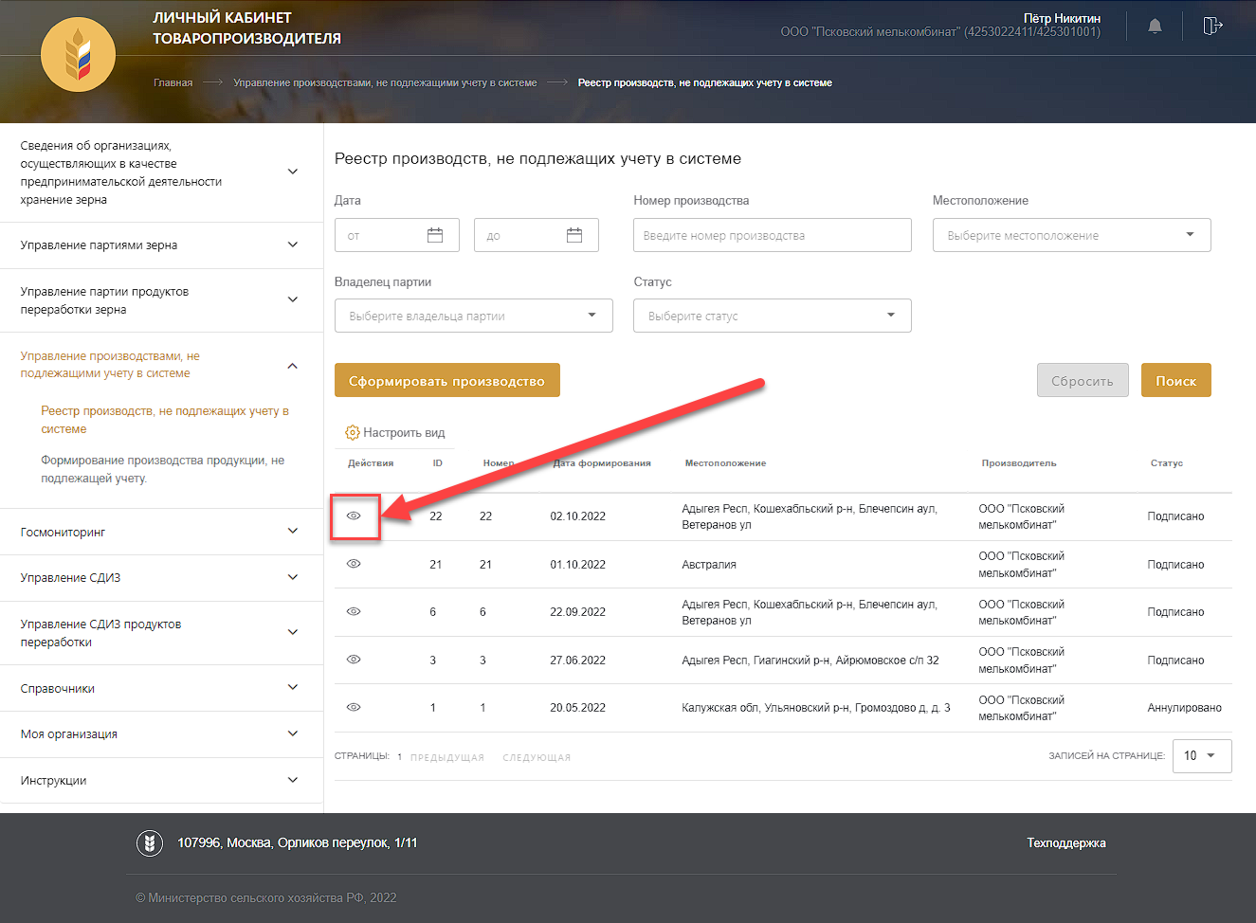

Рисунок 187 – Переход на карточку производства, не подлежащего учету в системе

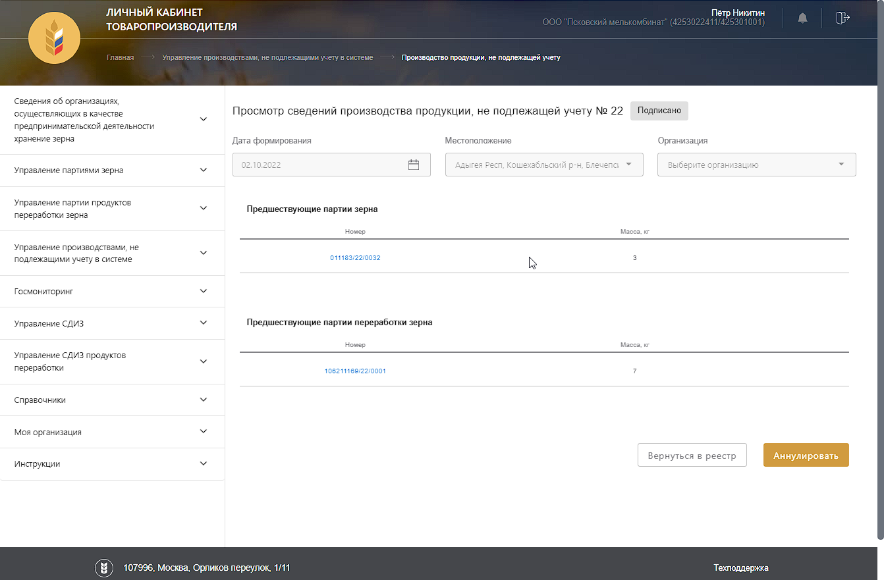

Рисунок 188 – Карточка проивзодства, не подлежащего учету в системе

#### Автоматическое оформление производства, не подлежащего учету в системе при гашении СДИЗ

Для автоматического оформления производства, не подлежащего учету в системе, при гашщении СДИЗ, необходимо выставить одноименную галочку при гашении СДИЗ. (Рисунок 189).

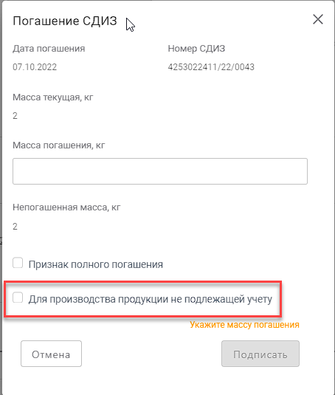

Рисунок 189 – Переход к оформлению производства, не подлежащего учету в системе при гашении СДИЗ

Далее указываем нужный вес и нажимаем «Подписать».

Автоматически создаётся партия, и производство продукции не подлежащей учёту в системе, на созданную партию, на всю массу. Свежее производство продукции не подлежащей учёту в системе будет сразу в статусе «Подписано». Использованная партия, переходит в статус «Архив».

#### Оформление производства, не подлежащего учету в системе

Для оформления производства, не подлежащего учету в системе, необходимо выставить одноименную галочку при гашении СДИЗ, либо нажать на ссылку «Формирование производства продукции, не подлежащей учету» либо в реестре проивзодства, не подлежащего учету в системе, нажать кнопку «Сформировать производство» (Рисунок 190).

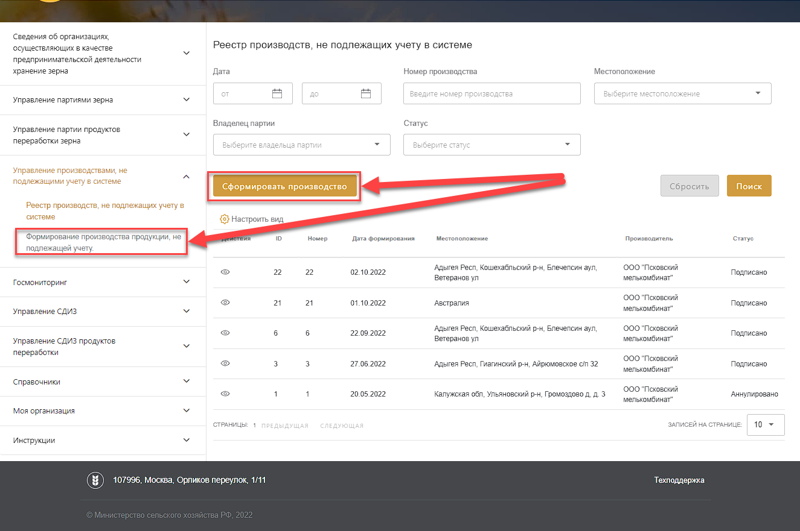

Рисунок 190 – Переход к оформлению производства, не подлежащего учету в системе

На открывшейся странице оформления проивзодства, не подлежащего учету в системе, необходимо указать «Местоположение», где осуществлялось производство (Рисунок 191). «Организация» и «Дата формирования» заполняются автоматически.

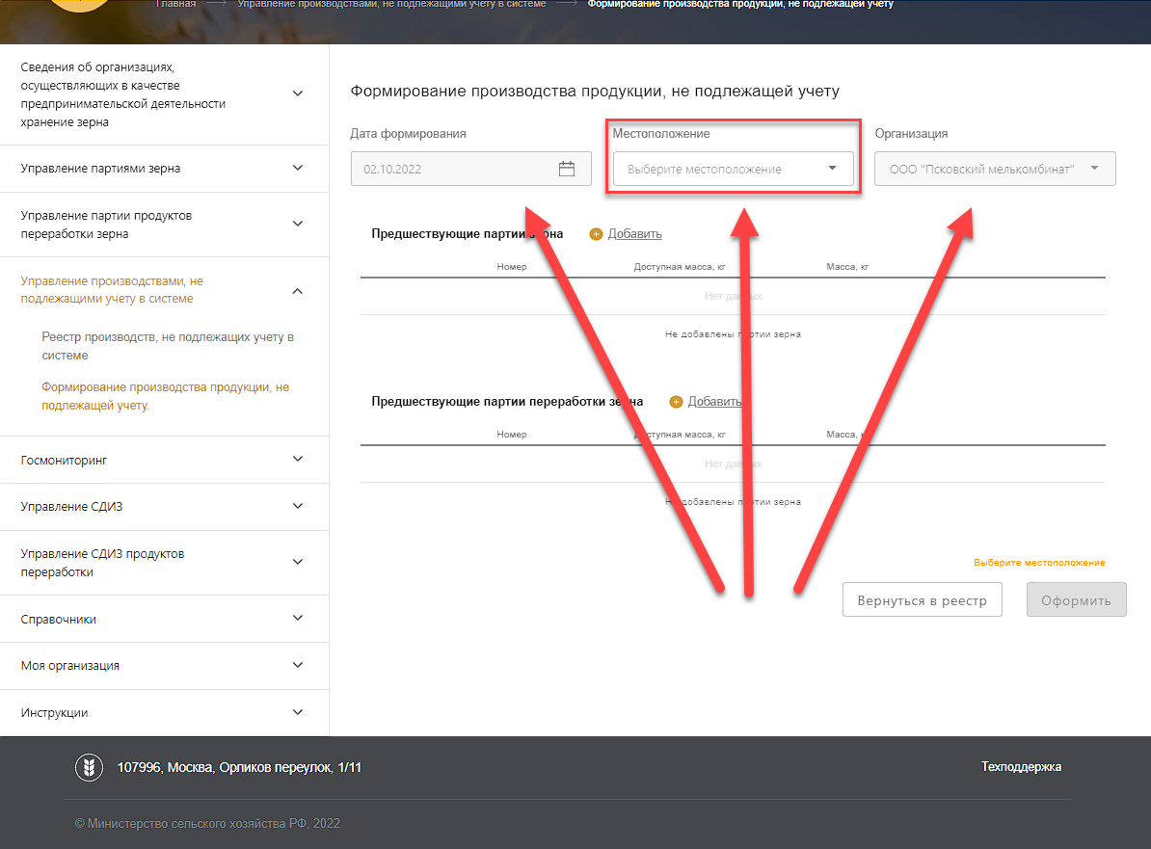

Рисунок 191 – Выбор местоположения оформления проивзодства, не подлежащего учету в системе

В блоке «Предшедствующие партии зерна» необходимо выбрать партию зерна, с которой оформляется производство, не подлежащее учету в системе, и\или, если используется, выбрать партию переработки зерна в блоке «Предшедствующие партия переработки зерна» (Рисунок 192).

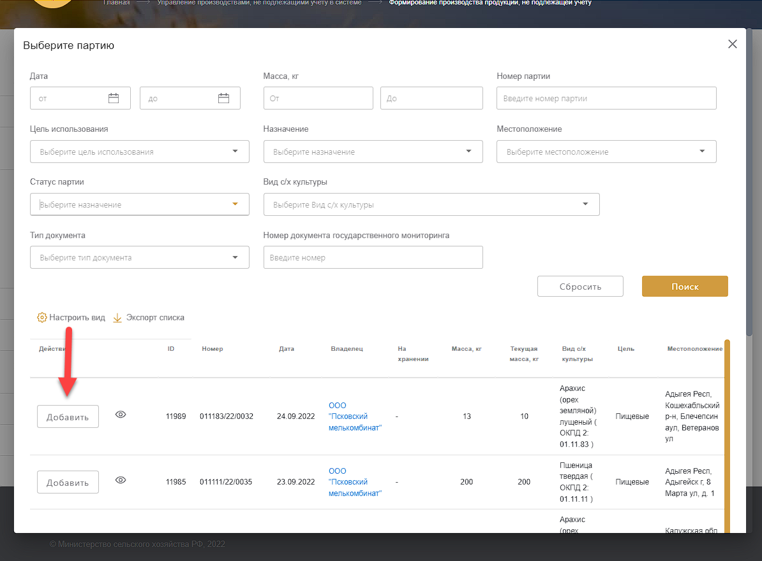

Рисунок 192 – Выбор партии зерна

После выбора партий зерна и\или партий переработки зерна, нужно указать используемую массу партий, не превышая доступную (Рисунок 193).

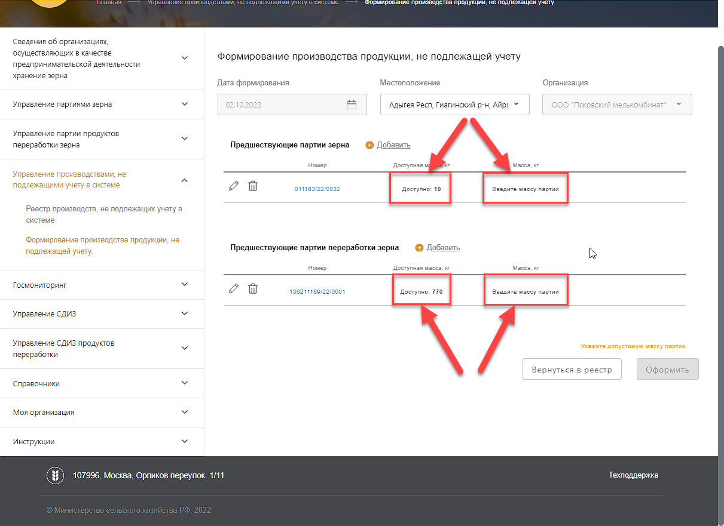

Рисунок 193 – Указание массы используемых партий

После ввода данных необходимо нажать кнопку «Оформить» (Рисунок 194).

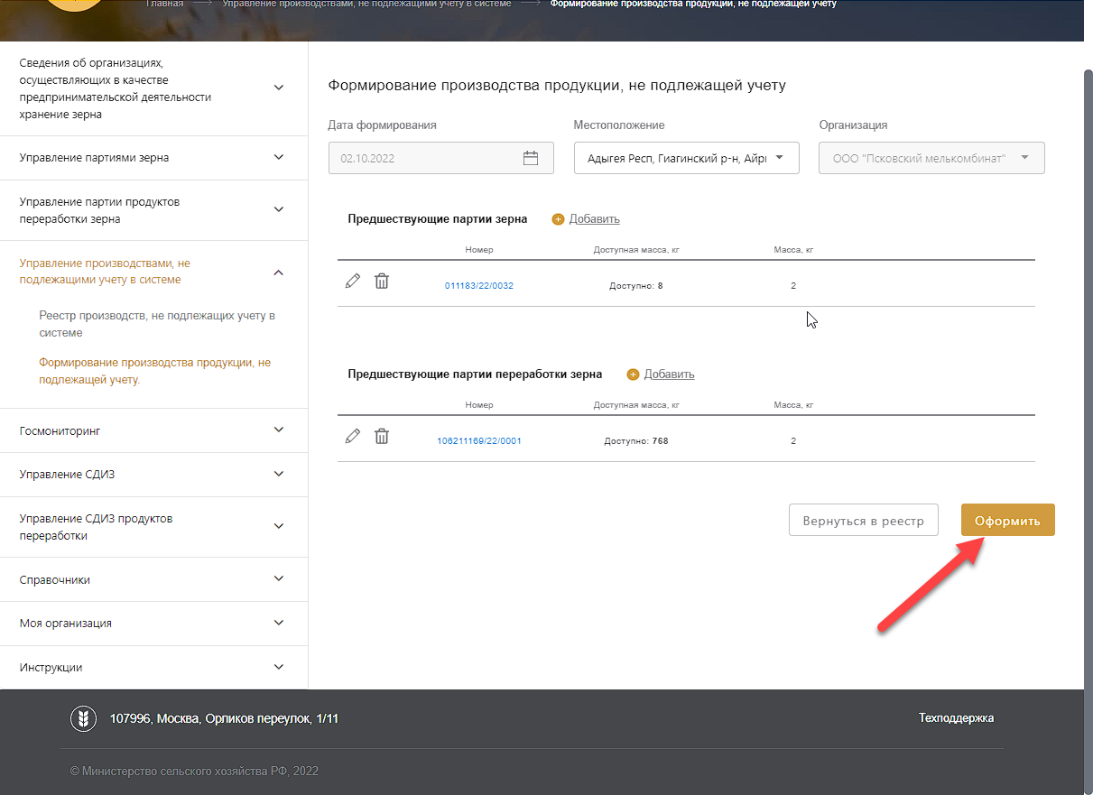

Рисунок 194 – Завершение оформления производства, не подлежащего учету в системе

#### Редактирование производства, не подлежащего учету в системе

Для редактирования производства, не подлежащего учету в системе, необходимо на карточке просмотра производства, не подлежащего учету в системе, нажать кнопку «Редактировать» (Рисунок 195). Редактирование возможно только тех сведений, которые не были подписаны. Подписанные данные можно только аннулировать.

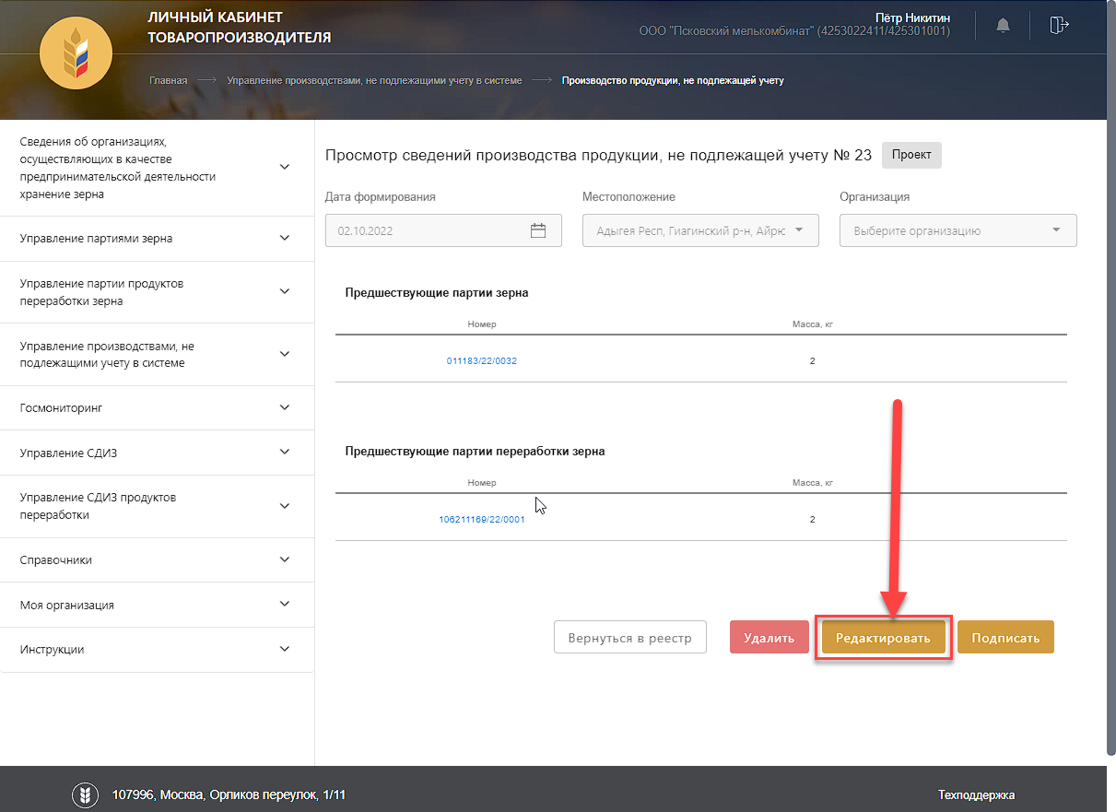

Рисунок 195 – Переход к редактированию производства, не подлежащего учету в системе

На открывшейся странице редактирования производства, не подлежащего учету в системе, можно внести необходимые изменения (Рисунок 196). После ввода данных необходимо нажать кнопку «Сохранить» (Рисунок 197).

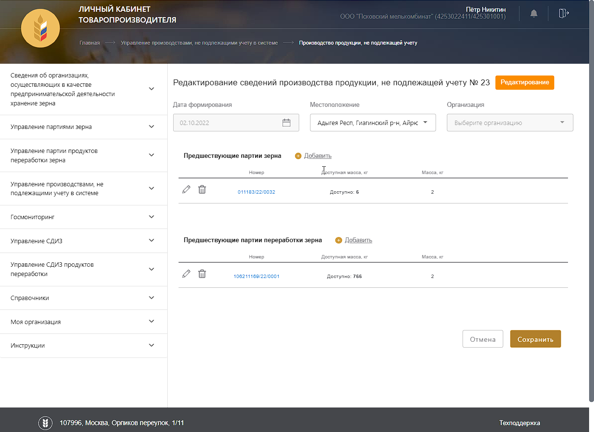

Рисунок 196 – Редактирование производства, не подлежащего учету в системе

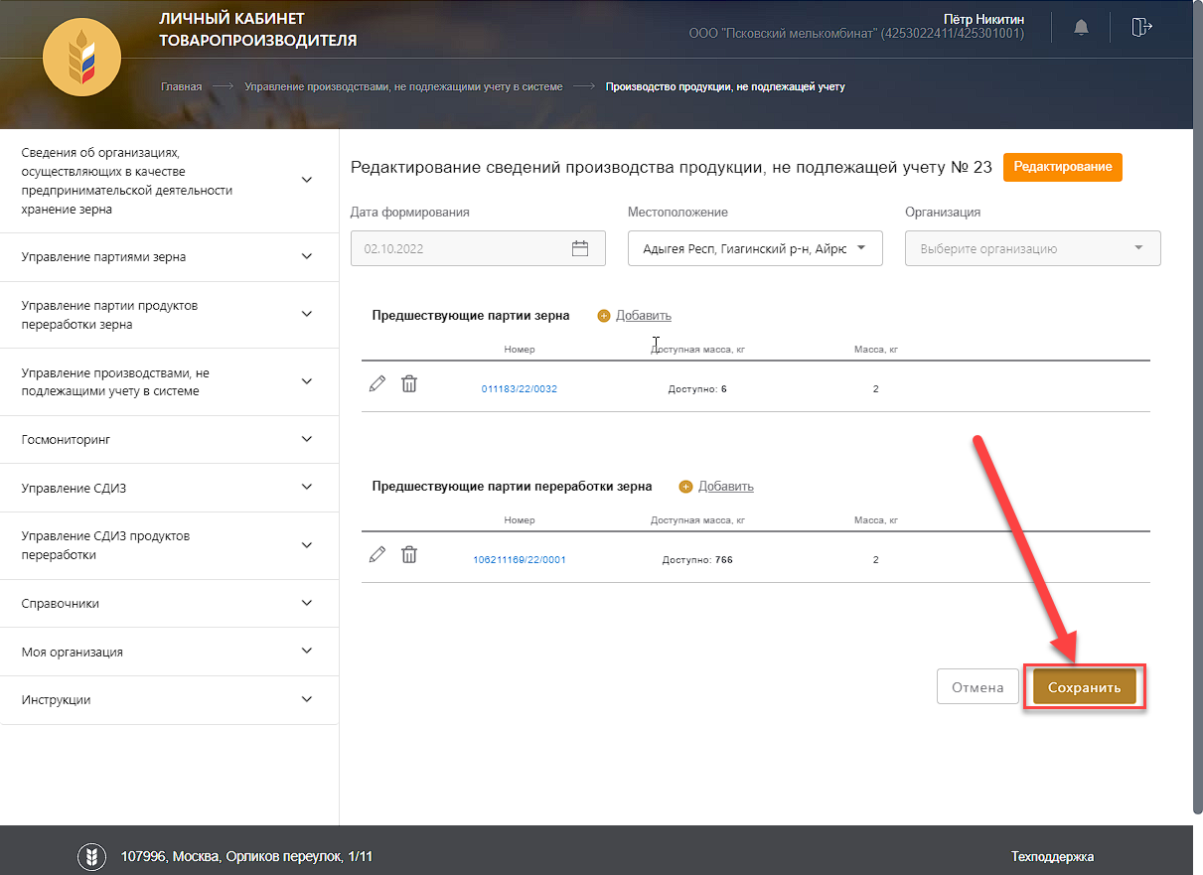

Рисунок 197 – Сохранение производства, не подлежащего учету в системе

#### Удаление производства, не подлежащего учету в системе

Для удаления производства, не подлежащего учету в системе, необходимо на карточке просмотра производства, не подлежащего учету в системе, нажать кнопку «Удалить» (Рисунок 198). Удаление возможно только тех сведений, которые не были подписаны. Подписанные данные можно только аннулировать.

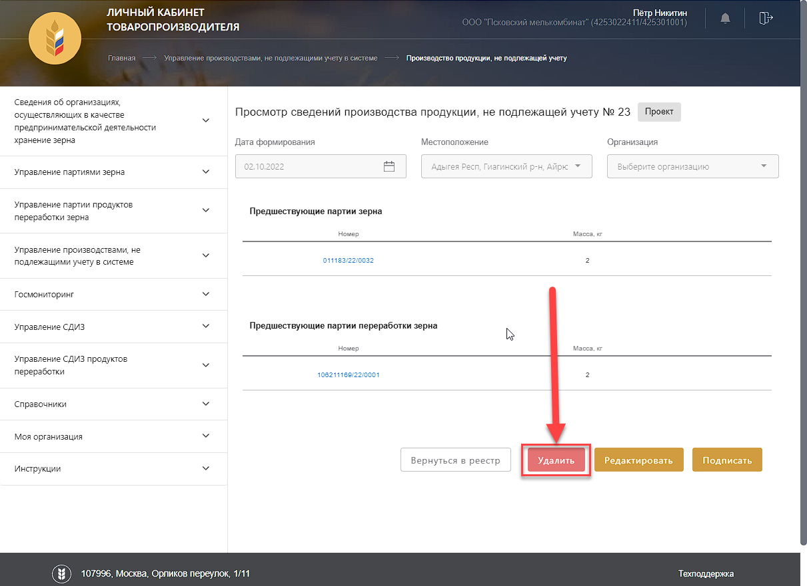

Рисунок 198 – Переход к удалению производства, не подлежащего учету в системе

В открывшемся окне необходимо подтвердить удаление, для этого нажать кнопку «Продолжить» (Рисунок 199).

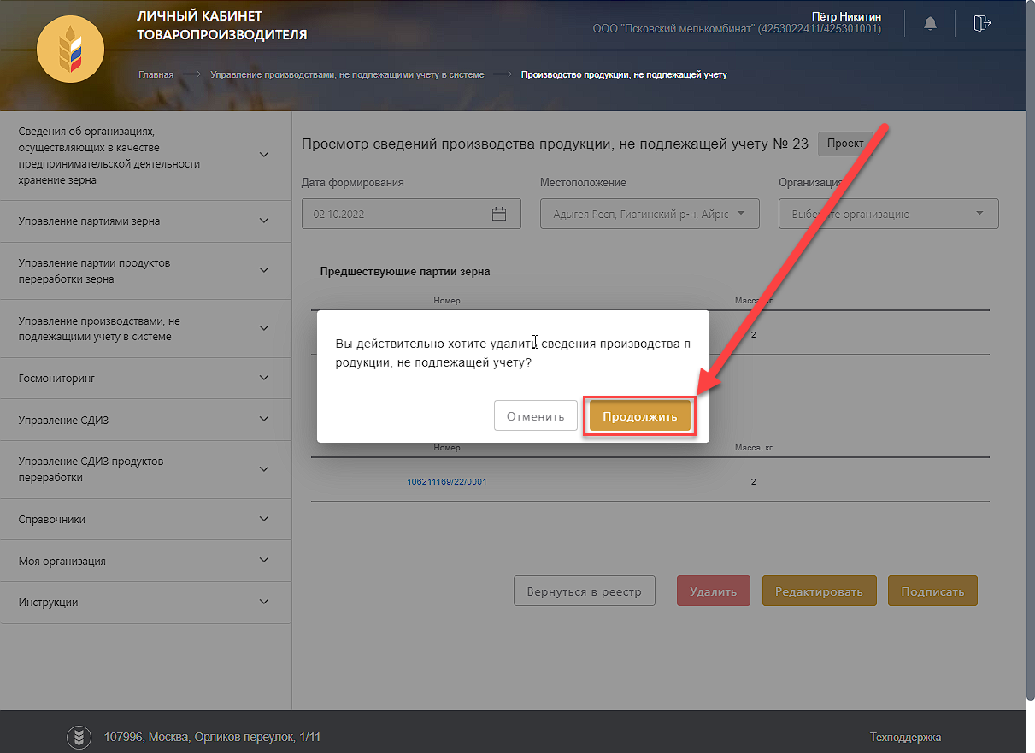

Рисунок 199 – Подтверждение удаления производства, не подлежащего учету в системе

#### Подписание производства, не подлежащего учету в системе

Для подписания производства, не подлежащего учету в системе, необходимо на карточке просмотра производства, не подлежащего учету в системе, нажать кнопку «Подписать» (Рисунок 200).

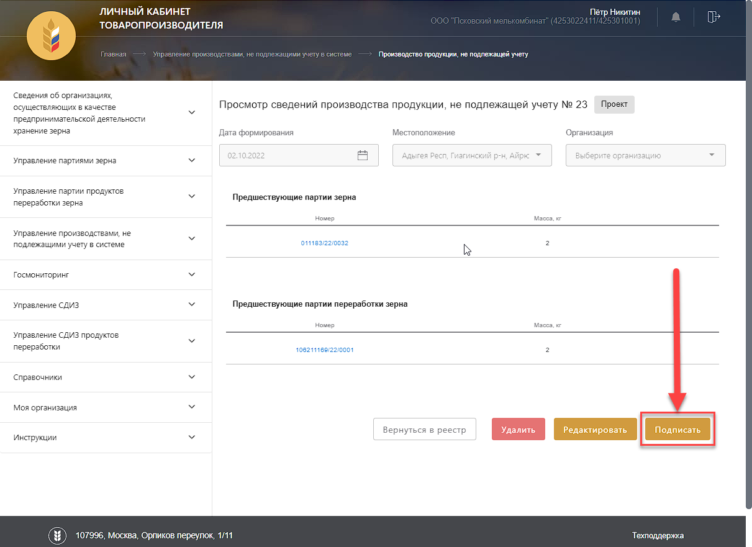

Рисунок 200 – Переход к подписанию производства, не подлежащего учету в системе

В открывшемся окне необходимо выбрать сертификат для подписи, и нажать кнопку «Подписать документ» (Рисунок 201).

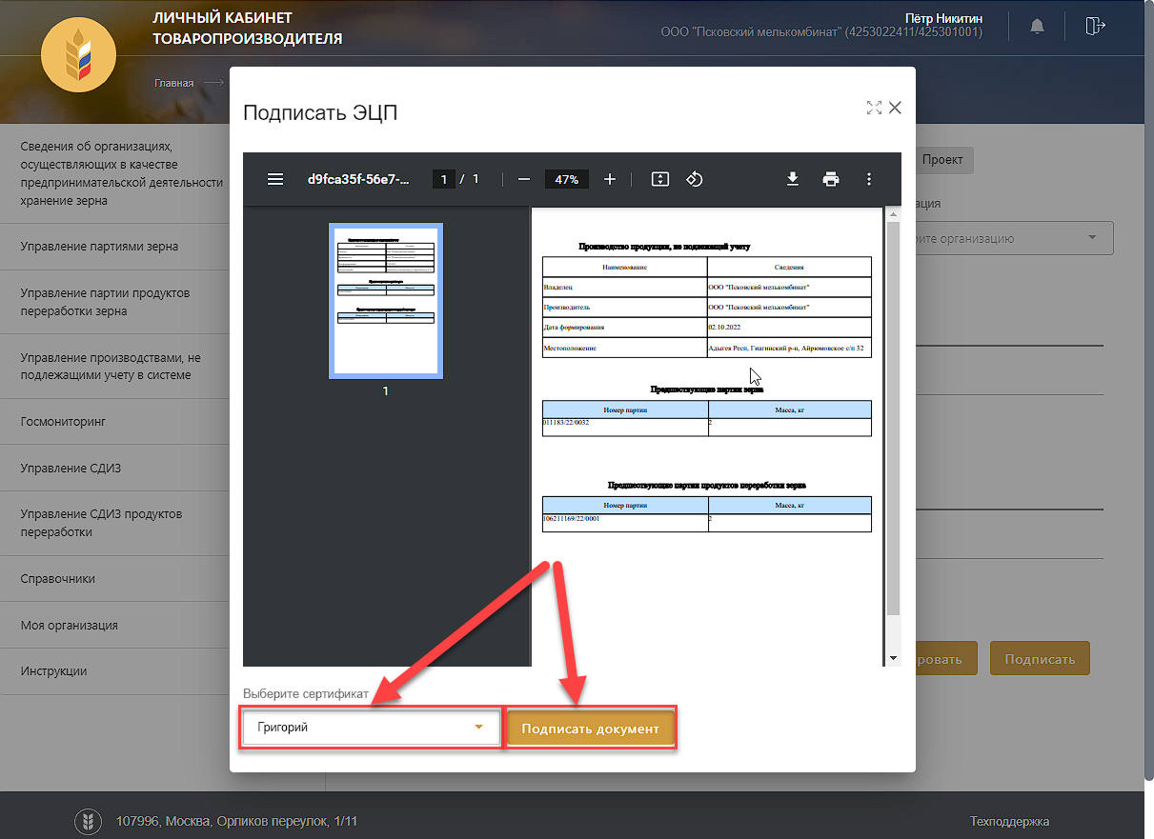

Рисунок 201 – Подтверждение подписания производства, не подлежащего учету в системе

#### Аннулирование производства, не подлежащего учету в системе

Для аннулирования производства, не подлежащего учету в системе, необходимо на карточке просмотра производства, не подлежащего учету в системе, нажать кнопку «Аннулировать» (Рисунок 202). Аннулировать можно только подписанные сведения.

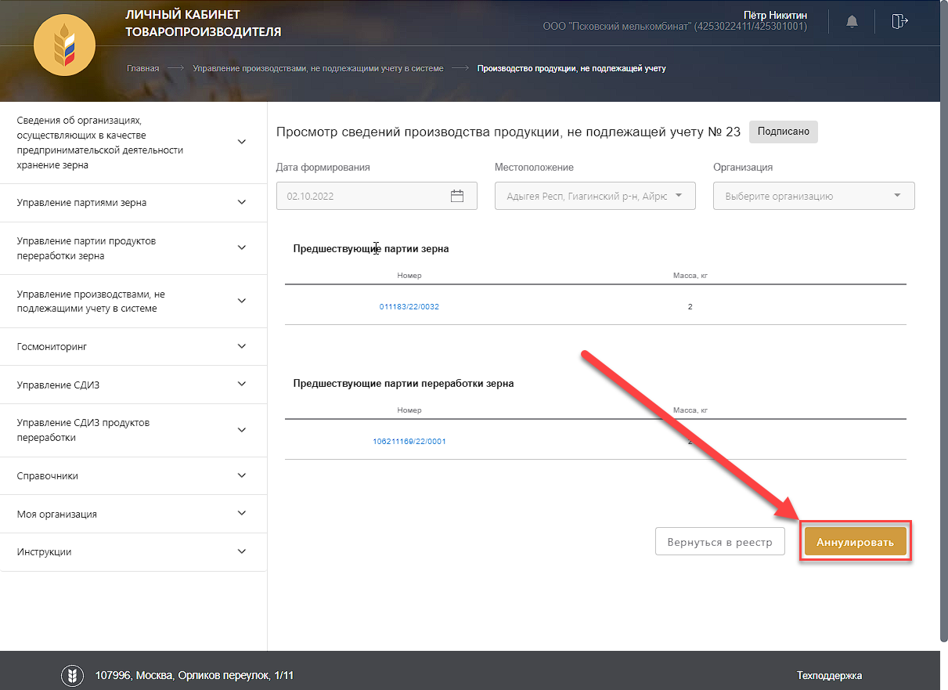

Рисунок 202 – Переход к аннулированию производства, не подлежащего учету в системе

В открывшемся окне необходимо подтвердить аннулирование, для этого нажать кнопку «Продолжить» (Рисунок 203).

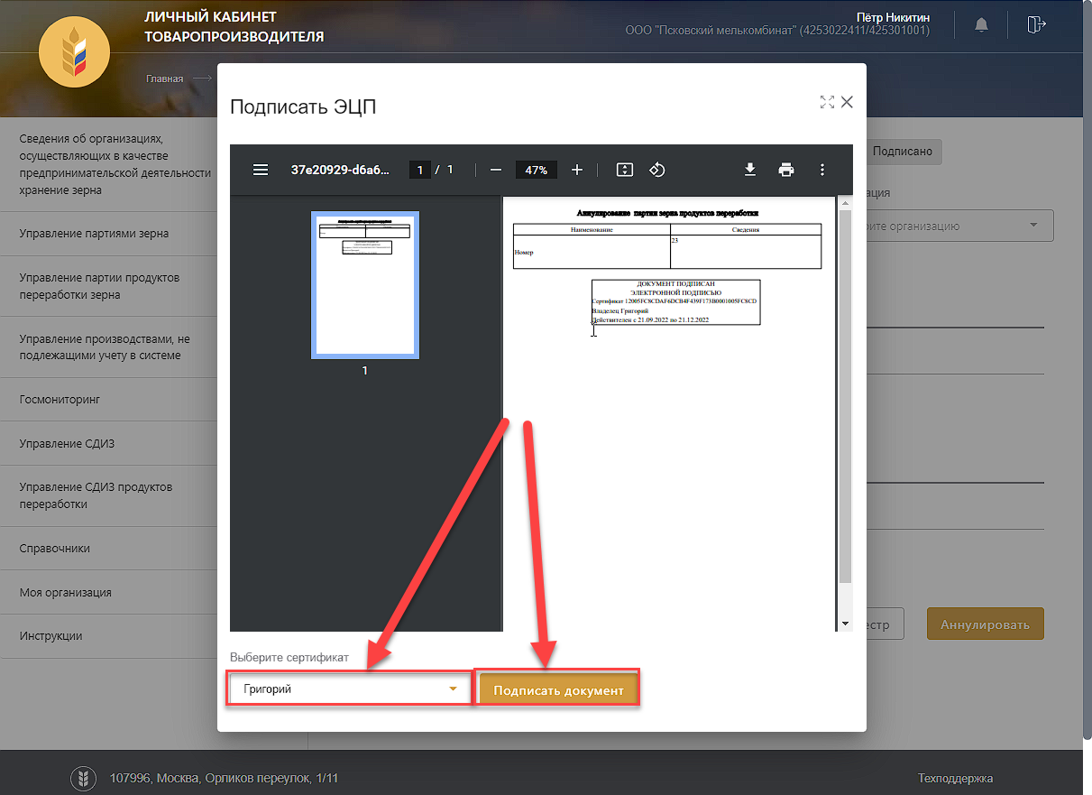

Рисунок 203 – Подтверждение аннулирования СДИЗ

### Работа с разделом «Моя организация»

#### Просмотр сведений об организации

Для просмотра организации нужно нажать на ссылку «Сведения об организации» в разделе «Моя организация» на панели бокового навигационного меню слева (Рисунок 204).

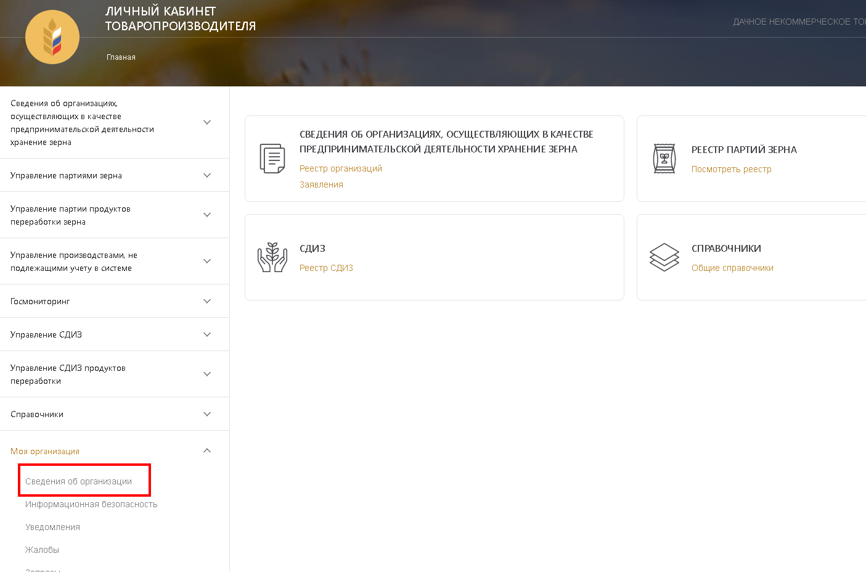

Рисунок – Переход в сведения об организации

После этого происходит переход в сведения об организации (Рисунок 205).

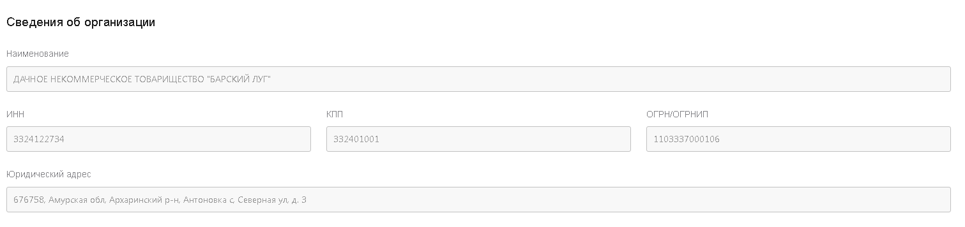

Рисунок 205 – Сведения об организации

#### Информационная безопасность

Для просмотра сертификатов безопасности организации нужно нажать на ссылку «Информационная безопасность» в разделе «Моя организация» на панели бокового навигационного меню слева (Рисунок 206).

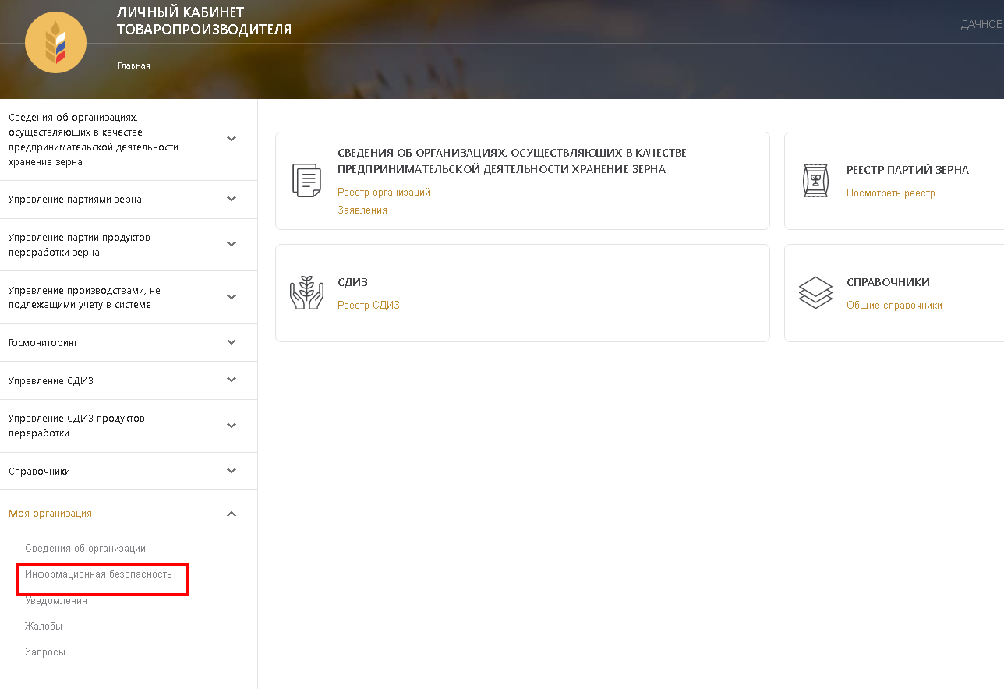

Рисунок – Переход в раздел «Информационная безопасность»

После этого происходит переход в раздел «Информационная безопасность» Рисунок 207).

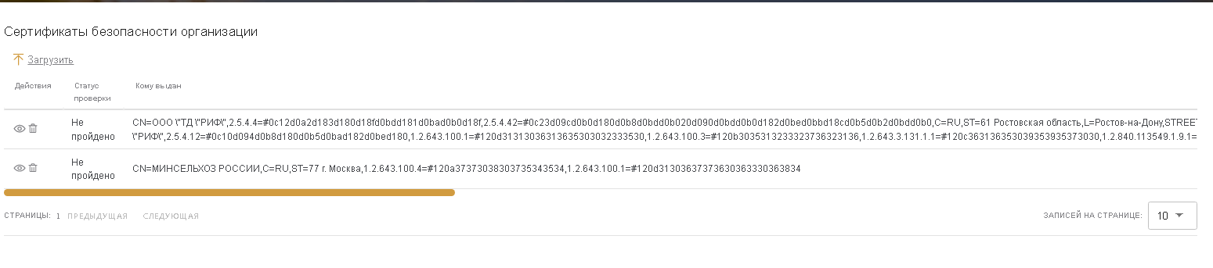

Рисунок 207 – Раздел «Информационная безопасность»

При работе с разделом доступны следующие действия:

* Загрузка данных;
* Удаление сертификата;
* Просмотр информации.

#### Просмотр уведомлений

Для просмотра уведомлений нужно нажать на ссылку «Уведомления» в разделе «Моя организация» на панели бокового навигационного меню слева (Рисунок 208).

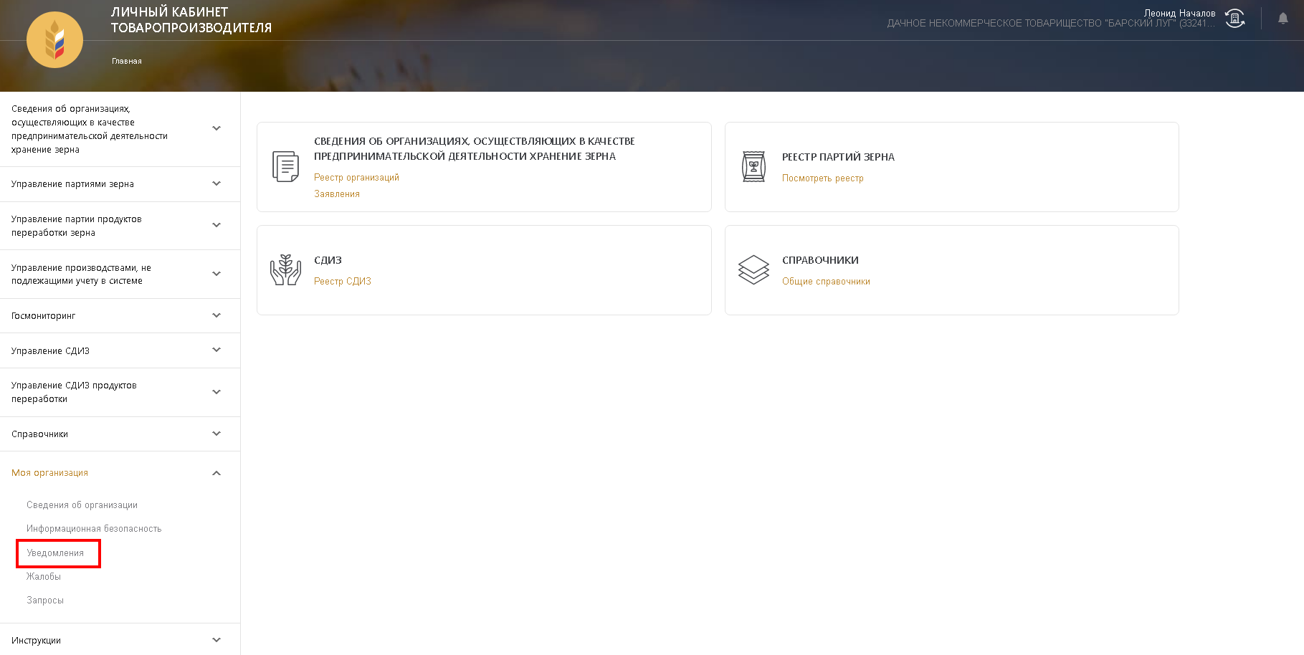

Рисунок - Переход в раздел «Уведомления»

После этого происходит переход в раздел «Уведомления» (Рисунок 209).

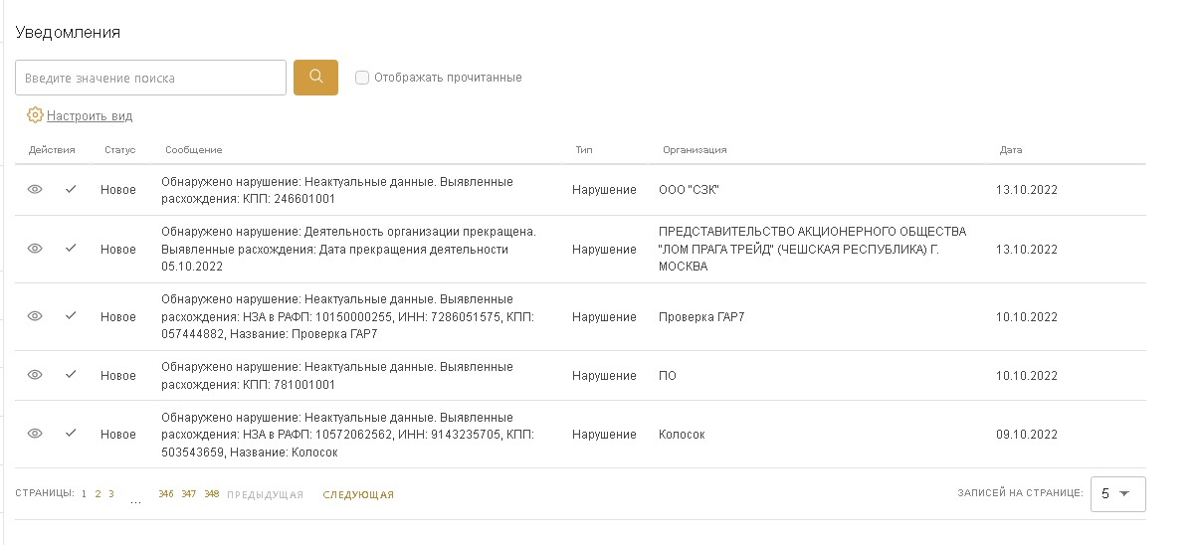

Рисунок – Раздел «Уведомления»

При работе с разделом доступны следующие действия:

* Фильтрация раздела и поиск конкретного действия;
* Настройка вида раздела;
* Просмотр записи.

##### Фильтрация уведомлений

Для того, чтобы отфильтровать записи в разделе по заданному параметру либо найти конкретную запись, нужно ввести значение параметра в строку поиска (Рисунок 210).

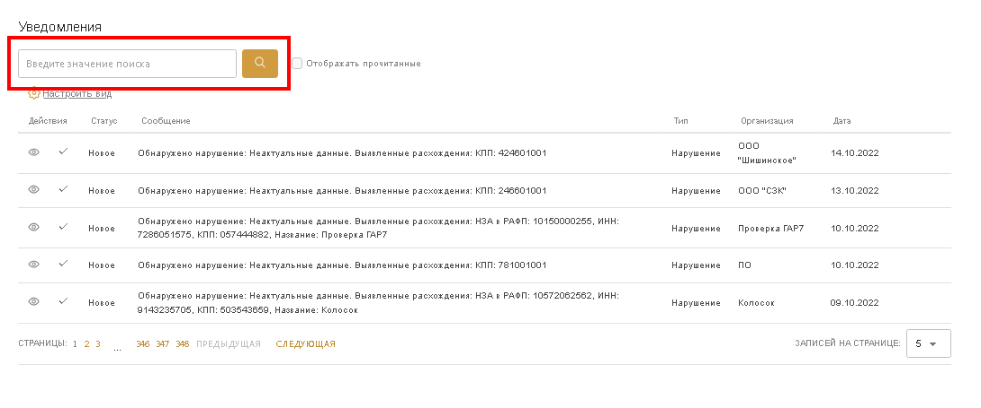

Рисунок 210 – Фильтрация раздела «Уведомления»

После ввода значения данные в разделе будут отфильтрованы соответствующим образом.

##### Просмотр записи

Для перехода в запись уведомления нужно нажать на значок просмотра (Рисунок 211), после чего откроется запись журнала в режиме просмотра (Рисунок 212).

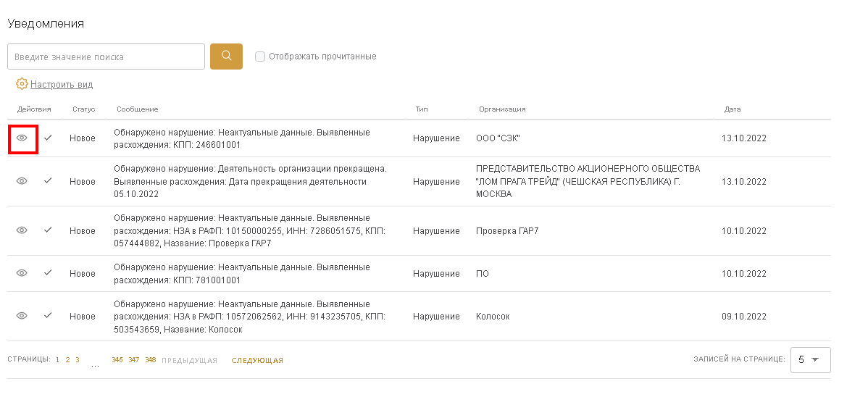

Рисунок 211 – Переход в запись уведомления

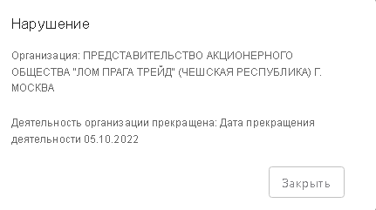

Рисунок – Просмотр уведомления

Для отметки сообщения прочитанным, нужно нажать на значок «Пометить прочитанным» (Рисунок 213). Для отображения всех сообщений, нажать «Отобразить прочитанные» (Рисунок 214).

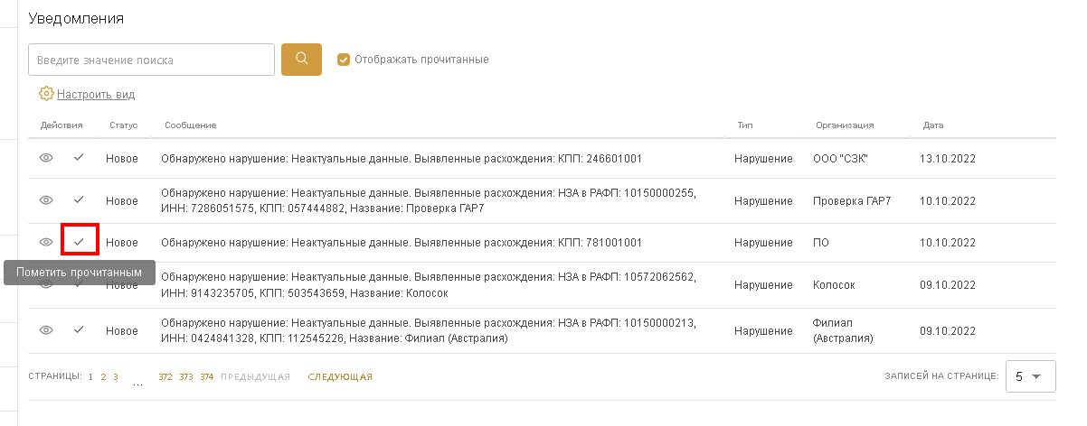

Рисунок – Пометить прочитанным

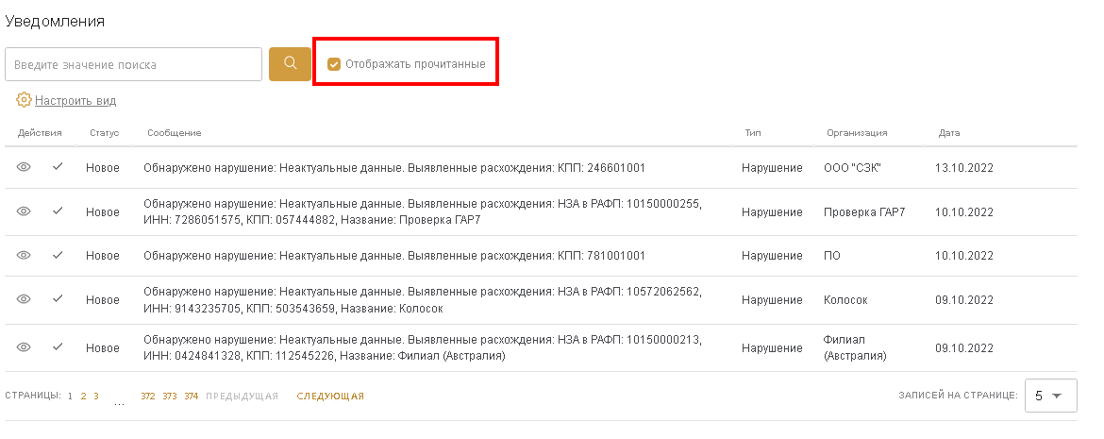

Рисунок – Отобразить прочитанные

#### Просмотр жалоб

Для просмотра жалоб нужно нажать на ссылку «Жалобы» в разделе «Моя организация» на панели бокового навигационного меню слева (Рисунок 215).

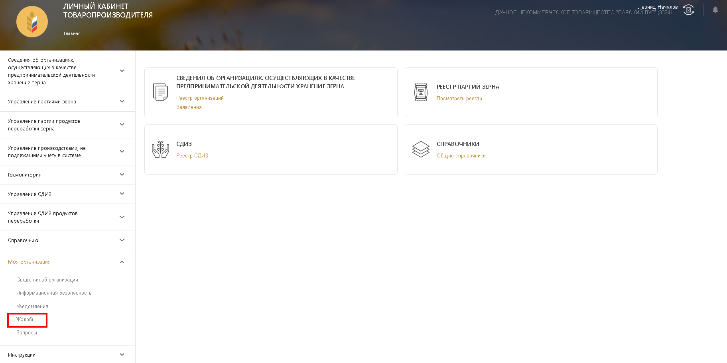

Рисунок – Переход в раздел «Жалобы»

После этого происходит переход в раздел «Жалобы» (Рисунок 216). Жалобы можно отсортировать, нажав на наименование колонки.

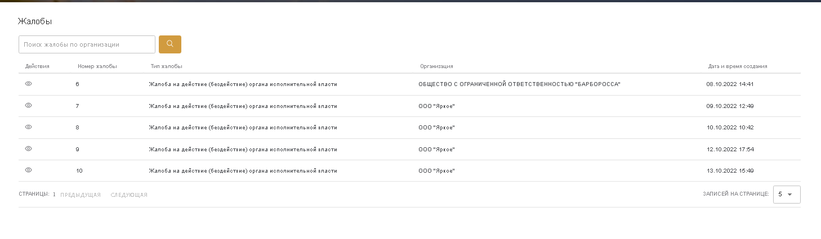

Рисунок – Раздел «Жалобы»

Для перехода в запись жалобы нужно нажать на значок просмотра (Рисунок 217), после чего откроется запись жалобы в режиме просмотра (Рисунок 218).

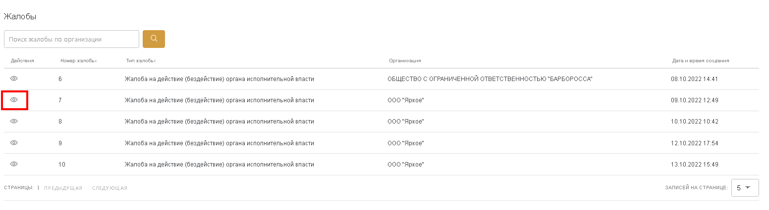

Рисунок – Переход в просмотр информации о жалобе

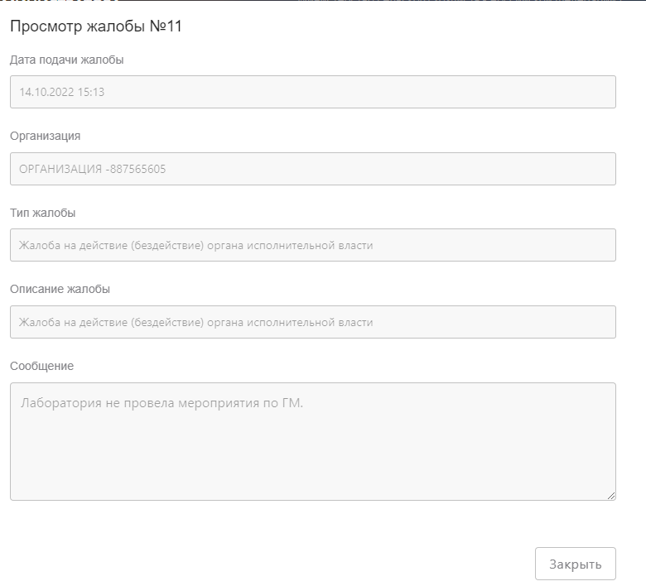

Рисунок – Просмотр жалобы

#### Просмотр запросов

Для просмотра запросов нужно нажать на ссылку «Запросы» в разделе «Моя организация» на панели бокового навигационного меню слева (Рисунок 219).

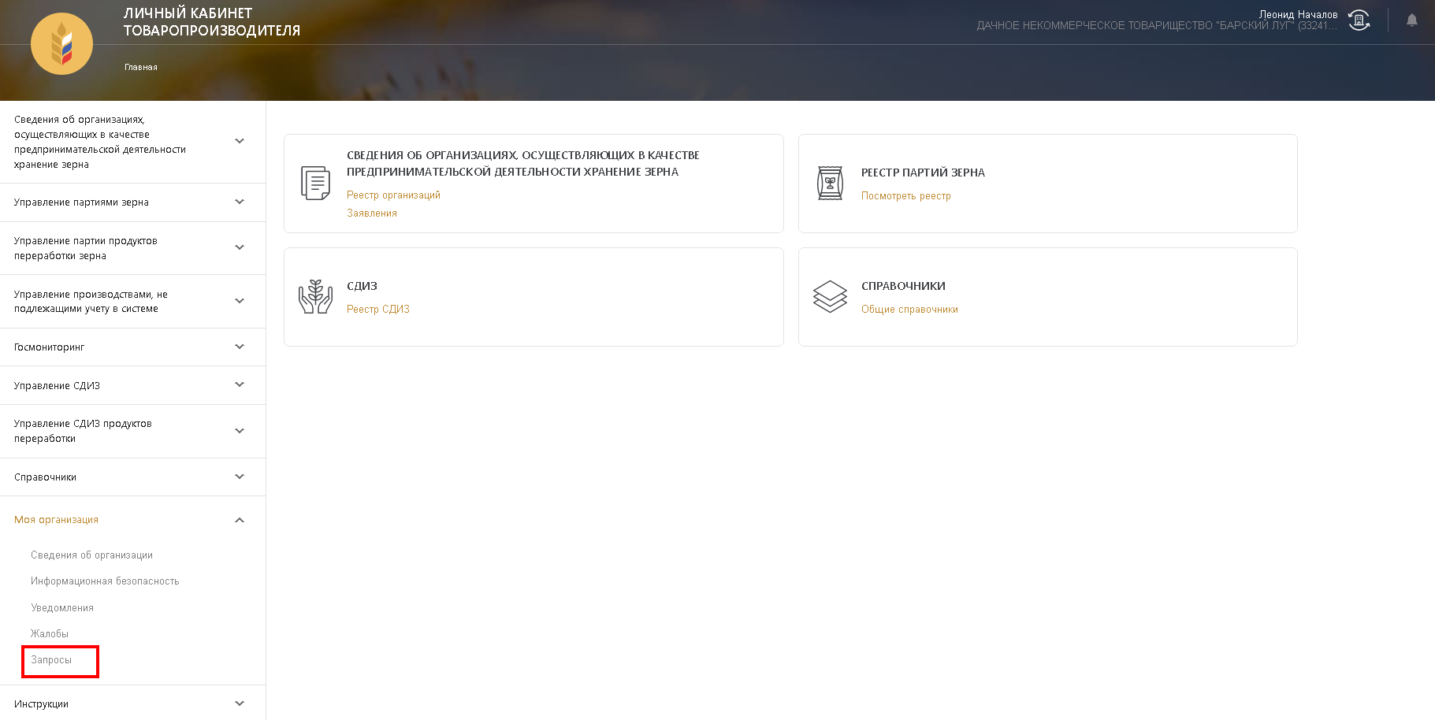

Рисунок – Переход в раздел «Запросы»

После этого происходит переход в раздел «Запросы» (Рисунок 220).

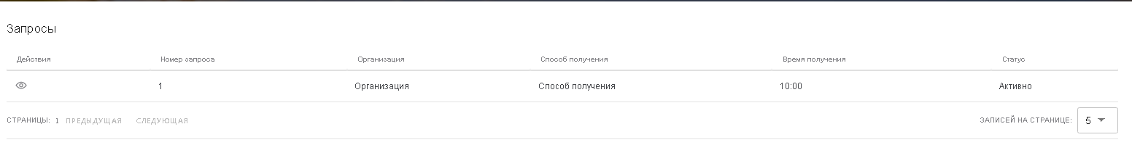

Рисунок – Раздел «Запросы»

Для перехода в запись запроса нужно нажать на значок просмотра (Рисунок 221), после чего откроется запись журнала в режиме просмотра (Рисунок 222).

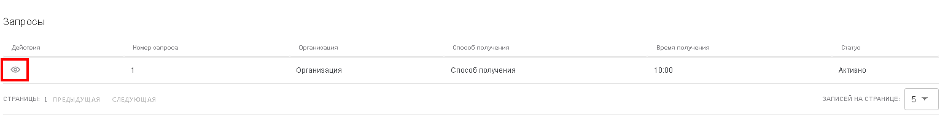

Рисунок – Переход в запись запроса

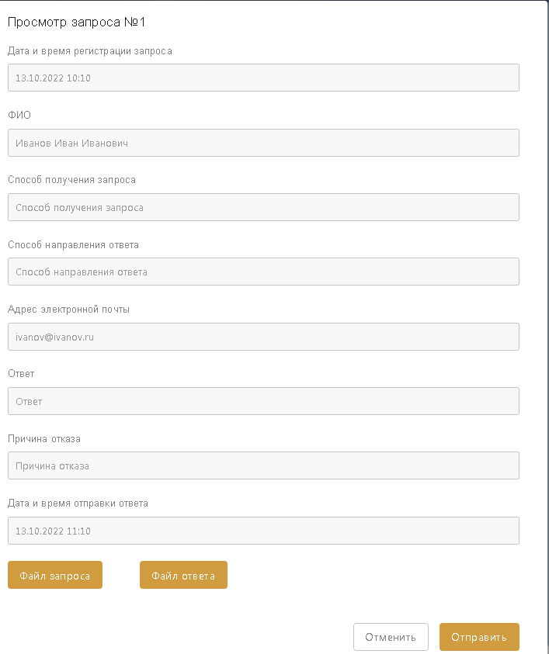

Рисунок – Просмотр записи

## Описание операций по работе Органов государственной власти

### Обеспечение ведения информации об организациях, осуществляющих в качестве предпринимательской деятельности хранение зерна и оказывающих связанные с хранением услуги

#### Работа с реестром товаропроизводителей

Для работы с реестром сельскохозяйственных товаропроизводителей и других лиц, осуществляющих деятельность в области развития зернового комплекса (далее – товаропроизводителей) нужно нажать на ссылку «Реестр товаропроизводителей» в разделе «Сведения о товаропроизводителях» в центральной части экрана либо на ссылку «Реестр товаропроизводителей» в разделе «Сельскохозяйственные товаропроизводители и другие лица, осуществляющие деятельность в области развития зернового комплекса» на панели слева (Рисунок 223).

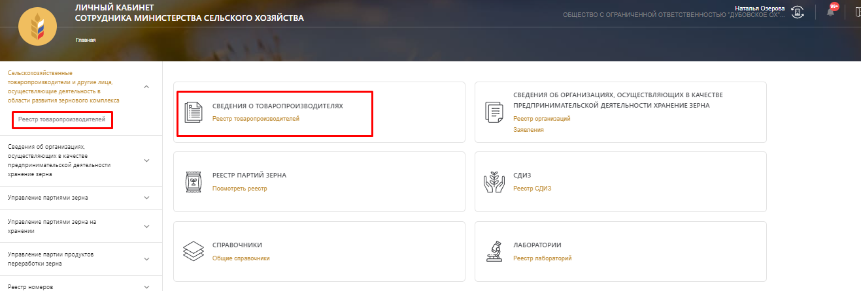

Рисунок 223 – Переход в реестр товаропроизводителей

После нажатия на ссылку происходит переход в реестр товаропроизводителей (Рисунок 224).

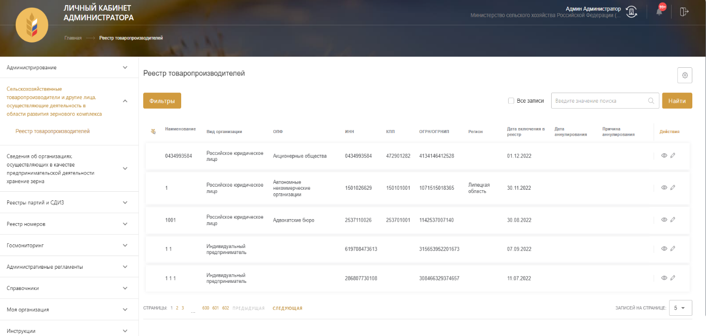

Рисунок 224 – Реестр товаропроизводителей

При работе с реестром доступны следующие действия:

* Фильтрация реестра и поиск товаропроизводителя;
* Настройка вида реестра товаропроизводителей;
* Экспорт реестра товаропроизводителей;
* Просмотр карточки товаропроизводителя;
* Добавление товаропроизводителя в реестр .

##### Фильтрация реестра и поиск товаропроизводителя

Для того, чтобы отфильтровать товаропроизводителей в реестре по заданному параметру, нужно нажать на кнопку «Фильтры», указать параметры фильтрации и нажать кнопку «Найти» (Рисунок 225).

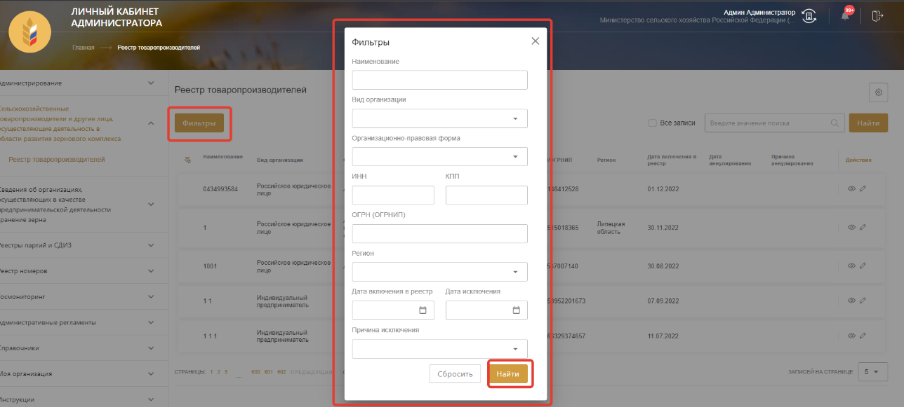

Рисунок 225 – Фильтрация реестра товаропроизводителей

Для того, чтобы найти конкретного товаропроизводителя, нужно ввести значение параметра либо название товаропроизводителя в строку поиска (Рисунок 224), после чего нажать кнопку «Найти».

После ввода значения данные в реестре будут отфильтрованы соответствующим образом. Результаты поиска можно отсортировать по возрастанию или убыванию, нажав на наименование колонки.

Также для того, чтобы выбрать только организации, осуществляющие первичную и (или) последующую (промышленную) переработку зерна, нужно выбрать одноименный чекбокс справа от строки поиска (Рисунок 224).

##### Настройка вида реестра товаропроизводителей

Для настройки вида реестра необходимо нажать на иконку настройки, расположенную над реестром и поисковой строкой (Рисунок 224).

##### Экспорт реестра товаропроизводителей

Чтобы сохранить реестр товаропроизводителей на локальный компьютер, нужно нажать ссылку «Экспорт списка», расположенную над реестром (Рисунок 224).

После нажатия на ссылку происходит экспорт реестра в формате Excel в папку загрузки браузера (Рисунок 226).

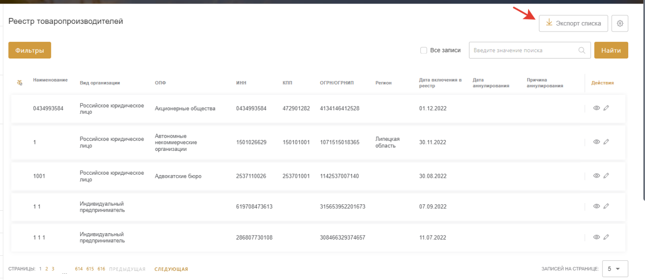

Рисунок 226 – Экспорт реестра товаропроизводителей

##### Просмотр карточки товаропроизводителя

Для перехода в карточку товаропроизводителя нужно нажать на значок просмотра (Рисунок 227), после чего откроется карточка товаропроизводителя в режиме просмотра (Рисунок 228).

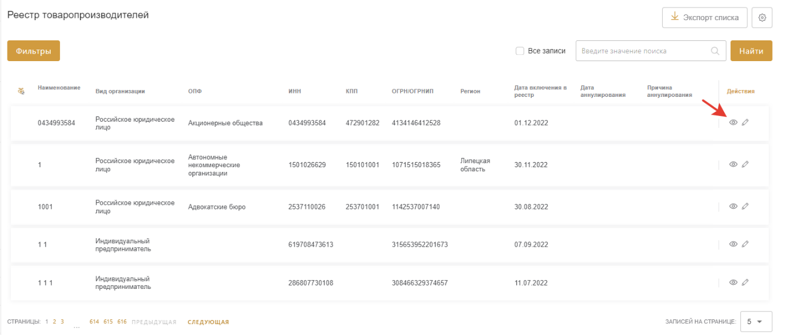

Рисунок 227 – Переход в карточку товаропроизводителя

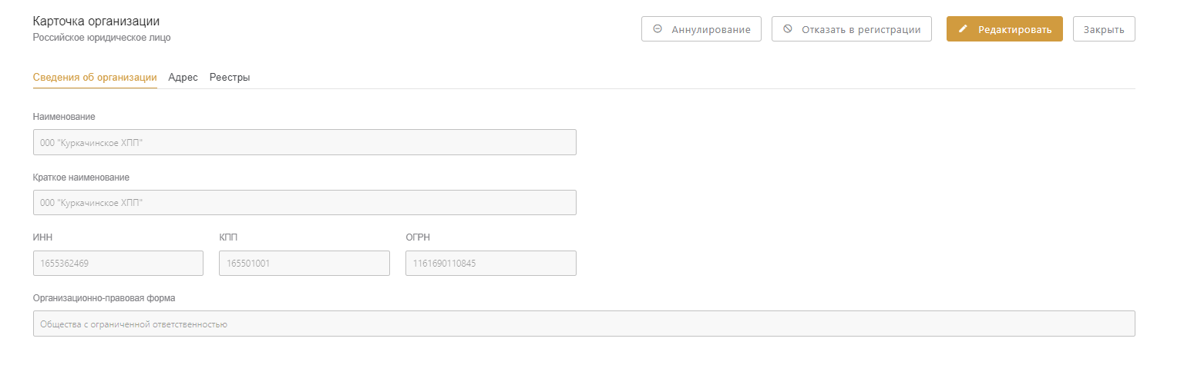

Рисунок 228 – Карточка товаропроизводителя «Российское юридическое лицо» в режиме просмотра

Для возврата в реестр товаропроизводителей нужно нажать кнопку «Закрыть» (Рисунок 228).

##### Добавление товаропроизводителя в реестр

Для добавления товаропроизводителя в реестр нужно перейти в раздел «Администрирование», открыть подраздел «Реестр всех организаций» и нажать кнопку «Добавить». После этого откроется форма добавления новой организации, где необходимо выбрать вид организации. После выбора, необходимо нажать кнопку «Далее». (Рисунок 229, Рисунок 230, Рисунок 231, Рисунок 232).

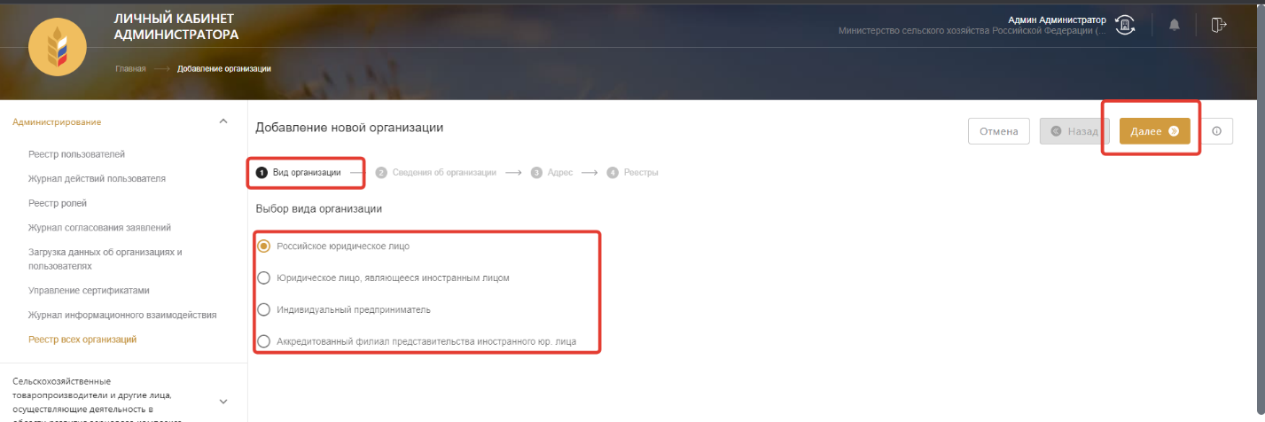

Рисунок 229 – Добавление нового товаропроизводителя (российское юридическое лицо), шаг 1

На шаге 2 необходимо заполнить сведения об организации и нажать кнопку «Далее» (Рисунок 230).

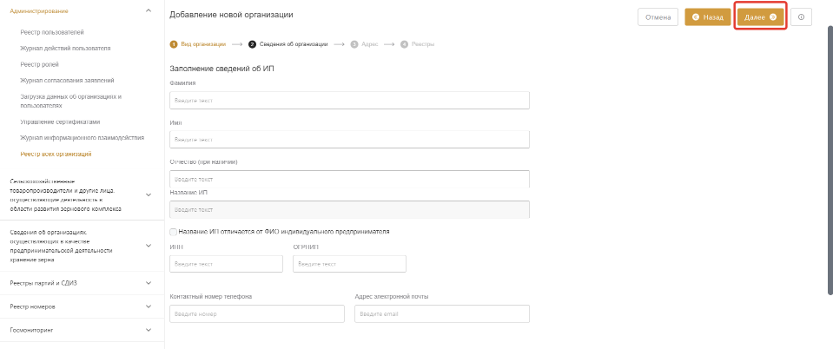

Рисунок 230 – Добавление нового товаропроизводителя (индивидуальный предприниматель), шаг 2

На шаге 3 необходимо заполнить сведения об адресе, нажав кнопку «Указать адрес» (Рисунок 231). После этого появится всплывающее окно с полями для ввода адреса. (Рисунок 232).

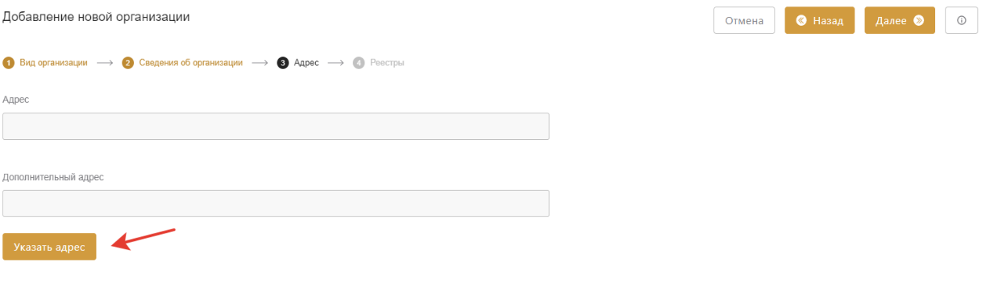

Рисунок 231 – Добавление адреса нового товаропроизводителя (Российское юридическое лицо), шаг 3

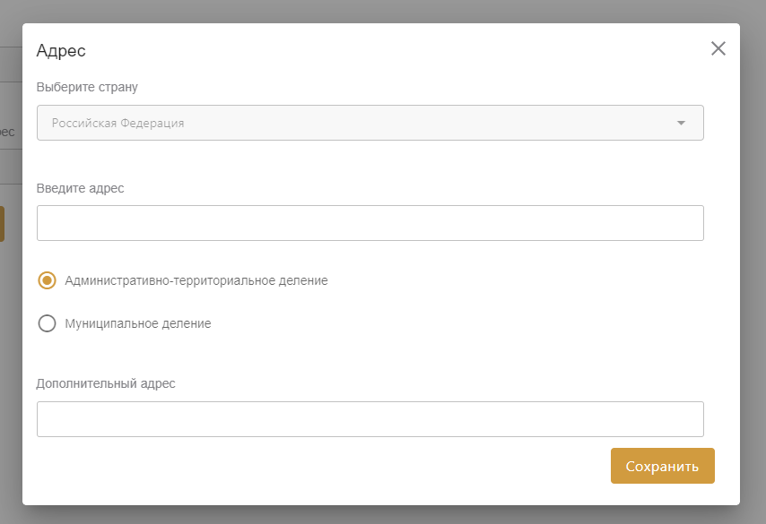

Рисунок 232 – Добавление адреса нового товаропроизводителя (Российское юридическое лицо)

В поле «Выбрать страну» необходимо выбрать значение страны из списка. При заполнении поля появляется всплывающее окно с возможными вариантами стран (3).

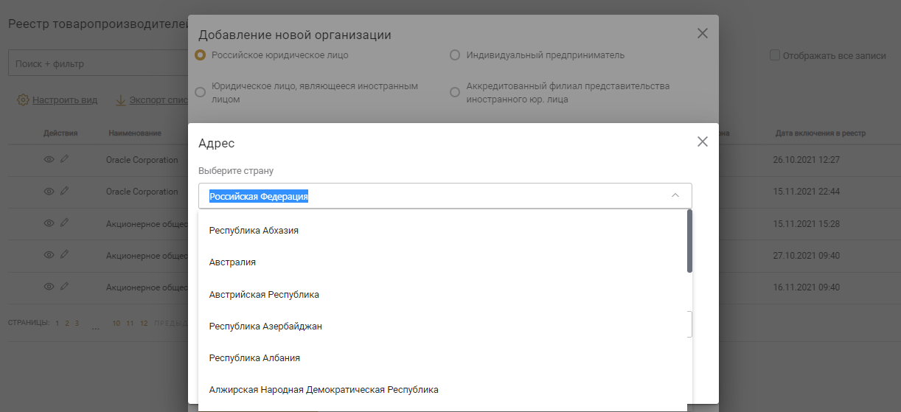

Рисунок 233 – Заполнение адреса (выбор страны)

Если выбрана страна Российская Федерация, необходимо в поле «Введите адрес» сначала выбрать регион. При заполнении поля появляется всплывающее окно с возможными вариантами (Рисунок 234).

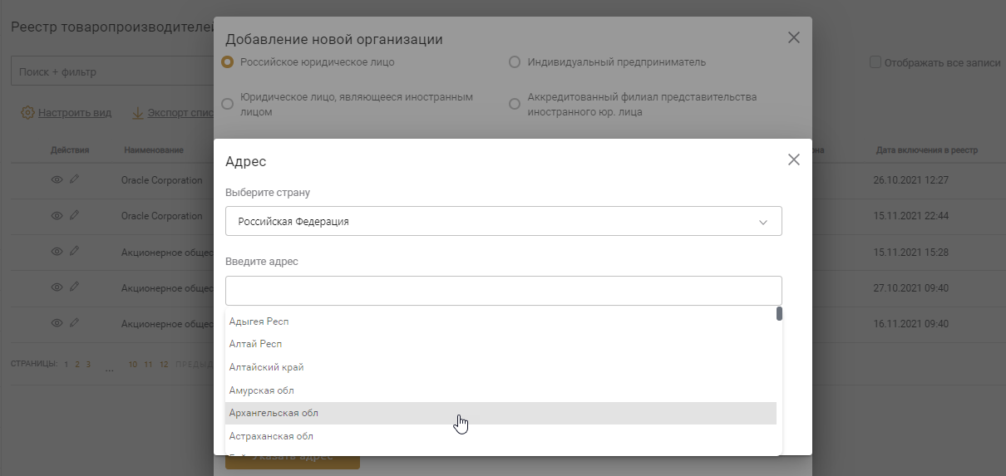

Рисунок 234 – Заполнение адреса (выбор региона)

Выбрав регион, еще раз нужно нажать на поле «Нужно ввести адрес», чтобы выбрать следующий уровень адреса (Рисунок 235).

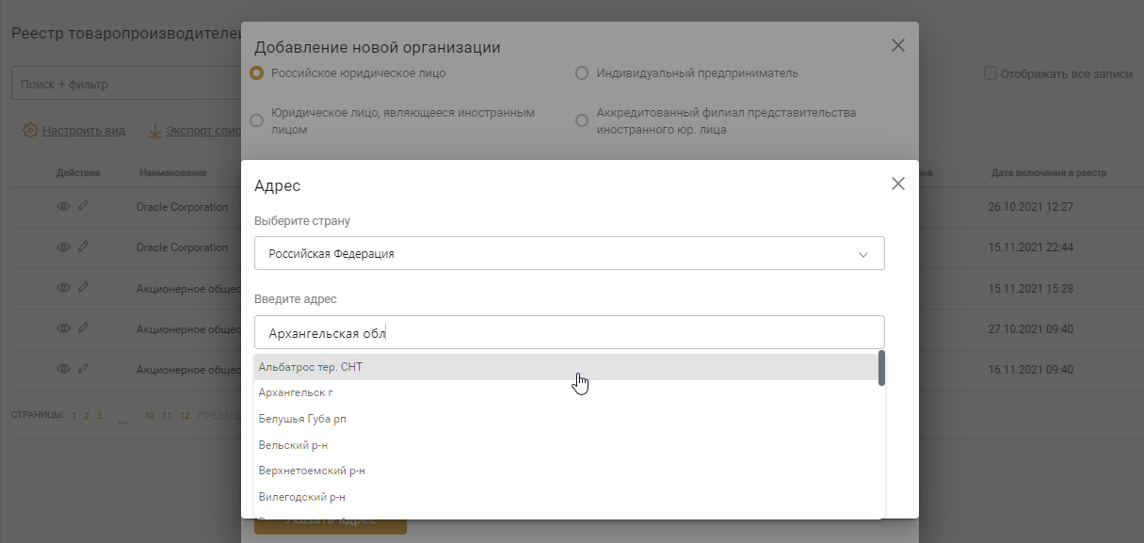

Рисунок 235 – Заполнение адреса (выбор города, района)

Таким образом, последовательно нужно ввести полный адрес. Если полного адреса нет в справочнике адресов, можно написать комментарий в поле «Доп. адрес» (Рисунок 236).

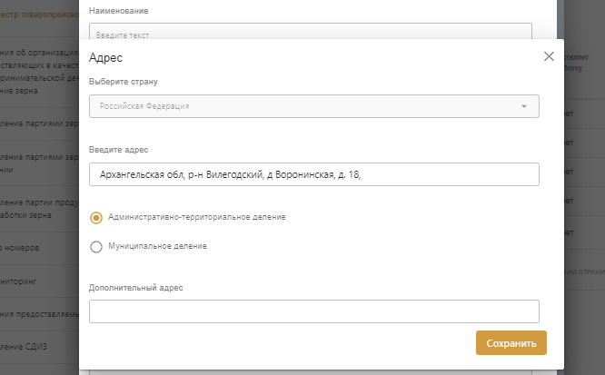

Рисунок 236 – Заполнение адреса (поле «Доп. адрес»)

Если выбрана страна, отличная от Российской Федерации, необходимо вручную ввести значения в полях «Введите адрес» и «Доп. адрес» (Рисунок 237).

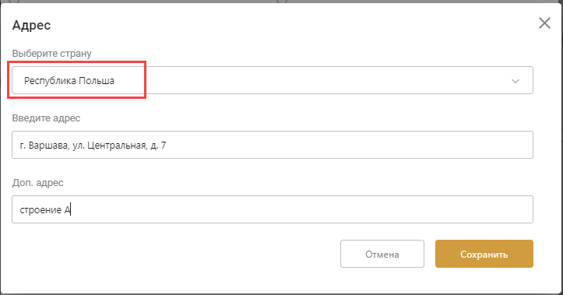

Рисунок 237 – Заполнение адреса, страна – не Российская Федерация (поля «Нужно ввести адрес» и «Доп. адрес»)

Для сохранения адреса нужно нажать кнопку «Сохранить», иначе – «Отмена» (Рисунок 237).

При добавлении индивидуального предпринимателя необходимо заполнить следующие поля:

* Фамилия;
* Имя;
* Отчество (при наличии);
* Название ИП;
* Чек-бокс «Название ИП отличается от ФИО индивидуального предпринимателя;
* ИНН;
* ОГРНИП;
* Адрес;
* Дополнительный адрес;
* Контактный номер телефона;
* Адрес электронной почты;
* Чек-бокс «Организация, осуществляющая первичную и (или) последующую (промышленную) переработку зерна».

При добавлении юридического лица, являющегося иностранным лицом, необходимо заполнить следующие поля:

* Наименование;
* Чек-бокс «Организация, осуществляющая первичную и (или) последующую (промышленную) переработку зерна».

При добавлении аккредитованного филиала представительства иностранного юр. лица, необходимо заполнить следующие поля:

* Наименование;
* ИНН;
* КПП;
* Регистрационный номер в РАФП;
* Код страны регистрации;
* Чек-бокс «Организация, осуществляющая первичную и (или) последующую (промышленную) переработку зерна».

Заполнив все поля, нужно нажать кнопку «Добавить» (Рисунок 229, Рисунок 230, Рисунок 231, Рисунок 232), после чего произойдет переход на шаг 4.

На шаге 4 необходимо выбрать реестр, в который будет добавлена организация. В данном случае – реестр товаропроизводителей (Рисунок 238). В случае, если организация осуществляет первичную и (или) последующую (промышленную) переработку зерна, необходимо нажать на соответствующий чек-бокс. После выбора нужного значения, нажать кнопку «Далее».

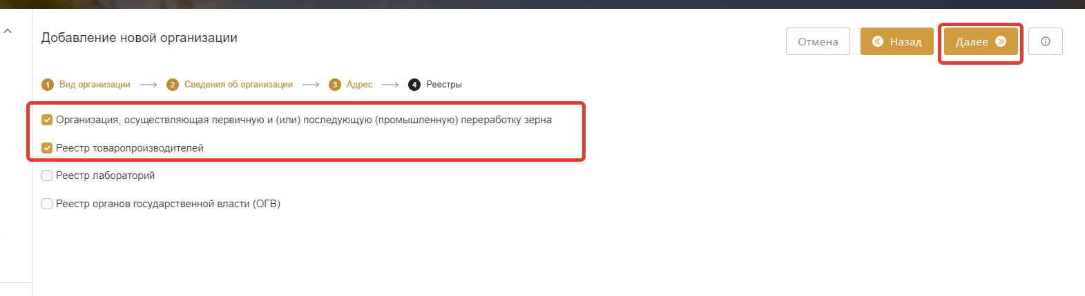

Рисунок - Выбор типа реестра, в который будет добавлен новый товаропроизводитель, шаг 4

#### Работа с реестром организаций

Для работы с реестром организаций, осуществляющих в качестве предпринимательской деятельности хранение зерна и оказывающих связанные с хранением услуги, нужно нажать на ссылку «Реестр организаций» в разделе «Сведения об организациях, осуществляющих в качестве предпринимательской деятельности хранение зерна» в центральной части экрана либо на панели слева (Рисунок 239)

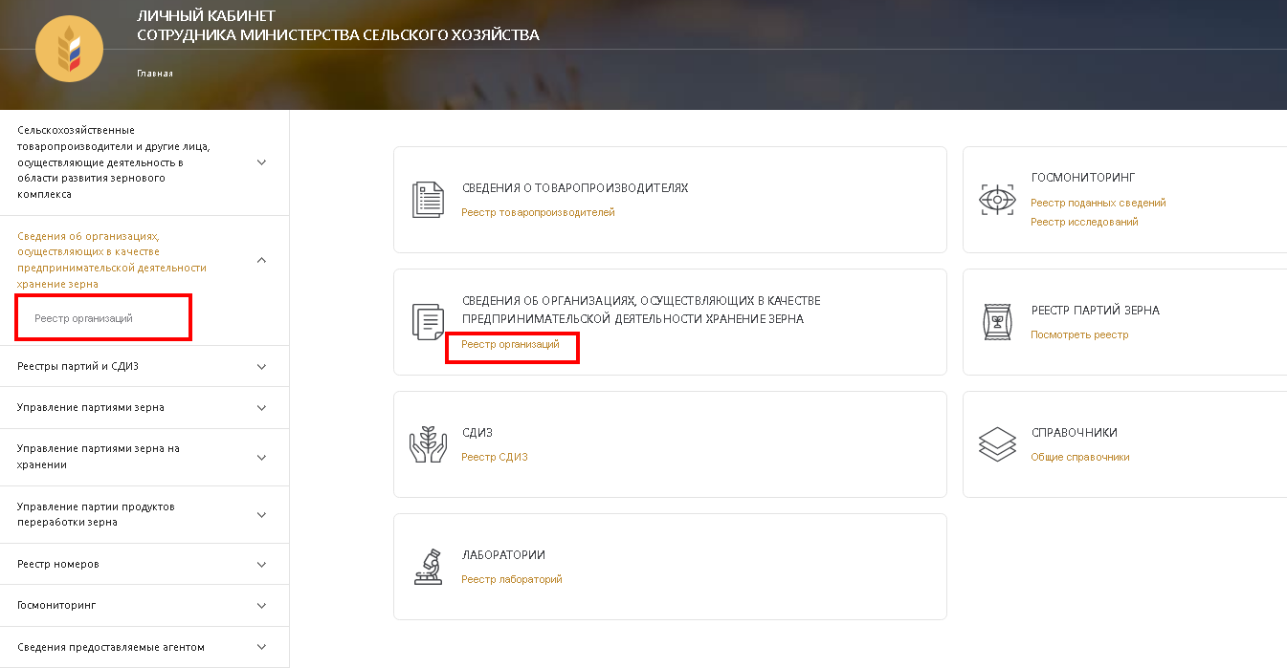

Рисунок 239 – Переход в реестр организаций

После нажатия на ссылку происходит переход в реестр организаций, осуществляющих в качестве предпринимательской деятельности хранение зерна и оказывающих связанные с хранением услуги (Рисунок 240).

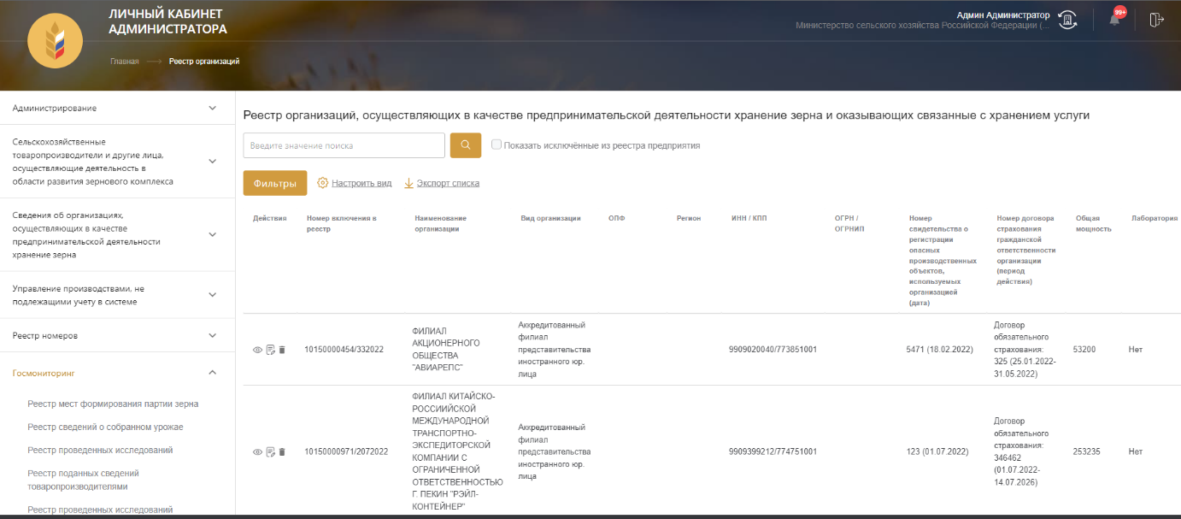

Рисунок 240 – Реестр организаций, осуществляющих в качестве предпринимательской деятельности хранение зерна и оказывающих связанные с хранением услуги

При работе с реестром доступны следующие действия:

* Фильтрация реестра и поиск организации;
* Настройка вида реестра организаций;
* Экспорт реестра организаций;
* Исключение организации из реестра;
* Просмотр карточки организации;
* Формирование выписки из реестра организаций.

##### Фильтрация реестра и поиск организации

Для того, чтобы отфильтровать организации в реестре по заданному параметру, нужно нажать на кнопку «Фильтры», указать параметры фильтрации и нажать кнопку «Найти» (Рисунок 241).

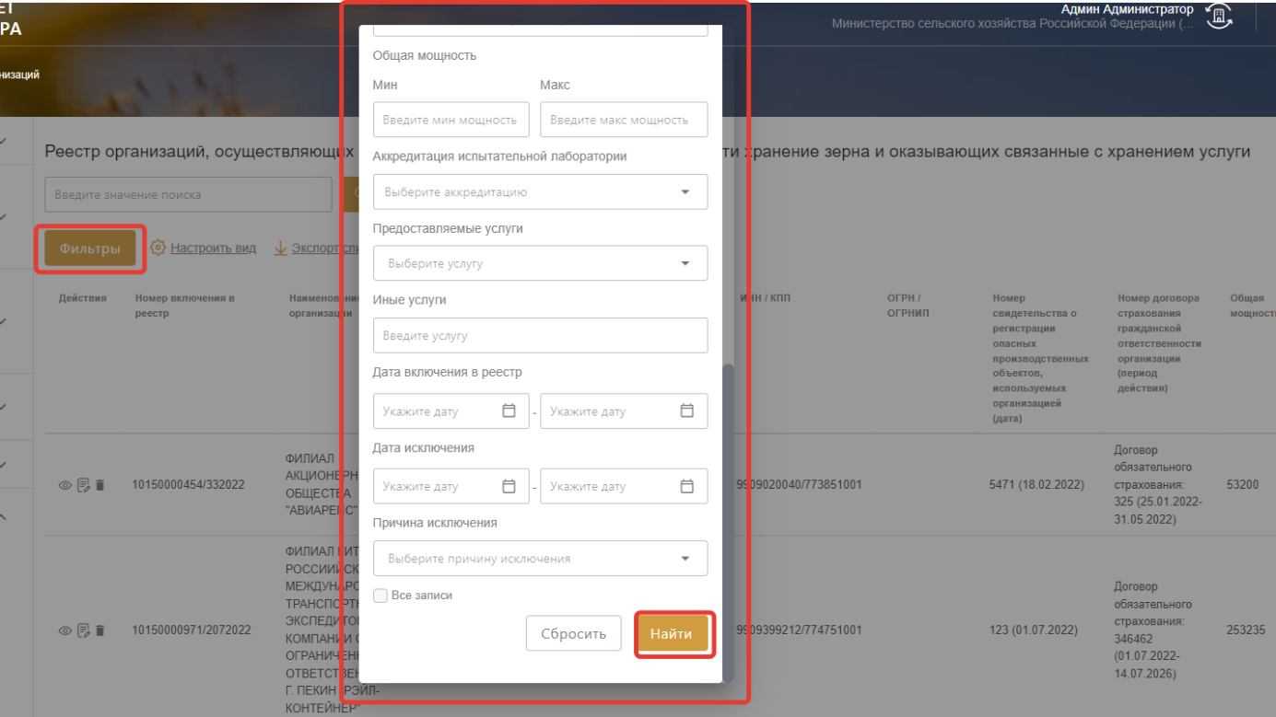

Рисунок 241 – Фильтрация реестра организаций

После ввода значения данные в реестре будут отфильтрованы соответствующим образом. Результаты фильтрации можно отсортировать по возрастанию или убыванию, нажав на наименование колонки.

Для того, чтобы найти конкретного товаропроизводителя, нужно ввести значение параметра либо название товаропроизводителя в строку поиска (Рисунок 240), после чего нажать кнопку «Найти».

##### Настройка вида реестра организаций

Для настройки вида реестра необходимо нажать на ссылку «Настроить вид», расположенную над реестром (Рисунок 240).

##### Экспорт реестра организаций

Чтобы сохранить реестр организаций, осуществляющих в качестве предпринимательской деятельности хранение зерна и оказывающих связанные с хранением услуги, на локальный компьютер, нужно нажать ссылку «Экспорт списка», расположенную над реестром (Рисунок 240).

После нажатия на ссылку происходит экспорт реестра в формате Excel в папку загрузки браузера (Рисунок 242).

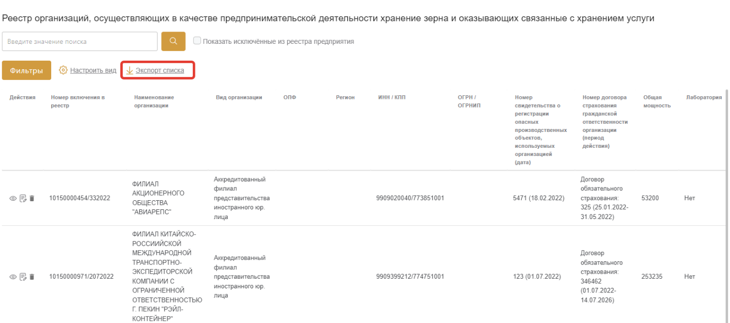

Рисунок 242 – Экспорт реестра организаций

##### Исключение организации из реестра

Исключение организации из реестра может тоолько пользователь с ролью «Администратор». Для исключения организации из реестра организаций, осуществляющих в качестве предпринимательской деятельности хранение зерна и оказывающих связанные с хранением услуги, выбрать указанную организацию в реестре, нажав на чекбокс, затем нужно нажать на ссылку «Исключить из реестра» (Рисунок 243).

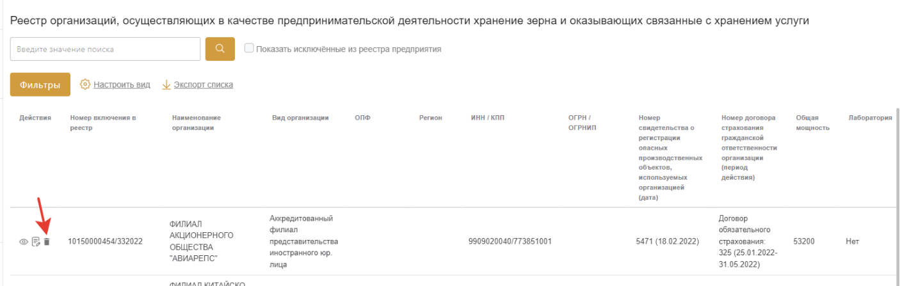

Рисунок 243 – Исключение организации из реестра

После этого появится всплывающее окно, где необходимо указать причину исключения организации из реестра, комментарий и дату исключения (Рисунок 244).

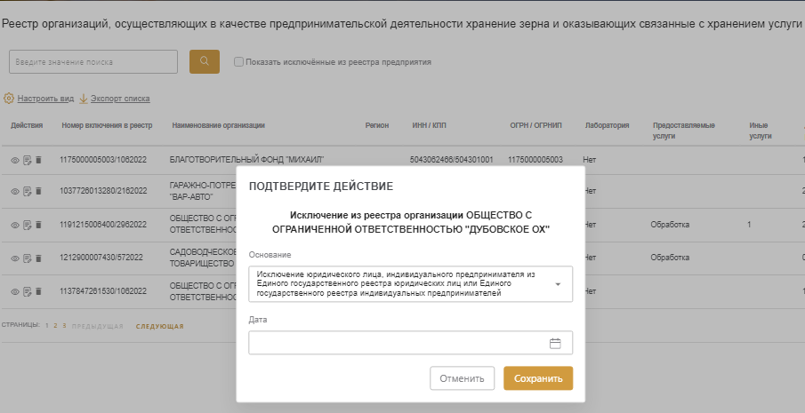

Рисунок 244 – Указание причины исключения, комментария и даты исключения

Для указания причины исключения нужно нажать на одноименную строку и выбрать в выпадающем списке причину исключения. В поле «Комментарий» нужно ввести соответствующий текст. Для указания даты исключения нужно нажать на значок календаря в поле «Дата» и в появившемся календаре выбрать дату (Рисунок 245).

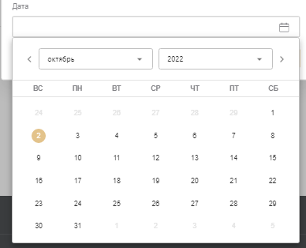

Рисунок 245 – Заполнение даты исключения из календаря

После заполнения причины и даты исключения нужно нажать кнопку «Сохранить» (Рисунок 244), после чего организация будет исключена из реестра организаций, осуществляющих в качестве предпринимательской деятельности хранение зерна и оказывающих связанные с хранением услуги.

##### Просмотр карточки организации

Для перехода в карточку организации, входящей в реестр организаций, осуществляющих в качестве предпринимательской деятельности хранение зерна и оказывающих связанные с хранением услуги, нужно нажать на значок просмотра (Рисунок 246).

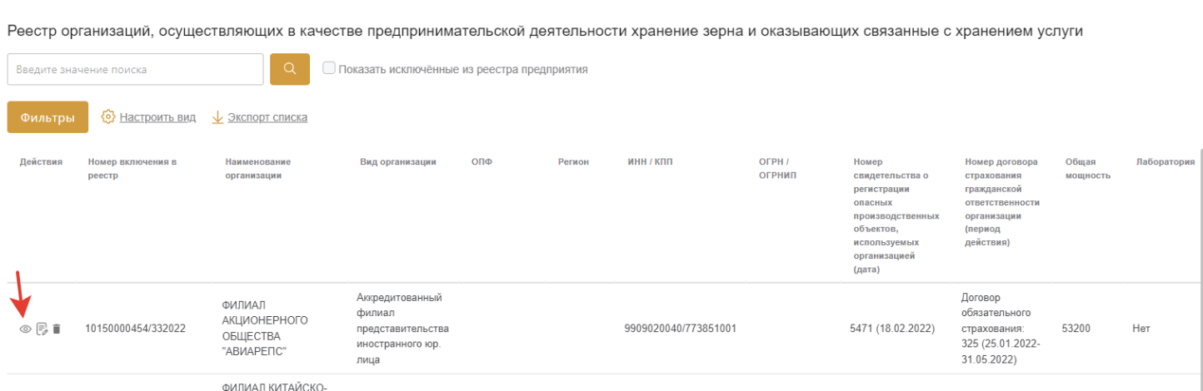

Рисунок 246 – Переход на карточку организации

После этого откроется карточка организации в режиме просмотра. Карточка организации содержит два раздела:

* Общие сведения Рисунок 247);
* Места хранения (Рисунок 248, Рисунок 249).

Раздел, в котором вы находитесь, подсвечивается оранжевым цветом. По умолчанию открывается раздел «Общие сведения». Для перехода в другой раздел нужно нажать на его название.

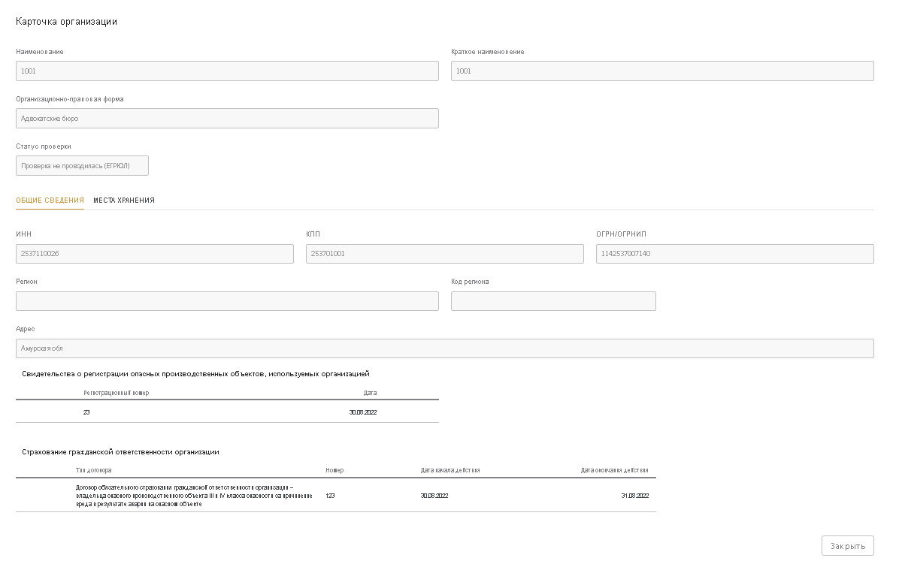

Рисунок 247 – Карточка организации в режиме просмотра (вкладка «Общие сведения»)

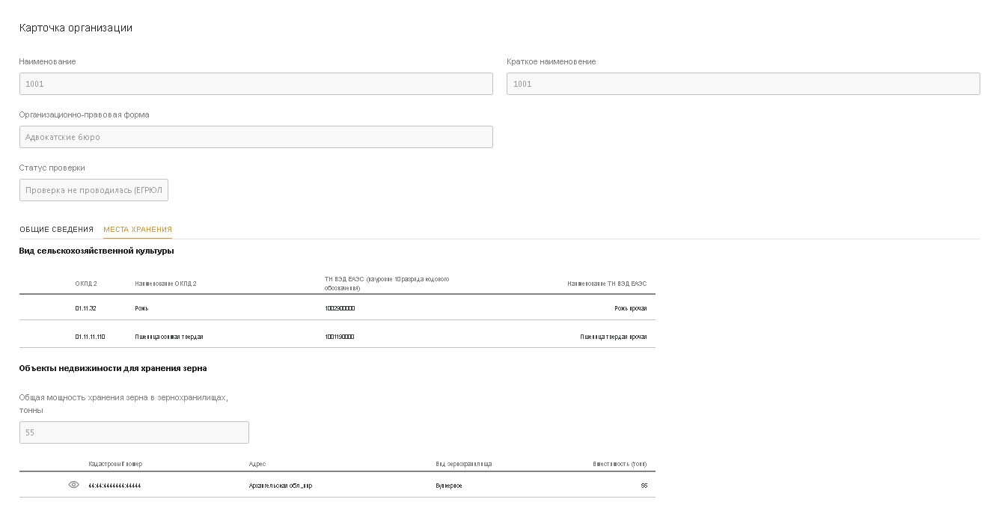

Рисунок 248 – Карточка организации в режиме просмотра (вкладка «Места хранения»)

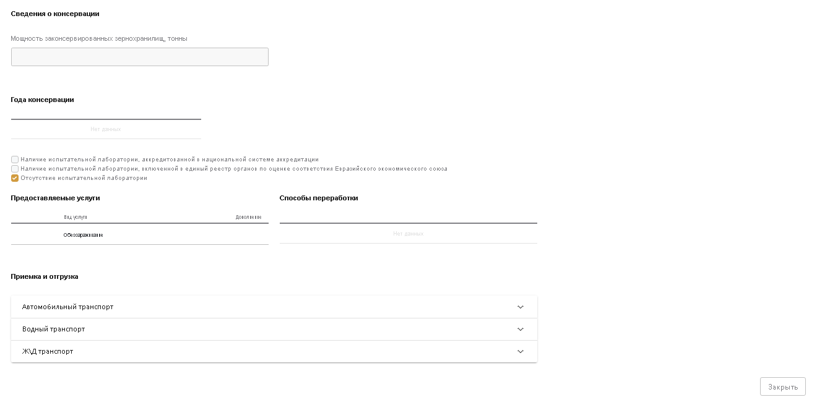

Рисунок 249 – Карточка организации в режиме просмотра (вкладка «Места хранения» - продолжение)

Для возврата в реестр организаций нужно нажать кнопку «Закрыть» (Рисунок 247, Рисунок 248, Рисунок 249).

##### Формирование выписки из реестра организаций

Для формирования выписки из реестра организаций, осуществляющих в качестве предпринимательской деятельности хранение зерна и оказывающих связанные с хранением услуги, нужно нажать на значок выписки напротив нужной организации (Рисунок 250), после чего будет сформирована выписка в формате PDF, которую можно сохранить на локальный компьютер, нажав на кнопку сохранения (Рисунок 251).

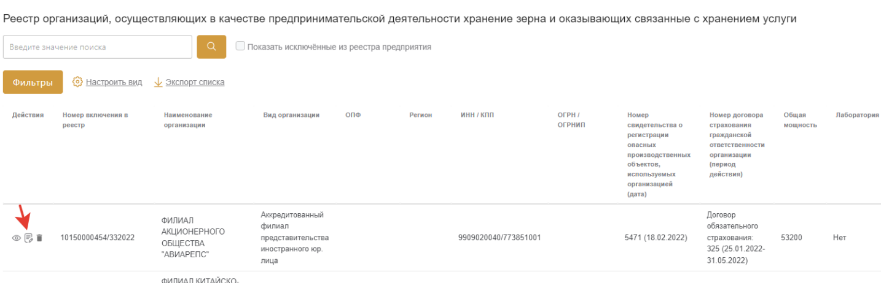

Рисунок 250 – Формирование выписки из реестра

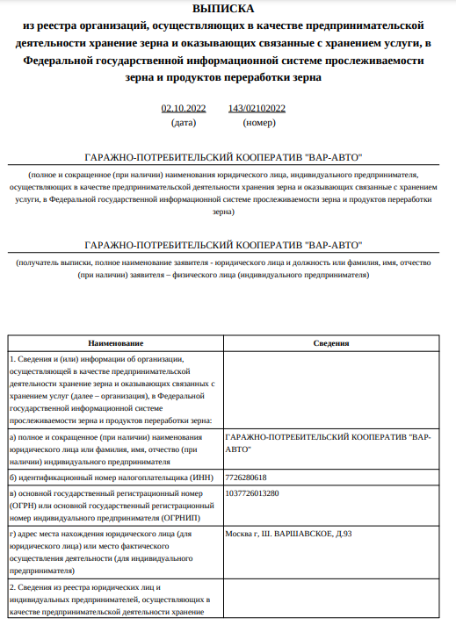

Рисунок 251 –Выписка из реестра организаций

#### Работа с рассмотрением заявлений

Для согласования заявлений на регистрацию и изменение сведений об организации в Реестре организаций, осуществляющих в качестве предпринимательской деятельности хранение зерна и оказывающих связанные с хранением услуги, нужно нажать на ссылку «Рассмотрение» в разделе «Сведения об организациях, осуществляющих в качестве предпринимательской деятельности хранение зерна» в центральной части экрана либо на панели слева (Рисунок 252).

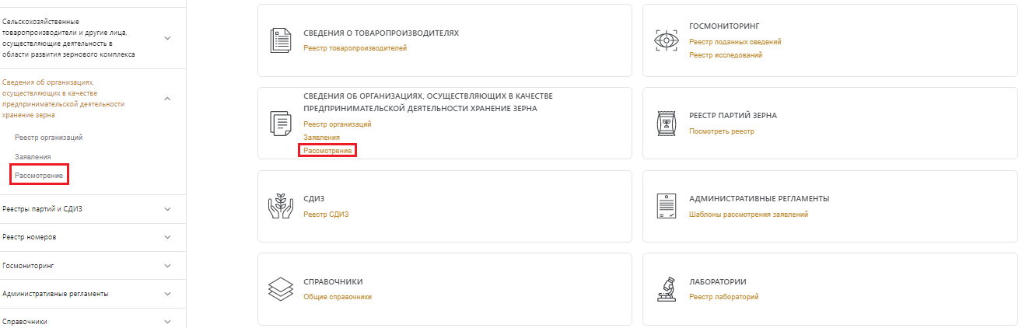

Рисунок 252 Переход в список заявлений для рассмотрения

После этого происходит переход на список расмотрения заявлений (Рисунок 253).

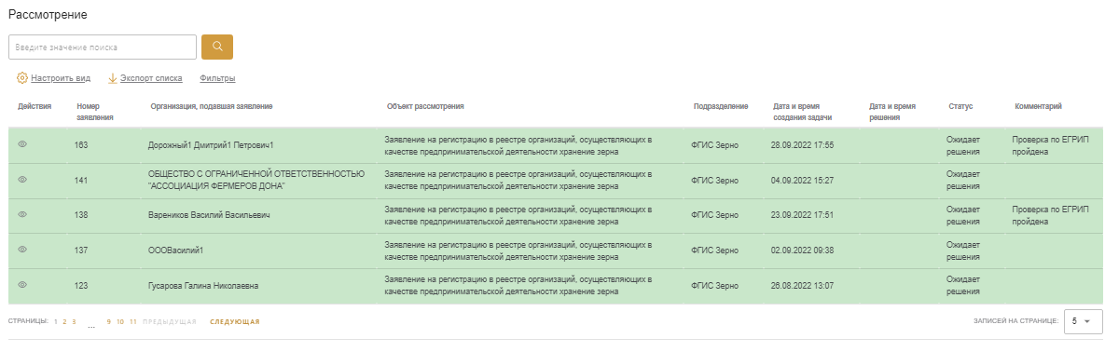

Рисунок 253 – Задачи на согласование

Сведения, поданные каждой организацией, автоматически проходят проверку в ЕГРЮЛ, ЕГРИП или РАФП. В случае, если проверка не пройдена, соответствующая строка в списке задач подсвечивается красным цветом, статус задачи на согласование – «Отклонена», также указывается причина отклонения. Соответственно, заявление так же отклоняется.

Если же проверка пройдена, то строка в списке задач подсвечивается зеленым цветом, статус задачи на согласование – «Ожидает решения». После этого появляется возможность согласовать либо отклонить заявление на регистрацию и изменение сведений об организации в Реестре организаций, осуществляющих в качестве предпринимательской деятельности хранение зерна и оказывающих связанные с хранением услуги.

При работе с задачами доступны следующие действия:

* Фильтрация списка задач и поиск конкретного заявления;
* Настройка вида списка;
* Экспорт списка;
* Просмотр заявления;
* Согласование заявления;
* Отклонение заявления.

Согласованные заявления (по которым принято положительное решение) не выделяются цветом в списке задач.

##### Фильтрация списка задач и поиск заявления

Для того, чтобы отфильтровать задачи в списке по заданному параметру либо найти конкретное заявление, нужно ввести значение параметра либо название организации в строку поиска (Рисунок 254).

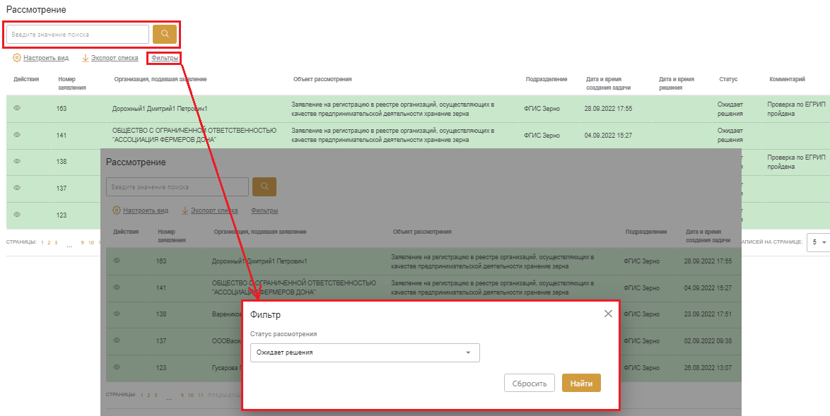

Рисунок 254 – Фильтрация списка задач и поиск заявления

После ввода значения данные в списке будут отфильтрованы соответствующим образом. Результаты поиска также можно отсортировать по возрастанию или убыванию, нажав на наименование колонки.

##### Настройка вида списка задач

Для настройки вида списка задач необходимо нажать на ссылку «Настроить вид», расположенную над списком задач (Рисунок 253).

##### Экспорт списка заявок

Чтобы сохранить список задач, содержащих заявления на регистрацию и изменение сведений об организации в Реестре организаций, осуществляющих в качестве предпринимательской деятельности хранение зерна и оказывающих связанные с хранением услуги, на локальный компьютер, нужно нажать ссылку «Экспорт списка», расположенную над списком (Рисунок 253).

После нажатия на ссылку происходит экспорт списка заявок в формате Excel в папку загрузки браузера.

##### Просмотр заявления

Для перехода из списка задач в карточку заявления на регистрацию и изменение сведений об организации в Реестре организаций, осуществляющих в качестве предпринимательской деятельности хранение зерна и оказывающих связанные с хранением услуги, нужно нажать на значок просмотра (Рисунок 255), после чего откроется карточка заявления в режиме просмотра (Рисунок 256).

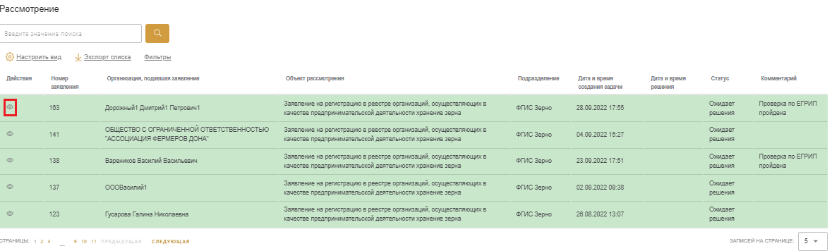

Рисунок 255 – Переход в карточку заявления

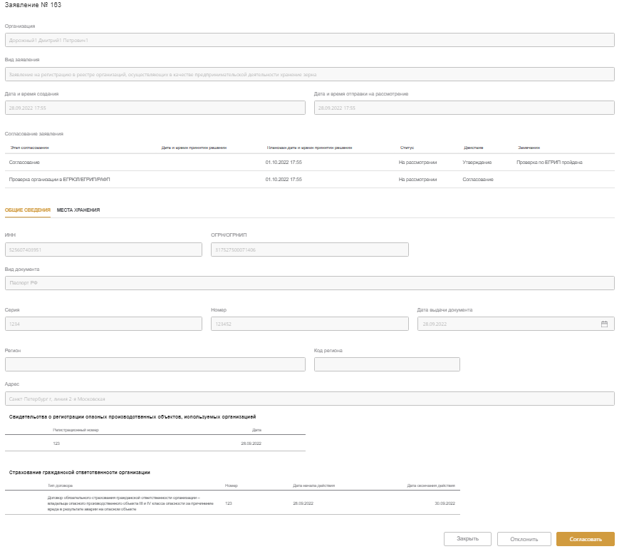

Рисунок 256 – Карточка заявления (раздел «Общие сведения»)

В карточке заявления есть два раздела: «Общие сведения» и «Места хранения». Раздел, в котором вы находитесь, подсвечивается оранжевым цветом. По умолчанию открывается раздел «Общие сведения» (Рисунок 256). Для перехода в раздел «Места хранения» нужно нажать на его название (Рисунок 257, Рисунок 258).

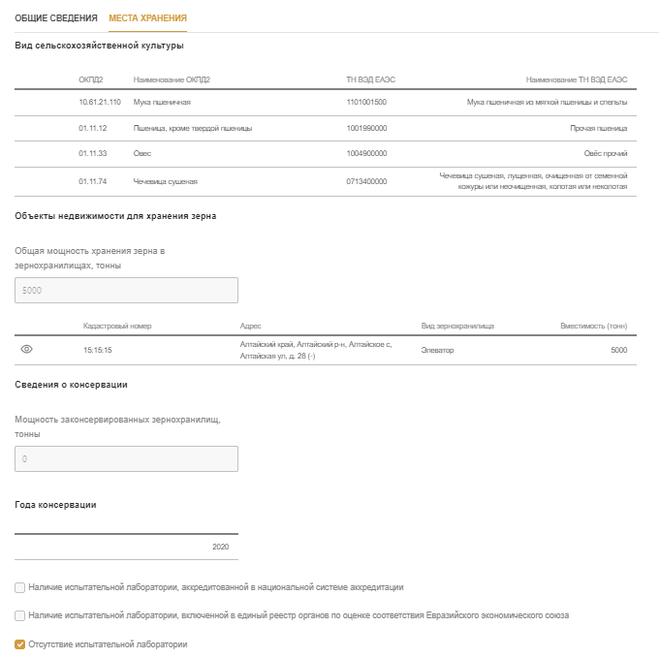

Рисунок 257 – Карточка заявления (раздел «Места хранения»)

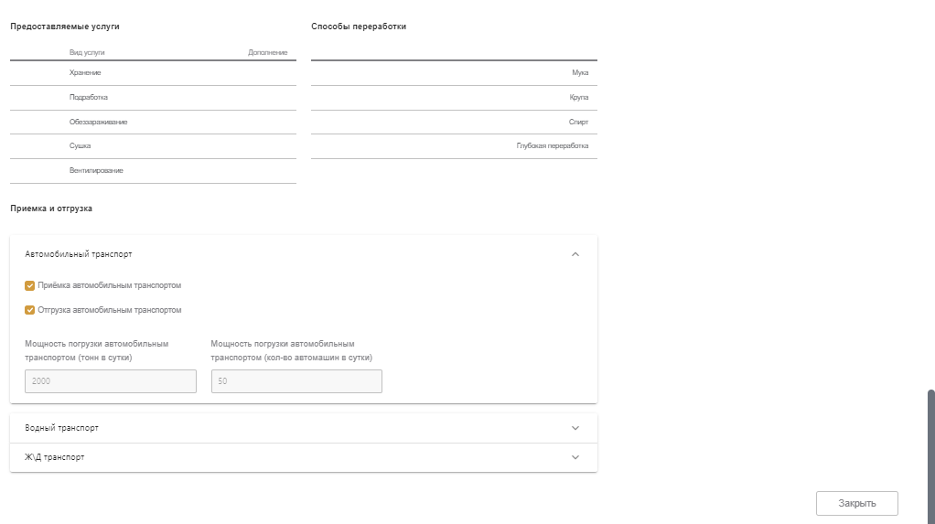

Рисунок 258 – Карточка заявления (раздел «Места хранения» - продолжение)

##### Согласование заявления

Для согласования заявления на регистрацию и изменение сведений об организации в Реестре организаций, осуществляющих в качестве предпринимательской деятельности хранение зерна и оказывающих связанные с хранением услуги, нужно нажать на значок согласования (Рисунок 259).

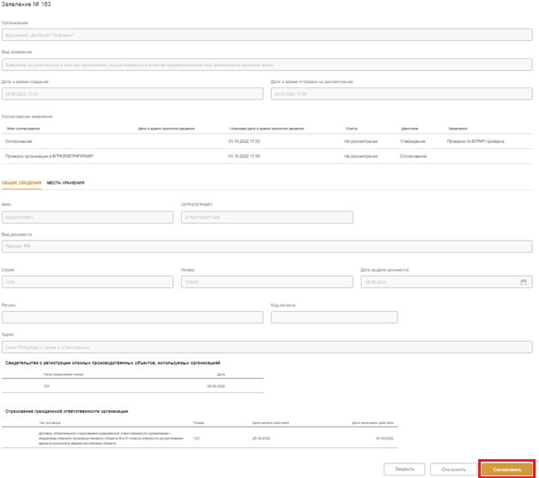

Рисунок 259 – Согласование заявления

##### Отклонение заявления

Для отклонения заявления на регистрацию и изменение сведений об организации в Реестре организаций, осуществляющих в качестве предпринимательской деятельности хранение зерна и оказывающих связанные с хранением услуги, нужно нажать на кнопку «Отклонить» (Рисунок 260).

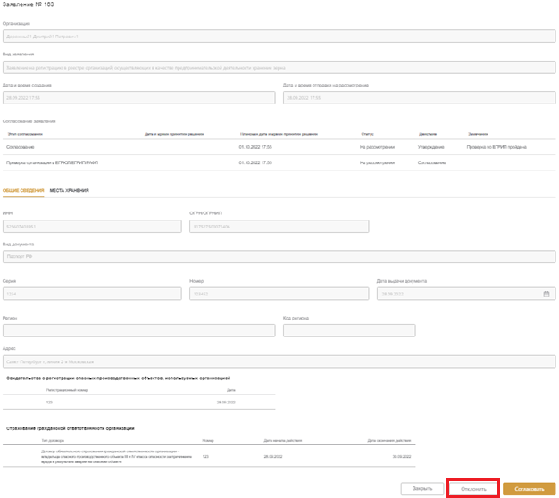

Рисунок 260 – Отклонение заявления

При отклонении заявления во всплывающем окне укажите причину отклонения, выбрав ее из выпадающего списка, также можно оставить комментарий (Рисунок 261).

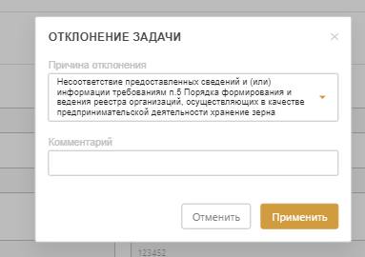

Рисунок 261 – Указание причины отклонения заявления

##### Просмотр заявлений

Для просмотра всех заявлений на регистрацию и изменение сведений об организации в Реестре организаций, осуществляющих в качестве предпринимательской деятельности хранение зерна и оказывающих связанные с хранением услуги, нужно нажать на ссылку «Заявления» в разделе «Сведения об организациях, осуществляющих в качестве предпринимательской деятельности хранение зерна» в центральной части экрана либо на панели слева (Рисунок 262).

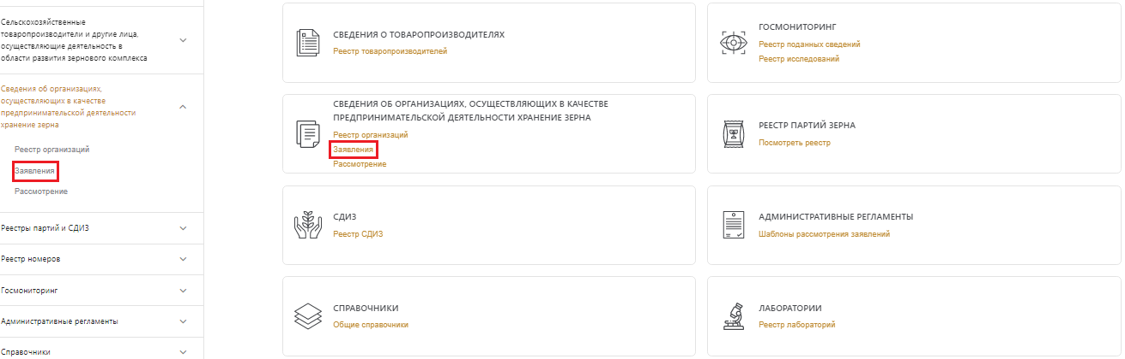

Рисунок 262 – Переход на список заявлений

После этого происходит переход на список заявлений на регистрацию и изменение сведений об организации в Реестре организаций, осуществляющих в качестве предпринимательской деятельности хранение зерна и оказывающих связанные с хранением услуги (Рисунок 263).

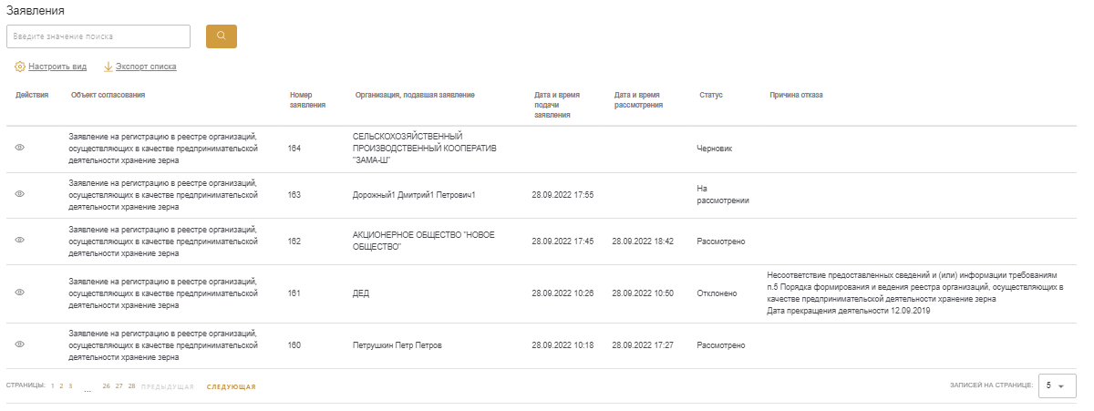

Рисунок 263 – Список заявлений

При работе с заявлениями доступны следующие действия:

* Фильтрация списка заявлений и поиск заявления;
* Настройка вида списка заявлений;
* Экспорт списка заявлений;
* Просмотр заявления.

##### Фильтрация списка заявлений и поиск заявления

Для того, чтобы отфильтровать заявления в списке по заданному параметру либо найти конкретное заявление, нужно ввести значение параметра либо название организации в строку поиска (Рисунок 264).

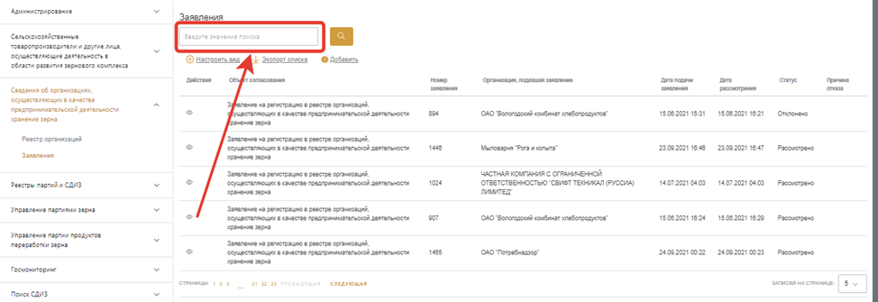

Рисунок 264 – Фильтрация списка заявлений

После ввода значения данные в списке будут отфильтрованы соответствующим образом.

##### Настройка вида списка заявлений

Для настройки вида списка заявлений необходимо нажать на ссылку «Настроить вид», расположенную над списком заявок (Рисунок 263).

##### Экспорт списка заявлений

Чтобы сохранить список заявлений на регистрацию и изменение сведений об организации в Реестре организаций, осуществляющих в качестве предпринимательской деятельности хранение зерна и оказывающих связанные с хранением услуги, на локальный компьютер, нужно нажать ссылку «Экспорт списка», расположенную над списком Рисунок 263).

После нажатия на ссылку происходит экспорт списка заявок в формате Excel в папку загрузки браузера.

##### Просмотр заявления

Для перехода в карточку заявления на регистрацию и изменение сведений об организации в Реестре организаций, осуществляющих в качестве предпринимательской деятельности хранение зерна и оказывающих связанные с хранением услуги, нужно нажать на значок просмотра (Рисунок 265), после чего откроется карточка заявления в режиме просмотра (Рисунок 266).

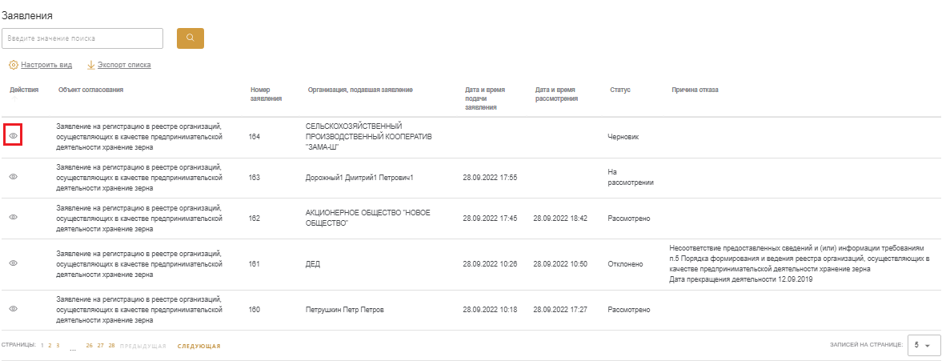

Рисунок 265 – Переход в карточку заявления

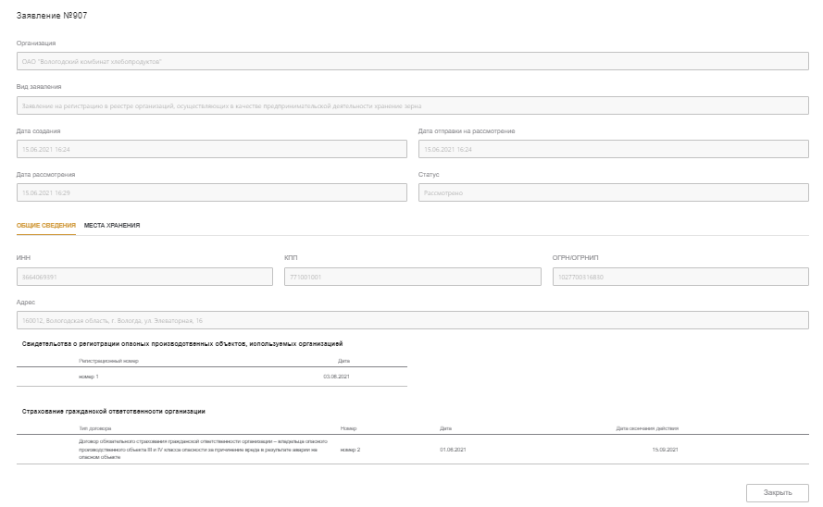

Рисунок 266 – Просмотр карточки заявления

В карточке заявления есть два раздела: «Общие сведения» и «Места хранения». Раздел, в котором вы находитесь, подсвечивается оранжевым цветом. По умолчанию открывается раздел «Общие сведения». Для перехода в раздел «Места хранения» нужно нажать на его название.

#### Работа с шаблонами рассмотрения заявок

Для работы с шаблонами рассмотрения заявок нужно нажать на ссылку «Шаблоны рассмотрения заявок» в разделе «Административные регламенты» в центральной части экрана либо в разделе «Шаблоны рассмотрения заявлений» бокового навигационного меню (Рисунок 267).

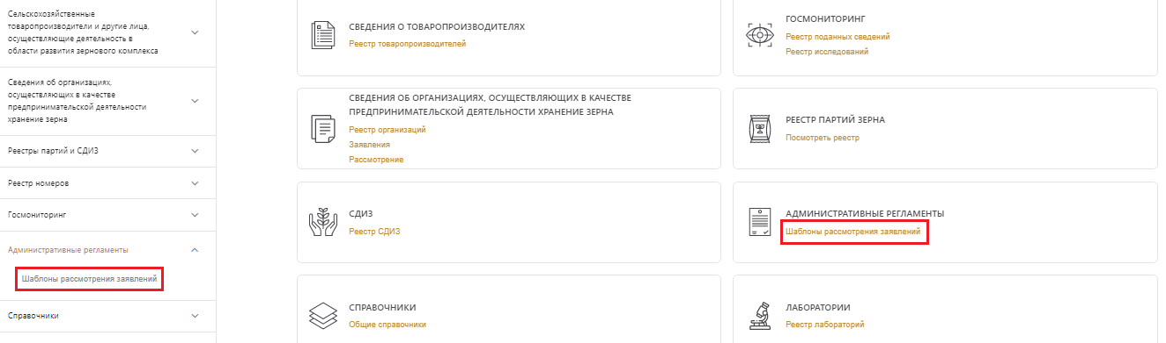

Рисунок 267 –Переход на список шаблонов согласования

После этого происходит переход на список шаблонов рассмотрения заявок на регистрацию и изменение сведений об организации в Реестре организаций, осуществляющих в качестве предпринимательской деятельности хранение зерна и оказывающих связанные с хранением услуги (Рисунок 268).

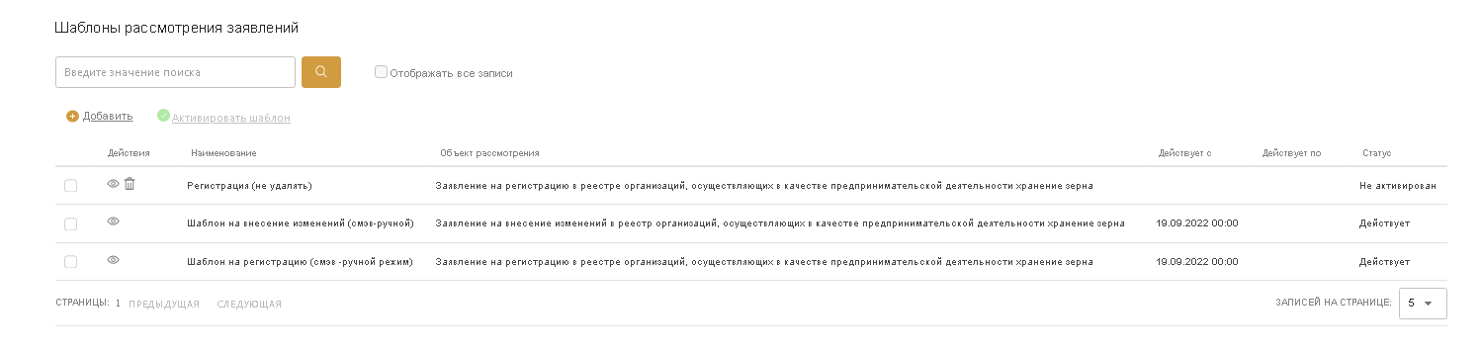

Рисунок 268 – Список шаблонов рассмотрения

При работе с шаблонами рассмотрения заявок доступны следующие действия:

* Фильтрация списка шаблонов и поиск шаблона;
* Просмотр шаблона;
* Удаление шаблона;
* Активация шаблона;
* Создание нового шаблона.

##### Фильтрация списка шаблонов и поиск шаблона

Для того, чтобы отфильтровать список шаблонов рассмотрения заявок по заданному параметру либо найти конкретный шаблон, нужно ввести значение параметра либо название шаблона в строку поиска и нужно нажать на кнопку поиска (Рисунок 269).

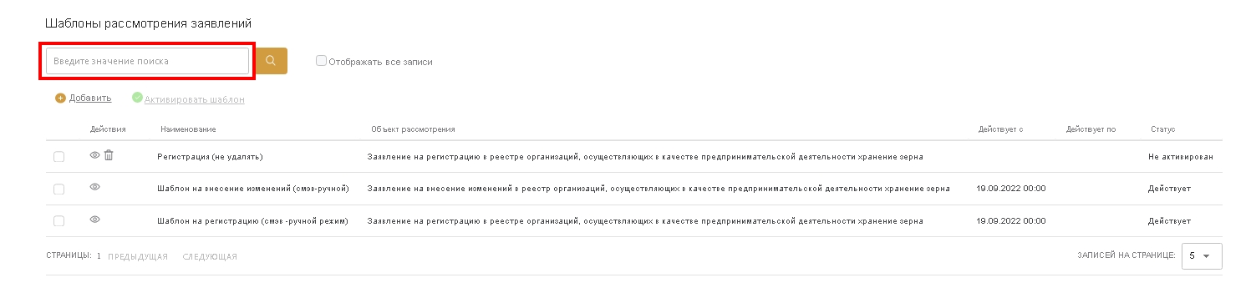

Рисунок 269 – Фильтрация списка шаблонов

После ввода значения данные в списке будут отфильтрованы соответствующим образом.

##### Просмотр шаблона

Для перехода в карточку шаблона согласования заявок на регистрацию и изменение сведений об организации в Реестре организаций, осуществляющих в качестве предпринимательской деятельности хранение зерна и оказывающих связанные с хранением услуги, нужно нажать на значок просмотра (Рисунок 270), после чего откроется карточка шаблона в режиме просмотра.

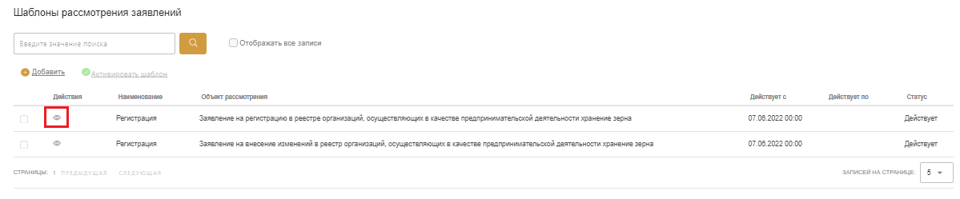

Рисунок 270 – Переход в карточку шаблона

##### Удаление шаблона

Для удаления шаблона рассмотрения заявок на регистрацию и изменение сведений об организации в Реестре организаций, осуществляющих в качестве предпринимательской деятельности хранение зерна и оказывающих связанные с хранением услуги, нужно нажать на значок корзины в списке шаблонов (Рисунок 271), после чего появится всплывающее окно с предупреждением об удалении (Рисунок 272).

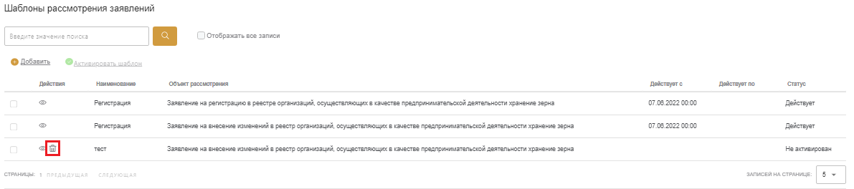

Рисунок 271 – Удаление шаблона

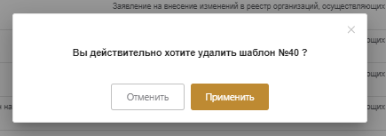

Рисунок 272 – Предупреждение об удалении шаблона

Чтобы удалить шаблон, нужно нажать кнопку «Применить», если же значок удаления был нажат по ошибке – кнопку «Отменить».

##### Активация шаблона

Для активации шаблона рассмотрения заявок на регистрацию и изменение сведений об организации в Реестре организаций, осуществляющих в качестве предпринимательской деятельности хранение зерна и оказывающих связанные с хранением услуги, нужно выбрать шаблон из списка и нажать на ссылку «Активировать шаблон» (Рисунок 273), после чего во всплывающем окне нужно ввести дату начала действия и нажать на кнопку «Активировать» (Рисунок 274).

Для каждого вида заявлений (заявление на регистрацию, заявление на внесение изменений) может быть только один шаблон, действующий на текущий момент.

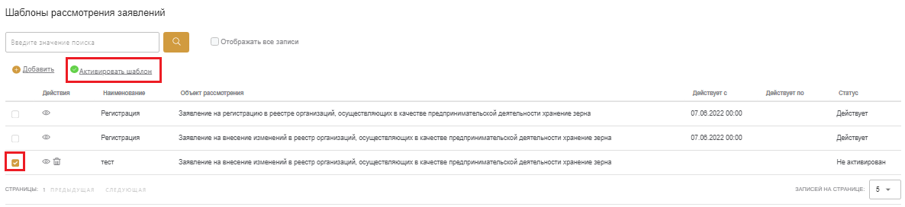

Рисунок 273 – Выбор шаблона для активации

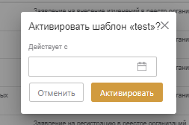

Рисунок 274 – Активация шаблона

##### Создание шаблона

Для создания нового шаблона рассмотрения заявлений на регистрацию и изменение сведений об организации в Реестре организаций, осуществляющих в качестве предпринимательской деятельности хранение зерна и оказывающих связанные с хранением услуги, нужно нажать на ссылку «Добавить» (Рисунок 275), после чего откроется пустая карточка шаблона (Рисунок 276).

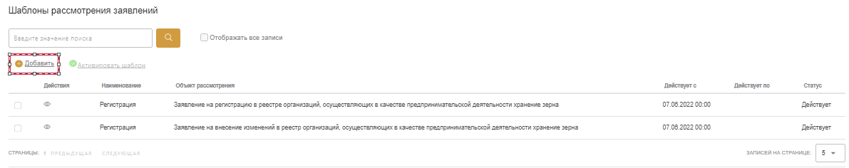

Рисунок 275 – Создание нового шаблона рассмотрения заявлений

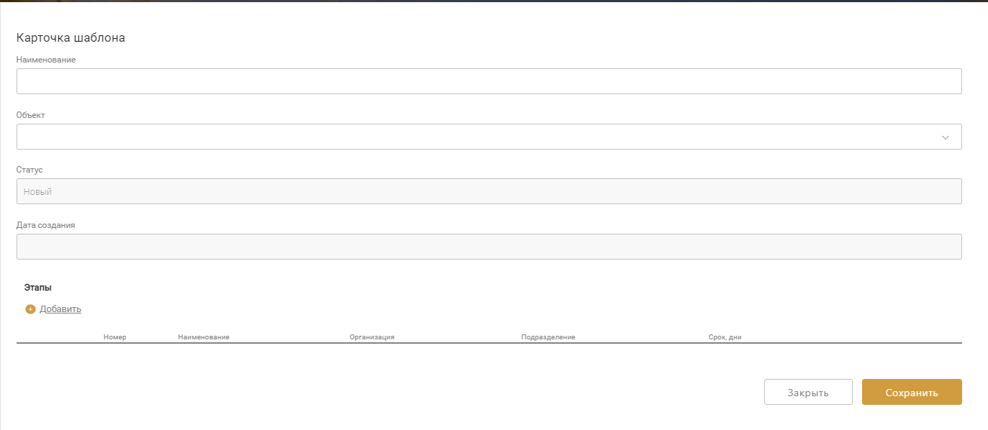

Рисунок 276 – Новый шаблон

Нужно ввести наименование шаблона, затем из выпадающего списка выбрать объект, для которого будет применен данный шаблон – заявление на регистрацию организации либо заявление на внесение изменений сведений об организации. После этого нужно нажать на ссылку «Добавить» в разделе «Этапы», после этого появится всплывающее окно для добавления этапа согласования заявления. Укажите срок в днях, в течение которого данный этап должен быть выполнен, название этапа. В выпадающем списке выбрать организацию, которая должна рассмотреть текущий этап, затем укажите ответственного за выполнение этапа или подразделение, ответственное за выполнение этапа (Рисунок 277).

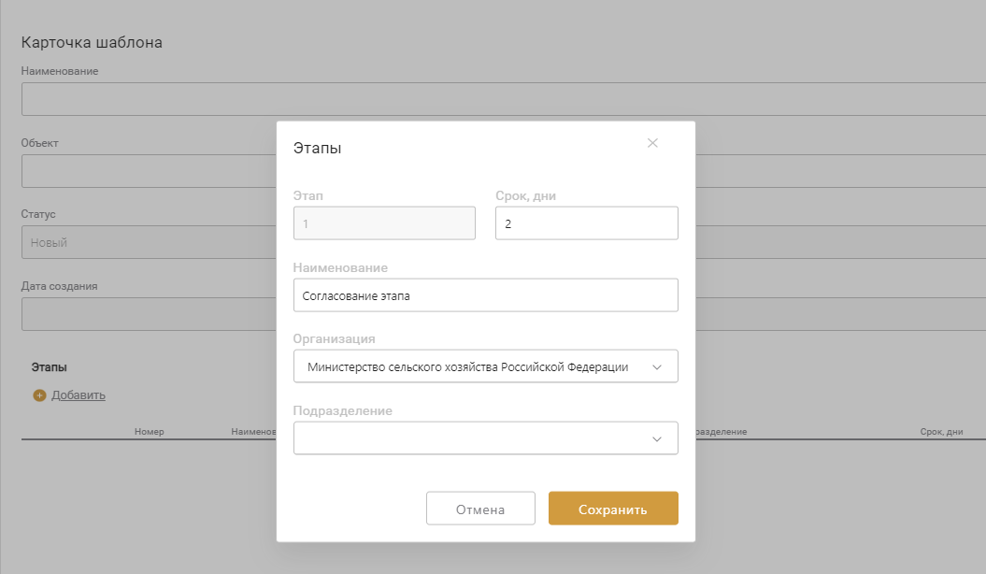

Рисунок 277 – Добавление этапа согласования

После заполнения данных этапа, нажать на кнопку «Сохранить» для сохранения текущего этапа, или кнопку «Отмена» - если необходимо отменить создание этапа.

После добавления необходимых этапов рассмотрения заявления, нужно нажать на кнопку «Сохранить» в карточке шаблона рассмотрения (Рисунок 276). Новый шаблон будет сохранен и использоваться для рассмотрения заявлений.

### Ведение справочников

Для работы со справочниками нужно нажать на ссылку «Общие справочники» в центральной части экрана в разделе «Справочники» либо в разделе «Справочники» бокового навигационного меню слева (Рисунок 278).

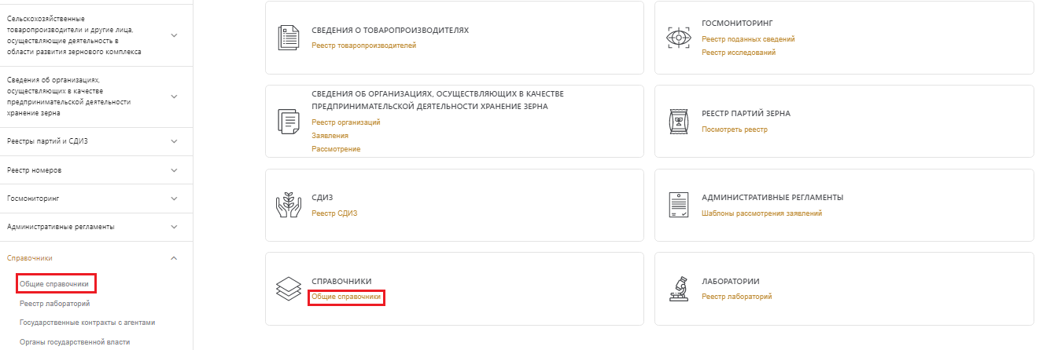

Рисунок 278 – Переход в список справочников

После нажатия на ссылку происходит переход в список справочников (Рисунок 279).

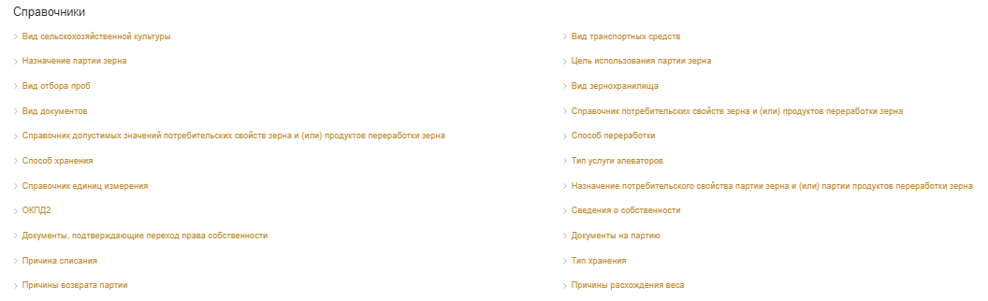

Рисунок 279 – Список справочников

Для того, чтобы перейти в карточку справочника, нужно нажать на его название в списке (Рисунок 280).

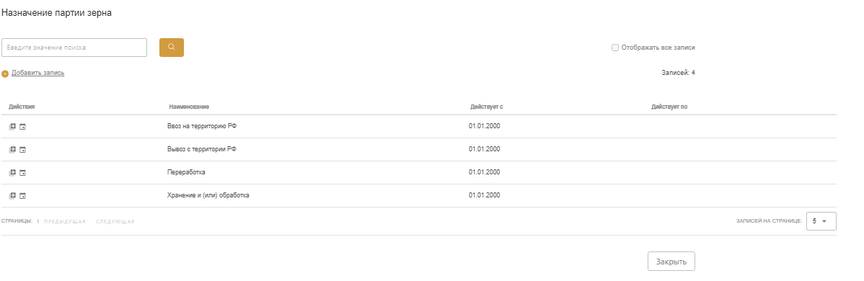

Рисунок 280 – Карточка справочника «Назначение партии зерна»

При работе со справочником доступны следующие действия:

* Просмотр записи справочника;
* Изменение записи справочника;
* Прекращение действия записи справочника;
* Добавление новой записи в справочник.

По умолчанию в справочнике отображаются только действующие записи. Для того, чтобы отобразить записи, срок действия которых истек, а также удаленные записи, выбрать чекбокс «Отображать все записи», расположенный справа от названия справочника (Рисунок 281). Недействующие записи будут выделены в списке красным цветом.

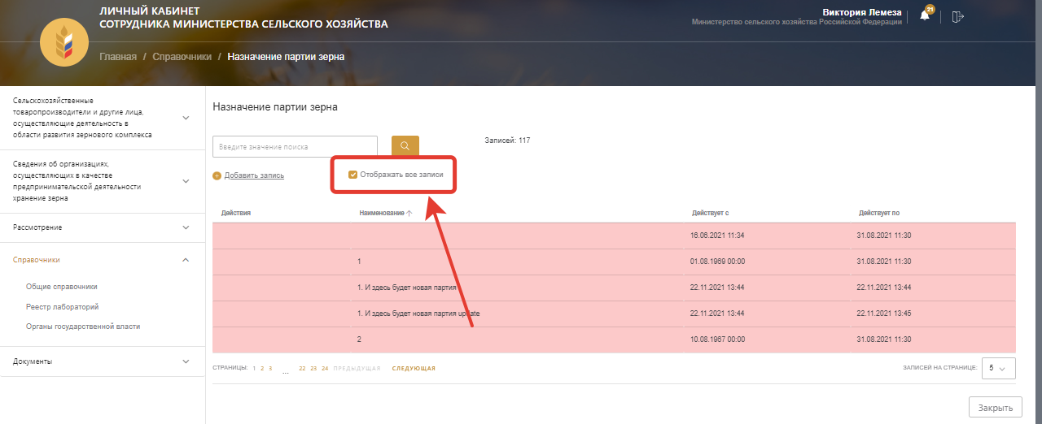

Рисунок 281 – Чекбокс «Отображать все записи»

#### Просмотр записи справочника

Для просмотра записи справочника нужно нажать на значок просмотра (Рисунок 282), после чего откроется запись справочника в режиме просмотра (Рисунок 283).

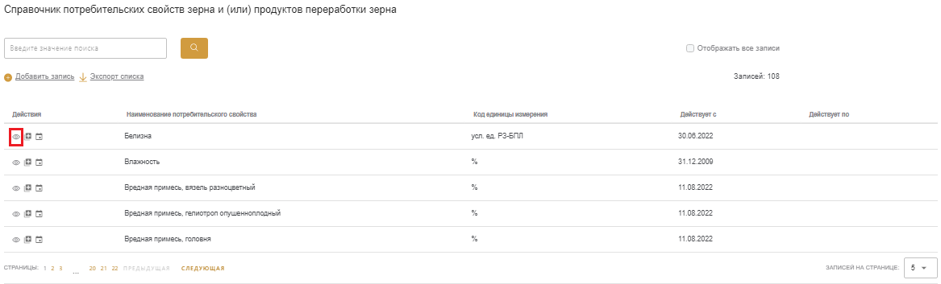

Рисунок 282 – Переход в карточку записи справочника

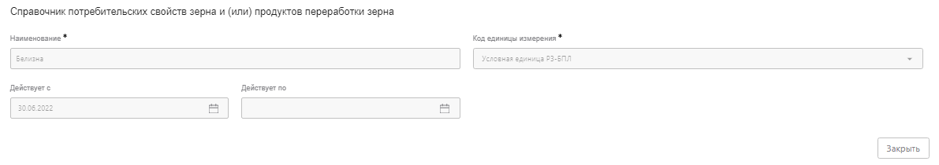

Рисунок 283 –Просмотр записи справочника

#### Изменение записи справочника

Для изменения записи справочника нужно нажать на значок редактирования (Рисунок 284), после чего откроется запись справочника в режиме редактирования (Рисунок 285).

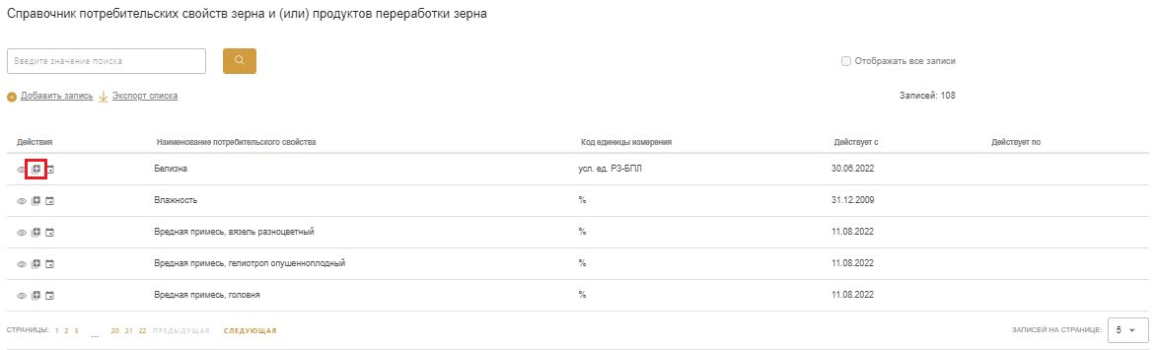

Рисунок 284 – Переход в карточку записи справочника в режиме редактирования

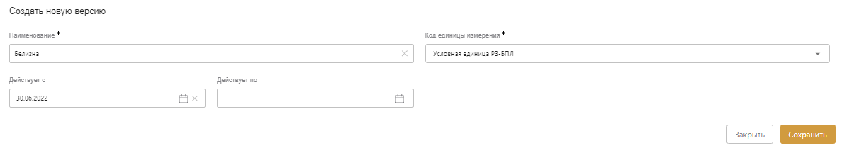

Рисунок 285 –Редактирование записи справочника

#### Прекращение действия записи справочника

Для удаления записи справочника нужно нажать на значок корзины (Рисунок 286), после чего появится всплывающее окно с предупреждением выполнения операции удаления записи (Рисунок 287).

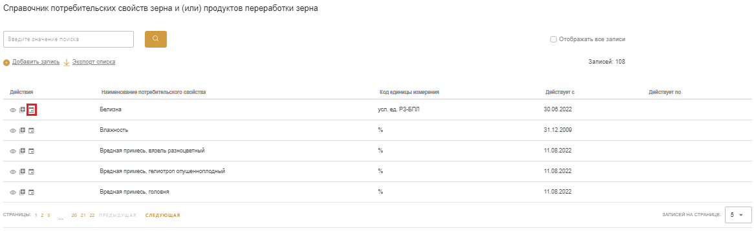

Рисунок 286 – Выбор «Указание даты окончания» записи справочника

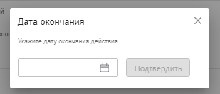

Рисунок 287 –Предупреждение об удалении записи справочника

Чтобы прекратить действие записи справочника, нажмите кнопку «Подтвердить».

#### Добавление записи в справочник

Для добавления новой записи в справочник нужно нажать на ссылку «Добавить запись» (Рисунок 288), после чего появится всплывающее окно для добавления новой записи (Рисунок 289).

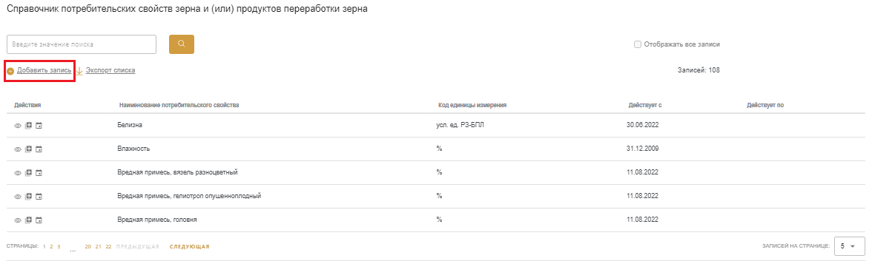

Рисунок 288 – Добавление записи в справочник

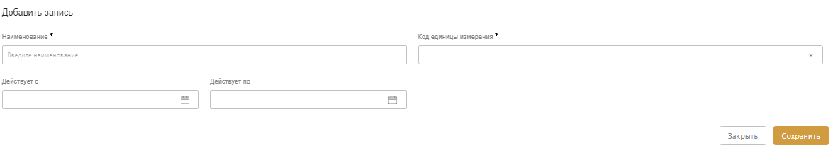

Рисунок 289 – Окно добавления записи в справочник

Для сохранения новой записи нужно нажать кнопку «Сохранить», если же ссылка «Добавить запись» была нажата по ошибке, - кнопку «Отменить».

### Ведение реестра лабораторий

#### Работа с реестром лабораторий

Для работы с реестром лабораторий нужно нажать на ссылку «Реестр лабораторий» в разделе «Лаборатории» на главной странице системы либо на ссылку «Реестр лабораторий» в разделе «Справочники» бокового навигационного меню (Рисунок 290).

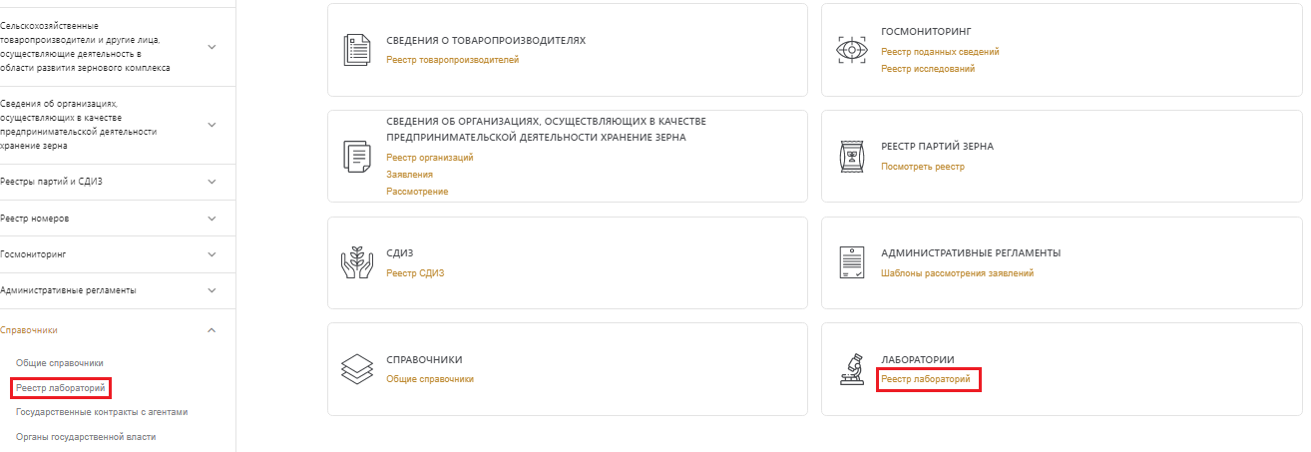

Рисунок 290 – Переход в реестр лабораторий

После нажатия на ссылку происходит переход в реестр лабораторий и отображается список имеющихся записей (Рисунок 291).

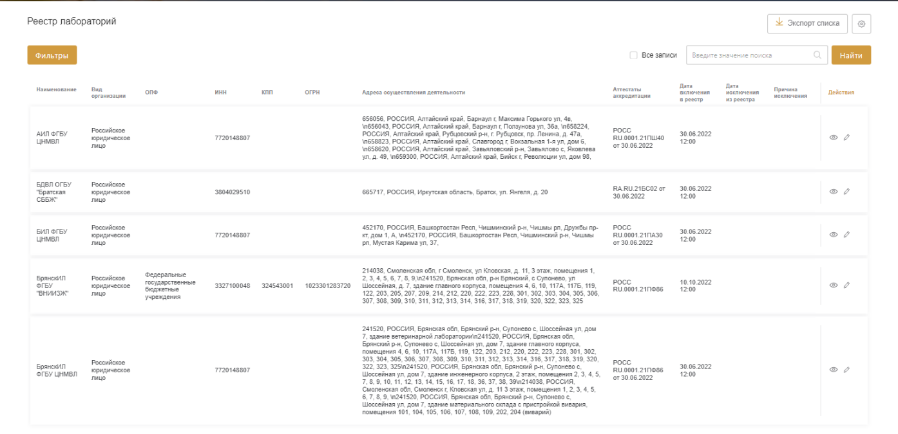

Рисунок 291 – Реестр лабораторий

При работе с реестром доступны следующие действия:

* Фильтрация реестра и поиск лабораторий;
* Настройка вида реестра лабораторий;
* Экспорт реестра лабораторий;
* Исключение лаборатории из реестра;
* Просмотр карточки лаборатории;
* Добавление лаборатории в реестр.

##### Фильтрация реестра и поиск лаборатории

Для того, чтобы отфильтровать органищации в реестре по заданному параметру, нужно нажать на кнопку «Фильтры», указать параметры фильтрации и нажать кнопку «Найти» (Рисунок 292).

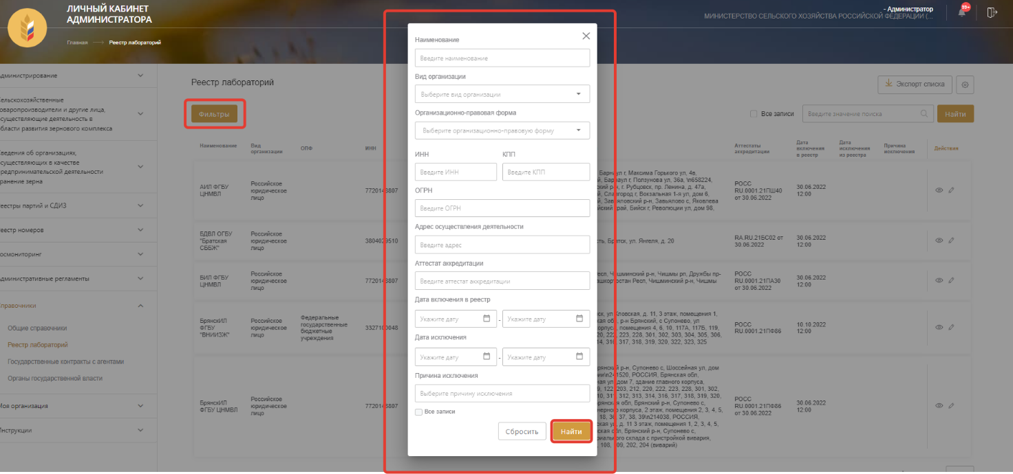

Рисунок 292 – Фильтрация реестра лабораторий

После ввода значения данные в реестре будут отфильтрованы соответствующим образом. Результаты фильтрации можно отсортировать по возрастанию или убыванию, нажав на наименование колонки.

Для того, чтобы найти конкретную лабораторию, нужно ввести значение параметра либо название товаропроизводителя в строку поиска (Рисунок 292), после чего нажать кнопку «Найти».

##### Настройка вида реестра лабораторий

Для настройки вида реестра необходимо нажать на ссылку «Настроить вид», расположенную над реестром (Рисунок 293).

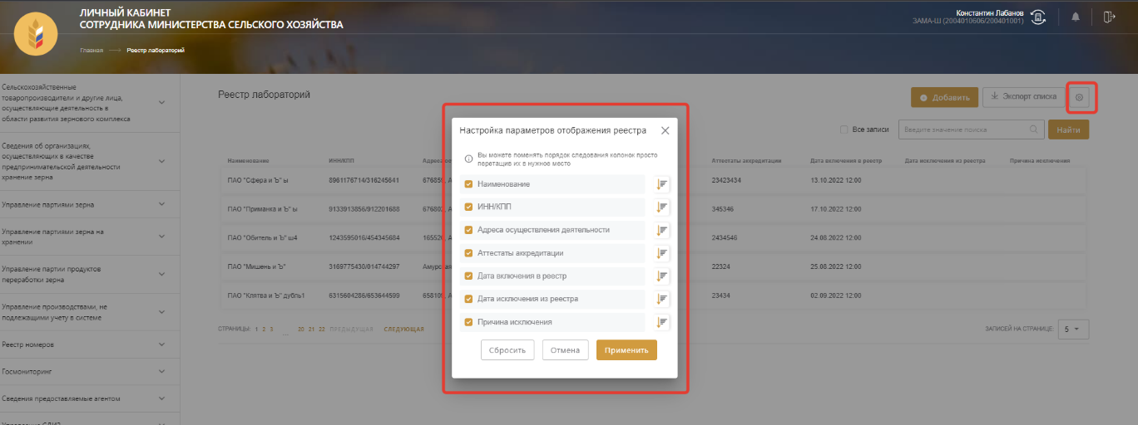

Рисунок 293 – Настроить вид реестра лабораторий

##### Экспорт реестра лабораторий

Чтобы сохранить реестр лабораторий на локальный компьютер, нужно нажать ссылку «Экспорт списка», расположенную над списком записей (Рисунок 294).

После нажатия на ссылку происходит экспорт реестра в формате Excel в папку загрузки браузера (Рисунок 294).

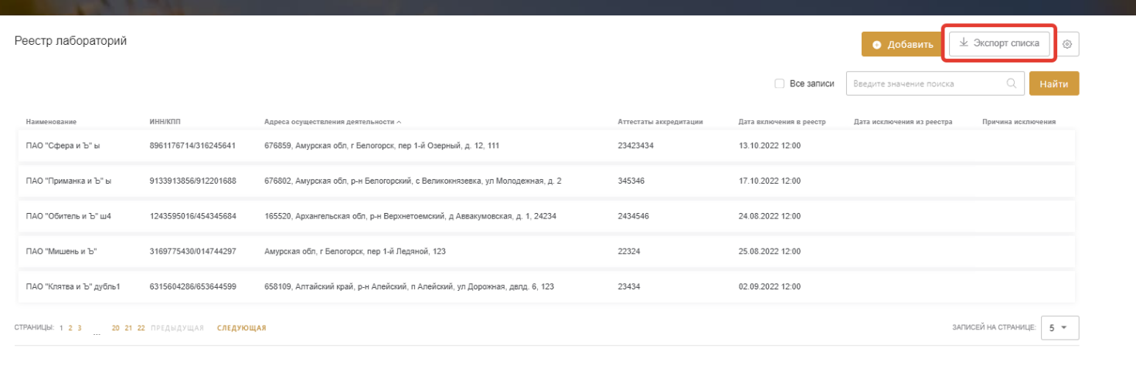

Рисунок 294 – Экспорт реестра лабораторий

##### Исключение лаборатории из реестра

Для исключения лаборатории из реестра нужно выбрать указанную организацию в реестре, перейти в режим просмотра, нажав на соответствующую иконку и в карточке организации нажать на ссылку «Исключить из реестра» (Рисунок 295).

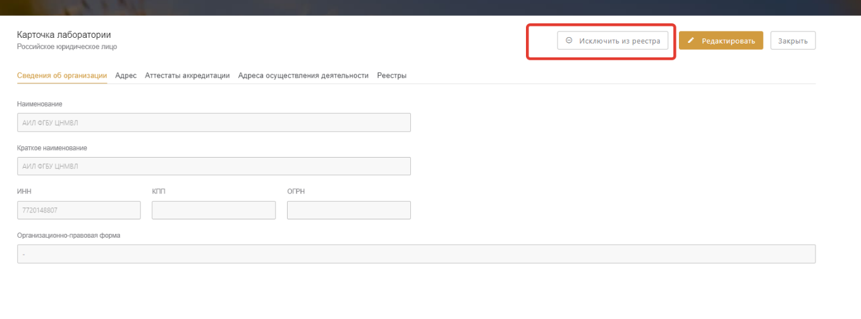

Рисунок 295 – Исключение лаборатории из реестра

После этого появится всплывающее окно, где необходимо указать причину исключения лаборатории из реестра (Рисунок 296).

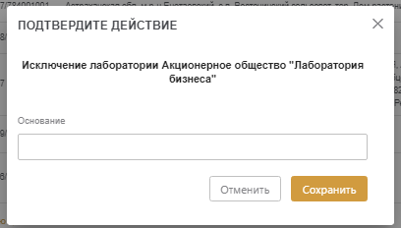

Рисунок 296 – Указание причины исключения лаборатории из реестра

Для указания причины исключения нужно нажать на одноименную строку и ввести причину исключения лаборатории из реестра.

После заполнения причины исключения из реестра нажать кнопку «Сохранить», после чего лаборатория будет исключена из реестра. Для отмены исключения лаборатории, нужно нажать на кнопку «Отменить».

##### Просмотр карточки лаборатории

Для перехода в карточку лаборатории нужно нажать на значок просмотра (Рисунок 297), после чего откроется карточка лаборатории в режиме просмотра (Рисунок 298).

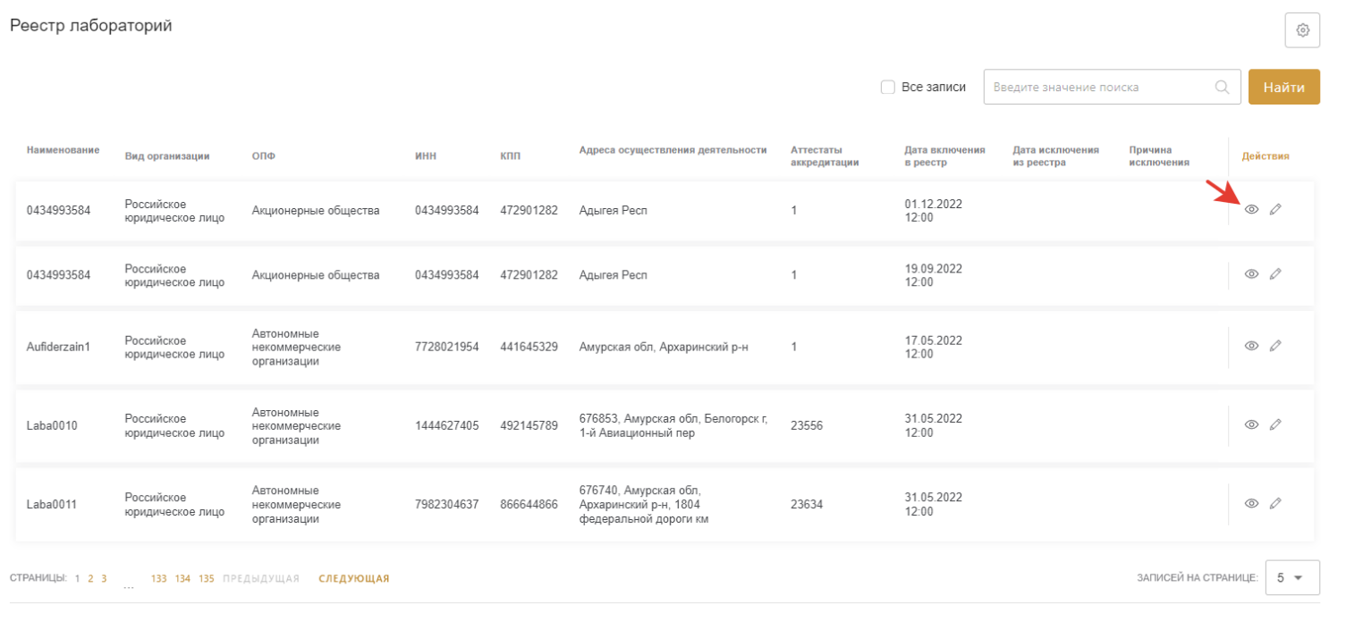

Рисунок 297 – Переход в карточку лаборатории

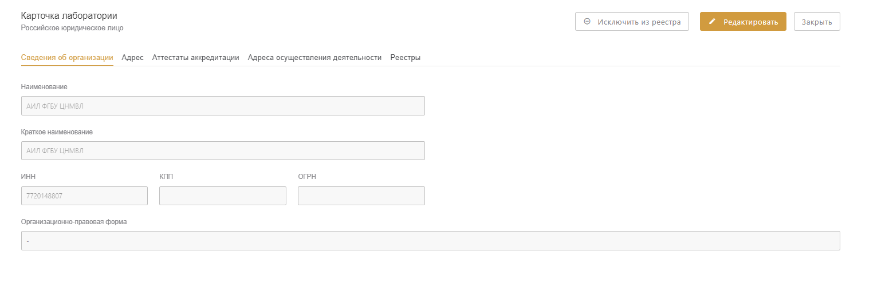

Рисунок 298 – Карточка лаборатории в режиме просмотра

Для возврата в реестр лабораторий нужно нажать кнопку «Закрыть».

##### Добавление лаборатории в реестр

Алгоритм добавления лаборатории в реестр подробно описан в разделе 4.6.8.1.3 настоящего руководства.

### Ведение реестра государственных контрактов с агентами

#### Работа с реестром государственных контрактов

Для работы с реестром гос. контрактов нужно нажать на ссылку «Государственные контракты с агентами» в разделе «Справочники» бокового навигационного меню (Рисунок 299).

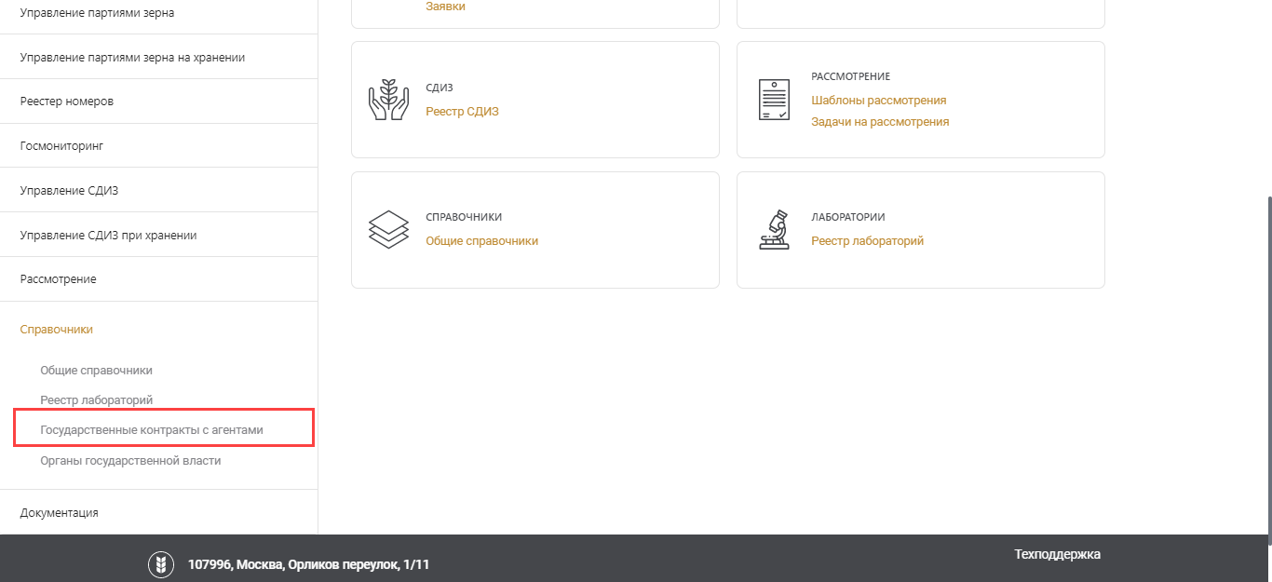

Рисунок 299 – Переход в реестр гос. контрактов

После нажатия на ссылку происходит переход в реестр гос. контрактов (Рисунок 300).

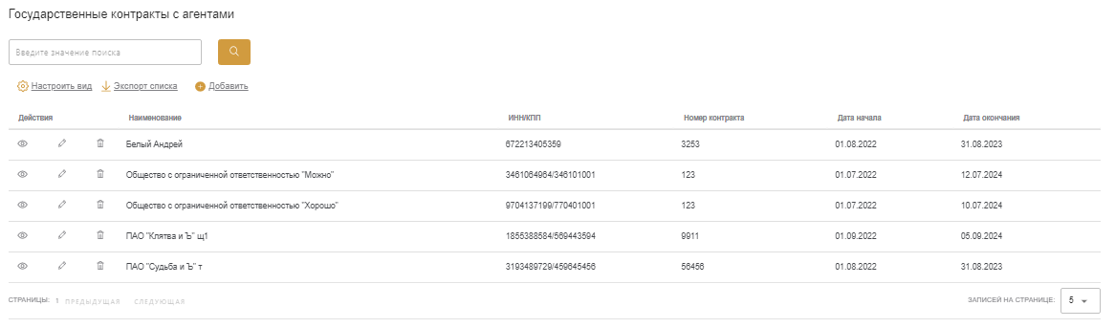

Рисунок 300 – Реестр гос. контрактов с агентами

При работе с реестром доступны следующие действия:

* Фильтрация реестра и поиск контрактов;
* Настройка вида реестра контрактов;
* Экспорт реестра гос. контрактов;
* Добавление гос. контракта в реестр;
* Редактирование данных гос. контракта;
* Удаление гос. контракта из реестра.

##### Фильтрация реестра и поиск гос. контракта

Для того, чтобы отфильтровать список гос. контрактов в реестре по заданному параметру либо найти конкретный контракт, нужно ввести значение параметра либо номер контракта в строку поиска и нажать на кнопку поиска (Рисунок 301).

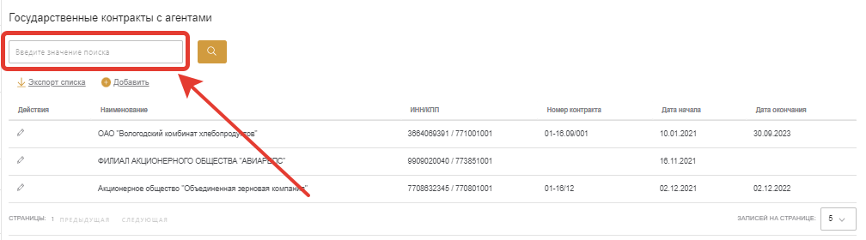

Рисунок 301 – Фильтрация реестра гос. контрактов

После ввода значения данные в реестре будут отфильтрованы соответствующим образом.

##### Экспорт реестра гос. контрактов

Чтобы сохранить реестр гос. контрактов на локальный компьютер, нужно нажать ссылку «Экспорт списка», расположенную над реестром (Рисунок 302).

После нажатия на ссылку происходит экспорт реестра в формате Excel в папку загрузки браузера.

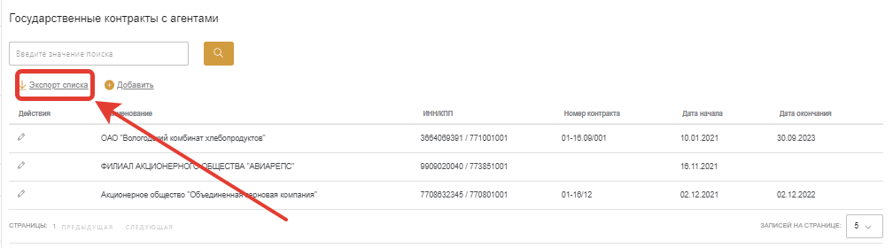

Рисунок 302 – Экспорт реестра гос. контрактов

##### Добавление гос. контракта с агентом в реестр

Для добавления гос. контракта в реестр нужно нажать на ссылку «Добавить», расположенную над реестром (Рисунок 303). После этого появится всплывающее окно, где необходимо заполнить все сведения о контракте (Рисунок 304).

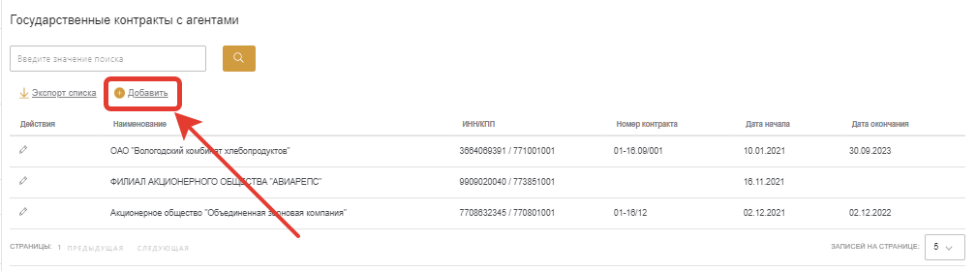

Рисунок 303 – Добавление нового гос. контракта

При добавлении контракта с агентом необходимо заполнить следующие поля:

* Агент – выбрать организацию из списка значений;
* Номер контракта;
* Дата начала;
* Дата окончания.

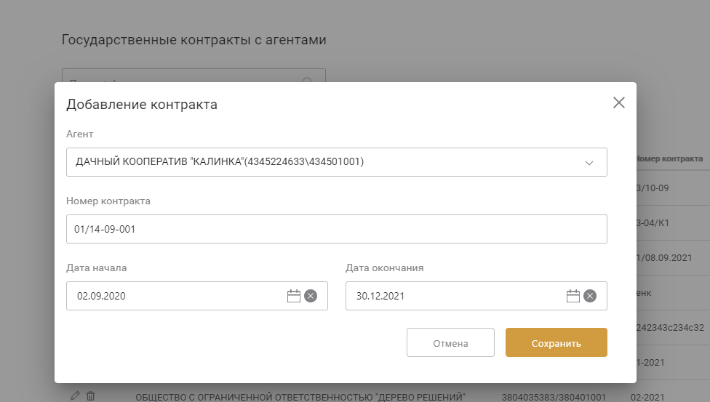

Рисунок 304 – Добавление нового гос. контракта в реестр

Заполнив все поля, нужно нажать кнопку «Сохранить» (Рисунок 304), после чего лаборатория будет добавлена в реестр. Для отмены действия нужно нажать кнопку «Отмена».

##### Редактирование данных гос. контракта с агентом

Для изменения данных контракта, нужно нажать на кнопку редактирования в столбце «Действия» (иконка в виде карандаша) (Рисунок 305). После этого появится окно, где необходимо внести изменения в данные контракта (Рисунок 306).

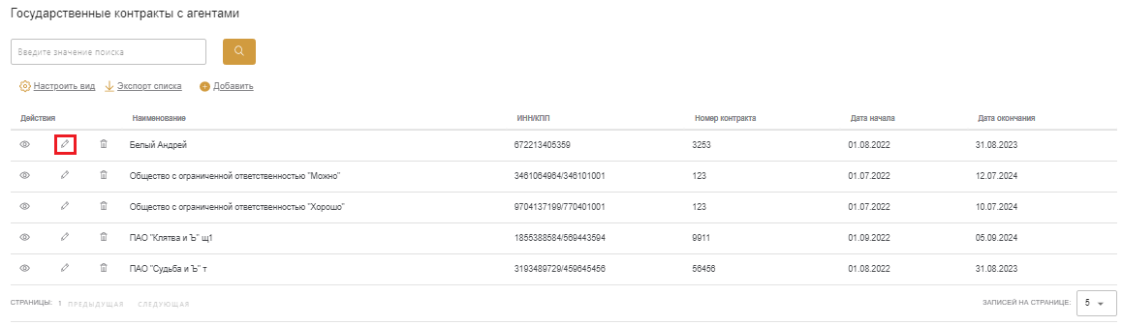

Рисунок 305 – Редактирование гос. контракта

При изменении данных контракта доступны для редактирования следующие поля:

* Номер контракта;
* Дата начала;
* Дата окончания.

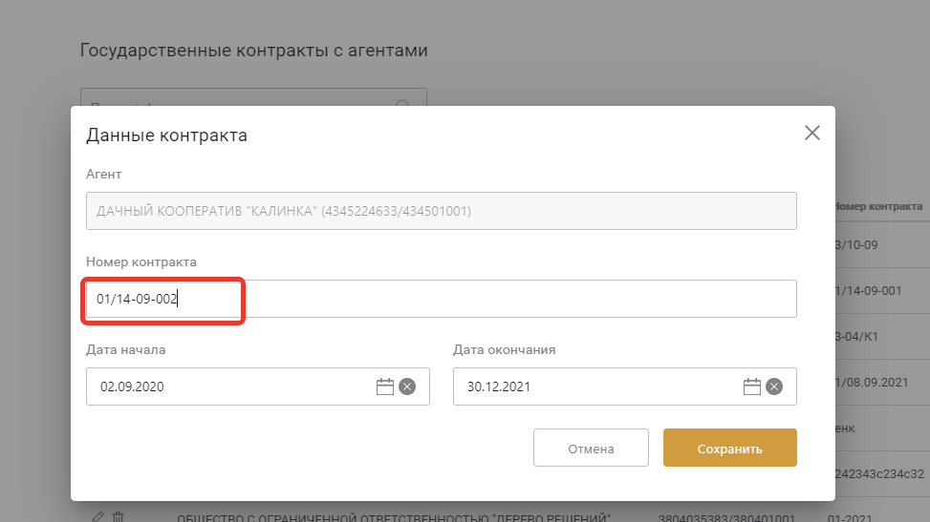

Рисунок 306 – Изменение номера контракта

После того, как внесены все необходимые изменения в данные контракта, нужно нажать кнопку «Сохранить» (Рисунок 306). Внесенные изменения в данные будут сохранены и отображаются в реестре (Рисунок 307). Для отмены действия нужно нажать кнопку «Отмена» (Рисунок 306).

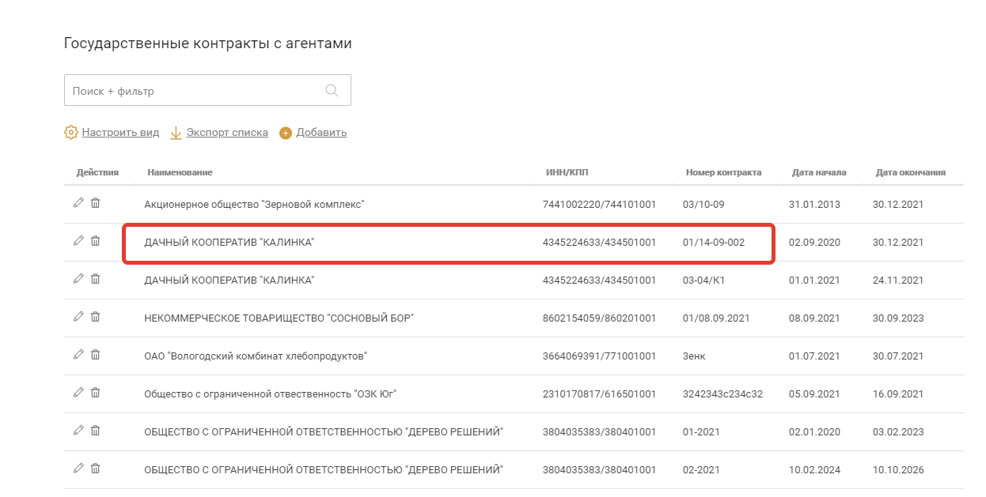

Рисунок 307 – Измененные данные контракта

##### Удаление гос. контракта из реестра

Для удаления контракта из реестра нужно нажать на кнопку удаления в столбце «Действия» (иконка в виде мусорной корзины) (Рисунок 308).

После этого появится окно подтверждения удаления контракта (Рисунок 309).

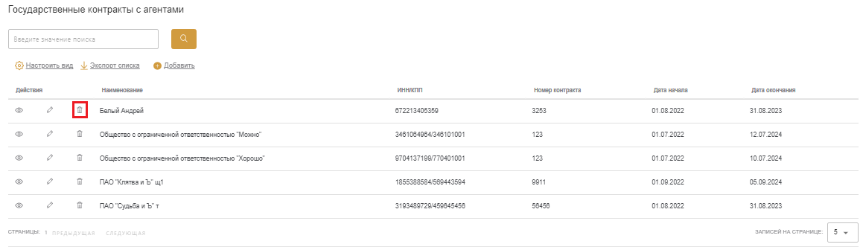

Рисунок 308 – Удаление гос. контракта

Чтобы удалить запись о государственном контракте, в окне подтверждения удаления нужно нажать кнопку «Применить», если же значок удаления был нажат по ошибке – кнопку «Отменить.

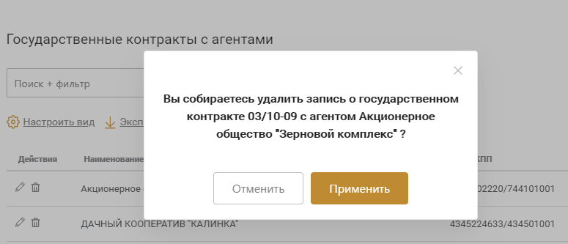

Рисунок 309 – Предупреждение об удалении гос. контракта

#### Внесение изменений в потребительские свойства оформленных документов на партию зерна и в сведениях проведенных исследований государственного мониторинга зерна

##### Внесение изменений в потребительские свойства оформленных документов на партию зерна

Для внесения изменений в потребительские свойства ранее сформированных и подписанных партий зерна, нужно перейти в раздел «Реестр партий и СДИЗ» и выбрать пункт «Реестр партий зерна» (Рисунок 310).

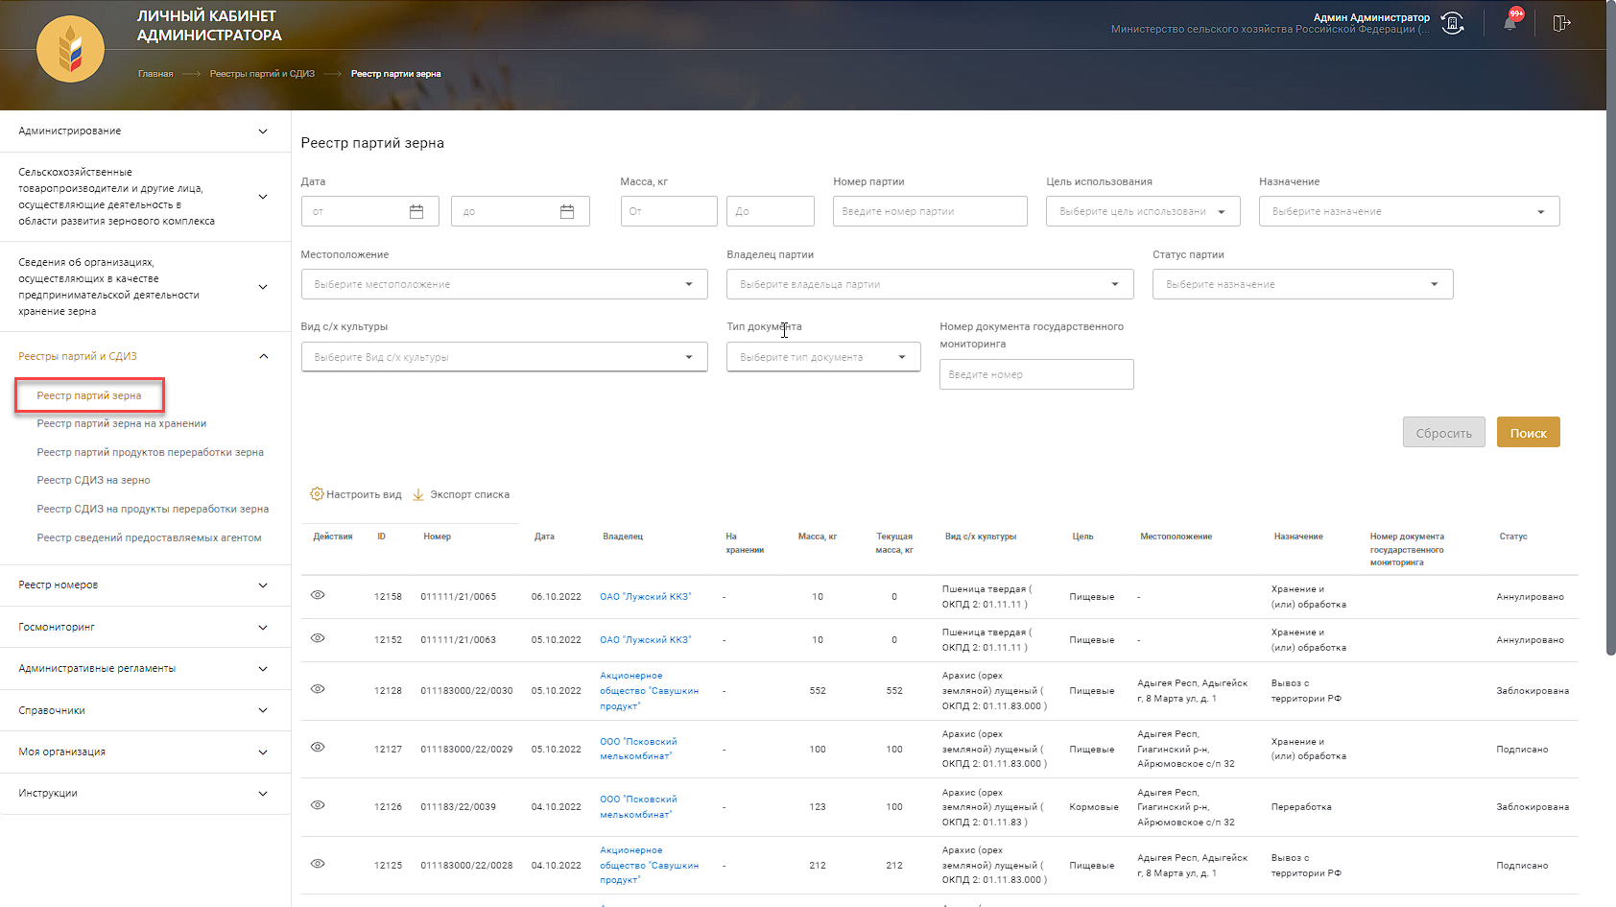

Рисунок 310 – Переход в реестр партий зерна

Далее нужно зайти на карточку просмотра партии зерна (Рисунок 311). Партия зерна должна быть в статусе отличном от «Аннулировано» и «Создано».

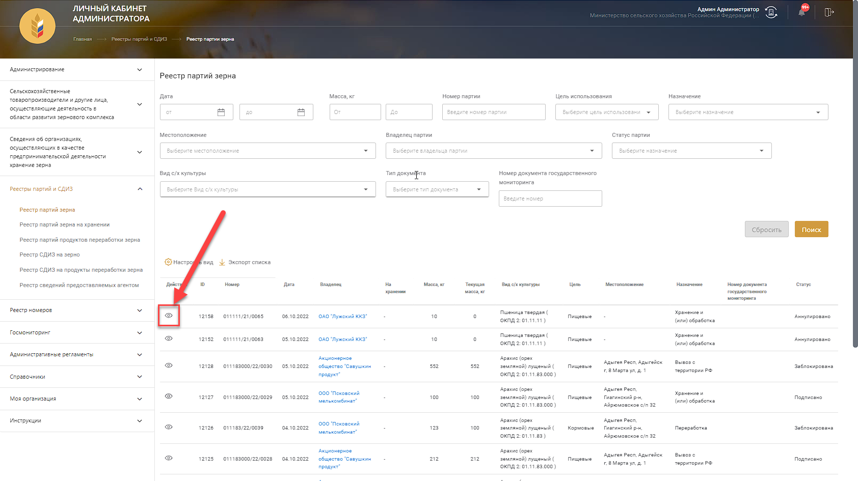

Рисунок 311 – Переход на карточку партии зерна

В открывшемся окне нужно нажать на кнопку «Внести изменения» (Рисунок 312).

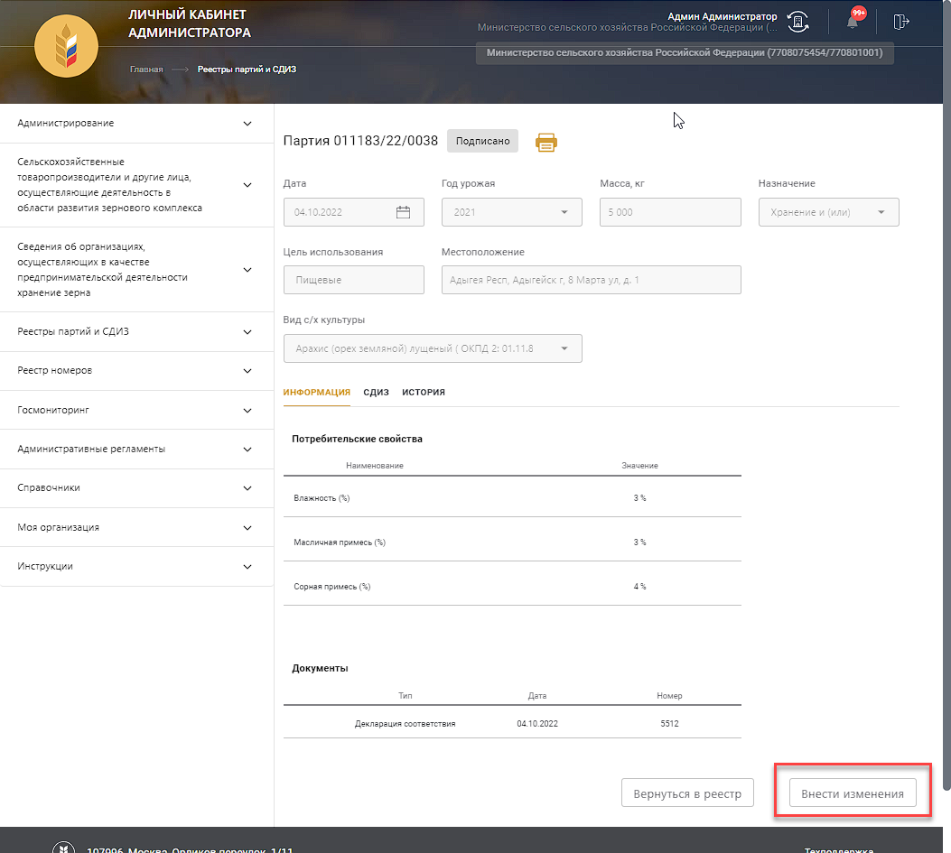

Рисунок 312 – Переход к внесению изменений

Далее открывается форме редактирования партии зерна, где нужно указать причину изменения потребительских свойств. Изменять можно только потребительские свойства (Рисунок 313). После внесения изменений нужно нажать кнопку «Сохранить изменения».

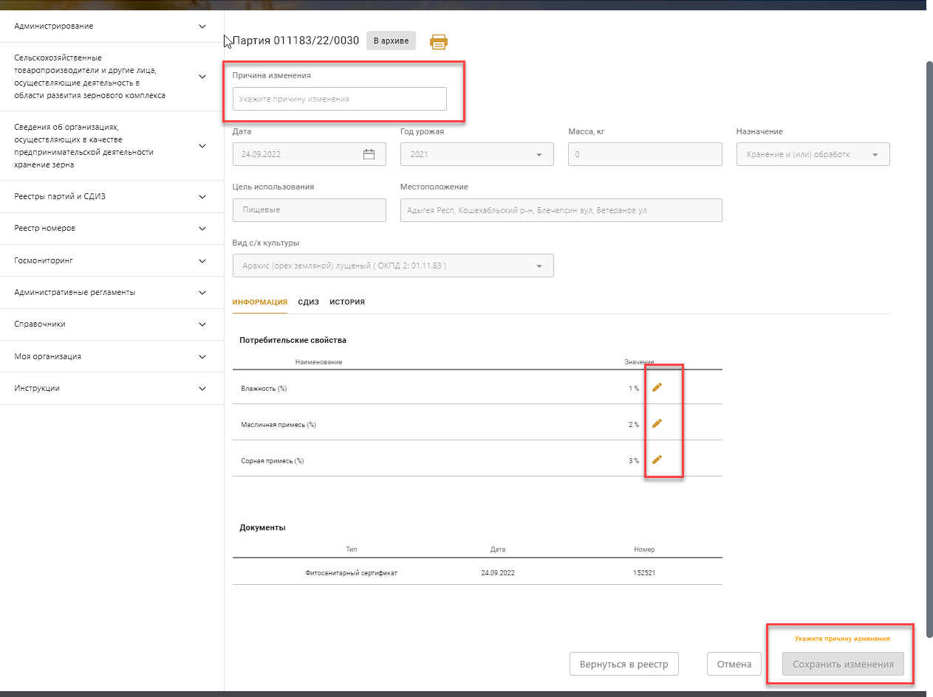

Рисунок 313– Внесение изменений в потребительские свойства партии зерна

После каждого внесения изменений создаётся новая версия документа (Рисунок 314). Версии документа отображаются и видны только в документах с внесенными изменениями в потребительских свойствах. Также у каждой версии документа отображается его причина изменения.

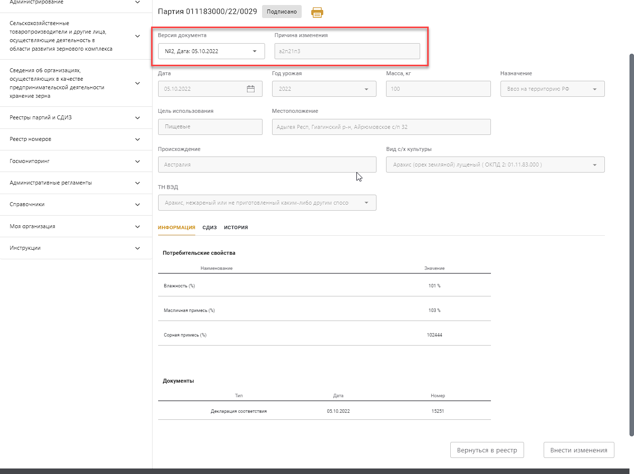

Рисунок 314 – Выбор версии документа

Внесение изменений в потребительские свойства партии зерна, приведут к изменению потребительских свойств во всех документах, где используется партия зерна с измененными потребительскими свойствами.

##### Внесение изменений в потребительские свойства оформленных документов на партию зерна на хранении

Для внесения изменений в потребительские свойства ранее сформированных и подписанных партий зерна на хранении, нужно перейти в раздел «Реестр партий и СДИЗ» и выбрать пункт «Реестр партий зерна при хранении» (Рисунок 315).

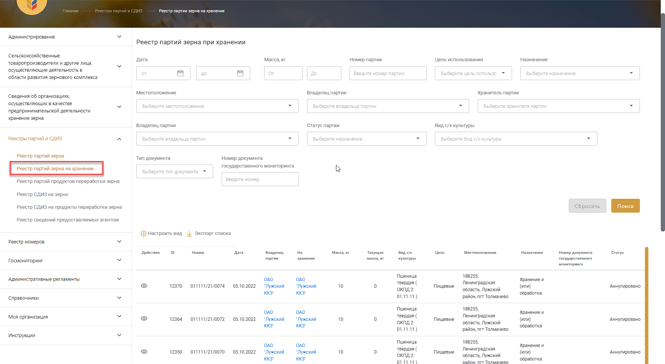

Рисунок 315 – Переход в реестр партий зерна при хранении

Далее нужно зайти на карточку просмотра партии зерна при хранении (Рисунок 316). Партия зерна на хранении должна быть в статусе отличном от «Аннулировано» и «Создано».



Рисунок 316 – Переход на карточку партии зерна при хранении

В открывшемся окне нужно нажать на кнопку «Внести изменения» (Рисунок 317).



Рисунок 317 – Переход к внесению изменений

Далее открывается форме редактирования партии зерна при хранении, где нужно указать причину изменения потребительских свойств. Изменять можно только потребительские свойства (Рисунок 318). После внесения изменений нужно нажать кнопку «Сохранить изменения».



Рисунок 318 – Внесение изменений в потребительские свойства партии зерна при хранении

После каждого внесения изменений создаётся новая версия документа (Рисунок 319). Версии документа отображаются и видны только в документах с внесенными изменениями в потребительских свойствах. Также у каждой версии документа отображается его причина изменения.



Рисунок 319 – Выбор версии документа

##### Внесение изменений в потребительские свойства оформленных документов на партию продуктов переработки зерна

Для внесения изменений в потребительские свойства ранее сформированных и подписанных партий продуктов переработки зерна, нужно перейти в раздел «Реестр партий и СДИЗ» и выбрать пункт «Реестр партий продуктов переработки зерна» (Рисунок 320).

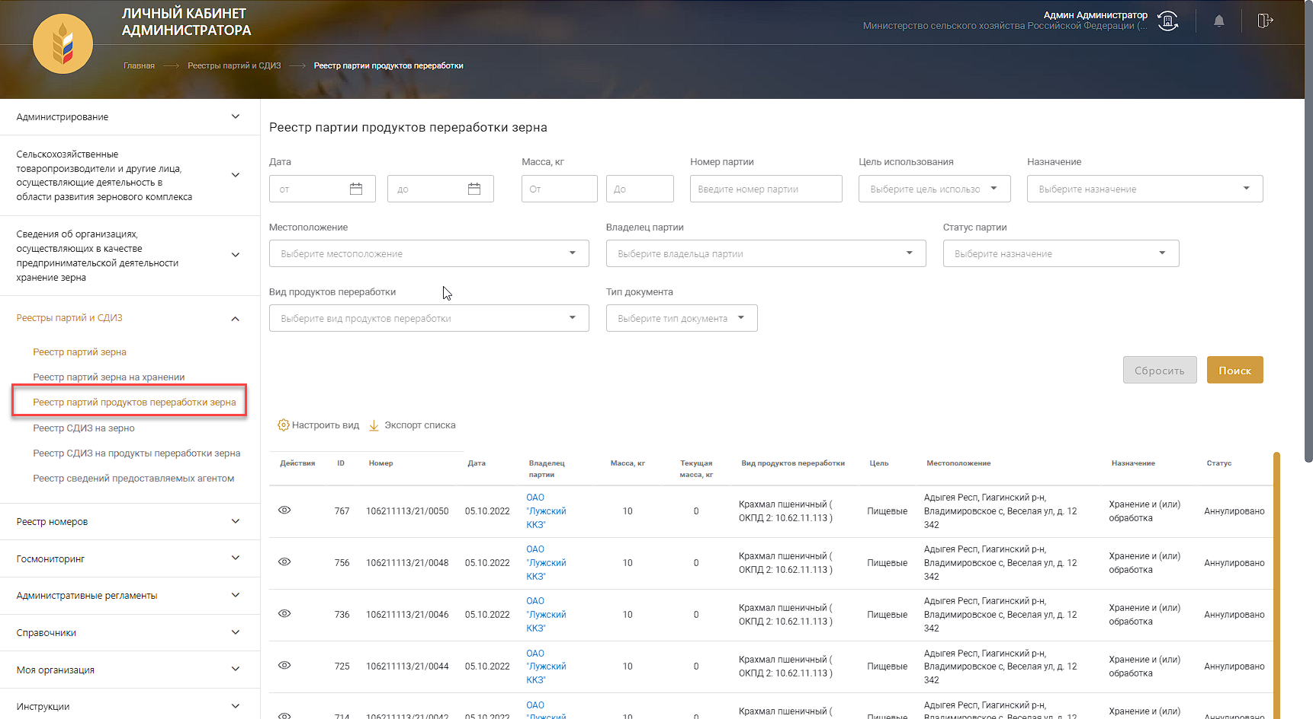

Рисунок 320 – Переход в реестр продуктов переработки зерна

Далее нужно зайти на карточку просмотра партии продуктов переработки зерна (Рисунок 321). Партия зерна на хранении должна быть в статусе отличном от «Аннулировано» и «Создано».



Рисунок 321 – Переход на карточку партии зерна на хранении

В открывшемся окне нужно нажать на кнопку «Внести изменения» (Рисунок 322).



Рисунок 322 – Переход к внесению изменений

Далее открывается форме редактирования партии зерна на хранении, где нужно указать причину изменения потребительских свойств. Изменять можно только потребительские свойства (Рисунок 323). После внесения изменений нужно нажать кнопку «Сохранить изменения».



Рисунок 323 – Внесение изменений в потребительские свойства партии зерна при хранении

После каждого внесения изменений создаётся новая версия документа (Рисунок 324). Версии документа отображаются и видны только в документах с внесенными изменениями в потребительских свойствах. Также у каждой версии документа отображается его причина изменения.



Рисунок 324 – Выбор версии документа

##### Внесение изменений в потребительские свойства оформленных документов на проведенные исследования ГМ

Для внесения изменений в потребительские свойства ранее сформированных и подписанных сведениях о проведенных исследованиях государственного мониторинга зерна, нужно перейти в раздел «Госмониторинг» и выбрать пункт «Реестр проведенных исследований» (Рисунок 325).

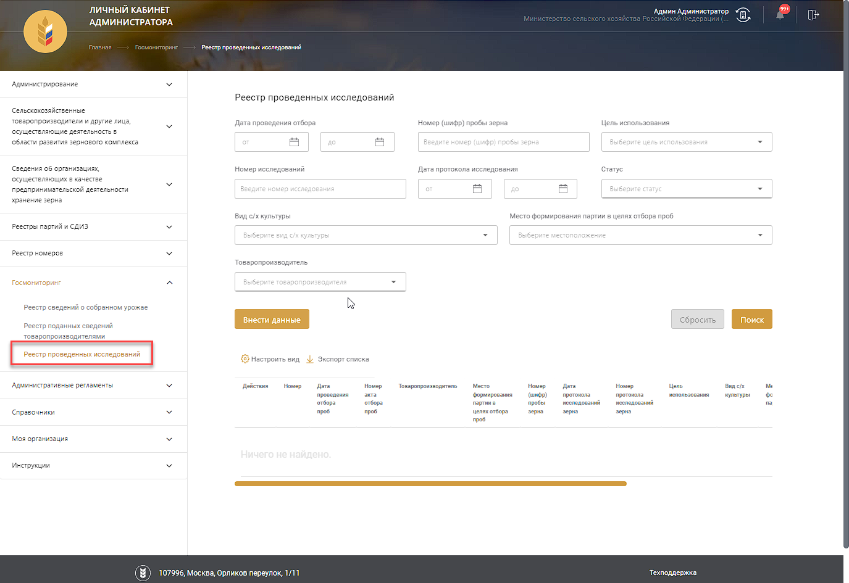

Рисунок 325 – Переход в реестр проведенных исследований

Далее нужно зайти на карточку проведенных исследований (Рисунок 326). Проведенное исследования должно быть в статусе «Подписан».

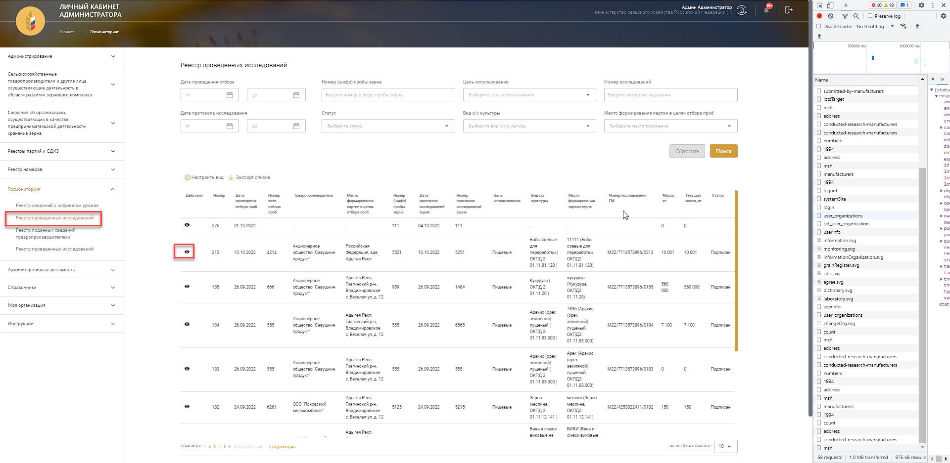

Рисунок 326 – Переход на карточку партии зерна

В открывшемся окне нужно нажать на кнопку «Внести изменения» (Рисунок 327).

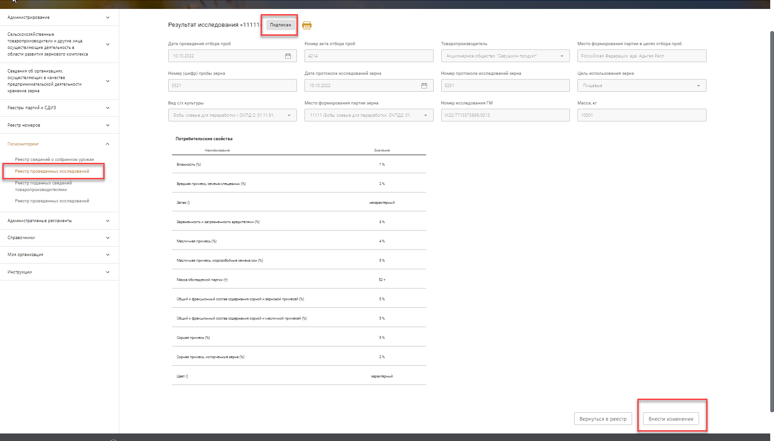

Рисунок 327 – Переход к внесению изменений

Далее открывается форме редактирования сведений проведенного исследования, где нужно указать причину изменения потребительских свойств. Изменять можно только потребительские свойства (Рисунок 328). После внесения изменений нужно нажать кнопку «Сохранить изменения».

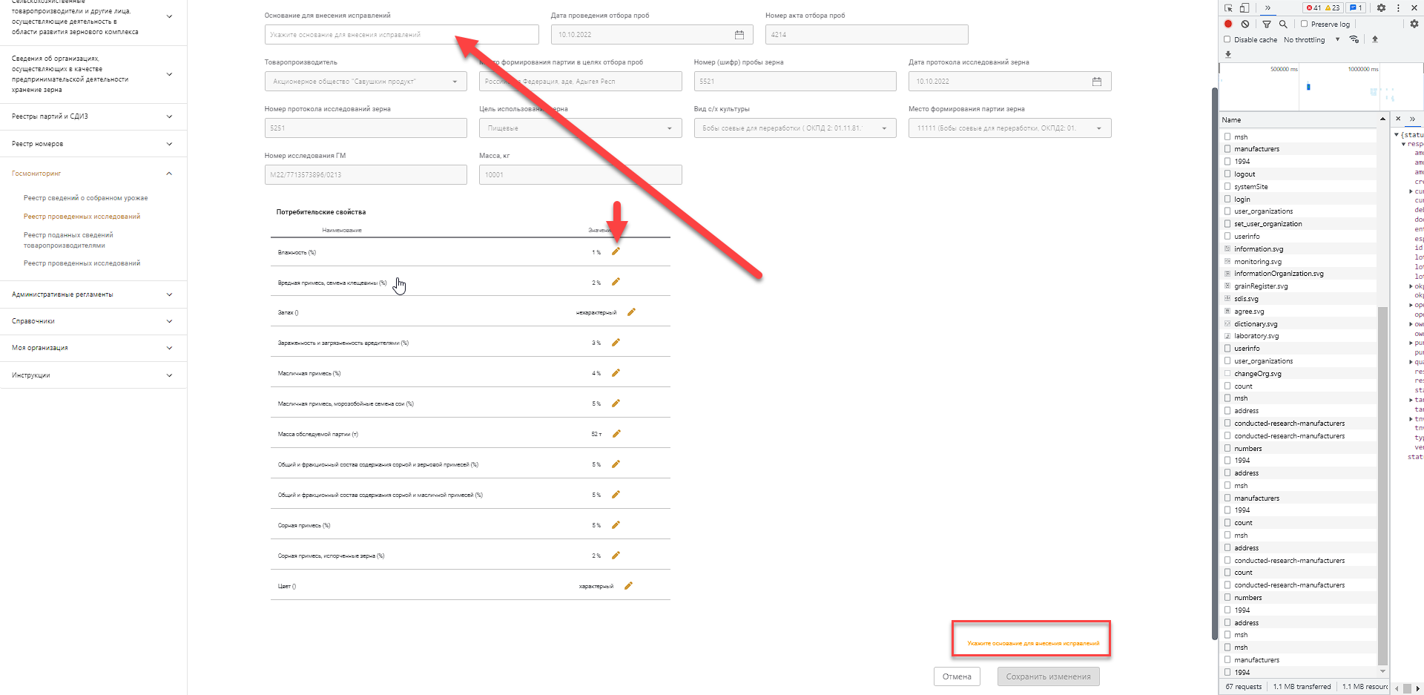

Рисунок 328 – Внесение изменений в потребительские свойства сведений проведенного исследования

После каждого внесения изменений создаётся новая версия документа (Рисунок 329). Версии документа отображаются и видны только в документах с внесенными изменениями в потребительских свойствах. Также у каждой версии документа отображается его причина изменения.



Рисунок 329 – Выбор версии документа

Внесение изменений в потребительские свойства сведений проведенного исследования, приведут к изменению потребительских свойств во всех документах, где используются сведения проведенного исследования с измененными потребительскими свойствами.

### Обеспечение ведения информации по сведения об изъятиях оформленных сотрудником РСХН

#### Работа с реестром со сведениями об изъятии

Для работы с реестром со сведениями об изъятии, в разделе РСХН, нажмите на ссылку «Реестр со сведениями об изъятии» в разделе «РСХН» на панели бокового навигационного меню слева (Рисунок 330).

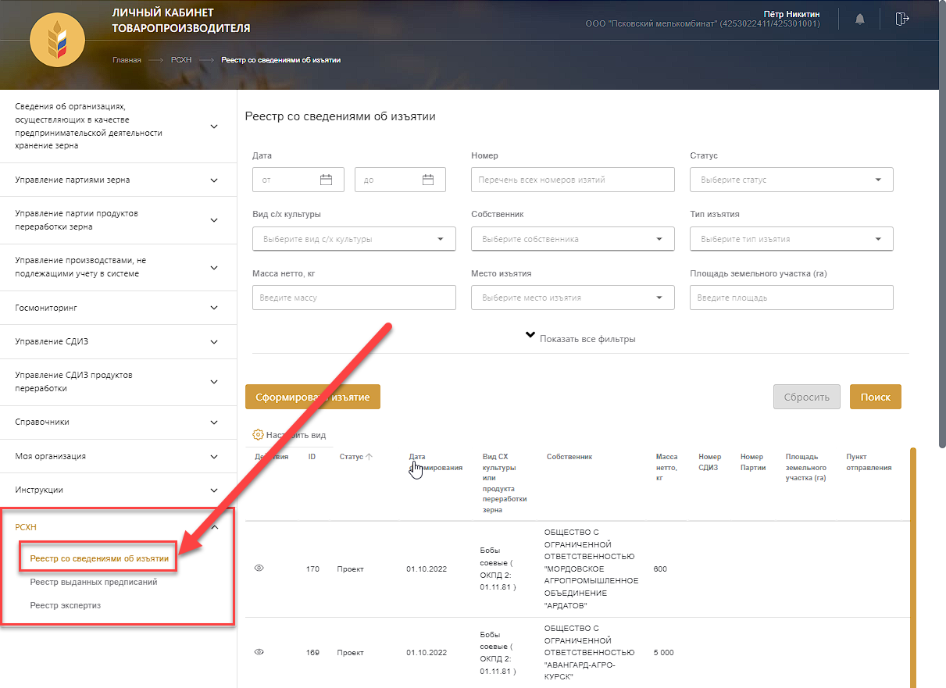

Рисунок 330 – Переход в реестр со сведениями об изьятии

После нажатия на ссылку происходит переход в реестр со сведениями об изъятии (Рисунок 331).

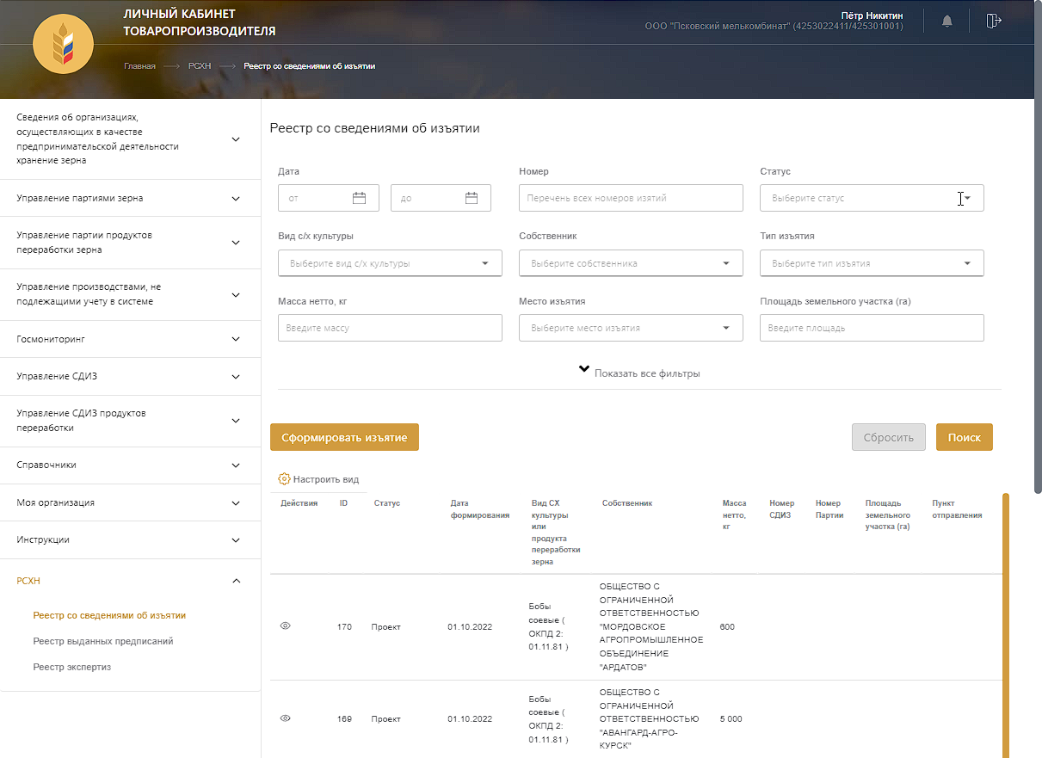

Рисунок 331 – Реестр со сведениями об изьятии

##### Фильтрация реестра со сведениями об изъятии и поиск сведений об изъятии

Для того, чтобы отфильтровать реестр со сведениями об изъятии в реестре по заданному параметру либо найти конкретные сведения об изъятии, необходимо ввести значение параметра либо номер изьятия, в соответствующие поля и нажать кнопку «Поиск» (Рисунок 332).

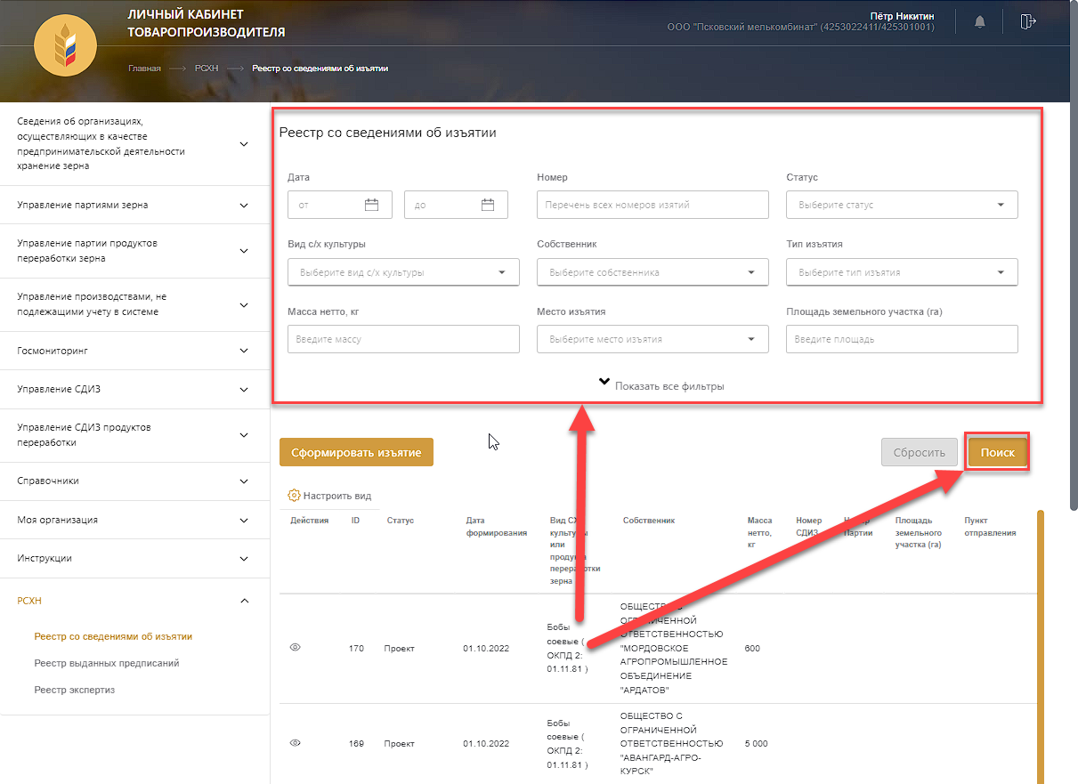

Рисунок 332 – Фильтрация реестра со сведениями об изьятии

##### Просмотр сведений об изьятии

Для перехода на карточку сведений об изьятии необходимо нажать значок просмотра (Рисунок 333), после чего откроется карточка сведений об изьятии в режиме просмотра (Рисунок 334).

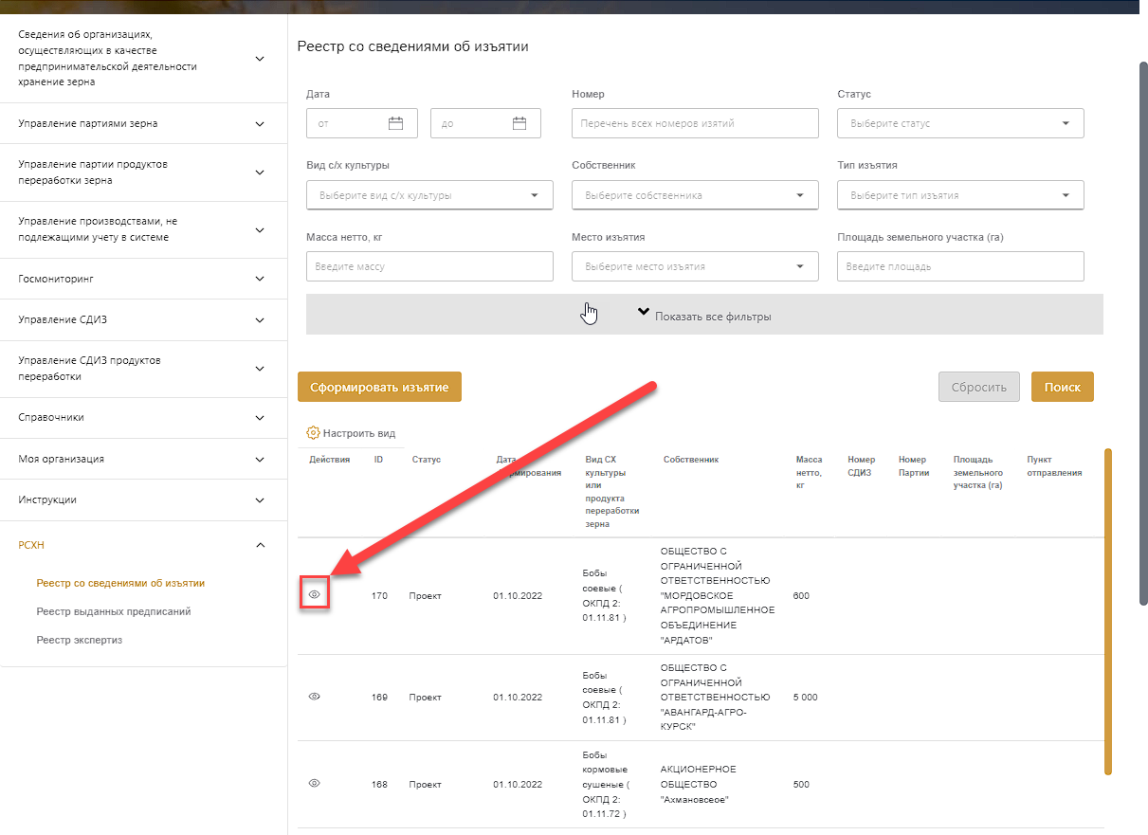

Рисунок 333 – Переход на карточку сведений об изьятии

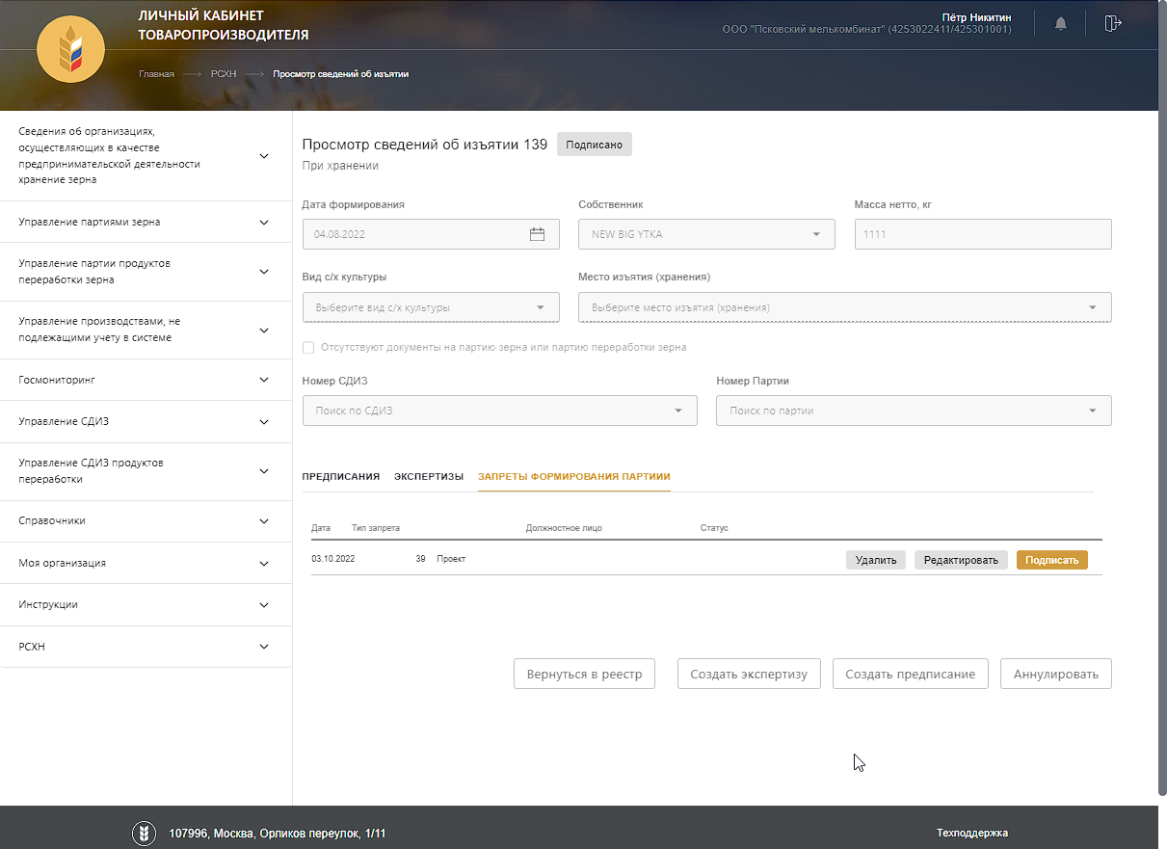

Рисунок 334 – Карточка сведений об изьятии

#### Оформление сведений об изьятии

Для оформления изьятия необходимо в реестре со сведениями об изъятии нажать кнопку «Сформировать изьятие» (Рисунок 335).

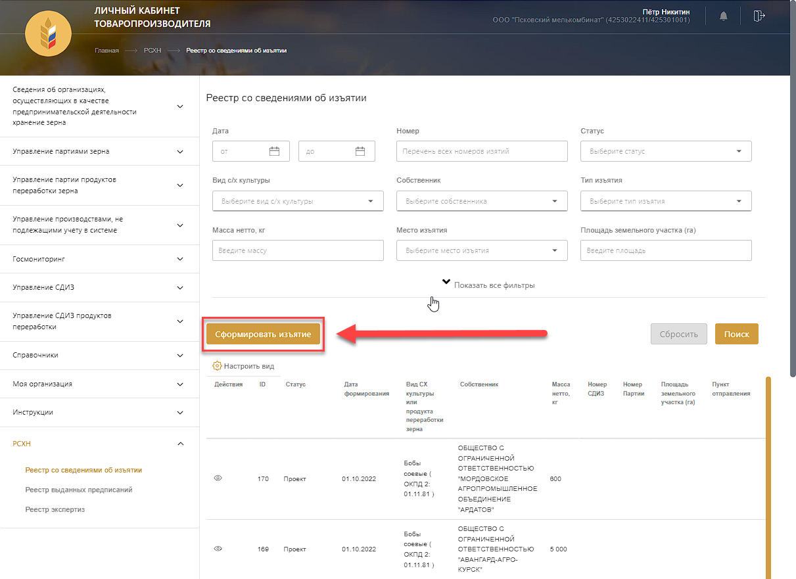

Рисунок 335 – Переход к оформлению изьятия

На открывшейся странице оформления изьятия необходимо выбрать тип изьятия «При хранении», «При перевозке», «При производстве» (Рисунок 336).

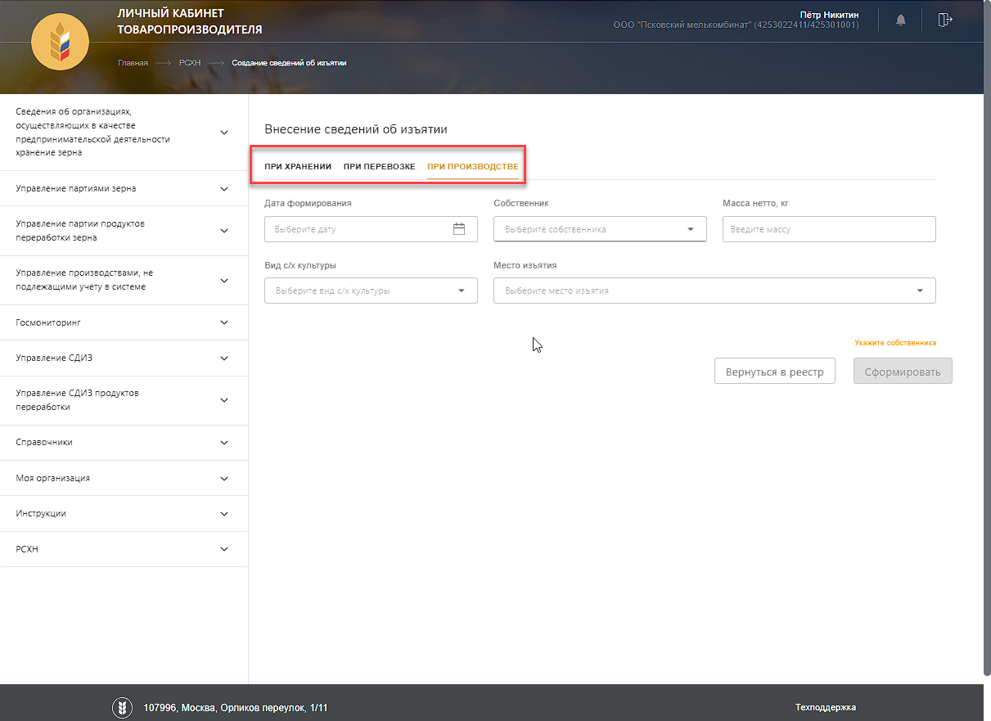

Рисунок 336 – Внесение сведений об изьятии

При выборе операции «При хранении» становится доступным для заполнения блок «Сведения о партии\СДИЗ» (Рисунок 337).

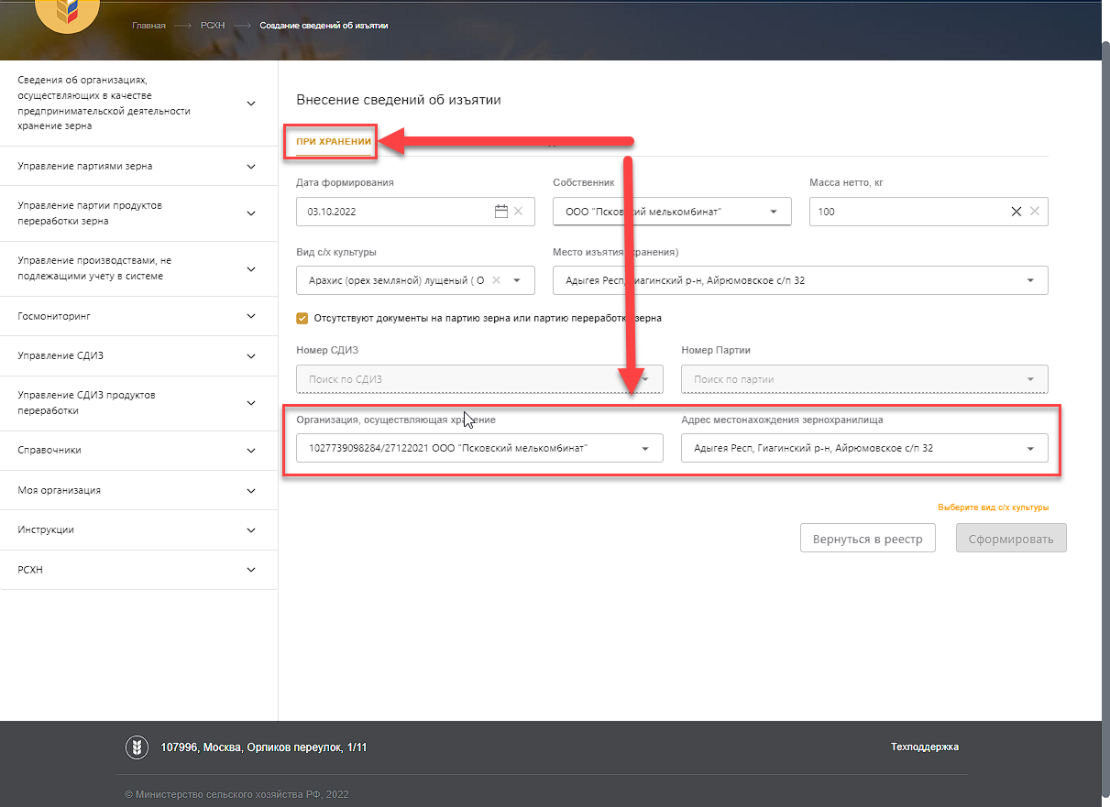

Рисунок 337 – Блок сведений о партии\СДИЗ

При выборе операции «При перевозке» станет доступным для заполнения блок «Сведения о перевозке» (Рисунок 338).

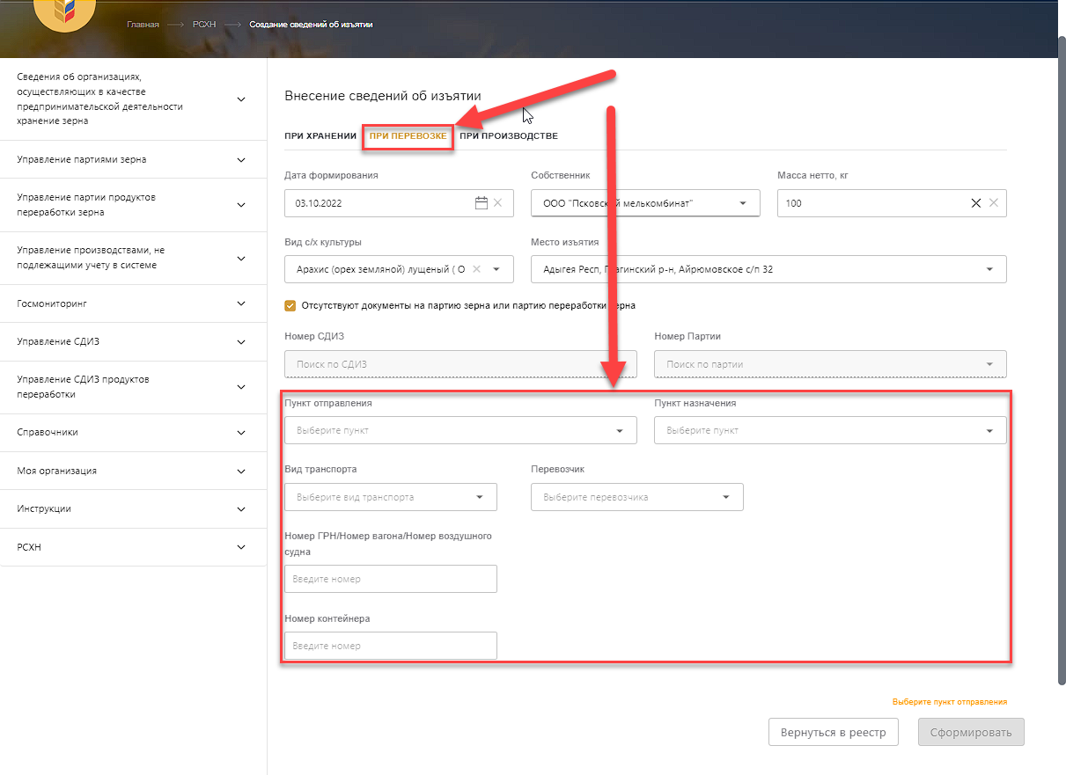

Рисунок 338 - Блок сведений о перевозке

При выборе операции «При производстве» станет доступным для заполнения блок «Сведения о перевозке» (Рисунок 339).

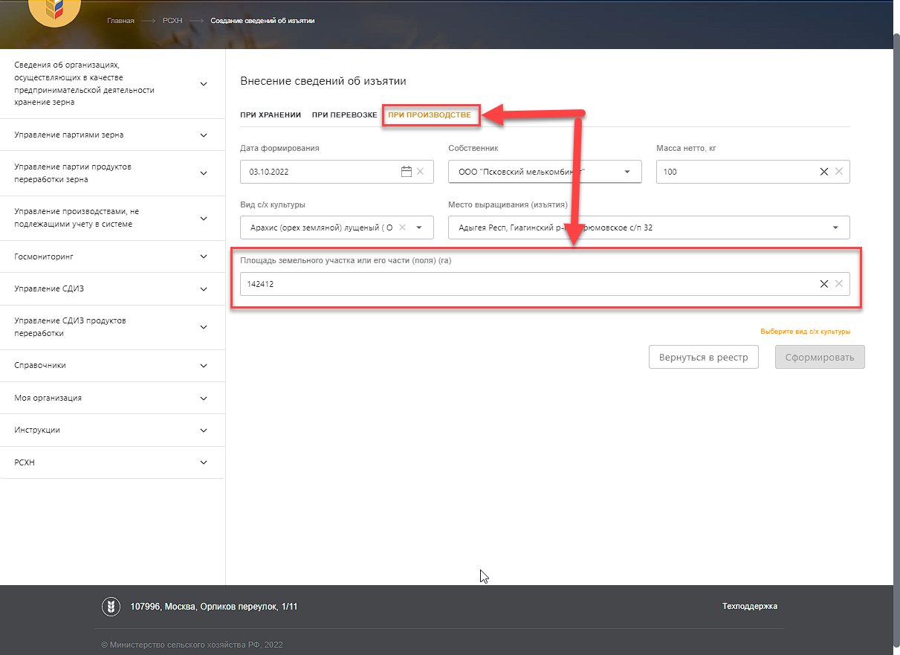

Рисунок 339 – Блок сведений о площади участка

Если проставлена галочка «Отстутствуют документы на партию зерна или партию переработки зерна», то, заполнение данных о партии или СДИЗ не нужно (Рисунок 340).

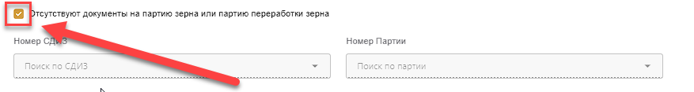

Рисунок 340 – выбор условий ввода данных о партии или СДИЗ

Нужно заполнить основные сведения об изьятии (дата, собственник, масса и т.д.) и заполнить, в зависимости от операций, данные блоков «При хранении» (Рисунок 341), «При перевозке» (Рисунок 342) и «При производстве» (Рисунок 343).

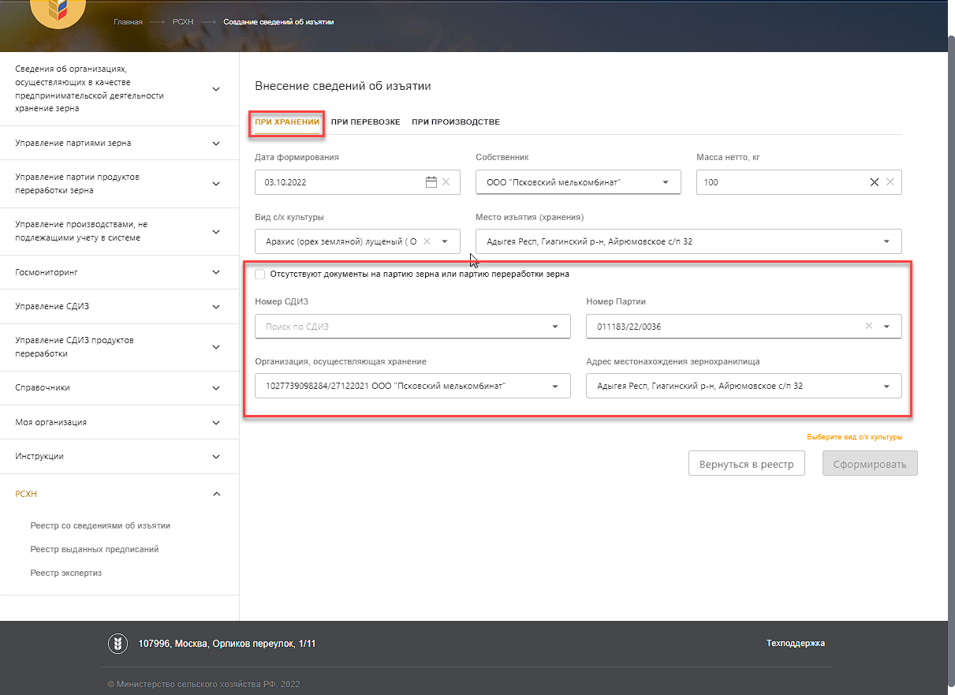

Рисунок 341 – Оформление изьятия при хранении

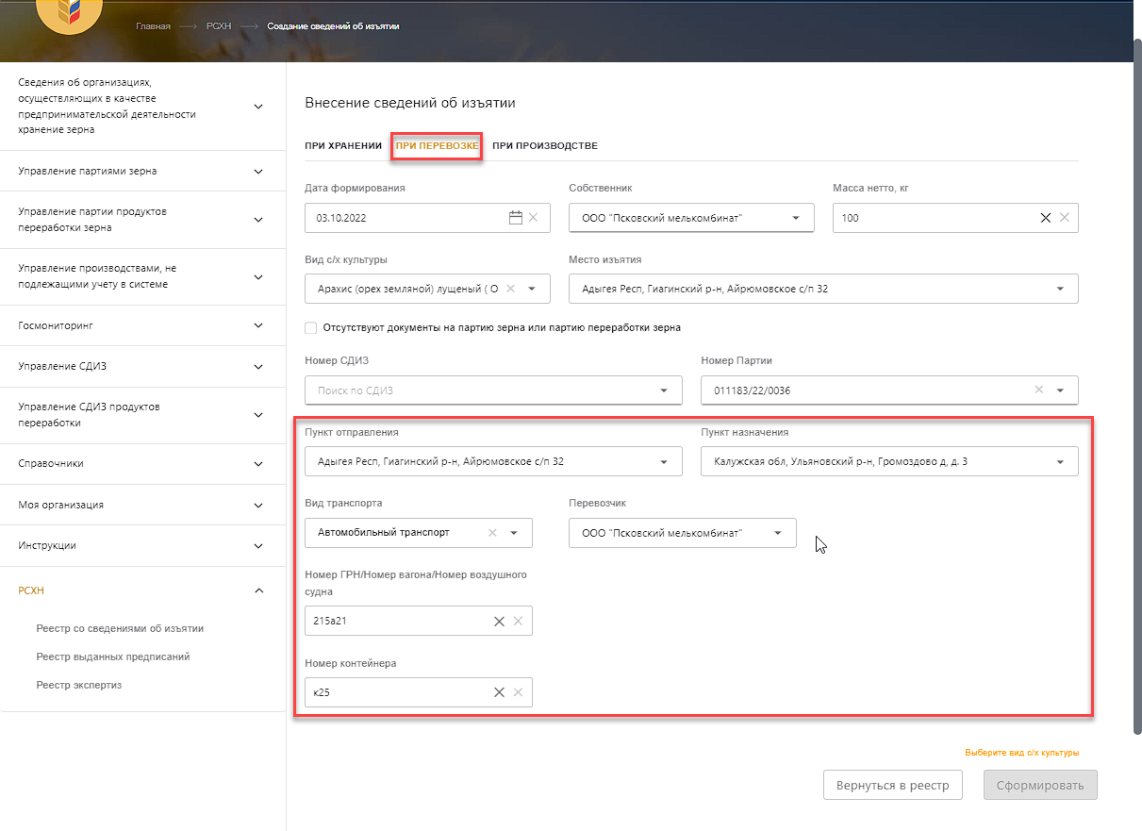

Рисунок 342 – Оформление изьятия при перевозке

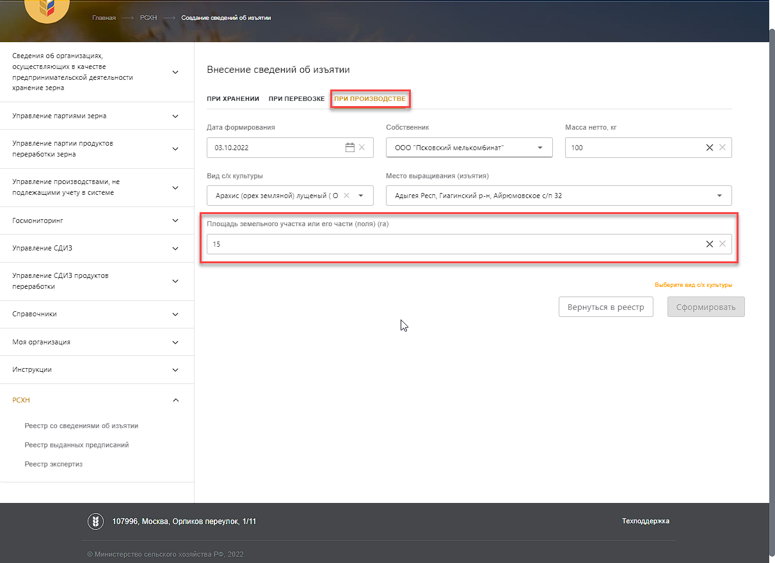

Рисунок 343 – Оформление изьятия при производстве

После ввода данных необходимо нажать кнопку «Сформировать» (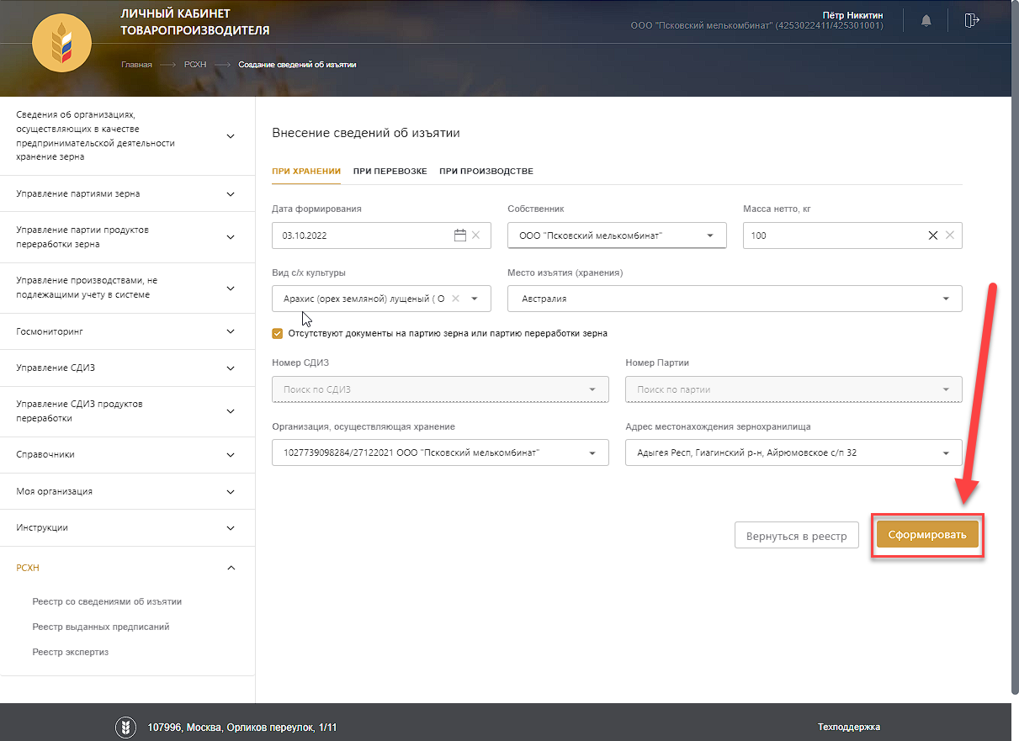Рисунок 344).

Рисунок 344 – Завершение оформления внесения сведений об изьятии

#### Редактирование сведений об изьятии

Для редактирования сведений об изьятии необходимо на карточке просмотра сведений об изьятии нажать кнопку «Редактировать» (Рисунок 345). Редактирование возможно только тех сведений, которые не были подписаны. Подписанные данные можно только аннулировать.

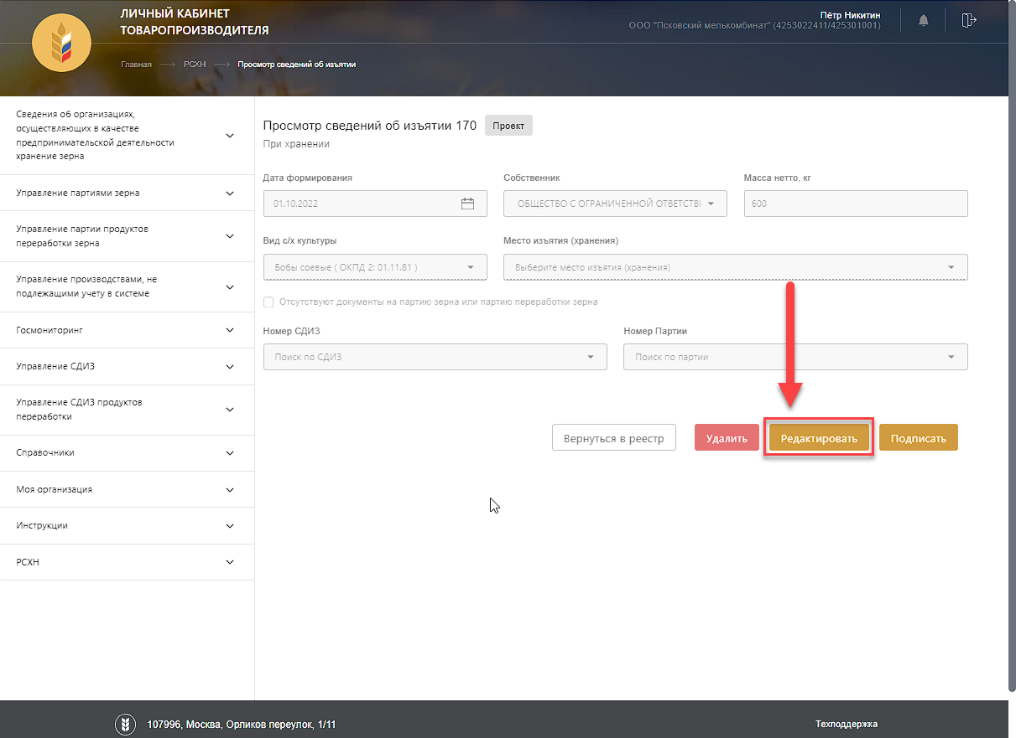

Рисунок 345 – Переход к редактированию сведений об изьятии

На открывшейся странице редактирования сведений об изьятии можно внести необходимые изменения. После ввода данных необходимо нажать кнопку «Сохранить» (Рисунок 346).

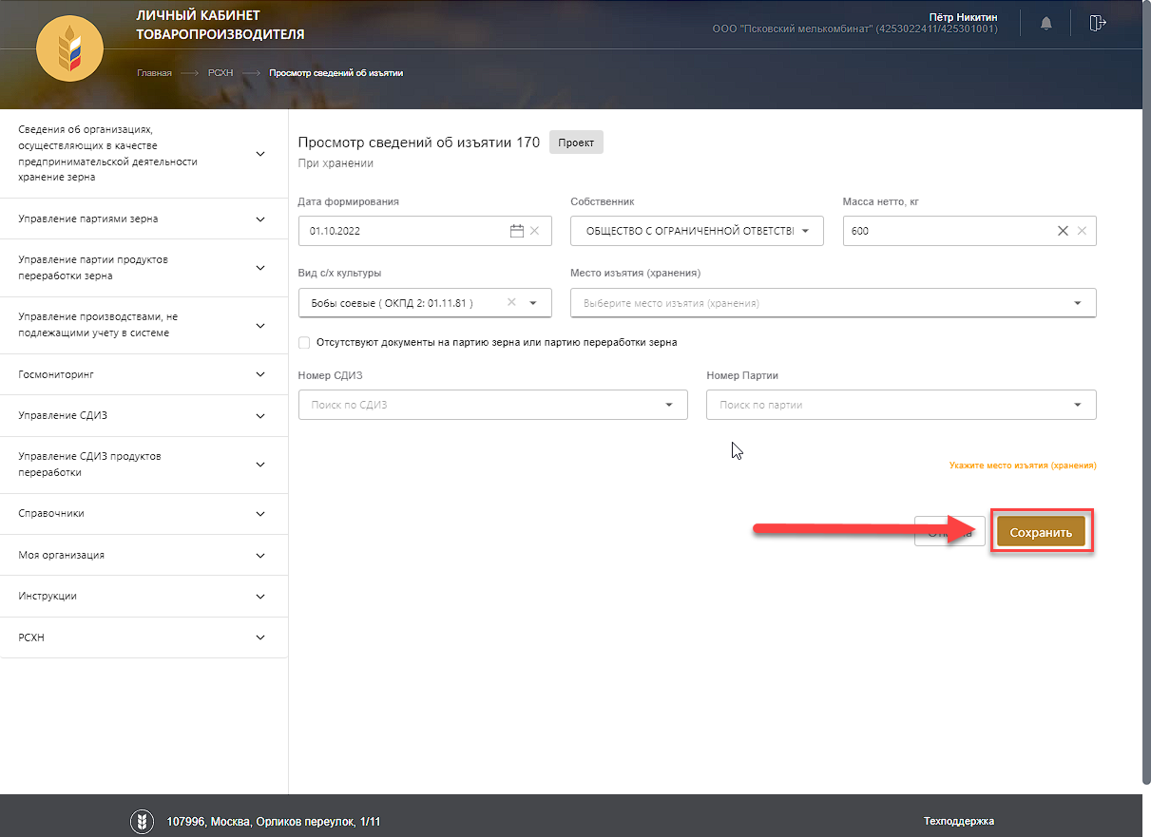

Рисунок 346 – Редактирование и сохранение сведений об изьятии

#### Удаление сведений об изьятии

Для удаления сведений об изьятии, необходимо на карточке сведений об изьятии, нажать кнопку «Удалить» (Рисунок 347). Удаление возможно только тех сведений, которые не были подписаны. Подписанные данные можно только аннулировать.

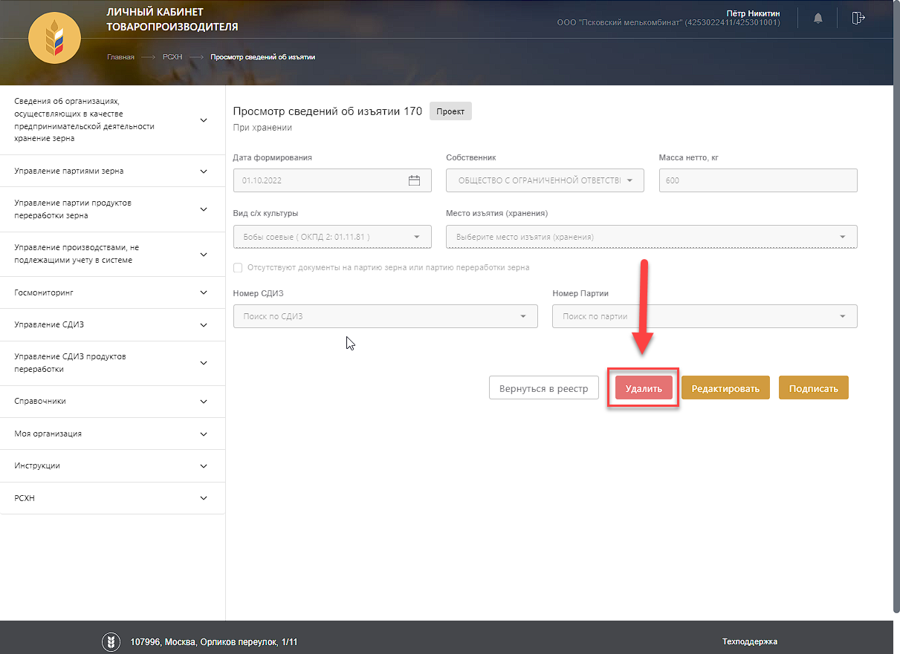

Рисунок 347 – Переход к удалению сведений об изьятии

В открывшемся окне необходимо подтвердить удаление, для этого нажать кнопку «Продолжить» (Рисунок 348).

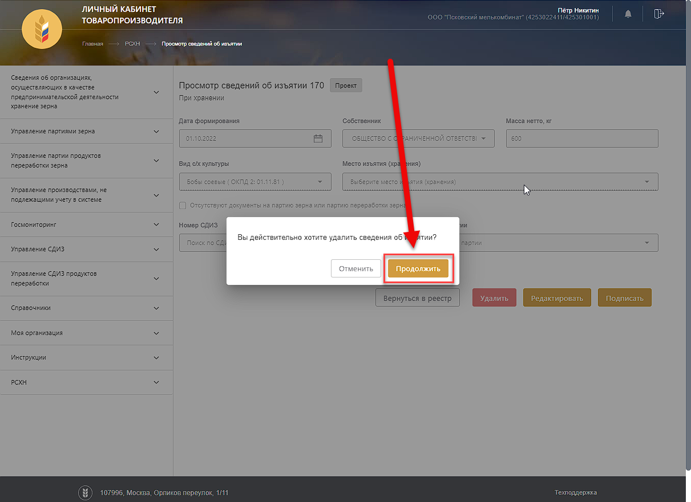

Рисунок 348 – Подтверждение удаления сведений об изьятии

#### Подписание сведений об изьятии

Для подписания сведений об изьятии, необходимо на карточке просмотра сведений об изьятии, нажать кнопку «Подписать» (Рисунок 349).

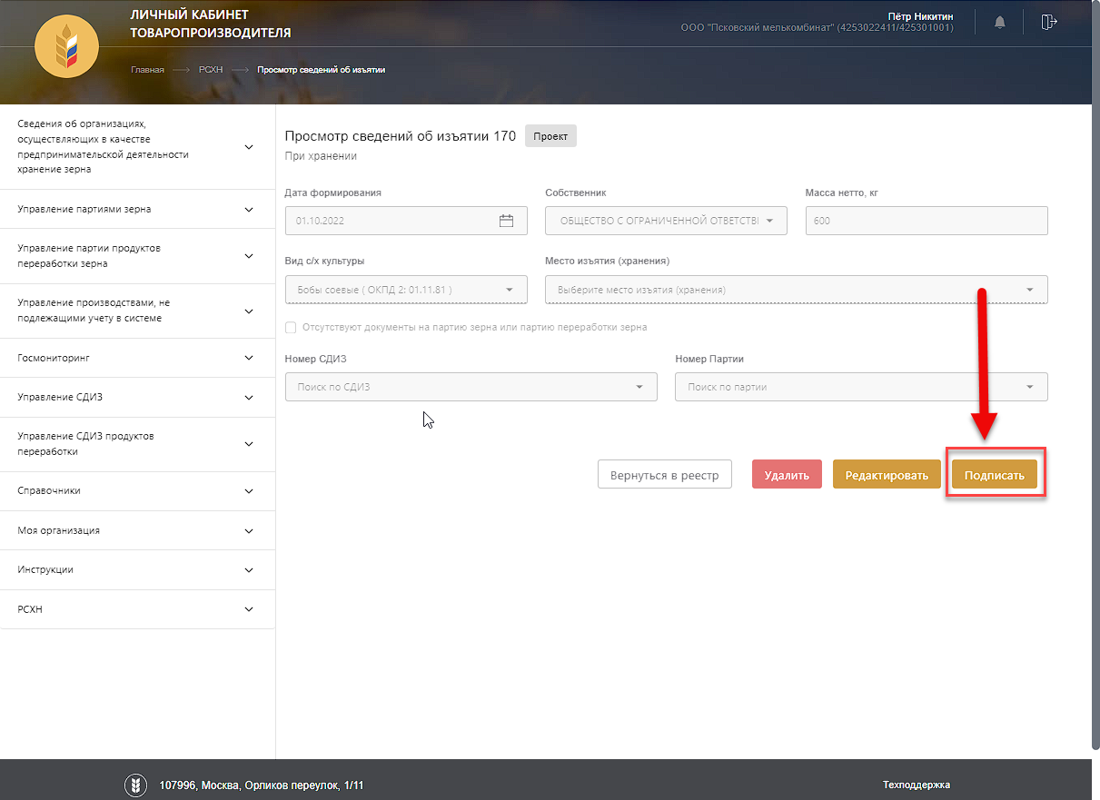

Рисунок 349 – Переход к подписанию сведений об изьятии

В открывшемся окне необходимо выбрать сертификат для подписи, и нажать кнопку «Подписать документ» (Рисунок 350).

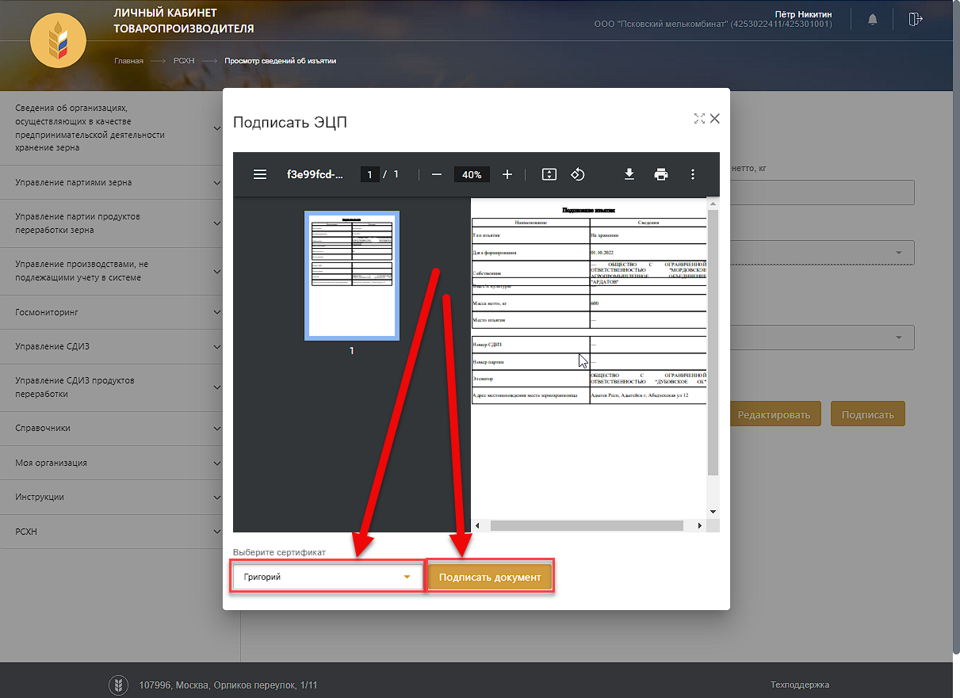

Рисунок 350 – Подтверждение подписания сведений об изьятии

#### Установка запрета на формирование партии

Для выдачи\установки запрета на формирование партии, нужно перейти в карточку сведений об изъятии (Рисунок 351) и нажать кнопку «Установить запрет» (Рисунок 352). Устанавливать запрет можно только подписанные сведения.

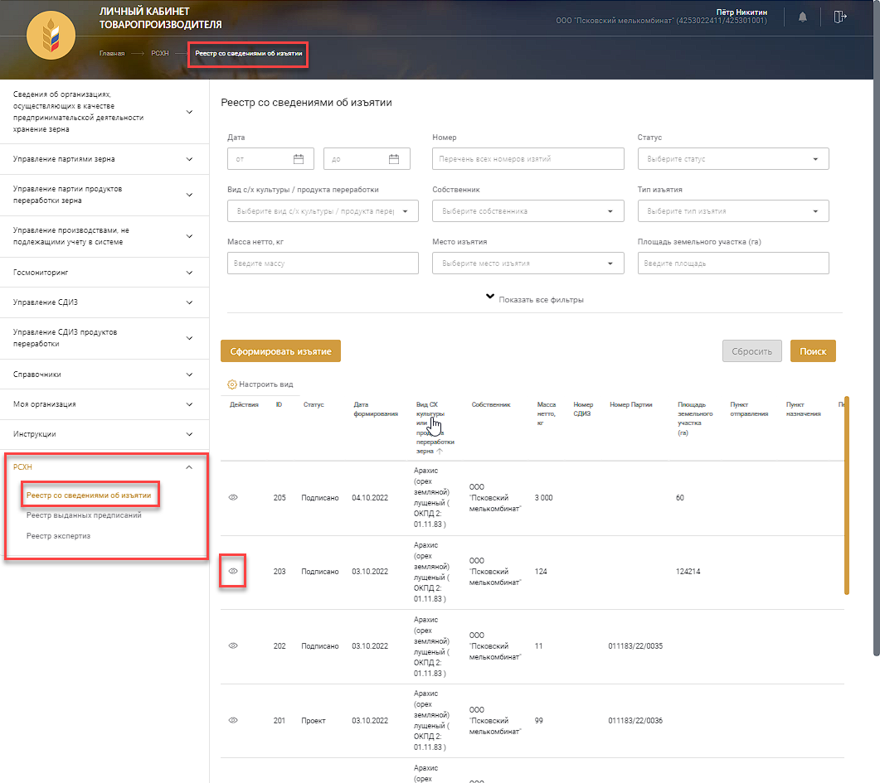

Рисунок 351 – Переход в карточку сведений об изьятии

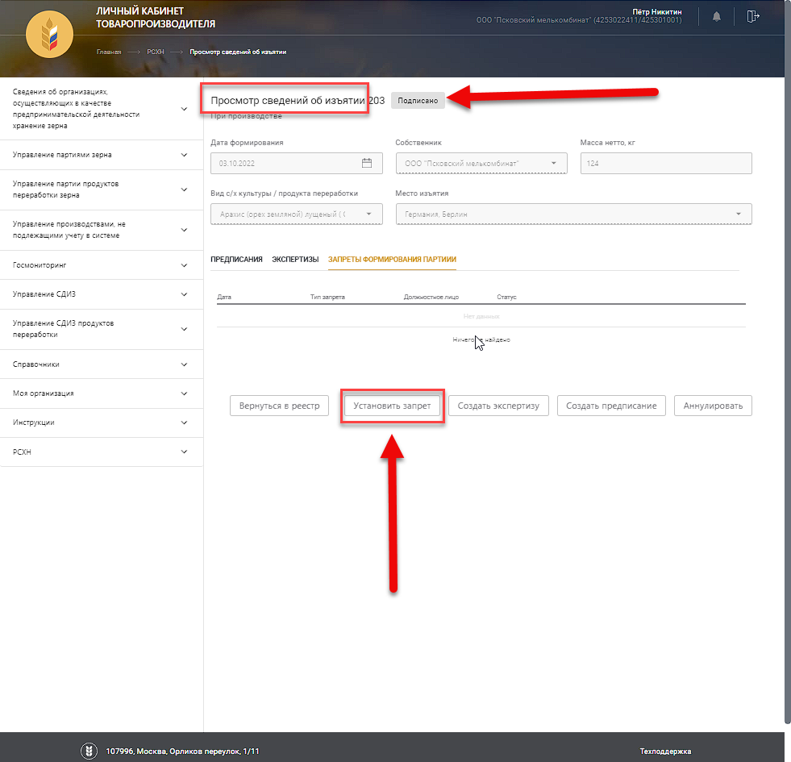

Рисунок 352 – Переход к установке запрета на формирование партии

В открывшемся окне выбирается «Тип запрета» и нажимается кнопка «Установить» (Рисунок 353).

На данный момент, есть 2 типа запретов:

1. «Полный» - если на партию установлен «полный запрет» – никаких действий с партией совершать нельзя, до снятия запрета.
2. «Частичный» - если на партию установлен «частичный запрет» – с партией доступны все действия – кроме – оформления «СДИЗ на Реализацию» и «СДИЗ на ВЫВОЗ из РФ».

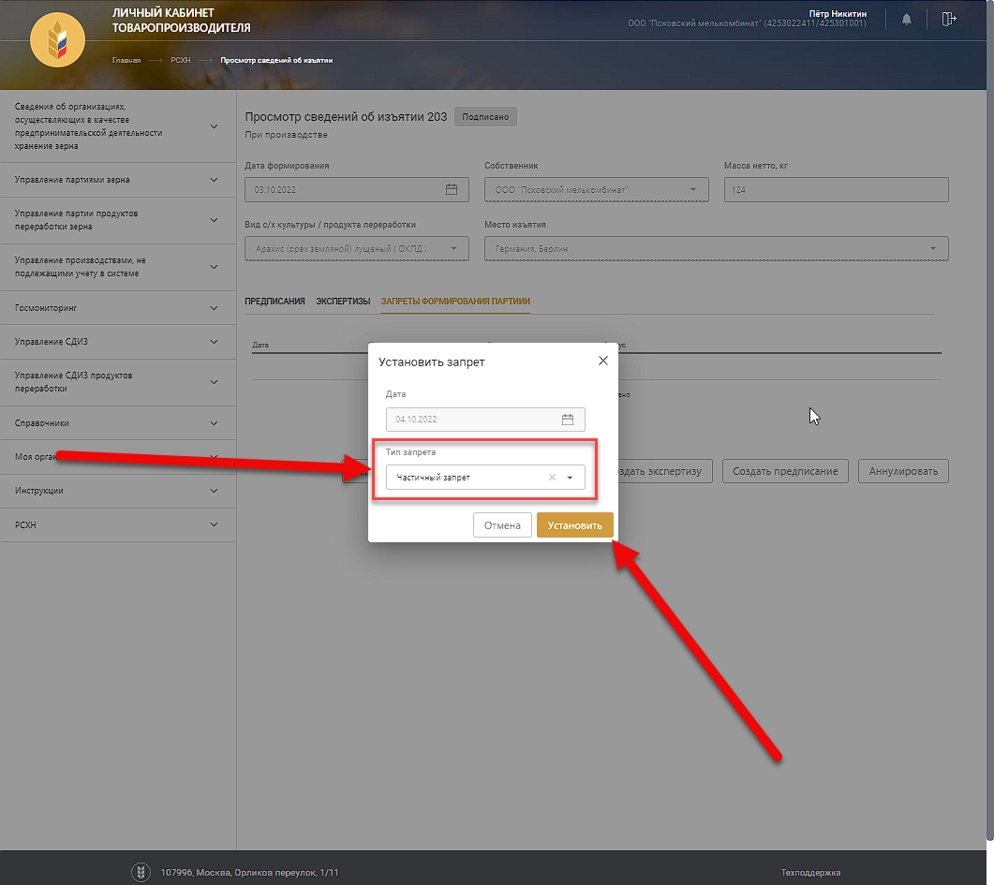

Рисунок 353 – Выбор и установка запрета на формирование партии

После утановки запрета, на карточке сведений об изьятии, запрет нужно подписать (Рисунок 354). 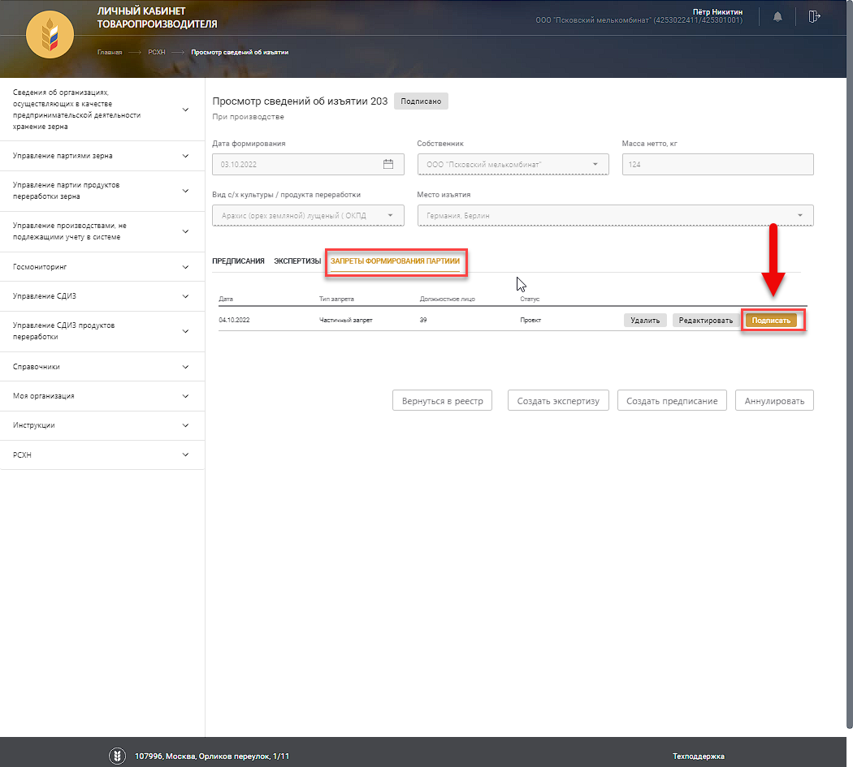

Рисунок 354 – Переход к подписанию запрета на формирование партии

##### Подписание запрета на формирование партии

Для того, чтобы подписать запрет на формирование партии, нужно в карточке сведений об изьятии, перейти на вкладку «Запреты формирования партии» и нажать кнопку «Подписать» напротив ранее сформированного запрета (Рисунок 355).



Рисунок 355 – Переход к подписанию запрета на формирование партии

В открывшемся окне необходимо выбрать сертификат для подписи, и нажать кнопку «Подписать документ» (Рисунок 356).

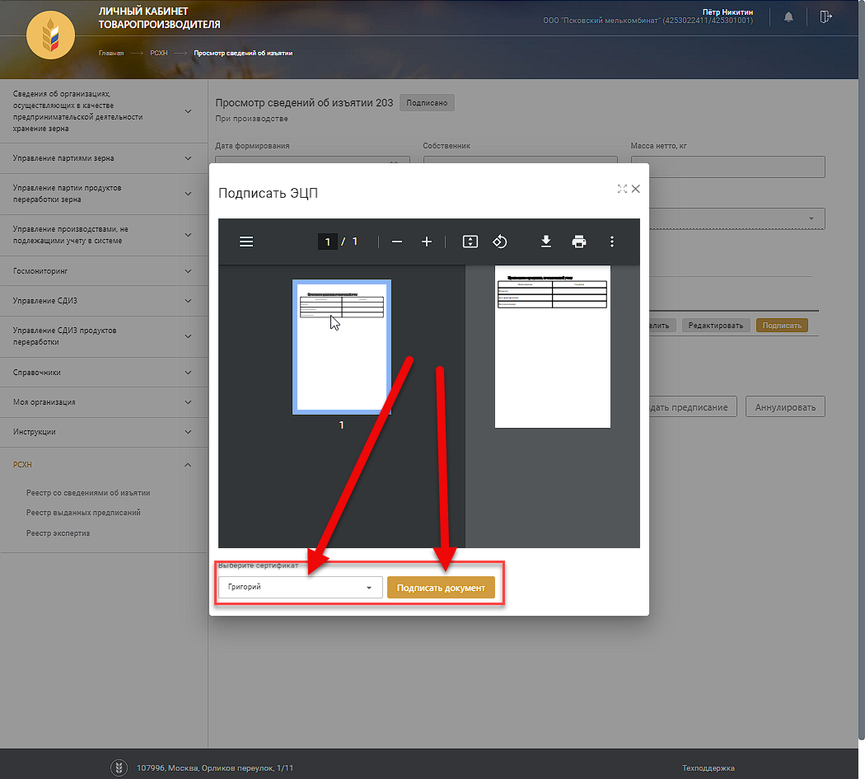

Рисунок 356 – Подписание запрета на фомирование партии

#### Снятие запрета на формирование партии

Для снятия запрета на формирование партии, нужно перейти в карточку сведений об изъятии и нажать кнопку «Снять запрет» (Рисунок 357).

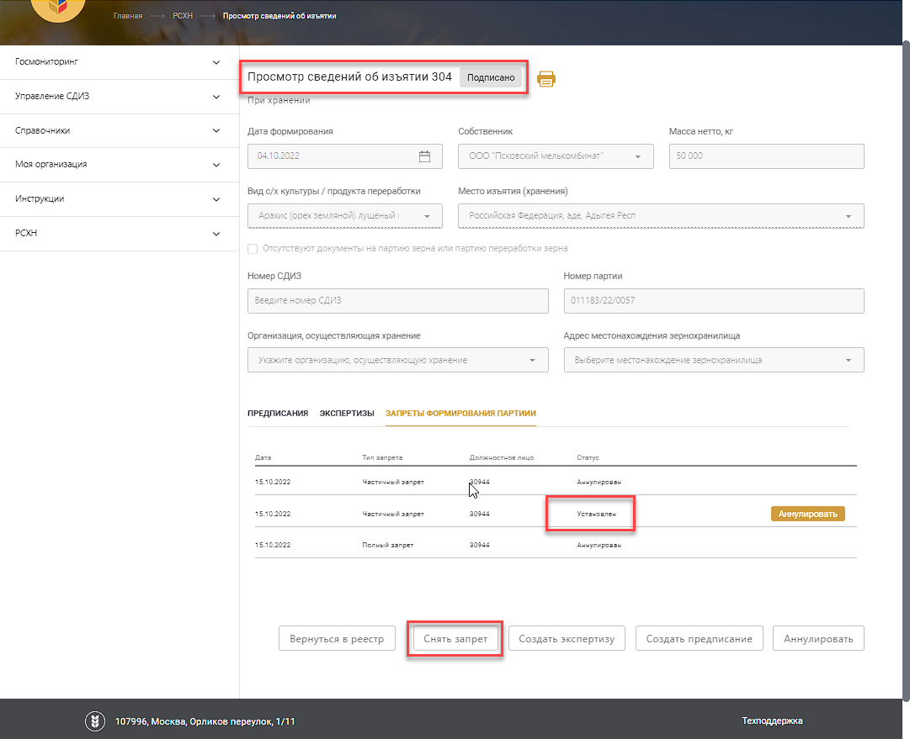

Рисунок 357 – Кнопка «Снять запрет»

Кнопка «Снять запрет» доступна только на тех документах, у которых есть ранее установленный «запрет» в статусе «Установлен».

В появившемся окне нужно нажать кнопку «Снять» (Рисунок 358).

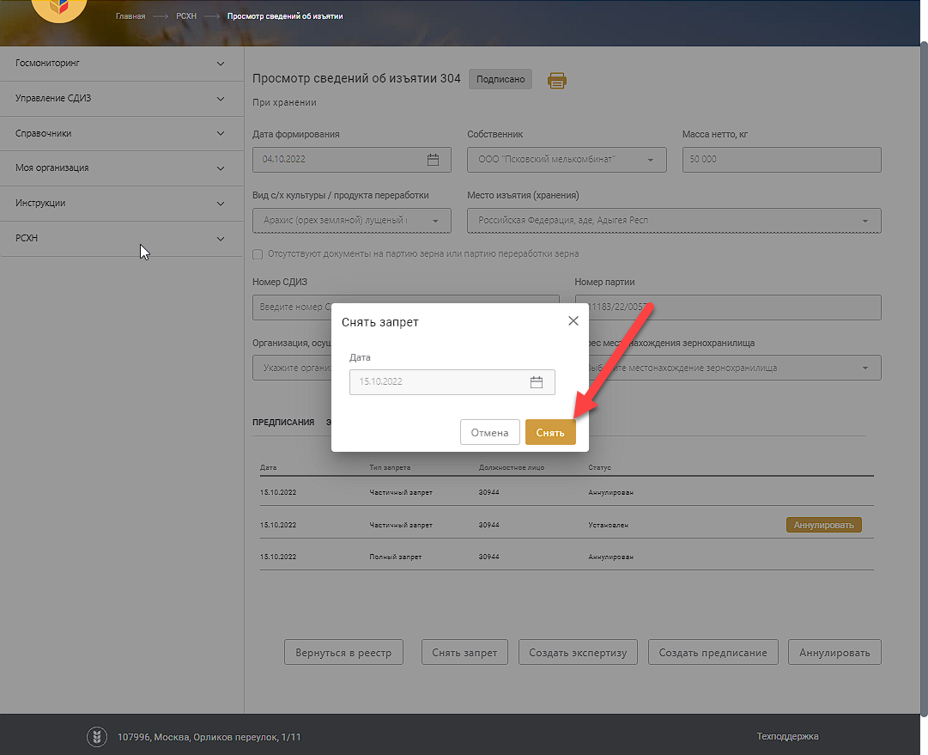

Рисунок 358 – Подтверждение снятия запрета на партию

В открывшемся окне необходимо выбрать сертификат для подписи, и нажать кнопку «Подписать документ» (Рисунок 359).

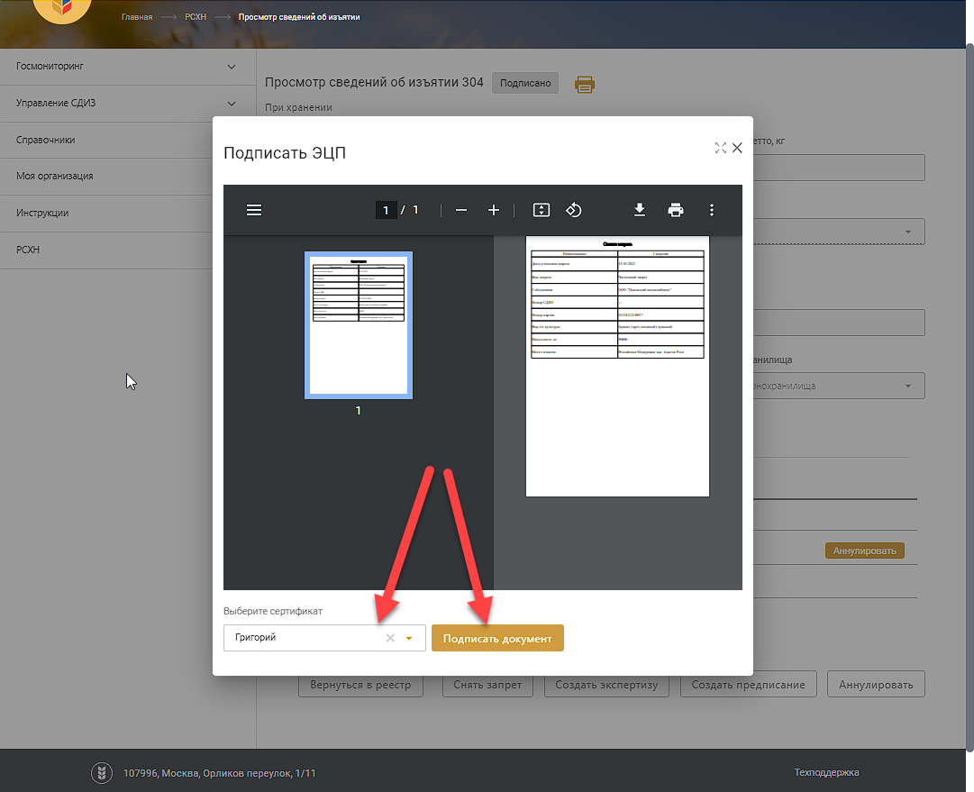

Рисунок 359 – Подписание снятия запрета на партию

#### Аннулирование сведений об изьятии

Для аннулирования сведений об изьятии, необходимо на карточке просмотра сведений об изьятии, нажать кнопку «Аннулировать» (Рисунок 360). Аннулировать можно только подписанные сведения.

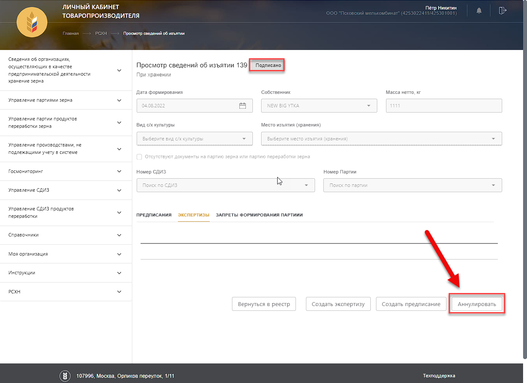

Рисунок 360 – Переход к аннулированию сведений об изьятии

В открывшемся окне необходимо выбрать сертификат для подписи, и нажать кнопку «Подписать документ» (Рисунок 361).

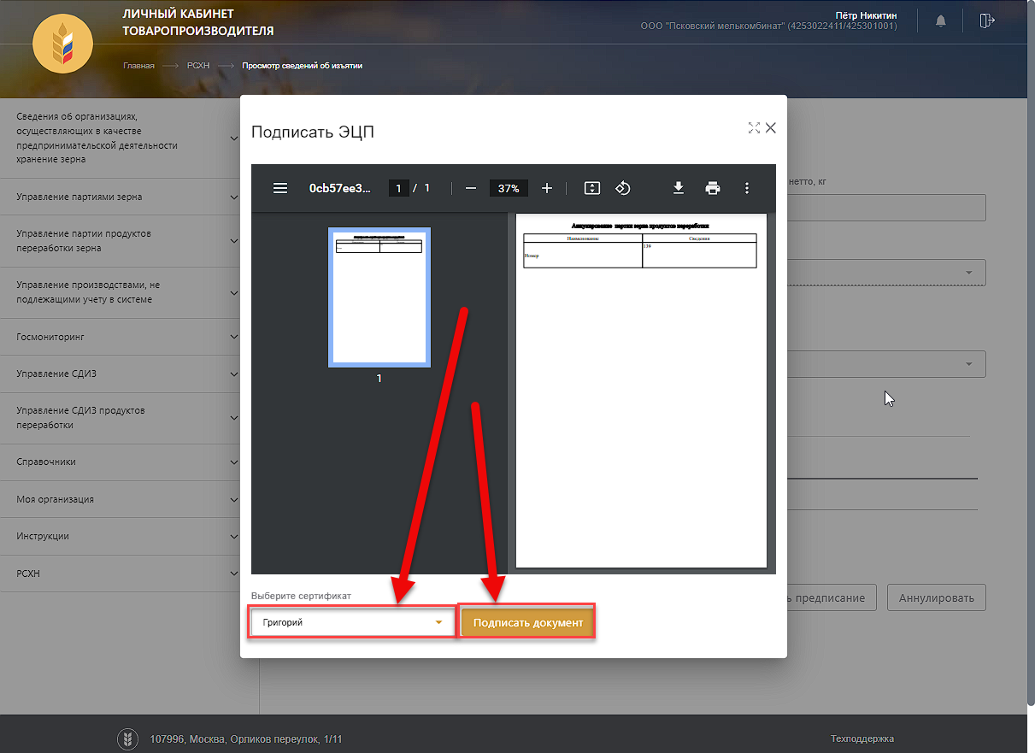

Рисунок 361 – Подписание аннулирования сведений об изьятии

### Обеспечение ведения информации по сведениям о предписаниях оформленных сотрудником РСХН

#### Работа с реестром выданных предписаний

Для работы с реестром выданных предписаний, в разделе РСХН, нажмите на ссылку «Реестр выданных предписаний» в разделе «РСХН» на панели бокового навигационного меню слева (Рисунок 362).

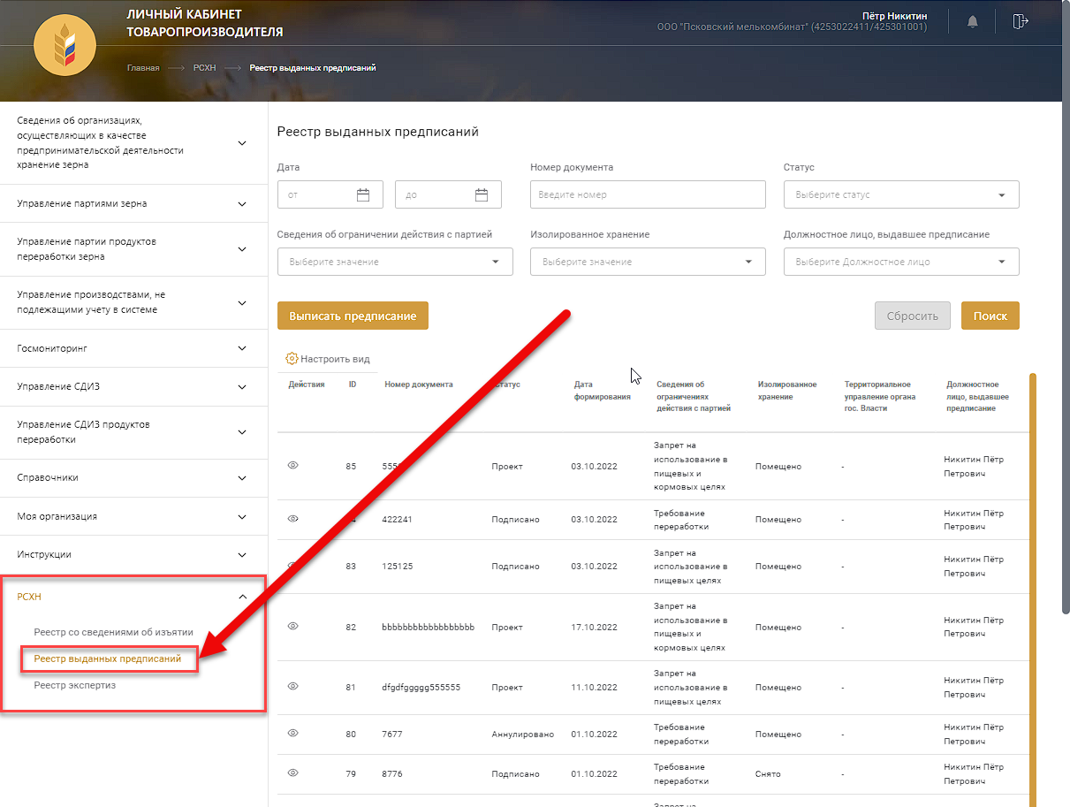

Рисунок 362 – Переход в реестр выданных предписаний

После нажатия на ссылку происходит переход в реестр выданных предписаний (Рисунок 363).

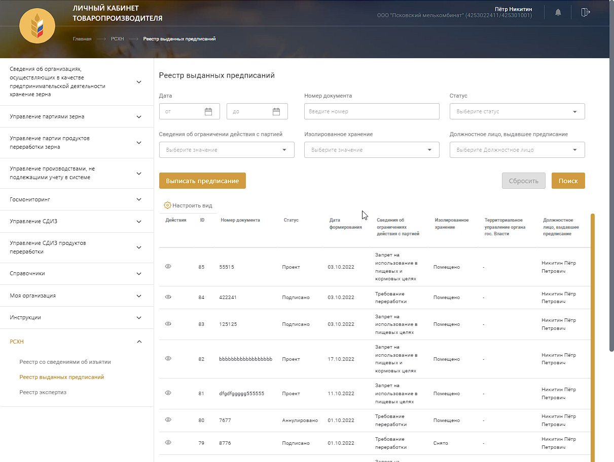

Рисунок 363 – Реестр выданных предписаний

##### Фильтрация реестра выданных предписаний и поиск выданных предписаний

Для того, чтобы отфильтровать реестр выданных предписаний, в реестре по заданному параметру либо найти конкретные данные по выданным предписаниям, необходимо ввести значение параметра либо номер предписания, в соответствующие поля и нажать кнопку «Поиск» (Рисунок 364).

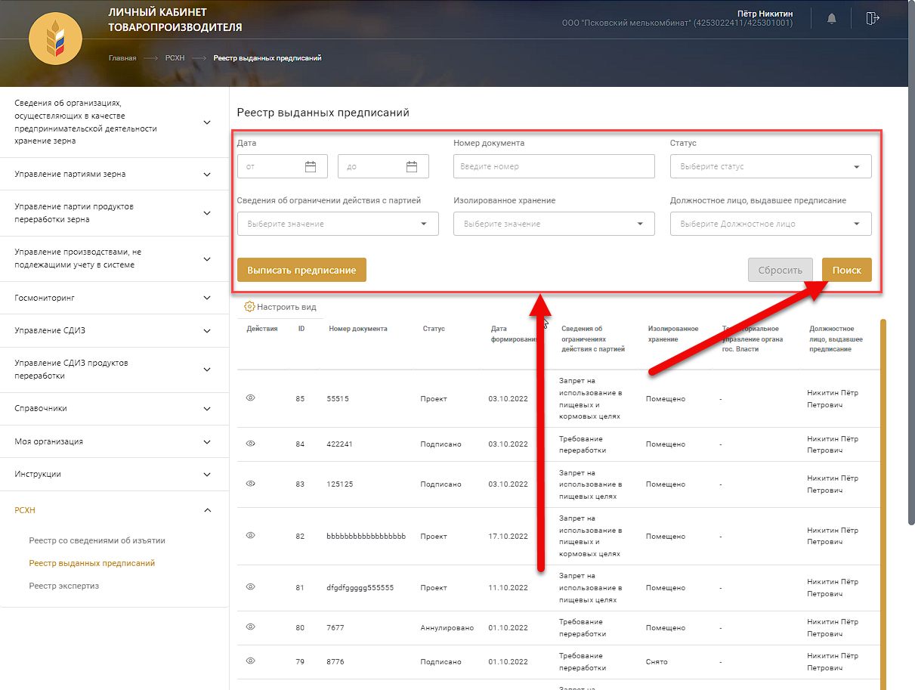

Рисунок 364 – Фильтрация реестра выданных предписаний

##### Просмотр выданных предписаний

Для перехода на карточку выданных предписаний необходимо нажать значок просмотра (Рисунок 365), после чего откроется карточка выданного предписания в режиме просмотра (Рисунок 366).

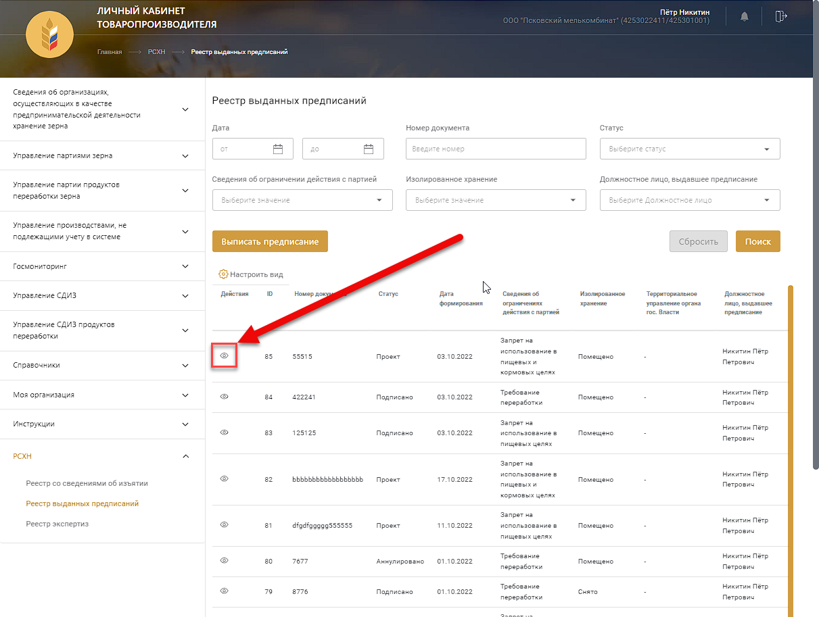

Рисунок 365 – Переход на карточку выданного предписания

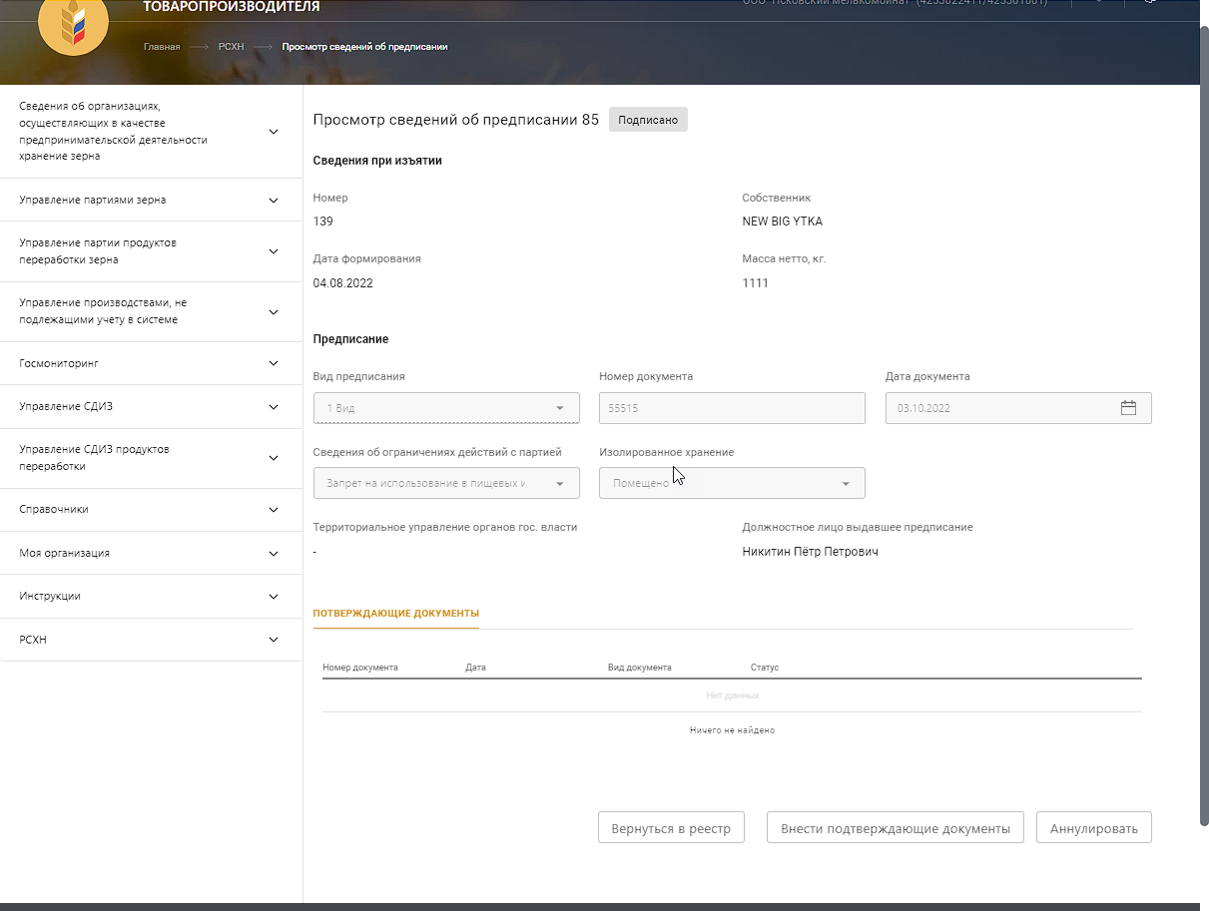

Рисунок 366 – Карточка выданного предписания

#### Оформление предписания

Для оформления предписания необходимо в реестре выданных предписаний нажать кнопку «Выписать предписание» (Рисунок 367) либо же, в ранее оформленном изьятии, которое находится в статусе «Подписано», нажать на кнопку «Создать предписание» (Рисунок 368).

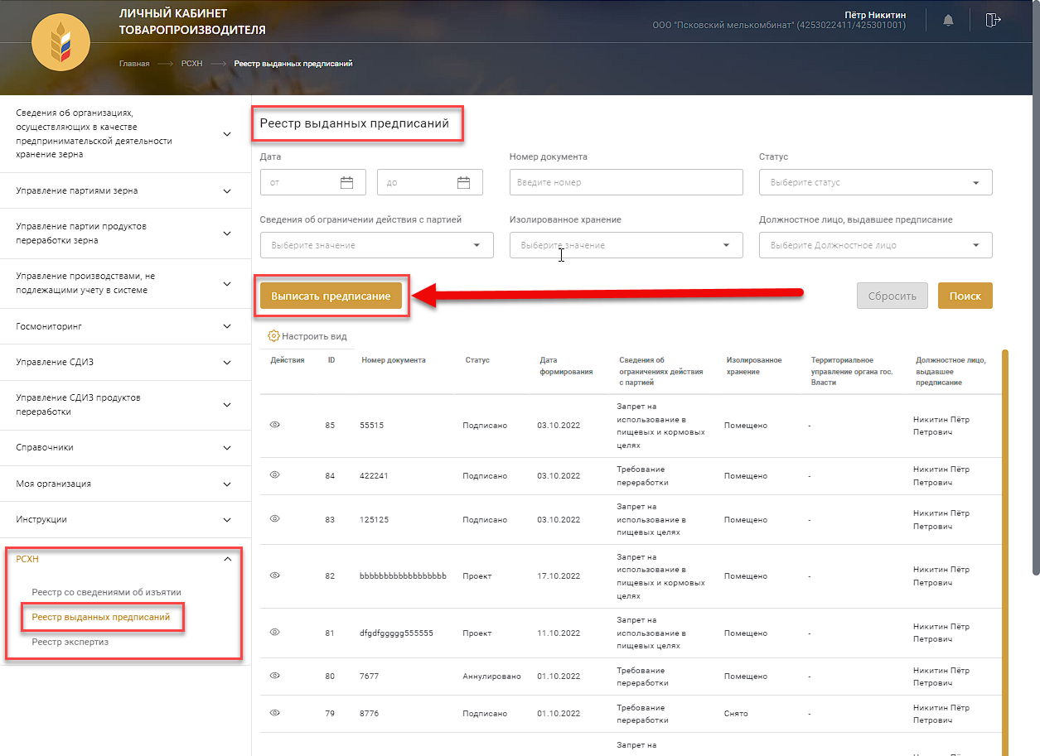

Рисунок 367 – Переход к оформлению предписания из реестра

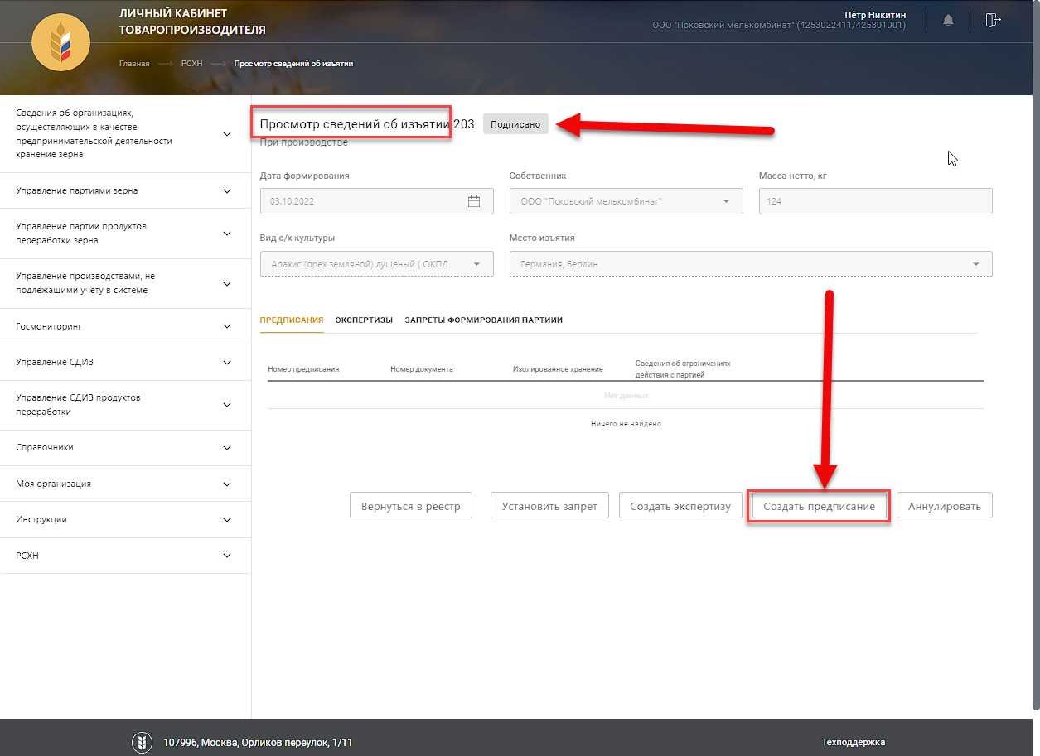

Рисунок 368 – Переход к оформлению предписания из карточки изьятия

На открывшейся странице оформления предписания необходимо выбрать «Сведения при изъятии» с помощью кнопки «Выбрать»(Рисунок 369).

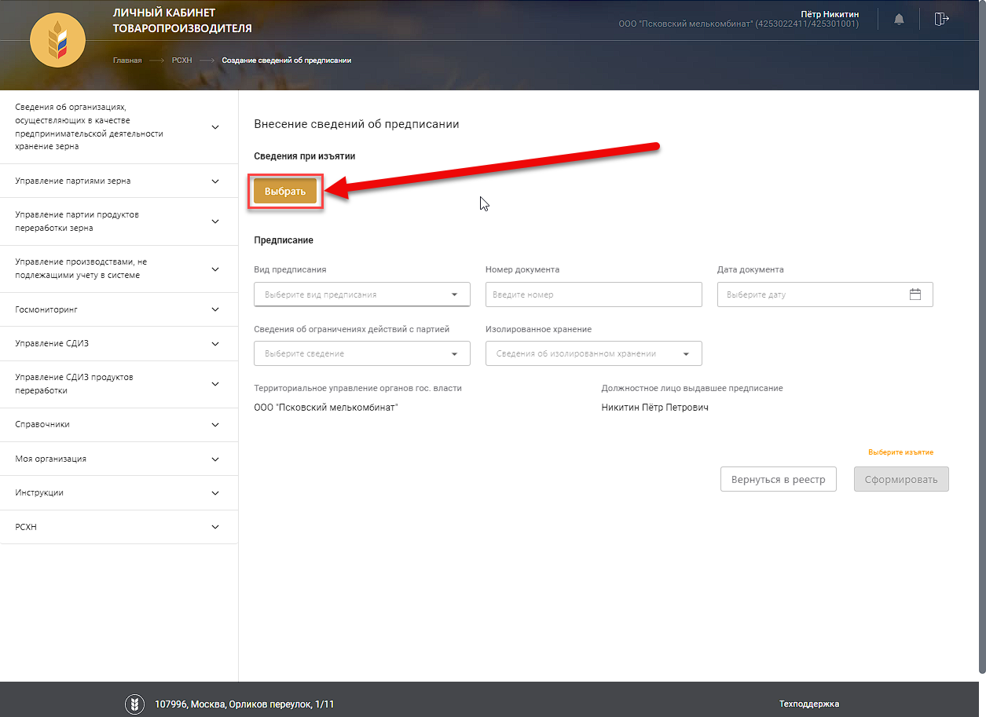

Рисунок 369 – Выбор изьятия в предписании

При нажатии на конпку «Выбрать», откроется форма выбора ранее оформленных изьятий, из которых выбрать нужное (Рисунок 370). Выбрать можно только из сведений об изьятии, в статусе «Подписано».

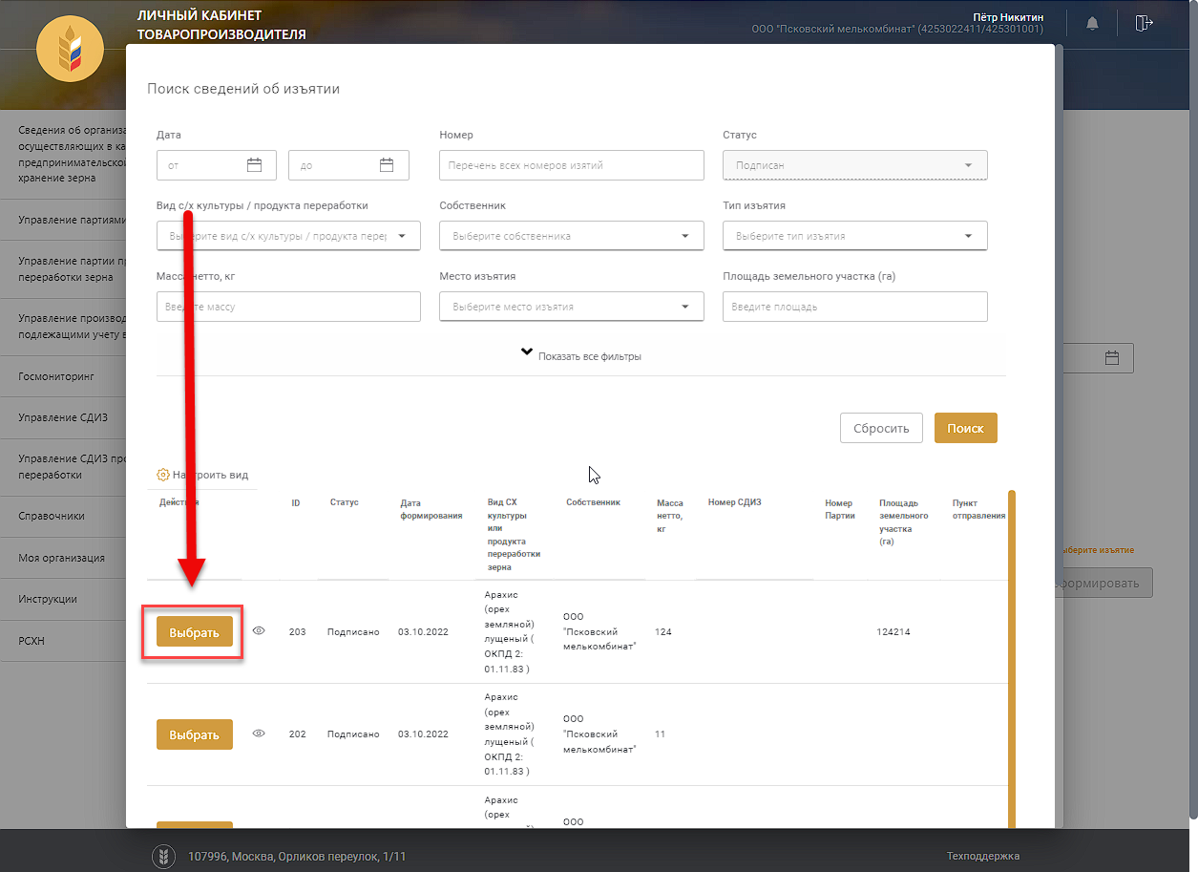

Рисунок 370 – Выбор изьятия в предписании

При оформлении из карточки «сведений об изьятии», данные по изьятию будут заполнены автоматически (Рисунок 371).

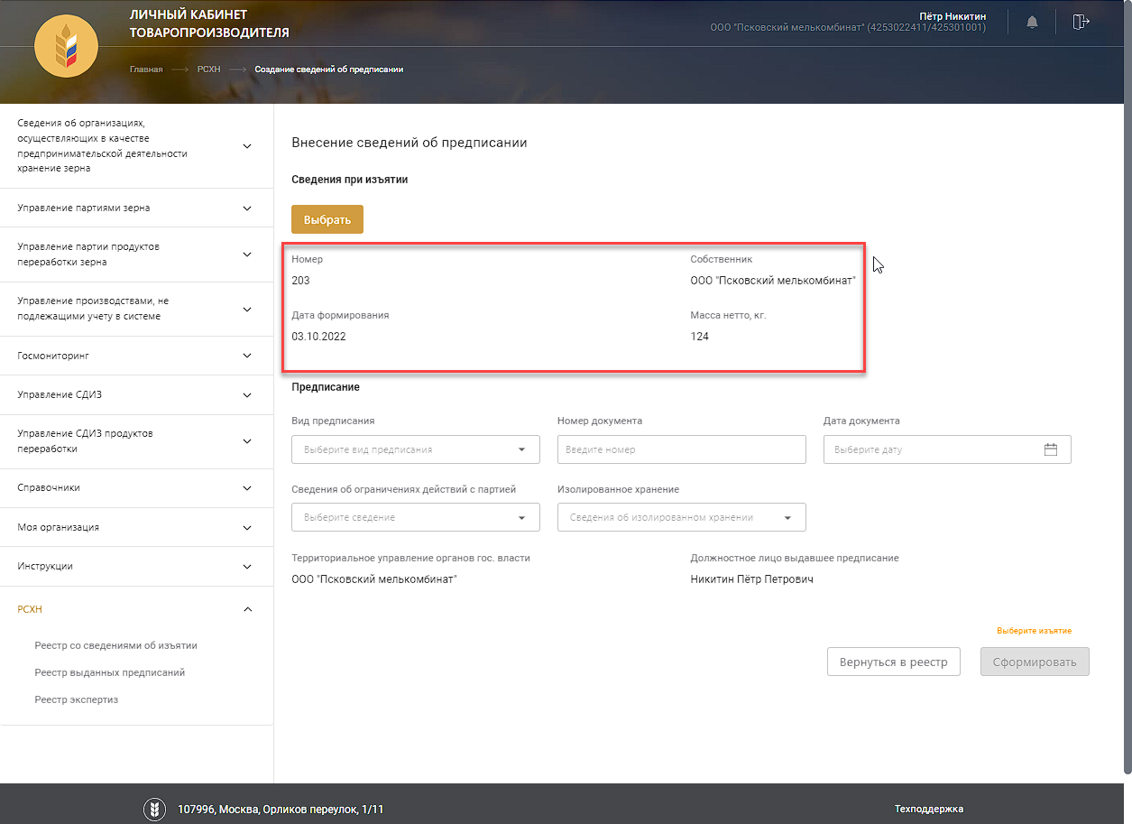

Рисунок 371 – Внесение сведений об изьятии

Далее заполняется сам блок «Предписание» (Рисунок 372). Заполняются все доступные поля.

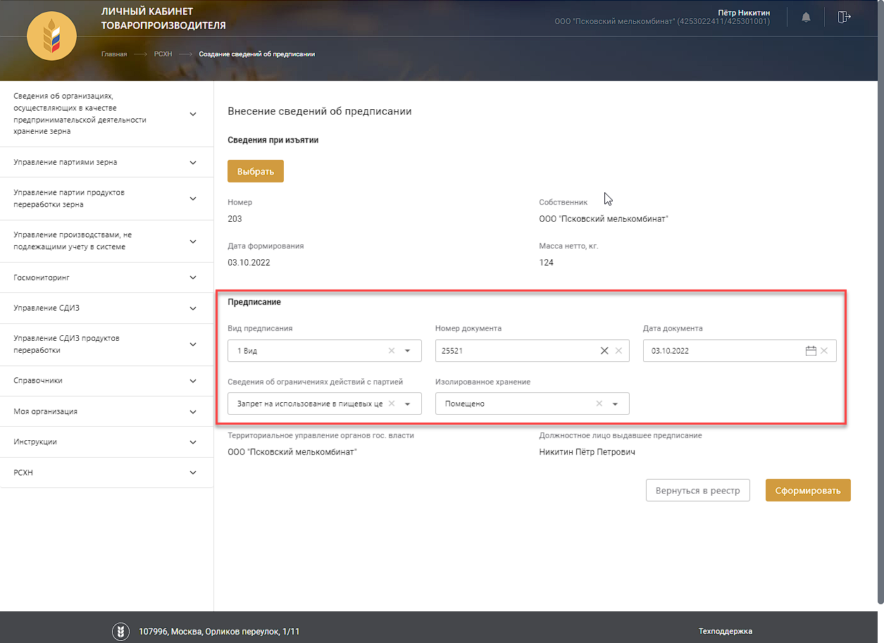

Рисунок 372 – Внесение сведений о предписании

После ввода данных необходимо нажать кнопку «Сформировать» (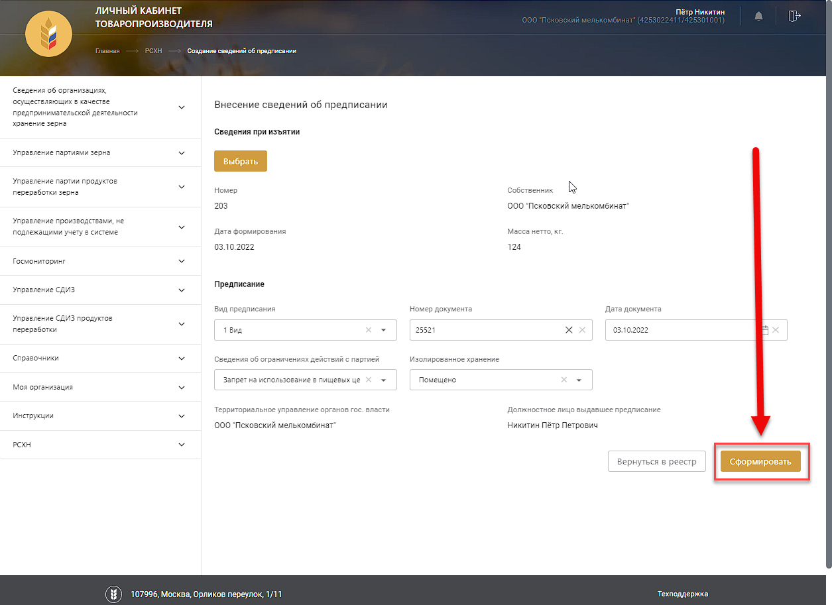 Рисунок 373 Рисунок 373).

 Рисунок 373 – Завершение оформления внесения сведений об предписании

#### Редактирование сведений об предписании

Для редактирования сведений об предписании, необходимо на карточке просмотра предписания, нажать кнопку «Редактировать» (Рисунок 374). Редактирование возможно только тех сведений, которые не были подписаны. Подписанные данные можно только аннулировать.

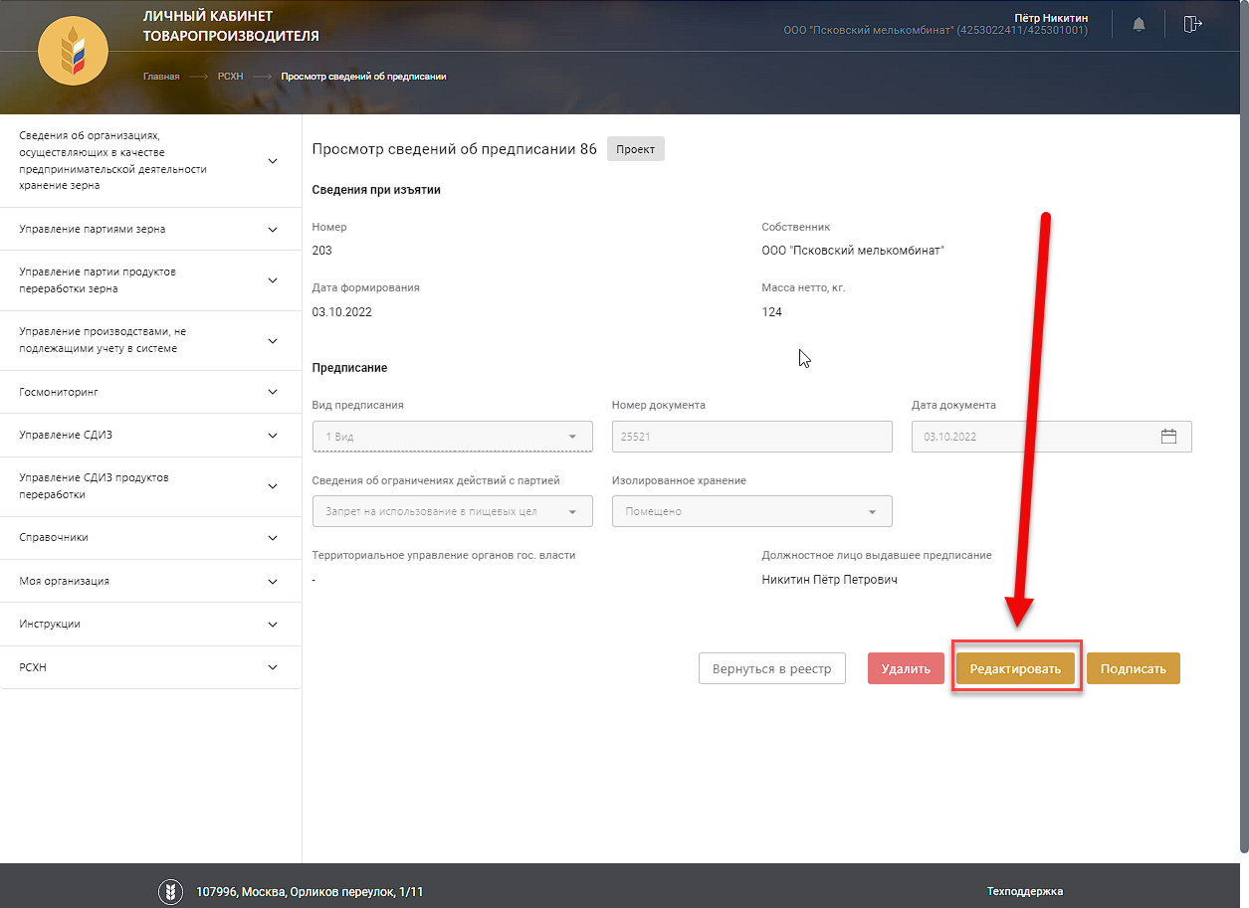

Рисунок 374 – Переход к редактированию сведений об предписании

На открывшейся странице редактирования сведений об предписании, можно внести необходимые изменения (Рисунок 375). После ввода данных необходимо нажать кнопку «Сохранить» (Рисунок 376).

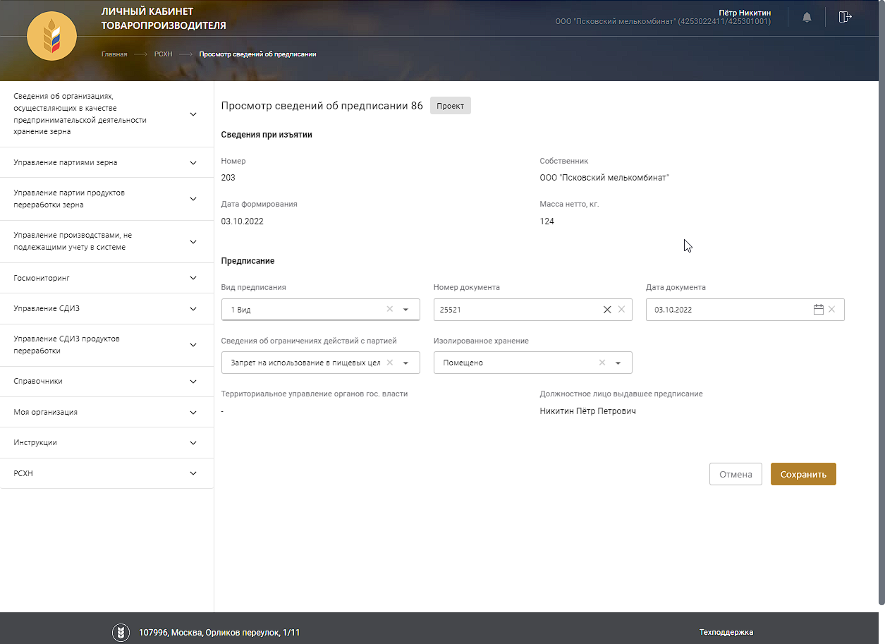

Рисунок 375 – Редактирование сведений об предписании

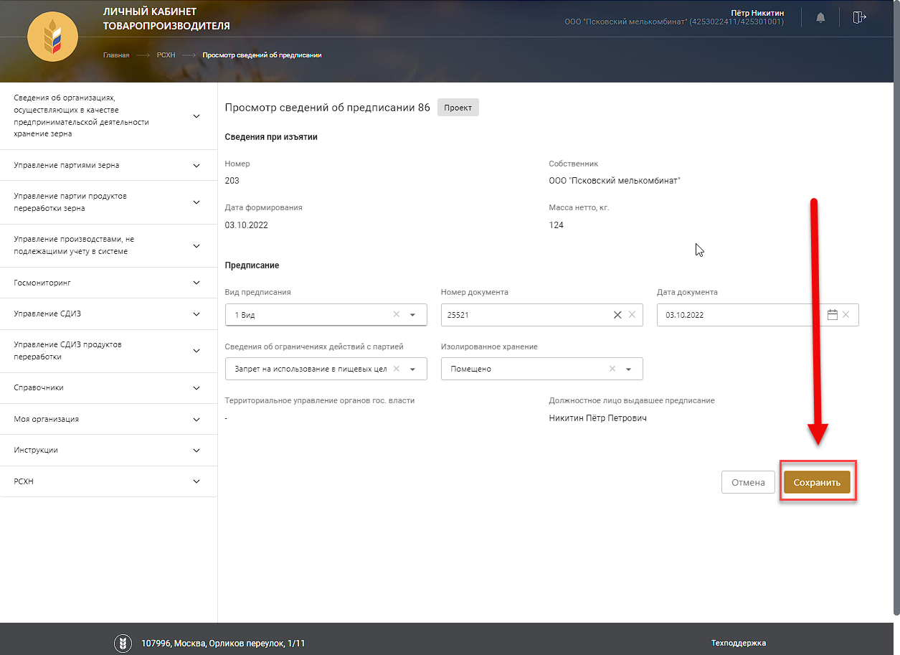

Рисунок 376 – Сохранение сведений об предписании

#### Удаление сведений об предписании

Для удаления сведений об предписании, необходимо на карточке просмотра предписания, нажать кнопку «Удалить» (Рисунок 377). Удаление возможно только тех сведений, которые не были подписаны. Подписанные данные можно только аннулировать.

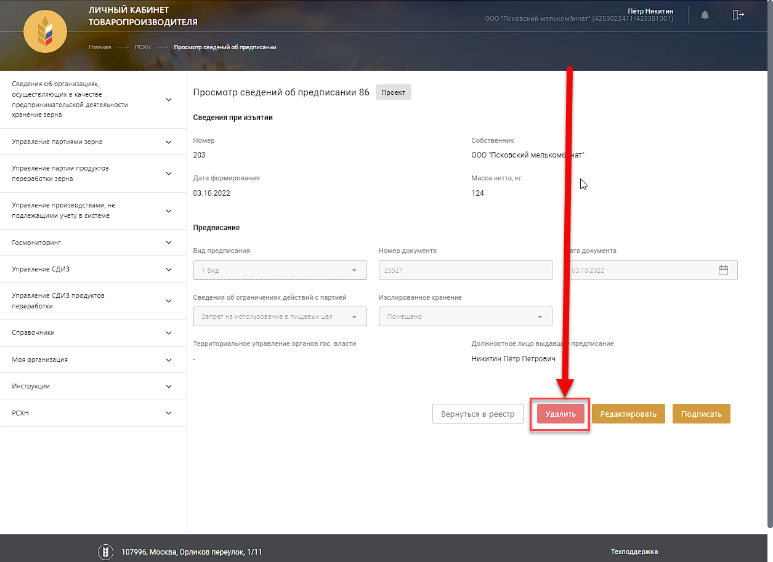

Рисунок 377 – Переход к удалению сведений об предписании

В открывшемся окне необходимо подтвердить удаление, для этого нажать кнопку «Продолжить» (Рисунок 378).

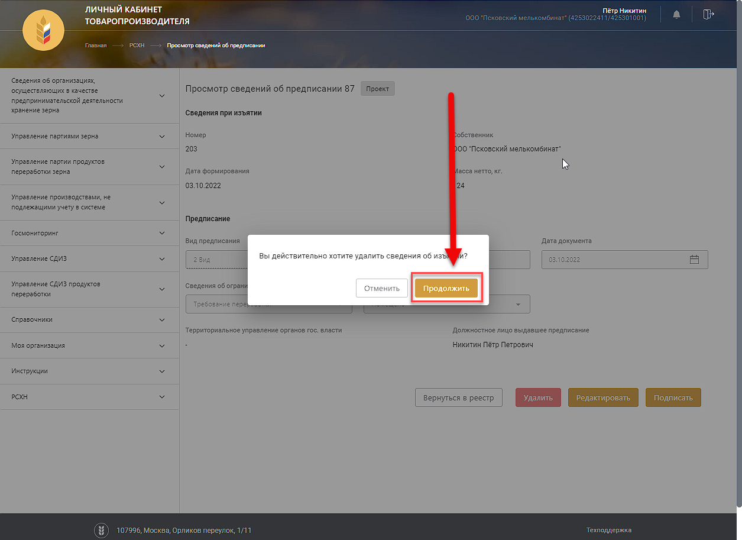

Рисунок 378 – Подтверждение удаления сведений об предписании

#### Подписание сведений об предписании

Для подписания сведений об предписании, необходимо на карточке просмотра предписания, нажать кнопку «Подписать» (Рисунок 379).

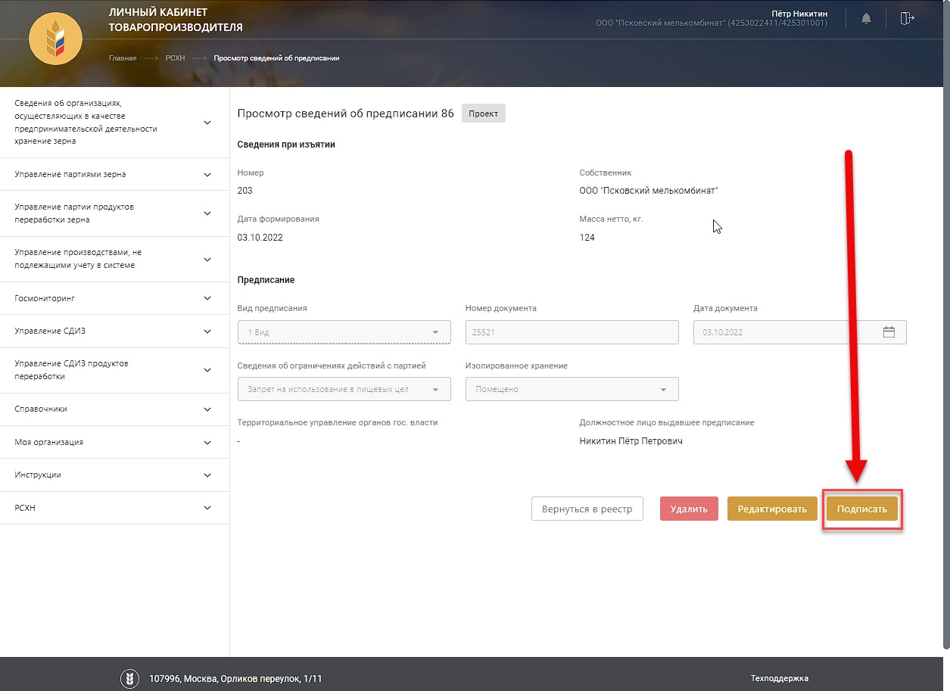

Рисунок 379 – Переход к подписанию сведений об предписании

В открывшемся окне необходимо выбрать сертификат для подписи, и нажать кнопку «Подписать документ» (Рисунок 380).

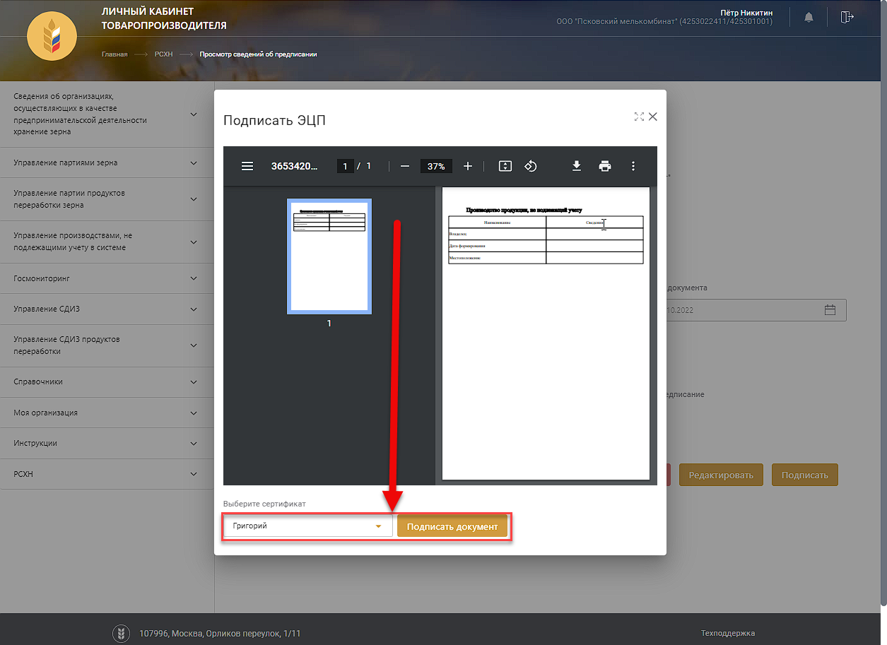

Рисунок 380 – Подтверждение подписания сведений об предписании

#### Ввод подтверждающих документов в сведения о предписании

Для прикрепления в сведениях о предписании подтверждающих документов, нужно нажать кнопку «Внести подтверждающие документы» (Рисунок 381). Внесение подтверждающих документов предписание, возможно только для предписаний в статусе «Подписан».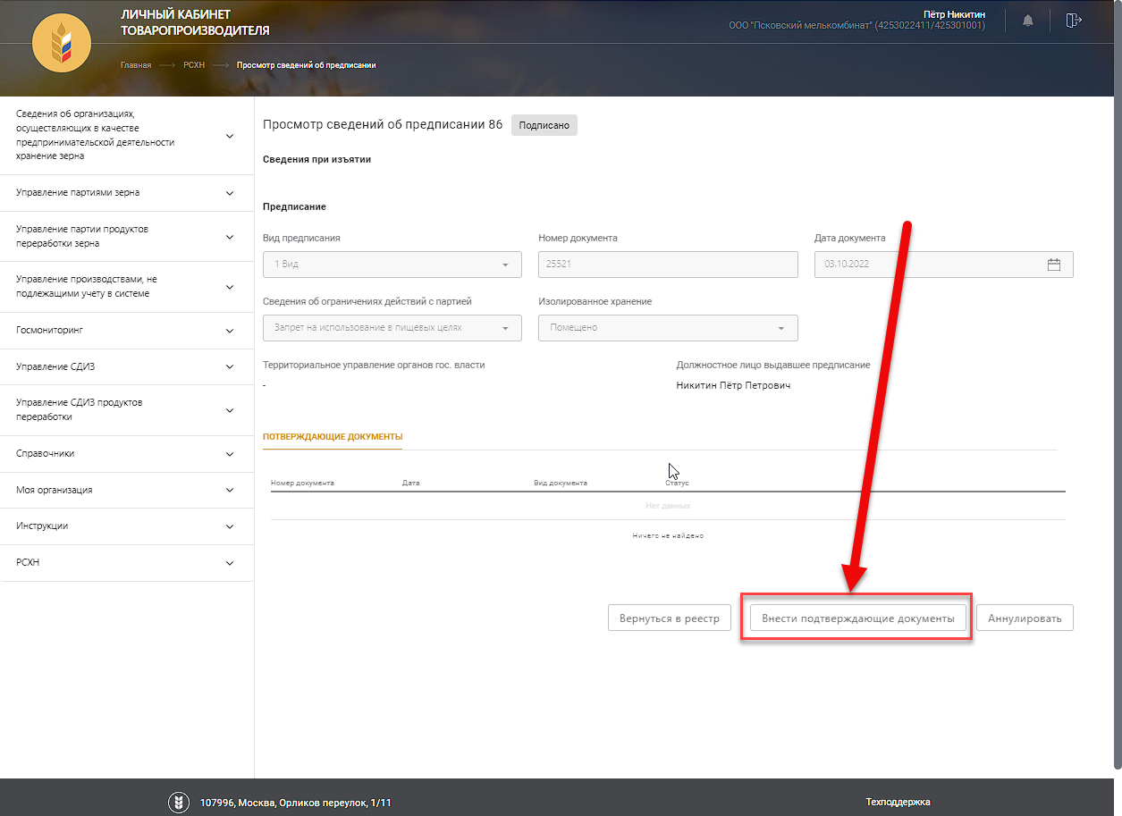

Рисунок 381 – Переход к внесению подтверждающих документов в сведениях о предписании

В открышемся окне необходимо ввести данные во все представленные поля (Рисунок 382), после ввода данных, нажать кнопку «Ввести».

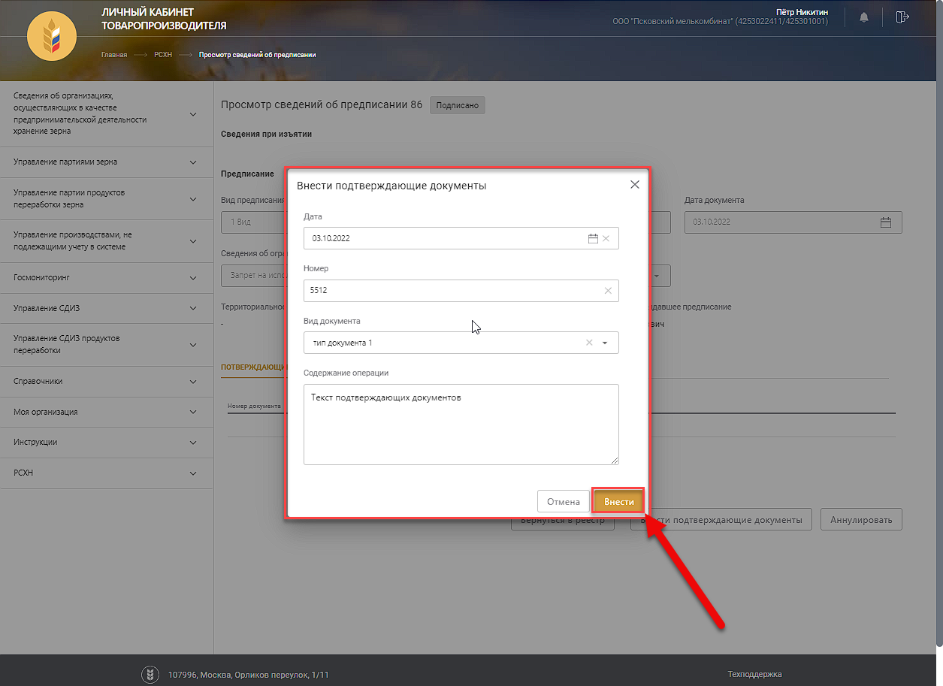

Рисунок 382 – Ввод подтверждающих документов в сведения о предписании

#### Аннулирование сведений об предписании

Для аннулирования сведений об предписании, необходимо в карточке предписания, нажать кнопку «Аннулировать» (Рисунок 383). Аннулировать можно только подписанные сведения.

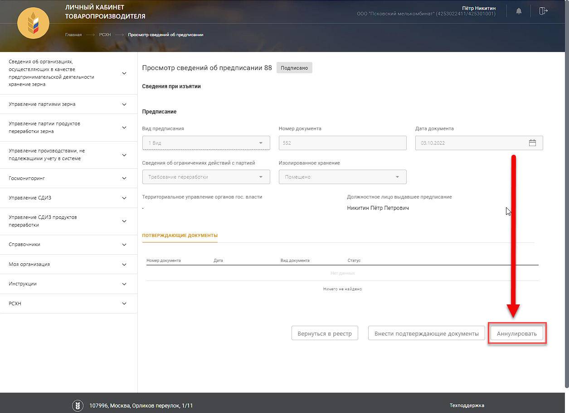

Рисунок 383 – Переход к аннулированию сведений об предписании

В открывшемся окне необходимо выбрать сертификат для подписи, и нажать кнопку «Подписать документ» (Рисунок 384).



Рисунок 384 – Подписание аннулирования сведений об предписании

### Обеспечение ведения информации по сведениям об экспертизах оформленных сотрудником РСХН

#### Работа с реестром экспертиз

Для работы с реестром экспериз, в разделе РСХН, нажмите на ссылку «Реестр экспертиз» в разделе «РСХН» на панели бокового навигационного меню слева (Рисунок 385).

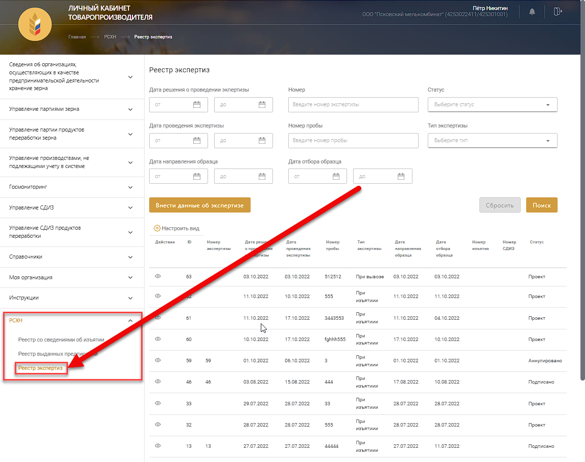

Рисунок 385 – Переход в реестр выданных предписаний

После нажатия на ссылку происходит переход в реестр экспертиз (Рисунок 386).

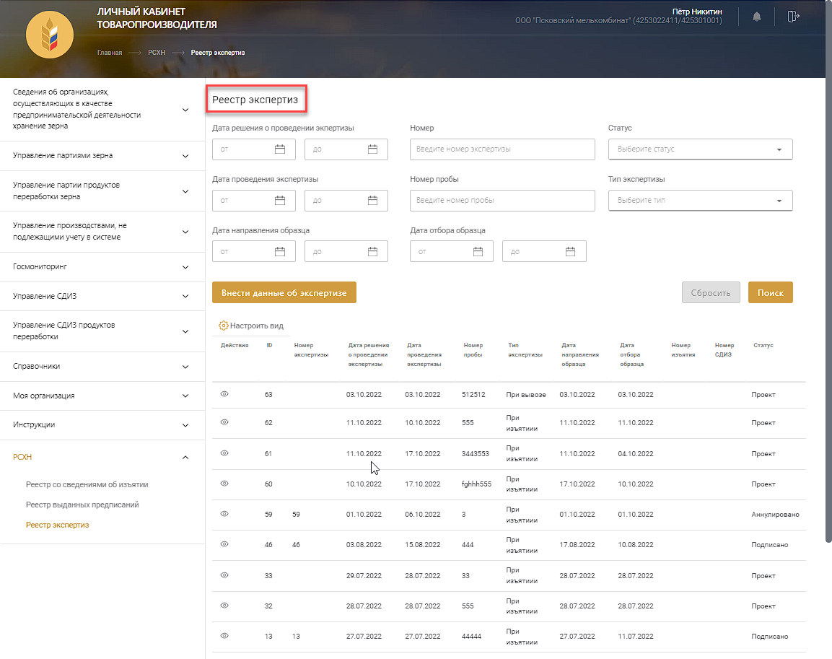

Рисунок 386 – Реестр экспертиз

##### Фильтрация реестра экспертиз и поиск выданных экспертиз

Для того, чтобы отфильтровать реестр экспертиз, в реестре по заданному параметру либо найти конкретные данные по выданным экспертизам, необходимо ввести значение параметра либо номерэкспертизы, в соответствующие поля и нажать кнопку «Поиск» (Рисунок 387).

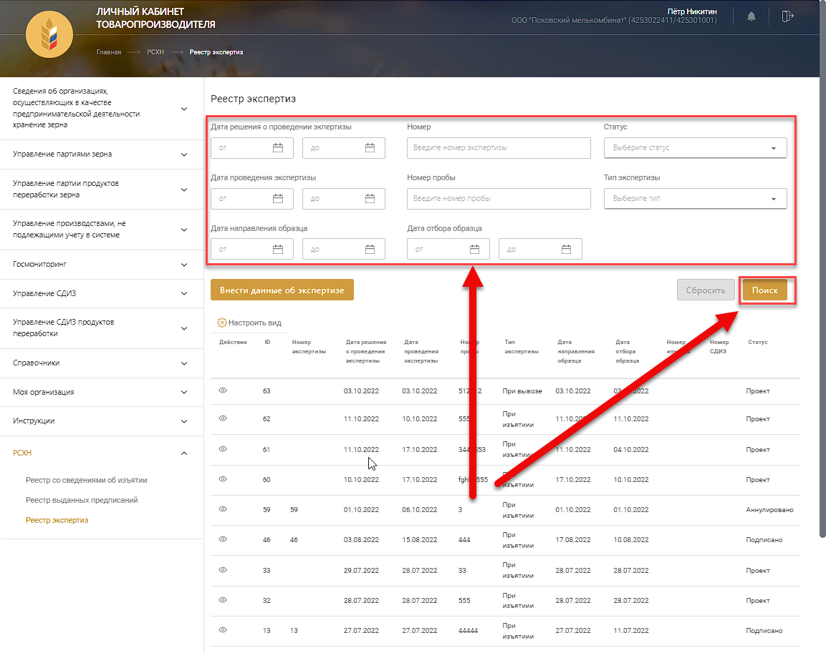

Рисунок 387 – Фильтрация реестра экспертиз

##### Просмотр выданных экспертиз

Для перехода на карточку выданных экспертиз необходимо нажать значок просмотра (Рисунок 388), после чего откроется карточка выданной экспертизы в режиме просмотра (Рисунок 389).

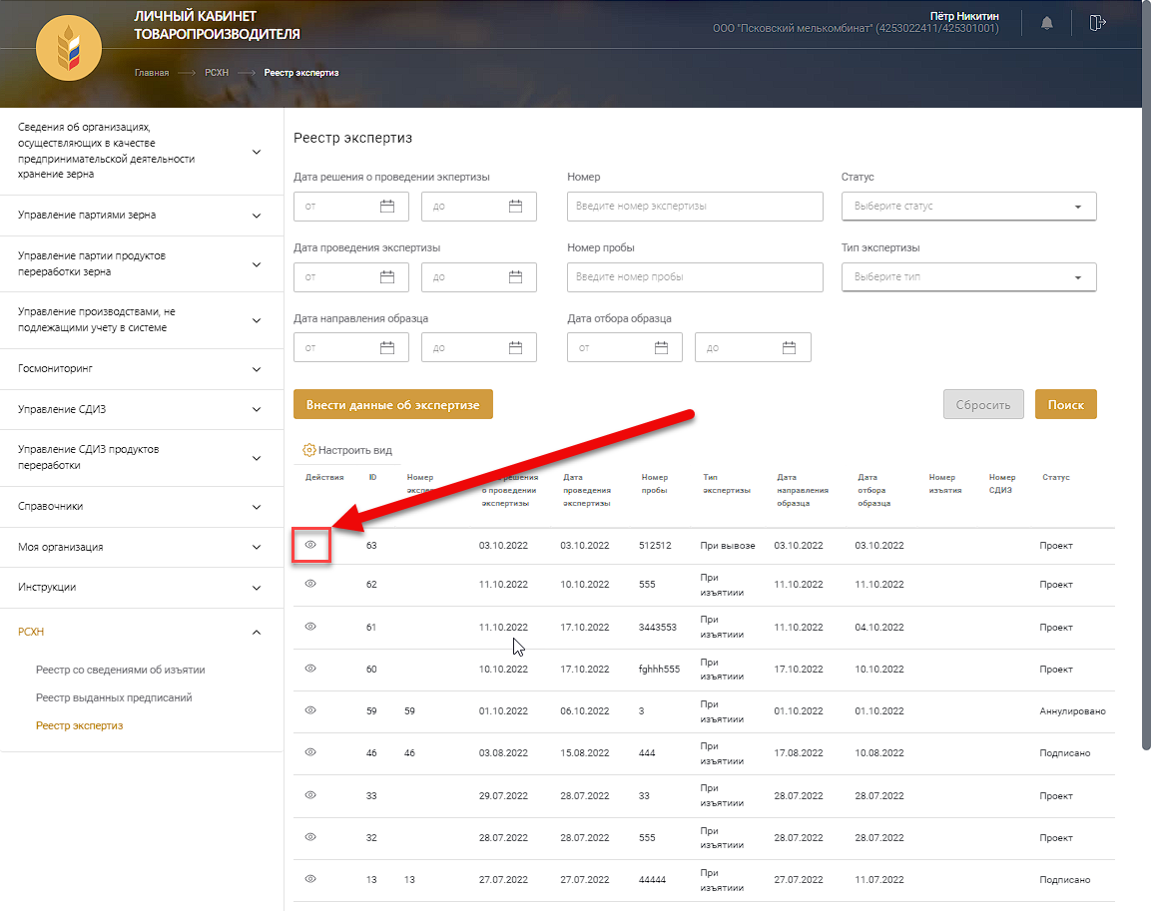

Рисунок 388 – Переход на карточку выданной экспертизы

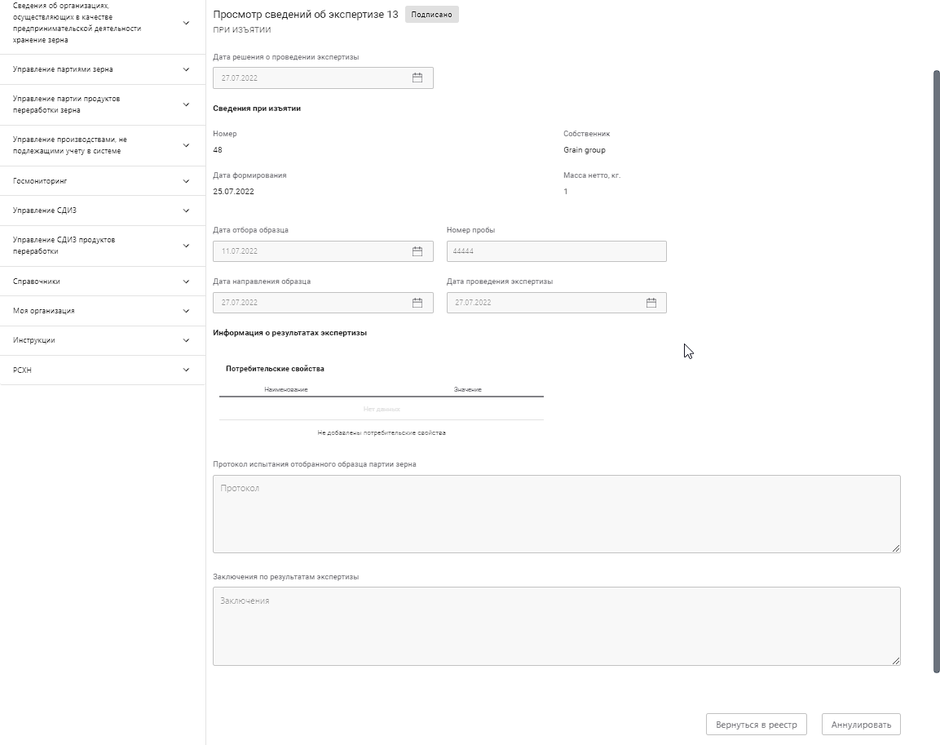

Рисунок 389 – Карточка выданной экспертизы

#### Оформление экспертизы

Для оформления экспертизы необходимо в реестре выданных экспертиз нажать кнопку «Внести данные об экспертизе» (Рисунок 390) либо же, в ранее оформленном изьятии, которое находится в статусе «Подписано», нажать на кнопку «Создать предписание» (Рисунок 391).

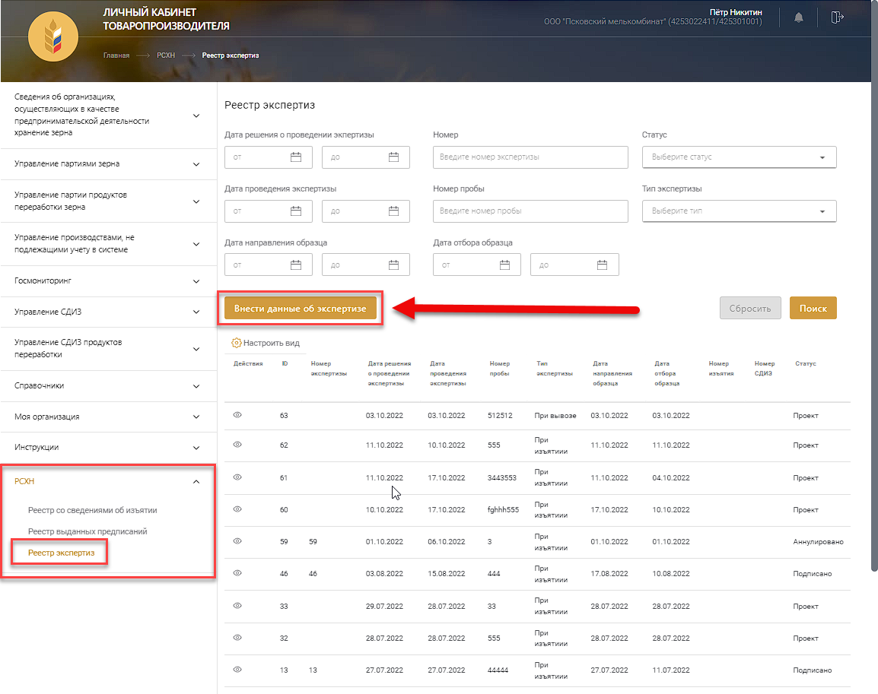

Рисунок 390 – Переход к оформлению экспертизы

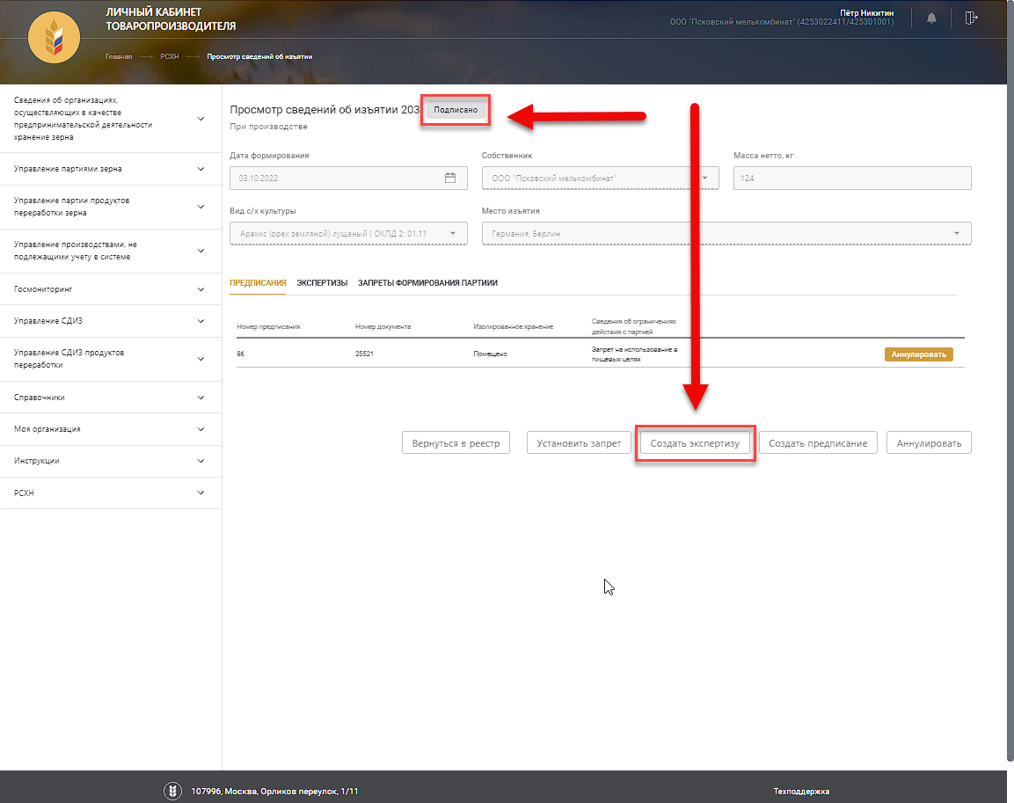

Рисунок 391 – Переход к оформлению экспертизы из карточки изьятия

Открывается окно ввода данных экспертизы (Рисунок 392).

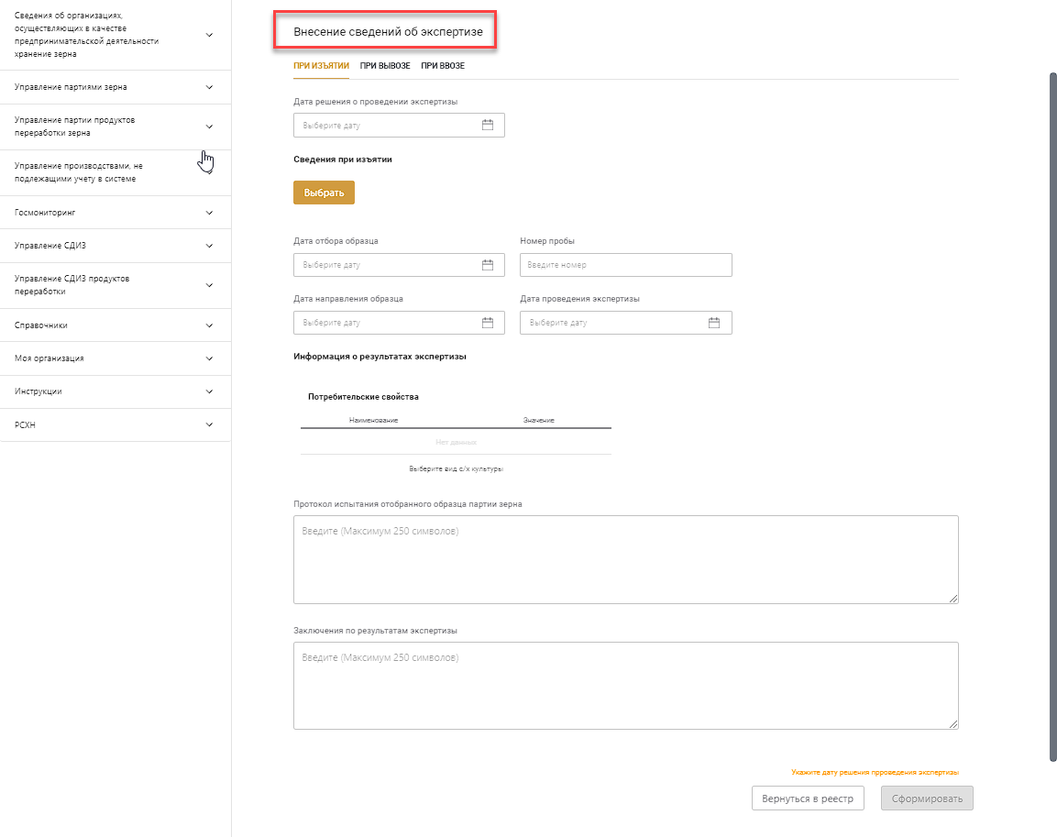

Рисунок 392 – Форма внесения сведений об экспертизе

##### Внесение сведений об экспертизе при ИЗЬЯТИИ

Для того, чтобы оформить экспертизу при изьятии, нужно выбрать «Сведения при изъятии» с помощью кнопки «Выбрать» (Рисунок 393), либо же, в ранее оформленном изьятии, которое находится в статусе «Подписано», нажать на кнопку «Создать экспертизу» (Рисунок 394).

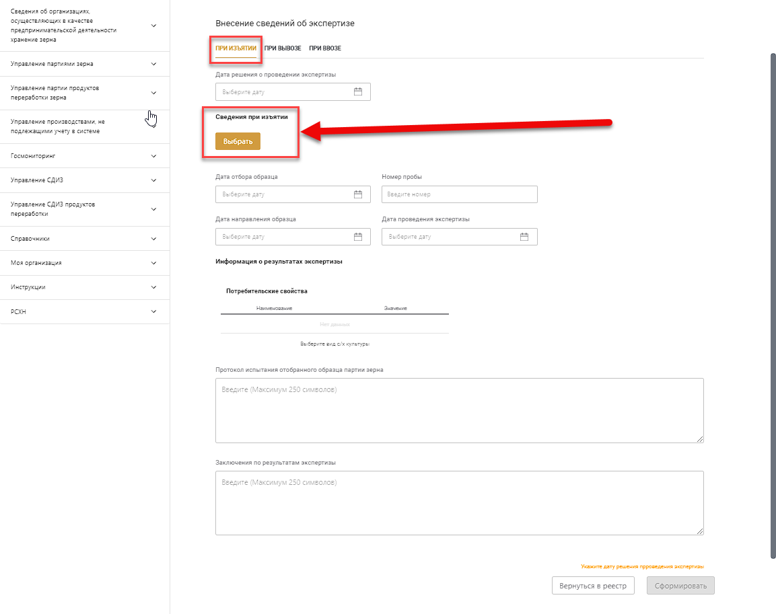

Рисунок 393 – Выбор изьятия для экспертизы

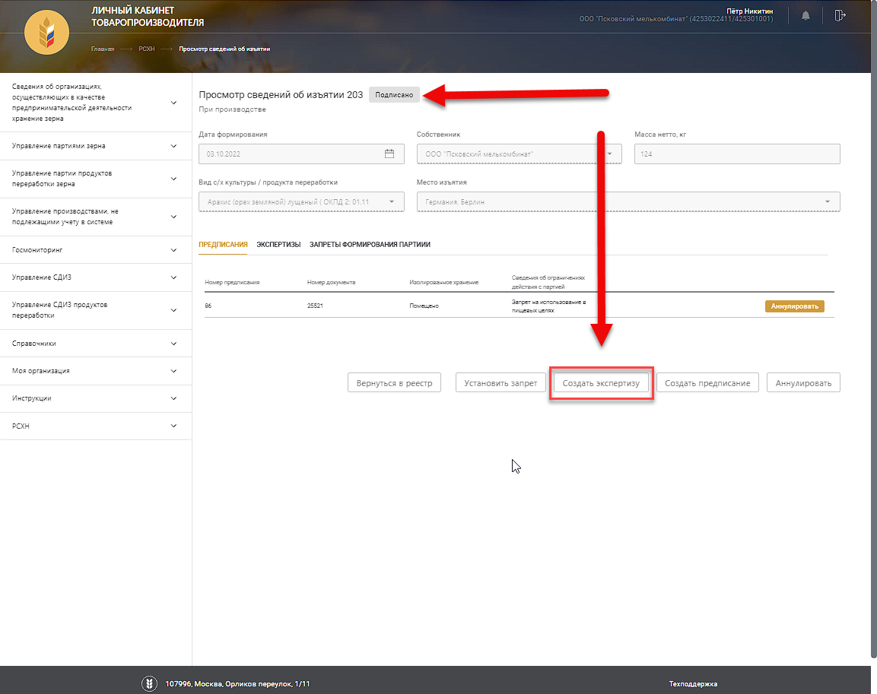

Рисунок 394 – Создание экспертизы из карточки сведений об изьятии

На открывашейся форме, заполняем все доступные поля (Рисунок 395). 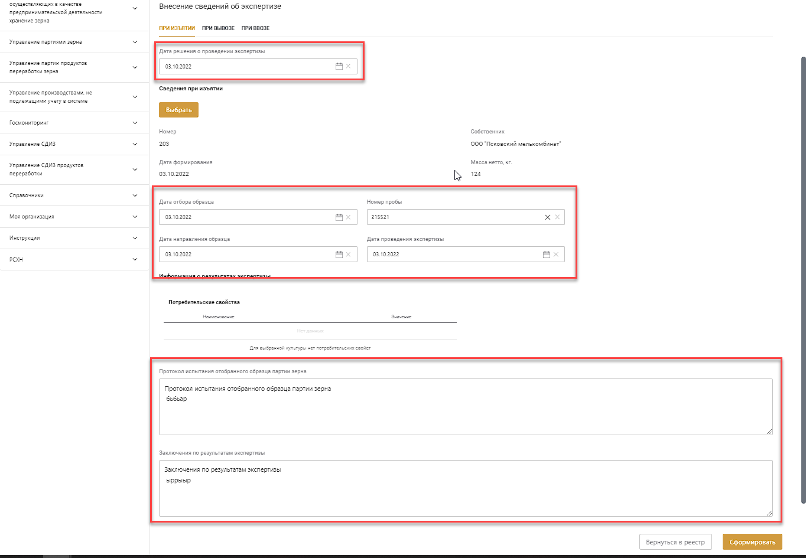

Рисунок 395 – Внесение данных об экспертизе при изьятии

После заполнения всех доступных полей нажимаем кнопку «Сформировать» (Рисунок 396).

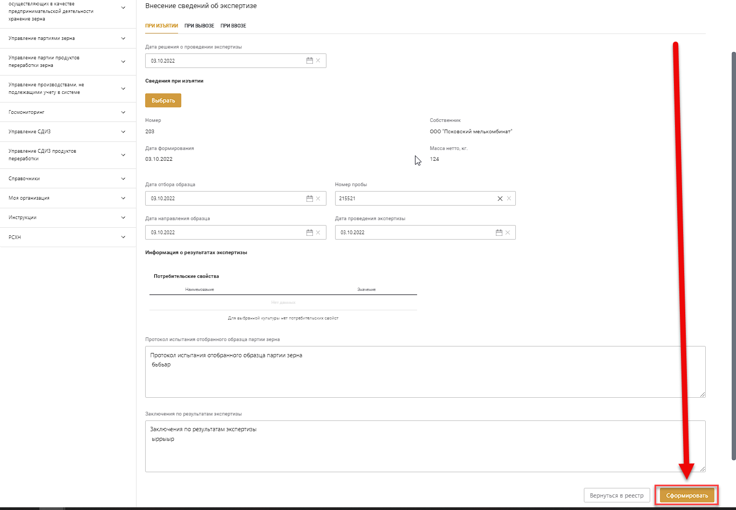

Рисунок 396 – Завершение оформления внесения сведений об экспертизе

##### Внесение сведений об экспертизе при ВЫВОЗЕ

Для того, чтобы оформить экспертизу при ВЫВОЗЕ, нужно выбрать вкладку «ПРИ ВЫВОЗЕ» и выбрать «Сведения о СДИЗ» с помощью кнопки «Выбрать» (Рисунок 397).

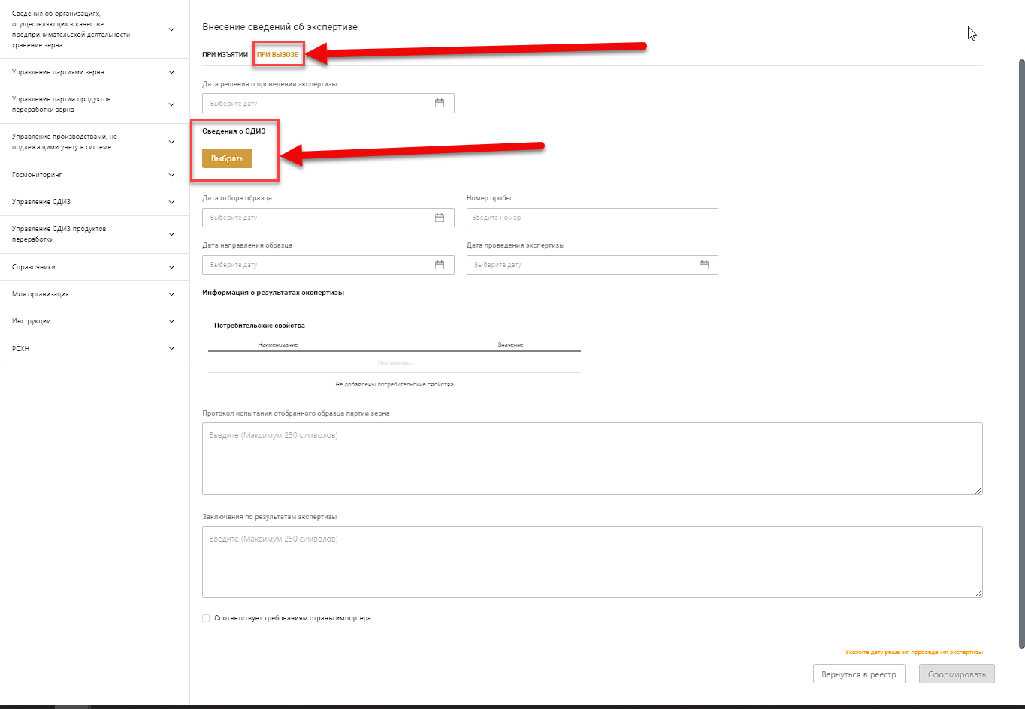

Рисунок 397 – Выбор СДИЗ для экспертизы

В открывшемся окне, выбираем между вкладками «СДИЗ ПАРТИЙ ЗЕРНА» и «СДИЗ ПАРТИЙ ПЕРЕРАБОТКИ ЗЕРНА» и нажимаем кнопку «Выбрать», чтобы добавить информация о СДИЗ или СДИЗ ППЗ (Рисунок 398).

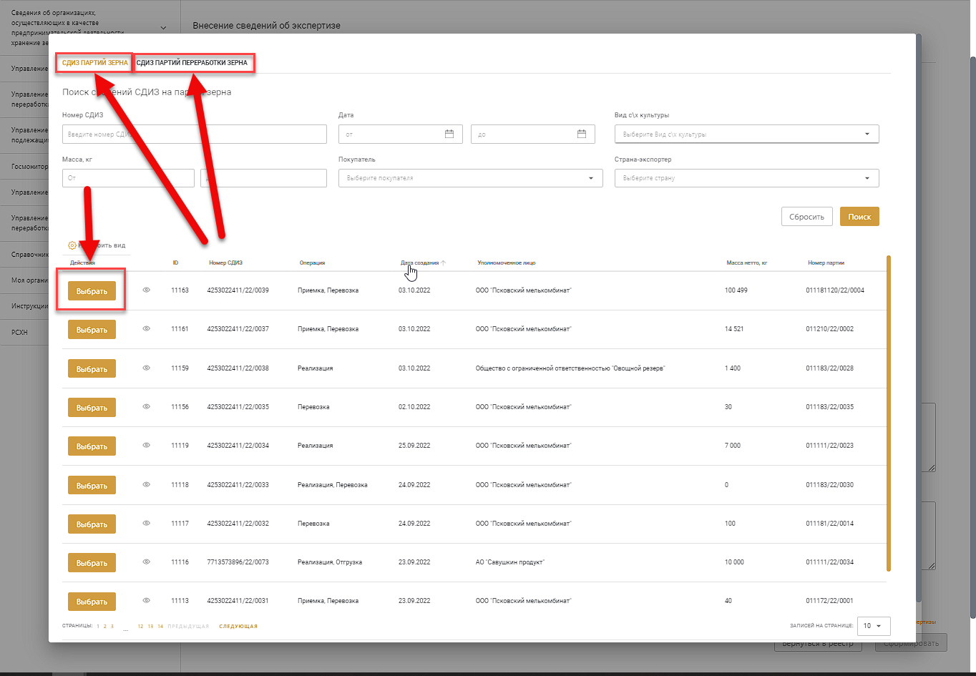

Рисунок 398 – Выбор СДИЗ или СДИЗ ППЗ для оформления экспертизы

После, на открывашейся форме, заполняем все доступные поля (Рисунок 399). 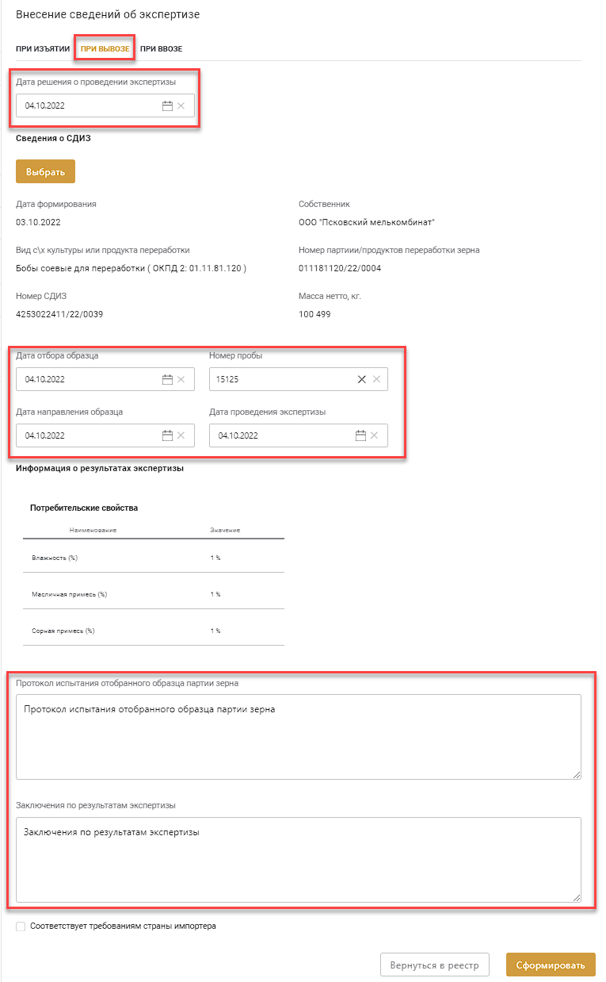

Рисунок 399 – Внесение данных об экспертизе при ВЫВОЗе

После заполнения всех доступных полей нажимаем кнопку «Сформировать» (Рисунок 400).

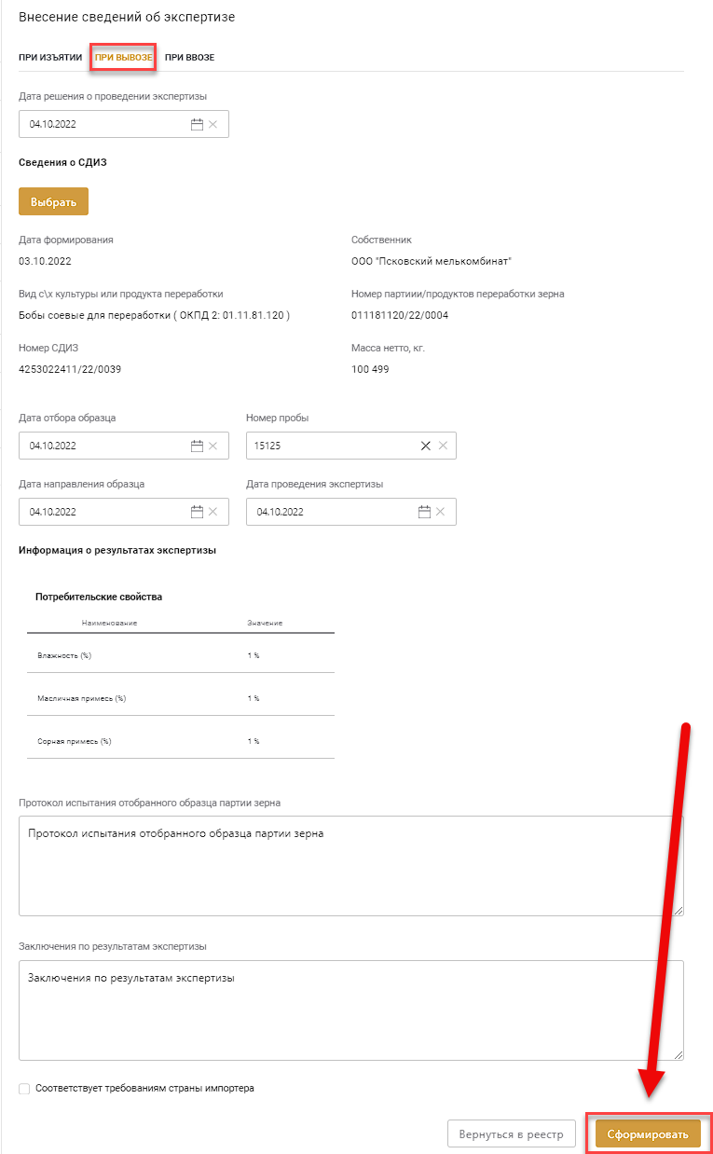

Рисунок 400 – Завершение оформления внесения сведений об экспертизе

###### Соответствует требованиям страны импортера при ВЫВОЗЕ

Если при оформлении экспертизы на СДИЗ при ВЫВОЗЕ, проставить галочку «Соответствует требования страны импортёра», то указанный в экспертизе СДИЗ на ВЫВОЗ сменит свой статус с «Оформлен» на «Оформлен и подтверждён».

Если при оформлении экспертизы на СДИЗ при ВЫВОЗЕ, не проставить галочку «Соответствует требования страны импортёра», то указанный в экспертизе СДИЗ на ВЫВОЗ сменит свой статус с «Оформлен» на «Аннулирован».

##### Внесение сведений об экспертизе при ВВОЗЕ

Для того, чтобы оформить экспертизу при ВВОЗЕ, нужно выбрать вкладку «ПРИ ВВОЗЕ» и выбрать «Сведения о СДИЗ» с помощью кнопки «Выбрать» (Рисунок 401).

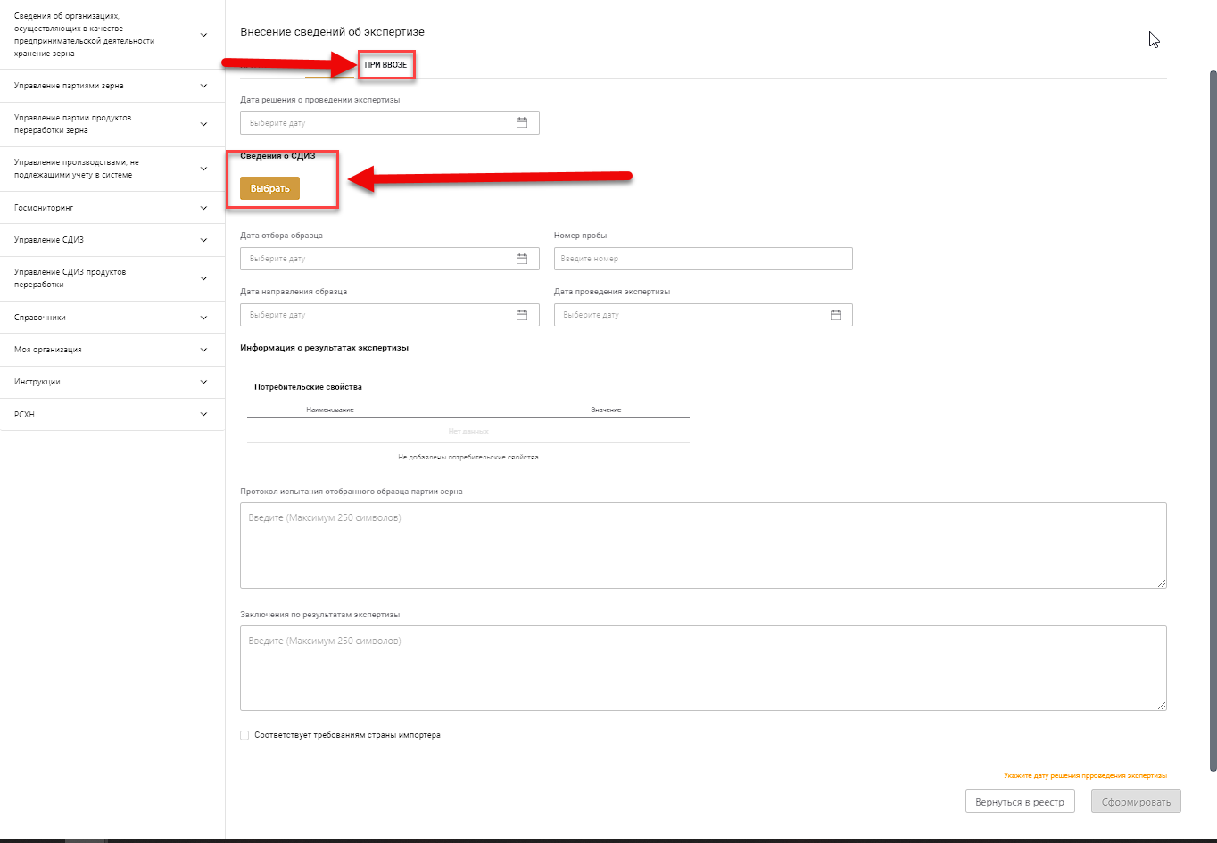

Рисунок 401 – Выбор СДИЗ для экспертизы

В открывшемся окне, выбираем между вкладками «СДИЗ ПАРТИЙ ЗЕРНА» и «СДИЗ ПАРТИЙ ПЕРЕРАБОТКИ ЗЕРНА» и нажимаем кнопку «Выбрать», чтобы добавить информация о СДИЗ или СДИЗ ППЗ (Рисунок 402).



Рисунок 402 – Выбор СДИЗ или СДИЗ ППЗ для оформления экспертизы

После, на открывшейся форме, заполняем все доступные поля (Рисунок 403). 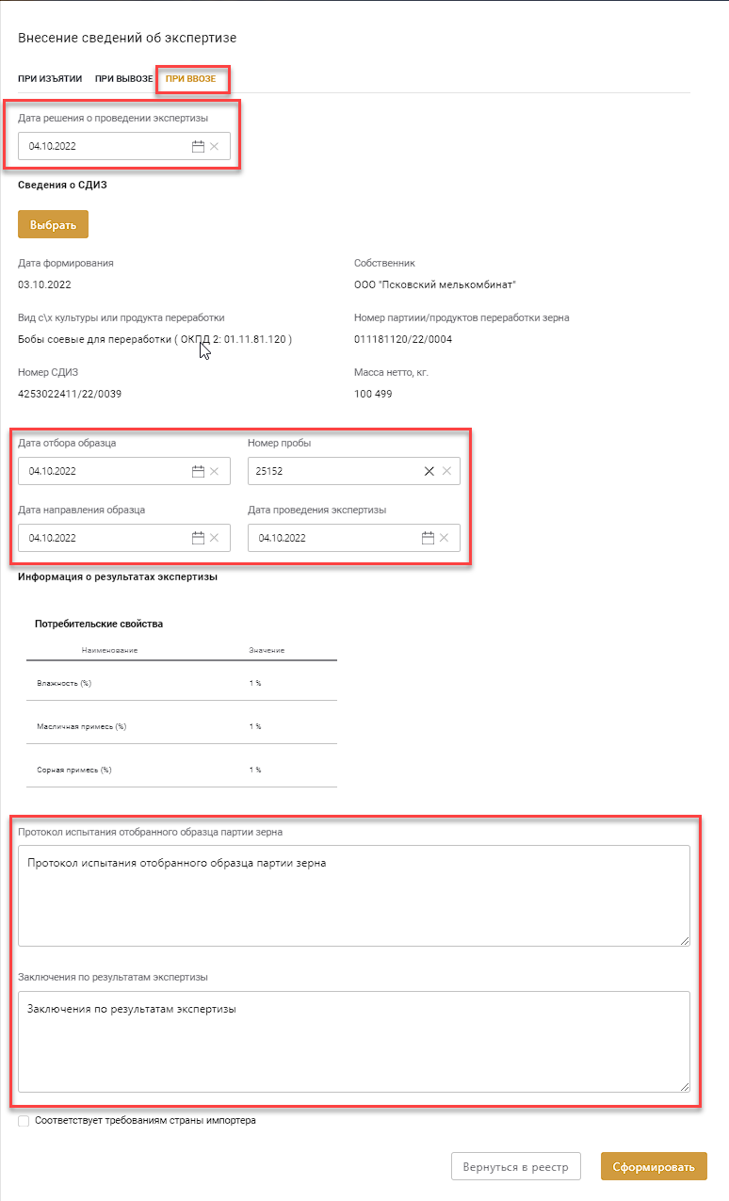

Рисунок 403 – Внесение данных об экспертизе при ВВОЗе

После заполнения всех доступных полей нажимаем кнопку «Сформировать» (Рисунок 404).

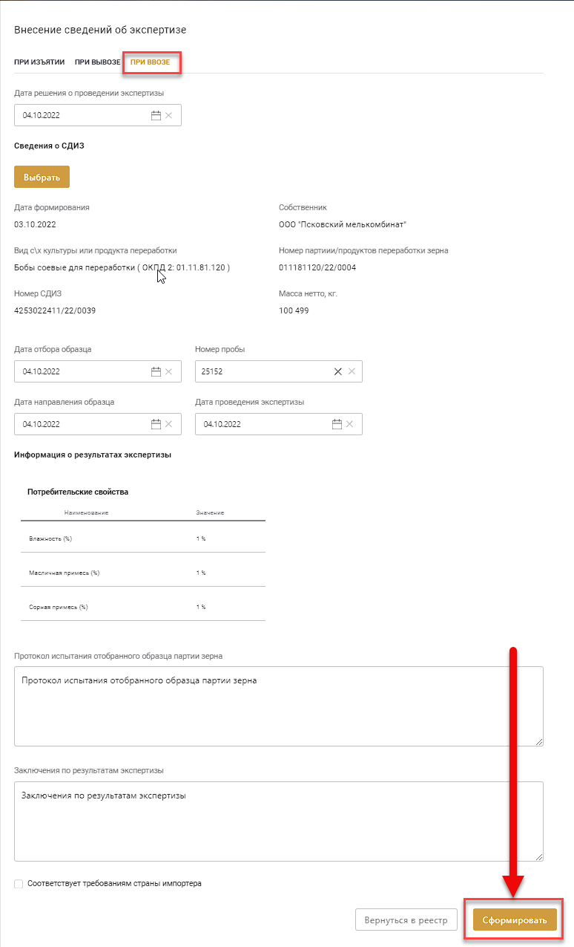

Рисунок 404 – Завершение оформления внесения сведений об экспертизе

###### Соответствует требованиям страны импортера при ВВОЗЕ

Если при оформлении экспертизы на СДИЗ при ВВОЗЕ, проставить галочку «Соответствует требования страны импортёра», то указанный в экспертизе СДИЗ на ВВОЗ сменит свой статус с «Оформлен» на «Оформлен и подтверждён».

Если при оформлении экспертизы на СДИЗ при ВВОЗЕ, не проставить галочку «Соответствует требования страны импортёра», то указанный в экспертизе СДИЗ на ВВОЗ сменит свой статус с «Оформлен» на «Аннулирован».

#### Редактирование сведений об экспертизе

Для редактирования сведений об экспертизе, необходимо на карточке просмотра экспертизы, нажать кнопку «Редактировать» (Рисунок 405). Редактирование возможно только тех сведений, которые не были подписаны. Подписанные данные можно только аннулировать.

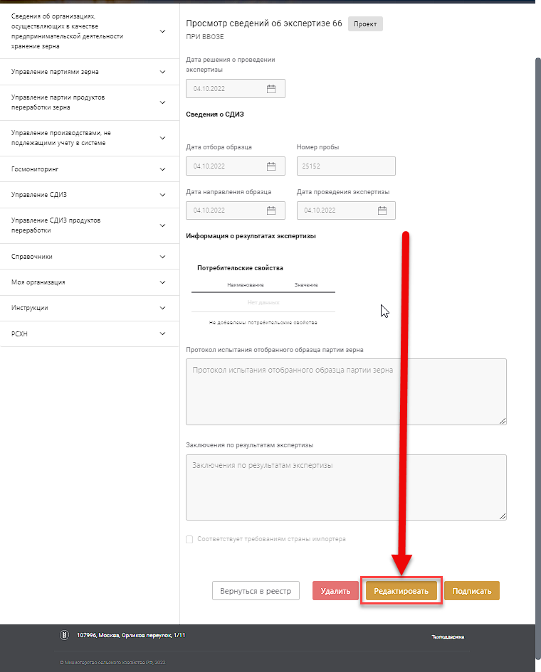

Рисунок 405 – Переход к редактированию сведений об экспертизе

На открывшейся странице редактирования сведений об экспертизе, можно внести необходимые изменения (Рисунок 406). После ввода данных необходимо нажать кнопку «Сохранить» (Рисунок 407).

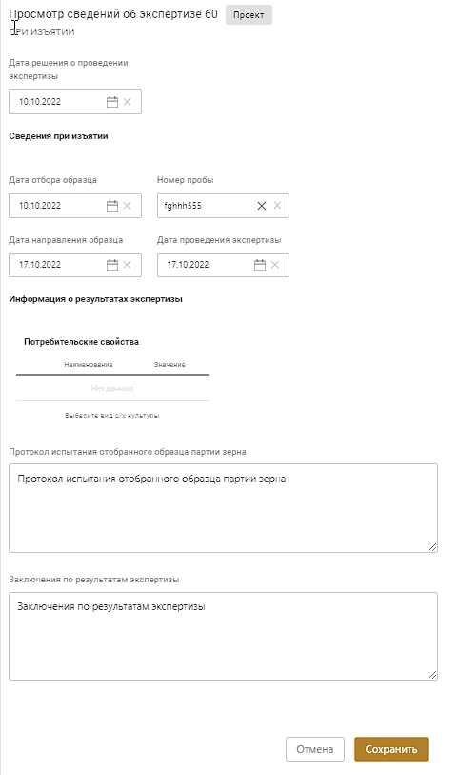

Рисунок 406 – Редактирование сведений об экспертизе

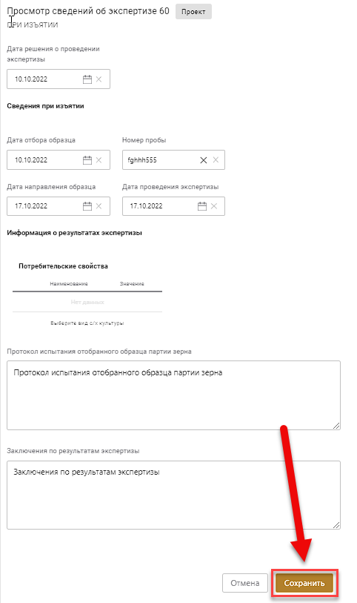

Рисунок 407 – Сохранение сведений об экспертизе

#### Удаление сведений об экспертизе

Для удаления сведений об экспертизе, необходимо на карточке просмотра экспертизы, нажать кнопку «Удалить» (Рисунок 408). Удаление возможно только тех сведений, которые не были подписаны. Подписанные данные можно только аннулировать.

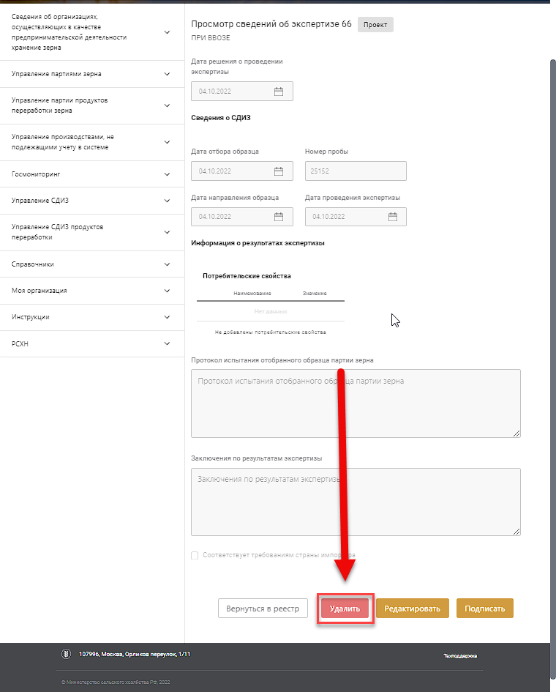

Рисунок 408 – Переход к удалению сведений об экспертизе

В открывшемся окне необходимо подтвердить удаление, для этого нажать кнопку «Продолжить» (Рисунок 409).

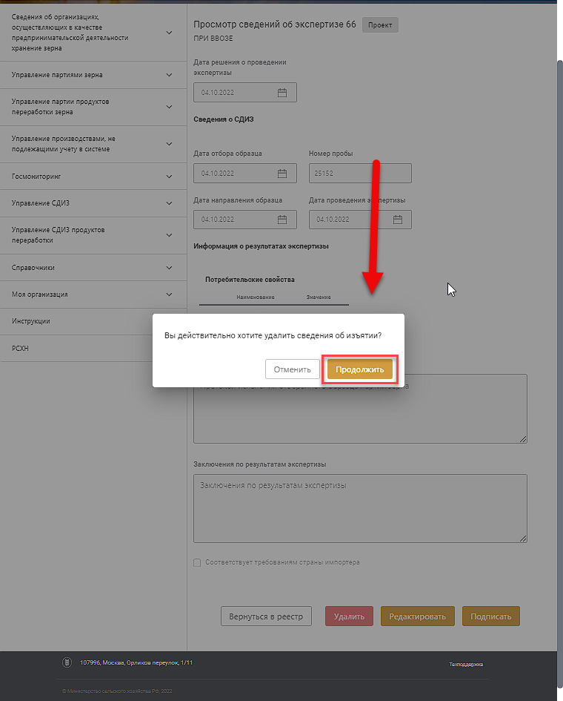

Рисунок 409 – Подтверждение удаления сведений об экспертизе

#### Подписание сведений об экспертизе

Для подписания сведений об экспертизе, необходимо на карточке просмотра экспертизы, нажать кнопку «Подписать» (Рисунок 410).

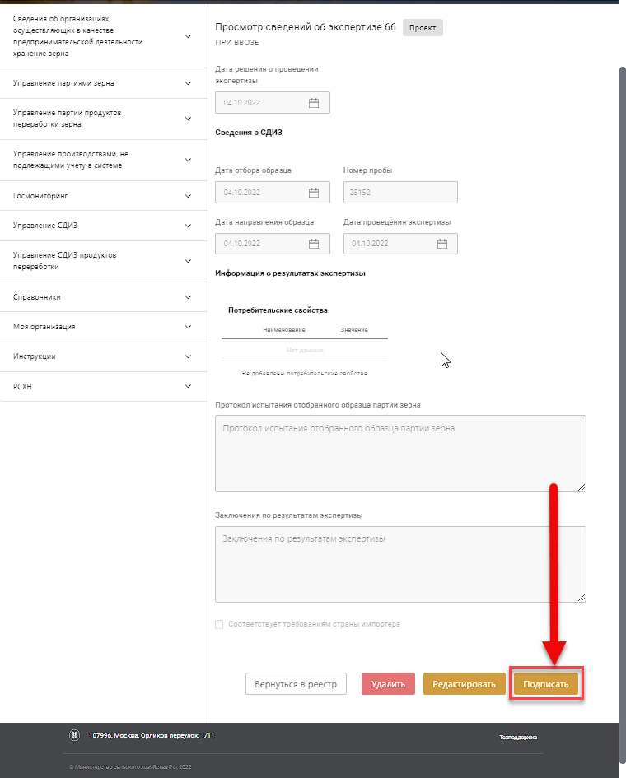

Рисунок 410 – Переход к подписанию сведений об экспертизе

В открывшемся окне необходимо выбрать сертификат для подписи, и нажать кнопку «Подписать документ» (Рисунок 411).



Рисунок 411 – Подтверждение подписания сведений об экспертизе

#### Аннулирование сведений об экспертизе

Для аннулирования сведений об экспертизе, необходимо в карточке экспертизы, нажать кнопку «Аннулировать» (Рисунок 412). Аннулировать можно только подписанные сведения.

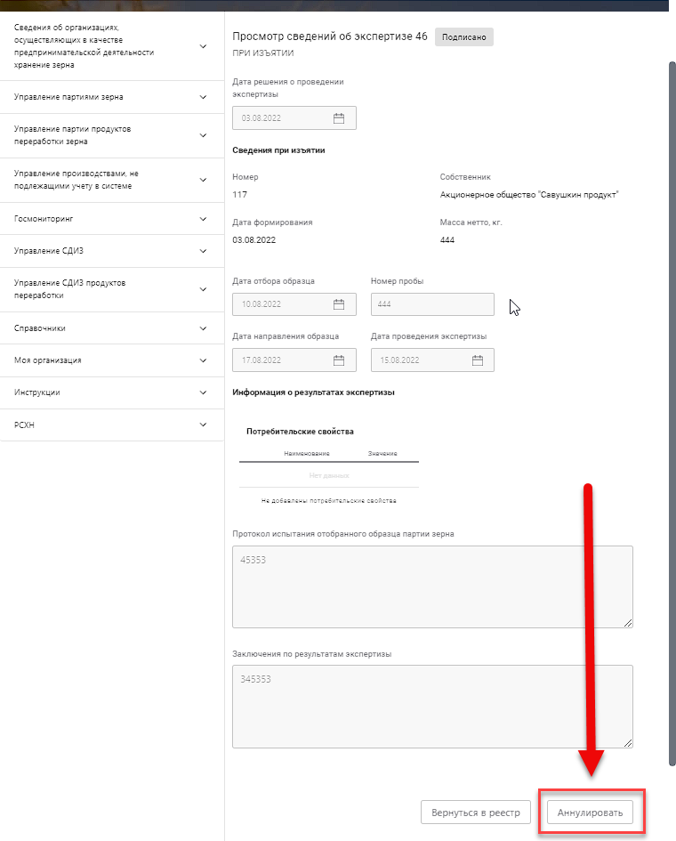

Рисунок 412 – Переход к аннулированию сведений об экспертизе

В открывшемся окне необходимо выбрать сертификат для подписи, и нажать кнопку «Подписать документ» (Рисунок 413).



Рисунок 413 – Подписание аннулирования сведений об экспертизе

## Описание операций по работе с АРМ Федерального агентства по государственным резервам

### Обеспечение ведения реестра выданных номеров СДИЗ

#### Работа с реестром выданных номеров СДИЗ

Для работы с реестром выданных номеров СДИЗ необходимо в разделе «Реестр номеров» нажать на ссылку «Реестр номеров СДИЗ» (Рисунок 414).

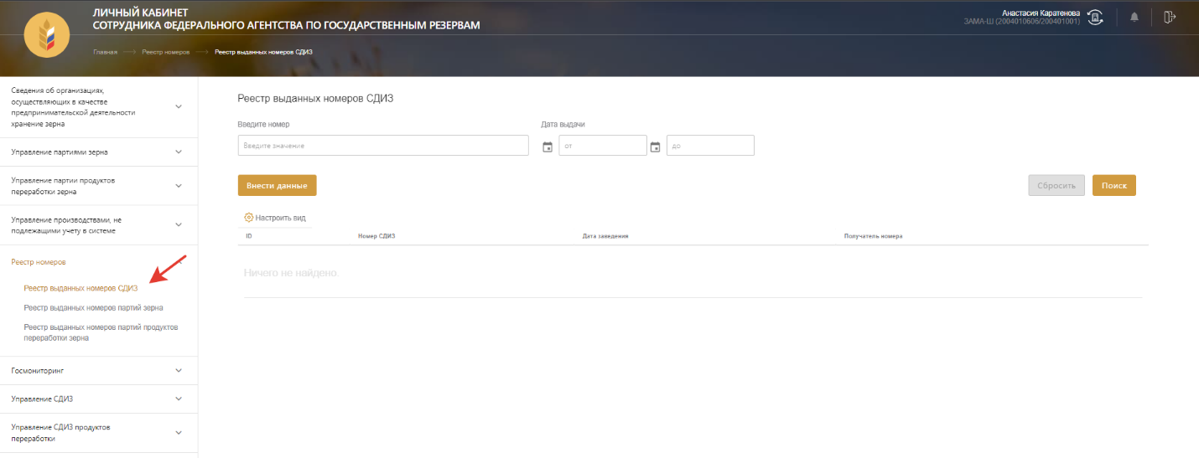

Рисунок 414 – Переход в реестр выданных номеров СДИЗ

После нажатия на ссылку происходит переход в реестр выданных номеров СДИЗ (Рисунок 415).

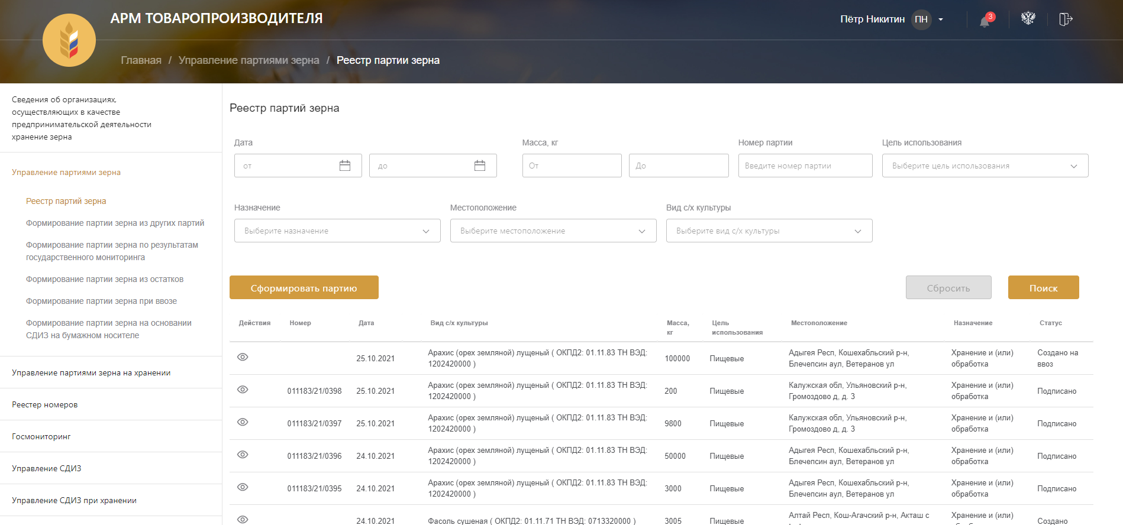

Рисунок 415 – Реестр выданных номеров СДИЗ

#### Формирование номера СДИЗ

Для формирования номера СДИЗ необходимо нажать кнопку «Сгенерировать номер» (Рисунок 416).

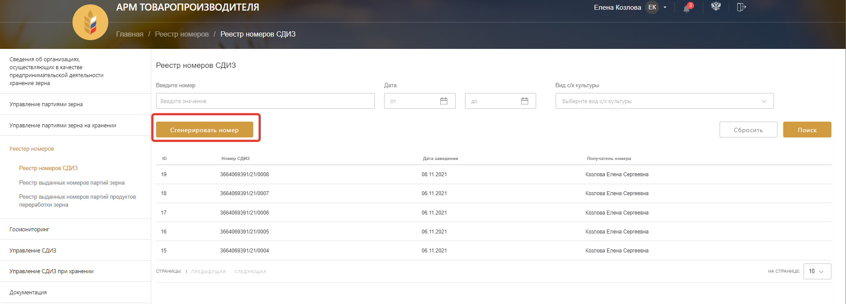

Рисунок 416 – Переход к созданию номера СДИЗ

На открывшейся странице необходимо нажать кнопку «Сгенерировать» (Рисунок 417).

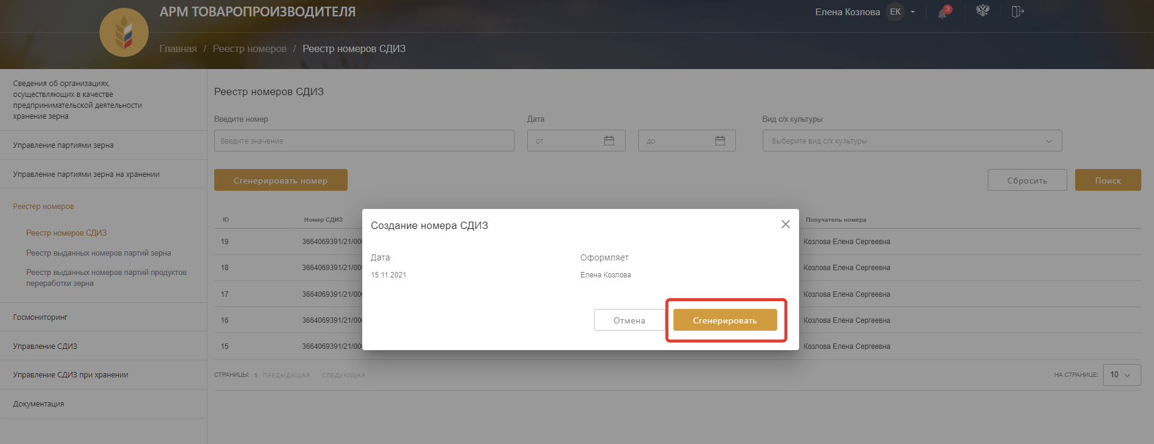

Рисунок 417 – Подтверждение генерации номера СДИЗ

### Обеспечение ведения реестра выданных номеров партий зерна

#### Работа с реестром выданных номеров партий зерна

Для работы с реестром выданных номеров партий зерна необходимо в разделе «Реестр номеров» нажать на ссылку «Реестр выданных номеров партий зерна» (Рисунок 418).

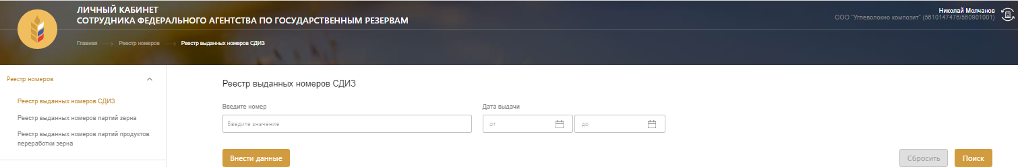

Рисунок 418 – Переход в реестр выданных номеров партий зерна

После нажатия на ссылку происходит переход в реестр выданных номеров партий зерна (Рисунок 419).

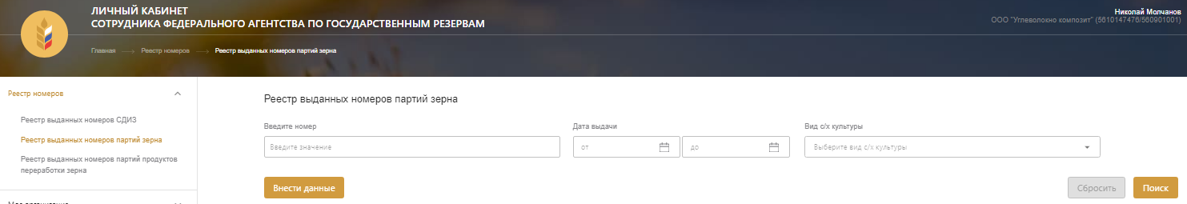

Рисунок 419 – Реестр выданных номеров партий зерна

#### Формирование номера партии зерна

Для формирования номера партии зерна необходимо нажать кнопку «Сгенерировать номер» (Рисунок 420).

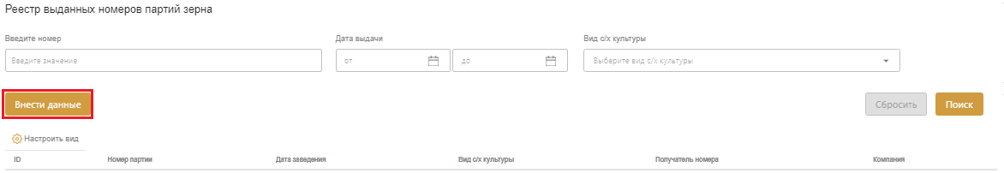

Рисунок 420 – Переход созданию номера партии зерна

На открывшейся странице необходимо заполнить поле «Вид сельскохозяйственной культуры» (Рисунок 421). После ввода данных необходимо нажать кнопку «Сгенерировать» (Рисунок 422).

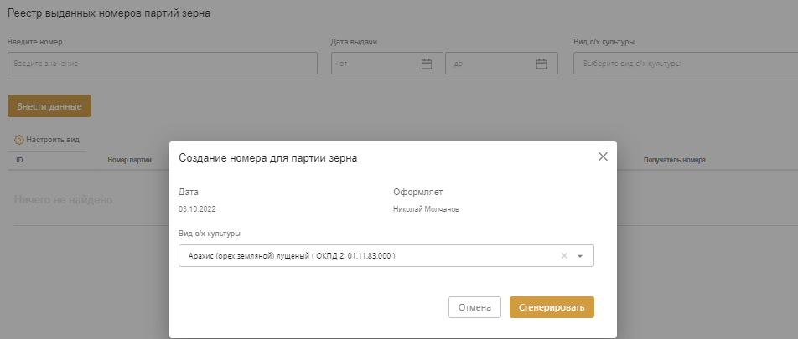

Рисунок 421 – Заполнение сведений создания номера партии зерна

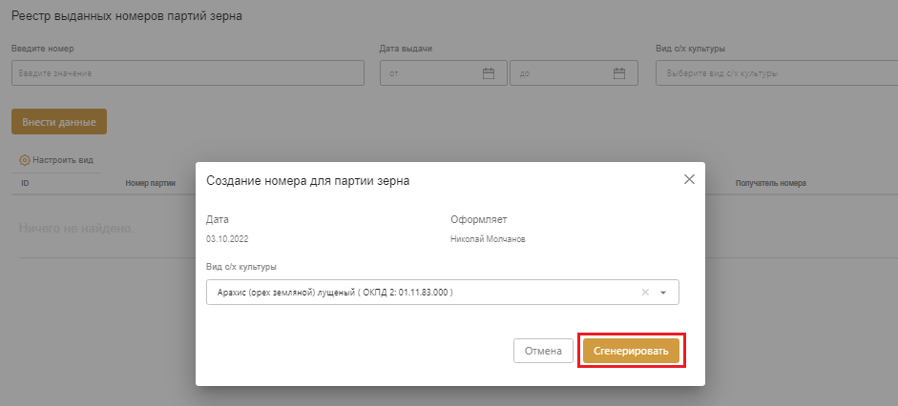

Рисунок 422 – Подтверждение генерации номера партии зерна

### Обеспечение ведения реестра выданных номеров партий продуктов переработки зерна

#### Работа с реестром выданных номеров партий продуктов переработки зерна

Для работы с реестром выданных номеров партий продуктов переработки зерна необходимо в разделе «Реестр номеров» нажать на ссылку «Реестр выданных номеров партий продуктов переработки зерна» (Рисунок 423).

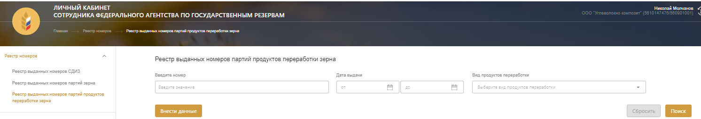

Рисунок 423 – Переход в реестр выданных номеров партий продуктов переработки зерна

После нажатия на ссылку происходит переход в реестр выданных номеров партий продуктов переработки зерна (Рисунок 424).

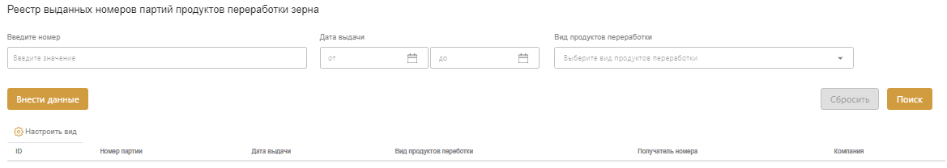

Рисунок 424 – Реестр выданных номеров партий продуктов переработки зерна

#### Формирование номера партии продукта переработки зерна

Для формирования номера партии продуктов переработки зерна необходимо нажать кнопку «Сгенерировать номер» (Рисунок 425).

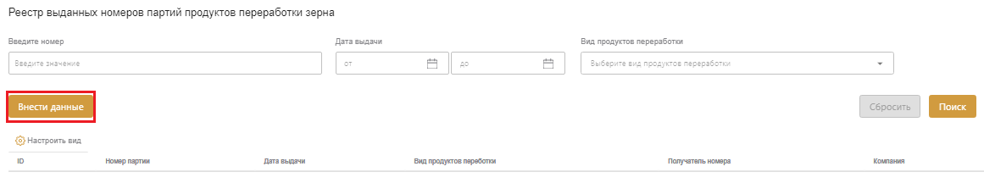

Рисунок 425 – Переход созданию номера партии продуктов переработки зерна

На открывшейся странице необходимо заполнить поле «Продукт переработки зерна" (Рисунок 426). После ввода данных необходимо нажать кнопку «Сгенерировать» (Рисунок 427).

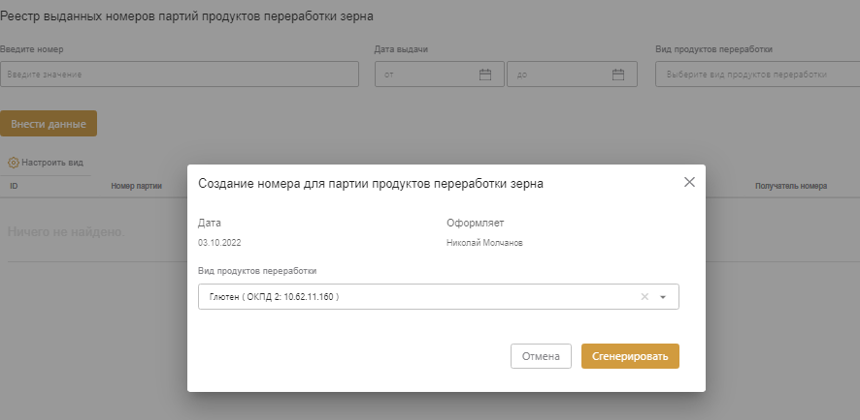

Рисунок 426 – Заполнение сведений создания номера партии продуктов переработки зерна

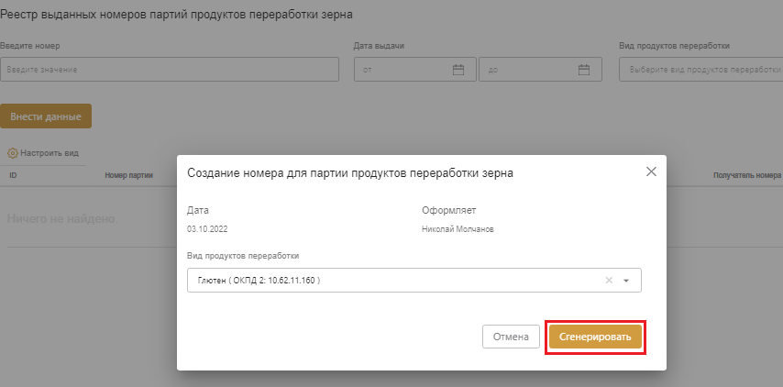

Рисунок 427 – Подтверждение генерации номера партии продуктов переработки зерна

## Описание операций по работе с АРМ Государственного мониторинга зерна

### Обеспечение ведения реестра поданных сведений товаропроизводителями

Для работы с реестром поданных сведений товаропроизводителями необходимо в разделе «Госмониторинг» нажать на ссылку «Реестр поданных сведений товаропроизводителями» (Рисунок 428).

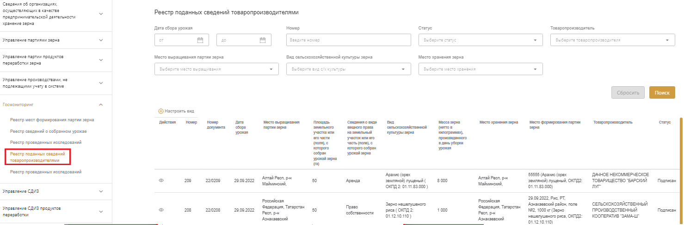

Рисунок 428 – Переход в реестр поданных сведений товаропроизводителями

После нажатия на ссылку происходит переход в реестр поданных сведений товаропроизводителями (Рисунок 429).

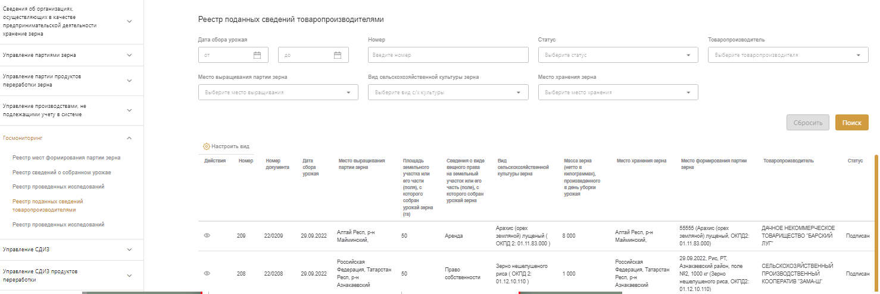

Рисунок 429 – Реестр поданных сведений товаропроизводителями

#### Фильтрация реестра и поиск поданных сведений товаропроизводителями

Для того, чтобы отфильтровать поданные сведения товаропроизводителями в реестре по заданному параметру, либо найти конкретные сведения, необходимо ввести значения параметров в соответствующие поля и нажать кнопку «Поиск» (Рисунок 430).

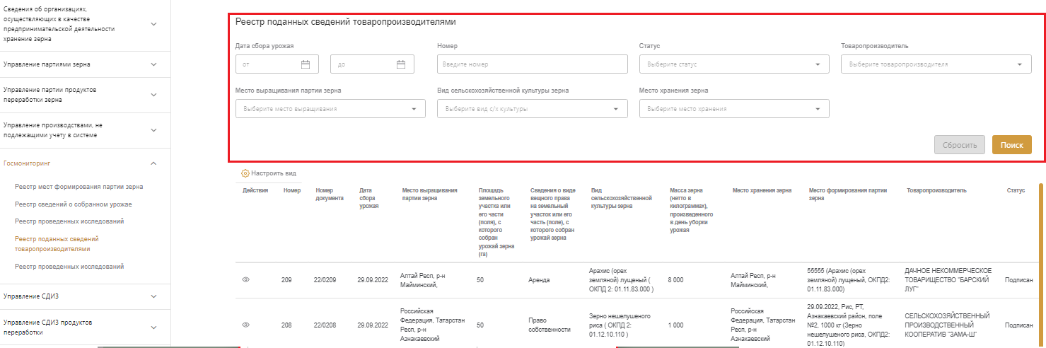

Рисунок 430 – Фильтрация реестра поданных сведений товаропроизводителями

#### Просмотр поданных сведений товаропроизводителями

Для перехода на карточку поданных сведений товаропроизводителями необходимо нажать значок просмотра (Рисунок 431), после чего откроется карточка поданных сведений товаропроизводителями в режиме просмотра (Рисунок 432).

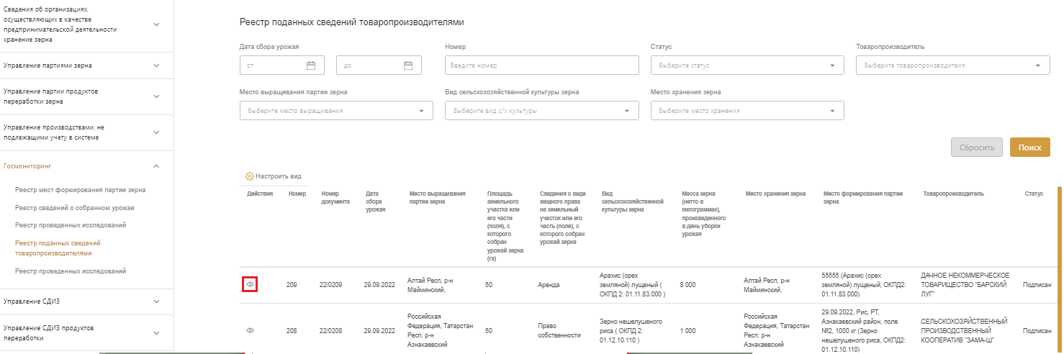

Рисунок 431 – Переход на карточку поданных сведений товаропроизводителями

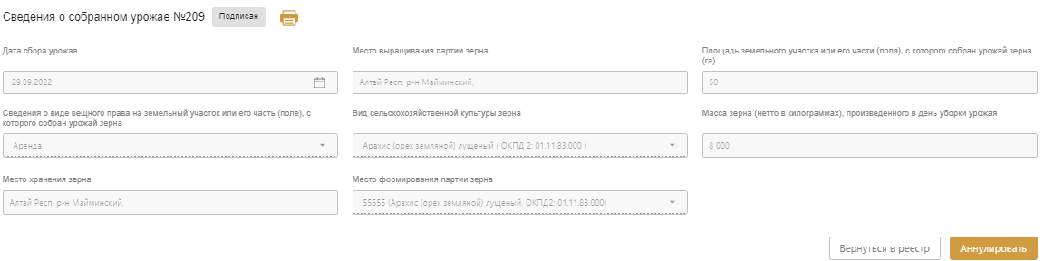

Рисунок 432 – Карточка поданных сведений товаропроизводителями

### Обеспечение ведения реестра проведенных исследований

#### Работа с реестром проведенных исследований

Для работы с реестром проведенных исследований необходимо в разделе «Госмониторинг» нажать на ссылку «Реестр проведенных исследований» (Рисунок 433).

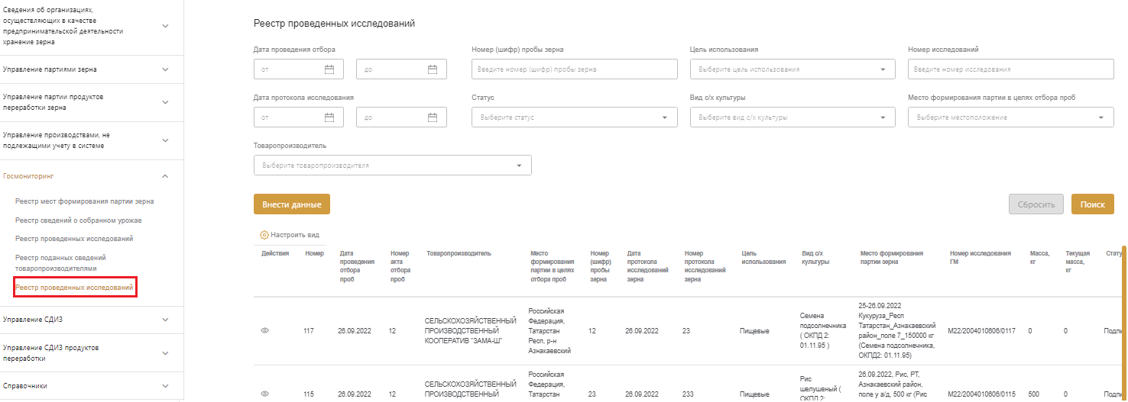

Рисунок 433 – Переход в реестр проведенных исследований

После нажатия на ссылку происходит переход в реестр проведенных исследований (Рисунок 434).

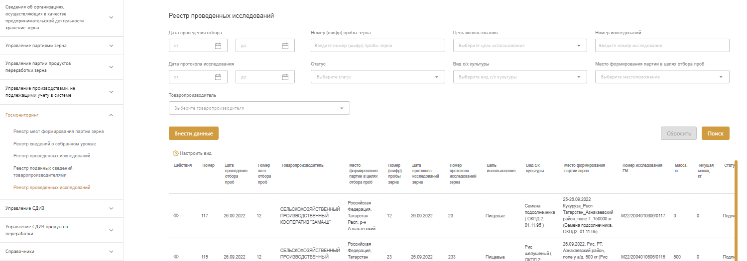

Рисунок 434 – Реестр проведенных исследований

##### Фильтрация реестра и поиск проведенных исследований

Для того, чтобы отфильтровать проведенные исследования в реестре по заданному параметру, либо найти конкретные сведения, необходимо ввести значения параметров в соответствующие поля и нажать кнопку «Поиск» (Рисунок 435).

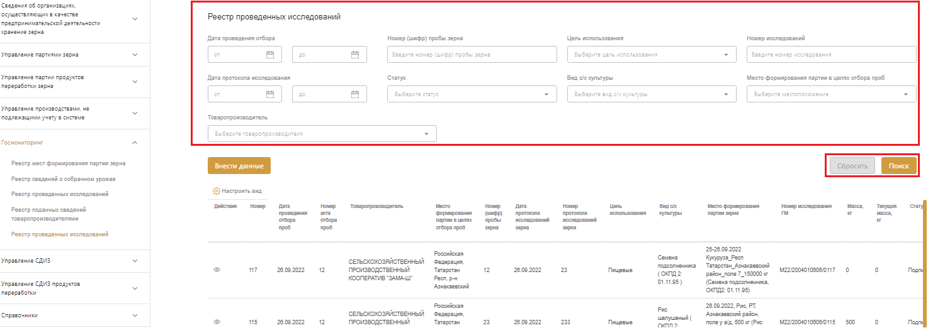

Рисунок 435 – Фильтрация реестра проведенных исследований

##### Просмотр проведенных исследований

Для перехода на карточку проведенных исследований необходимо нажать значок просмотра (Рисунок 436), после чего откроется карточка проведенного исследования в режиме просмотра Рисунок 437).

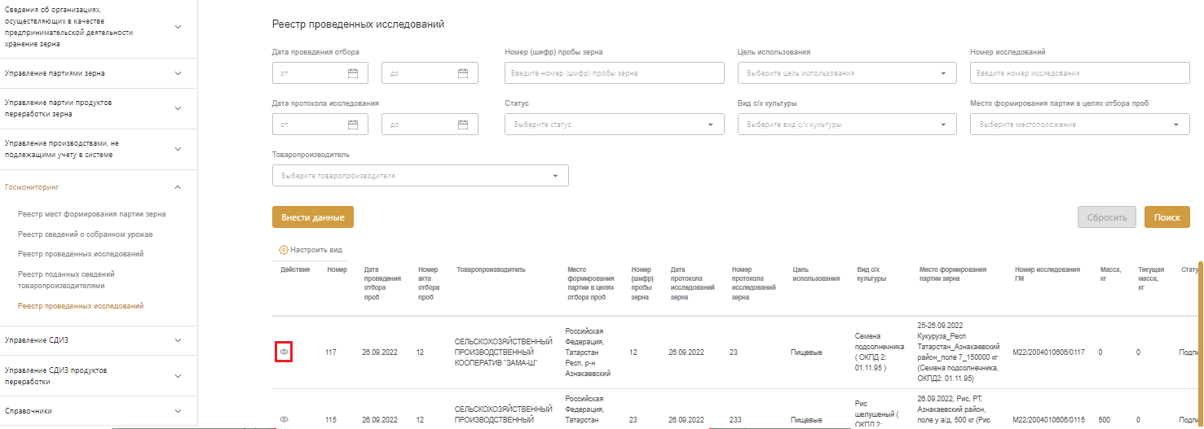

Рисунок 436 – Переход на карточку проведенных исследований

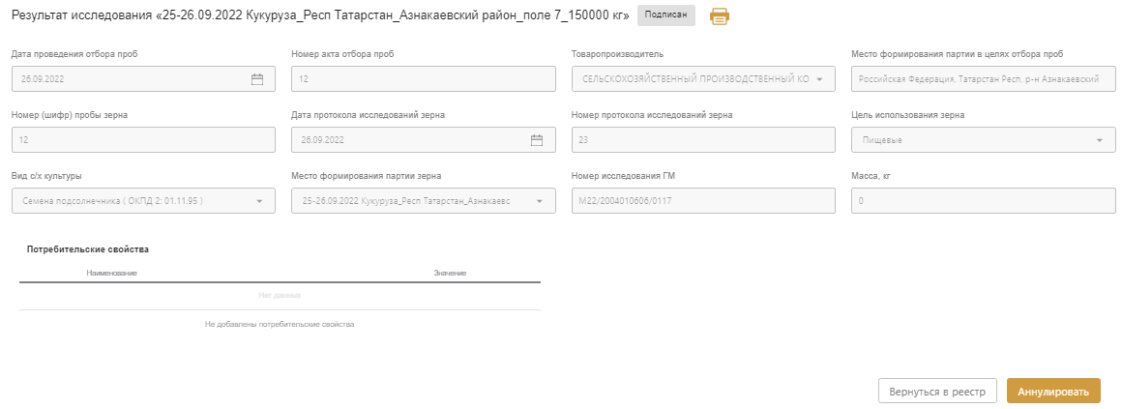

Рисунок 437 – Карточка проведенного исследования

#### Формирование сведений проведенного исследования

Для формирования сведений проведенного исследования необходимо нажать кнопку «Внести данные» (Рисунок 438).

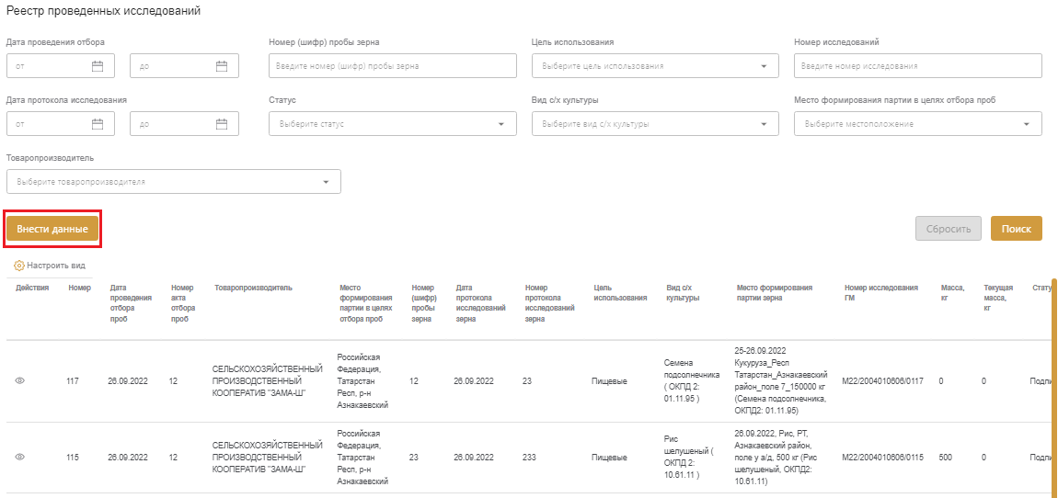

Рисунок 438 – Переход к подаче сведений проведенного исследования

На открывшейся странице внесения сведений проведенного исследования необходимо заполнить поля. После выбора культуры и товаропроизводителя будет доступно поле «Номер партии», в нем необходимо выбрать номер партии, по которому проводились исследования. Также после выбора культуры будут подгружен список потребительских свойств (Рисунок 439). После ввода данных необходимо нажать кнопку «Оформить» (Рисунок 440).

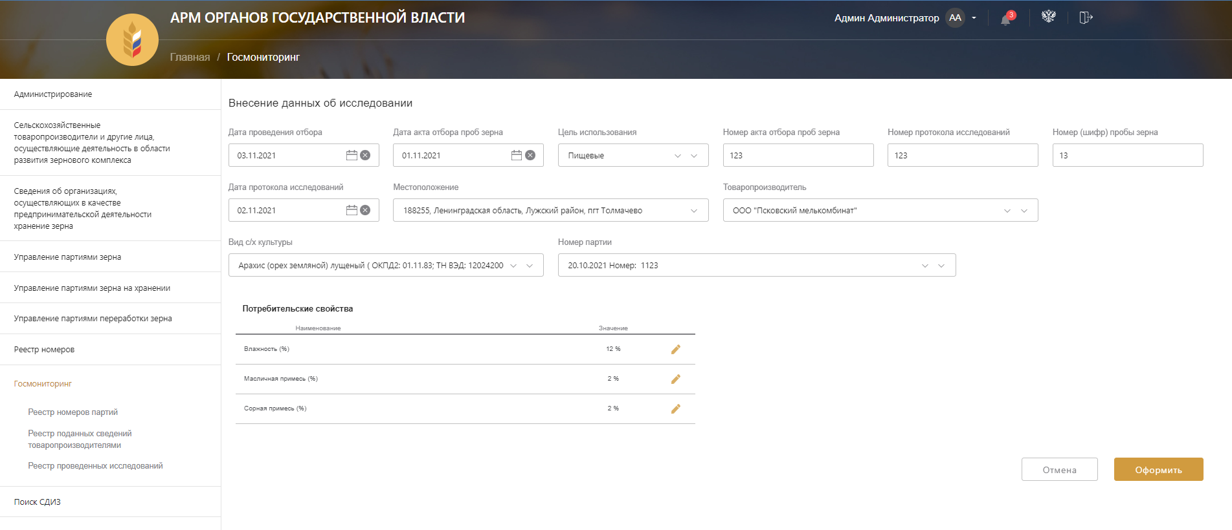

Рисунок 439 – Заполнение сведений проведенного исследования

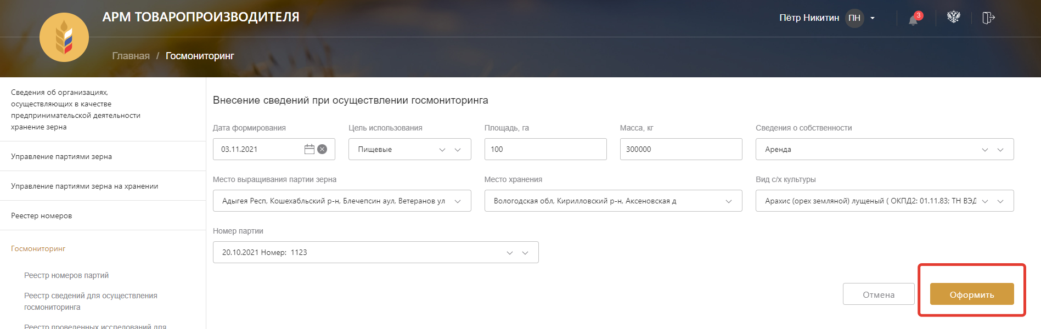

Рисунок 440 – Формирование проведенного иссдедования

#### Редактирование сведений проведенного исследования

Для редактирования сведений проведенного исследования необходимо на карточке просмотра сведений нажать кнопку «Редактировать» (Рисунок 441). Редактирование возможно только тех сведений, которые не были подписаны. Подписанные данные можно только аннулировать.

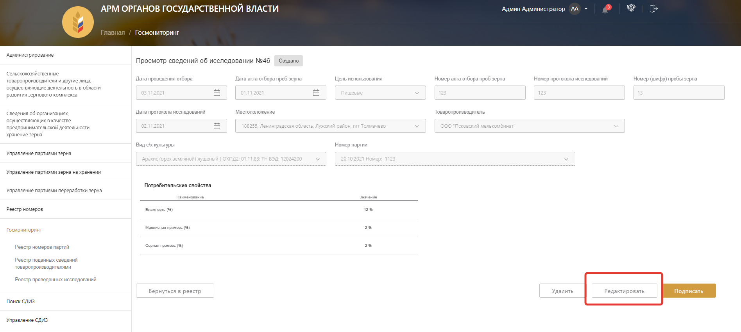

Рисунок 441 – Переход к редактированию сведений проведенного исследования

На открывшейся странице редактирования сведений проведенного исследования можно внести необходимые изменения (Рисунок 442). После ввода данных необходимо нажать кнопку «Сохранить» (Рисунок 443).

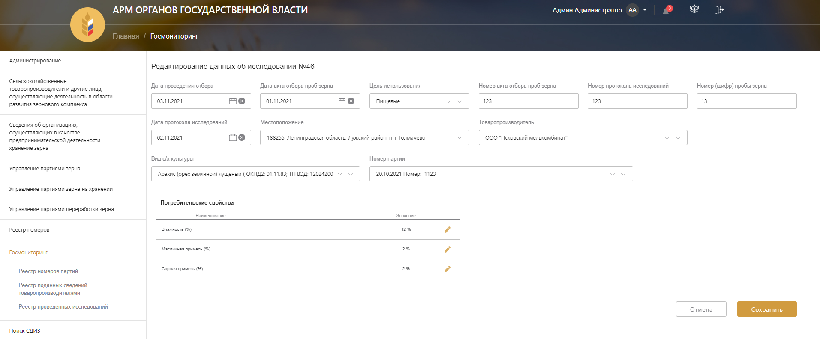

Рисунок 442 – Редактирование сведений проведенного исследования

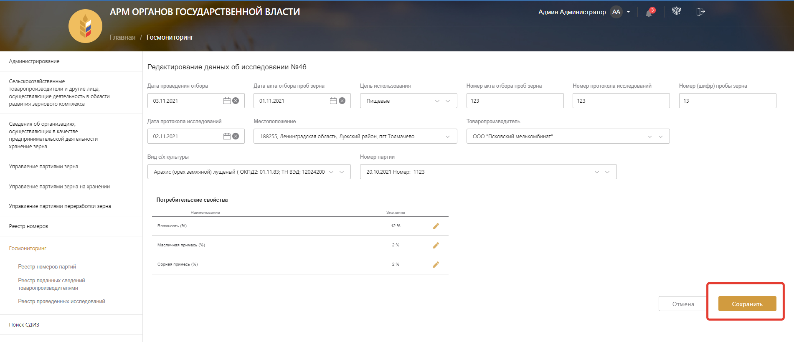

Рисунок 443 – Сохранение сведений проведенного исследования

#### Удаление сведений проведенного исследования

Для удаления сведений проведенного исследования необходимо на карточке просмотра сведений нажать кнопку «Удалить» (Рисунок 444). Удаление возможно только тех сведений, которые не были подписаны. Подписанные данные можно только аннулировать.

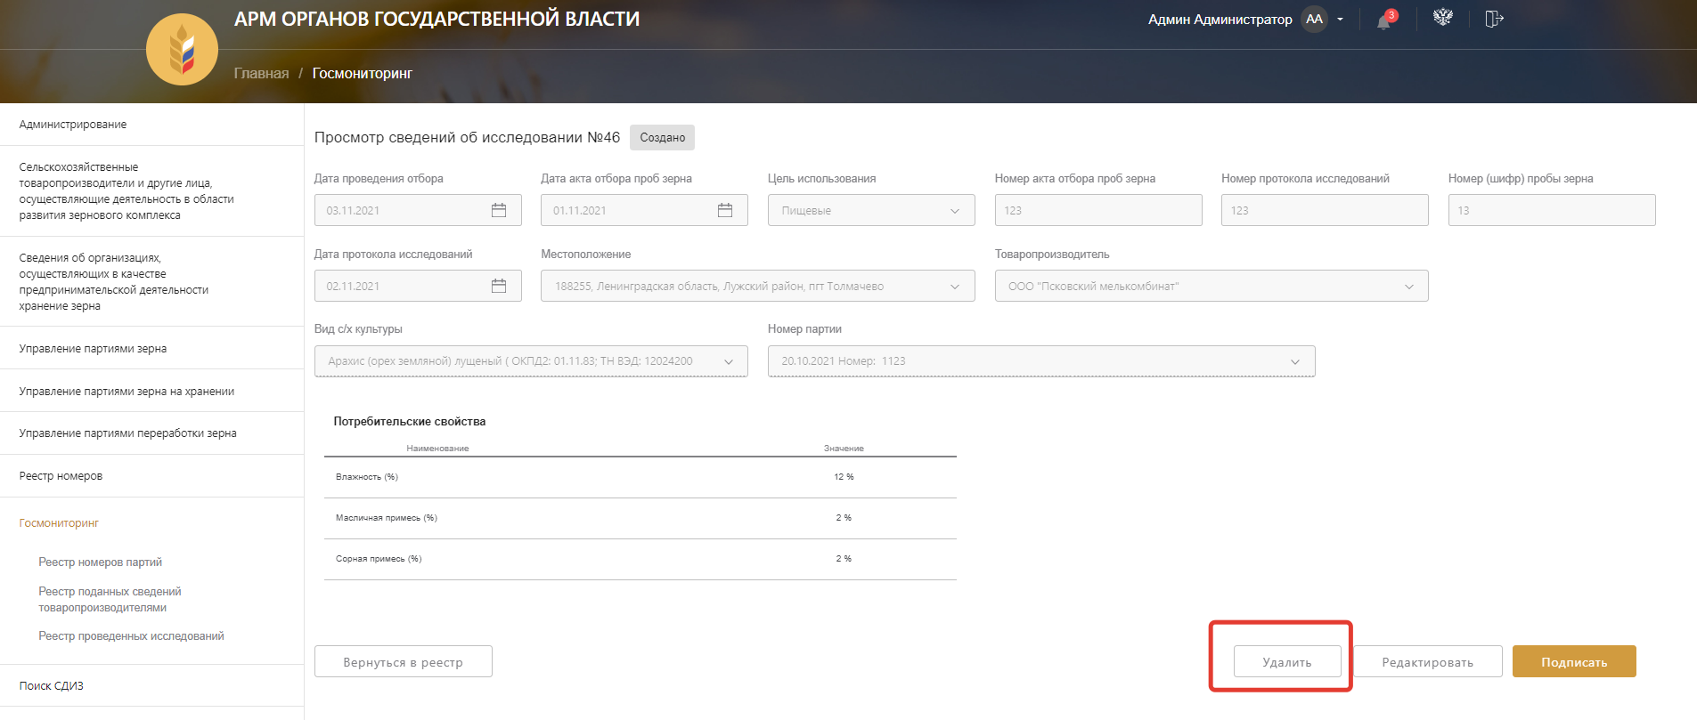

Рисунок 444 – Переход к удалению сведений проведенного исследования

В открывшемся окне необходимо подтвердить удаление, для этого нажать кнопку «Продолжить» (Рисунок 445).

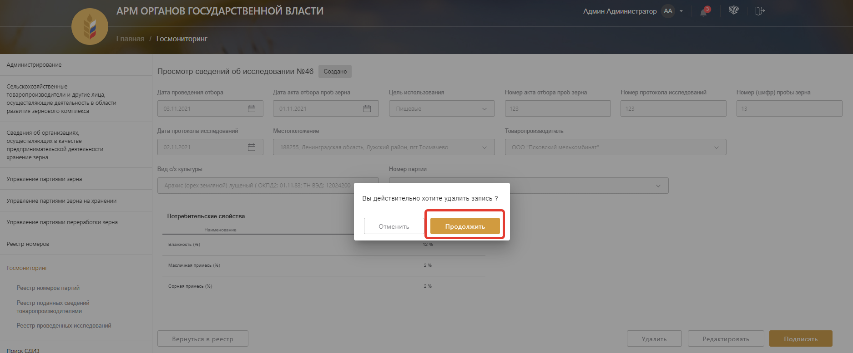

Рисунок 445 – Подтверждение удаления проведенного исследования

#### Подписание сведений проведенного исследования

Для подписания сведений проведенного исследования необходимо на карточке просмотра сведений нажать кнопку «Подписать» (Рисунок 446).

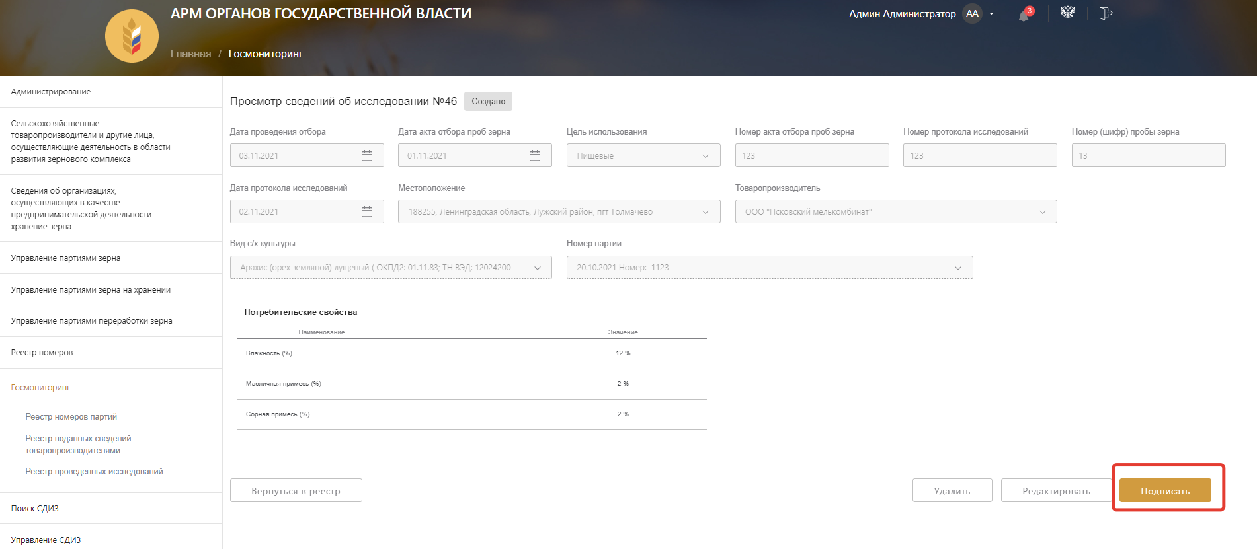

Рисунок 446 – Переход к подписанию сведений проведенного исследования

В открывшемся окне необходимо подтвердить подписание, для этого нажать кнопку «Продолжить» (Рисунок 447).

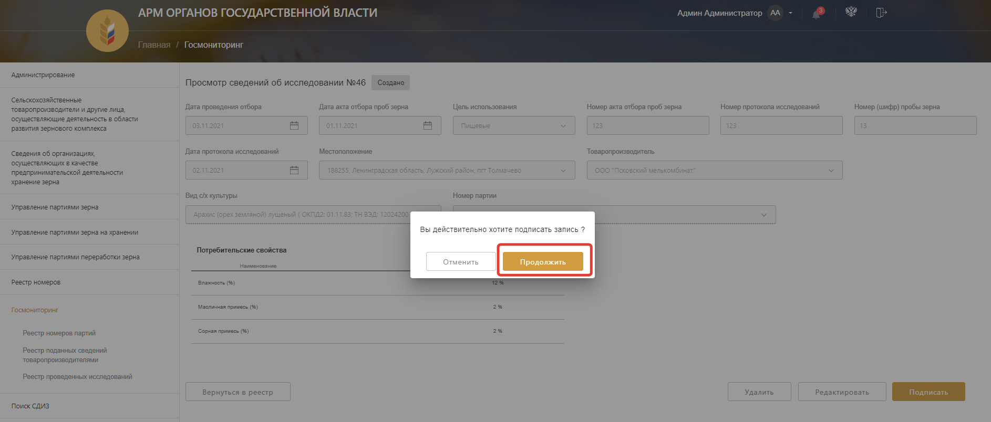

Рисунок 447 – Подтверждение подписания проведенного исследования

#### Аннулирование сведений проведенного исследования

Для аннулирования сведений проведенного исследования необходимо на карточке просмотра сведений нажать кнопку «Аннулировать» (Рисунок 448). Аннулировать можно только подписанные сведения.

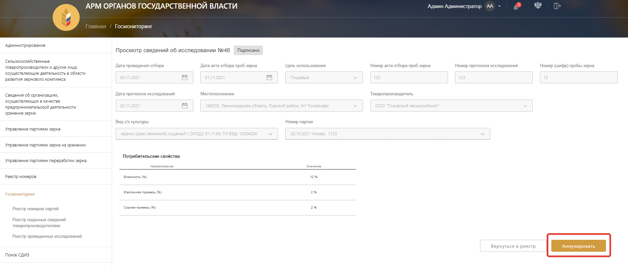

Рисунок 448 – Переход к аннулированию сведений проведенного исследования

В открывшемся окне необходимо подтвердить аннулирование, для этого нажать кнопку «Продолжить» (Рисунок 449).

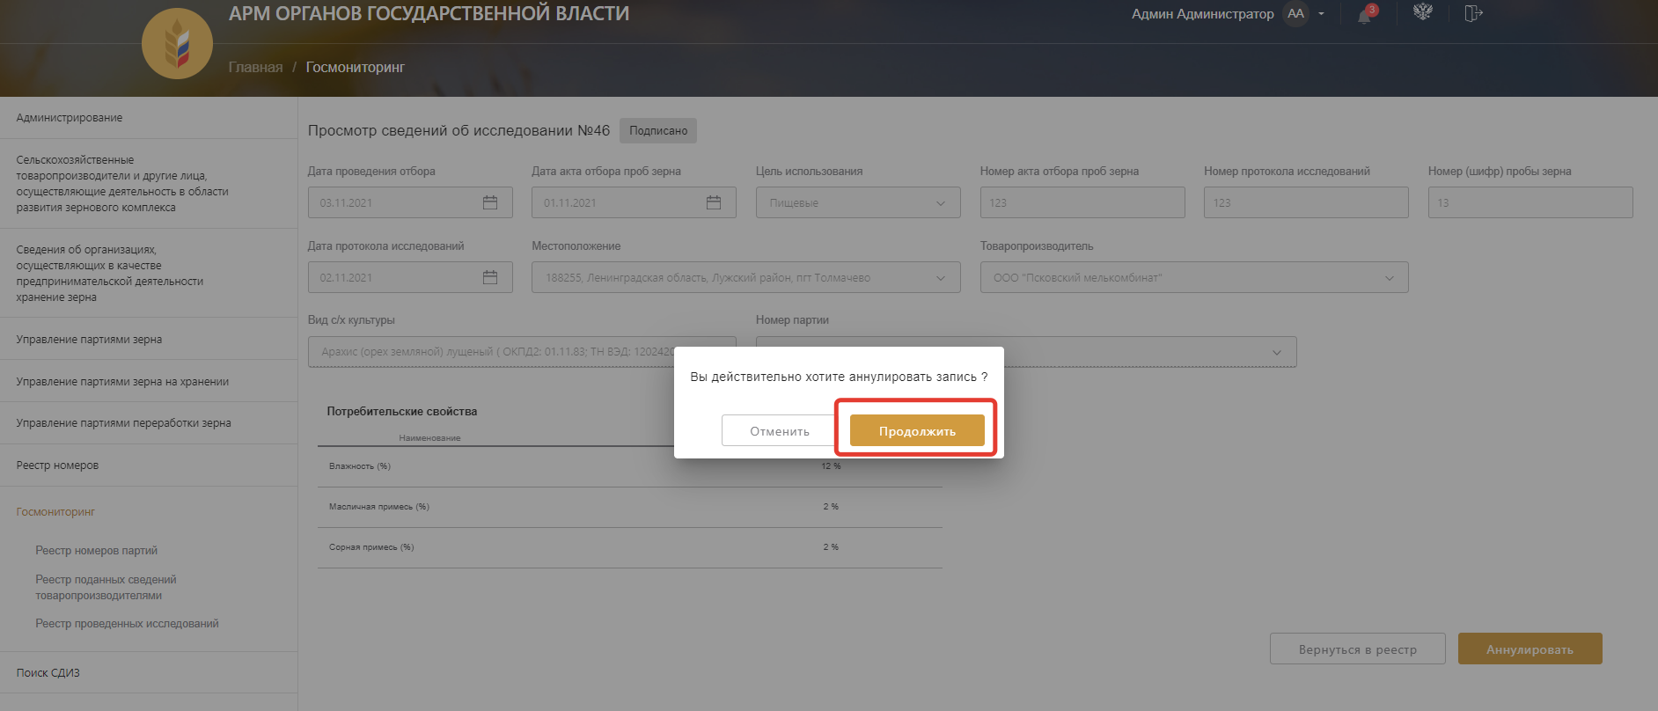

Рисунок 449 – Подтверждение аннулирования сведений проведенного исследования

## Описание операций по работе Администратора системы

### Ведение реестра Органов государственной власти

#### Работа с реестром организаций, являющихся Органом государственной власти

Для работы с реестром органов гос. власти нужно нажать на пункт «Органы государственной власти» в разделе «Справочники» бокового навигационного меню (Рисунок 450).

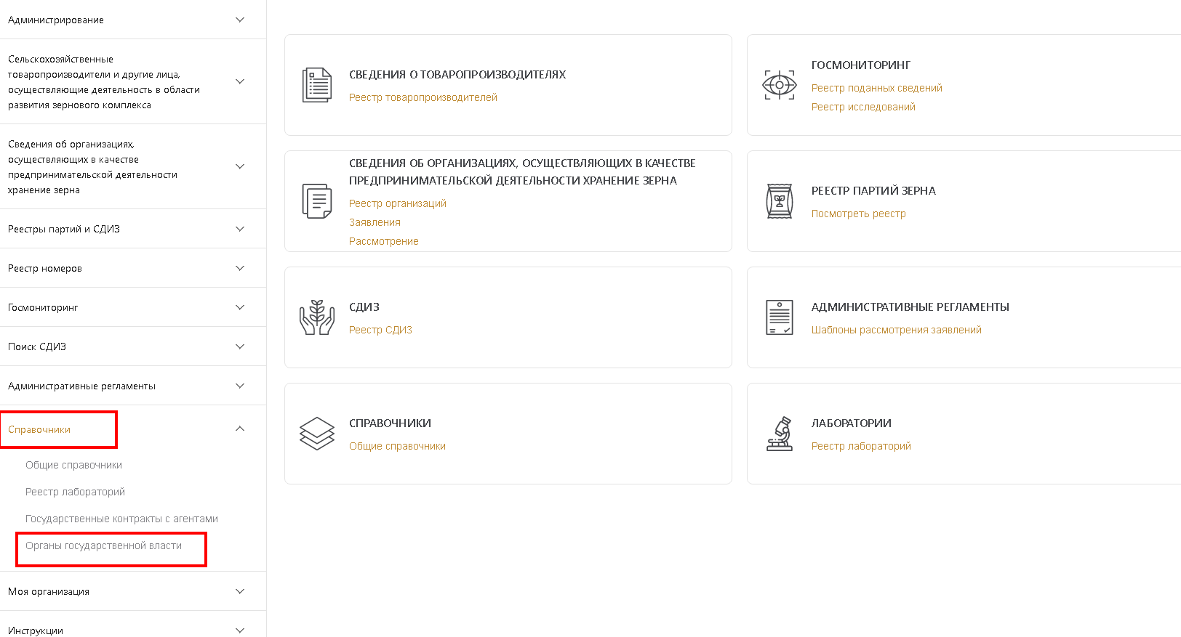

Рисунок 450 - Переход в реестр органов гос. власти

После нажатия на ссылку происходит переход в реестр Органов государственной власти (Рисунок 451).

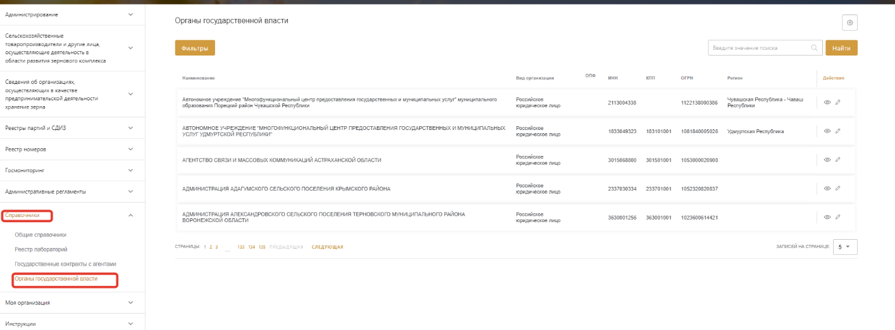

Рисунок 451 – Список записей реестра органов гос. власти

При работе с реестром доступны следующие действия:

* Фильтрация реестра и поиск организаций, являющихся органами гос. власти;
* Настройка вида реестра органов гос. власти;
* Экспорт реестра органов гос. власти;
* Просмотр данных организации, являющейся органом гос. власти;
* Добавление новой организации, являющейся органом гос. власти в реестр;
* Редактирование данных органа гос. власти.

##### Фильтрация реестра и поиск организаций, являющихся органами гос. власти

Для того, чтобы отфильтровать организации в реестре по заданному параметру, нужно нажать на кнопку «Фильтры», указать параметры фильтрации и нажать кнопку «Найти» (Рисунок 452).

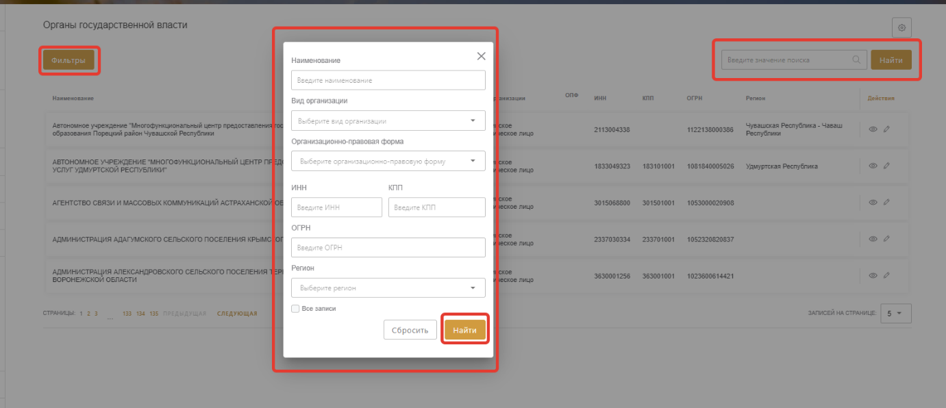

Рисунок 452 – Фильтрация списка органов гос. власти

После ввода значения данные в реестре будут отфильтрованы соответствующим образом. Также можно отсортировать результаты фильтрации, нажав на наименование нужной колонки.

Для того, чтобы найти конкретную организацию, нужно ввести значение параметра либо название организации в строку поиска (Рисунок 452), после чего нажать кнопку «Найти».

##### Настройка вида реестра органов гос. власти

Для настройки вида реестра необходимо нажать на ссылку «Настроить вид», расположенную над реестром (Рисунок 453).

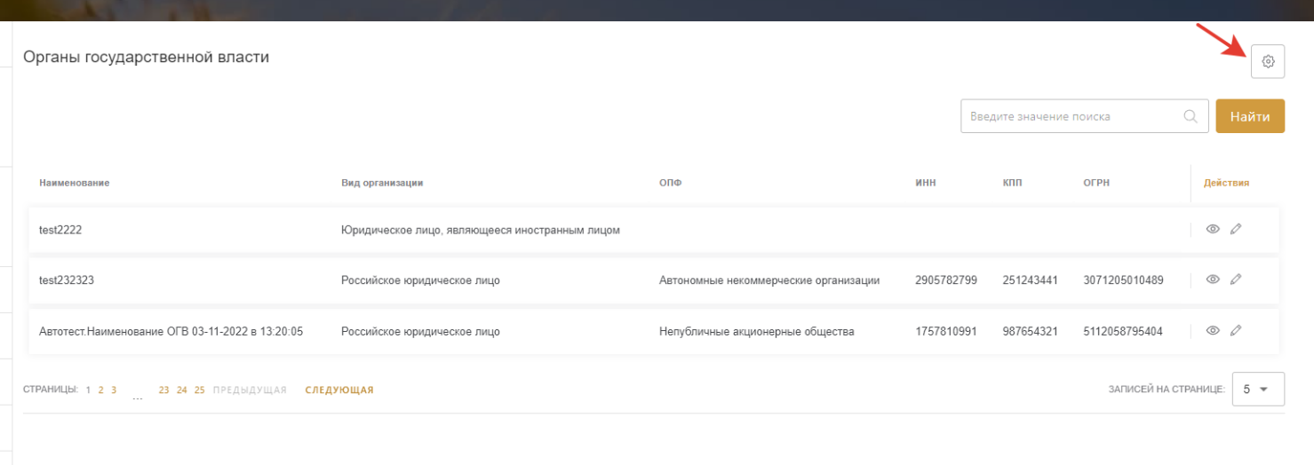

Рисунок 453 – Настройка вида реестра органов гос. власти

Откроется окно «Настройка параметров реестра» (Рисунок 454). Нужно ввести необходимые параметры и нажать кнопку «Применить».

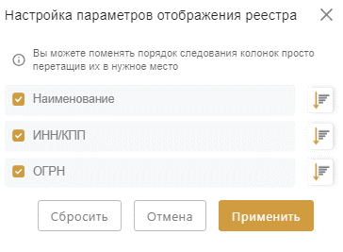

Рисунок - Настройка параметров реестра

##### Экспорт реестра органов гос. власти

Чтобы сохранить список организаций, являющихся органами гос. власти на локальный компьютер, нужно нажать ссылку «Экспорт списка», расположенную над реестром (Рисунок 451).

После нажатия на ссылку происходит экспорт реестра в формате Excel в папку загрузки браузера.

##### Просмотр данных органа гос. власти

Для просмотра данных органа гос. власти нужно нажать в столбце «Действия» списка организаций на значок просмотра (иконка в виде глаза) (Рисунок 455), после чего откроется карточка ОГВ в режиме просмотра (Рисунок 456).

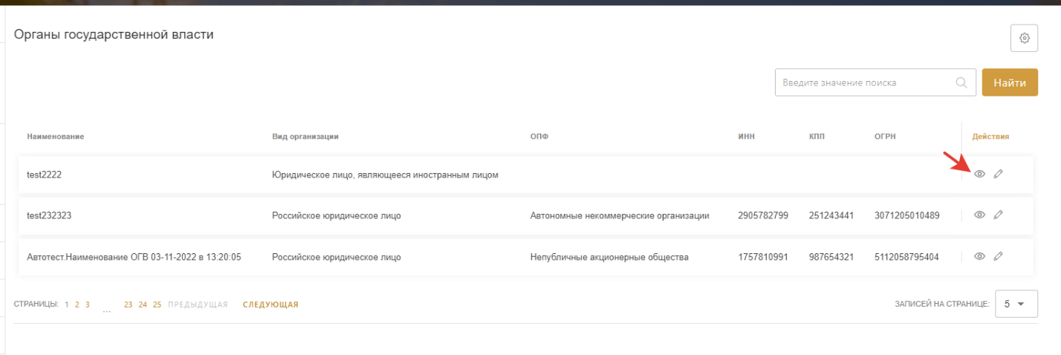

Рисунок 455 – Переход в карточку органа гос. власти

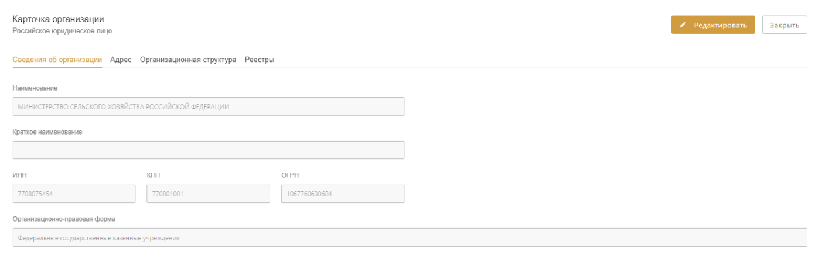

Рисунок 456 – Карточка просмотра данных ОГВ

Для просмотра данных подразделения ОГВ нужно перейти на вкладкку «Организационная структура» и нажать на кнопку просмотра необходимой записи в списке подразделений (Рисунок 457). После этого будет открыто диалоговое окно, в котором отображаются данные выбранного подразделения (Рисунок 458). Для возврата в карточку ОГВ нужно нажать кнопку «Закрыть».

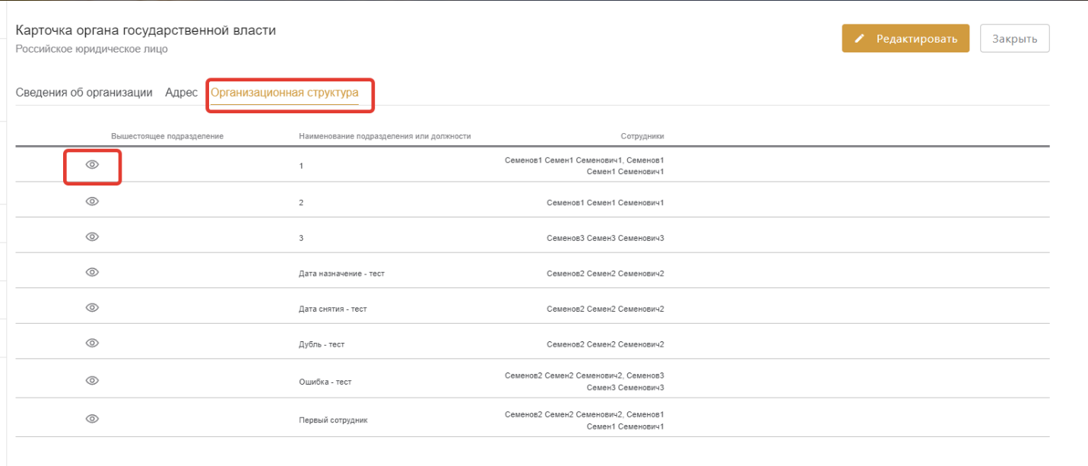

Рисунок 457 – Переход к просмотру данных подразделения ОГВ

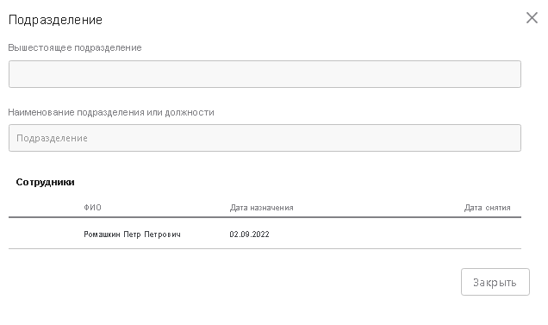

Рисунок 458 – Просмотр данных подразделения ОГВ

Для возврата в реестр органов гос. власти нужно нажать в карточке просмотра кнопку «Закрыть».

##### Добавление новой организации, являющейся органом гос. власти в реестр

Алгоритм добавления новой организации, являющейся органом гос. власти в реестр подробно описан в разделе 4.6.8.1.3 настоящего руководства.

##### Редактирование данных органа гос. власти

Для изменения данных органа гос. власти, нужно нажать на кнопку редактирования в столбце «Действия» для необходимой записи реестра (иконка в виде карандаша) (Рисунок 459). После этого будет открыта карточка органа гос. власти в режиме редактирования.

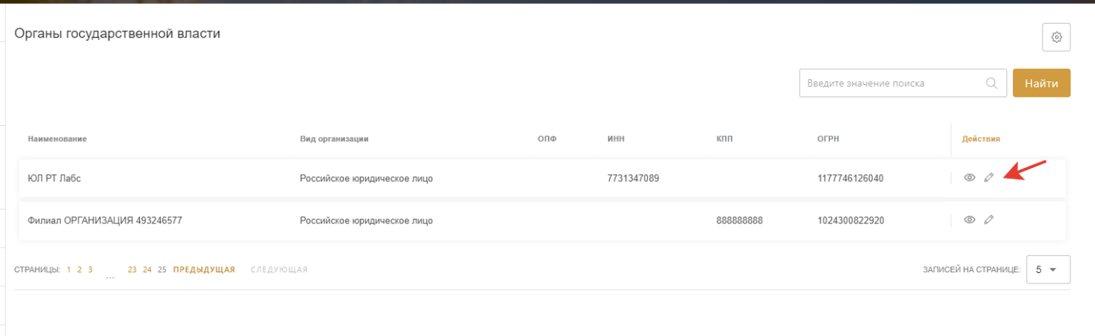

Рисунок 459 – Переход в режим редактирования данных органа гос. власти

На форме внесите необходимые изменения в данные организации, в сведения о подразделениях и сотрудниках организации. После этого, нужно нажать кнопку «Сохранить» (Рисунок 460). Внесенные изменения будут сохранены и отображаются в реестре, а также в карточке органа гос. власти. Для отмены действия нужно нажать кнопку «Отмена».

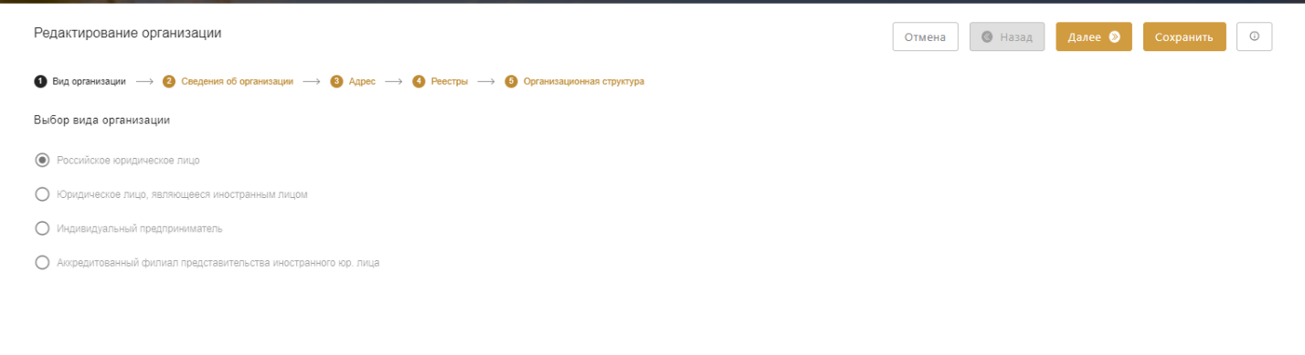

Рисунок 460 – Карточка ОГВ в режиме редактирования

Для добавления нового подразделения органа гос. власти, нужно нажать на ссылку «Добавить» шага 5 (Рисунок 461). В открывшемся окне нужно ввести наименование подразделения и нужно нажать на ссылку «Добавить» для добавления нового сотрудника в подразделение организации (Рисунок 462). Заполните необходимые поля с данными сотрудника.

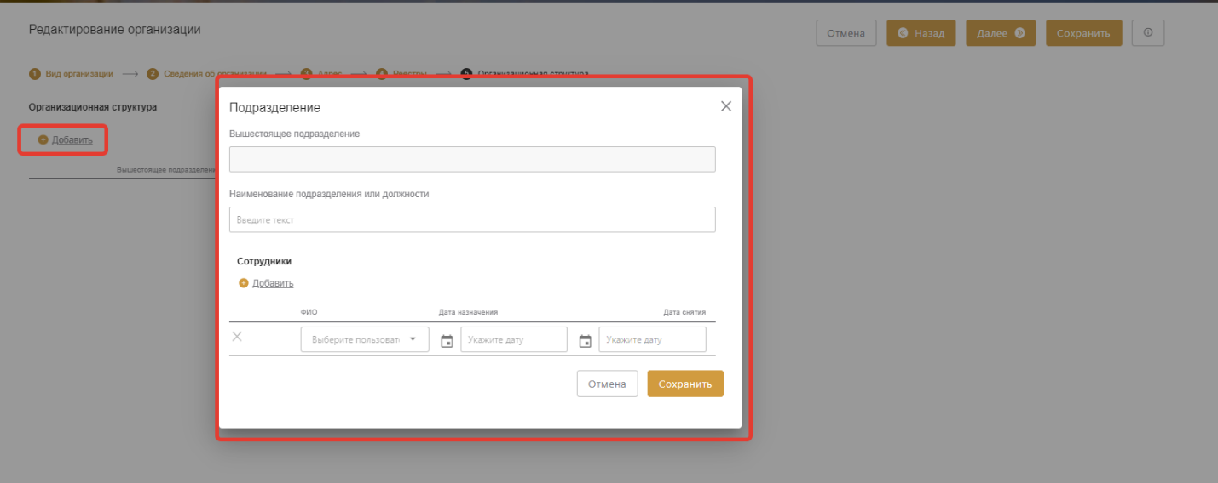

Рисунок 461 – Добавление нового подразделения

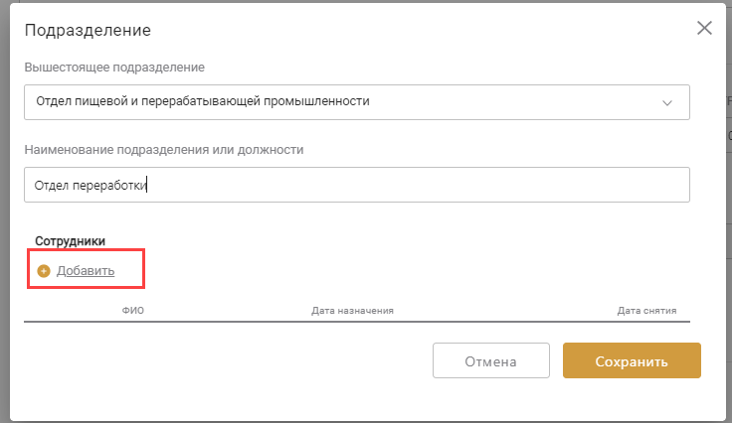

Рисунок 462 – Добавление сотрудника в подразделение

Для редактирования сведений о сотруднике подразделения, нужно нажать на кнопку редактирования в списке сотрудников (Рисунок 463) и внесите необходимые изменения.

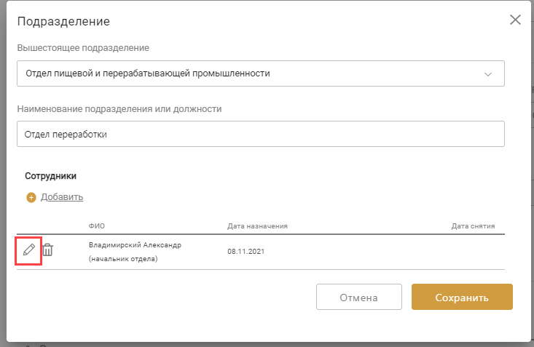

Рисунок 463 – Редактирование данных сотрудника подразделения

Для удаления сотрудника подразделения, нужно нажать на кнопку удаления записи в списке сотрудников (Рисунок 464) и подтвердите удаление записи, нажав на кнопку «Применить» (Рисунок 465). Для отмены удаления записи. нужно нажать на кнопку «Отменить».

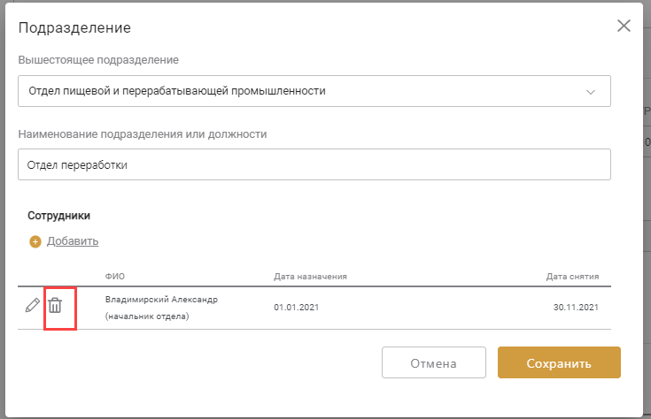

Рисунок 464 – Удаление сотрудника подразделения

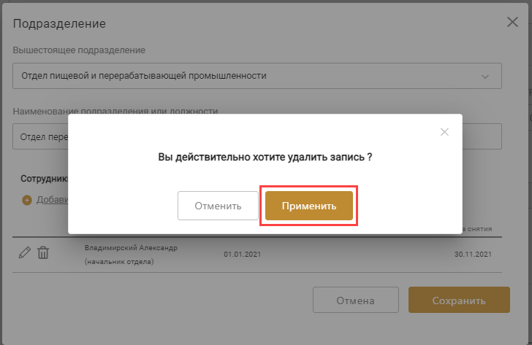

Рисунок 465 – Подтверждение удаления сотрудника подразделения

Завершив редактирование данных подразделения, нужно нажать на кнопку «Сохранить» на форме ввода данных подразделения. После этого будет открыта карточка ОГВ с данными нового подразделения организации.

Для редактирования данных подразделения органа гос. власти, нужно нажать на кнопку редактирования записи в списке подразделений (Рисунок 466). В открывшемся окне внесите необходимые изменения в данные и нужно нажать на кнопку «Сохранить».

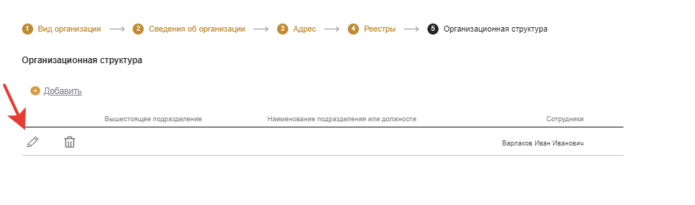

Рисунок 466 – Переход к редактированию подразделения

После этого будет открыта карточка ОГВ с внесенными изменениями в данные подразделения (Рисунок 467).

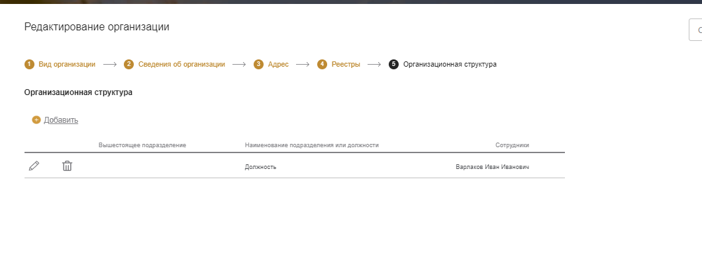

Рисунок 467 – Данные подразделений ОГВ

Для удаления подразделения органа гос. власти, нужно нажать на кнопку удаления записи в списке подразделений (Рисунок 468) и подтвердите удаление в диалоговом окне.

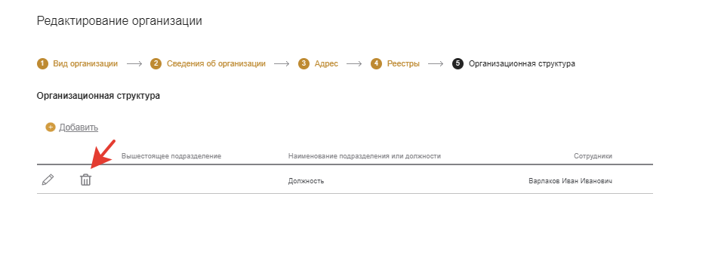

Рисунок 468 – Удаление подразделения ОГВ

Завершив редактирование данных подразделений, нужно нажать на кнопку «Сохранить» в карточке организации. После этого будет открыт список ОГВ с внесенными изменениями в данные подразделений.

### Ведение реестра пользователей

Для работы с реестром пользователей нужно нажать на ссылку «Реестр пользователей» в разделе «Администрирование» на панели бокового навигационного меню слева (Рисунок 469).

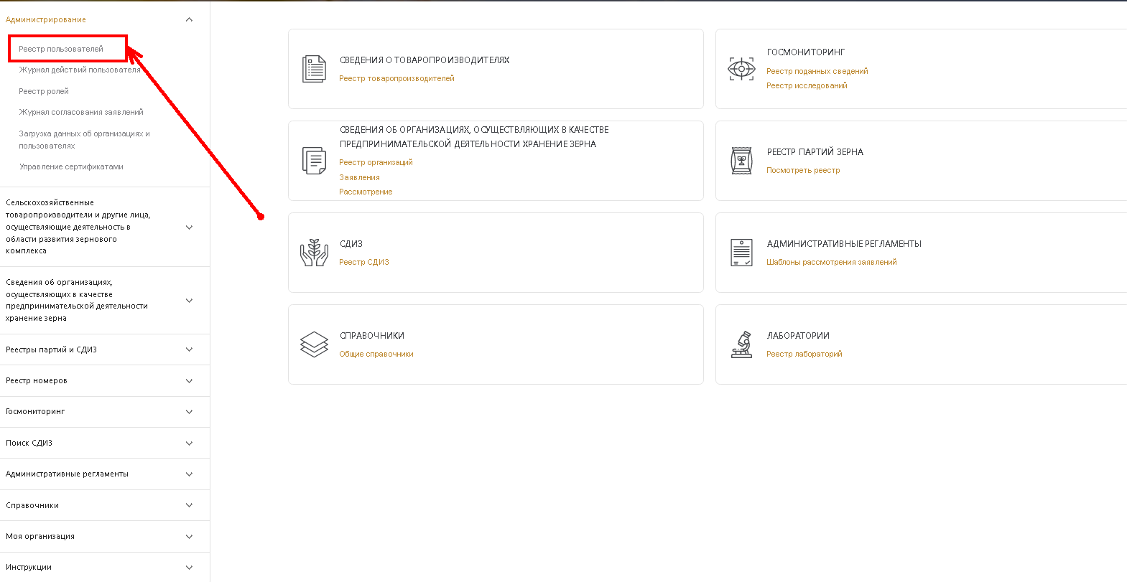

Рисунок 469 - Переход в реестр пользователей

После этого происходит переход в реестр пользователей (Рисунок 470).

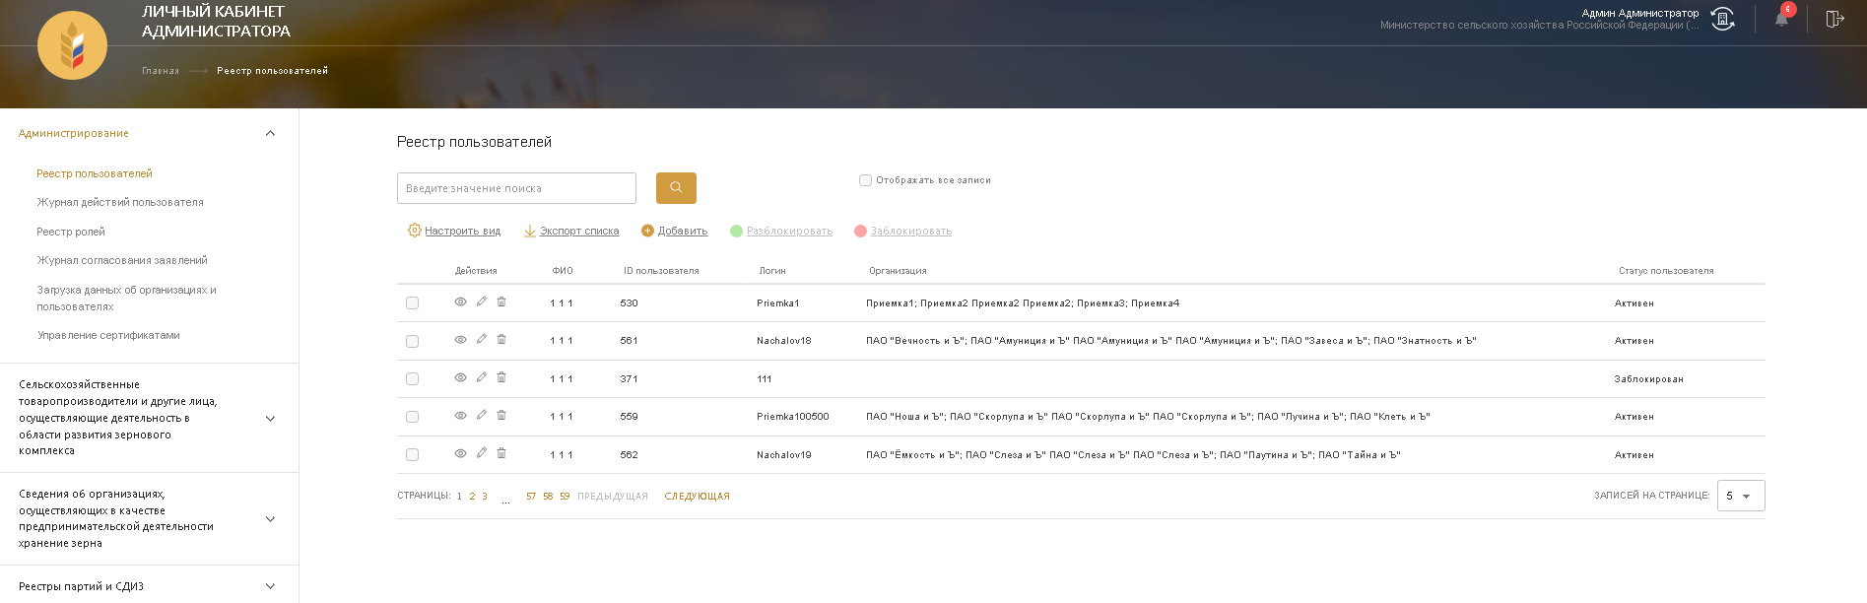

Рисунок 470 – Реестр пользователей

При работе с реестром доступны следующие действия:

* Фильтрация реестра и поиск пользователя;
* Настройка вида реестра пользователей;
* Просмотр учетной записи пользователя;
* Редактирование учетной записи пользователя;
* Добавление нового пользователя в реестр.

#### Фильтрация реестра и поиск пользователя

Для того, чтобы отфильтровать пользователей в реестре по заданному параметру либо найти конкретного пользователя, нужно ввести значение параметра либо имя пользователя в строку поиска (Рисунок 471).

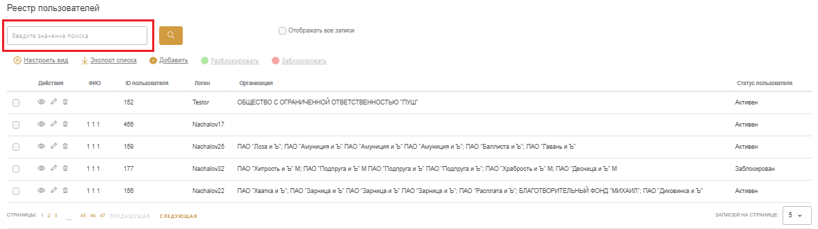

Рисунок 471 – Фильтрация реестра пользователей

После ввода значения данные в реестре будут отфильтрованы соответствующим образом.

#### Настройка вида реестра пользователей

Для настройки вида реестра необходимо нажать на ссылку «Настроить вид», расположенную над реестром (Рисунок 470).

#### Просмотр учетной записи пользователя

Для перехода в карточку учетной записи пользователя нужно нажать на значок просмотра (Рисунок 472), после чего откроется карточка товаропроизводителя в режиме просмотра (Рисунок 473).

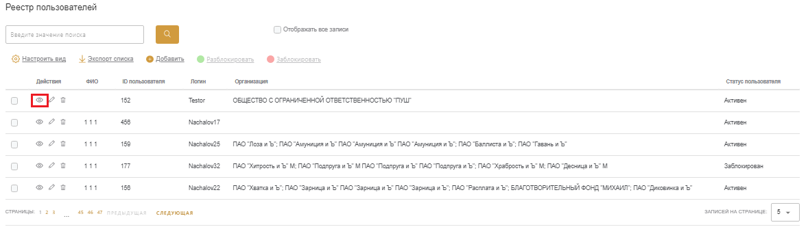

Рисунок 472 – Переход на карточку учетной записи пользователя

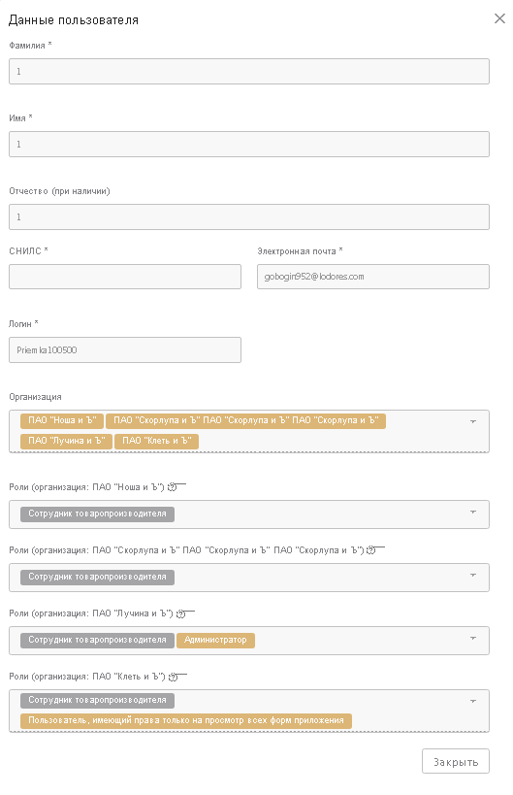

Рисунок 473 – Учетная запись пользователя

Для возврата к реестру пользователей нужно нажать на кнопку «Закрыть».

#### Редактирование учетной записи пользователя

Для редактирования учетной записи пользователя нужно нажать на значок редактирования (Рисунок 474), после чего откроется карточка товаропроизводителя в режиме редактирования (Рисунок 475).

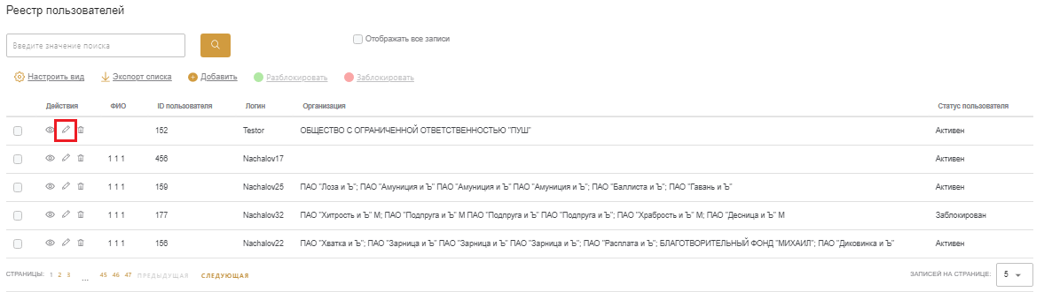

Рисунок 474 – Переход к редактированию учетной записи пользователя

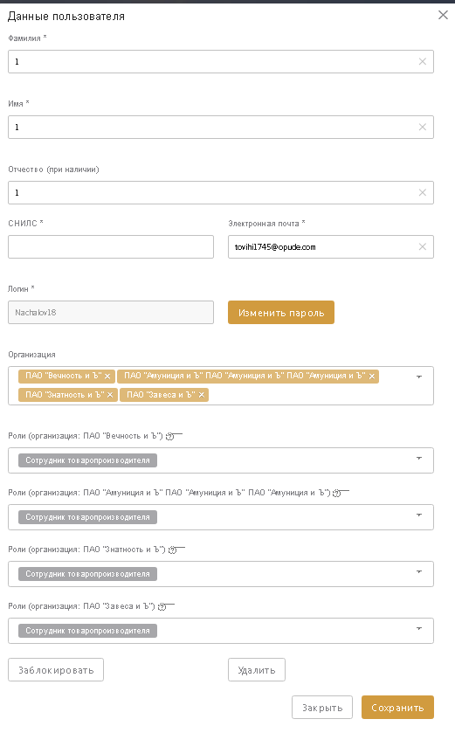

Рисунок 475 – Учетная запись пользователя в режиме редактирования

Нередактируемые поля имеют серый фон.

Поля «Организация» и «Роли» заполняются из выпадающего списка. Чтобы удалить значение из этих полей, нужно нажать на крестик (Рисунок 476).

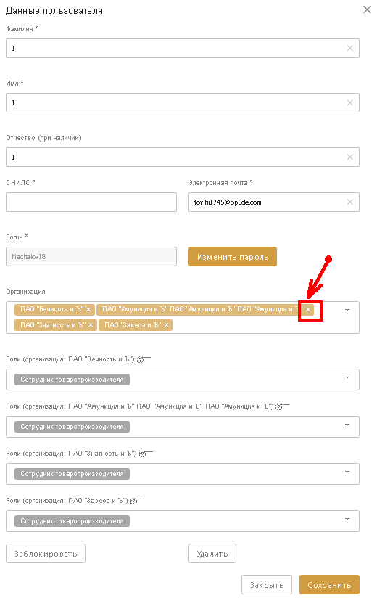

Рисунок 476 – Удаление организации в учетной записи пользователя

Если пользователь относится к нескольким организациям, для каждой организации определяется свой набор ролей.

Для блокировки учетной записи пользователя нужно нажать на кнопку «Заблокировать» (Рисунок 476), после чего статус пользователя в реестре изменится на «Заблокирован» (Рисунок 477).

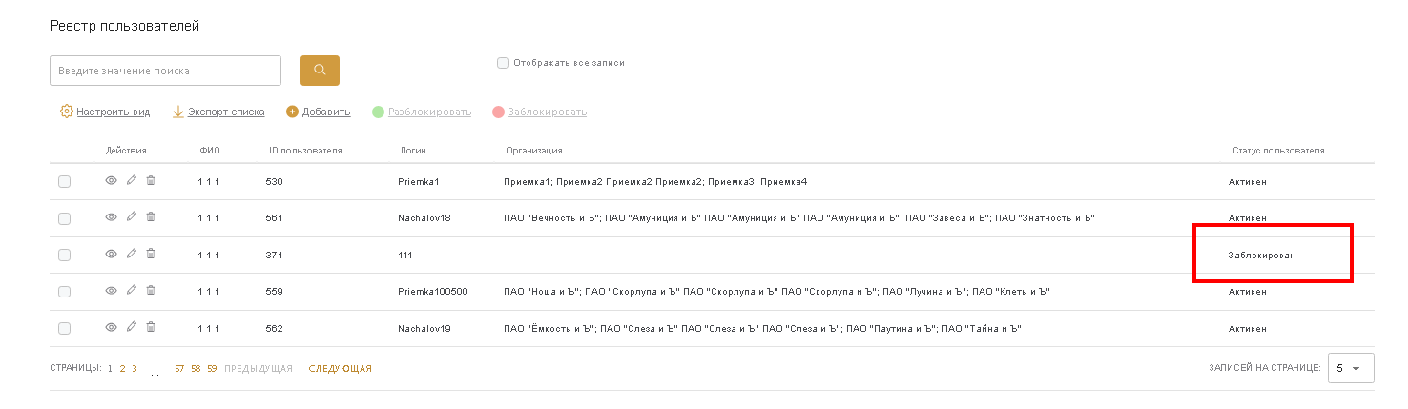

Рисунок 477 – Блокировка пользователя

Для активации учетной записи пользователя откройте его карточку в режиме редактирования и нужно нажать на кнопку «Разблокировать» (Рисунок 478), после чего статус пользователя в реестре изменится на «Активен».

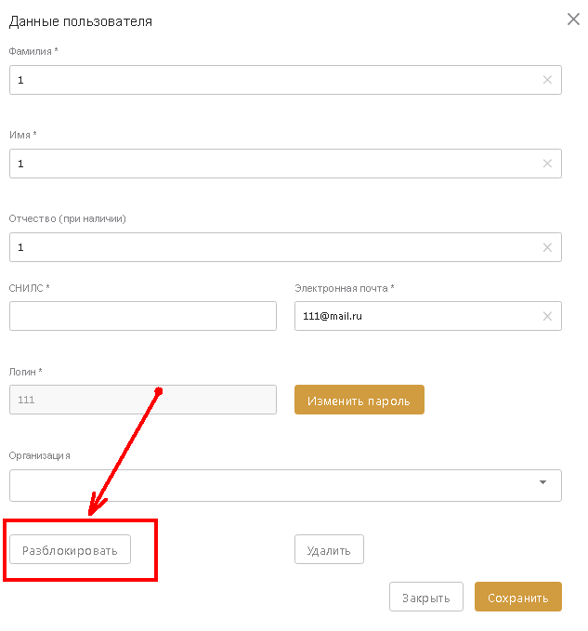

Рисунок 478 – Активация пользователя

#### Добавление нового пользователя

Для добавления нового пользователя нужно нажать на ссылку «Добавить» (Рисунок 479).

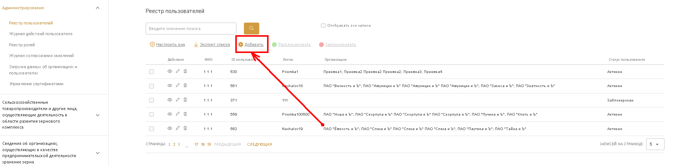

Рисунок 479 – Добавление пользователя

После этого во всплывающем окне (Рисунок 480) заполните следующие поля:

* Фамилия;
* Имя;
* Отчество (необязательно к заполнению);
* СНИЛС (необязательно к заполнению);
* Электронная почта;
* Логин;
* Пароль;
* Организация (заполняется из выпадающего списка).

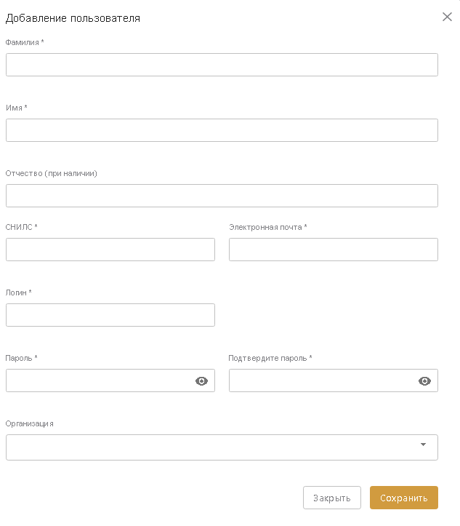

Рисунок 480 – Создание нового пользователя

После заполнения всех полей нужно нажать на кнопку «Сохранить».

По умолчанию новым пользователям присваивается роль «Сотрудник товаропроизводителя» (ROLE_SUBJECT_USER). Если нужно назначить другие либо дополнительные роли, необходимо после сохранения найти данного пользователя в реестре и отредактировать его учетную запись.

### Просмотр журнала действий пользователя

Для работы с журналом действий пользователя нужно нажать на ссылку «Журнал действий пользователя» в разделе «Администрирование» на панели бокового навигационного меню слева (Рисунок 481).

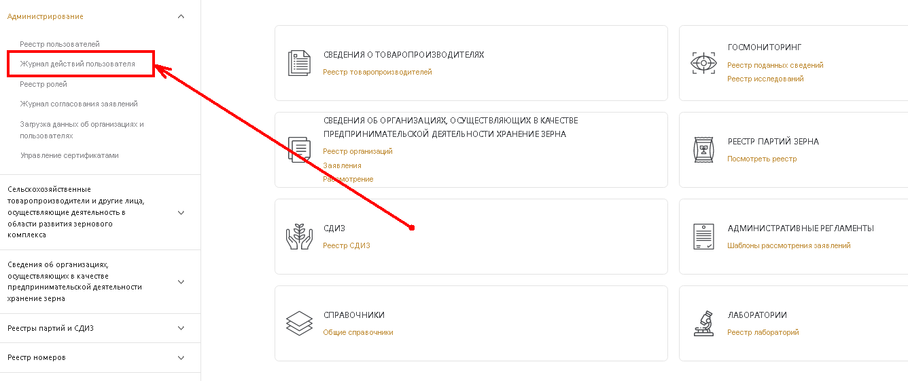

Рисунок 481 – Переход в журнал действий пользователя

После этого происходит переход в журнал действий пользователя (Рисунок 482).

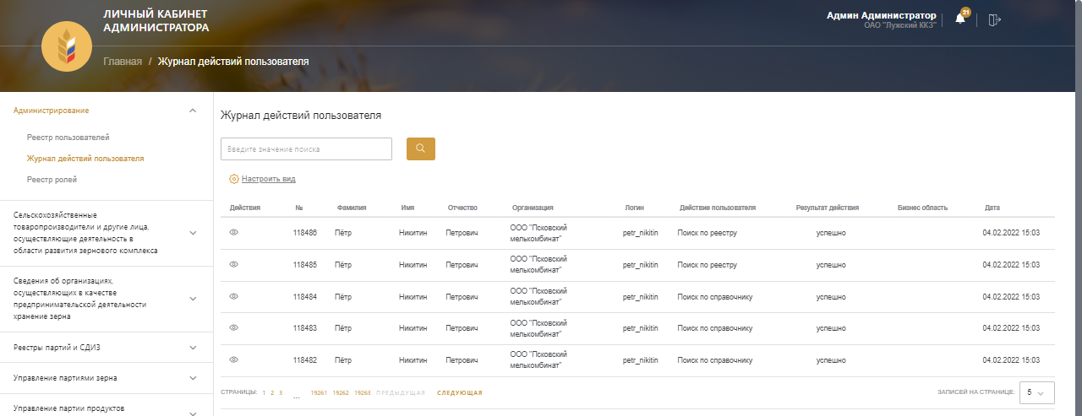

Рисунок 482 – Журнал действий пользователя

При работе с журналом действий пользователя доступны следующие действия:

* Фильтрация журнала и поиск конкретного действия;
* Настройка вида журнала действий пользователя;
* Просмотр действия пользователя.

#### Фильтрация журнала и поиск конкретного действия

Для того, чтобы отфильтровать действия пользователей в журнале по заданному параметру либо найти конкретное действие, нужно ввести значение параметра либо имя пользователя в строку поиска (Рисунок 483).

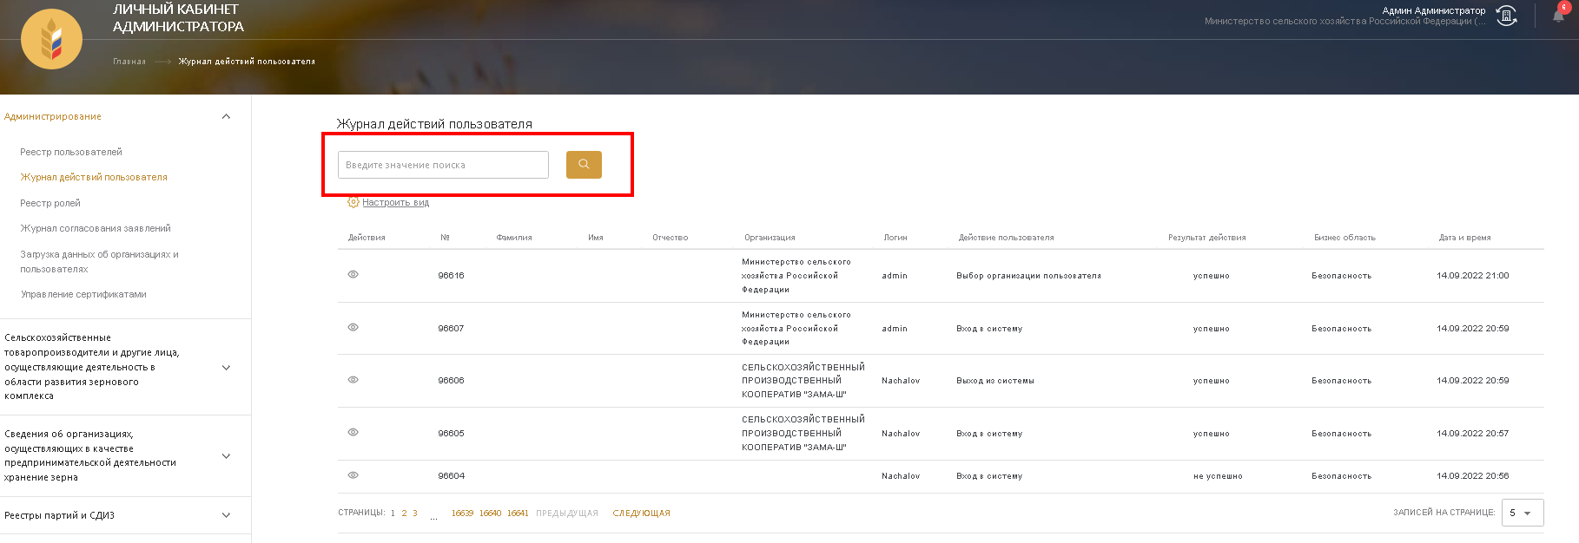

Рисунок 483 – Фильтрация журнала действий пользователя

После ввода значения данные в реестре будут отфильтрованы соответствующим образом.

#### Настройка вида журнала действий пользователя

Для настройки вида журнала необходимо нажать на ссылку «Настроить вид», расположенную над журналом (Рисунок 482).

#### Просмотр действия пользователя

Для перехода в карточку действия пользователя нужно нажать на значок просмотра (Рисунок 484), после чего откроется карточка действия пользователя в режиме просмотра (Рисунок 485).

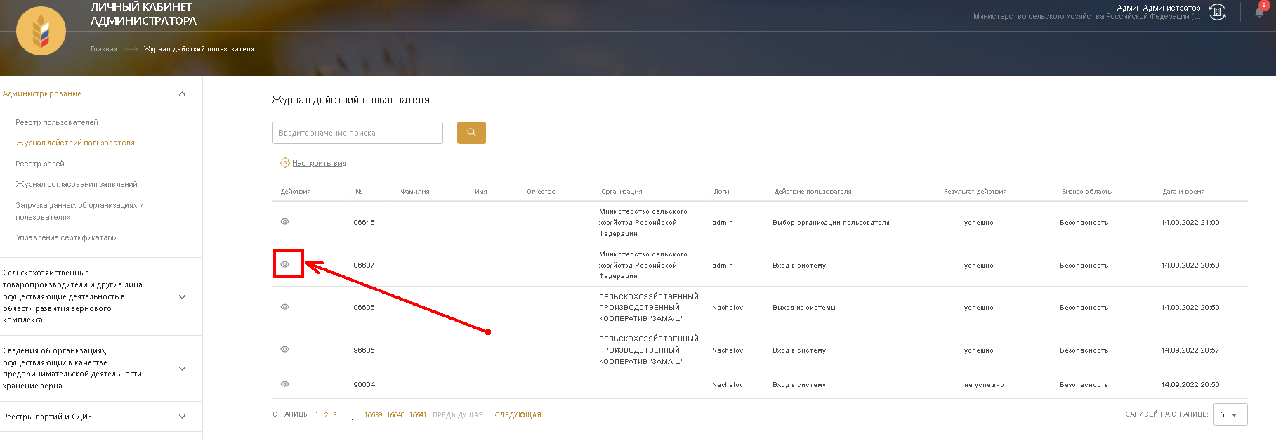

Рисунок 484 – Переход в карточку действия пользователя

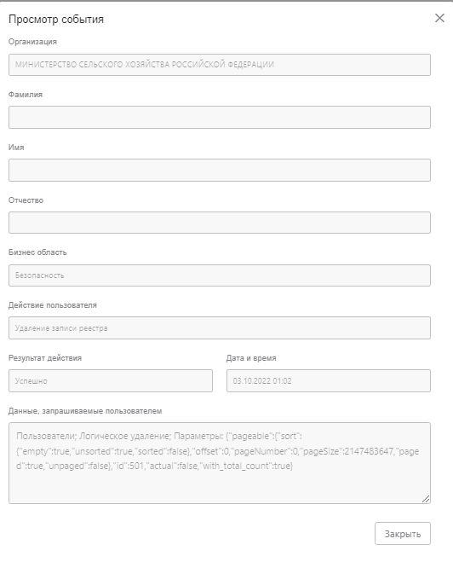

Рисунок 485 – Карточка действия пользователя

### Просмотр реестра ролей

Для просмотра реестра ролей нужно нажать на ссылку «Просмотр реестра ролей» в разделе «Администрирование» на панели бокового навигационного меню слева (Рисунок 486).

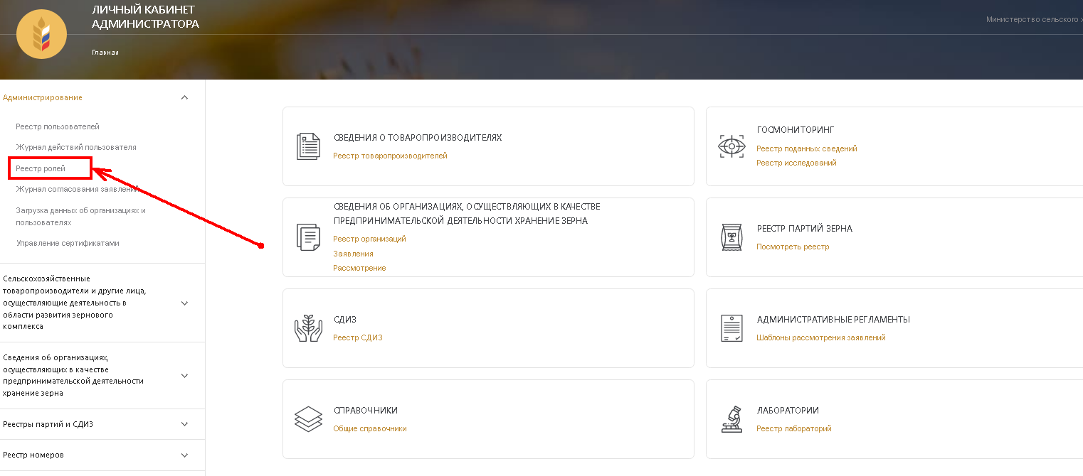

Рисунок – Переход в реестр ролей

После этого происходит переход в реестр ролей (Рисунок 487).

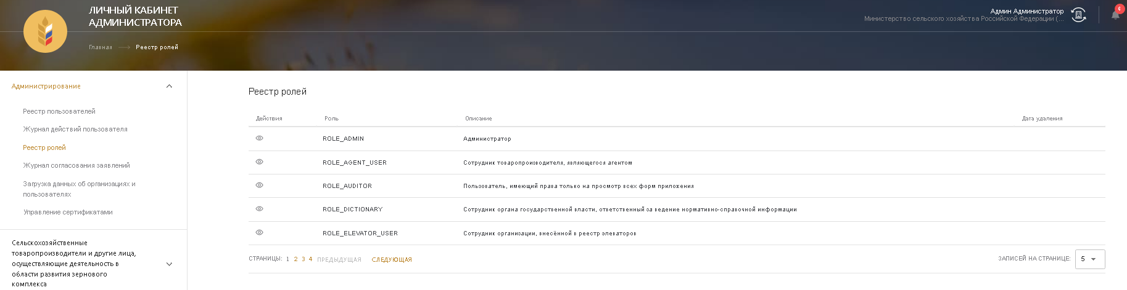

Рисунок 487 – Реестр ролей

При работе с реестром ролей доступны просмотр записи.

Для перехода в запись реестра нужно нажать на значок просмотра (Рисунок 488), после чего откроется арточка роли в режиме просмотра (Рисунок 489).

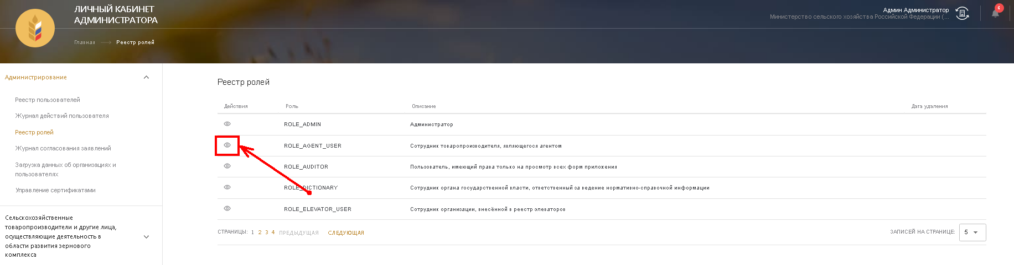

Рисунок 488 – Переход в запись реестра

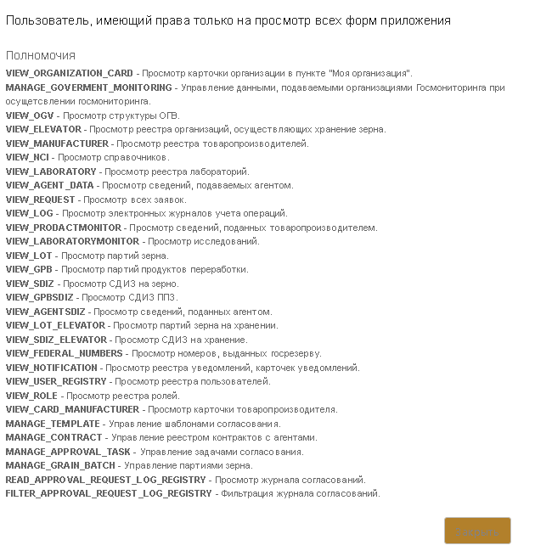

Рисунок 489 – Запись журнала согласований

### Просмотр журнала согласования заявлений

Для работы с журналом согласования заявлений нужно нажать на ссылку «Журнал согласований заявлений» в разделе «Администрирование» на панели бокового навигационного меню слева (Рисунок 490).

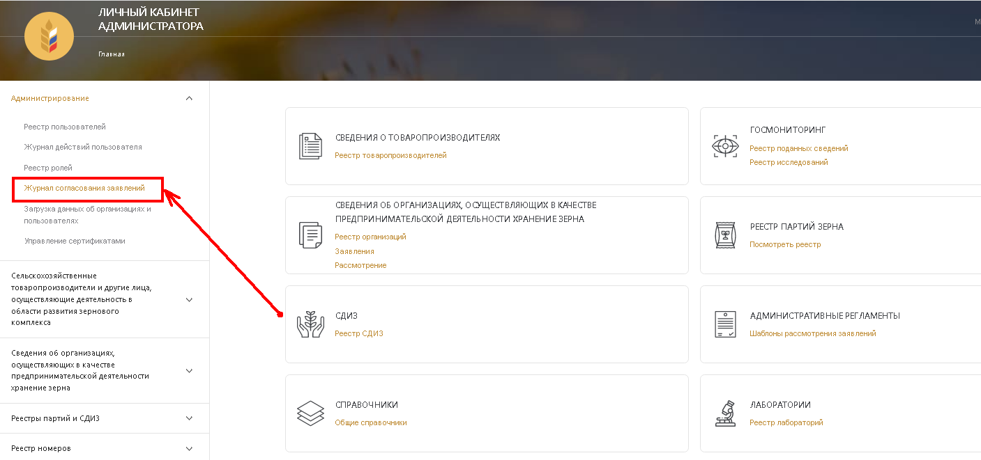

Рисунок – Переход в журнал согласования заявлений

После этого происходит переход в журнал согласования заявлений (Рисунок 491).

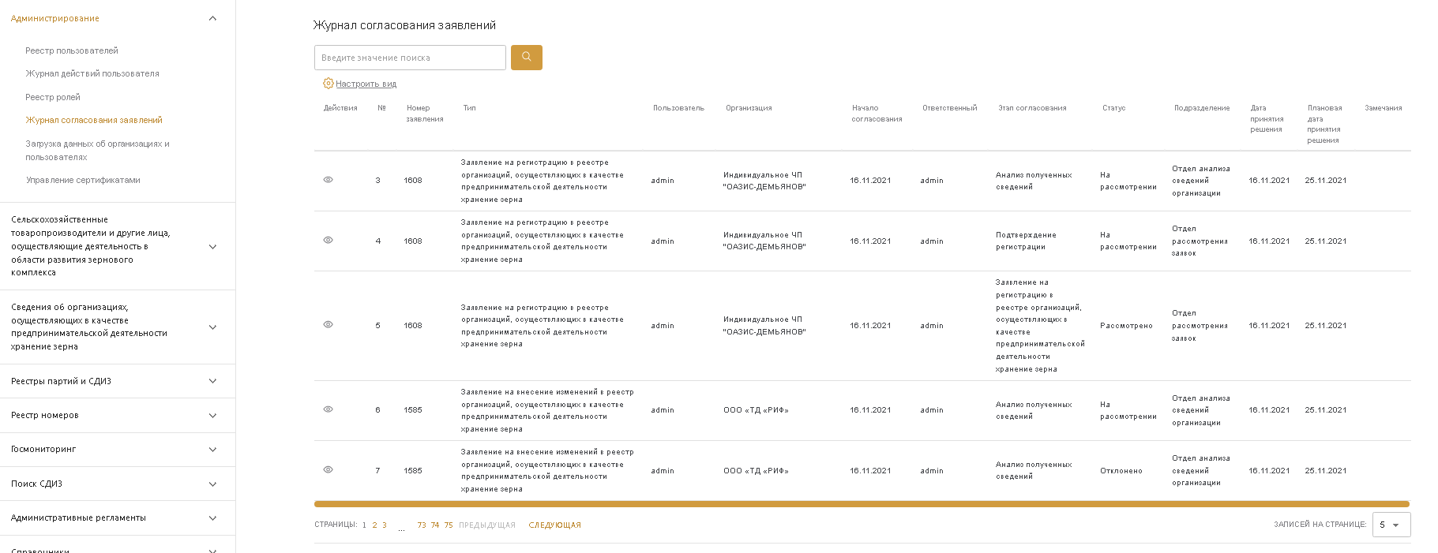

Рисунок 491 – Журнал согласования заявлений

При работе с журналом согласования заявлений доступны следующие действия:

* Фильтрация журнала и поиск конкретного действия;
* Настройка вида журнала;
* Просмотр записи.

#### Фильтрация журнала и поиск конкретного действия

Для того, чтобы отфильтровать согласования в журнале по заданному параметру либо найти конкретное согласование, нужно ввести значение параметра в строку поиска (Рисунок 492).

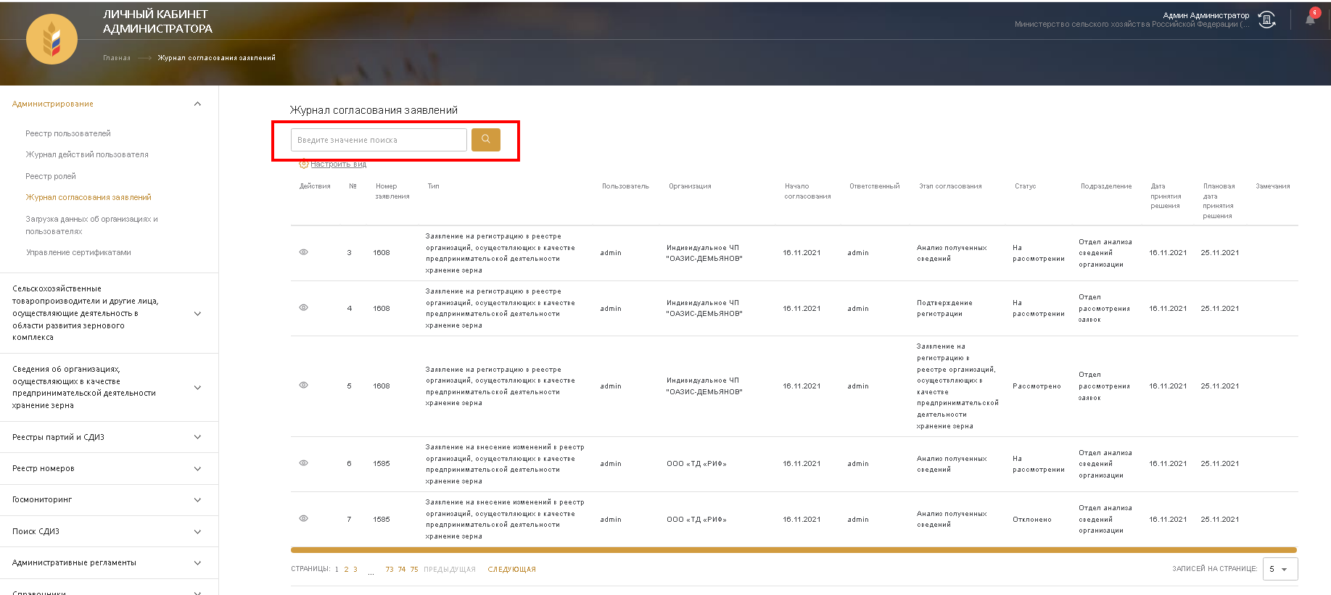

Рисунок 492 – Фильтрация журнала согласования заявлений

После ввода значения данные в реестре будут отфильтрованы соответствующим образом.

#### Настройка вида журнала согласований

Для настройки вида журнала необходимо нажать на ссылку «Настроить вид», расположенную над журналом (Рисунок 491).

#### Просмотр согласования

Для перехода в запись согласования нужно нажать на значок просмотра (Рисунок 493), после чего откроется запись журнала в режиме просмотра (Рисунок 494).

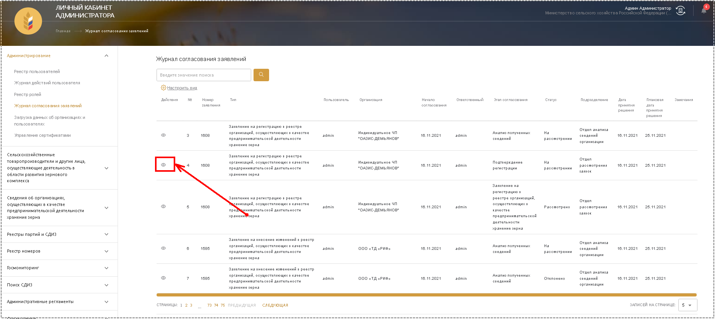

Рисунок 493 – Переход в запись журнала согласований

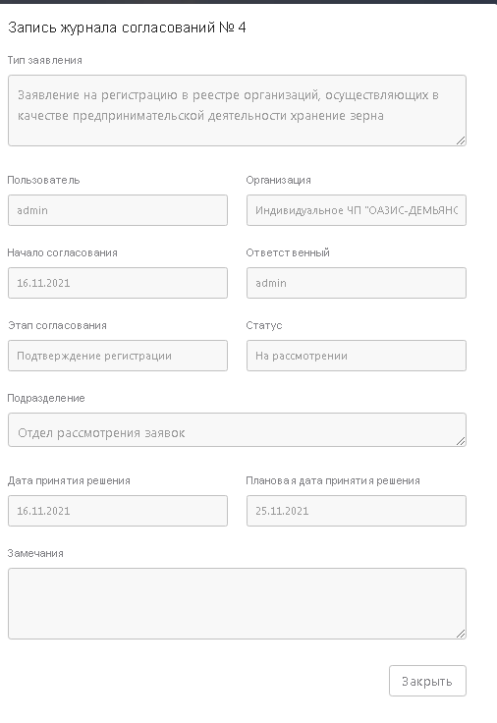

Рисунок 494 – Запись журнала согласований

### Просмотр загрузки данных об организациях и пользователях

Для просмотра загрузки данных об организациях и пользователях нужно нажать на ссылку «Загрузка данных об организациях и пользователях» в разделе «Администрирование» на панели бокового навигационного меню слева (Рисунок 495).

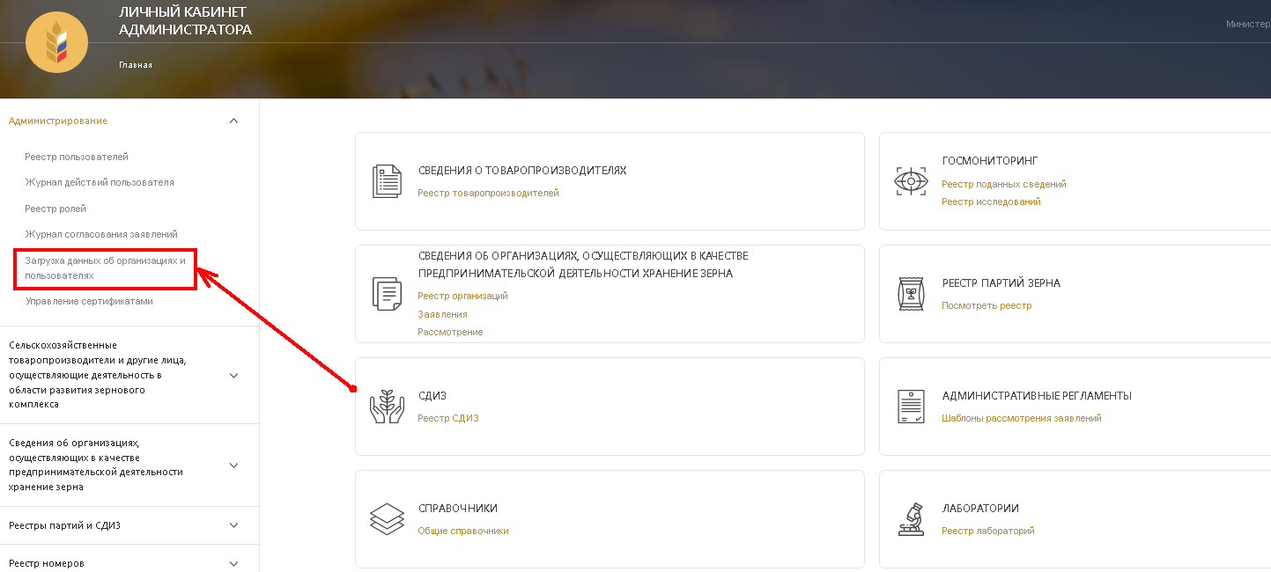

Рисунок – Переход в загрузки данных об организациях и пользователях

После этого происходит переход загрузки данных об организациях и пользователях (Рисунок 496).

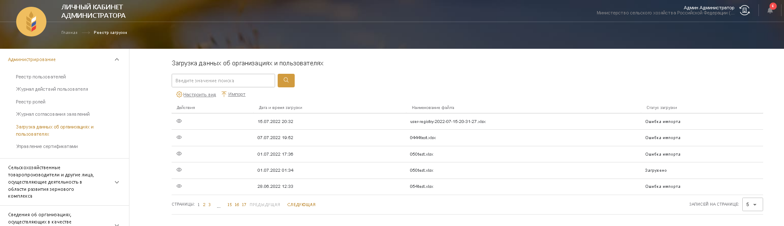

Рисунок 496 – Загрузка данных об организациях и пользователях

При работе с загрузками данных об организациях и пользователях доступны следующие действия:

* Фильтрация загрузок и поиск конкретной записи;
* Настройка вида;
* Просмотр записи;
* Импорт.

#### Фильтрация загрузок и поиск конкретной записи

Для того, чтобы отфильтровать загрузки по заданному параметру либо найти конкретную запись, нужно ввести значение в строку поиска (Рисунок 497).

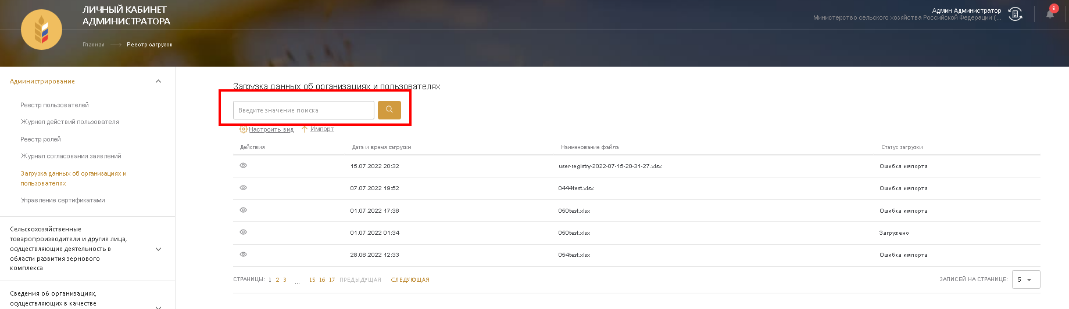

Рисунок 497 – Поиск

После ввода значения данные будут отфильтрованы соответствующим образом.

#### Настройка вида

Для настройки вида необходимо нажать на ссылку «Настроить вид», расположенную над журналом (Рисунок 496).

#### Просмотр

Для перехода в запись загрузки нужно нажать на значок просмотра (Рисунок 498), после чего откроется окно с деталями загрузкив режиме просмотра (Рисунок 499).

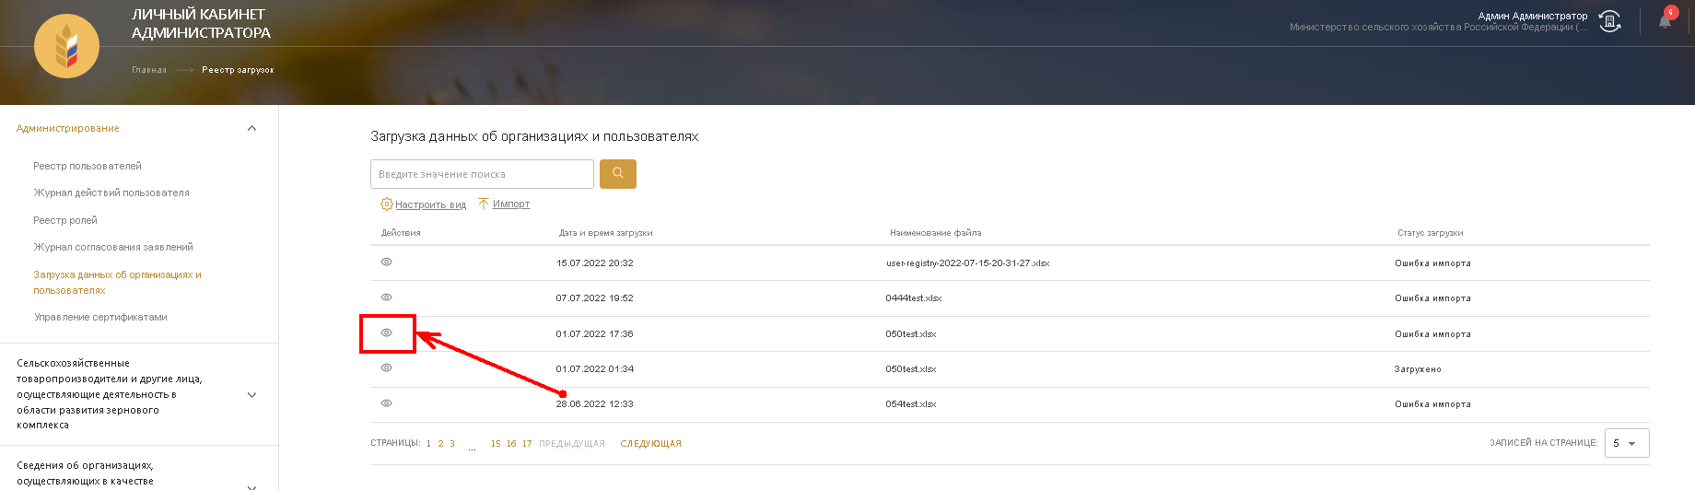

Рисунок 498 – Переход к записи

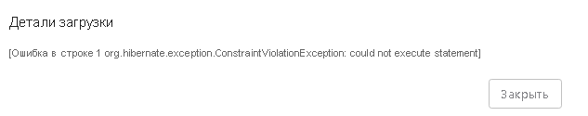

Рисунок 499 – Запись журнала согласований

### Просмотр журнала информационного взаимодействия

Для работы с журналом информационного взаимодействия нужно нажать на ссылку «Журнал информационного взаимодействия» в разделе «Администрирование» на панели бокового навигационного меню слева (Рисунок 500).

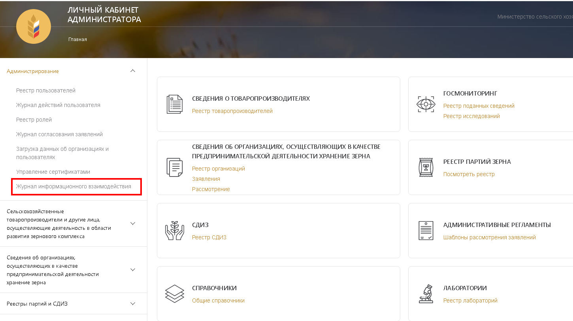

Рисунок – Переход в журнал информационного взаимодействия

После этого происходит переход в журнал информационного взаимодействия (Рисунок 501)

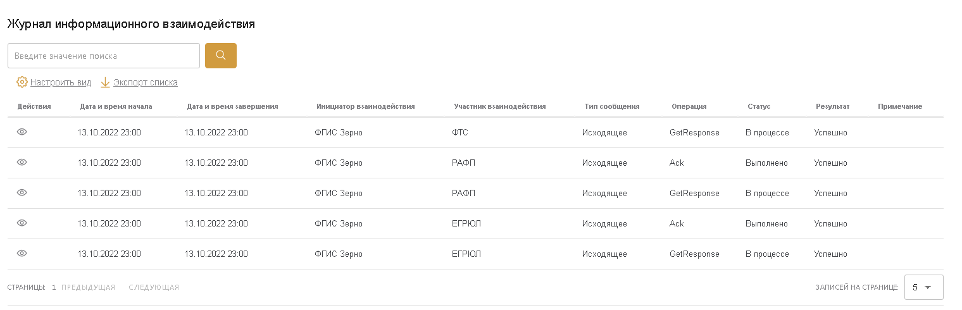

Рисунок 501 – Журнал информационного взаимодействия

При работе с журналом информационного взаимодействия доступны следующие действия:

* Фильтрация журнала и поиск конкретного действия;
* Настройка вида журнала;
* Просмотр записи.

#### Фильтрация журнала и поиск конкретного действия

Для того, чтобы отфильтровать записи в журнале по заданному параметру либо найти конкретную запись, нужно ввести значение параметра в строку поиска (Рисунок 502).

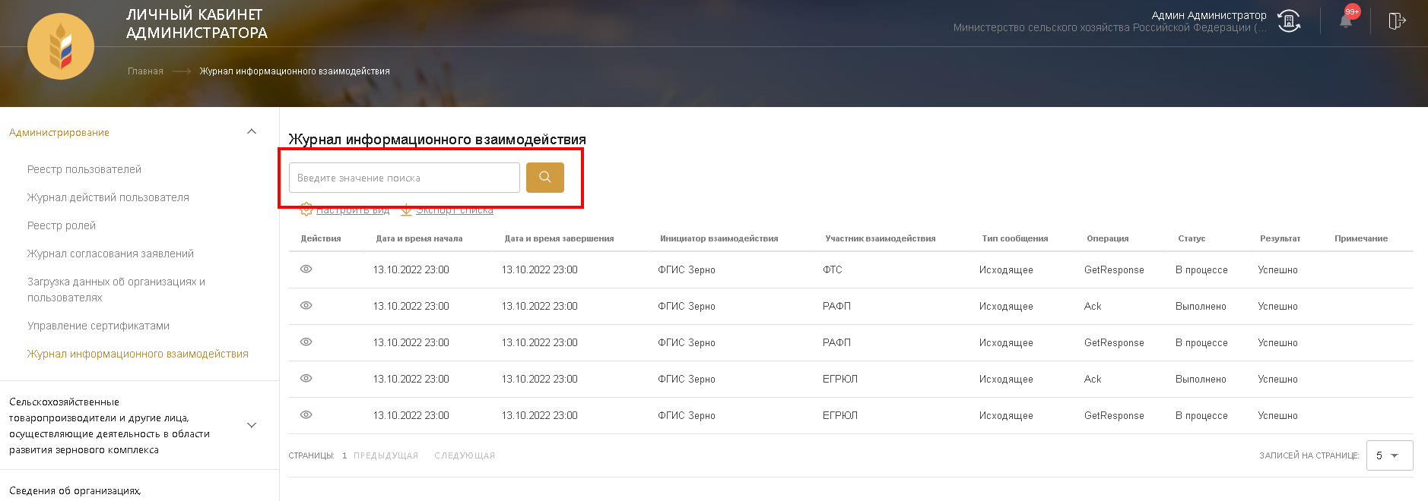

Рисунок 502 – Фильтрация журнала информационного взаимодействия

После ввода значения данные в реестре будут отфильтрованы соответствующим образом.

#### Просмотр записи

Для перехода в запись журнала информационного взаимодействия нужно нажать на значок просмотра (Рисунок 503), после чего откроется запись журнала в режиме просмотра (Рисунок 504).

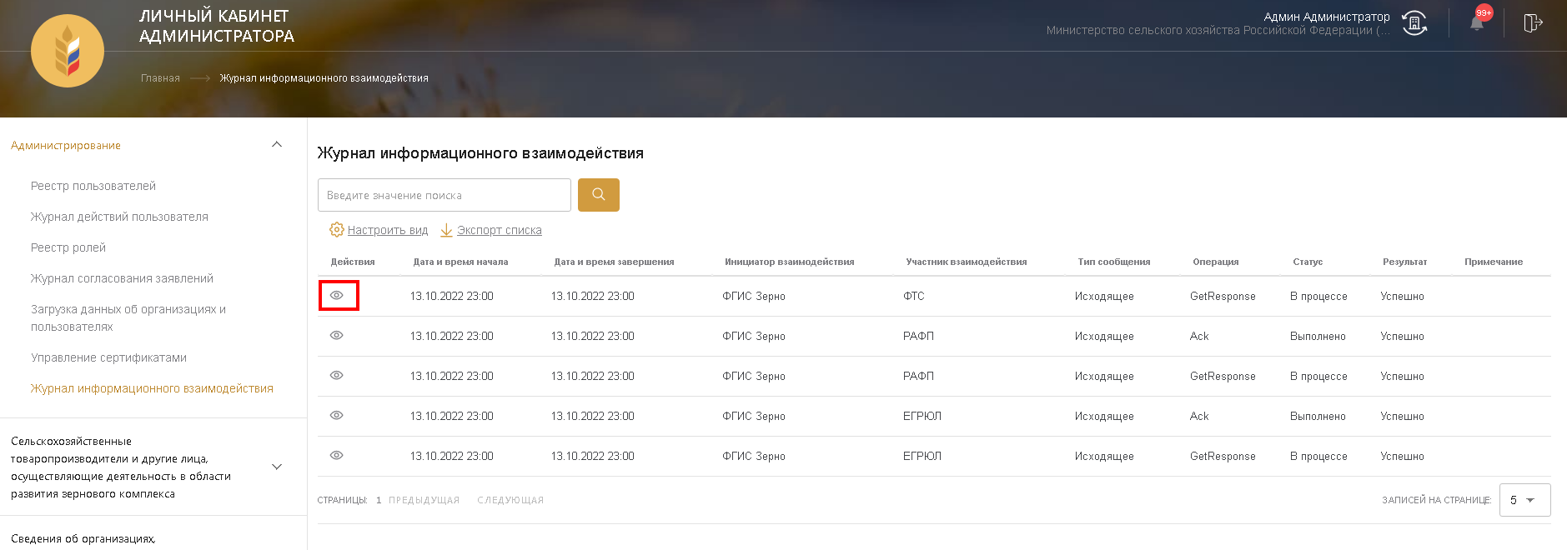

Рисунок 503 – Переход в запись журнала информационного взаимодействия

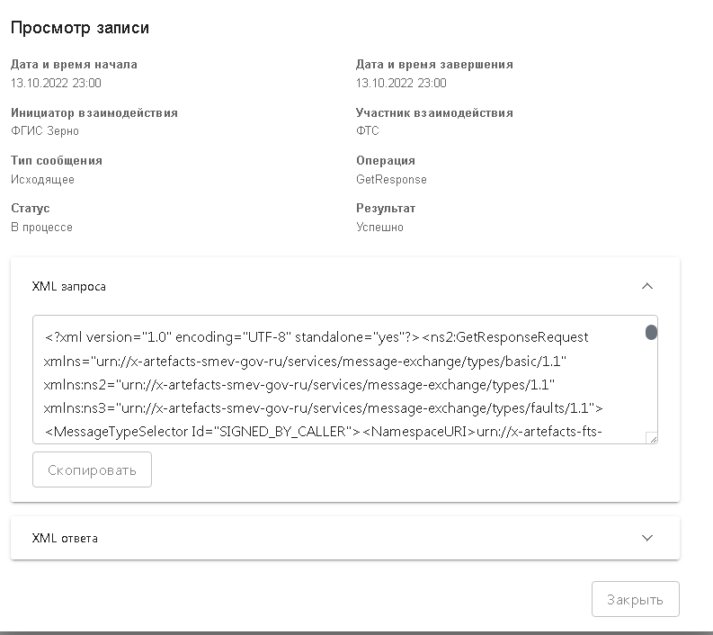

Рисунок 504 – Запись журнала информационного взаимодействия

На карточке «Просмотр записи» есть возможность просмотра копирования XML запроса и ответа.

### Ведение реестра всех организаций

#### Работа с реестром всех организаций

Для работы с реестром всех организаций нужно нажать на пункт «Реестр всех организаций» в разделе «Администрирование» бокового навигационного меню (Рисунок 505).

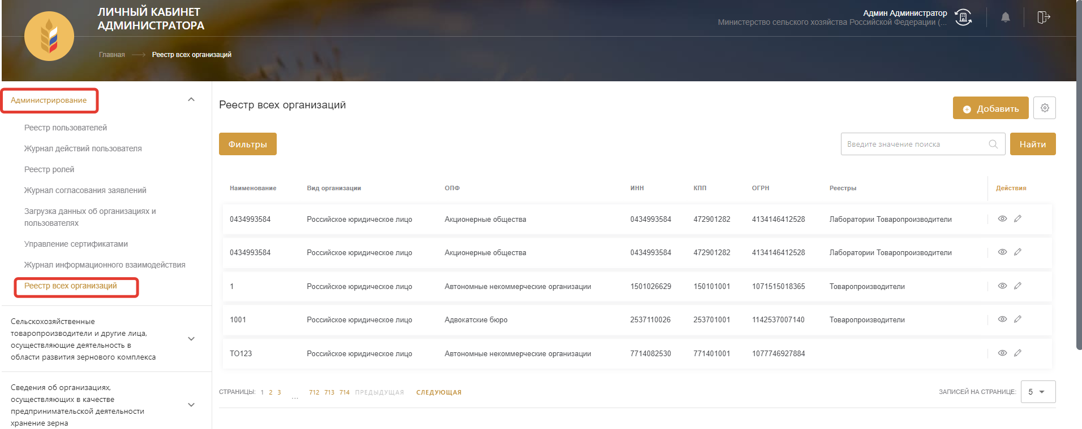

Рисунок - Реестр всех организаций

При работе с реестром доступны следующие действия:

* Фильтрация реестра и поиск организаций;
* Просмотр данных организации
* Добавление новой организации в реестр;
* Редактирование данных организации.

##### Фильтрация реестра и поиск организации

Для того, чтобы отфильтровать организации в реестре по заданному параметру, необходимо нажать кнопку «Фильтры» в реестре всех организаций. В открывшемся окне необходимо заполнить нужные значения и нажать кнопку «Найти». Чтобы найти конкретную организацию, введите значение параметра, либо название организации в строку поиска (Рисунок 506). После ввода значения данные в реестре будут отфильтрованы соответствующим образом.

Отображаемые результаты можно сразу отсортировать по возрастанию или убыванию, нажав на название колонки.

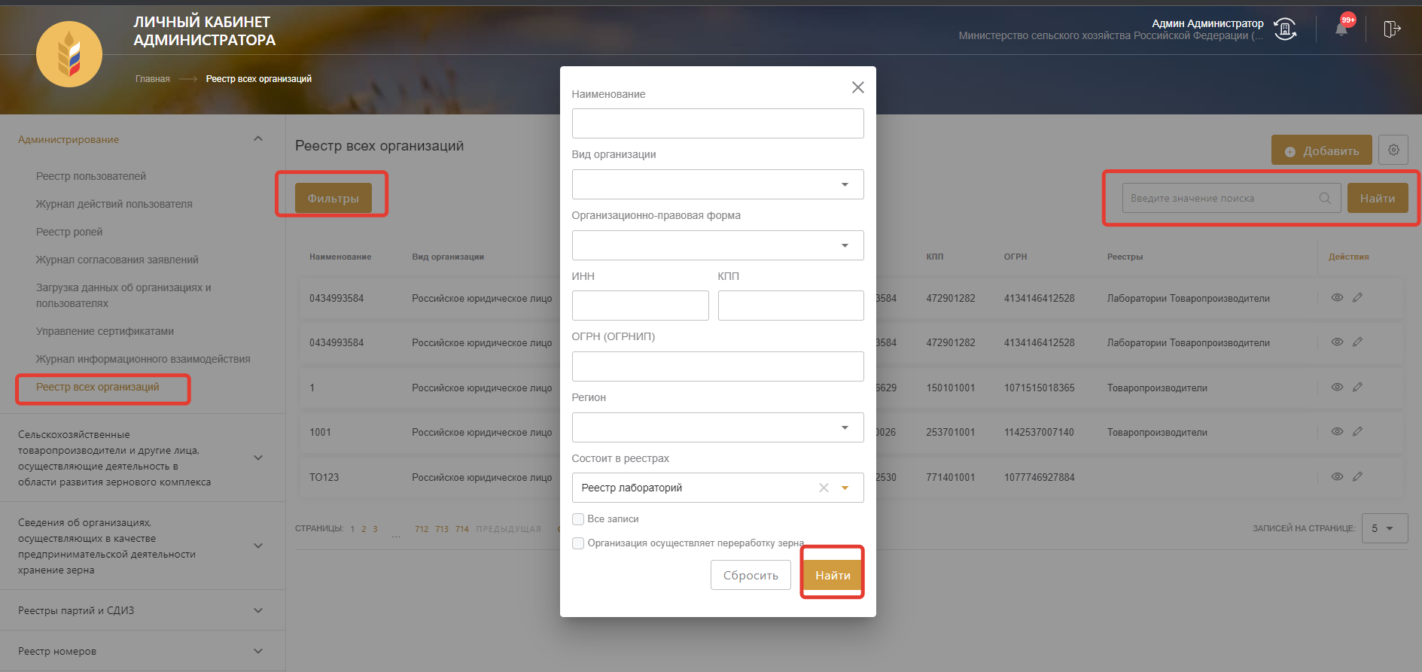

Рисунок - Фильтрация и поиск в реестре всех организаций

##### Просмотр данных организации

Для перехода в карточку просмотра организации, необходимо нажать иконку просмотра в списке всех организаций. После этого откроется карточка организации (Рисунок 507).

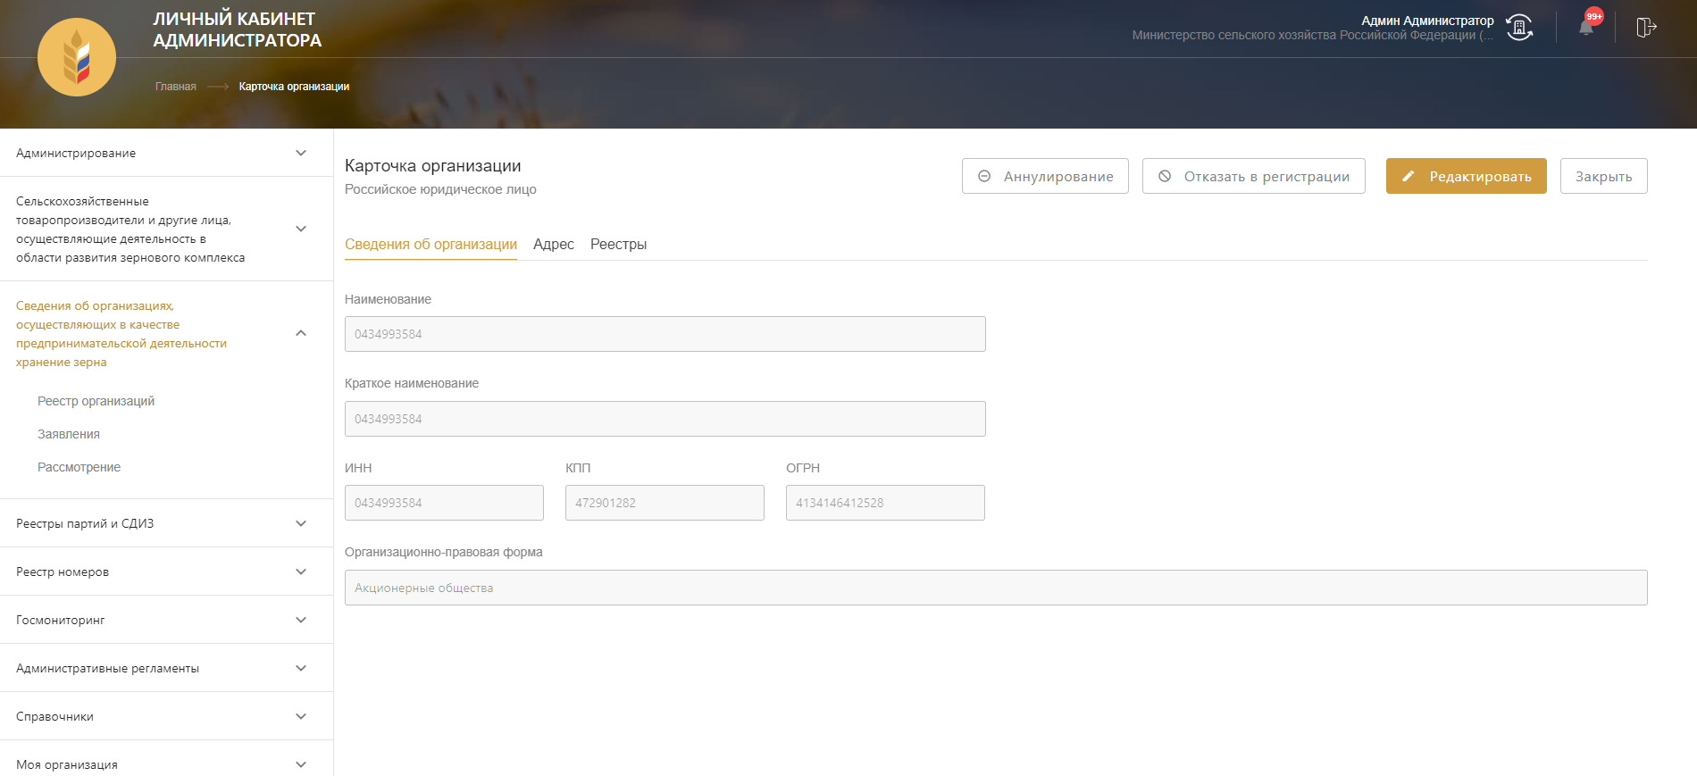

Рисунок - Карточка просмотра организации

##### Добавление новой организации в реестр

Для добавления новой организации в реестр, необходимо нажать кнопку «Добавить» в реестре всех организаций. Добавление в реестр товаропроизводителей, реестр ОГВ, реестр лабораторий происходит через данный раздел.

После этого откроется форма добавления новой организации, где необходимо выбрать вид организации. После выбора, необходимо нажать кнопку «Далее». (Рисунок 508).



Рисунок 508 – Добавление нового товаропроизводителя (российское юридическое лицо), шаг 1

На шаге 2 необходимо заполнить сведения об организации и нажать кнопку «Далее» (Рисунок 509).



Рисунок 509 – Добавление нового товаропроизводителя (индивидуальный предприниматель), шаг 2

На шаге 3 необходимо заполнить сведения об адресе, нажав кнопку «Указать адрес» (Рисунок 510). После этого появится всплывающее окно с полями для ввода адреса. (Рисунок 511).



Рисунок 510 – Добавление адреса нового товаропроизводителя (Российское юридическое лицо), шаг 3



Рисунок 511 – Добавление адреса нового товаропроизводителя (Российское юридическое лицо)

В поле «Выбрать страну» необходимо выбрать значение страны из списка. При заполнении поля появляется всплывающее окно с возможными вариантами стран (Рисунок 512).



Рисунок 512 – Заполнение адреса (выбор страны)

Если выбрана страна Российская Федерация, необходимо в поле «Введите адрес» сначала выбрать регион. При заполнении поля появляется всплывающее окно с возможными вариантами (Рисунок 513).



Рисунок 513 – Заполнение адреса (выбор региона)

Выбрав регион, еще раз нужно нажать на поле «Введите адрес», чтобы выбрать следующий уровень адреса (Рисунок 514)



Рисунок 514 – Заполнение адреса (выбор города, района)

Таким образом, последовательно нужно ввести полный адрес. Если полного адреса нет в справочнике адресов, можно написать комментарий в поле «Доп. адрес» (Рисунок 515).



Рисунок 515 – Заполнение адреса (поле «Доп. адрес»)

Если выбрана страна, отличная от Российской Федерации, необходимо вручную ввести значения в полях «Введите адрес» и «Доп. адрес» (Рисунок 516).



Рисунок 516 – Заполнение адреса, страна – не Российская Федерация (поля «Нужно ввести адрес» и «Доп. адрес»)

Для сохранения адреса нужно нажать кнопку «Сохранить», иначе – «Отмена» (Рисунок 519).

При добавлении индивидуального предпринимателя необходимо заполнить следующие поля:

* Фамилия;
* Имя;
* Отчество (при наличии);
* Название ИП;
* Чек-бокс «Название ИП отличается от ФИО индивидуального предпринимателя;
* ИНН;
* ОГРНИП;
* Адрес;
* Дополнительный адрес;
* Контактный номер телефона;
* Адрес электронной почты;
* Чек-бокс «Организация, осуществляющая первичную и (или) последующую (промышленную) переработку зерна».

При добавлении юридического лица, являющегося иностранным лицом, необходимо заполнить следующие поля:

* Наименование;
* Чек-бокс «Организация, осуществляющая первичную и (или) последующую (промышленную) переработку зерна».

При добавлении аккредитованного филиала представительства иностранного юр. лица, необходимо заполнить следующие поля:

* Наименование;
* ИНН;
* КПП;
* Регистрационный номер в РАФП;
* Код страны регистрации;
* Чек-бокс «Организация, осуществляющая первичную и (или) последующую (промышленную) переработку зерна».

Заполнив все поля, нужно нажать кнопку «Добавить», после чего произойдет переход на шаг 4.

На шаге 4 необходимо выбрать реестр, в который будет добавлена организация. Например – реестр товаропроизводителей (Рисунок 517). В случае, если организация осуществляет первичную и (или) последующую (промышленную) переработку зерна, необходимо нажать на соответствующий чек-бокс. После выбора нужного значения, нажать кнопку «Далее». Организацию можно добавить в несколько реестров одновременно.



Рисунок 517 - Выбор типа реестра, в который будет добавлен новый товаропроизводитель, шаг 4

После выполнения всех шагов, организация появится в выбранном реестре и в реестре всех организаций.

Для добавления организации в реестр лабораторий, необходимо дополнительно выполнить шаги 5 (Рисунок 518) и 6 (Рисунок 519).

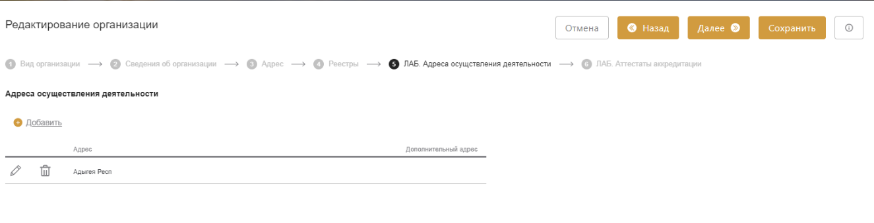

Рисунок - Добавление информации адресе осуществления деятельности, шаг 5

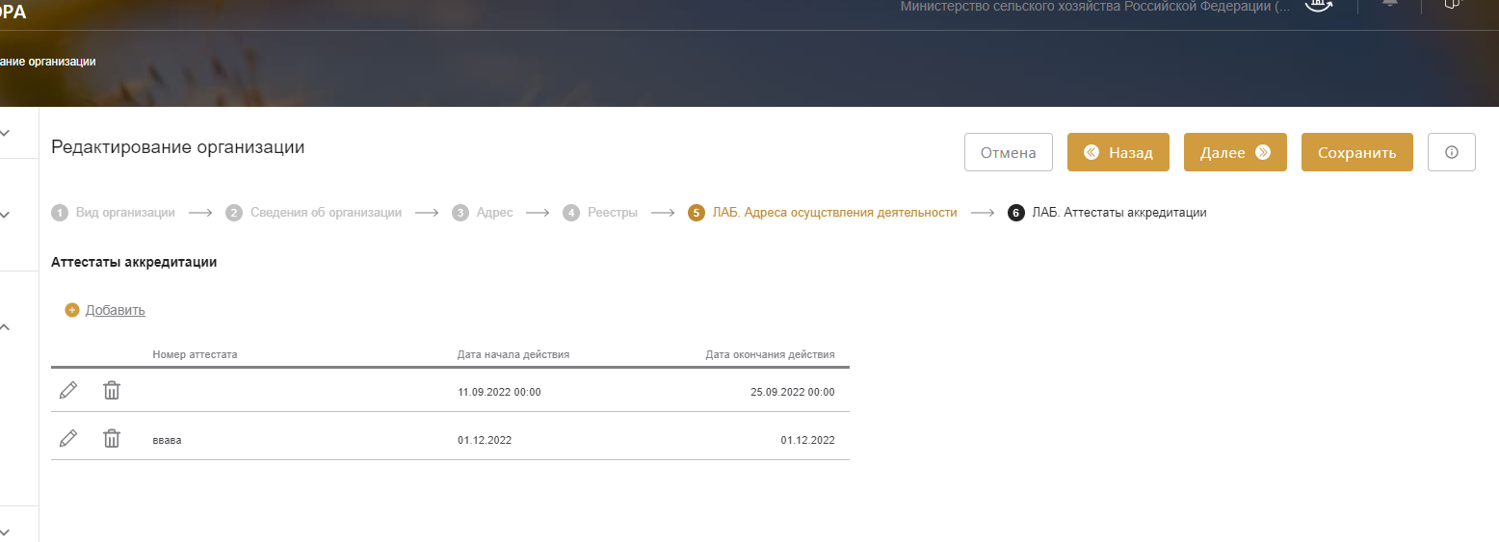

Рисунок - Добавление информации об аттестате аккредитации, шаг 6

Для добавления организации в реестр органов государственной власти необходимо дополнительно заполнить 5 шаг: заполнить данные о подразделении и его сотрудниках (Рисунок 520).

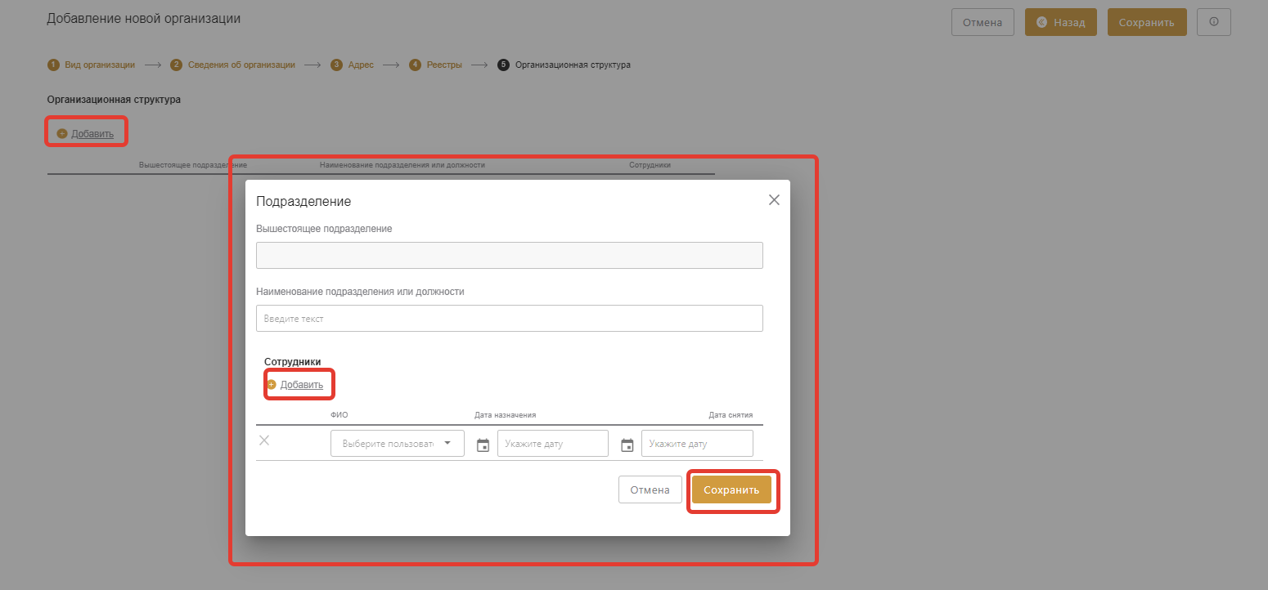

Рисунок 520 - Добавление информации о подразделении, шаг 5

##### Редактирование карточки организации

Для перехода в режим редактирования карточки организации, необходимо нажать иконку редактирования в реестре всех организаций (Рисунок 508).

Режим редактирования организации аналогичен режиму создания.

## Описание операций по работе с АРМ РОУ АПК

После авторизации в системе, сотруднику с ролью РОУ АПК будет доступен функционал проверки документов СДИЗ на реализацию, сведений о собранном урожае, поданными товаропроизводителями и сформированным партиям зерна из остатков и по результатам госмониторинга.

### Проверка сведений о документе СДИЗ на реализацию

Для проверки сведений о документе СДИЗ на реализацию, необходимо перейти в раздел «РОУ АПК» и выбрать пункт меню «Просмотр СДИЗ» (Рисунок 521).

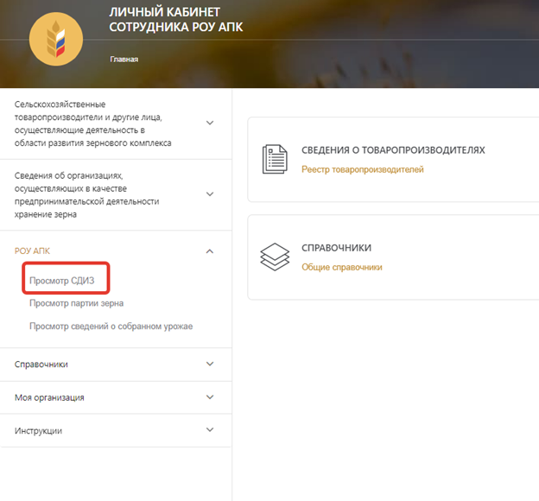

Рисунок – Переход в раздел «Просмотр СДИЗ»

На открывшейся форме необходимо ввести номер документа СДИЗ, дату документа СДИЗ и массу, указанную в документе СДИЗ. После ввода необходимых значений, нажать кнопку «Поиск» (Рисунок 522).

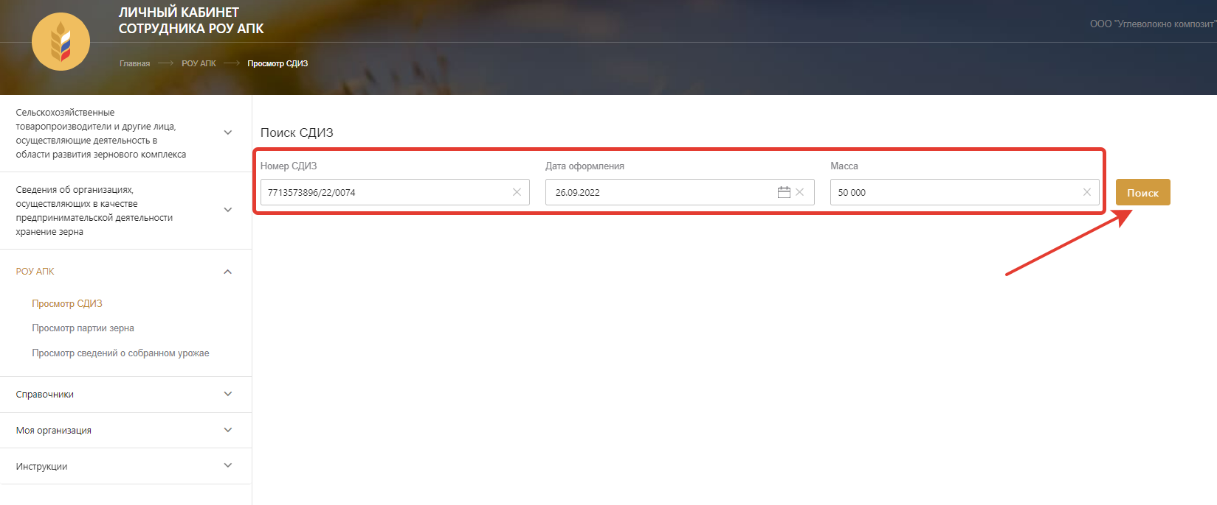

Рисунок - Поиск СДИЗ

Если документ найден, то на форме будут отображены сведения, содержащиеся в СДИЗ (Рисунок 523).

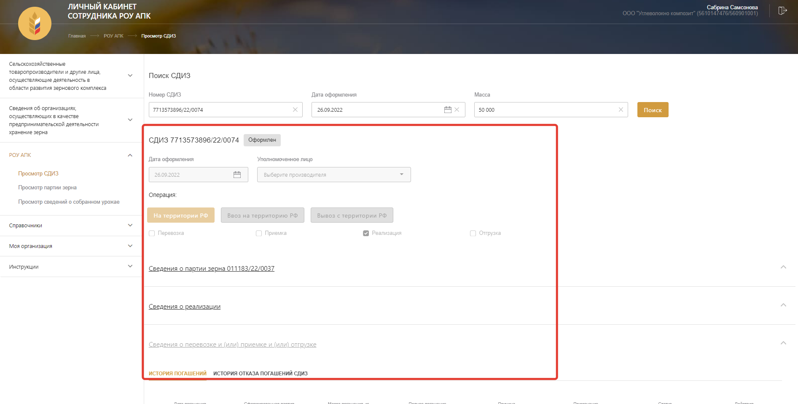

Рисунок - Отображение результатов поиска СДИЗ

В случае, если по заданным параметрам СДИЗ не найден, пользователю будет выведено сообщение об ошибке (Рисунок 524).

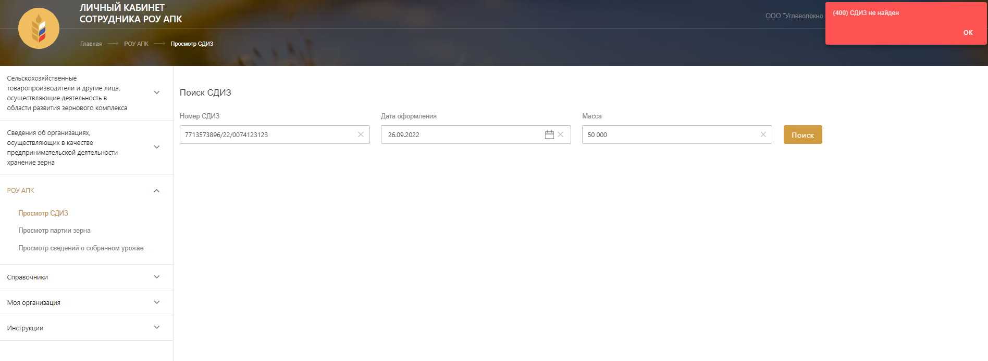

Рисунок - Сообщение об ошибке при поиске СДИЗ

### Проверка сведений о документе на партию зерна

Для проверки сведений о документе на партию зерна, необходимо перейти в раздел «РОУ АПК» и выбрать пункт меню «Просмотр партий зерна» (Рисунок 525).

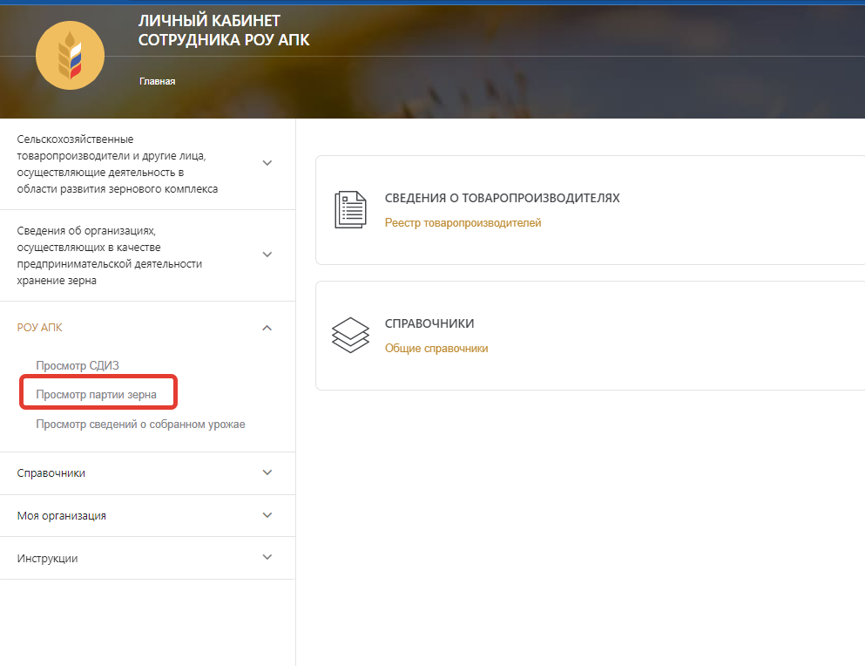

Рисунок - Переход в раздел "Просмотр партии зерна"

На открывшейся форме необходимо ввести номер партии зерна, дату формирования партии зерна, массу партии зерна. После ввода значений нажать кнопку «Поиск» (Рисунок 526).

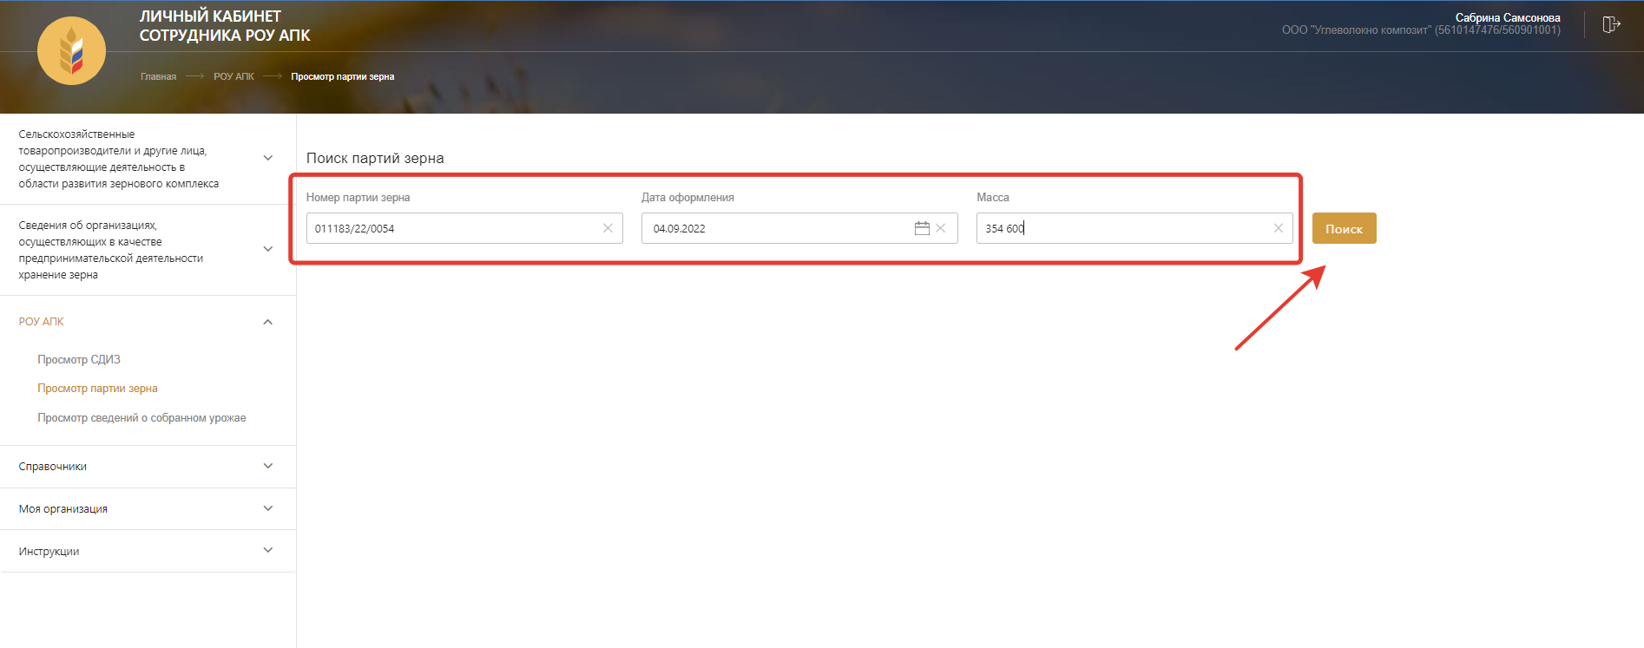

Рисунок - Поиск партии зерна

Если партия зерна найдена, то на форме будут отображены сведения, содержащиеся в ней (Рисунок 527).

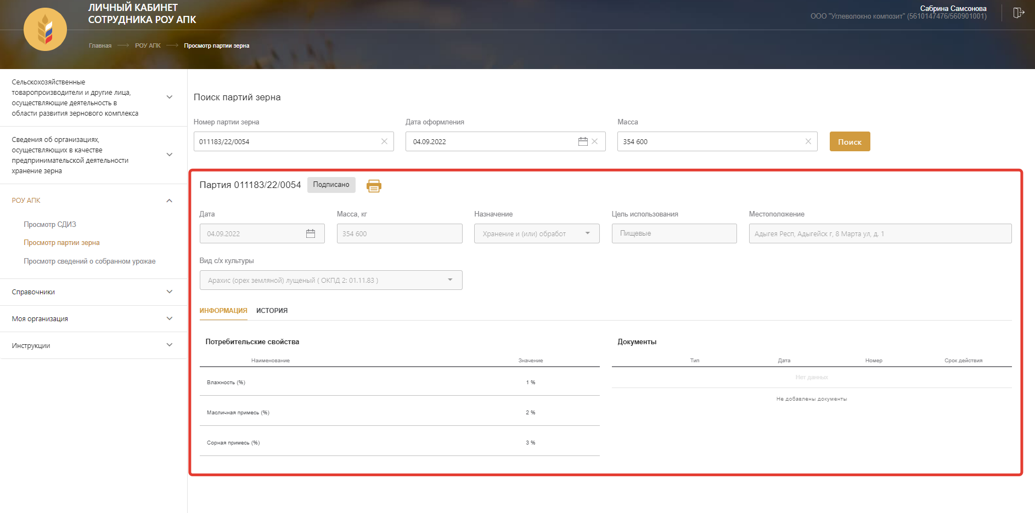

Рисунок - Просмотр информации о партии зерна

Если по заданным параметрам партия не найдена, то пользователю будет выведено сообщение об ошибке (Рисунок 528).

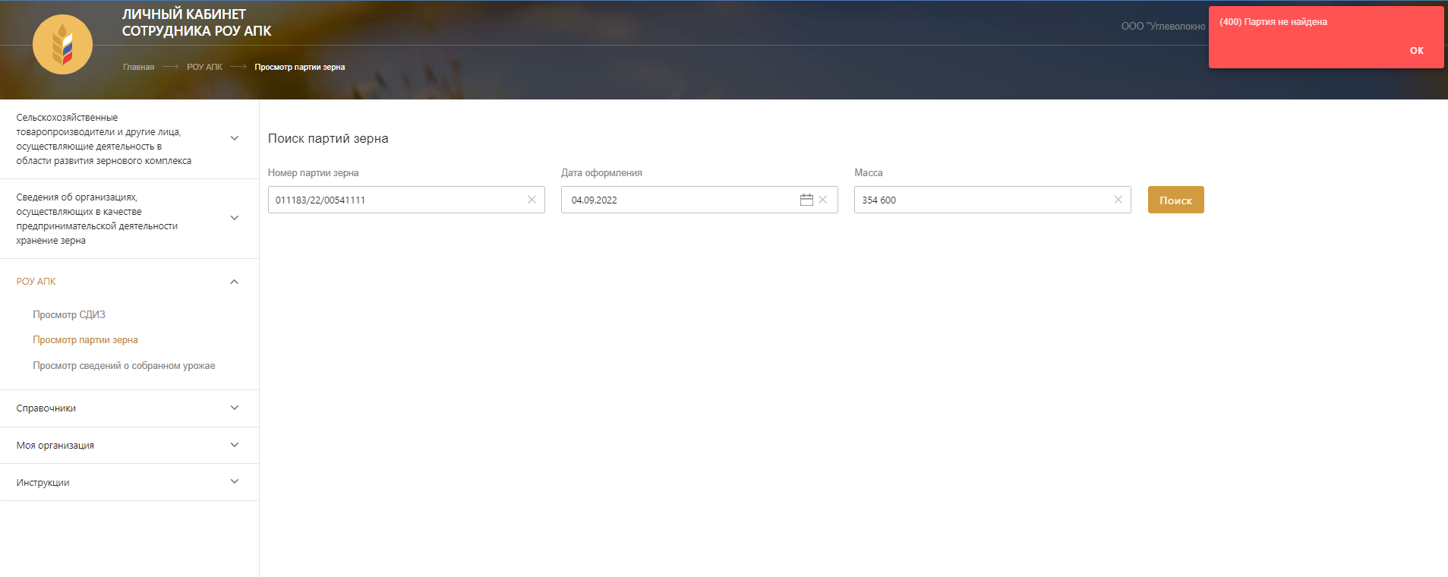

Рисунок - Сообщение об ошибке при поиске партии зерна

### Проверка сведений о собранном урожае

Для проверки сведений о собранном урожае, необходимо перейти в раздел «РОУ АПК» и выбрать пункт меню «Просмотр сведений о собранном урожае» (Рисунок 529).

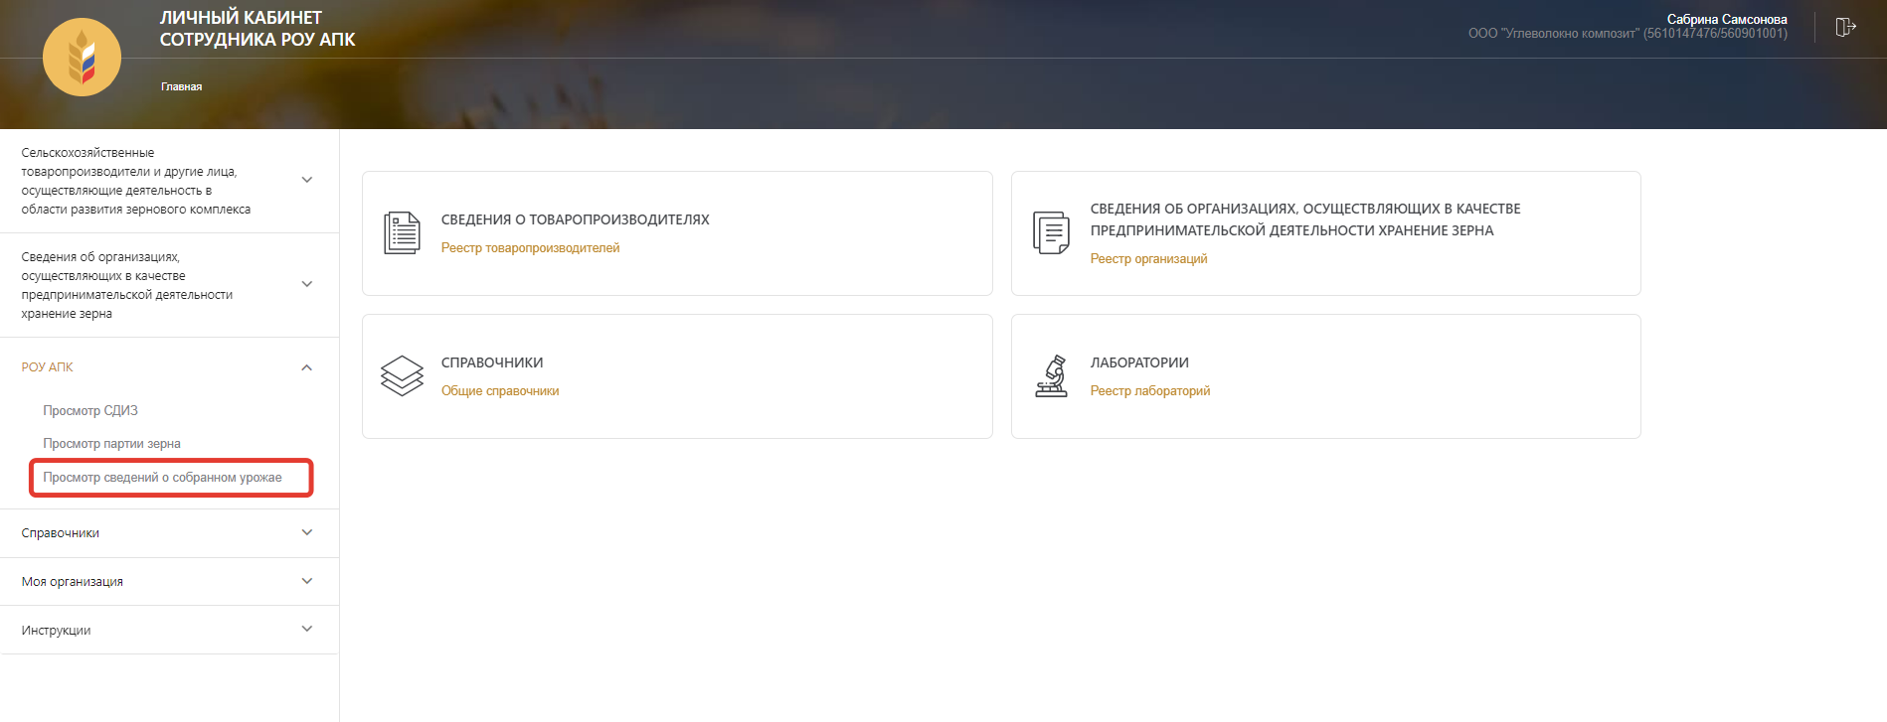

Рисунок - Просмотр сведений о собранном урожае

На открывшейся форме необходимо ввести номер, дату формирования, массу и нажать кнопку «Поиск» (Рисунок 533).

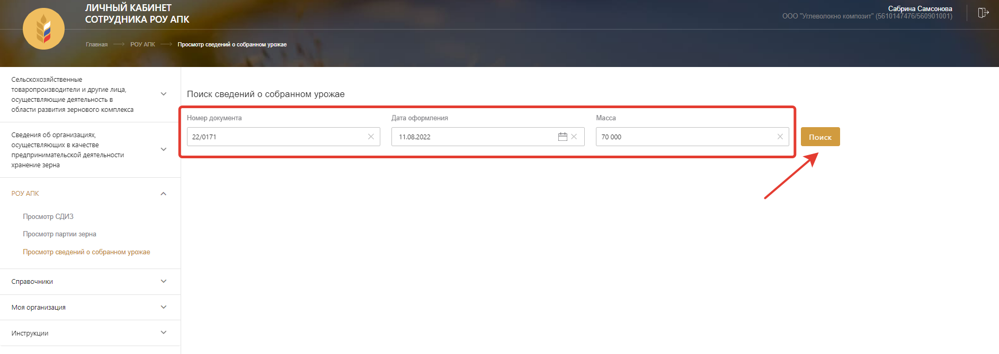

Рисунок - Поиск информации о собранном урожае

Если сведения о собранном урожае найдены, то на форме будут отражены соответствующие данные (Рисунок 534).

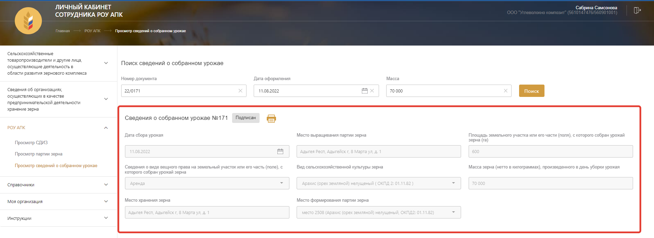

Рисунок - Отображение информации о собранном урожае

В случае, если по заданным параметрам сведения о собранном урожае не найдены, пользователю выведется сообщение об ошибке (Рисунок 532).

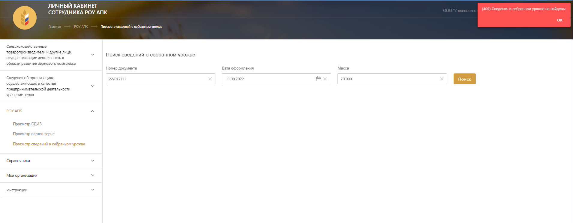

Рисунок - Сообщение об ошибке

## Подача запроса или жалобы в Министерство сельского хозяйства через ЕПГУ

### Порядок подачи жалобы на действие (бездействие) органа исполнительной власти

Для того, чтобы подать жалобу на действие (бездействие) органа исполнительной власти, необходимо авторизоваться под своей учетной записью ЕСИА на Едином портале государственных услуг и перейти в услугу «Регистрация в реестре организаций, занимающихся хранением зерна и связанными с этим услугами». Для перехода в создание заявления необходимо нажать кнопку «Начать» (Рисунок 533).

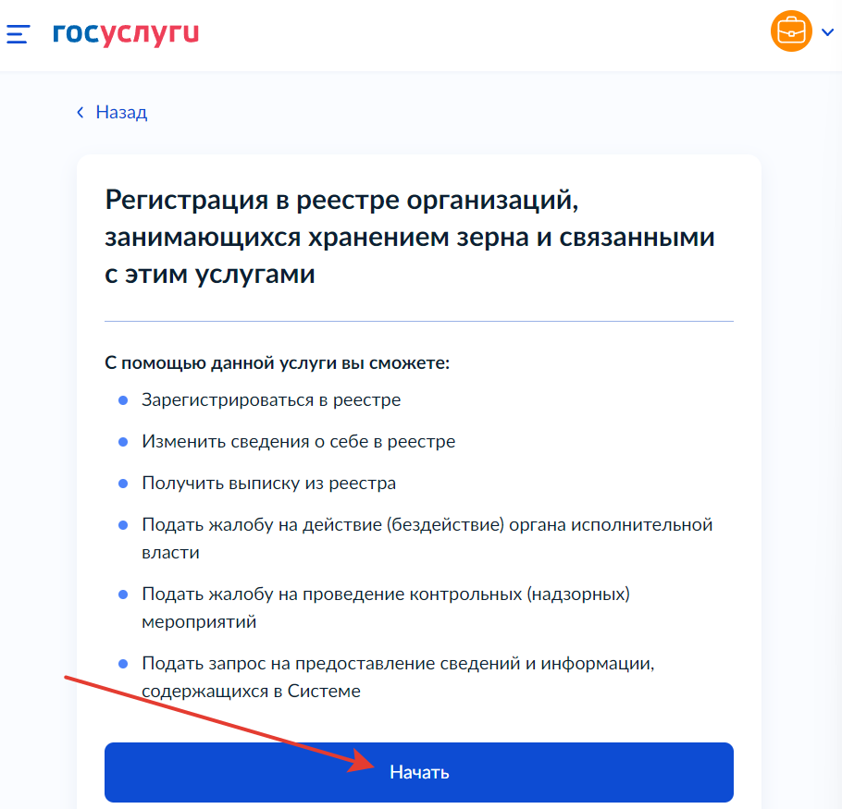

Рисунок - Переход в создание заявления

В открывшейся форме необходимо выбрать пункт «Подать жалобу на действие (бездействие) органа исполнительной власти» (Рисунок 534).

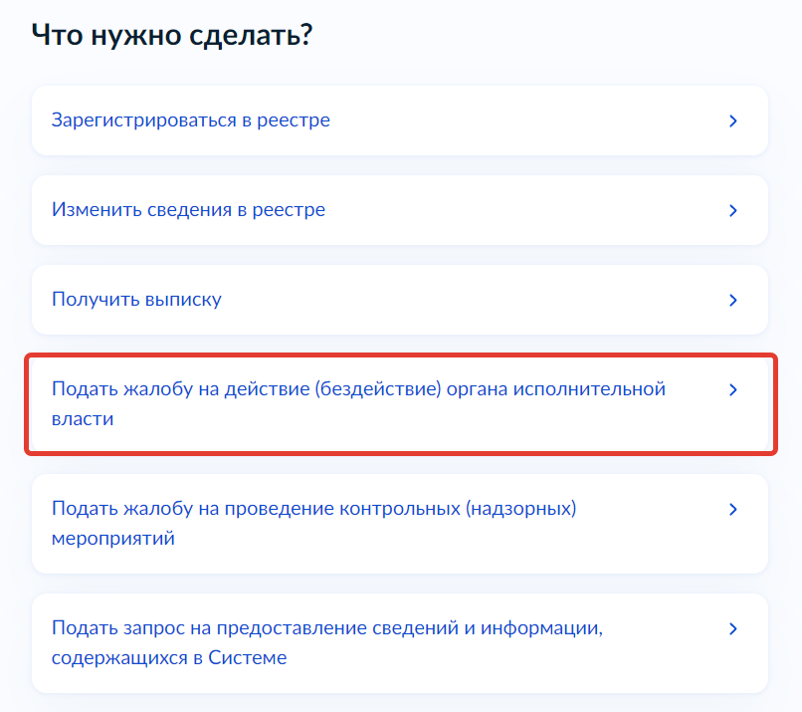

Рисунок - Выбор услуги

В открывшемся информационном окне необходимо нажать кнопку «Перейти к заявлению». Как только откроется окно проверки сведений организации, необходимо убедиться в достоверности данных и нажать кнопку «Верно».

В открывшемся окне необходимо подробно описать возникшую проблему и нажать кнопку «Продолжить» (Рисунок 535).

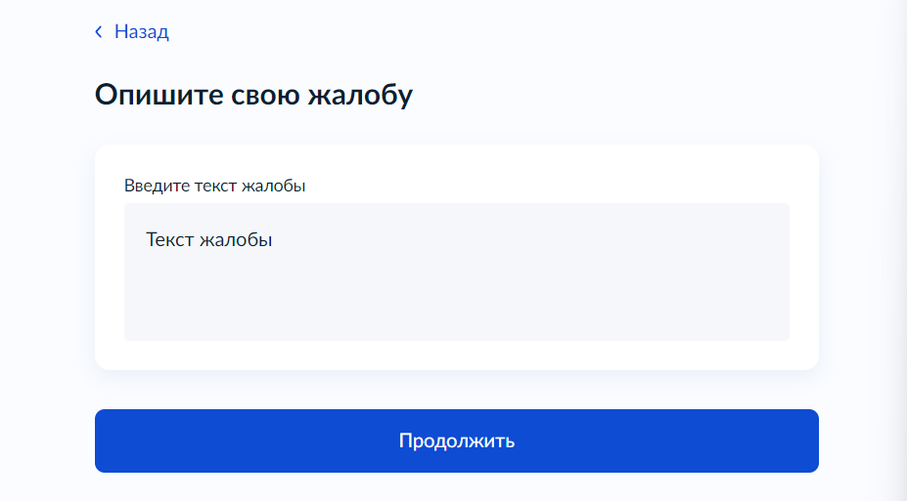

Рисунок - Описание жалобы

При необходимости можно прикрепить файл. Данное действие также можно пропустить.

После нажатия на кнопку «Отправить жалобу», жалоба будет отправлена в ФГИС «Зерно» на рассмотрение ответственному сотруднику. Процесс рассмотрения жалобы описан в пункте 4.2.8.4 настоящего руководства.

### Порядок подачи жалобы на проведение контрольных (надзорных) мероприятий

Для того, чтобы подать жалобу на проведение контрольных (надзорных) мероприятий, необходимо авторизоваться под своей учетной записью ЕСИА на Едином портале государственных услуг и перейти в услугу «Регистрация в реестре организаций, занимающихся хранением зерна и связанными с этим услугами». Для перехода в создание заявления необходимо нажать кнопку «Начать» (Рисунок 536).



Рисунок - Переход в создание заявления

В открывшейся форме необходимо выбрать пункт «Подать жалобу на проведение контрольных (надзорных) мероприятий» (Рисунок 537).

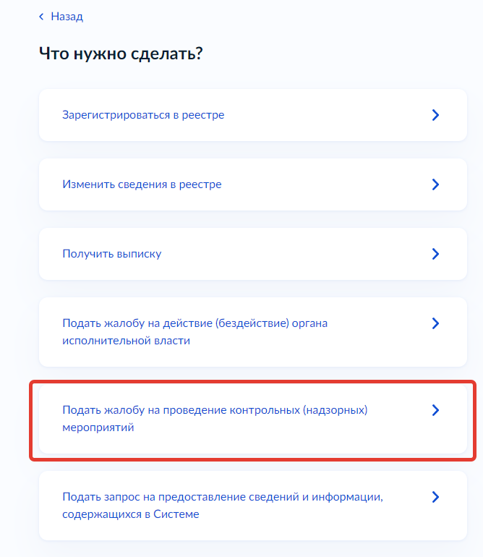

Рисунок – Выбор услуги

В открывшемся информационном окне необходимо нажать кнопку «Перейти к заявлению». Как только откроется окно проверки сведений организации, необходимо убедиться в достоверности данных и нажать кнопку «Верно».

В открывшемся окне необходимо подробно описать возникшую проблему и нажать кнопку «Продолжить» (Рисунок 538).



Рисунок - Описание жалобы

При необходимости можно прикрепить файл. Данное действие также можно пропустить.

После нажатия на кнопку «Отправить жалобу», жалоба будет отправлена в ФГИС «Зерно» на рассмотрение ответственному сотруднику. Процесс рассмотрения жалобы описан в пункте 4.2.8.4 настоящего руководства.

### Порядок подачи запроса на предоставление сведений и информации, содержащихся в Системе

Для того, чтобы подать запрос на предоставление сведений и информации, содержащихся в Системе, необходимо авторизоваться под своей учетной записью ЕСИА на Едином портале государственных услуг и перейти в услугу «Регистрация в реестре организаций, занимающихся хранением зерна и связанными с этим услугами». Для перехода в создание заявления необходимо нажать кнопку «Начать» (Рисунок 539).



Рисунок - Переход в создание заявления

В открывшейся форме необходимо выбрать пункт «Подать жалобу на проведение контрольных (надзорных) мероприятий» (Рисунок 540).

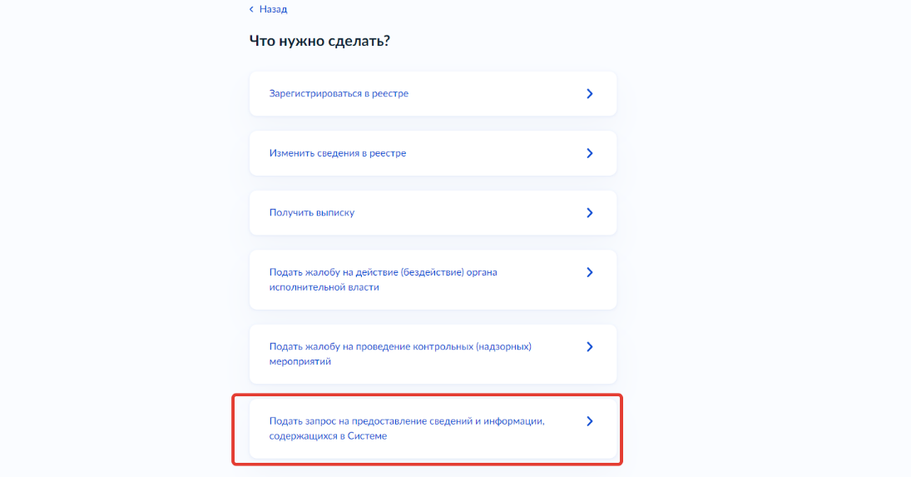

Рисунок - Выбор услуги

В открывшемся информационном окне необходимо нажать кнопку «Перейти к заявлению». Как только откроется окно проверки сведений организации, необходимо убедиться в достоверности данных и нажать кнопку «Верно».

Выберите способ направления ответа и нажмите «Продолжить» (Рисунок 541).

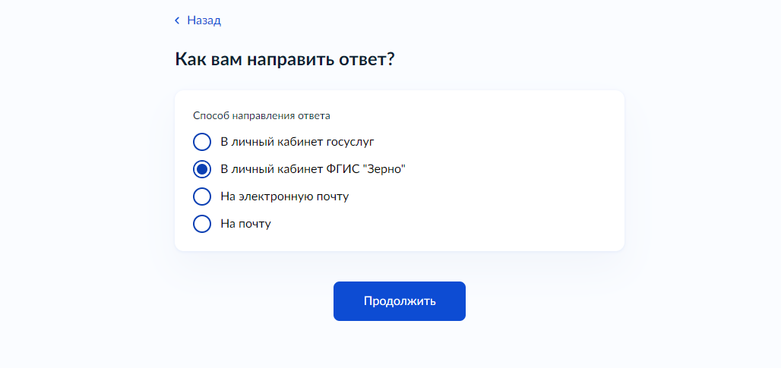

Рисунок - Выбор способа направления ответа

В открывшемся окне подробно опишите текст запроса и нажмите «Продолжить» (Рисунок 542).

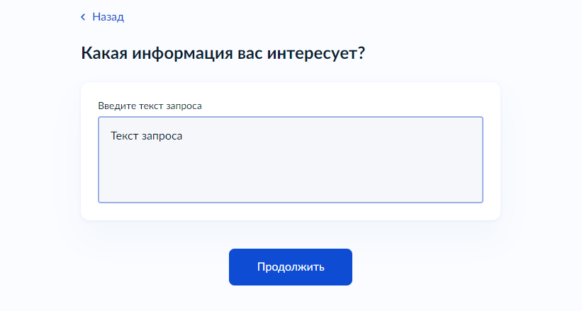

Рисунок - Описание запроса

При необходимости можно прикрепить файл. Данное действие также можно пропустить.

После нажатия на кнопку «Отправить заявление», жалоба будет отправлена в ФГИС «Зерно» на рассмотрение ответственному сотруднику. Процесс рассмотрения заявления описан в пункте 4.2.8.5 настоящего руководства.

# Аварийные ситуации

В случаях несоблюдения технологического процесса и зависания ФГИС «Зерно» рекомендуется закрыть окно браузера и подключиться к системе снова.

В случае если подключение к системе не происходит или происходит с ошибками, необходимо обратиться к администратору ФГИС «Зерно».

# Рекомендации по освоению

Перед началом работы рекомендуется ознакомиться с настоящим документом.

СОСТАВИЛИ

|  |  |  |  |  |
| --- | --- | --- | --- | --- |
| Наименование организации, предприятия | Должность исполнителя | Фамилия, имя, отчество | Подпись | Дата |
|
| ООО «ФОРС – Центр разработки» |  |  |  |  |
|  |  |  |  |  |
|  |  |  |  |  |
|  |  |  |  |  |
|  |  |  |  |  |

СОГЛАСОВАНО

|  |  |  |  |  |
| --- | --- | --- | --- | --- |
| Наименование организации, предприятия | Должность исполнителя | Фамилия, имя, отчество | Подпись | Дата |
|
|  |  |  |  |  |
|  |  |  |  |  |
|  |  |  |  |  |
|  |  |  |  |  |
|  |  |  |  |  |

Лист регистрации изменений

|  |  |  |  |  |  |  |  |  |  |  |  |  |
| --- | --- | --- | --- | --- | --- | --- | --- | --- | --- | --- | --- | --- |
| *Изм.* | *Номера листов (страниц)* | | | | | *Всего листов (стр.) в документе* | | *№ документа* | | *Входящий  № сопроводительного*  *документа* | *Подпись* | *Дата* |
| *изме­нен­ных* | *замен-неных* | *новых* | *аннулированных* |  | |  | |  | |  |  |
|  |  |  |  |  |  | |  | |  | |  |  |
|  |  |  |  |  |  | |  | |  | |  |  |
|  |  |  |  |  |  | |  | |  | |  |  |
|  |  |  |  |  |  | |  | |  | |  |  |
|  |  |  |  |  |  | |  | |  | |  |  |
|  |  |  |  |  |  | |  | |  | |  |  |
|  |  |  |  |  |  | |  | |  | |  |  |
|  |  |  |  |  |  | |  | |  | |  |  |
|  |  |  |  |  |  | |  | |  | |  |  |
|  |  |  |  |  |  | |  | |  | |  |  |
|  |  |  |  |  |  | |  | |  | |  |  |
|  |  |  |  |  |  | |  | |  | |  |  |
|  |  |  |  |  |  | |  | |  | |  |  |
|  |  |  |  |  |  | |  | |  | |  |  |
|  |  |  |  |  |  | |  | |  | |  |  |
|  |  |  |  |  |  | |  | |  | |  |  |
|  |  |  |  |  |  | |  | |  | |  |  |
|  |  |  |  |  |  | |  | |  | |  |  |
|  |  |  |  |  |  | |  | |  | |  |  |
|  |  |  |  |  |  | |  | |  | |  |  |
|  |  |  |  |  |  | |  | |  | |  |  |
|  |  |  |  |  |  | |  | |  | |  |  |
|  |  |  |  |  |  | |  | |  | |  |  |